ВОЛЕЙБОЛ
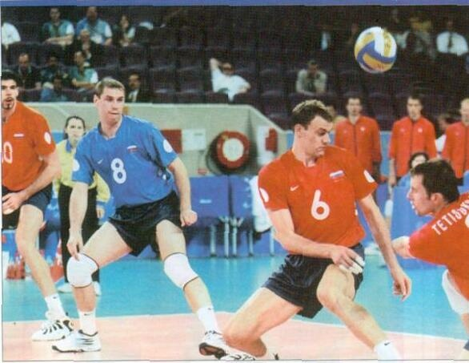

Москва
«Физкультура, образование и наука»
2000
* * *

Допущен в качестве учебника для институтов и академий физической культуры.
Под общей редакцией профессора А.В.Беляева, доцента М.В.Савина

Под общей редакцией профессора Беляева А. В. и доцента Савина М.В.
В67 Волейбол: Учебник для высших учебных заведений физической культуры. Под редакцией Беляева А. В., Савина М.В., — М.: «Физкультура, образование, наука», 2000. — 368 с., ил.

Учебник написан в соответствии с требованиями программы подготовки специалистов по волейболу в высших учебных заведениях физической культуры.
В учебнике предусматривается изучение курса тории и методика преподавания избранного вида спорта, приобретение знаний, умений, профессионально-педагогических навыков для самостоятельной организационной, тренерско-педагогической работы, воспитательной работы в различных звеньях государственной системы физического воспитания.

© Беляев А.В., Железняк Ю.Д., Клещев Ю.Н., Костюков В.В., Кувшинников В.Г.,
Родионов А.В., Савин М.В., Топышев О.П., 2000 ©

  

Оглавление

Предисловие .....................................................................….. 6

Глава 1. ВВЕДЕНИЕ В СПЕЦИАЛИЗАЦИЮ....................................................7
Требования к специалисту по волейболу.................................................……… ..7
Структура предмета специализации «Волейбол», программные требования …9
Основные понятия и терминология.........................................…………............... 10

Глава 2. ИСТОРИЧЕСКИЙ ОЧЕРК................................................................... 13
2.1. Возникновение и развитие игры.................................................…………….. 13
2.2. Волейбол в СССР и России...................................................................…… . 21

Глава 3. СОДЕРЖАНИЕ ДЕЯТЕЛЬНОСТИ ВОЛЕЙБОЛИСТОВ … ….28
3.1. Общие положения ................................................................................. …….....28
3.2. Морфологические особенности и функциональные возможности
организма волейболистов.................................................…………………….........29
3.3. Физические качества .........................................................……………..............31
3.4. Психологические качества и свойства личности .........................…………....36
3.5. Техника игры .......................................................................… ..……...........37
3.5.1. Техника нападения .............................................………….......................…...40
3.5.2. Техника обороны (защиты) .............................................………….................56
3.6. Тактика игры ...........................................................................…………….........62
3.6.1. Общие положения.................................................................………….............62
3.6.2. Индивидуальные тактические действия в нападении ............………….......67
3.6.3. Групповые тактические действия в нападении .........................………….....70
3.6.4. Индивидуальные тактические действия в обороне (защите)....………… ... 75
3.6.5. Групповые тактические действия в обороне (защите) ...............………….. 77
3.6.6. Прямые командные тактические действия в нападении...........………….... 85
3.6.7. Прямые командные тактические действия в обороне (защите)……… .... .. 88
3.6.8. Косвенные командные тактические действия (переходы) ...…………...... ..93
3.7. Тенденции развития волейбола.............................................................… …... 95

Глава 4. СИСТЕМА ПОДГОТОВКИ ВОЛЕЙБОЛИСТОВ ......….......… .107
4.1.Структура системы подготовки............................................…………...........107
4.2. Цели системы подготовки, прогнозирование, моделирование, нормативы .109

3

4.3. Функции обеспечения подготовки.................................……….......………. 114
4.4. Реализация целей подготовки ............................................………………... .115

Глава 5. ПОДГОТОВКА ВОЛЕЙБОЛИСТОВ К СОРЕВНОВАНИЯМ..119

5.1. Виды подготовки волейболистов и их взаимосвязь ..................…….…….. 119
5.2. Особенности спортивной тренировки волейболистов ..............….……...... 120
5.2.1. Общие положения...............................................................…………….. .. 125
.5.2.2. Средства и методы тренировки ..............................………….….……...... 125
5.2.3. Принципы и закономерности спортивной тренировки .....….………....... 127
5.2.4. Структура тренировочного занятия ..................................…....….……….. 129
5.2.5. Управление процессом спортивной тренировки ...........…..……….…... .. 132
5.3. Физическая подготовка .........................................................…………...… ... 134
5.3.1. Развитие физических качеств.......................................………….. .………. 136
5.4. Психологическая подготовка..................................................…………........ . 157
5.4.1. Психограмма волейбола .................................................…........………...... 158
5.4.2. Общая психологическая подготовка .............................………...………… 161
5.4.3. Специальная психологическая подготовка..................……………..…...... 172
5.4.4. Психологическая защита в ходе игры...........................……….…….…...... 175
5.4.5. Варианты индивидуализации психологической подготовки.……………. 176
5.5. Техническая подготовка ..........................................................……..… ........ 180
5.5.1. Начальное обучение ...........................................................…..……...…....... 180
5.5.2. Совершенствование технических приемов....................…………………... 190
5.6. Тактическая подготовка.......................................................…………. ….….. 205
5.6.1. Общие положения.............................................................………………. .... 205
5.6.2. Обучение и совершенствование тактики игры в нападении .....….….. …. 208
5.6.3. Обучение и совершенствование тактики игры в защите (обороне)……… 219
5.7. Интегральная подготовка ........................................................……..…… …... 227
5.8. Игровая подготовка ...........................................................……….......……...... 232
5.9.Теоретическая подготовка...............….........................................…….……......235
5.10. Организация и проведение тренировочных сборов ...............………...... .. 236

Глава 6.
ОСОБЕННОСТИ ПОДГОТОВКИ ВОЛЕЙБОЛИСТОВ РАЗЛИЧНОЙ
КВАЛИФИКАЦИИ...........................................................................…………....... 240

6.1.Подготовка юных волейболистов .........................................……. …….........240
6.1.1.Этапы отбора..................................................................………….…………..241
6.1.2.Организация отбора в ДЮСШ .........……...............................……….........243
6.1.3. Задачи и содержание процесса подготовки в ДЮСШ.......……….………..246
6.1.4. Основы планирования тренировочной работы ..............…….....………..... 258
6.2. Старшие разряды (I разряд и кмс).........................................……......……...... 260
6.3. Высшие разряды........................................................................……………...... 262
6.3.1.Периодизация спортивной тренировки .........……......................………...262
6.3.2. Планирование спортивной тренировки .........................……......………..... 267
6.3.3. Контроль за процессом подготовки ................................……….………..... 280
6.3.4. Научно-методическое обеспечение подготовки ...............….….………..... 294
6.4. Особенности подготовки сборных команд........................…...…………....... 295

4

Глава 7. ОСОБЕННОСТИ ИГРЫ В ЗАВИСИМОСТИ
ОТ ЦЕЛЕВОЙ НАПРАВЛЕННОСТИ...........................................……….….. 298
7.1. Спортивный волейбол ...........................................................……..............…..298
7.2. Пляжный волейбол ....................................................................…..……....…..300
7.2.1. Исторический очерк .................................................................…………….. 300
7.2.2. Особенности игровой деятельности ......................................……………....303
7.2.3. Правила игры ............................................................................…………...… 304
7.2.4. Техника, тактика, тренировка................................................…………….… 306
7.3. Волейбол в ВУЗе,............................................................................……..….…. 317
7.4. Волейбол в школе ..............................................................................…….....….319

Глава 8. ОРГАНИЗАЦИЯ И ПРОВЕДЕНИЕ СОРЕВНОВАНИЙ ..........…. ..321

Глава 9. МАТЕРИАЛЬНО-ТЕХНИЧЕСКОЕ
ОБЕСПЕЧЕНИЕЗАНЯТИЙ ВОЛЕЙБОЛОМ................................................... 323

Глава 10. НАУЧНО-МЕТОДИЧЕСКАЯ РАБОТА СТУДЕНТОВ ..................351

Приложение.........................................................................................….........……....357

5

Предисловие

В основу настоящего издания учебника положены материалы, прошедшие апробацию временем и практикой преподавания теории и методики волейбола.
Текст при подготовке к изданию переработан и дополнен (по сравнению с предыдущими изданиями) в соответствии с новым учебным планом и программой высших учебных заведений физической культуры с учетом научных и опытных данных, появившихся в последние годы. При изложении материала учитывалась необходимость широкого представления дифференцированных фактов, результатов наблюдений. Широко использованы работы известных отечественных специалистов.
Авторский коллектив искренне заинтересован в деловых критических замечаниях и в положениях в надежде на то, что деловая критика поможет в дальнейшей работе повысить качество учебника.
В создании учебника приняли участие ведущие специалисты волейбола России. Отдельные разделы и подразделы написали (по алфавиту):
научный сотрудник РГАФК А.А.Беляев (подраздел 6.3.3); засл. работник физической культуры, к.п.н., проф. А.В.Беляев (разделы 3.1-3.4; 5.1-5.3; 5.5; 5.6; 5.8-5.10; 6.1-6.4; 7.1; 7.3; 7.4; глава 8); д.п.н., проф. Ю.Д.Железняк (главы 1 и 4; 5.7; глава 10); засл. тренер СССР и России Н.В.Карполь (3.7); засл. тренер СССР, к.п.н., проф. Ю.Н.Клещев (5.6; 6.3.1-6.3.4; 6.4); д.п.н., проф. В.В.Костюков (7.2); к.п.н., профессор В.Г.Кувшинников (глава 9); д.п.н., проф. А.В.Родионов (5.4); к.п.н., доцент М.В.Савин (глава 2, 3.5); д.п.н., проф. О.П.Топышев (3.5; 3.6); засл. тренер СССР и России Ю.П.Фураев (3.7).

6

Глава 1. ВВЕДЕНИЕ В СПЕЦИАЛИЗАЦИЮ

1.1.Требования к специалисту по волейболу

Основу эффективности деятельности специалиста физической культуры и спорта - преподавателя, тренера по виду спорта - составляет высокий профессионализм, в котором в системном единстве выступают высший уровень знаний и умений, сознание и психика человека «Профессионал - это специалист, овладевший высокими уровнями профессиональной деятельности, сознательно изменяющий и развивающий себя в ходе осуществления труда, вносящий свой индивидуальный творческий вклад в профессию, нашедший свое индивидуальное предназначение (профессионал - это специалист на своем месте), стимулирующий в обществе интерес к результатам своей профессиональной деятельности и повышающий престиж своей профессии в обществе»'.
Деятельность тренера по виду спорта предъявляет к человеку ряд профессиональных требований, степень соответствия которым предопределяет уровень профессионализма. Следует отметить, что выдающийся спортсмен не обязательно станет выдающимся тренером если займется тренерской деятельностью.
Для спортсмена свои закономерности высочайшего профессионализма, для тренера - свои. В равной степени это можно отнести и к профессии преподавателя физической культуры, где есть своя специфика. Не всякий даже очень хороший тренер по отдельному виду спорта может так же успешно работать преподавателем физической культуры например в учебном заведении. И наоборот, не всегда хороший преподаватель физической культуры, например, вуза или школы, сможет успешно работать тренером в отдельном виде спорта.
Центральное место в учебном плане подготовки специалиста занимают профилирующие дисциплины, от качества освоения которых существенно зависит становление профессионализма на этом этапе. Здесь важное значение имеет система объединения этих дисциплин с ориентацией на целостную профессиональную деятельность как отдельная дисциплина должна выступать в качестве средства достижения этой цели Цикл спортивно-педагогических дисциплин направлен на то чтобы вооружить студентов знаниями, умениями и навыками базовых средств физического воспитания и спорта в сочетании с теоретическими дисциплинами и в контексте будущей целостной профессиональной деятельности. Все виды практик, имеющих место на всем протяжении обучения в вузе, выступают как интегрирующий фактор полученных по отдельным дисциплинам специальных знаний, умений и навыков.

' А.К.Маркова. Психологая профессионализма. М.,1996, с.48.

7

Сфера приложения труда специалиста с высшим физкультурным образованием по волейболу имеет широкий диапазон: общеобразовательные школы, средние специальные и высшие учебные заведения, детско-юношеские спортивные школы, училища олимпийского резерва, различные спортивные клубы, команды высших разрядов.
Специалист должен знать основы дисциплин учебного плана фундаментальной и специальной направленности, программные и директивные документы в области физической культуры и спорта, содержание программ и учебников, организацию спортивной работы на уровне массового спорта, подготовки спортивных резервов, спорта высших достижений.
Назначение специалиста и квалификационные требования определяют структуру его деятельности. Выделяют следующие компоненты структуры деятельности педагога-тренера': проектировочный, конструктивный, организаторский, коммуникативный, гностический, двигательный.
Проектировочный компонент включает умение тренера по построению многолетней подготовки волейболистов на уровне команд высших разрядов, спортивных резервов; структуры тренировки: годичного цикла, средних циклов, микроциклов, тренировочных занятий, тренировочных заданий, тренировочных и соревновательных нагрузок; планирование работы в сфере массового волейбола.
Для спортсменов — это умения планировать место для утренней гимнастики и самостоятельных занятий по развитию физических качеств и совершенствованию техники, по осуществлению самоконтроля.
Конструктивный компонент включает умение тренера вооружить занимающихся знаниями в области волейбола в более широком «физкультурно-спортивном» плане; умениями строить режим труда, учебы, питания, сна, отдыха и т.д. Для спортсменов — это умение принимать решение в процессе тренировочных занятий и в игре, определять содержание самостоятельных занятий, по режиму дня.
Организаторский компонент включает умения тренера организовать успешную реализацию деятельности по выполнению запрограммированных мероприятий по всем основным позициям (тренировочная деятельность и участие в соревнованиях, обеспечение выполнения образовательных, воспитательных, оздоровительных задач и т.д.). Сюда входит также умение спортсменов организовать свои действия по реализации запланированных мероприятий.
Коммуникативный компонент предполагает наличие у тренера умений устанавливать отношения со спортсменами, работниками различных категорий, родителями юных спортсменов, общественными орга-

' АА.Деркач, А.А.Исаев Педагогическое мастерство тренера. М.: ФиС, 1981, с. 47-50.

8

низациями — по успешному решению профессионально значимых вопросов. Взаимопонимание спортсменов способствует более эффективной тренировочной и соревновательной деятельности, установлению благоприятного микроклимата в коллективе.
Гностический компонент предполагает глубокие знания тренера в области волейбола, теории и методики построения тренировки волейболистов различного уровня мастерства и различного возраста; умение использовать в свой работе данные литературы и научных исследований, передового опыта, изучать и анализировать собственный опыт работы. Для спортсменов — это овладение знаниями в области волейбола, средств и методов тренировки, умениями анализировать действия спортсменов и свои собственные.
Двигательный компонент предполагает достойный уровень владения практическими навыками игры в волейбол (арсенал технико-тактических действий, общая и специальная физическая подготовка).
Названные компоненты структуры деятельности тренера и спортсмена тесно взаимосвязаны, только системное их единство может привести к высоким результатам профессиональной деятельности.

1.2. Структура предмета специализации «Волейбол»,
программные требования

Модель специалиста-тренера по волейболу определяет, «задаст» структуру и содержание процесса подготовки в академии (институте) физической культуры, в целом представляя собой конечный результат, «эталон» специалиста. Модель специалиста определяет набор дисциплин учебного плана, который и определяет, чему учить и сколько времени этому посветить, и является, в свою очередь, моделью подготовки специалиста.
Курс специализации занимает значительное место в учебном плане. Этот курс состоит из разделов: теория и методика обучения волейболу;
теория и методика тренировки; спортивно-педагогическое совершенствование; медико-биологические и психологические особенности волейбола; материально-техническое обеспечение занятий волейболом.
В разделах теории и методики обучения волейболу представлены общие вопросы теории волейбола и его истории, техника, тактика, физические и психические качества, методика обучения технике и тактике, научно-исследовательская и учебно-исследовательская работа студентов по волейболу.
В разделе теории и методики тренировки представлены основы теории спортивной тренировки в волейболе, основные стороны тренировки; особенности методики тренировки различных по возрасту и квалификации волейболистов; вопросы управления тренировочным процессом; научно-исследовательская и учебно-исследовательская работа.

9

В разделах спортивно-педагогического совершенствования представлена планирующая документация; вопросы анализа соревновательной деятельности волейболистов; совершенствование собственных технико-тактических действий, проведение частей тренировочного занятия, теоретических занятий; организация и проведение соревнований.
Разделы медико-биологических и психологических особенностей волейбола направлены на комплексное освещение особенностей волейбола с позиции соответствующих смежных дисциплин; факторы, лимитирующие спортивную деятельность; медико-биологический контроль.
Раздел материально-технического обеспечения занятий волейболом включает вопросы использования тренажеров и оборудования в тренировочном процессе.
Занятия по всем разделам проводятся в форме лекций, семинарских, практических и методических занятий, деловых игр, учебной практики, учебно-исследовательской и самостоятельной работы студентов.
Учет успеваемости ведется в форме зачетов и экзаменов, к окончанию вуза необходимо выполнить требования итоговой государственной аттестации. Необходимо подготовить выпускную квалификационную работу.

1.3. Основные понятия и терминология

В понятиях и терминах раскрывается предмет изучения и преподавания любой дисциплины. В понятиях и терминологии концентрируются накапливаемые наукой знания. Понятие считается полным, если оно имеет определение, т.е. краткую формулировку критериев отличия одного понятия от других, способов его повторения и употребления.
Ниже дается определение основных понятий и терминов, которые имеют место в учебнике. Это необходимо сделать, так как в практике подготовки волейболистов, в методической литературе нет единства трактовки основных понятий и терминологии. По некоторым понятиям и терминам пояснения даются в соответствующих разделах учебника.
Игровая деятельность волейболистов — управляемая сознанием их внутренняя — психическая и внешняя — физическая активность, направленная на достижение победы над соперником в условиях специфического противоборства и при соблюдении установленных правил.
Соревновательная деятельность волейболистов — игровая деятельность в условиях официальных соревнований.
Прием игры — обусловленное правилами двигательное действие, специфическое для волейбола. Выделяют приемы нападения и приемы защиты.
Техника игры — совокупность приемов игры для осуществления игровой и соревновательной деятельности в волейболе. Выделяют технику нападения (атаки) и технику защиты (обороны).

10

Техническая подготовка волейболистов — педагогический процесс, направленный на совершенное овладение приемами игры и обеспечивающий надежность навыков в игровой и соревновательной деятельности.
Тактическое действие — рациональное использование приемов игры, форма организации соревновательной деятельности волейболистов, направленной на победу над соперником. Выделяют индивидуальные, групповые и командные тактические действия в нападении и защите.
Тактика игры — совокупность тактических действий — индивидуальных и коллективных, направленных на достижение победы над соперником.
Тактическая подготовка волейболистов — педагогический процесс, направленный на совершенное овладение тактическими действиями и обеспечивающий их высокую эффективность в игровой и соревновательной деятельности.
Физические способности волейболистов — индивидуальные особенности личности, создающие условия для успешного овладения и осуществления игровой и соревновательной деятельности, в значительной мере предопределены генетически.
Физические качества — отдельные качественные проявления физических способностей: сила, быстрота, выносливость, ловкость, гибкость.
Физическая подготовка волейболистов — педагогический процесс, направленный на развитие физических способностей и повышение функциональных возможностей, укрепление опорно-двигательного аппарата, обеспечивающих эффективное овладение навыками игры и способствующих высокой надежности игровых действий.
Интегральная подготовка волейболистов — педагогический процесс, направленный на интеграцию тренировочных воздействий технической, тактической, интеллектуальной и физической подготовки в целостный эффект игровой и соревновательной деятельности.
Психологическая подготовка волейболистов — воспитание нравственных, волевых и тех психических качеств, которые адекватны специфике волейбола и содействуют формированию личности спортсменов и высокой надежности соревновательной деятельности.
Теоретическая (интеллектуальная) подготовка волейболистов— вооружение спортсменов специальными знаниями, повышающими эффективность тренировочной и соревновательной деятельности.
Система подготовки волейболистов — совокупность взаимосвязанных элементов, образующих целостное единство и ориентированных на достижение цели, т.е. это комплекс мероприятий, направленных на подготовку спортсменов, отвечающих модельным характеристикам сильнейших волейболистов мира и способных показывать наивысшие спортивные достижения.
Тренировка волейболистов — составная часть системы подготовки, педагогический процесс, направленный на обучение приемам игры и

11

тактическим действиям, совершенствование технико-тактического мастерства, развитие физических способностей, воспитание психических, моральныхи волевых качеств, создание условий для высоких спортивных достижений волейболистов. Тренировочная деятельность — совместная деятельность тренера и волейболистов по успешному достижению целей тренировки.
Структура тренировки: исходным структурным образованием является тренировочное задание; комплексы заданий составляют тренировочные занятия; два и более тренировочных занятий образуют микроцикл; несколько микроциклов образуют мезоцикл; мезоциклы образуют макроцикл (полугодовой или годовой); несколько годичных циклов образуют многолетний цикл.
Тренировочная нагрузка — составная часть (компонент) тренировки, отражает количественную меру воздействий на организм волейболистов в процессе тренировочных занятий. Величина нагрузки определяется ее интенсивностью и объемом. Важное значение имеет характер тренировочных средств (специализированность, направленность, сложность).
Спортивные соревнования — составная часть системы подготовки волейболистов; с одной стороны, они служат целью тренировки и критерием ее эффективности, с другой стороны, они являются эффективным средством специальной соревновательной подготовки.
Соревновательная деятельность — совместная деятельность волейболистов и тренера по эффективной реализации тренировочных эффектов в условиях официальных соревнований. По своему содержанию эта деятельность складывается из индивидуальных действий и взаимодействий партнеров по команде и противодействий, индивидуальных и коллективных, игроками соперника.
Структура соревновательной деятельности волейболистов — набор атакующих и оборонительных действий и операций, которые выполняют спортсмены обеих команд в специфических условиях противоборства соперников. Компоненты структуры органически связаны между собой, образуя целостное единство соревновательной деятельности двух противоборствующих команд.
Соревновательная нагрузка — объем соревновательной деятельности в определенный промежуток времени, выражается в количестве игр.
Структура соревнований по волейболу — разнообразные виды соревнований, упорядоченные по определенным признакам: масштабу, уровню мастерства, возрастному цензу.
Управление — процесс по обеспечению достижения цели системы подготовки волейболистов на основе получения, передачи и переработки информации, выработки и принятия решения. Выделяют управление подготовкой волейболистов, управление тренировкой и управление соревновательной деятельностью команды и отдельных игроков.

12

Планирование — процесс выбора направления движения системы подготов-
ки волейболистов и определение средств и методов достижения конечной цели; это определение содержания деятельности на период времени в будущем.
Контроль — процесс, направленный на обеспечение совпадения хода подготовки волейболистов с плановым заданием, т.е. координацию действий составных частей системы подготовки по достижению цели на основе получаемой информации.
Отбор спортсменов — составная часть системы подготовки волейболистов, комплекс мероприятий по выявлению спортсменов, обладающих высоким уровнем способностей к волейболу и свойствами организма, обеспечивающими эффективность тренировочной и соревновательной деятельности в волейболе.

Глава 2. ИСТОРИЧЕСКИЙ ОЧЕРК

2.1. Возникновение и развитие игры

Где зародился волейбол — в Европе, в частности в России («кулачный мяч»), или на азиатском континенте — можно продолжать спорить. Однако до сего времени по большинству источников родиной волейбола считают Соединенные Штаты Америки. Автором игры был преподаватель физической культуры колледжа в г. Гелиок штата Массачусетс, директор местного клуба Вильям Морган. Он хотел создать простую игру, которую можно было бы проводить без особых приготовлений и расходов на оборудование.
По одной версии американские пожарники как-то натянули веревку между двумя столбами и начали перебрасывать через нее резиновую камеру. По другой легенде Морган придумал эту игру для бизнесменов среднего возраста, которым весьма популярный баскетбол был не по силам. Теннисная сетка была подвешена на высоте 197 см. Любое число игроков, помещающихся на площадке, могло играть. Морган назвал игру «минтонет». В 1895 г. Морган разработал правила новой игры.
В 1896 г. «минтонет» демонстрировался на конференции ИМКА (Союз христианской молодежи) в Спрингфилде. Так как основная идея игры заключалась в том, чтобы ««ударять руками по мячу, заставляя его перелетать через сетку»», игра по предложению профессора Альфреда Т.Хальстеда была переименована в «волейбол» (летающий мяч). Это название игры, как известно, прочно укрепилось.
Первые правила игры были обнародованы в 1897 году и имели всего десять параграфов.
§ 1. Разметка площадки
§2. Принадлежности для игры

13

3. Величина площадки 25 х 50 футов (7,6 х 15,1 м)
§4. Размер сетки 2х27 футов (0,б1х 8,2 м). Высота сетки 6,5 фута (198 см).
§5. Мяч — резиновая камера в кожаном или полотняном футляре. Окружность мяча 25-27 дюймов (63,5 — 68,5 см), вес 340г.
§6. Подача. Игрок, производящий подачу, должен стоять одной ногой на линии и ударять мяч открытой ладонью. Если допущена ошибка при первой подаче, то подача повторяется.
§7. Счет. Каждая не принятая противником подача дает 1 очко. Очки засчитываются только при собственной подаче. Если после подачи мяч на стороне подающих и они допустят ошибку, то подающий игрок сменяется.
§8. Если мяч во время игры (не при подаче) попадает в сетку, это ошибка.
§9. Если мяч попадает на линию, это считается ошибкой.
§10. Количество игроков не ограничено.
В 1900 г. американская фирма «Сполдинг» изготовила первый волейбольный мяч и были приняты первые официальные правила игры. В 1912г. правила были пересмотрены.
В начале 1900 г. волейбол стал известен во многих городах Центральной и Южной Америки, в Канаде. В 1913 г. он был включен в программу Дальневосточных игр в Маниле, а в канун первой мировой войны появился в Европе, экспортированный туда американскими экспедиционными военными подразделениями. После окончания войны число занимающихся волейболом значительно увеличилось. В волейбол стали играть школьники, мужчины и женщины всех возрастов для времяпрепровождения на пляжах, курортах и в других местах.
Ширилась популярность волейбола, менялись, совершенствовались и правила игры:
1900 г. — партия считается оконченной, когда одна из команд набирает 21 очко; высота сетки 7 футов (213 см). Линия является частью площадки.
1912 г. — размер площадки 35х60 футов (10,6х18,2 м); высота сетки 7,5 фута (228 см); ширина сетки 3 фута (91 см). После потери подачи игроки сменяются.
1917 г. — высота сетки 8 футов (243 см); партия продолжается до 15 очков.
1918 г. — состав команды ограничен шестью игроками.
1921 г. — введена средняя линия
1922 г. — игрокам каждой команды разрешается только три удара по мячу; мяч в обхвате 66-69 см; вес мяча 275-285 г; площадка 9х18 м.
Международное признание, приобретенное волейболом, побудило США в 1922 г. выступить с предложением включить эту игру в программу олимпийских игр.

14

1923 г. — размер площадки 30х60 футов (9,1 м х 18,2 м). При счете 14 : 14 победителем считается команда, первой набравшая 2 очка.
1924 г. — показательные встречи по волейболу в Париже во время VIII летних Олимпийских игр. Тогда же Ассоциация волейбола США выступила с инициативой признать волейбол олимпийским видом спорта.
1925 г. — введена единая метрическая система измерений. Окружность мяча 66-69 см. Вес мяча 275-285 г. Размер площадки 9х18м (минимальный размер 6х12м). При проведении соревнований в помещении высота потолка должна быть не менее 4,5 м. Установлено место подачи: квадрат размером 1х1 м, примыкающий к правой части лицевой линии. Ширина сетки уменьшена до 9,9 м. Дифференцирована высота сетки: для женщин 2,3 м, для мужчин 2,4 м. Установлены: минимальный состав одной команды на площадке — 5 человек; продолжительность одного матча — 3 партии. Введен перерыв перед третьей партией — 10 мин. При подаче прикосновение игрока принимающей команды к сетке до перелета мяча через нее, перестало считаться ошибкой. Перенос рук над сеткой до удара — ошибка, после удара — нет. Первая подача в каждой партии выполняется подающим игроком по свистку судьи, остальные — после объявления счета счетчиком очков, а подающим игроком — слова «внимание!».
Во время матча судья фиксирует свистком все ошибки. Каждый розыгрыш мяча заканчивается прибавлением очка выигравшей команде. Подающая команда, допустившая ошибку при выполнении подачи, теряет на нее право.
Превращение волейбола в официально признанную спортивную игру с определенным регламентом и организацией соревнований произошло в период с 1917 по 1925 г. Наибольшую популярность в этом периоде волейбол приобрел в США. Мексике, Бразилии, Японии, Китае, на Кубе, в Корее, а в Европе — в Чехословакии, Румынии, Польше, Франции, СССР.
Наряду с правилами менялись техника и тактика волейбола. Первоначально волейбол был игрой-развлечением. Название «летающий мяч» полностью соответствовало содержанию игры. Мяч подолгу находился в воздухе. И даже при слабой технике игроков и большом их количестве на площадке (8-9 человек и больше) перебить мяч на свободное место площадки противника было трудно. Однако постепенно стали появляться способы перебивания мяча через сетку, затрудняющие действия противника.
Вскоре стало очевидным, что перебивать мяч на сторону противника с первого удара не всегда целесообразно. Лучшие условия для выигрыша очка создавались, если мяч посылался через сетку с передней части площадки. Игроки начали применять несколько касаний, игра стала коллективной. С введением пункта правил, ограничивающего число касаний (не более трех), появляются технические приемы. Третий удар стал нападающим.

15

Тактика игры поначалу сводилась к умению равномерно расположить игроков по площадке и перебить мяч противнику.
В 1921-1928 гг. уточняются правила игры, формируются технические приемы (подача, передачи, нападающий удар, блок). Возникают основы тактики игры, заключающиеся в первую очередь в организации действий нескольких игроков и применении ими отдельных технических приемов.
На этом этапе развития волейбола подачу, бывшую раньше только способом введения мяча в игру, начинают использовать как средство нападения. Появляется верхняя боковая подача. Технические приемы приобретают все более агрессивный, нападающий характер. Начинает обобщаться тактика игры, постепенно становится очевидной необходимость специализации игрока.
В 1929-1939 гг. идет дальнейшее развитие техники и тактики. Появляется групповой блок, который все чаще и чаще применяется против нападающих ударов противника. Это, в свою очередь, сказывается на развитии нападающих ударов. Начинают применять нападающие силовые, обманные удары. Появляется необходимость страховать блокирующих. Эту роль поручают игроку зоны 6. Появляется боковой нападающий удар.
Волейбол все больше становится игрой коллективной. Это отражается на расстановке игроков на площадке, на организации нападающих и защитников команды.
В 1934 г. разрешены: перенос части тела над сеткой, если при этом не происходит касания ни сетки, ни площадки соперника; перенос рук над сеткой. В этом же году на международном совещании представителей спортивных федераций в Стокгольме предлагается создать техническую комиссию но волейболу. Предложение было принято на XI Олимпийских играх в Берлине в 1936 г. Первым председателем комиссии был избран председатель Польской Федерации Равич Масловски. В комиссию вошло 13 европейских стран, 5 стран американского континента и 4 азиатские страны. За основу были приняты американские правила с некоторыми изменениями: введена единая метрическая система измерений, разрешалось ударять мяч телом до пояса; игрокам, касающимся мяча при блокировании, запрещалось прикасаться к нему до тех пор, пока этого не сделает другой игрок; высота сетки для женщин — 224 см; ограничивалось место для подачи. Кроме того, комиссия вела переговоры о включении волейбола в программу Олимпийских игр 1940 г.
1935 г. — высота сетки для мужчин увеличена до 2,45 м, а женщин — до 2,25 м.
В 1937 г. введена «линия нападения», разделившая игроков передней и задней линий. В нападении и блокировании могут участвовать игроки только передней линии. Введены номера на майках игроков. Разрешены: замена любого игрока, а не только травмированного; подача «с

16

руки»; перенос рук на сторону соперника при касании мяча. Установлено место подачи: поверхность, примыкающая к правой 4,5-метровой части лицевой линии.
1940 г. запрещено касание мяча на стороне соперника.
1946 г. введены в действие первые международные правила игры.
1947 г. соревнования мужских команд проводятся из 5 партий, запрещена «подача с руки» и выступление 5 человек вместо шести.
После второй мировой войны по инициативе Франции, Чехословакии и Польши была создана новая техническая комиссия, по решению которой и апреле 1947 г. в Париже состоялся первый конгресс по волейболу. В нем участвовали представители 14 стран. Конгресс принял решение о создании Международной Федерации волейбола (ФИВБ). Ее возглавил Поль Либо (Франция).
Создание Международной Федерации означало признание волейбола как вида спорта, росло его международное значение.
В 1948 г. в Риме ФИВБ провела первое в истории волейбола первенство Европы среди мужских команд, в котором участвовало 6 стран. Первое место завоевала команда Чехословакии.
Последующие годы (1948-1968 гг.) характеризуются бурным развитием волейбола во всем мире. Под руководством Международной Федерации проводятся первенства Европы и мира. Кубки европейских чемпионов.
В 1948 г. в разметку площадки вместо линии нападения введены два «креста», делившие площадку на 6 равных зон (по 4,5 х 3 м). Команде запрещено играть впятером. Установлен минимальный состав одной команды вместе с запасными — 8 чел.
В 1949 г. введено 3 перерыва в каждой партии, разрешен групповой блок; в Праге состоялось первое Первенство мира среди мужских команд и Первенство Европы среди женских команд.
В 1950 г. соревнования женских и мужских команд проводятся из 5 партий.
В 1950 г. отменены «кресты» в разметке площадки. Вновь введена линия нападения, на которой так же, как и на средней линии, остались короткие линии («усики») на расстоянии трех метров друг от друга Место подачи в правом углу площадки ограничено тремя метрами. Установлены: состав одной команды вместе с запасными — 12 чел. Запрещен перенос рук над сеткой (правила СССР).
В 1951 г. разрешено изменение расстановки игроков на площадке после выполнения подачи.
В 1952 г. количество перерывов в одной партии у каждой команды уменьшено до двух.
В 1953 г. отмены «усики» на линиях. Разрешен перенос рук над сеткой без касания мяча. Установлены: окружность мяча — 65-68 см; вес мяча — 250-300 г.

17

В 1954 г. Международный Олимпийский комитет признал волейбол олимпийским видом спорта.
В 1956 г. сокращены: время для перерыва или замены игрока до 30 с, количество замен игроков в одной команде в одной партии до четырех.
В 1957 г. в связи с тем, что волейбол стал терять свою зрелищность из-за большого количества остановок в игре, было ограничено число замен (с 12 до 4); сокращено время, отводимое на замену и перерывы (с 1 мин до 30 с); запрещено выполнение заслона при подаче. Кроме того, было принято решение, что изменения в правилах могу вноситься только раз в четыре года.
С целью популяризации волейбола некоторые страны проводят соревнования по упрощенным правилам. Так, в Японии проводится чемпионат страны и по «азиатским» правилам: с более низкой сеткой (2 м для женщин, 2,3 м и для мужчин), на площадке увеличенного размера (21 х 10,5 при 9 игроках в команде, без переходов и разрешения передавать мяч броском). В США, Бразилии известен «пляжный» чемпионат, когда команды из 2-3 игроков на площадке уменьшенного размера соревнуются по олимпийской системе. Матч состоит из одной партии. Финляндия, Япония проводят чемпионаты для «старичков», т.е. для игроков старше 40 лет.
В большинстве стран сложилась примерно одинаковая система детско-юношеского волейбола и очень популярен мини-волейбол, который пока не имеет четких международных критериев, а чаще всего учитывает национальные особенности страны. Наиболее развит мини-волейбол в Японии, Испании, Бразилии, США. С помощью советских тренеров мини-волейбол появился в ряде стран Ближнего Востока (Кувейт и др.).
Играют в эту игру дети на площадках уменьшенных размеров, с более низкой сеткой, облегченными мячами, по упрощенным правилам: менее строго фиксируется двойной удар, разрешено продолжительное касание мяча и т.д.
В некоторых странах Юго-Восточной Азии, например Малайзии и Индонезии, популярен волейбол без рук (сепактакроу). Мяч рукой набрасывается на ногу подающего игрока своей команды, а соперник принимает мяч ногой или головой. В игре участвуют 2 команды по 5 человек. Площадка по размеру соответствует корту для бадминтона. Правила счета и количество касаний мяча — как в волейболе.
Одно время в США существовала и профессиональная лига волейболистов. ФИВ Б не признала ее и запретила любые контакты с ней командам других стран. Профессионалы играли смешанными командами (4 мужчины и 2 женщины), разноцветными мячами, без переходов игроков, в определенных игровых ситуациях допускались прием мяча ногой и двойное касание его различными частями тела. Сейчас лига распалась.

18

В 1.957 г. на 53-й сессии МОК волейбол был объявлен олимпийским видом спорта. На 58-й сессии МОК было принято решение провести ХV11 Олимпийские игры в Токио и в программу впервые был включен волейбол.
В 1959 г. введено понятие «заслон» — тактический прием, выполняемый игроками подающей команды.
В 1960 г. игрокам разрешено наступать на среднюю линию, не переступая се.
В 1961 г. количество замен во время игры увеличили до 6 и одновременно ликвидировали время на замену.
Изменения в правилах, вступивших в действие с 1965 г., были направлены на то, чтобы еще больше повысить зрелищность волейбола. Было разрешено при блокировании переносить руки на сторону противника, дано право игрокам, участвующим в блокировании, еще раз касаться мяча. В результате уменьшилось преимущество нападения над защитой, а кроме того, удалось избежать субъективизма в судействе при фиксировании ошибок на блоке.
В 1965 г. разрешено блокирующим игрокам: касаться мяча на стороне соперника после выполнения им атакующего действия: повторное (после блокирования) касание мяча, которое не может быть атакующим или обманным действием. Введено ограничение времени на выполнение подачи после свистка судьи — 5 с. Начинает проводиться «Кубок мира».
Наряду с совершенствованием правил развивались техника и тактика волейбола. Появились удары с краев сетки, с низких передач, поверх блока. В нападении стали развиваться такие системы игры, как с первой подачи и со второй передачи выходящего игрока. Они, в свою очередь, дали толчок рождению таких интересных комбинаций, как «крест», «эшелон», удар с откидки.
Постепенно у большинства ведущиих команд мира наметилась тенденция к более простой и рациональной игре. К этому вынуждали возросшая агрессивность подач (особенно с появлением на международной арене команд Японии) и еще слишком большое преимущество нападения над защитой. Большинство игроков команд перешли на прием снизу двумя руками. Это позволило резко сократить ошибки при приеме подач (до того их число доходило до 6-8 за партию).
С переходом на прием подач снизу двумя руками игра стала проще и рациональнее, так как качество приема подач в большинстве случаев надавало возможности разыгрывать интересные комбинации. Тактику игры в нападении с первой передачи стали применять очень редко, да и то только в ходе игры. С изменением правил блокирования (1965 г.) блок стал активным средством защиты. Поскольку блокирующим было разрешено переносить руки на сторону противника, нападающие оказались в довольно трудных условиях. Начались поиски новых приемов, разнообразных действий. В последнее время к игре в нападении привле-

19

каются все игроки передней и задней линии, снижается высота передач, увеличивается их скорость.
В 1965 г. впервые проводился розыгрыш Кубка мира среди мужских команд. Он проходил под знаком омоложения состава в большинстве команд. Сборная СССР завоевала первое место. Это были первые официальные соревнования, проводившиеся по новым правилам. Они показали, насколько возросло значение блока.
В 1966 г. при проведении соревнований в помещении высота потолка увеличена до 7,5 м, глубина места подачи установлена не менее 2 м.
Начиная с 1965 г. установилась следующая очередность проведения крупнейших международных соревнований по волейболу: Кубок мира, в следующем году первенство мира, затем первенство Европы и, наконец, Олимпийские игры. Таким образом, каждый год проводилось какое-либо одно официальное соревнование. С 1975 г. первенства Европы стали проводиться раз в два года.
В 1970г. в комплектацию сетки введены антенны, которые должны крепиться на расстоянии 9,4 м на краях сетки.
В 1974 г. установлено давление внутри мяча 0,48-0,52 кг/см2. При проведении всесоюзных соревнований в помещении увеличены: высота потолка до 9 м, глубина места подачи до 8 м. Введены судейские карточки: желтая (предупреждение) и красная (замечание).
В 1976 г. команде разрешено выполнять еще 3 касания мяча после состоявшегося блокирования. Введено требование: для сведения до минимума игровых пауз каждый матч проводить тремя мячами.
В 1978 г. расстояние между антеннами уменьшено до 9 м.
В 1980 г. установлена освещенность игровой арены в 500-1500 люксов.
Запрещено крепление стоек к полу при помощи растяжек. Введены:
понятия «зона подачи», «свободная зона», «зона замены», «игровое поле», «площадка»; новые образцы судейской документации: протоколы матча, бланки расстановки и т.п.
В 1982 г. уменьшено давление внутри мяча до 0,4-0,45 кг/см2 .
В 1984 г. после 37 бессменных лет на посту президента ФИВБ Поль Либо ушел в отставку. Новым президентов ФИВБ избран Рубен Акоста (Мексика). Запрещено блокирование подачи. Разрешены многократные отрывистые касания мячом частей тела выше пояса при выполнении первого касания мяча способом «снизу».
В 1988 г. пятая партия стала играться по системе «тайбрейк», т.е. при каждой подаче разыгрывается одно очко. Введен лимит очков в каждой партии — 17.
В 1990 г. ежегодно начинают проходить соревнования «Мировой Лиги».
В 1992 г. разрешено касание мяча любой верхней части тела, включая колени. Исключен лимит очков в пятой партии, после счета 14:14 игр;) ведется до получения одной из команд преимущества в 2 очка.

20

Касание сетки — ошибка только в момент выполнения технического действия. Регламентировано время повторной попытки подачи — 3 с. Введена санкция (предупреждение) за опоздание тренера или игрока в перерывах между партиями. Установлена ширина сетки: 1,0 м ± 3 см.
В 1993 г. начинается проведение соревнования «Гранд-При» для женских команд. Международный Олимпийский комитет признал пляжный волейбол Олимпийским видом спорта.
В 1994 г. зона подачи расширена на всю площадь за лицевой линией и ограничивается продолжением боковых линий. Положение подающего игрока в момент касания им мяча не влияет на расстановку игроков его команды на площадке. Разрешено касаться мяча любой частью тела, включая стопы, не обращая внимания на то, «активным» или «пассивным» было касание. При выполнении первого касания разрешено многократное, последовательное, отрывистое касание различных частей тела при выполнении одного действия, при этом не обращается внимания, каким образом выполнялось действие («снизу» или «сверху»).
В 1999 г. изменена система подсчета очков — игра в каждой партии до счета 25 по системе «тай-брейк». Введена функция защитника — «либеро».

2.2. Волейбол в СССР и России

К сожалению, до сих пор практически ничего не известно о развитии волейбола в дореволюционной России. Есть отрывочные сведения, что в Санкт-Петербурге в волейбол играли еще до 1915 года. История развития волейбола в СССР представлена гораздо подробнее.
Волейбол в нашей стране начал распространяться в 1920-1921 гг. в районах средней Волги (Казань, Нижний Новгород). С 1922 г. он начинает культивироваться во Всевобуче.
В Москве первыми к регулярным занятиям волейболом приступили слушатели Высших художественных и театральных мастерских. Организованное в 1923 г. общество «Динамо» наряду с другими видами спорта стало пропагандировать и волейбол.
В эти же годы волейбол появился на Дальнем Востоке — в Хабаровске и Владивостоке.
28 июля 1923 г. проведен первый волейбольный матч между мужскими командами Высших художественных и театральных мастерских и Государственной школы кинематографии.
В этот период на Дальнем Востоке и Украине волейбол находит все больше и больше приверженцев. Не без интересно отметить, что нападающие удары «на взлет» мяча появились впервые именно на Дальнем Востоке, и поэтому еще в предвоенные годы такие удары назывались «хабаровскими».
В 1925 г. Московский совет физкультуры разработал и утвердил пер-

21

вые официальные отечественные правила проведения соревнований по волейболу. Была определена высота сетки — 2 м 20 см для женщин и 2 м 40 см для мужчин. Игры женских команд стали проводится на площадке размером 15 х 7,5 м.
В 1926 г. в Москве по новым правилам были проведены первые соревнования, а с 1927 г. регулярно проводятся первенство Москвы по волейболу. 1926 г. характеризуется еще целым рядом важных событий:
волейбол был включен в план работы секции игр Всесоюзного совета физической культуры; секция игр Всесоюзного совета физической культуры утвердила единые правила соревнований по волейболу; в Харькове состоялась первая междугородняя встреча московских и харьковских волейболистов.
В 1927 г. ВСФК СССР утверждены всесоюзные правила соревнований по волейболу. В 1927 г. состоялась первая товарищеская междугородняя встреча между студентами Москвы и Харькова, в которой москвичи одержали победу. В этом же году издается первая книга по волейболу — «Волейбол и кулачный мяч» (под редакцией С.В.Сысоева и А.А. Маркушевича).
В 1928 г. в Москве прошел чемпионат, входивший в программу Первой всесоюзной спартакиады. В нем принимали участие команды Москвы, Украины, Дальнего Востока, Северного Кавказа и Закавказья. Победителем стала команда Украины. Среди женских команд легкую победу одержала сборная Москвы.
Важным событием в развитии волейбола в СССР явился всесоюзный чемпионат, разыгранный во время первой Всесоюзной спартакиады в августе 1928 г. в Москве. В нем участвовали мужские и женские команды Москвы, УССР, Северного Кавказа, Закавказской Федерации и Дальневосточного края. Соревнования проводились по системе с выбыванием. Победителями стали женская команда Москвы и мужская команда Украины.
Встречи волейболистов на первой Всесоюзной спартакиаде способствовали единому толкованию отдельных пунктов правил соревнований. Следует отметить, что здесь женские команды впервые выступали на площадках нормального размера (18х9 м). Игры спартакиады показали, что волейбол — игра командная. Наметились и различные направления в развитии волейбола в разных районах Советского Союза. Украинцы показали тактику коллективной игры и самоотверженную защиту, москвичи отличались сильным нападением, дальневосточники привезли новинку — удар с низкой передачи.
Большую роль в развитии волейбола сыграла Спартакиада пионеров и школьников 1929 г. Многие ее участники в дальнейшем стали мастерами волейбола. В 1929 г. испытательно-квалификационной комиссией секции ручных игр МСФК в составе А.Поташника, С.Фельдмана, М.Черкасова скомплектован судейский корпус (36 человек) и проведен первый судейский семинар.

22

В дальнейшем правила соревнований в СССР изменялись в соответствии с международными.
Для массового развития волейбола и широкой его пропаганды большое значение имели соревнования, проводимые на многочисленных площадках парков культуры и отдыха. Тысячи зрителей собирались у двадцати площадок в Центральном парке культуры и отдыха в Москве. Проводимые игры были хорошей школой не только для многих москвичей, но и для их зарубежных гостей. Недаром в начале 30-х гг. в Германии были изданы правила соревнований по волейболу под названием «Волейбол — народная русская игра».
Проводятся матчи сильнейших команд разных городов. В 1931 г в Харькове встречались мужские и женские команды Москвы, Днепропетровска и хозяев поля. Победили москвички; все три мужские команды имели по одному поражению и одной победе. Этот матч подчеркнул возросшее значение «темповой игры».
С 1932 г. волейбол вошел в программы всех крупных спартакиад как полноправный вид спорта. Поэтому возник вопрос о ежегодном проведении всесоюзных соревнований по волейболу.
Весной 1932 г. при Всесоюзном совете физической культуры СССР была создана секция волейбола, в состав которой вошли: А. Поташник (председатель), В. Осколкова, М. Вильрат, Ю. Багон, В. Крюк и др.
С 1933 г. начинают регулярно проводиться первенства Советского Союза, которые первоначально назывались Всесоюзными праздниками волейболистов.
Первое первенство СССР по волейболу было проведено в апреле 1933 г. в Днепропетровске. В соревнованиях участвовали пять женских (Москва, Днепропетровск, Харьков, Баку, Минск) и пять мужских команд (Москва, Харьков, Днепропетровск, Тифлис, Минск). Игры, проводимые по круговой системе, привлекали большое количество зрителей. Первенство, закончившееся победой команд Москвы, показало возросшую роль коллективных действий всех игроков команды. Интересно отметить, что по окончании первенства была проведена показательная игра московских смешанных команд. В составе каждой выступали три женщины и трое мужчин.
Огромным толчком в развитии волейбола среди молодежи послужило всесоюзное первенство школьников, проведенное в августе 1935 г. Первый этап соревнований, в которых участвовали команды 12 городов и областей, проводился с выбыванием, а финал — по круговой системе. За коллектив каждого города выступали три команды: юноши старшего и младшего возрастов и девушки старшего возраста.
Год 1935-й ознаменовался первой пробой сил наших игроков в международных состязаниях: в Ташкенте и Москве состоялись две товарищеские встречи советских волейболистов с командой Афганистана. Несмотря на то что игры проводили по афганским правилам (в команде было 9 игроков, игра велась до 22 очков, игроки не

23

делали перехода на площадке), советские волейболисты одержали убедительную победу.
В 1936 г. наиболее массовыми были соревнования на Кубок ВЦСПС, в которых участвовало более 100 команд. Кубок завоевали и среди женщин и среди мужчин команды московского «Медика».
В 1938 г. значительно меняются правила проведения первенства СССР. Первенство этого года проходит на летних площадках среди команд спортивных обществ. Предварительные игры проводились в различных городах страны, а финал — в Москве. Два последующих первенства СССР (1939 и 1940 г.г.) были проведены по тому же принципу.'
Тренеры и игроки продолжают творческие поиски новых решений в области техники и тактики. В связи с возрастающей ролью нападения делается попытка комплектовать команду из 6 нападающих (сборные Москвы 1937 г. и Ленинграда 1938 г.). Игроки начинает применять удары с края сетки. Московские спартаковцы с успехом применяют удары с первой передачи. Большое значение приобретает сильная боковая подача. Некоторые команды стали чаще переходить на групповой блок.
В 1940 г. финалы первенства СССР проводились в Тбилиси. Мужская команда московского «Спартака» (В.Щагин, К.Рева, Е.Алексеев, В.Михейкин, Д.Ярочкин, Д.Рахитис, С.Фейгин), применив новую тактику в атакующих действиях — удар с первой передачи и продемонстрировав прекрасную игру в нападении и защите, завоевала звание чемпиона Советского Союза.
Примечателен тот факт, что три спортсмена московский команды стали как бы выразителями различных стилей игры в отечественном волейболе: В.Щагин — образец разностороннего игрока, К. Рева — ярко выраженный атакующий игрок. Д.Ярочкин — волейболист защитного плана, прекрасно выбирающий место и качественно принимающий мяч.²
Великая Отечественная война задержала дальнейшее развитие волейбола в нашей стране. Многие спортсмены ушли на фронт. Но спортивная жизнь в стране не замирала. В годы Великой Отечественной войны волейбол продолжали культивировать в воинских частях. Уже в 1943 г. начинают оживать волейбольные площадки в тылу. В этом же году разыгрывается первенство Москвы и других городов. В 1945 г. были проведены соревнования по волейболу в Москве, Ленинграде.
С 1945 г. возобновляются первенства СССР. Первенство 1945 г. показало возросшую роль нападающих игроков. Чемпионы — динамовцы имели в основном составе четырех нападающих и этим отличались от других команд, которые строили игру на двух или трех нападающих.

¹ А.С.Эдельман (сост.) Волейбол (справочник). М., ФиС, 1984. с. 19-29. А.В.Ивойлов. Волейбол. Минск, 1985. с. 25.

24

Произошли изменения и в тактике — широко стали применяться нападение с первой передачи и откидки. Однако робко еще использовали групповое блокирование, сильные подачи. Год от года совершенствовались техника и тактика, физическая подготовка волейболистов.
1947 г. ознаменовался выходом наших волейболистов на международную арену. На первом Всемирном фестивале демократической молодежи в Праге был проведен турнир по волейболу, в котором участвовали пять чехословацких команд и три зарубежные команды, в числе которых команда Ленинграда. Советские волейболисты стали победителями этих состязаний. Во встрече с чехами нашим игрокам впервые пришлось столкнуться с подачами «свечой». Осенью того же года трехкратные чемпионы СССР динамовцы Москвы — выезжали на товарищеские игры в Польшу, где победили во всех встречах с большим преимуществом. В последующие годы международные связи советских волейболистов развивались и крепли.
На первенстве СССР 1947 г. в Грозном игры начинают проводиться из пяти партий. На этом чемпионате команда ленинградского дома офицеров впервые предприняла попытку выступать в составе шести нападающих игроков. Однако в то время эта идея оказалась преждевременной, так как при отсутствии разносторонне подготовленных волейболистов команда армейцев не могла обеспечить надежной обороны.
В 1948 г. Всесоюзная секция волейбола вступила в члены Международной Федерации волейбола (ФИВБ), а в следующем, 1949 г. наши игроки впервые приняли участие в официальных международных соревнованиях. В сентябре в Праге состоялись первенство мира среди мужских команд и первенство Европы среди женских. Генеральной репетицией перед такими крупными соревнованиями для наших волейболистов было участие во втором Международном фестивале демократической молодежи в Будапеште. Советские спортсмены одержали победу в турнире по волейболу.
В 1949 г. в Праге проводится 1 -и чемпионат мира. Мужская команда СССР выигрывает титул чемпиона мира, а женская побеждает на чемпионате Европы.
В 1950 г. в Софии мужская сборная СССР под руководством А.Чинилина выигрывает, не проиграв ни одной партии, первенство континента.
В 1952 г. в Москве проводится второе Первенство мира среди мужских команд, первое Первенство мира среди женских команд. Победителями этих соревнований становятся спортсмены Советского Союза.
1956-й год первой Всесоюзной спартакиады. Массовость волейбола достигает небывалых размеров, количество волейболистов исчисляется несколькими миллионами занимающихся.
Матч трех континентов, проходивший в 1959 г. в Париже, собрал

25

сильнейшие команды мира. Победив основных соперников — игроков Румынии и Чехословакии, мужская сборная СССР после долгого перерыва заняла первое место в международных соревнованиях.
1960 г. — ЦСКА (Москва, СССР) обладатель кубка Европейских чемпионов среди мужских команд.
1962 г. — Чемпионат мира (Москва). Мужская команда стала золотым призером, женская — серебряный призер.
1964 г. — в состязаниях в Токио участвовало 6 женских и 10 мужских команд. Первым олимпийскими чемпионам среди мужчин стала команда СССР, а среди женщин — Японии.
1965 г. — впервые проводился розыгрыш Кубка мира среди мужских команд. Сборная СССР завоевала первое место.
В июле 1966 г. в Венгрии впервые проходило Первенство Европы среди юниоров (до 20 лет). В нем участвовало 12 женских и 16 мужских команд. Чемпионами Европы стали женская и мужская команды юниоров СССР.
В 1968 г. — в Мехико мужская и женская сборная СССР становятся олимпийскими чемпионами.
В 1973 г. женская сборная выиграла первый Кубок мира. «Звезда» (Ворошиловград, СССР) — победитель Кубка обладателей Кубков.
В 1980 г. сборные СССР второй раз после Олимпиады-68 сделали «золотой» дубль, выиграв Олимпийские игры в Москве.
1987 г. — ЦСКА — мужчины (Москва, СССР) — 1-й обладатель супер-кубка Европы. «Коммунальник» (Минск, СССР) первый обладатель Кубка обладателей кубков среди женских команд.
1988 г. — «Автомобилист» (Ленинград, СССР) обладатель Кубка европейской конфедерации среди мужских команд.
1989 г. — «Уралочка» (Свердловск, СССР) первая обладательница Кубка Европейских чемпионов среди женских команд.
1990 г. — «Орбита» (Запорожье, СССР) — обладательница Кубка европейской конфедерации среди женских команд.
1992 г. — первые чемпионы Российской Федерации — женская команда «Уралочка» (Екатеринбург) и мужская — «Автомобилист» (Санкт-Петербург).
1993 г. — первые обладатели Кубка России «ЧМС» (Челябинск) — женщины.
Годы триумфа сборных команд:
Чемпионы Европы (женщины): 1949; 1950; 1951; 1955; 1958; 1963;
1967; 1971; 1975; 1977; 1975; 1977; 1979; 1985; 1989; 1991; 1993 гг. Чемпионы Европы (мужчины): 1950; 1951; 1967; 1971; 1975; 1977;
1979; 1981; 1983; 1985; 1987; 1991 гг.
Чемпионки мира: 1952; 1956; 1960; 1970; 1990 гг. Чемпионы мира: 1949; 1952; 1960; 1962; 1978; 1982 гг. Чемпионки олимпийских игр: 1968; 1972; 1980; 1988 гг.

26

Чемпионы Олимпийских игр: 1964; 1968; 1980гг.
К таким успехам наши сборные приводила замечательная плеяда тренеров.
Тренеры сборных женских команд:
Осколкова В., Шилло Д., Якушев А., Сунгуров М., Ахвледиани Г., Тюрин В., Кундиренко О., Чехов О., Карполь Н., Омельченко М., Беляев Н.
Тренеры сборных мужских команд:
Берлянд Г., Бендеров М., Чинилин А., Эйнгорн А., Ахвледиани Г., Михеев Н., Клещев Ю., Барский М., Платонов В., Паткин В.
Призеры Чемпионата России.
Женские команды:
1992 г.: 1. «Уралочка» (г. Свердловск). 2. «Младость» (г. Загреб, Югославия). 3. ЦСКА (г. Москва)
1993 г.: 1. «Уралочка» 2. «Юнезис» (г. Екатеринбург) 3. ЦСКА
1994 г.: 1. «Уралочка» 2. ЦСКА 3. «Уралочка-2»
1995 г.: 1. «Уралочка» 2. ЦСКАЗ. «Уралочка-2»
1996 г.: 1. «Уралочка» 2. ЦСКА 3. «Уралочка-2»
1997 г.: 1. «Уралочка» 2. ЦСКА 3. «Уралтрансбанк» Мужские команды:
1992 г.: 1. «Автомобилист» (г. Ленинград) 2. МГТУ (г. Москва) 3. «Динамо» (Моск. обл.)
1993 г.: 1. «Автомобилист» 2. ЦСКА (г. Москва) 3. «Динамо»
1994 г.: 1. ЦСКА 2. «Искра» (г. Одинцово, Моск. обл.) 3. «Самотлор» (г. Нижневартовск)
1995 г.: 1. ЦСКА 2. «Локомотив»(г. Белгород) 3. «Автомобилист» (Санкт-Петербург)
1996 г.: 1. ЦСКА 2. «Белогорье» (г. Белгород) 3. «Самотлор»
1997 г.: 1. «Белогорье» 2. «Изумруд» (г. Екатеринбург) 3. ЦСКА
Сборные команды России призеры международных турниров
Гран-при (женщины):
1993 г.: 1. Куба 2. КНР 3. Россия
1996 г.: 1. Бразилия 2. Куба 3. Россия
1997 г.: 1. Россия 2. Куба 3. КНР Мировая лига:
1993 г.: 1. Бразилия 2. Россия 3. Италия
1996 г.: 1. Нидерланды 2. Италия 3. Россия
1997 г.: 1. Италия 2. Куба 3. Россия

27

Глава 3. СОДЕРЖАНИЕ ДЕЯТЕЛЬНОСТИ
ВОЛЕЙБОЛИСТА

3.1. Общие положения

Волейбол по своей сути относится к сфере спортивных игр. По игровой идее и характеру он принадлежит к разделу игр с отбиванием мяча.
Соревнования проходят в помещениях (спортивные залы, дворцы спорта), на открытом воздухе, на установленных правилами игры площадках, через сетку. Размеры площадки — 9х18 м, высота сетки 243 см для мужчин; 224 см для женщин; 220 см — для мальчиков до 14 лет; 210 см — для девочек до 14 лет; 235 см — для юношей до 16 лет;
220 см — для девушек до 16 лет. Вес мяча от 260 до 280 г. Одновременно в игре участвуют две команды по 6 человек на площадке. Помещения по своим габаритам, освещению должны отвечать правилам соревнований.
Игра начинается подачей. Количество касаний мяча играющей стороной не превышает 3 раз. Целевой установкой для каждой команды является выигрыш встречи. Только нападающая команда получает возможность выиграть очки. Игра продолжается 2-5 партий (2-0; 2-1; 3-0;
3-1; 3-2) и заканчивается выигрышем партии при достижении счета 25 одной из команд, после чего команды меняются площадками'.
Для достижения успеха необходимы согласованные действия всех членов команды. Деятельность каждого игрока команды имеет конкретную направленность, соответственно которой волейболистов различают по амплуа: связующий, нападающие 1 и 2-го темпа, универсал.
Процесс игры определяется наличием техники, тактики и стратегии. Без этих составляющих спортивное единоборство команд невозможно.
Техника — это комплекс приемов игры (подачи, передачи мяча, нападающие удары, блокирование, прием мяча).
Тактика — это система действий в защите и нападении, направленных на решение текущих задач борьбы в ходе встречи.
Стратегия — это искусство руководства подготовкой к соревнованиям и руководство в период соревнований.
В процессе игры на спортсменов действуют определенные раздражители: фактор чужого поля, сложная траектория полета мяча, плохое освещение, начало матчей не вовремя, некорректные отношения внутри команды и др.
Соревнования проходят при зрителях, симпатии которых к коман-

' Волейбол. Правила соревновании. М., 1994.

28

дам могут быть разделены поровну; или преимущественно своей команде, или сильнейшей, или слабой команде. Воздействие зрителей на спортсменов велико: оно способствует содержательной, эмоциональной игре обеих команд, или подавляет действия игроков (игрока) одной команды и дает эмоциональный заряд другой команде.
3.2. Морфологические особенности и функциональные возможности организма волейболистов
Анатомо-морфологические особенности организма волейболистов влияют на комплектование команды, выбор тактического рисунка игры в защите и нападении, на определение методики тренировки. За последнее время наблюдается тенденция повышения роста волейболистов. Средний показатель роста волейболистов высокой квалификации составляет у мужчин 195-200 см, у женщин — 175-185 см.
Функциональные возможности организма волейболистов обеспечивают надежность и эффективность технико-тактических действий на протяжении всей соревновательной деятельности.

Т а б л и ц а 1
Степень мобилизации функций организма волейболистов в календарных играх

Показатели максимальных функциональных возможностей | Физиологические показатели календарных игр | % от максимума
Х мах. ЧСС - 198 уд/мин. | Х мах. ЧСС- 181,5 уд/мин | 91,6
Хмах.Уо.2 Д- 8,9л. | Х мах. Уо2 Д — 6,5 л. | 73,4

Примечание. Хмах. ЧСС — средний максимальный показатель частоты сердечных сокращений; Хмах. Уо2 Д — средний максимальный показатель кислородного долга.
Участие в календарных играх сопровождается выраженными изменениями в сфере аэробного и анаэробного обмена.
Переменный характер двигательной деятельности волейболистов вызывает значительные колебания пульса (рис. 1), причем наивысшие значения пульса наблюдаются в моменты нахождения игрока в линии нападения.
В напряженных встречах имеют место значительные энерготраты волейболистов: игроки теряют за одну игру 2-3 кг. массы тела.
Максимальное потребление кислорода у квалифицированных волейболистов составляет 4,4-5,0 л/мин, а максимальная легочная вентиляция — 147,5 л/мин.
Временные и количественные показатели двигательной деятельнос-

29

ЧСС уд мин
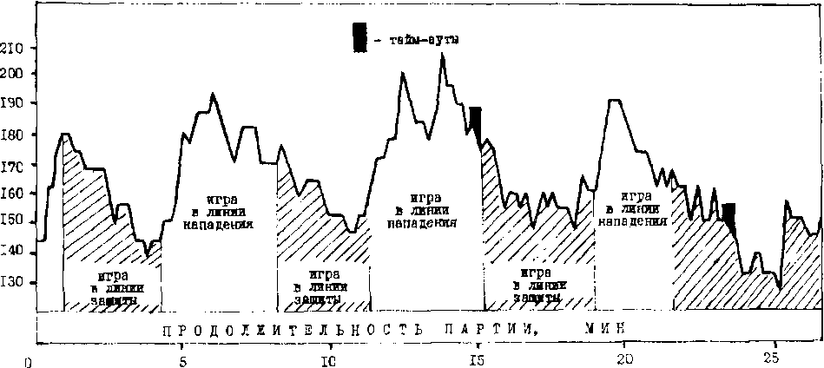
Рис. 1. Динамика ЧСС у нападающего игрока в календарной игре

ти волейболистов в процессе игры определяют приоритет функционирования источников энергетического обеспечения (табл. 2).

Таблица 2
№№ | ПОКАЗАТЕЛИ | Х | Р
11 | Продолжительность «активной» фазы, с | 8,7(м) | 2,2 - 5,4
 |  | 9,6(ж) | 22,2 - 53,6
22 | Кол-во «активных» фаз в одной партии | 70,1 (м) | 35-87,1
 |  | 63,2(ж) | 33,1-81,2
33 | Кол-во «активных» фаз в игре из 3 партий | 193,2(м) | 171-201
 |  | 184,7(ж) | 165-193
44 | Кол-во «активных» фаз в игре из 5 партии | 324,3(м) | 281-348
 |  | 316,3(ж) | 271-335
65 | Продолжительность «пассивной» фазы, с | 7,1(м) | 5,5-11,4
 |  | 7,9(ж) | 6,1-12,3
66 | Продолжительность партии, мин. | 20,1(м,ж) | 12,2- 30,0
77 | Продолжительность игры из 3 партий, мин | 60,2 (м,ж) | 54,0 - 70,3
98 | Продолжительность игры из 5 партий, мин | 128,8(м,) | 100,3- 165,5

Примечание: «активная» фаза — время розыгрыша подачи; «пассивная» фаза — время остановки игры между подачами.
Выдержать соревновательную нагрузку в игре из 5 партий (продолжительностью 100-165 мин) на высоким технико-тактическом уровне

30

могут волейболисты, имеющие хороший уровень аэробной производительности энергии.
При активных игровых действиях, длящихся от 10 до 55 c и повторяющихся от 33 до 335 раз ведущую роль в поддержке работоспособности волейболиста играет анаэробная производительность энергии.
В целом воздействие соревновательной нагрузки на организм спортсменов носит смешанный аэробно-анаэробный характер, а по временным характеристикам игровая деятельность близка к режиму интервальных тренировок. Это обстоятельство необходимо учитывать при планировании тренировочных нагрузок.

3.3. Физические качества

Современный волейбол характеризуется высокой двигательной активностью волейболистов. Эффективное выполнение прыжковых игровых действий, технических приемов и большинства тактических комбинаций на протяжении одной игры, или нескольких игровых дней основано на высоком уровне развития физических качеств (отдельные стороны двигательных возможностей спортсменов).
В волейболе физические качества условно делятся на общие и специальные. Общие — сила, быстрота, выносливость, ловкость, гибкость — в значительной мере определяют всесторонность физичсского развития и здоровье спортсменов. На высокоразвитой базе выше перечисленных физических качеств развиваются специальные физические качества, необходимые для игры в волейбол: «взрывная» сила, быстрота перемещения и прыгучесть, скоростная, прыжковая и игровая выносливость, акробатическая и прыжковая ловкость.
Общая сила — способность спортсмена преодолевать внешнее сопротивление или противодействовать ему за счет мышечных усилий. Проявление мышечной силы зависит от концентрированности нервных процессов, регулирующих деятельность мышечного аппарата; от физиологического поперечника мышц; биохимических процессов, происходящих в работающих мышцах и степени их утомления; от биомеханических характеристик движения (длины плеч рычагов, включение в работу наиболее крупных мышц и пр.).
Величины проявления силы могут возрастать либо за счет большой массы при небольших ускорениях (собственно силовые способности, например жим или приседания со штангой околопредельного веса), либо за счет увеличения скорости при постоянных массах (скоростно-силовые движения).
Для волейбола наиболее значимы скоростно-силовые способности.
Для развития силы большое значение имеет увеличение мышечной массы с помощью упражнений с отягощениями. Характерная черта развития силы — возможность избирательного воздействия на отдельные мышечные группы.

31

«Взрывная» сила — способность нервно-мышечной системы преодолевать сопротивление с высокий скоростью мышечного сокращения. Большинство технических приемов в волейболе требуют проявления «взрывной» силы. Для выполнения передачи двумя руками сверху необходим определенный уровень развития силы мыши, кистей; подачи — силы мышц кисти, плечевого пояса и мышц туловища; нападающего удара — комплексное развитие «взрывной» силы мышц кисти, плечевого пояса, туловища и ног. Характер применяемых средств должен соответствовать специфике проявления мышечных усилий (метания, ударные движения, прыжки, броски и др.).
Прыгучесть— способность волейболиста прыгать оптимально высоко для выполнения нападающих ударов, блокирования и вторых передач. Для появления прыгучести необходима «взрывная» сила, проявление которой зависит от развития силы определенных мышечных групп и скорости сокращения мышечных волокон. Основными средствами развития прыгучести волейболистов являются прыжковые упражнения с отягощениями и без них, основные и имитационные упражнения.
Общая быстрота — способность совершать двигательные действия в минимальный для данных условий отрезок времени.
Быстрота обуславливается подвижностью нервных процессов (возбуждение — торможение), биохимическими процессами в работающих мышцах (скорость расщепления и восстановления энергии), степенью владения техническим приемами, силовой подготовленностью, подвижностью в суставах и эластичностью сухожилий и мышц.
Для развития «общей» быстроты движений целесообразно использовать комплексный метод тренировки, который предусматривает применение подвижных и спортивных и1р, эстафет, рывков и ускорений, гладкого бега, игровых упражнений. Наиболее эффективной для развития быстроты движений является разносторонняя физическая подготовка с акцентированием внимания на упражнениях скоростно-силового характера.
Специальная быстрота. В волейболе быстрота проявляется в трех основных формах:
а) быстрота двигательной реакции (на сигнал партнера, на изменение игровой ситуации и др.);
б) предельная быстрота отдельных движений (выполнение технических приемов);
в) быстрота перемещений — максимально быстрое перемещение по площадке к мячу с последующим выполнением технико-тактических действий.
Под быстротой двигательной реакции понимают латентное время реагирования (появление возбуждения в рецепторе, передача возбуждения в ЦНС, переход возбуждения по нервным сетям и формирование эффекторного сигнала, проведение сигнала к мышце, возбуждение мышцы и появление в ней механической активности).

32

Различают простые и сложные реакции.
Простые реакции — ответ заранее известным движением на заранее известный (но внезапно появляющийся) сигнал.
Сложные реакции. Почти все игровые действия волейболиста относятся к типу сложных реакций.
К сложным реакциям относятся: реакция на движущийся объект и реакция с выбором.
Реакция на движущийся объект (мяч) проявляется следующим образом:
— игрок должен увидеть мяч, оценить скорость и направление полета, выбрать план действий и начать осуществлять его.
Быстрота реакции на движущийся объект занимает от 0,25 до 1 с. Основная доля этого времени приходится на фиксацию движущегося мяча глазами. Эта способность тренируема. Для этого используют:
а) увеличение скорости полета мяча;
б) внезапное появление мяча;
в) сокращение дистанции.
Реакция с выбором — выбор нужного двигательного ответа из ряда возможных в соответствии с изменением поведения партнера или игровой обстановки (предельная быстрота отдельных движений).
Быстрота перемещений — способность волейболиста максимально быстро переместиться по площадке для выхода к мячу с последующим выполнением технического приема. Проявление быстроты перемещения зависит от скорости протекания нервных процессов в работающих мышцах, от силовой подготовленности спортсмена и других факторов. Средствами развития быстроты перемещений могут быть рывки и ускорения, имитационные упражнения, упражнения с мячами, фрагменты игры и игра.
В волейболе все эти разновидности скоростных качеств проявляются в сочетании.
Общая выносливость — способность длительное время выполнять любую мышечную работу без снижения ее эффективности. Иначе говоря, выносливость можно определить как способность противостоять утомлению.
Можно выделить 4 основных типа утомления:
1. Умственное (при игре в шахматы и др.).
2. Сенсорное (утомление анализаторов, например, зрительного).
3. Эмоциональное (после ответственных соревнований).
4. Физическое (вызванное мышечной деятельностью). Для волейбола наибольший интерес представляют третий и четвертый тип утомления.
Физическое утомление делится на:
а) локальное (в работе заняты менее 1/3 мышц тела);
б) региональное (в работе заняты от 1/3 до 2/3 мышц тела);
в) глобальное (в работе заняты свыше 2/3 мышц тела).

33

Основными факторами, определяющими проявление выносливости являются:
- деятельность ЦНС, которая определяет режим работы мышц слаженность функций всех органов и систем;
- функциональные возможности организма, которые обеспечивают энергетический обмен;
- волевые качества спортсменов, без которых невозможно поддерживать высокую интенсивность и длительность физической работы-
- уровень физической подготовленности;
- техника движений - рациональная техника движений сберегает энергию, позволяет продолжительно выполнять тренировочные зада-
Общая выносливость развивается продолжительным и, как правило, не интенсивным воздействием физических упражнений на организм волейболиста.
Скоростная выносливость - способность волейболиста выполнять технические приемы и перемещения с высокий скоростью на протяжении всей игры. Мышечная работа для такого вида деятельности проходит в «безкислородных» условиях. Развитие и проявление скоростной выносливости опирается прежде всего на высокий уровень анаэробный производительности, подготовленность опорно-двигательного аппарата, на силу психических процессов, на экономичность спортивной техники.
Средствами тренировки являются беговые упражнения, имитационные, основные упражнения, выполняемые многократно
Прыжковая выносливость - способность к многократному повторному выполнению прыжковых игровых действий с оптимальными мышечными усилиями без снижения эффективности техники и тактики игры. Мышечная работа носит региональный характер и проходит в анаэробных условиях. Способность продолжать мышечную работу в «бескислородных» условиях обеспечивается и волевой подготовкой волейболистов.
Средствами тренировки являются: прыжковые упражнения с малыми огягошениями и без них, имитационные, основные упражнения и др
Игровая выносливость - способность вести игру в высоком темпе без снижения эффективности выполнения технических приемов и тактических комбинаций на протяжении всей игры. Она объединяет в себе все виды выносливости и специальные физические качества Высокий уровень развития аэробных и анаэробных возможностей организма волейболистов, а также специальных физических качеств - одни из главных факторов поддержания высокой работоспособности по ходу игры
Средства тренировки - игры с большим количеством партий (6-9) как полными, так и неполными составами (5х5 4х5 3х4 и т.д.) использование в процессе игры (в паузах отдыха) специальных заданий
Ловкость - способность управлять своими движениями и быстро

34

перестраивать двигательную деятельность в соответствии с требованиями меняющейся обстановки. Ловкость в волейболе проявляется при выполнении всех технико-тактических действий и тесно связана с силой, быстротой, выносливостью, гибкостью.
Ловкость в волейболе условно делится на акробатическую (двигательные действия в защите) и прыжковую (двигательные действия в нападении, при блокировании, при вторых передачах в прыжке).
Составляющими ловкости волейболиста являются:
— координация движений — способность выполнять двигательные действия, соразмеряя их во времени, в пространстве и по усилию (от координации движений зависят быстрота, точность и своевременность выполнения технического приема);
— быстрота и точность действий — от них зависит результативность всей игры (выполнить технический прием правильно — значит выполнить его быстро и точно); точность реакции на движущийся объект совершенствуется параллельно с развитием быстроты и зависит от подвижности нервных процессов;
— способность распределять и переключать внимание — функция, которая обеспечивается суммарной деятельностью анализаторов и подвижностью нервных процессов;
— устойчивость вестибулярных реакций — непременное условие проявления ловкости в игре, которая изобилует падениями, ускорениями, рывками, прыжками, внезапными остановками. Чрезмерное возбуждение вестибулярного аппарата (анализатора) вызывает снижение работоспособности других (зрительного, кожного), что уменьшает точность движений, в результате чего появляются ошибки в технике и тактике игры.
Высокая подвижность нервных процессов при проявлении ловкости дает возможность волейболисту быстро ориентироваться в постоянно изменяющихся ситуациях, быстро переходить от одних действий к другим.
Уровень развития ловкости в значительной степени зависит от того, насколько развита у волейболиста способность к правильному восприятию и оценке собственных движений, положения тела.
Развитие ловкости волейболиста — это совершенствование координации движений, а главное — способность быстро перестраивать двигательную деятельность в соответствии с постоянно меняющимися ситуациями игры и владение своим телом в безопорном положении.
Гибкость — способность спортсмена выполнять движения в суставах с большой амплитудой.
Возможность выполнять движения с большой амплитудой зависит главным образом от форм суставных поверхностей, гибкости позвоночного столба, растяжимости связок, сухожилий, мышц, от силы мышц, состояния центральной нервной системы, оказывающей влияние на тонус мышц.
Гибкость волейболиста проявляется при выполнении всех техничес-

35

ких приемов игры. Поэтому хорошая подвижность в лучезапястном, локтевом и лучевом, плечевом суставах, суставах позвоночного столба, а также в тазобедренном, коленном и голеностопном суставах будет способствовать качественному выполнению технических приемов.

3.4. Психологические качества и свойства личности

Достижение высокой физической, технической, тактической подготовленности и успешные выступления на соревнованиях невозможны без высокого уровня развития определенных психологических качеств и свойств личности волейболистов.
Игра в волейбол предъявляет высокие требования к психике волейболиста: ощущениям, восприятиям, вниманию, представлению, воображению, памяти, мышлению, эмоциям и волевым качествам'.
Большинство действий волейболисты выполняют, основываясь на зрительных восприятиях. При непрерывном потоке информации о комплексе движущихся объектов (мяч, партнер, соперник и др.) в условиях противодействия соперников, необходимо быстро и точно выполнять игровые приемы. Поэтому особые требования предъявляются к большому объему поля зрения.
Волейболист выполняет движения в условиях жесткого лимита времени, что предъявляет большие требования к максимальной скорости реагирования. Для волейбола типичны нестандартность, неопределенность предстоящего действия и большое разнообразие способов решения одной и той же двигательной задачи. Большинство движений волейболистов требуют зрительно-моторной координации, тонкой дифференцировки мышечно-двигательных ощущений, пространства и времени восприятия различных движений («чувство мяча», «чувство сетки», «чувство площадки», «чувство времени»).
Высокая скорость полета мяча, быстрые перемещения игроков, быстрые и внезапные смены игровых ситуаций предъявляют высокие требования к объему, интенсивности, устойчивости, распределению и переключению внимания. Волейбол является динамичной игрой, в которой требуется напряженное и интенсивное внимания. Другая важная особенность внимания — переключение, которое проявляется в быстром переходе от одной деятельности к другой или в изменении выполняемых действий в рамках одной деятельности. Большие требования предъявляются к распределению внимания для успешного выполнения нескольких видов деятельности.
Любое тактическое действие протекает путем:
— восприятия и анализа игровой ситуации;
мысленного решения тактической задачи;

' В.Е.Хапко, В.Н.Маслов. Совершенствование мастерства волейболистов. Киев, Здоровье,1990,с.61.

36

—двигательного решения тактической задачи.
Тактическое мышление в волейболе характерно своей наглядностью: волейболист видит результат своих удачных и неудачных действий.
Для достижения успеха в волейболе спортсмен должен уметь управлять своими эмоциями, действиями, психическим состоянием при различных состояниях организма, в условиях утомления, действиях сбивающих факторов.
Эмоциональное состояние волейболистов в ходе игры может быть положительным и отрицательным. Отрицательное состояние нередко доходит до стадии аффекта или полной апатии, проявляющихся в неуверенности, тревожности, мыслях о последствиях неудачного выполнения того или иного действия и др.
Для регуляции эмоциональных состояний необходим комплекс мероприятий по предупреждению или ликвидации уже возникших состояний (раздел 5.4).
Волевые усилия — это активное проявление сознания, направленного на саморегуляцию и мобилизацию возможностей спортсмена для успешного преодоления трудностей в процессе игры.
Ведущей стороной волевого качества целеустремленность является волевая направленность на достижение поставленных целей, сознательное отношение к спортивной деятельности.
Совершенствование мастерства в условиях преодоления возникающих труд ноете и, стремление не останавливаться на пути к достижению цели характеризуют такое волевое качество, как настойчивость.
Решительность и смелость выражаются в способности принимать ответственные решения, сопряженные с риском, а также в своевременности принятия решений в ответственные моменты игры.
Выдержка и самообладание помогают преодолевать неблагоприятные эмоциональные состояния в экстремальных условиях.
Инициативность и самостоятельность характеризуются оригинальностью и своевременностью самостоятельных решений и способов их осуществления в трудных условиях тренировки и соревнований.
В зависимости от особенностей проявления волевых усилий можно судить об уровне развития волевых качеств волейболистов.

3.5. Техника игры

Техника игры — это комплекс специальных приемов, необходимых волейболисту для успешного участия в игре. Для достижения успеха в быстро меняющихся игровых ситуациях волейболист должен владеть широким кругом технических приемов и способов, эффективно использовать их в игре. Техника игры приобретает ведущее значение, поскольку подвергается оценке судьи, и тем самым непосредственно влияет на результат.

37

Для последовательного изучения и анализа техники игры пользуются классификацией — разделением однородных приемов и способов действий по классам на основе сходных признаков (рис. 2).
Технический прием — это система рациональных движений, сходных по структуре и направленных на решение однотипных задач. Каждый технический прием включает способы действий, которые отличаются друг от друга деталями выполнения движения. Основными классифицирующими признаками являются: количество рук, участвующих в ударном движении; место удара кистей по мячу; положение тела игрока относительно сетки и др.
Разновидности техники детализируют описание способов и характеризуют движение по различным признакам условий выполнения приема, как-то: отношение к опоре, параметры передачи, после которой выполняется данный прием, и т.д.
Варианты техники — конечный уровень классификации, описывающий особенности выполнения технического приема при тактической реализации.
Каждый технический прием представляет собой систему движений, т.е. нечто целое, состоящее из связанных воедино частей, определенным образом взаимодействующих друг с другом. Такие части принято называть фазами.
В однократных движениях, к которым относятся технические приемы волейбола, выделяют подготовительную, основную (рабочую) (см. рис. 2) и заключительную фазы. Вместе с исходным положением они определяют двигательный состав каждого приема (табл. 3).
Таблица 3
Приемы | Начальное положение | Фазы технических приемов
 |  | Подготовительная | Основная | Заключительная
Подача | Стойка | 1.Возможное перемещение  2.Подбрасыва-  ние мяча 3.Замах | Встречное удар-ное движение | 1.Опускание рук  2. Переход к новым действиям
Передача | Стойа | Перемещение к месту встречи  с мячом 2. Вынос рук | Встречное ударное движение | 1.Опускание рук  2. Переход к новым действиям
Нападающий удар | То же | 1. Перемещение к месту встречи с мячом:а) разбег б) прыжок  2.Замах | То же | 1.Снижение и приземление 2. Опускание рук 3. Переход к новым действиям
Прием мяча | То же | 1. Перемещение к месту встречи с мячом 2. Вынос рук | То же | 1.Опускание рук  2. Переход к новым действиям
Блок | То же | 1. Перемещение к месту встречи с мячом: а) разбег б) прыжок 2. Вынос рук | То же | 1. Снижение и приземление 2. Опускание рук 3. Переход к новым действиям
38
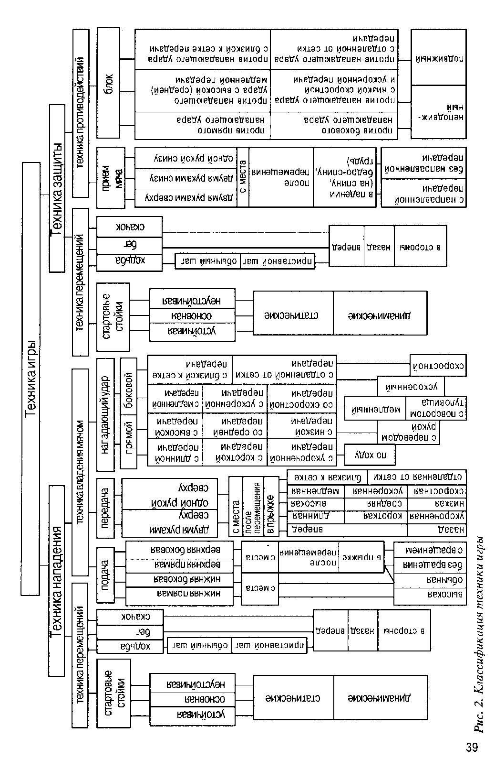

39

Основной задачей начального положения является создание максимальной готовности к последующему перемещению — игрок принимает стойку.
В подготовительной фазе действие направлено на создание наилучших условий для реализации смысловой задачи данного технического приема.
В основной (рабочей) фазе действие направлено на реализацию смысловой задачи технического приема — взаимодействие игрока с мячом встречным ударным движением.
В заключительной фазе выполнением технического приема завершается и игрок переходит к новым действиям.
Действия волейболиста протекают в условиях активного влияния сбивающих факторов, которые ухудшают результат выполнения технических приемов (шум, недостаточное освещение, утомление и др.). Одна из основных задач подготовительной фазы любого технического приема — приспособление данного приема к меняющимся условиям игры. Все эти моменты необходимо учитывать при обучении техническим приемам и их совершенствовании.

3.5.1. Техника нападения

Техника перемещений

Прежде чем осуществить тот или иной технический прием, волейболист перемещается по площадке. Основная цель таких перемещений — выбор места для выполнения технических приемов. Техника перемещений включает стартовые стойки и различные способы перемещений.
Стартовые стойки. Их задача — приобретение максимальной готовности к перемещению. Это возможно в том случае, если игрок принимает неустойчивое положение, при котором ему легко начать движение. Для принятия оптимальной стоки необходимы относительно небольшая площадь опоры и незначительное сгибание ног в коленях. Она позволяет в начале движения выполнить толчок ногой от опоры, быстро вывести ОЦТ тела за границу опоры и быстро, без больших усилий начать перемещение в любую сторону. Выделяются три типа стартовых стоек.
Устойчивая стойка — одну ногу (чаще разноименную сильнейшей руке) ставят впереди другой. ОЦТ тела игрока проектируется между ног на середине площади опоры, ноги согнуты в коленях, туловище несколько наклонено, руки согнуты в локтях и вынесены вперед.
Основная стойка — обе ноги расположены на одном уровне, стопы параллельны на расстоянии 20-30 см друг от друга. ОЦТ тела игрока проецируется на середину опоры, вес тела равномерно распределен на обе ноги, согнутые в коленях. Туловище несколько наклонено вперед,

40

согнутые в локтях руки вынесены перед туловищем (рис. 3).

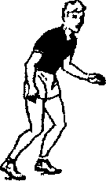 Рис.3. Основная стартовая стоика волейболиста.

Неустойчивая стойка — обе ноги расположены на одном уровне, аналогично основной стойке. Игрок стоит либо на носках, либо на полной ступне; однако в последнем случае вес тела приходится на переднюю треть стоп обеих ног. Ноги согнуты в коленях, руки согнуты в локтях и вынесены вперед.
Приняв определенную стойку, игрок может либо стоять неподвижно на месте, переступая с ноги на ногу или подскакивая на обеих ногах, — это активизирует деятельность мышечного аппарата ног и помогает быстрее начать перемещение. Такие стойки называют соответственно статическими и динамическими.
Особенности стартовых стоек следующие:
во всех случаях начало движения в любую сторону из положения стартовой стойки осуществляется быстрее и точнее, чем из обычного положения;
начало движения из положения динамических стоек осуществляется быстрее, чем из положения статических стоек;
независимо от типа стоек скорость движения в стороны определяется по рангу: вперед-влево — вправо-назад;
наиболее оптимальной является основная стойка (статическая, динамическая).
В различных игровых ситуациях при выполнении различных технических приемов могут использоваться все типы стартовых стоек.
Перемещения. Перемещения по площадке осуществляют ходьбой, бегом, скачком.
Ходьба — игрок перемещается пригибным шагом. В отличие от обычного шага здесь ногу выносят вперед слегка согнутой в колене. Это позволяет избежать вертикальных колебаний ОЦТ тела и быстро принимать исходные положения для выполнения технических приемов. Кроме обычного шага можно применять приставной и окрестный шаги.
Бег характеризуется стартовыми ускорениями, незначительными расстояниями перемещения, резкими изменениями направления и остановками. Осуществляют его тем же пригибным шагом, позволяющим сохранить высокую скорость движения на малом расстоянии передвижения. Последний беговой шаг по длине должен быть наибольшим и заканчивается стопорящим движением вынесенной вперед ноги, аналогичным напрыгивающему шагу при нападающем ударе. Это позволяет быстро делать остановки после перемещения или резко менять его направление.
Скачок — это широкий шаг с безопорной фазой. Как правило, скачок сочетается с шагом или бегом. Перемещение может заканчиваться скачком, позволяющим быстрее завершить его.

41

Техника владения мячом

Подачи. Подача — технический прием, с помощью которого мяч вводят в игру. Несмотря на различия в технике отдельных способов подач движения при их выполнении имеют ряд общих закономерностей. Перед выполнением подачи игрок принимает устойчивую стойку, левую ногу ставит впереди правой на расстоянии шага. Ноги, согнутые в коленях, располагает примерно на ширине плеч. При этом тело имеет угол поворота относительно фронтальной оси до 450, левое плечо находится впереди правого — это играет существенную роль в последующем ударном движении. При нижних подачах туловище слегка наклонено вперед, при верхних — расположено вертикально. Вес тела равномерно распределен на обе ноги, ОЦТ тела игрока проецируется на середину площади опоры. Левая рука согнута в локтевом суставе и вынесена вперед так, чтобы локоть был отведен от туловища, а кисть находилась на уровне носка левой ноги. Мяч лежит на ладони. Правая рука готовится к замаху.
Важнейшая деталь техники подачи — подбрасывание мяча. Значительная часть ошибок в технике падает именно на эту часть подачи, которая во многом определяет последующее ударное движение. Для обеспечения наилучшего выполнения удара необходимо соблюдать следующие условия:
траектория движения мяча снизу-вверх должна быть возможно ближе к вертикальной, для чего кисть при подбрасывании во всех положениях параллельна опоре;
подбрасывание мяча необходимо выполнять плавным движением руки с постепенным нарастанием скорости — это способствует оптимальному регулированию формы траектории и высоты подбрасывания мяча.
Замах осуществляют рукой назад в плоскости будущего ударного движения, при этом правое плечо отводят еще дальше назад. Одновременно с замахом игрок переносит вес тела на стоящую сзади ногу — проекция ОЦТ тела смещается к задней границе опоры. Обе ноги сгибают в коленях, стоящая сзади — несколько больше. Затем следует небольшая пауза.
В основной фазе игрок выполняет встречное ударное движение, которое начинается с поворота тела вокруг вертикальной оси и выведения вперед правого плеча. Несколько позже в работу включают ноги; разгибаясь в коленях, они поднимают тело игрока вверх, несколько продвигают его вперед и совместно с движением поворота создают начальную скорость движения бьющей руки. Затем включают правую руку: маховым движением выводят к месту встречи с мячом. Одновременно с выведением руки вес тела переносят на стоящую впереди ногу — проекция ОЦТ тела смещается к передней границе опоры.
Удар по мячу наносят напряженной кистью так, чтобы мяч дальше

42

двигался вперед и вверх. Пальцы должны обхватывать мяч и удерживать его от соскальзывания, кисть и предплечье в момент удара составляют единый рычаг.
Движения подбрасывания мяча, замаха и удара определенным образом сочетаются по времени выполнения. Возможны три варианта такого сочетания. В первом случае игрок сначала подбрасывает мяч, затем делает замах и выполняет удар по мячу. Такое сочетание характерно для начинающих игроков и не является оптимальным. Во втором случае игрок предварительно выполняет замах, затем подбрасывает мяч и производит удар. Такое сочетание характерно для выполнения подач на точность и некоторых видов планирующих подач. В третьем случае одновременно выполняют подбрасывание мяча и замах, затем следует удар по мячу. Такое сочетание несколько сложнее в координационном отношении, но более совершенно по своей организации.
После вылета мяча рука продолжает движение и вытягивается в направлении подачи; ноги при этом выпрямлены. Для контроля за направлением полета мяча можно использовать такой прием: игрок следит, чтобы глаз, кисть вытянутой руки и верхний край сетки составляли воображаемую прямую линию. В заключительной фазе наряду с опусканием рук можно сделать шаг на площадку, чтобы быстрее перейти к новым действиям. Существуют пять способов выполнения подачи.
Нижняя прямая подача. Здесь удар по мячу наносят ниже оси плечевого сустава, когда игрок стоит лицом (прямо) к сетке. Подбрасывают мяч на высоту до 0,5 м впереди над головой. Замах выполняют назад и несколько вверх в плоскости, перпендикулярной опоре. Удар осуществляют маховым движением правой рукой сзади-вниз-вперед на уровне пояса и наносят по мячу снизу-сзади. После удара руку вытягивают в направлении подачи и затем фиксируют в таком положении (рис. 4).
Нижняя боковая подача. Удар по мячу наносят ниже оси плечевого сустава, стоя боком к сетке. Существуют два варианта выполнения этой подачи. В обычном варианте замах производят в направлении вниз-назад в плоскости, наклонной в опоре примерно под углом 450. Правое плечо при этом отводят назад и опускают. Удар осуществляют маховым движением правой рукой сзади-вправо-вперед, се выводят под мяч так, чтобы место удара находилось примерно на уровне пояса. Ударяют по

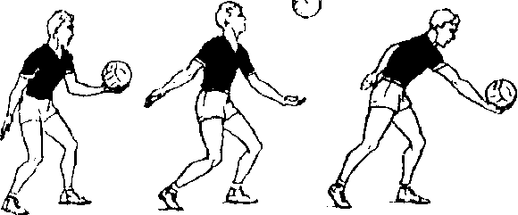
Рис. 4. Нижняя прямая подача

43

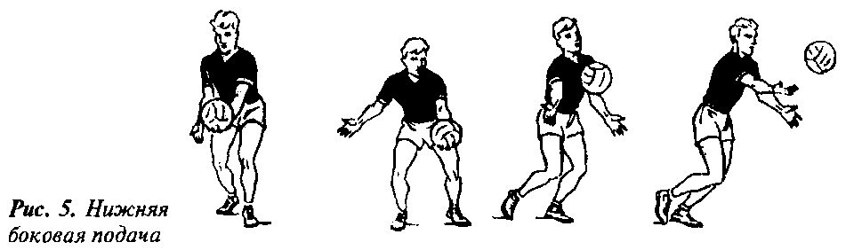
мячу напряженной согнутой кистью снизу-сбоку. После удара осуществляют сопровождающее движение, вытягивая руку в направлении подачи и фиксируя ее в таком положении (рис. 5). Второй вариант описывается в разделе «Особенности техники подач при их тактической реализации».
Верхняя прямая подача. Удар по мячу наносят выше оси плечевого сустава, стоя лицом к сетке (прямо). Мяч подбрасывают почти над головой и несколько впереди на высоту до 1,5 м. Замах выполняют вверх-назад, руку поднимают и отводят согнутой в локте за голову. Угол сгибания в локтевом суставе (плечо — предплечье) не должен быть меньше 900. Одновременно с замахом прогибаются в грудном и поясничном отделах, правое плечо отводят назад. При ударном движении правую руку разгибают в локтевом суставе, поднимают и маховым движением выносят вверх, правое плечо поднимают вверх. Продолжая маховое движение, ифок выводит руку к месту встречи с мячом несколько впереди себя (угол наклона вытянутой руки — примерно 800). Удар выполняют сзади и несколько снизу, чтобы мяч двигался вперед и вверх (рис. 6).
Верхняя боковая подача. Удар по мячу наносят выше оси плечевого сустава, стоя боком к сетке. Подбрасывают мяч на высоту до 1,5 м так, чтобы он находился почти над головой. Замах выполняют вниз-назад, значительно опуская правое плечо и сгибая правую ногу при переносе веса тела назад. В ударном движении правую махом выносят по дуге
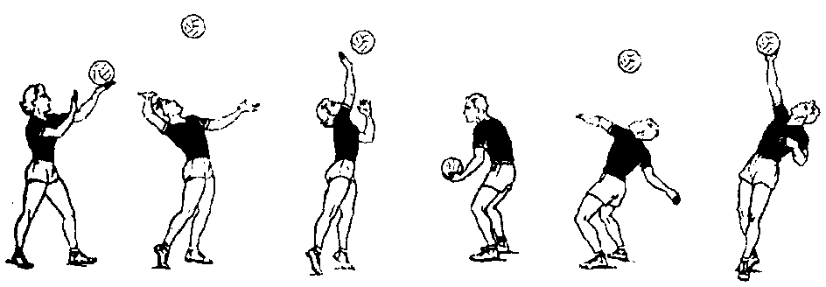
Рис. 6. Верхняя прямая подача Рис. 7. Верхняя боковая подача

44

сзади-вверх; при этом правое плечо поднимают вверх, оставляя левое в том же положении. Продолжая движение рукой вперед, игрок ударяет кистью по мячу несколько впереди себя (угол наклона вытянутой руки около 800) сзади и несколько снизу так, чтобы после удара мяч двигался вперед и вверх (рис. 7).
Верхняя прямая подача в прыжке с разбега. Исходное положение игрока перед подачей в 3-5 м. от лицевой линии в основной стойке. Мяч поддерживают обе руки чуть ниже пояса и подбрасывают одной или двумя руками вперед на высоту 3-5 м. Подготовительная фаза включает разбег, прыжок, замах аналогично подготовительной фазе при прямом нападающем ударе. При относительно невысоком подбросе мяча вверх-вперед разбег перед прыжком может быть одношажным или двушажным. Удар по мячу в фазе взлета игрока наносится сзади и чуть сверху хлестообразным движением кисти (мяч летит с вращением) или насколько закрепленной кистью в лучезапястном суставе (мяч планирует при ускоренном ударе или «укоротится» — при ударе с тормозящим эффектом).

Особенности техники подач при их тактической реализации (варианты подач)

Варианты подач как проявление особенностей при их тактической реализации определяются параметрами результирующей траектории: высотой траектории полета мяча (высокая, обычная), особенностями полета (с вращением, без вращения) и т.д.
В современной игре подача может использоваться как средство активного нападения. Тактической задачей в таких случаях является непосредственный выигрыш очка или затруднение тактических действий соперника, выполнение при этом точных, скоростных, планирующих подач. При выполнении точных подач можно использовать нижнюю прямую, обычный вариант нижней боковой и вариант верхней прямой подачи с вращением мяча. Для правильного выполнения такой подачи необходимо:
уменьшить амплитуду замаха, можно использовать и предварительный замах перед подбрасываем мяча;
увеличить длину пути руки при переносе веса тела в ударном движении;
использовать направляющую работу кисты руки, в которой кисть до выпуска мяча должна занимать постоянное положение;
вытягивать руки вперед в сопровождающем движении.
При выполнении скоростных подач используют такие варианты: верхнюю прямую подачу с вращением мяча, верхнюю боковую с места и после перемещения. Для правильного выполнения первых двух вариантов важно:
дальше отводить руку при замахе, чтобы путь разгона ударной массы был наибольшим;

45

последовательно включать в ударное движение основные группы мышц ног, туловища и руки;
постепенно и плавно наращивать скорость движения руки, чтобы к моменту удара она была максимальной.
Верхнюю боковую подачу можно выполнить после предварительного перемещения в один или несколько шагов. Задача такого перемещения — увеличение ударного импульса и тем самым скорости полета мяча.
Условия правильного выполнения такого варианта подачи:
перемещение заканчивать так, чтобы с последним шагом ноги приняли исходное положение, характерное для замаха;
на последнем шаге, одновременно с приставлением ноги, правую руку отводить для замаха;
подбрасывать мяч перед перемещением или на последнем шаге.
Для того чтобы траектория полета мяча при подачах была высокой, на открытых площадках можно использовать разновидность нижней боковой подачи. Перед выполнением подачи игрок становится правым боком к сетке, правую ногу ставит впереди. Мяч подбрасывает несколько ближе к правой руке и туловищу (меньше длины вытянутой руки). Замах правой рукой выполняет вниз-назад в плоскости, перпендикулярной опоре. Вес тела распределен на обеих ногах, ноги в коленях сгибает одновременно. В ударном движении правую руку маховым движением сзади-вниз-вперед-вверх игрок выводит под мяч так, чтобы нанести удар примерно на уровне пояса. Удар выполняет резким и быстрым движением снизу по дальней от сетки половине мяча ребром ладони со стороны большого пальца так, чтобы после удара он получил передне-заднее вращение. Обе ноги при этом выпрямляет в коленях. После удара рука продолжает движение вверх до остановки; амплитуда сопровождающего движения невелика (рис.8).
Подачи, при которых мяч летит не вращаясь, получили называние планирующих. Планирующие подачи выполняются способом верхняя прямая, по своей структуре они мало отличаются от верхней прямой подачи с вращением мяча. Однако здесь особенно важно соблюдать следующие условия:
подбрасывать мяч так, чтобы он опускался не вращаясь, высоту подбрасывания уменьшать;
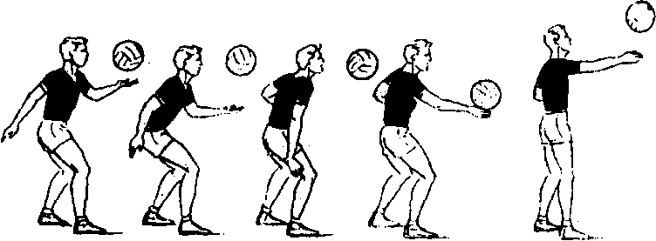

Рис.8. Подача с высокой траекторией полета мяча

46

при замахе значительно уменьшать амплитуду движения, что обеспечивает точное попадание мяча при ударе в нужное место.
По мячу следует ударять кулаком или плоской напряженной костью, что обычно не создает вращающего эффекта. При ударе мяч должен получить высокую начальную скорость полета (не менее 17 м/с), в противном случае он не будет планировать. Поэтому ударное движение должно быть очень быстрым, резким. В момент удара в одном случае движение руки резко тормозится — она мгновенно останавливается (сопровождающее движение отсутствует), в другом — также резко тормозится, но сопровождающее движение выполняется с меньшей скоростью. Во всех случаях контакт кисти с мячом должен длиться возможно меньше.
Верхняя боковая полчаса также может быть использована как планирующая. По конструкции движения этот вариант не отличается от обычного, необходимо лишь соблюсти условия выполнения удара по мячу. Таким образом, выполнение планирующих подач определяют конструктивные особенности техники и специфика нанесения ударов по мячу.
Передачи. Взаимодействие игрока с мячом при выполнении передач включает:
прием мяча; задача — в любом случае оставить его в игре;
передача мяча; цель — направление в определенное место или определенному партнеру.
Следовательно, такое взаимодействие можно рассматривать как целостный технический прием. Однако в тренировочной работе целесообразно рассматривать прием и передачу мяча как отдельные технические приемы, определяемые текущей задачей, которая стоит в определенные моменты игры (нападении или защите).
Передача (при тактической реализации как вторая передача) — технический прием, с помощью которого мяч направляют выше верхнего края сетки для выполнения нападающего удара. Существует два способа выполнения передачи (двумя руками сверху и одной рукой сверху) и несколько разновидностей.
Передача двумя руками сверху. Перед выполнением передачи игрок принимает стойку готовности: одна нога впереди другой, опора на впереди — стоящую ногу. Если от партнера ожидается передач с левой сторон, впереди ставят правую ногу, и наоборот. Перемещаются к предполагаемому месту встречи с мячом шагом или бегом. Здесь важны быстрый старт, быстрое наращивание скорости движения на первой трети пути и постепенное торможение для точного выбора места встречи с мячом. Последний шаг выполняют как стопорящий; стопы целесообразно ставить на одном уровне, параллельно друг Другу, — это помогает точнее адресовать мяч при передаче. В исходном положении ноги согнуты в коленях (угол в коленном суставе не должен быть меньше 90°), руки согнуты в локтях и подняты; кисти вынесены перед лицом так, чтобы большие пальцы находились примерно на уровне бровей. Указа-

47

тельные и большие пальцы обеих рук образуют треугольник, через который игрок наблюдает за приближающимся мячом. Кисти рук супинированы, при оптимальном напряжении имеют форму овала, образуя своеобразный ковш.
При приближении мяча встречное движение начинают ноги — их разгибают в коленях. Несколько позже в движение включают руки: разгибаясь в локтевых суставах, они задают общее направление полету мяча при передаче. Это осуществляется прямолинейным движением оси лучезапястного сустава по отношению к оси плечевого сустава. При выполнении встречного ударного движения быстро и энергично разгибают ноги и относительно медленно — руки.
Кисти, регулируя направление полета мяча при передаче, сохраняют положение разгибания, при котором ладони перпендикулярны направлению движения мяча при передаче. При выполнении ударного движения кисти пронируются. Пальцы при ударе выполняют различные функции: большие пальцы принимают на себя основную нагрузку амортизации и удержания мяча в направлении его движения; указательные и в меньшей степени средние пальцы являются основной ударной частью кисти; безымянные пальцы и мизинцы удерживают мяч в боковом направлении, регулируя направление его полета.
После вылета мяча ноги и руки продолжают разгибаться до полного выпрямления, до полной остановки и паузы; в этом положении следует фиксировать руки после сопровождающего движения (рис. 9).

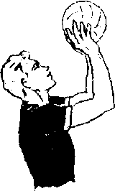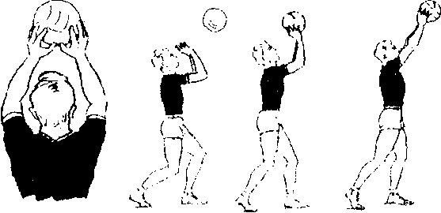

Рис. 9. Передача мяча сверху двумя руками
Передачу в прыжке выполняют в том случае, когда мяч летит высоко и за игрока. Разбег и прыжок осуществляют так же, как при нападающем ударе (см. далее). Во время взлета руки выносят так, чтобы кисти были над головой игрока несколько выше, чем при выполнении обычного варианта передачи. Встречное ударное движение характеризуется активной работой рук и минимальными движениями туловища и ног;
такие передачи могут быть лишь короткими и укороченными. Наиболее эффективно выполнение ударного движения в высшей точке подъема тела при взлете (рис. 10).

48

О О
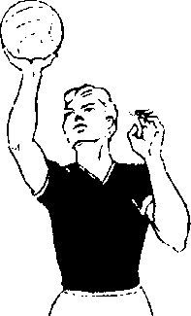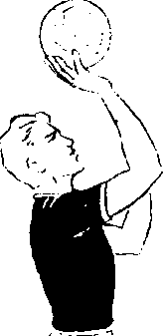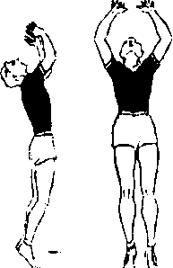

Рис. 10. Передача мяча в прыжке
сверху двумя руками
Рис. 11. Передача мяча сверху одной рукой

Передача одной рукой сверху. Ее выполняют только в прыжке и как укороченную. Разбег и прыжок осуществляют так же, как и при нападающем ударе. Во время взлета правую (левую) руку выносят над головой и приводят к сагиттальной оси. Локоть высоко поднят и направлен вперед. Кисть развернута ладонью вперед и расположена над головой, пальцы несколько согнуты и напряжены, большой палец приведен, образуя своеобразную форму рюмки. Пальцы направлены вверх, навстречу мячу. Ударное движение выполняют активным разгибанием руки в локтевом суставе, в плечевом суставе движение минимально. Удар но мячу толчкообразен, резкий, без сопровождения; пальцы обхватывают мяч (рис. 11).
Особенности техники передач при их тактической реализации (варианты передач)
В современной игре передача — важнейший элемент нападения, связывающий действия защиты непосредственно с атакой. Главная техническая задача здесь — обеспечить наилучшее условия для действий атакующего игрока при выполнении им нападающих ударов, используя при этом передачи точные, скоростные, чередуя их по направлению, дайне, высоте, выполняя отвлекающие действия.
По скорости полета мяча передачи подразделяют на медленные (до 10 м/с), ускоренные (до 16 м/с) и скоростные (более 16 м/с). Для увеличения скорости полета мяча используют варианты скоростных и ускоренных передач, выполненных способом сверху двумя руками. Скорость полета мяча увеличивают следующим образом:
в исходном положении принимают более высокую стойку, ноги в коленях сгибают меньше (около 1400 ); положение кистей рук зависит от длины передачи, но во всех случаях они расположены ниже, чем при медленной передаче;
удар выполняют быстрым, активным движением рук, ноги и руки при этом выпрямляются одновременно.

49

Характерно отсутствие сопровождающего движения, поэтому такие передачи менее точны. Для выполнения точных передач используют все варианты медленных передач, выполняемых способом сверху двумя руками, Условиями правильного выполнения таких передач являются: правильный и точный выход под мяч; активные, быстрые движения ног при относительно медленном движении рук; активное выполнение сопровождающего движения в направлении полета мяча при передаче. Чередование передач по направлению и длине позволяет использовать для атаки всю игровую часть сетки. Передача вперед рассмотрена раньше. Передача назад. Ее целесообразно выполнять из положения, в котором одну ногу (обычно левую) ставят впереди другой. В исходном положении руки выносят так, чтобы кисти находились над головой (точнее, над проекцией ОЦТтела). В ударном движении первоначально разгибают ноги в коленях. Одновременно игрок прогибается в грудной и поясничной частях. Затем включают в работу руки: их полностью разгибают в локтях строго вверх. Необходимый угол взлета в направлении передачи задается и регулируется только величиной прогибания, а не движения рук (рис. 12). Передачи длинные, короткие, укороченные. По длине передачи классифицируются таким образом: длинные — передачи, направленные через зону (например, из зоны 2 в зону 4); короткие — направленные в соседнюю зону (например, из зоны 2 в зону 2). Короткая передача описана раньше, угол взлета мяча составляет 75±3° . При длинной передаче кисти в исходном положении во время выноса рук располагаются несколько ниже, так, что большие пальцы находятся примерно на уровне носа игрока. При выполнении ударного движения скорость разгибания ног остается высокой; характерным является более энергичное и быстрое движение рук. Угол вылета мяча — 67+2°. Для достижения эффекта неожиданности атакующих действий можно чередовать высоту передач и использовать отвлекающие действия.
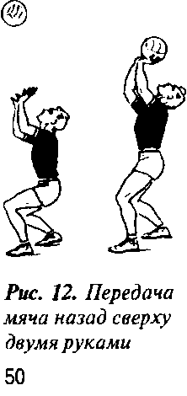
Передачи высокие, средние, низкие. По высоте различают передачи: низкие — наибольшая высота траектории полета мяча над сеткой до 1 м; средние — высота до 2 м; высокие — выше 2 м. Высота траектории полета мяча регулируется скоростью выполнения ударного движения и величиной предварительного приседания (сгибания ног в коленях) в рабочей позе. Чем выше необходимо передать мяч, тем ниже следует опуститься перед ударом и быстрее выполнить ударное движение.

Передачи с отвлекающими действиями. Один из путей дезинформации соперника о предполагаемой атаке — отвлекающие действия игрока, выполняющего передачу. Подготовительная фаза, как наиболее информативная для соперника, берется из одного технического приема, а основная — из другого.
В качестве примера рассмотрим передачу, известную в практике под названием «откидка». В подготовительной фазе игрок выполняет все действия, характерные для прямого нападающего удара: разбег, прыжок, замах. Однако руку в положении замаха не фиксирует. В высшей точке взлета игрок поворачивает туловище перпендикулярно сетке, одновременно из-за головы опускает правую руку и поднимает левую в исходное положение для передачи в прыжке. Затем мяч передает партнеру. Таким образом, передачу с отвлекающими действиями структурно можно представить следующим образом:
выполнение подготовительных действий другого технического приема (например, нападающего удара) или другого варианта этого технического приема (например, при желании выполнить передачу назад — все подготовительные действия для передачи вперед);
принятие исходного положения, специфичного для выполнения необходимой передачи (например, передачи сверху двумя руками в прыжке или передачи двумя руками сверху назад);
выполнение передачи своему партнеру.

Нападающие удары

Нападающий удар — технический прием атаки, заключающийся в перебивании мяча одной рукой на сторону соперника выше верхнего края сетки. Выделяются два способа (прямой и боковой) и несколько разновидностей.
Прямой нападающий удар (рис. 13). При прямом нападающем ударе ударное движение выполняют в сагиттальной плоскости. Начальное положение аналогично стойке при выполнении передачи. Подготовительная фаза включает разбег, прыжок в замах. Разбег служит для достижения достаточной горизонтальной скорости движения и его максимального использования для прыжка.
Длина разбега — 2-4 м (как правило, три шага). Первый шаг относительно небольшой, скорость движения невелика. Он определяет выбор общего направления разбега. Второй шаг корректирует направление разбега. Длина шага увеличена, времени на его выполнение тратится меньше, скорость движения возрастает. На третьем шаге горизонтальная скорость разбега преобразуется в вертикальную скорость прыжка. Длина шага небольшая; ОЦТ тела значительно снижается, скорость движения еще больше возрастает. Последний шаг обычно выполняют скачком (напрыгивающий): ногу (обычно правую) выносят вытянутой вперед и ставят на пятку, стопа находится в положении разгибания. Только при

51

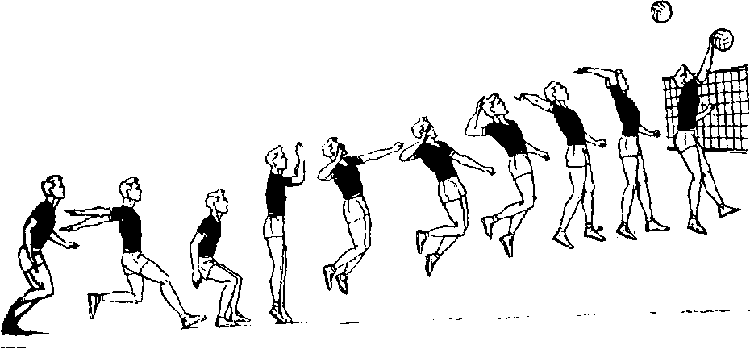
Рис. 13. Прямой нападающий удар

такой жесткой постановке правой ноги на опору возникает стопорящий эффект. Другой ногой в последнем шаге игрок отталкивается от опоры и через небольшой промежуток времени подставляет ее к правой.
Для координации движений звеньев тела в безопорном положении важно расположение стоп при отталкивании. Наиболее рационально немного повернуть их носками внутрь или расположить параллельно. При уменьшении длины разбега и переходе на двухшажный разбег выполняют второй и третий шаги, при одношажном — только третий, на-прыгивающий шаг.
Одновременно с напрыгивающим шагом обе руки отводят назад. При отталкивании движение в первую очередь начинают руки — по дуге сзади-вниз-вперед. Это маховое движение заканчивается резкой остановкой рук в тот момент, когда кисти вынесены над головой.
Ноги включают в движение отталкивания несколько позже, когда ОЦТ тела игрока находится сзади опоры; их при этом разгибают во всех суставах. Высота прыжка зависит от махового движения рук и величины сгибания ног в коленях в конце разбега. Однако этот угол не должен быть меньше 90'.
С момента отрыва ног от опоры тело игрока приобретает движение вверх и несколько вперед — это фаза взлета. Для борьбы с так называемым горизонтальным сносом следует в момент отрыва ног от опоры верхнюю часть туловища отводить назад. Такое движение в известной мере перераспределяет массу тела вокруг ОЦТ тела и создает некоторый вращательный момент, направленный в противоположную горизонтальной составляющей силы сторону. Это способствует уменьшению длины траектории полета тела.
Одновременно со взлетом правой рукой делают замах вверх-вниз. Таким образом, движение рук в подготовительной фазе состоит из махового, тянущего усилия замаха, увеличивающего путь разгона ударной мас-

52

сы. Эти две части разделяет небольшая пауза при смене направления движения. При замахе предплечье отводят за голову, кисть разворачивают ладонью вверх, правое плечо отводят назад. Высота подъема локтя варьируется в зависимости от индивидуальных особенностей игроков, но в любом случае локоть должен быть выше оси плечевого сустава. Нередко игроки принимают так называемое положение «лук» — прогибаются в грудной и поясничной частях, ноги сгибают в коленях, голень отводят назад. Левая рука принимает активное участие в движении замаха: ее отводят в сторону, в результате чего растягивается большая грудная мышца.
Ударное движение начинается с поворота тела вокруг вертикальной оси, выведения вперед и поднимания правого плеча. Это движение задает начальную скорость руке, которая включается в работу несколько позже. Ее выпрямляют в локте и вытягивают вверх и несколько вперед, этим обеспечивается достаточная высота удара по мячу. Кисть накладывают на мяч в расслабленном состоянии сверху-сбоку (угол наклона руки — примерно 750) хлестообразным движением. При этом плечо проводят дальше вперед, руку с мячом продвигают вперед-вниз, кисть сгибают в лучеза пястном суставе. Мяч удерживают от выскальзывания дистальными фалангами пальцев и направляют вперед-вниз. Затем плечо выводят еще дальше вперед и вниз, оно выполняет роль опоры движущейся вперед-вниз руки. Скорость движения руки увеличивается плавно, к моменту удара она должна быть наибольшей.
Эффективными при ударе могут быть:
опускание подбородка, оно позволяет использовать эффект шейно-тонических рефлексов, при которых в этом положении напрягаются группы мышц передней поверхности туловища игрока;
выдох во время удара, что способствует более быстрому его выполнению, так как ряд мышц отвлекается от функций дыхания.
После выполнения удара игрок приземляется, обязательно сгибая ноги в коленях.
Разновидности нападающего удара определяются параметрами второй передачи и имеют некоторые особенности. При передачах, различающихся по длине (длинных, коротких, укороченных), характер движений во время выполнения нападающих ударов практически одинаков, однако с увеличением времени полета мяча изменяется темпо-ритмическая структура разбега: увеличивается время выполнения первого и второго шагов разбега, улучшается согласование действий нападающего игрока с передачей. В практике передачи высокие и средние по высоте — медленные, а низкие — ускоренные и скоростные. Техника выполнения нападающего удара с высоких (средних) медленных передач нами уже описана. Для нападающего удара с низких скоростных (ускоренных) передач характерны:
уменьшение длины разбега до 1-2 шагов;
более быстрое отталкивание в результате меньшего сгибания ног в конце разбега;

53

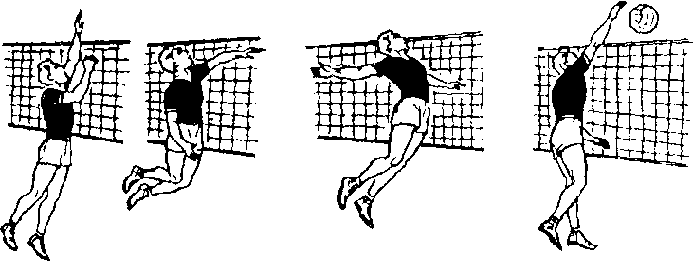

Рис. 14. Боковой нападающий удар

меньшая амплитуда замаха и меньшее сгибание руки в локте при отведении назад;
меньшее сопровождающее движение руки после удара. При выполнении нападающего удара с отдаленной от сетки (более 1 м) передачи существуют некоторые особенности:
место удара определяется вытянутой рукой, угол наклона 800 — одновременно с ведением руки в ударном движении игрок сгибается в тазобедренных суставах;
руку к ударном движении ведут в направлении верхнего края сетки. Боковой нападающий удар. В современной игре боковые нападающие удары сравнительно редки. Разбег принципиально не отличается от разбега при прямом нападающем ударе, только выполняют его под более острым углом к сетке, а иногда параллельно ей. Отталкивание также аналогично описанному. Во время взлета выполняют замах по типу замаха при верхней боковой подаче: руку отводят вниз-в сторону, левую руку поднимают вверх, туловище наклоняют в сторону бьющей руки. Ударное движение выполняют аналогично движению при верхней боковой подаче. Оно начинается с поворота тела вокруг вертикальной оси, выведения вперед правого плеча и махового движения правой рукой снизу-сзади вверх-вперед к мячу, удар по которому осуществляют кистью сверху-сбоку. Далее поворот тела, движение плеча и руки вперед-вниз продолжаются но инерции. По окончании удара игрок приземляется на обе ноги (рис. 14).
Особенности техники нападающих ударов при их тактической реализации (варианты нападающих ударов)
В современной игре нападающие удары — основное средство атаки, позволяющее выиграть очко или право на подачу. Общей тактической задачей в этом случае является достижение выигрыша с помощью нападающих ударов, точных, скоростных, специфических для борьбы с блоком соперника. По направлению полета мяча нападающие удары подразделяют на удары по ходу (направление разбега игрока совпадает с направлением полета мяча после удара) и удары с переводом руки или поворотом туловища (направление полета мяча не совпадает с направлением разбега). По скорости полета мяча после удара их делят

54

на медленные (до 10 м/с), ускоренные (до 16 м/с) и скоростные (более 16 м/с — такой удар часто называют силовым).
При выполнении нападающих ударов на точность используют прямые ускоренные удары (их часто называют кистевыми).
Ускоренный нападающий удар. Структура подготовительной фазы удара (разбег, прыжок, замах) аналогична структуре описанного скоростного удара. В ударном движении руку выносят вверх несколько согнутой в локте. Собственно удар осуществляют выпрямлением руки в локте одновременным хлестообразным движением кисти. После удара по мячу движение руки резко тормозится, она останавливается; сопровождающее движение минимально.
Для увеличения скорости полета мяча используют варианты нападающих ударов: прямые, скоростные по ходу, боковые. При этом амплитуда замаха увеличивается, туловище прогнуто в грудной и поясничной частях (положение «лук»), ноги согнуты в коленях, ударное движение имеет значительную амплитуду.
В игре (особенно команд старших и высших разрядов) точные и скоростные нападающие удары могут и не принести ожидаемого эффекта, так как соперник организует у сетки надежную защиту — блок. Поэтому используют варианты борьбы против блока:
удары мимо блока — прямой скоростной нападающий удар с поворотом туловища, прямой ускоренный с переводом рукой;
удар выше блока — прямой ускоренный по ходу;
обман выше блока — прямой медленный удар по ходу;
обман мимо блока — прямой медленный удар с переводом руки;
удары по блоку с отскоком в аут — прямой скоростной по ходу, боковой.
Нападающий удар с поворотом туловища. Удар выполняют в три этапа (рис. 15):
1-й этап — подготовительные действия (разбег, прыжок, замах), выполняемые, как и при обычном ударе. Особенности их таковы: при
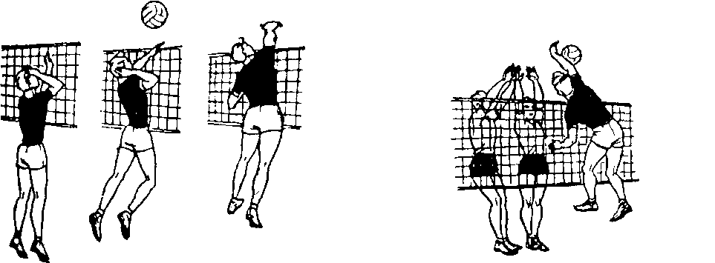

Рис.15. Ускоренный нападающий удар Рис.16. Нападающий удар
с низкой (быстрой) передачи с переводом вправо (перевод)

55

ударе с переводом вправо игрок оставляет мяч с правой стороны ударной зоны (он не долетает до игрока); ударная зона находится между сагиттальной осью и вытянутой вперед-вверх правой рукой; при выполнении удара с переводом влево мяч должен быть с левой стороны ударной зоны (игрок немного пропускает его);
2-й этап — поворот тела в воздухе вправо или влево;
3-й этап — выполнение нападающего удара походу в новом направлении, не совпадающем с продолжением направления разбега.
Нападающий удар с переводом рукой. Подготовительная фаза здесь такая же, как и в ударе по ходу. В ударном движении при переводе вправо руку ведут по дуге влево-вперед так, чтобы кисть ложилась на мяч с левой стороны. Одновременно кисть проецируют, большой палец правой руки опускают; правое плечо несколько поднимают, а левое опускают. После удара по мячу руку немного опускают, придавая направление полету мяча (рис. 16).
В ударном движении при переводе влево от вертикальной оси рука движется по небольшой дуге вперед-вправо так, чтобы кисть ложилась на мяч сверху и справа. Одновременно кисть супинируют, большой палец поднимают вверх. Вместе с движением руки левое плечо несколько выводят вперед. После удара по мячу руку опускают вниз-вперед.
Медленные удары (обманы). Иногда в игре необходимо направить мяч близко к сетке, перебросить за блок или в зону, где отсутствует страховка. При обманах выше блока используют прямой медленный удар по ходу. Все подготовительные действия выполняют, как в обычном нападающем ударе. В ударном движении руку перемещают, как в ускоренном нападающем ударе; на вертикаль выносят несколько согнутой, локтем вперед, удар по мячу осуществляют разгибанием в локте, дистальными фалангами пальцев, сложенными «рюмкой» (по образцу передачи сверху одной рукой). При обманах мимо блока используют медленный нападающий удар с переводом руки вправо или влево.
3.5.2. Техника обороны (защиты)

Техника перемещений

Техника перемещений в защите включает стартовые стойки, ходьбу, бег, скачок. Она аналогична перемещениям в нападении.
Техника противодействий
Прием мяча. Это технический прием защиты, позволяющий оставить мяч в игре после нападающих действий соперника. Осуществляют его тремя способами: двумя руками сверху, двумя руками снизу, одной рукой снизу.
Прием мяча сверху двумя руками. Как правило, скорость полета мяча при нападающих действиях противника выше, чем при первой передаче

56

своего партнера. Это определяет специфику приема мяча сверху двумя руками. После перемещения ноги ставят так, чтобы одна была впереди другой. Причем, если передачу необходимо направить в левую от игрока сторону, впереди целесообразно оставить правую ногу, и наоборот. При выносе рук кисти примерно на уровне лица. Пальцы рук напряжены. Это связано с амортизацией удара мяча, летящего с повышенной скоростью. В ударном движении сохраняется общая структура, но амплитуда движений ног и рук меньше, движение более резко. Сопровождающее движение минимально.
Такой прием можно выполнить на месте, после перемещения и в падении на спину и бедро-спину, когда мяч летит низко прямо на игрока или в стороне от него.
При выполнении приема с падением на спину (рис. 17) после перемещения игроке последним шагом принимает положение приседа, одну ногу (обычно левую) ставит несколько впереди. Одновременно руки выносят до уровня лица. Ударное движение выполняет, как в передаче сверху двумя руками. При ударе игрок несколько отводит плечи назад и прогибается, из-за чего масса тела перераспределяется вокруг ОЦТ тела и нарушается равновесие. После удара игрок как бы садится на пятку находящейся сзади ноги, группируется, прогибаясь в грудной части, наклоняет голову и падает на «круглую» спину, постепенно перекатываясь. Руки при этом сохраняют прежнее положение.
В приеме с падением на бедро-спину (рис. 18) после предварительного перемещения игрок на последнем шаге принимает положение выпада — одна нога согнута в колене, другая вытянута и сторону. Одновременно выносит руки до уровня лица. Ударное положение аналогично описанному. После удара трок садится на пятку, поворачивает туловище в сторону вытянутой ноги и постепенно опускается на площадку, последовательно касаясь се бедром, согнутой ногой и спиной. После переката маховым движением ног игрок встает и принимает исходное для последующих действий положение.
При выполнении переката на спину и бедро-спину можно выполнить кувырок через плечо. Для этого используют инерцию движения, позволяющую быстро встать и занять исходное положение.
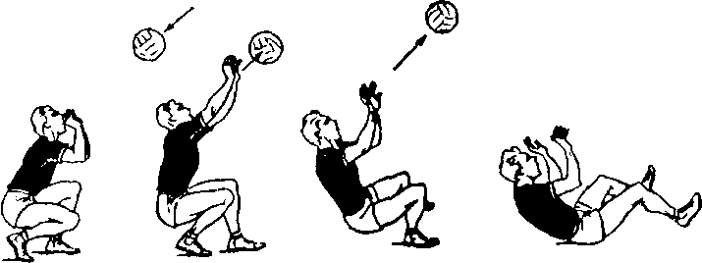

Рис. 17. Прием мяча сверху двумя руками с падением на спину

57

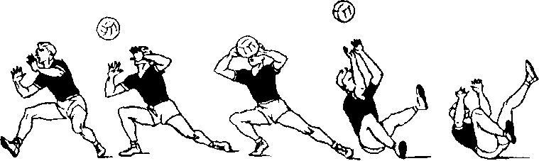

Рис. 18. Прием мяча сверху двумя руками с падением на бедро-спину

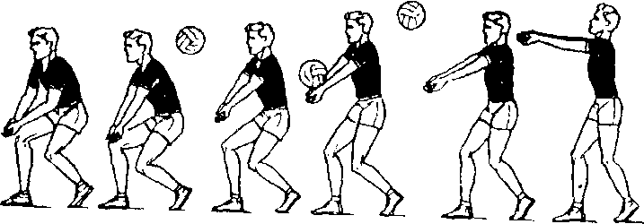

Рис. 19. Прием мяча снизу двумя руками

Прием мяча двумя руками снизу. Это основной способ приема мяча в современной игре (рис 19). Перемещаются к месту встречи с мячом шагом, скачком или бегом. В последнем стопорящем шаге руки выносят вперед вытянутыми и напряженными, кисти соединяют, образуя своеобразный «замок». Можно соединить кисти, сжатые в кулаки. Целесообразно ставить одну ногу впереди другой: ОЦТ тела при этом опускается, ноги согнуты в коленях, туловище несколько наклонено. Лучше всего располагать руки перпендикулярно траектории полета мяча. При приближении мяча встречное движение начинают ноги: их разгибают в коленях; тело игрока поднимается вверх и несколько вперед (угол примерно 20*). Ноги выпрямляют быстро и энергично, что создаст для рук начальную скорость движения. Руки включают в работу несколько позже: скорость их движения растет незначительно. Удар по мячу выполняют предплечьем. Время контакта с мячом весьма невелико, поэтому сопровождающее движение рук имеет смысл для контроля за направлением полета мяча. При этом ноги почти полностью выпрямляют, руки вытягивают вперед.
Прием мяча снизу одной рукой. Таким образом принимают мячи, летящие далеко от игрока, после предварительного перемещения или выпада. При приближении мяча ладонь должна преграждать ему путь. Ударное движение выполняет только рука, ноги в нем не участвуют. Пальцы руки напряжены, сжаты; можно ударять кулаком или ладонью (рис. 20). Такой прием можно выполнять на месте, после перемещения и в падании на бедро-спину и на грудь, если мяч летит далеко от игрока.
При выполнении приема с падением на бедро-спину движение аналогично описанному, удар по мячу осуществляется по типу приема мяча

58

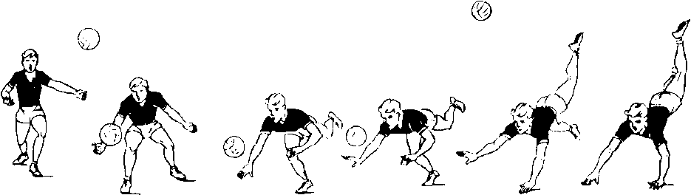

Рис, 20. Прием мяча снизу одной рукой Рис. 21. Прием мячи снизу одной рукой с падением
на грудь

одной рукой. При выполнении приема с падением на грудь (рис. 21) игрок с последним шагом делает выпад вперед, а затем толчком находящейся впереди нога резким движением посылает туловище вниз-вперед, руки выносит вперед. Одновременно с толчком находящуюся сзади ногу маховым движением выносит вверх согнутой в колене. Удар по мячу осуществляет в фазе полета тыльной стороной ладони движением снизу вверх.
После удара обе руки вытягивают вперед и разводят в стороны несколько шире плеч. Одновременно маховым движением выносят вверх находящуюся впереди ногу, также согнутую в колене. Туловище прогибают в грудной и поясничной частях, голову отклоняют назад. В дальнейшем руки ставят на опору, медленно сгибают в локтях, амортизируя инерцию движения тела. Игрок приземляется на грудь и делает перекат на живот и бедра.
После выполнения приема и падения игрок встает и принимает исходное положение.
Особенности техники приема мяча при его тактической реализации (варианты приема)
В современной игре прием мяча — ведущий элемент защитных действий команды, особенно при приеме подачи соперника. Его можно разделить на две относительно самостоятельные части:
1. Прием мяча, когда основная задача — принять его, оставить в игре после нападающих действий противника.
2. Передача мяча после приема (первая передача), в которой основная задача — более или менее точно направить мяч своему партнеру.
Таким образом, общая тактическая задача приема — оставить мяч в игре после нападающих действий противника и после приема направить его партнеру для развития атаки. Частными при реализации тактической задачи являются:
прием мяча от подачи соперника и последующая его передача на переднюю линию (на определенного партнера или место); в этом слу-

59

чае целесообразно принять мяч с направленной передачей — двумя руками сверху, двумя руками снизу;
прием мяча от нападающего удара противника; здесь основной задачей является «поднять» мяч, поэтому целесообразно принимать его без направленной передачи — двумя руками снизу, двумя руками сверху в падении, одной рукой снизу в падении на бедро-спину и грудь;
прием мяча при самостраховке блока; здесь целесообразно принимать его без направленной передачи — двумя руками или одной снизу.
Прием мяча с направленной передачей. Прием мяча двумя руками сверху в практике встречается сравнительно редко. Чаще всего мяч принимают двумя руками снизу. Направление его полета регулируют движением туловища. Так, при необходимости принять мяч и передать его вперед сохраняют наклон туловища вперед. Если нужно направить мяч над собой, туловище располагают вертикально. При выполнении передачи назад игрок несколько прогибается в грудной и поясничной частях, плечи отводит назад. Высоту траектории полета регулируют величиной сгибания ног в предварительном приседании.
Блок
Блок — технический прием защиты, с помощью которого преграждают путь мячу, летящему после нападающего удара или подачи противника. Выполняют его в подавляющем большинстве случаев после перемещения. Игрок стоит около сетки, лицом к ней; ноги на одном уровне на ширине плеч, согнуты в коленях, стопы параллельны. Руки согнуты в локтях, кисти перед грудью (рис. 22). Перемещаются к предполагаемому месту встречи с мячом на расстояние до 2 м скачком, на 2-3 м — приставными шагами, более З м— обычным бегом, поворачиваясь затем к сетке лицом.
Последний шаг выполняют как напрыгивающий и стопорящий (по типу разбега к нападающему удару). Если при нападающем ударе стопор приходится на пятку, то в блоке стопорящее движение осуществляется внутренней частью стопы.
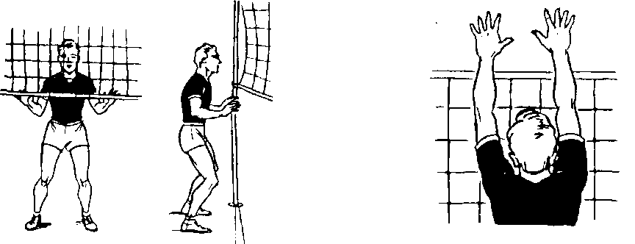
Рис. 22. Блокирование Рис. 23.Постановка рук

60

После перемещения бегом игрок предварительно поворачивается к сетке, а затем выполняет стопорящее движение. Другую ногу приставляет на ширине плеч, затем приседат и одновременно несколько опускает локти.
Движение во время прыжка начинают руки, затем ноги. Отрываясь от опоры, игрок выносит руки над сеткой так, чтобы они остались согнутыми в локтях. Предплечья имеют небольшой наклон по отношению к сетке, пальцы рук разведены и оптимально напряжены, ладони параллельны сетке (рис. 23). При блоке у края сетки ладонь одной руки, ближней к краю сетки, повернута под углом; это также относится к блокированию ударов с переводом. При приближении мяча руки разгибают в локтевых суставах и двигают вперед-вверх. Одновременно кисти сгибают в лучезапястных суставах; пальцы двигаются вперед-вниз. При ударе по мячу кисти амортизируют удар и направляют мяч вперед-вниз, на сторону противника. После завершения блока кисти поднимают вверх, игрок опускается и приземляется на согнутые ноги.
Важными элементами блока являются выбор места и времени для прыжка и постановки рук над сеткой. При выполнении блока против нападающего удара место выбирают так, чтобы блокирующий располагался на воображаемом продолжении линии разбега нападающего игрока. Блокирование нападающих ударов с переводом, как правило, осуществляют при групповом блоке; в этом случае место для прыжка выбирает игрок, блокирующий удар по ходу, а другой игрок «пристраивается» к нему. При выполнении блока против подачи блокирующий игрок выбирает место так, чтобы рука подающего игрока, выполняющего ударное движение подачи, двигалась в направлении этого места.
Выбор момента прыжка блокирующего игрока определяется действиями нападающего или подающего игрока. Конкретными ориентирами могут служить:
при скоростном ударе с передачи, направленной близко к сетке, — пересечение рукой вертикали при замахе нападающего игрока;
при скоростном ударе с передачи, отдаленной от сетки, — начало ударного движения руки нападающего игрока;
при скоростном ударе с низкой ускоренной передачи («метр», полупрострел) — момент отрыва ног от опоры или вынос рук над головой при отталкивании нападающего игрока;
при скоростном ударе с передачи скоростной (взлет, прострел) — одновременно с нападающим игроком;
при боковом нападающем ударе — начало ударного движения руки нападающего игрока;
при подаче — приближение мяча к сетке (примерно к линии нападения).
Следует отметить, что все ориентиры для начала прыжка блокирующего против нападающего удара эффективны при условии, если напа-

61

дающий и блокирующий примерно одного роста. Блокирующему игроку более низкого роста следует прыгать несколько раньше, более высокого — позже. В каждом отдельном случае такие поправки следует вносить независимо от условий игры и индивидуальных особенностей нападающих игроков.

Особенности техники блокирования при его тактической
реализации (варианты блокирования)

В современной игре успешное применение блока определяет эффективность игры команды. Это важнейший технический прием защиты. Его тактической задачей является обеспечение первого эшелона защиты против атакующих действий команды противника.
Частными решениями тактической задачи могут быть:
защита отдельных уязвимых мест команды (свободного места; игрока, слабо владеющего приемом мяча, и т.д.); это зонное блокирование, здесь целесообразны варианты подвижного блока;
нейтрализация нападающих ударов противника и, таким образом, защита всей площадки; это ловящее блокирование, здесь целесообразно использовать варианты подвижного блока.
Подвижный блок. Подвижный блок аналогичен неподвижному. После того как руки вынесены над сеткой, их можно перемещать вправо или влево в зависимости от направления полета мяча, чтобы преградить ему путь на площадку команды, играющей в защите.
3,6. Тактика игры

3.6.1. Общие положения

Тактика — это метод ведения игрового процесса. Под «методом» понимается способ выполнения сложного действия, заключающегося в подборе и расстановке его частей, пригодной для многократного построения. Тактика, как сложное системное образование, включает в себя несколько разделов (рис. 24).
1. Организацию как форму деятельности, выраженную в тактических построениях (комбинациях). В свою очередь, этот раздел имеет в своем составе три позиции:
— начальное расположение игроков (обычно в этом положении игроки занимают места на площадке в своих игровых зонах в соответствии с расстановкой команды;
— место действия игроков (каждый игрок во время игры может действовать либо в своей игровой зоне, либо в соседних зонах);
последовательность (очередность) действий игроков (это положение в большей степени относится к действиям игроков в нападении). Так, нападающие игроки могут атаковать первыми с низких передач,

62

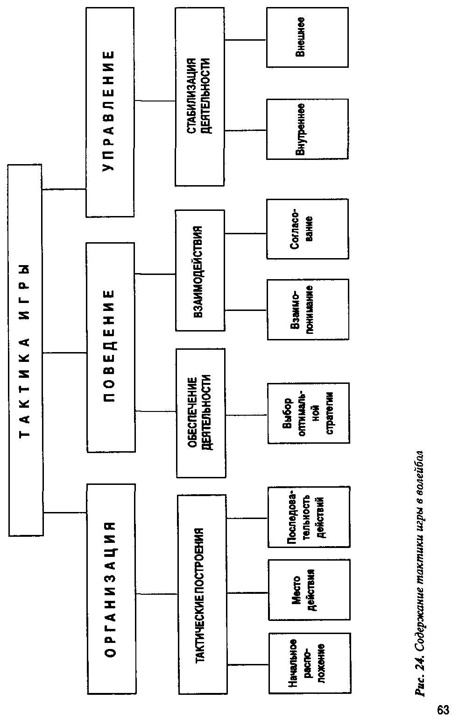

63

либо вторыми — с высоких передач. В практике такая последовательность получила название «первый темп» и «второй темп». С точки зрения смыслового содержания «темп» — количество движений в единицу времени (например — 10 шаг/с), — мало подходит по смыслу самого действия игроков. Более целесообразно придерживаться термина «очередь».
2. Поведение игроков, как смену состояний во времени в соответствии с определенной программой (линией поведения). Этот раздел имеет в своем составе три позиции:
— выбор оптимальной стратегии поведения в игровом процессе на основе оценки наличной игровой ситуации, выбора и реализации оптимальных тактических решений, при которых сторона (команда, игрок) оказались бы в возможно более благоприятных условиях;
— взаимопонимание и согласование действий между партнерами как функции взаимопонимания. Под согласованием действий партнеров понимается совмещение таких действий по времени, месту и усилиям, опирающееся на некоторые закономерности, как то: наличие определенных сигналов (команд), их реализация в парах (например: партнер — партнер, партнер — соперник), выделение в такой паре лидера взаимодействия и т.д.
3. Управление как стабилизацию игровой деятельности путем приведения отклонений в линии поведения к заданной программе. Этот раздел имеет в своем составе две позиции:
— внутреннее управление (самоуправление), т.к. команда представляет собой самоуправляемую систему. Такое управление обеспечивается наличием в команде определенных лидеров;
— внешнее управление, которое обеспечивается извне тренером (руководителем) команды путем использования перерывов, замен игроков для коррекции игровой деятельности команды.
Классификация тактики игры основывается на содержании игрового процесса. В качестве примера приведем фрагмент игры двух команд (стороны в игре) — команды А, владеющей в начале игры мячом, и команды В—не владеющей мячом (рис. 25).
Команда А вводит мяч в игру подачей (символ ПД) — это действие нападения. Команда В выполняет прием мяча (символ ПР) — это действие обороны. В данной ситуации может возникнуть три исхода:
— стороной А подача проиграна (мяч коснулся сетки, послан в аут и т.д.). Для нее результат действия отрицателен (символ R-). Для принимающей команды В этот результат положителен (символ R.+), т.к. команда получила право на собственную подачу. Эпизод закончен, мяч вышел из игры;
стороной А подача выиграна (мяч на стороне В не принят, принят с ошибкой и т.д.).
Для нее этот результат положителен (R.+), а для стороны В результат отрицателен (R-). Здесь эпизод также закончен, мяч вышел из игры;

64

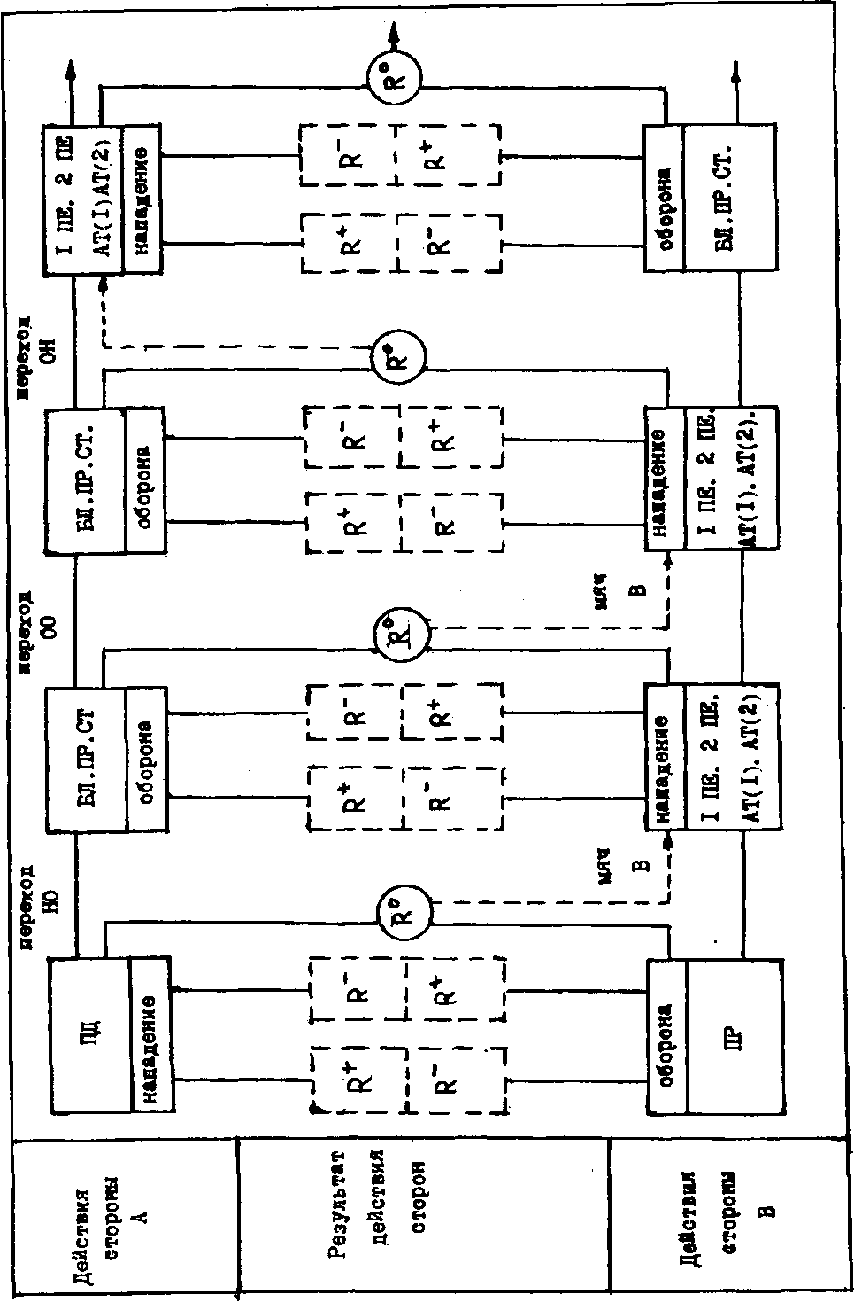
рис.25 Мультипликаторная схема действий в игровом процессе.
65

— стороной А подача выполнена так, что мяч принят стороной В, он остался в игре. Здесь эпизод не закончен, для обеих сторон результат нейтрален (RО), игра имеет продолжение.
На стороне В после приема подачи соперника выполняется ряд тактических действий, направленных на достижение выигрыша: первая передача (символ 1 ПЕ) как начало атаки, вторая передача (символ 2 ПЕ) как развитие атаки, нападающие удары одним из игроков либо первой (символ АТ 1) либо второй (символ АТ 2) очереди — это действие нападения.
В свою очередь, на стороне А после выполнения подачи (при ее нейтральном результате) организуется противодействие атаке стороны В выполнением блокирования (символ БЛ), приема мяча в поле (символ ПР) и страховки (символ СТ). Комплекс таких действий — это действия обороны.
В новой игровой ситуации (нападение стороны В, оборона стороны А) может возникнуть три исхода:
— стороной В атака выиграна, т.е. после нападающего удара (обмана и т.д.) мяч коснулся пола, не был принят игроками стороны А и т.д. Здесь эпизод закончен, мяч вышел из игры. Для стороны В результат положителен (R+), для стороны А — отрицателен (R-);
— стороной В атака проиграна, т.е. мяч послан в сетку или аут, от рук блокирующих стороны А упал на стороне В и т.д. Здесь эпизод также закончен, мяч вышел из игры. Для стороны В результат отрицателен (R-), для стороны А — положителен (R+);
— при атаке стороны В мяч остался в игре, т.е. ситуация при атаке не выиграна, но и не проиграна, результат нейтрален (R0). При этом может возникнуть два продолжения игры:
а) мяч остался на стороне нападения (команда В), т.е. отскочил от блока соперника и был принят игроками в поле. Здесь команда В вновь организует нападение выполнением первой и второй передач и атаки. В этом случае сторона В осуществляет переход от действий нападения к новым действиям нападения. В свою очередь игроки стороны А организуют оборону против новой атаки стороны В. Здесь осуществляется переход от действий обороны к новым действиям обороны выполнением блока, приема, страховки;
б) мяч после атаки стороны В остался на стороне А (после нападающего удара был принят в ноле и т.д.). В этом случае сторона А организует действия нападения выполнением первой, второй передач и атаки. Следовательно, на стороне А осуществляется переход от действий обороны (противодействие атаки стороны В) к действиям нападения (организация атаки). В свою очередь, на стороне В организуется оборона против атаки стороны А выполнением блока, приема мяча, страховки — это уже действие обороны. Здесь осуществляется переход от действий нападения (собственная атака) к действиям обороны (противодействие атаке стороны А).

66

Исходя из содержания игрового процесса выделяется каталог элементов деятельности команды в игровом процессе:
1. Действия нападения, направленные на организацию атаки, а также действия обороны, направленные на противодействия атаке — прямые тактические действия. Только в них может быть определен результат деятельности сторон — выиграна текущая ситуация.
2. Действия игроков команды в промежутке от одного прямого действия к другому — косвенные тактические действия. В них входят переходы; от обороны к нападению (символ ОН), от обороны к обороне (символ 0-0), от нападения к обороне (символ НО), от нападения к нападению (символ Н-Н). Такие переходы возникают при нейтральном результате конфликтной ситуации, когда результат не определен, эпизод не закончен, игра может продолжаться.
Таким образом, классификация тактики игры включает два раздела — нападение и оборону (рис. 26).
Под термином «нападение» понимается стремление одной из сторон активными действиями выиграть очко или право на подачу. Под термином «оборона» понимается стремление другой стороны в ответ на действие нападения препятствовать таким действиям и перевести текущую конфликтную ситуацию в нейтральную или выигрышную для себя.
Каждый из указанных разделов включает в себя прямые действия и переходы от одного прямого действия к другому. В обеих разделах прямые действия включают индивидуальные, групповые и командные, а косвенные могут включать только командные действия, т.к. только сторона в целом может переходить от одного прямого действия к Другому в игровом процессе. Индивидуальные тактические действия в нападении могут быть реализованы при выполнении технических приемов:
подачи, первой передачи, второй передачи, нападающего удара; в обороне — при приеме подач, нападающих ударов, блока и самостраховке.
Групповые тактические действия в нападении могут быть реализованы в типичных тактических построениях (комбинациях), а также в вариантах таких комбинаций при организации атакующих действий. В обороне такие действия могут быть реализованы при подаче, атаке и блоке соперника.
Командные тактические действия в обоих разделах включают в себя участие всех игроков в прямых действиях — при подаче, атаке и блоке, приеме, а также косвенных действиях (переходах) — нападении, после обороны и нападения, обороны, после нападения и обороны.

3.6.2. Индивидуальные тактические действия в нападении

В действия нападения входит выполнение следующих технических приемов с определенной тактической направленностью: подачи, передачи мяча сверху (снизу) двумя руками после его приема от подачи или нападающего удара соперника — первая передача; передача сверху дву-

67

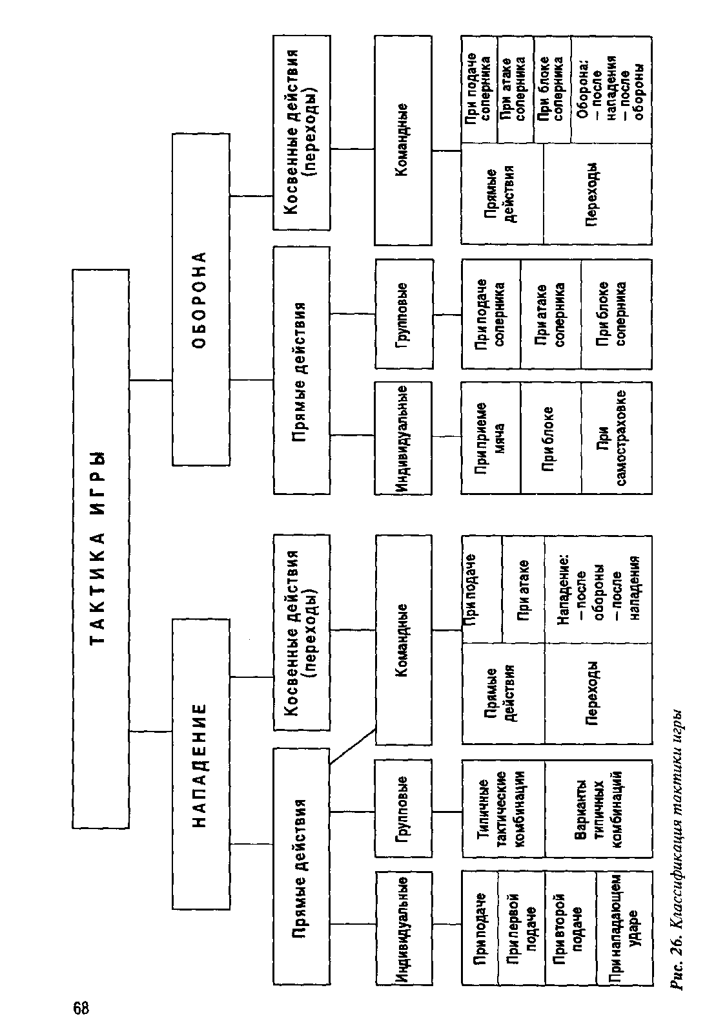

68

мя руками для выполнения нападающего удара — вторая передача; нападающий удар как завершение нападающих действий.
Общая тактическая задача при выполнении подачи — выиграть очко или затруднить действия соперника при переходе от обороны к нападению. Частными тактическим задачами являются:
— подачи точные, имеющие целью направить мяч на определенное (свободное) место площадки; на игрока, слабо владеющего приемом мяча;
между двумя игроками; на игрока, выходящего с задней линии на переднюю для выполнения второй передачи; на игрока, вышедшего на замену;
— подачи скоростные, имеющие целью уменьшить время полета мяча и тем самым — время на подготовку и выполнение приема мяча на стороне соперника;
— подачи планирующие, имеющие целью искажение привычных восприятии оценки траектории полета мяча и тем самым уменьшение времени на подготовку и выполнение приема мяча.
Общей тактической задачей при выполнении первой передачи является переход от действий обороны к действиям нападения и организация начала атаки. Частной тактической задачей является выполнение направленной (точной) передачи на игрока или определенное место, куда ожидается выход передающего игрока.
Общая тактическая задача при выполнении второй передачи — обеспечение оптимальных условий для эффективного выполнения нападающего удара. Частными тактическими задачами являются:
— передачи точные, имеющие целью направить мяч на определенного (например, сильнейшего или против слабого блока) игрока;
— передачи скоростные, имеющие целью уменьшить время полета мяча и тем самым — время на подготовку и организацию блока, приема на стороне соперника;
— передачи вдоль всей длины сетки, имеющие целью построение правого фона атаки и растяжение блокирующих соперника;
— передачи низкие по высоте, имеющие целью внесение неожиданности в атаку и затруднение блокирования на стороне соперника;
Общая тактическая задача при выполнении нападающего удара — выиграть очко или право на подачу. Частными тактическими задачами являются:
— нападающие удары точные, имеющие целью направить мяч на определенное (свободное) место площадки соперника; на игрока, слабо владеющего приемом мяча; между двумя игроками для внесения разногласий в их действия;
— нападающие удары скоростные, имеющие целью уменьшить время полета мяча и тем самым — время на подготовку и выполнение приема мяча на стороне соперника;
нападающие удары против блока соперника, имеющие целью борьбу с первым эшелоном обороны соперника: мимо блока (удары с переводом), выше блока, «блок-аут»,
за блок (обманы).

69

3.6.3. Групповые тактические действия в нападении

Групповые тактические действия игроков в нападении складываются из индивидуальных действий, которые выполняются в строгой последовательности: первая передача — начало атаки, вторая передача — развитие атаки, нападающий удар — собственно атака.
В игровом процессе выявлена определенная повторяемость ряда игровых ситуаций с большими или меньшими изменениями — это типичные тактические построения и нападении, наиболее часто используемые в игровом процессе. Такие типичные построения принято называть «комбинациями», под которыми понимаются взаимодействия игроков, направленные на создание одному из них оптимальных условий для завершения атаки.
В зависимое ги от количества игроков, принимающих участие в атаке в групповых тактических действиях нападения, тактические построения (комбинации) делятся на:
-- одноступенчатые, где атака производится одним игроком после второй передачи партнера;
— двухступенчатые, где атакующие действия выполняются двумя — четырьмя игроками в две очереди после второй передачи.
Если в нападении участвуют два атакующих игрока, где атакующий первой очереди деиствует рядом с передающим (связующим) игроком, а атакующий второй очереди — дальше от него, такие действия называются «прямыми».
Если рядом с передающим (связующим) игроком действует игрок второй очереди атаки, такие действия называются «обратными».
Если рядом с передающим игроком оба атакующих (первой и второй очереди) действуют рядом — такие действия называются «смешанными».
Всею установлено четыре типа моделей групповых тактических построений в нападении, при этом один нападающий игрок атакует в первую очередь с низкой скоростной (ускоренной) передачи, другой — во вторую очередь с высокой (средней) передачи (рис. 27).
Волна: выход к сетке игроков первой и второй очереди атаки характерен наличием параллельных путей перемещения. Комбинация построена на обыгрывании блока соперника по фронту с использованием всей длины сетки или по разнице времени атаки двух игроков (первой и второй очереди).
Крест: выход к сетке игроков первой и второй очереди атаки характерен наличием пересечения пути перемещения этих игроков. Комбинация построена на обыгрывании блока соперника по разнице времени атаки игроков первой и второй очереди.
Эшелон: выход к сетке атакующих игроков характерен определенной последовательностью и их расположением. Игрок первой очереди атаки выходит непосредственно к сетке и демонстрирует выполнение

70

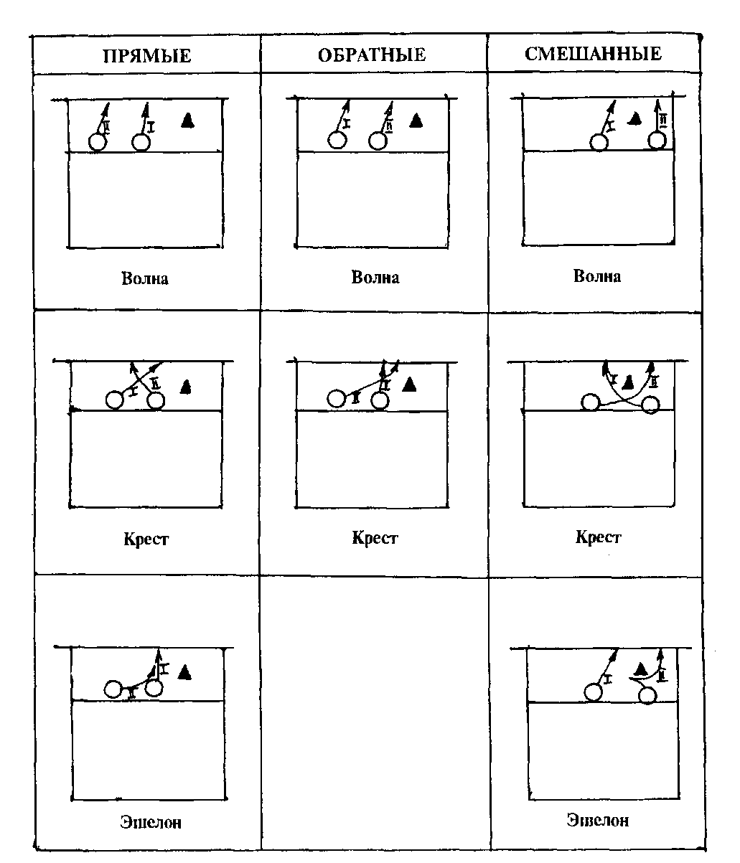
Рис. 27. Типичные модели групповых тактических построении в нападении. Условные обозначения: —— — путь игрока; I — атака первой очереди; II — атака второй очереди.

нападающего удара. Игрок второй очереди атаки выходит на место, несколько отдаленное от сетки, «за спину» игрока первой очереди, откуда и производит атаку. Комбинация построена на обыгрывании блока соперника по разнице времени атаки игроков первой и второй очереди.

71

Возврат: выход к сетке игрока первой очереди атаки производится по обычной схеме. Игрок второй очереди атаки демонстрирует выход к сетке по типу комбинации «крест» или «обратная волна», но в заключительной части возвращается в свою зону атаки и в ней выполняет нападающий удар. Комбинация построена на стремлении «увести» блокирующего обманным перемещением из зоны возможной атаки.
Одним из важных факторов, определяющих структуру групповых тактических построений в нападении и их применение в игровом процессе является место действия игроков атаки из начального состояния — либо в своей, либо в соседней зоне. При одном атакующем на линии атаки (рис. 28) игрок может выполнять нападающий удар с любой по высоте и длине передачи связующего игрока (из любой зоны), как в своей зоне (например, в зоне 4), так и в соседней зоне (например в зоне 3).
При двух атакующих на линии атаки (рис. ) каждый игрок строго регламентирует свои действия в составе групповой комбинации. Если
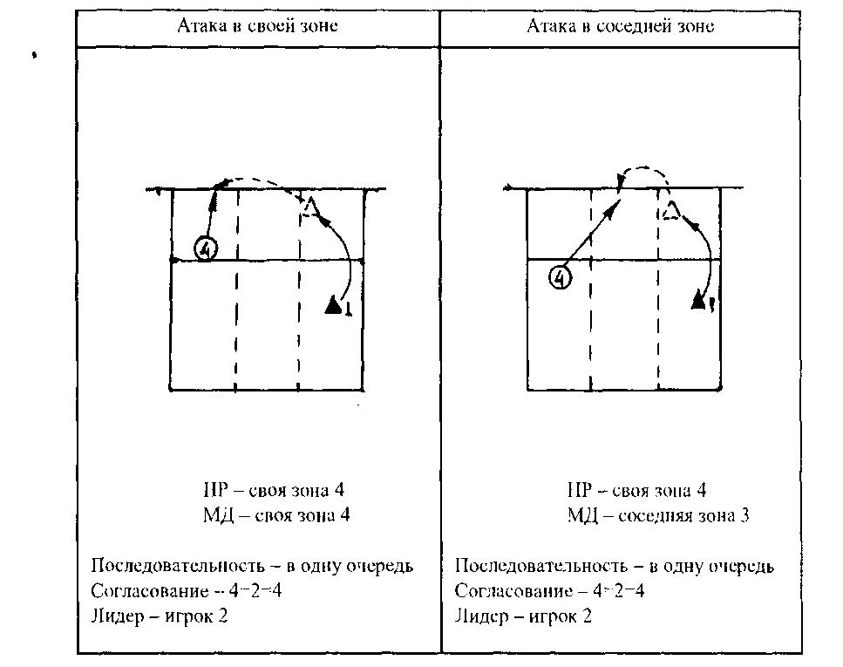

Рис. 28. Схемы моделей тактических построений при одном атакующем. Условные обозначения:
НР — начальное расположение; МД — место действия; ——> — путь игрока;
—-- — путь движения мяча.

72

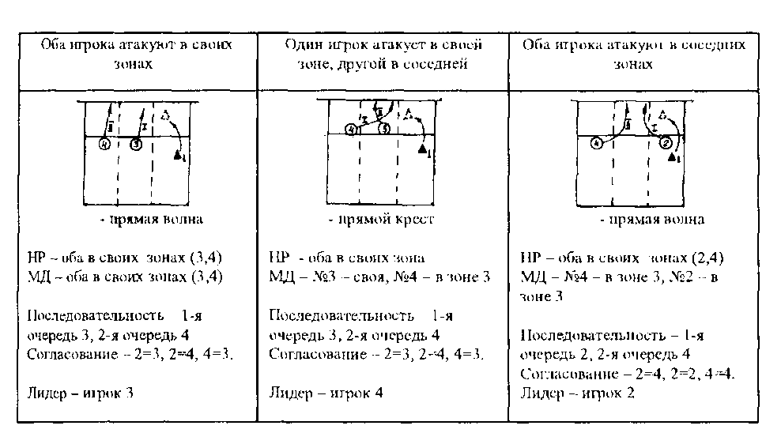

Рис. 29. Схемы моделей тактических построений при двух атакующих

оба атакующие (первой и второй очереди) играют в своих зонах, то при этом оба начинают и действуют в своих зонах (в нашем примере — это игроки зон 3 и 4).
Если один из двух игроков атаки действует в своей зоне, а другой — в соседней, то типичной комбинацией здесь может быть «крест» (прямой или обратный), «волна» (прямая или обратная) или «эшелон» (рис. 29) оба игрока начинают действовать в своих зонах (3 и 4), затем игрок зоны 4 действует в соседней зоне 3 в первую очередь атаки, а игрок зоны 3 — в своей зоне во вторую очередь атаки.
Если оба игрока атаки действуют в соседних зонах, то типичными комбинациями здесь могут быть «волна» (прямая и обратная), «крест» (прямой и обратный) и «эшелон». В нашем примере оба игрока начинают действовать в своих зонах (4 и 2), затем игрок зоны 2 атакует в соседней зоне 3 в первую очередь, а игрок зоны 4 — также в соседней зоне 3 атакует во вторую очередь.
Во всех случаях согласование действий между партнерами в групповых тактических построениях осуществляется в парах: связующий — атакующий первой очереди, связующий — атакующий второй очереди, атакующий второй очереди — атакующий первой очереди.
При трех атакующих на линии атаки (рис. 30) каждый игрок так же, как и в ранее описанных построениях, строго регламентирует свои действия в составе групповой комбинации. Действия трех атакующих игроков во всех ситуациях — это действия двух пар атакующих при одном связующем игроке. Так, действия игроков (в качестве примера) могут быть:
трех игроков в своих зонах — это пара атакующих в комбинации «прямая волна» и пара атакующих игроков в комбинации «смешанная волна»;

73

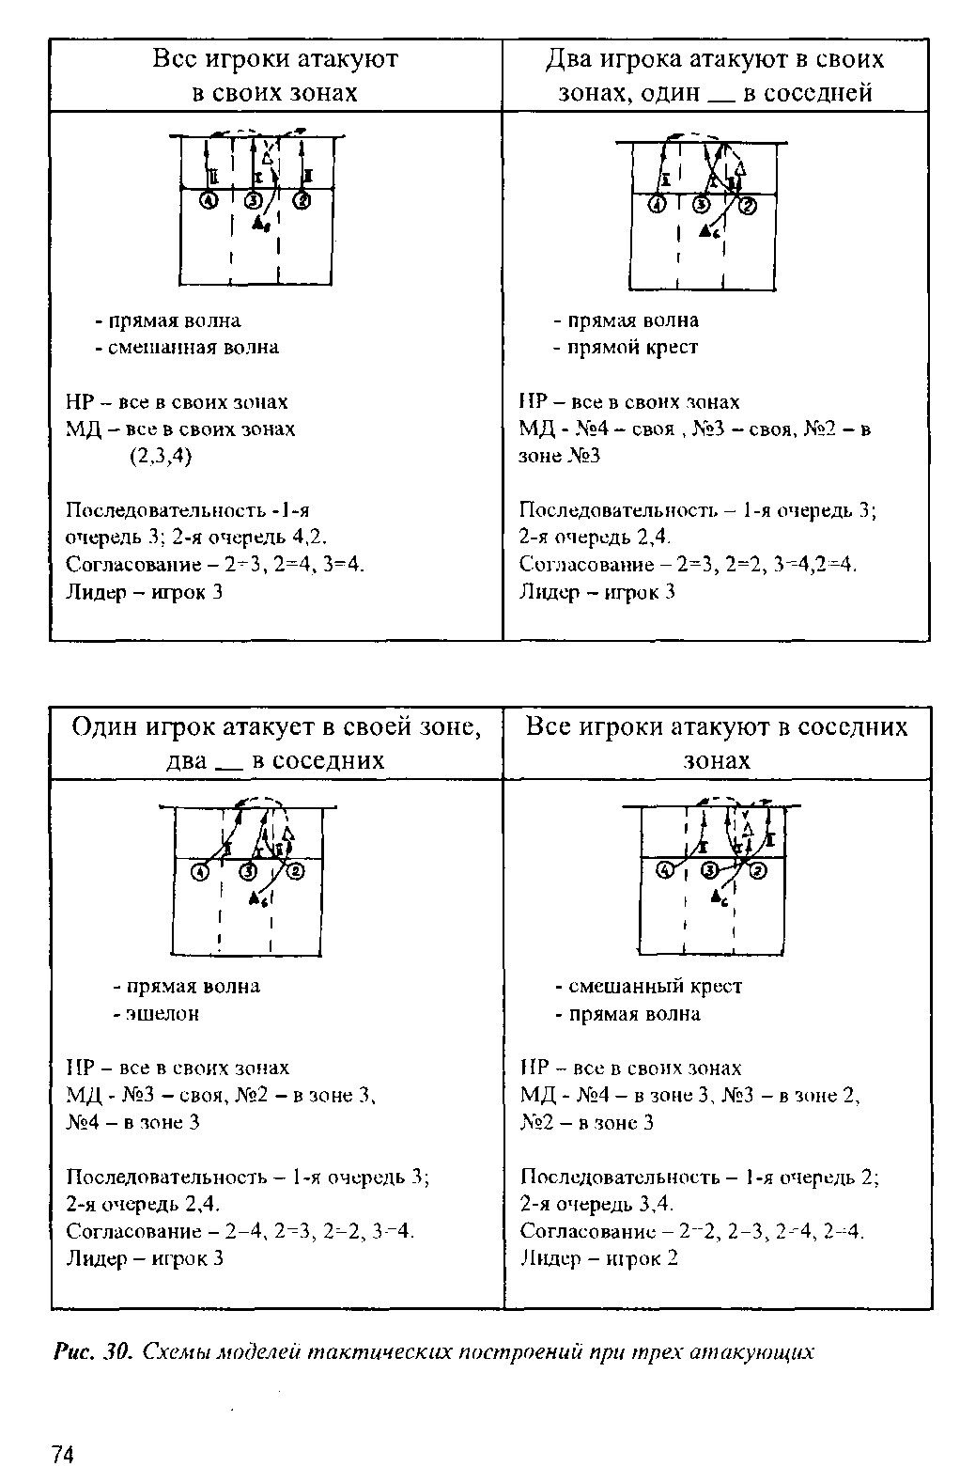
74

— двух игроков в своих зонах и одного игрока в соседней зоне — что пара атакующих игроков в комбинации «прямая волна» и пара атакующих игроков в комбинации «прямой крест»;
— одного игрока в своей зоне и двух игроков в соседней зоне — это пара атакующих игроков в комбинации «прямая водна» и пара атакующих игроков в комбинации «эшелон»;
— трех игроков в соседних зонах — это пара атакующих игроков в комбинации «прямая волна» и пара атакующих троков в комбинации «смешанный крест».
В каждом тактическом построении могут участвовать троки задней линии в комбинациях любой пары атаки, при этом они выполняют атакующие действия только во вторую очередь. Чаще всего здесь встречается комбинация «эшелон».
В реальной практике групповые тактические действия при четырех атакующих и одном передающем (связующем) игроке встречаются сравнительно редко. Однако теоретически можно конструировать подобные тактические построения, опираясь на общие закономерности таких конструкций. В качестве примера: в нападении участвуют один передающий игрок в зоне 2, атакующие игроки в зонах 2, 3, 4, 6 — здесь будут реализованы три парных тактических комбинации:
— в зоне 3 игрок этой зоны атакует в первую очередь (в своей зоне), а игрок зоны 4 — во вторую очередь (в своей зоне) — комбинация «прямая волна»;
— в зоне 3 игрок этой зоны, как и ранее, атакует в первую очередь (в своей зоне), а игрок зоны 2 — но вторую очередь в зоне 2 (в своей зоне) — комбинация «смешанная волна»;
— в зоне 3 игрок этой зоны, как и ранее, атакует в первую очередь (в своей зоне), а игрок задней линии зоны 6 — во вторую очередь (в своей зоне) — комбинация «эшелон».
Во всех случаях лидером тактических построений как центра согласования действия всех партнеров является:
— атакующий трок первой очереди, если атака первой очереди осуществляется с низкой передачи (т.н. «взлет»);
— связующий трок, если атака первой очереди осуществляется с низкой ускоренной передачи (т.н. «метр», «низкая» и т.д.).
3.6.4. Индивидуальные тактические действия в обороне (защите)
В индивидуальные тактические действия обороны входят действия игроков при приеме мяча (после подачи, нападающего удара и отскока от блока), при блокировании и самостраховке.
Общей тактической задачей при приеме мяча является оставление мяча в игре после нападающих действий соперника. Частной тактической задачей является адресование мяча определенному троку или в место передней линии для последующего развития атаки. Начальное рас-

75

положение игрока определено в 4-6 м от сетки. Согласование осуществляется с подающим игроком (замах, ударное движение руки и т.д.) и траекторией полета мяча.
При приеме мяча от нападающего удара соперника частной тактической задачей является требование «подать» мяч, не дать ему возможности коснуться пола и по возможности направить его передачей партнеру. Начальное расположение игрока определено расстановкой команды. Он находится в своей игровой зоне (например, в зоне 5). Согласование осуществляется в следующем порядке:
— со связующим троком команды соперника для определения предлагаемого направления развития атаки;
— с траекторией полета мяча при второй передаче нападающему игроку в команде соперника для определения предполагаемого места атаки;
— с атакующим игроком команды соперника с целью:
определения возможного направления атаки по направлению его разбега (здесь при приеме мяча целесообразно располагаться на мысленном продолжении этой линии разбега);
возможного угла вылета мяча при нападающем ударе по оценке высоты и отдаления мяча от сетки при второй передачи, при этом следует иметь ввиду, что чем выше мяч над сеткой и чем ближе передача к сетке, тем ближе к сетке на стороне команды обороны может быть послан мяч при ударе:
учета индивидуальных особенностей нападающего игрока: его роста, высоты прыжка, особенностей выполнения нападающего удара и т.д.
Перемещение игрока по площадке при приеме мяча от нападающего улара определяется следующим образом: вправо или влево направлением разбега нападающего игрока соперника; вперед или назад — высотой или отдалением мяча от сетки второй передачи в команде соперника. Лидером взаимодействия здесь является нападающий игрок команды соперника.
При приеме мяча, отскочившего от блока соперника при собственном нападении, частной тактической задачей является требование «поднять» мяч, не дать ему коснуться пола. Начальное расположение игрока определяется местом, где с наибольшей вероятностью возможен отскок мяча (описано далее).
При блокировании общей тактической задачей является требование нейтрализовать или снизить эффект атакующих действий команды соперника в первом эшелоне обороны. Частными тактическими задачами являются:
— защита отдельных уязвимых мест на площадке в команде обороны (свободное место, расположение трока, слабо владеющего приемом мяча, и т.д.); «зонное» блокирование, выполняемое неподвижным блоком:
— полное противодействие атаке соперника с защитой всей площадки — «ловящее» блокирование.
В начальном расположении блокирующий занимает место напротив нападающего игрока команды соперника в соответствующей игровой

76

зоне (например: блокирующий в зоне 2 против нападающего игрока команды соперника в зоне 4). Каждый блокирующий может действовать как в своей, так и в соседней зоне — это определяется общим планом ведения игры, при этом он всегда действует после нападающего игрока соперника. Для блокирующего всегда возникает две тактические задачи:
в каком месте и в какое время выполнить действие блокирования. Эти задачи решаются при согласовании действий блокирующего с действиями игроков команды нападения в следующем порядке:
— с игроком, выполняющим вторую передачу к нападающему удару с целью определения направления возможной атаки (по положению рук и ног передающего игрока и т.д.);
— с траекторий полета мяча с целью определения места атаки и способа выполнения нападающего удара (длина, высота полета мяча и т.д.) Одновременно с полетом мяча при передаче блокирующий игрок перемещается в предполагаемое место атаки;
— с игроком, выполняющим нападающий удар в следующем порядке: оценка направления его разбега к мячу с последующим занятием места напротив этого разбега, чтобы «закрыть» направление атаки «по ходу»; оценка движения ударной руки при замахе с тем, чтобы определить момент начала прыжка. Здесь целесообразно руководствоваться следующими правилами: при высокой (средней) передаче, близкой к сетке (до 1 м), прыжок следует выполнять по моменту пересечения «ударной» рукой нападающего линии головы при замахе; при той же передаче, но отдаленной от сетки (более 1м)— моменту пересечения «ударной» рукой нападающего линии головы при ударе по мячу; при низкой передаче близкой к сетке — по моменту подъема рук на уровень головы при отталкивании для нападающего удара; при передаче типа «взлет» — по моменту напрыгивания нападающего при разбеге.
Индивидуальная страховка в построениях обороны осуществляется в виде самостраховки и приема мяча, отскочившего от блока соперника (страховка нападения).
Общей тактической задачей самостраховки является обеспечение возможности становления мяча в игре при собственном несостоявшемся блоке. Частной тактической задачей является прием мяча после совершения блокирования при обманном ударе соперника («за блок»). Согласование осуществляется с нападающим игроком соперника наблюдением за его бьющей рукой для определения движения для обманного удара и далее за траекторией полета мяча. При приземлении блокирующий игрок поворачивается в сторону падающего мяча и в пределах окружности радиусом 1 м принимает мяч.

3.6.5. Групповые тактические действия в обороне (защите)

Групповые тактические действия игроков в обороне, как и групповые действия в нападении, складываются из индивидуальных тактических действий (рис. 26): блокирования, приема мяча после подачи,

77

нападающего удара, отскока от блока соперника и страховки этих действий. При определении типичных моделей тактических построений используются следующие признаки:
— количество игроков, участвующих в данном тактическом построении (2-5 чел);
---перечень игровых действий обороны, выполняемых данным составом игроков: прием мяча (ПР), блокирование (БЛ), страховка (СТ) (табл.4)

Таблица 4. Каталог типичных тактических построений в обороне

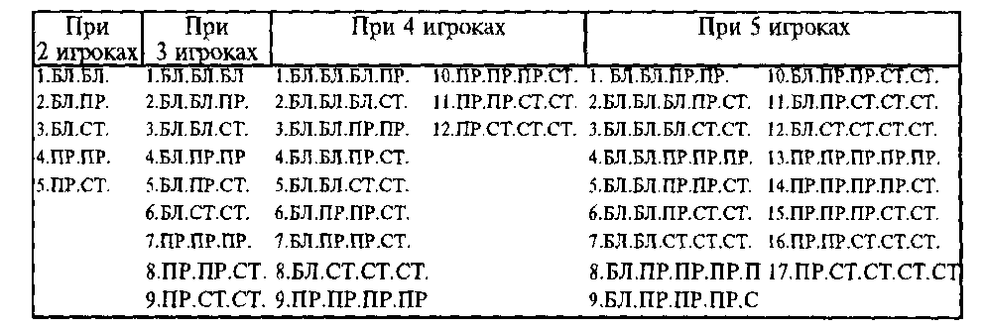
В практике используются не все возможные варианты: некоторые из них используются чаще других и тем самым являются базовыми. Ниже приведены некоторые варианты групповых действий обороны с учетом их использования (табл. 5).
Таблица 5.
Некоторые варианты групповых действий обороны, наиболее часто встречающихся в практике
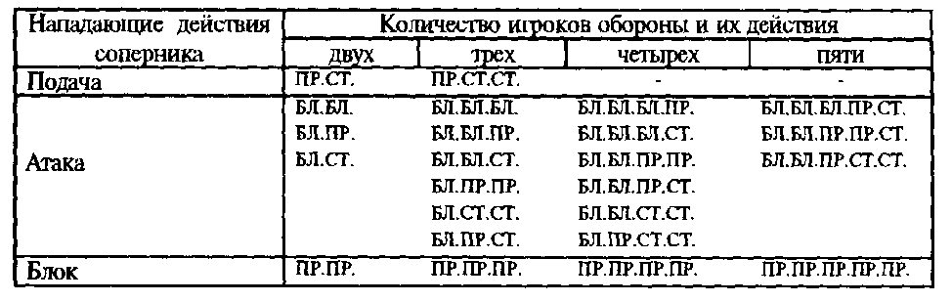
Действия игроков обороны при подаче соперника
Если во взаимодействии принимают участие два игрока, то они располагаются в 4-6 м. от сетки. Площадка мысленно делится на части (равные и неравные), принимающие игроки действуют каждый в своей половине. Последовательность действий игроков определяется следующим образом:
если мяч после подачи попадает в игрока или его место (в радиусе 1 м), то прием мяча осуществляет этот игрок: другой игрок выполняет действия

78

страховки. Если траектория полета мяча при подаче находится между принимающими игроками, то здесь могут действовать следующие правила:
— принимает мяч тот игрок, к которому ближе расположена траектория полета мяча;
— принимает мяч игрок по правилу «правой руки», т.е. игрок, расположенный слева;
— принимает мяч игрок, которому в подобном случае при взаимной договоренности отведена эта роль.
Лидером взаимодействия во всех случаях является принимающий игрок, страхующий игрок согласует с ним свои действия.
Если во взаимодействии принимают участие три игрока, то в этом случае в приеме мяча участвуют две пары игроков: центральный — крайний слева, центральный — крайний справа. Одни игрок принимает мяч, два других — обеспечивают страховку принимающего игрока.

Действия игроков обороны при атаке соперника

В современной игре характерной чертой обороны является наличие одиночного и группового (двойного или тройного) блока как первого эшелона обороны. В групповом блоке всегда выделяется основной блокирующий, задачей которого является нейтрализация «сильного» направления атаки. Основным блокирующим может быть:
— центральный игрок обороны (зоны 3), который может перемещаться из центра на край сетки (соответственно в зоны 2 и 4) в случае атаки из этих зон;
— один из крайних игроков обороны (зон 2 или 4), отвечающих за нейтрализацию атаки «своих» нападающих игроков соперника (соответственно зон 4 и 2 площадки соперника).
Вспомогательный блокирующий обеспечивает нейтрализацию нападающих ударов соперника «с переводом» (вправо или влево) и помощь основному блокирующему при нейтрализации ударов в основном направлении.
При взаимодействии двух блокирующих игроков (БЛ.БЛ.) основной блокирующий действует, как при одиночном блоке (описано ранее). Вспомогательный блокирующий в начальном расположении (зоны 2) (рис. 31,А) согласует свои действия с передающим игроком и траекторией полета мяча с целью определения места атаки, затем переключает внимание на действие основного блокирующего, согласуя уже с ним свои действия, как то:
— перемещается к месту атаки, выбранному основным блокирующим;
— прыжок на блок осуществляет несколько позже основного блокирующего, ориентируясь на момент его взлета;
подставляет ладони рук к рукам блокирующего, концентрируя свое внимание именно на этом движении, при этом, если ладони основного блокирующего располагаются перпендикулярно направлению удара, ладо-

79

…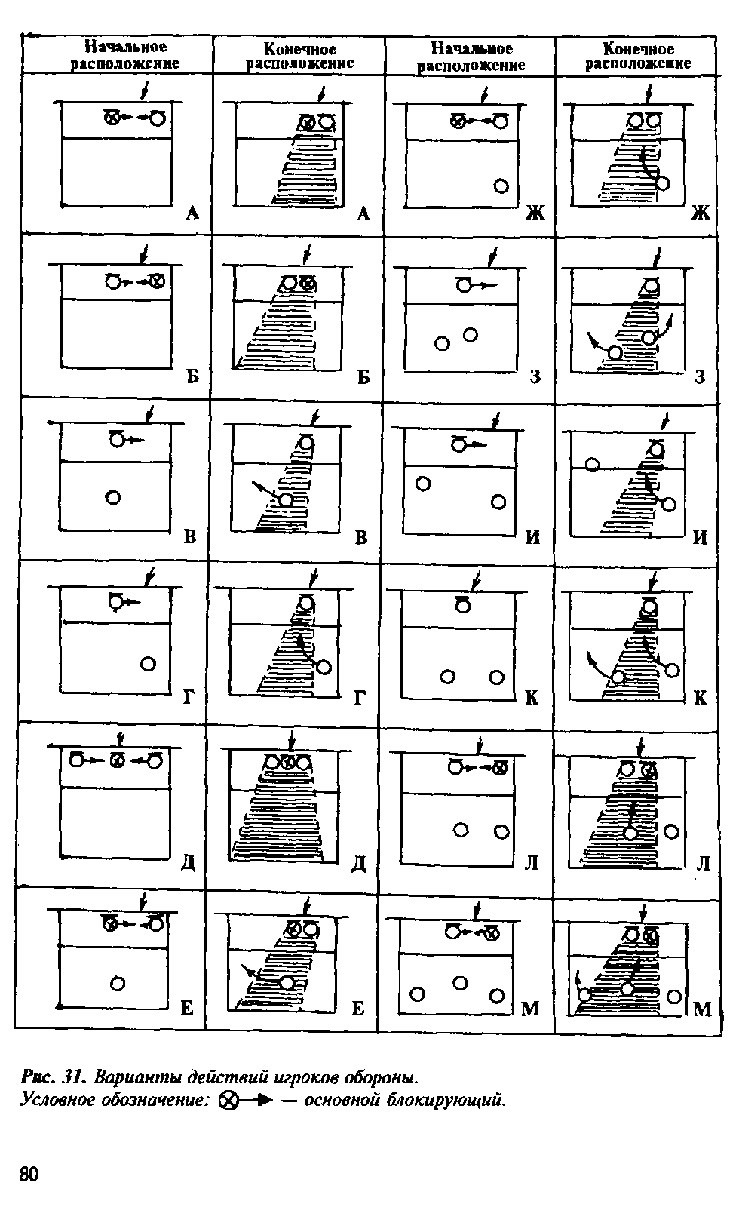
80

ни вспомогательного блокирующего закрывают направление перевода, одна из ладоней (ближняя к краю сетки) ставится под утлом с тем, чтобы исключить атакующему возможность выиграть ситуацию ударом «блок-аут».
При блоке «уступом» один из блокирующих игроков (центральный или крайний) располагается вблизи сетки, другой — на расстоянии до 1 м от нее. Стоящий около сетки игрок (обычно это основной блокирующий) обеспечивает противодействие атаке нападающего соперника первой очереди. Стоящий игрок несколько дальше от сетки не мешает другому игроку перемещаться вдоль нее для организации блока.
Если основным блокирующим является крайний игрок — например зоны 2 (рис. 31. Б), то он перемещается к месту атаки и закрывает направление удара «по ходу», при этом, справа от него остается открытый для удара «с переводом вправо» часть зоны 1, т.к. вспомогательный игрок зоны 3 пристраивает ладони к ладоням основного блокирующего слева от него, закрывая направление удара «с переводом вправо». Отсюда, в открытой для удара зоне целесообразно располагать игрока, принимающего мяч при возможном нападающем ударе «с переводом».
При взаимодействии блокирующего и принимающего (БЛ.ПР.) в начальном расположении игроки занимают свои места в зонах (в нашем примере — блокирующий в зоне 3, принимающий в зоне 5) блокирующий игрок действует как при одиночном блоке (описано ранее). Принимающий игрок:
— наблюдает за передающим игроком команды соперника и траекторией полета мяча при второй передаче для определения места атаки;
— переключает свое внимание на блокирующего и согласует свои действия с ним: так, после прыжка блокирующего и постановки им блока, принимающий игрок выходит «из-за блока» (т.е. зоны закрытия блоком площадки) (рис. 31.В) с тем, чтобы видеть действия нападающего игрока команды соперника;
— в дальнейшем действует как при приеме мяча от нападающего удара (описано ранее). Лидером взаимодействия здесь является блокирующий игрок.
При взаимодействии блокирующего и страхующего (БЛ.СТ.) игроки в начальном расположении занимают свои места в зонах (в нашем примере:
блокирующий в зоне 3, страхующий в зоне 1). Блокирующий игрок действует, как при одиночном блоке (описано ранее). Страхующий игрок:
— наблюдает за передающим игроком команды соперника и траекторией полета мяча при второй передаче для определения места атаки;
— переключает внимание на блокирующего и согласует свои действия с ним: так после прыжка блокирующего и постановки им блока, страхующий игрок перемещается «за блок» (т.е. в зону закрытия блоком) (рис. 31. Г) с тем, чтобы исключить возможность попадания атакующим в него мячом и обеспечить, в свою очередь, прием обманных ударов «за блок». Лидером взаимодействия здесь является блокирующий игрок.
При взаимодействии трех блокирующих (БЛ.БЛ.БЛ.) в начальном

81

расположении игроки занимают свои места в зонах (в нашем примере — основной блокирующий в зоне 3, вспомогательные — в зонах 2, 4). Основной блокирующий действует, как при одиночном блоке (описано ранее). Справа и слева от него вспомогательные блокирующие, определив места атаки и согласовав свои действия с действиями основного блокирующего, перемещаются к месту атаки и прыгают на блок, подставляя свои ладони к ладоням основного блокирующего (рис. 31,Д).
При взаимодействия двух блокирующих, принимающего игрока (БЛ.БЛ.ПР.) и страхующего (БЛ.БЛ.СТ.) в обоих случаях в начальном расположении игроки занимают свои места в своих зонах (в нашем примере — основной блокирующий в зоне 3, вспомогательный блокирующий в зоне 2, принимающий во взаимодействии БЛ.БЛ.ПР. в зоне 5, страхующий во взаимодействии БЛ.БЛ.СТ. в зоне 1) (рис. 31, Ж,Е). Основной и вспомогательный блокирующие игроки в обоих взаимодействиях действуют как в двойном блоке, это описано ранее. Принимающий во взаимодействии БЛ.БЛ.ПР. действует, как во взаимодействии блокирующего и принимающего, согласуя свои действия с основным блокирующим. Страхующий игрок во взаимодействии БЛ.БЛ.СТ. действует аналогично взаимодействию пары игроков — блокирующего и страхующего (описано ранее), согласуя свои действия также с основным блокирующим игроком. Таким образом, при взаимодействии трех игроков выделяются по две пары в каждом из них: в одном — основной блокирующий — вспомогательный блокирующий, основной блокирующий — принимающий; в другом — основной блокирующий вспомогательный блокирующий, основной блокирующий — страхующий игрок.
Во взаимодействии при одном блокирующем и двух принимающих (БЛ.ПР.ПР.), двух страхующих (БЛ.СТ.СТ.), одним принимающим и одним страхующим (БЛ.ПР.СТ.) игроками во всех случаях в начальном расположении игроки занимают свои места в своих зонах (в нашем примере — основной блокирующий в зоне 3, принимающие игроки в зонах 5 и б, страхующий в зонах 1 и 4) (рис. 31.3 и Ж). Блокирующий игрок во всех взаимодействиях действует как при одиночном блоке (описано ранее). Во взаимодействии БЛ.БЛ.ПР. каждый из принимающих действует самостоятельно, согласуя свои действия с блокирующим игроком: так, после его прыжка на блок каждый из них выходит «из-за блока» с тем, чтобы видеть действия нападающего игрока команды соперника; в дальнейшем каждый из них действует как при приеме мяча от нападающего удара. Во взаимодействии БЛ.СТ.СТ. каждый из страхующих игроков действует самостоятельно, согласуя свои действия с блокирующим игроком — после его прыжка на блок один из них перемещается в зону закрытия блоком («за блок»), другой — может располагаться в не такой зоны, выполняя при этом, обязанности как страхующего, так и принимающего игрока. В дальнейшем каждый из них действует как при страховке блока, что описано ранее. Во взаимодействии БЛ.ПР.СТ. принимающий игрок действу-

82

ет как в паре блокирующий — принимающий, а страхующий игрок — как в паре блокирующий — страхующий.
Взаимодействие БЛ.ПР.СТ. включает две пары игроков: блокирующий — принимающий, блокирующий — страхующий.
В групповом тактическом построении при четырех игроках в качестве ключевого приема можно рассмотреть взаимодействия двух блокирующих, одного принимающего и одного страхующего (БЛ.БЛ.ПР.СТ.). В начальном расположении игроки занимают места в своих зонах (в нашем примере основной блокирующий в зоне 2, вспомогательный блокирующий в зоне 3, принимающий в зоне 1, страхующий в зоне 6) (рис. 31, Л). Основной и вспомогательный блокирующие действуют, как при двойном блоке (описано ранее), но в связи со смещением игрока зоны 2 на блок к зоне 3 остается для удара открытой некоторая часть площадки в зоне 1. Принимающий игрок располагается в этой части зоны, с тем чтобы видеть действия нападающего игрока команды соперника и в дальнейшем действуя, как при приеме нападающего удара (описано ранее). Страхующий игрок, согласуя свои действия с основным блокирующим, перемещается на переднюю линию «за блок» и обеспечивает прием мяча от обманных ударов. Таким образом, взаимодействия игроков в данном тактическом построении также можно представить в виде деятельности нескольких пар, как то: основной блокирующий — вспомогательный блокирующий, основной блокирующий — принимающий, основной блокирующий — страхующий.
Групповые тактические построения при пяти игроках также формируются из парных сочетаний деятельности игроков. Так, во взаимодействии БЛ.БЛ.ПР.ПР.СТ. (рис. 31, М) можно выделить следующие пары:
основной блокирующий — вспомогательный блокирующий; основной блокирующий — принимающий (например, в зоне 5), основной блокирующий — принимающий (например, в зоне 4), основной блокирующий — страхующий (например, игрок зоны 6) игроки.
Начальное расположение игроков при приеме мяча, отскочившего от блока соперника при собственном нападающем ударе (страховка нападения) определяется общими закономерностями отскока мяча при ударе о руки блокирующих. Так, при собственном нападении в зоне 4 принимающие при наличии двух игроков расположены в зонах 3 и 5;
при наличии 3 игроков — в зонах 3, 5, 2. и т.д. Здесь возможны и другие варианты. Более подробно такое расположение описано при характеристике командных тактических действий обороны. Все игроки в этом случае действуют в своих зонах, лидером взаимодействия здесь является нападающий игрок, с ним согласуют свои действия страхующие игроки, используя некоторые признаки такого согласования: разбег и направление удара нападающего игрока, особенности блока соперника, зона атаки и т.д. При наличии одного игрока на страховке он располагается и действует в зоне 3 рядом с атакующим игроком.

83

Командные тактические действия (общие положения)

Структура действия игроков команды в нападении
Таблица 6

Направленность действий | Действия игроков команды нападения
 | 1-я передача | кол. игрок. | 2-я передача | кол.  игрок. | атака | кол,  игрок.
Нападение | 1ПЕ.2ПЕ.АТ(1) АТ(2) | 4 | 2ПЕ ,АТ (1) ,АТ(2) | 3 | АТ (1)  или  АТ(2) | 1
Оборона | СТ. СТ. | 2 | СТ.СТ.СТ | 3 | СТ.СТ. СТ.  СТ. СТ. | 555 5

После приема мяча от подачи или нападающего удара соперника на стороне команды, владеющий мячом, организуется нападение, при этом:
при первой передаче, как начале атаки в нападении участвует четыре игрока — выполняющие первую передачу, готовящиеся выполнить вторую передачу и атаку первой и второй очереди; два других игрока обеспечивают страховку приема мяча, т.е. выполняют действия обороны. При второй передаче, как развитии атаки, в нападении участвует три игрока: выполняющий вторую передачу и готовящиеся выполнить атаку первой и второй очереди; три других игрока (в т.ч. выполнивший первую передачу) обеспечивают страховку нападения, т.е. выполняют действия обороны. При атаке в нападении участвуют одни игрок — либо первой, либо второй очереди атаки. Остальные игроки обеспечивают страховку собственного нападения. Таким образом, с каждым индивидуальным действием нападения уменьшается число игроков, принимающих участие именно в этих действиях нападения, и увеличивается (с 2 до 5) число игроков, принимающих участие в действиях обороны. Аналогичная картина наблюдается в оборонительных действиях команды. Так, при организации блокирования все шесть человек участвуют в действиях обороны — это блокирующие игроки, страхующие блок и принимающие (защитники) игроки.
Однако из числа игроков обороны выделяется один игрок, который при благоприятных условиях (мяч переброшен на сторону команды обороны, принят в поле и т.д.) должен выполнять обязанности передающего игрока (2ПЕ). Если мяч перешел на сторону команды обороны (принят обман или нападающий удар и т.д.), то в обороне остаются два игрока — принимающий мяч и страхующий, остальные игроки готовятся к действиям нападения (2ПЕ, АТ(1), АТ(2) и т.д). Таким образом, с каждым действием обороны уменьшается число игроков, принимающих участие именно в этих действиях обороны, и увеличивается число игроков, принимающих участие в действиях нападения (с 1 до 4).
Действия игроков в составе команды в нападении и обороне складываются из действий двух относительно обособленных по целевой направленности групп — групповых тактических действий нападения и

84

групповых тактических действий обороны. Между игроками этих групп существуют отношения:
— целевой подчиненности: так, при игре команды в нападении приоритетны групповые тактические действия нападения; при игре в обороне — групповые действия обороны;
— согласование действий групп, в которых лидером выступают: при игре в нападении — игрок групповых действий нападения (либо атакующий первой очереди, либо передающий игрок), при игре в обороне — игрок групповых действий обороны (обычно основной блокирующий).
В таком сочетании действий двух групп независимо от того, играет ли команда в нападении или в обороне, проявляется принцип гармоничности в деятельности этой команды. Отсюда педагогическим аспектом тренировочного процесса подготовки команды является правило формирования деятельности групп с последующим их соединением в командную игру.

3.6.6. Прямые командные тактические действия в нападении

Все многообразие вариантов командных тактических действий в нападении можно классифицировать, опираясь на определенные признаки и выделяя системы игры (рис. 32):
— число касаний, за которыми следует атака команды нападения, их может быть одно — атака с первой передачи или два — атака со второй передачи;
— игрок, через которого осуществляется развитие атаки, — это игрок, находящийся в данный момент на передней линии, либо это игрок задней линии, выходящий на переднюю линию для выполнения передачи к нападающему удару.
В командных тактических действиях нападения может формироваться четыре системы игры:
а) атака с первой передачи через игрока задней линии. Эта система в последние годы в практике не используется в связи со сложностью приема мяча со скоростных и планирующих подач;
б) атака с первой передачи через игрока передней линии. Эта система изредка применяется в практике в случае, если мяч переброшен на сторону команды нападения так, что позволяет сразу качественно выполнять передачу к нападающему удару (т.н. «доигровках»:);
в) атака со второй передачи через игрока передней линии используется в играх команд различной квалификации, при этом развитие атаки происходит либо через игрока зоны 3, либо через игрока зоны 2 (реже через игрока зоны 4).
Если передающий игрок расположен в зоне 3 (рис. 33,А), то в начальном расположении игроки (например, при подаче соперника) занимают места в своих зонах, в дальнейших действиях выделяются две группы:
групповые действия нападения, в которых принимают участие

85

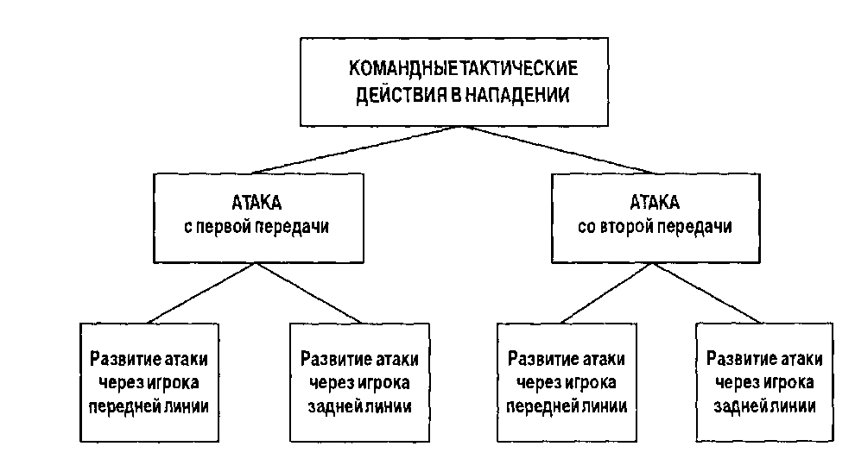

Рис. 32. Формирование тактических систем игры в командных тактических действиях нападения
следующие игроки: зоны б — первая передача (начало атаки) в зону 3;
зоны 3 — вторая передача к нападающему удару (развитие атаки) либо в зону 4, либо в зону 2 (тактическое построение «смешанная волна»), зоны 2 — атака первой очереди, зоны 4 — атака второй очереди;
— групповые действия обороны, в которых принимают участие следующие игроки: зоны 6 — страховка после приема мяча и первой передачи; зоны 5 и 1 — страховка.
Если передающий игрок расположен в зоне 2 (рис. 33, Б), то в начальном расположении игроки (например, при подаче соперника) занимают места в своих зонах, и в дальнейшем выделяются две группы:
— групповые действия нападения, в которых принимают участие следующие игроки: зона 5 — первая передача (начало атаки) в зону 2;
зона 2 — вторая передача к нападающему удару (развитие атаки) либо в зону 3, либо в зону 4; зона 3 — атака первой очереди; зона 4 — атака второй очереди (комбинация «прямая волна»);
— групповые действия обороны, в которых принимают участие следующие игроки: зона 5 — страховка после приема и первой передачи мяча;зоны б и 1 — страховка;
г) атака со второй передачи через игрока задней линии, выходящего на переднюю линию для передачи к нападающему удару. Широко используются в играх команд различной спортивной квалификации, особенно играх команд высших разрядов. Ее достоинство заключено в том что число атакующих игроков на передней линии увеличивается до трех человек, что повышает атакующий потенциал команды за счет не только простого увеличения игроков, но и за счет более разнообразной комбинационной игры. Обычно используется выход игрока зоны 1 в зону 2, игрока зоны 6 в зону 3 и, сравнительно редко из зоны 5 в зону 3.

86

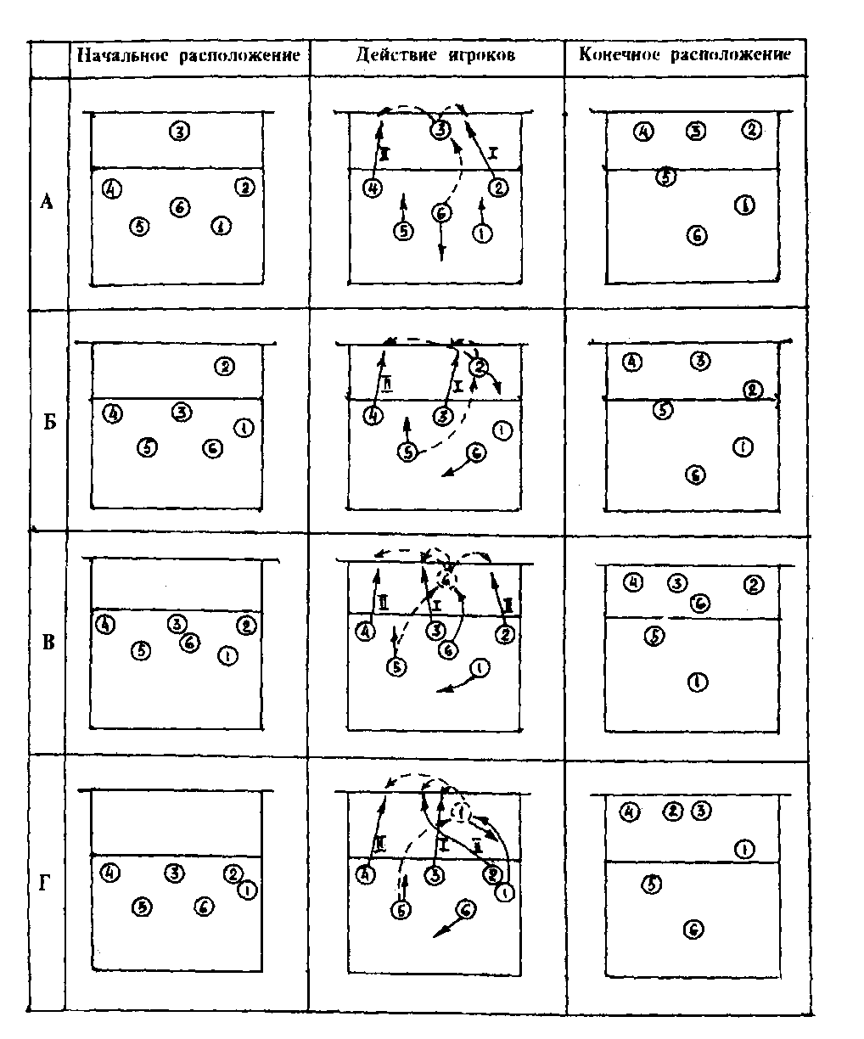
Рис. 33, Схемы командных тактических действий в нападении. Условные обозначения аналогичны рис. 27, 28

Выход игрока зоны 6 в зону 3 (рис. 33, В):
групповые действия нападения, в которых принимают участие следующие игроки: зона 5 — первая передача (начало атаки) в зону 3 на вышедшего игрока зоны 6; зона 3 — вторая передача к нападающему удару (развитие атаки) в одну из зон 2, 3, 4, зона 3 — атака первой очереди; зон 4 и 2 — атака второй очереди. В нашем примере рассмат-

87

ривается тактическое построение, составляющее две пары взаимодействия — «прямая волна» (зоны 3 и 4), «смешанная волна» (зоны 3 и 2):
— групповые действия обороны, в которых принимают участие следующие игроки: зоны 5 — после приема мяча и первой передачи и зоны 1, которые осуществляют страховку.
Выход игрока зоны 1 в зону 2 (рис. 33.Г). В нашем примере деятельность команды включает действия двух групп:
— групповые действия нападения, в которых принимают участие следующие игроки: зоны 5 — первая передача (начало атаки) в зону 2 на вышедшего игрока из зоны I; зоны 2 — вторая передаче (развитие атаки) к нападающему удару в одной из зон, 2, 3, 4; зоны 3 — атака первой очереди; зоны 4 — атака второй очереди. В нашем примере рассматривается тактическое построение, составляющее две пары взаимодействий — «прямой крест» (зоны 3 и 2), «прямая волна» (зоны 3 и 4).
— групповые действия обороны, в которых принимают участие следующие игроки: зоны 5 — после приема мяча и первой передачи и зоны 1, которые осуществляют страховку.
Во всех тактических построениях игры команды и нападении можно выделить следующие пары троков по их взаимодействию: выполняющих первую передачу — с игроком, выполняющим вторую передачу:
передающего — атакующего первой очереди и атакующего второй очереди:
— принимающий — страхующий; атакующие — страхующие. Прямые командные тактические действия в нападении — это сочетание деятельности группы нападения и группы обороны, которая подробно описана в соответствующих разделах.
3.6.7. Прямые командные тактические действия в обороне (защите)
Все многообразие командных тактических действий обороны можно классифицировать, опираясь на определенные признаки, и выделить системы игры (рис. 34):
— источники «опасных» воздействий команды соперника, против которых организуется действие обороны (подача, атака, блок):
— игрок (игроки), который обеспечивает надежность действий обороны при блокировании в зависимости от его нач.ального расположения (центральный, крайний, свободный от блока).
Командные действия при подаче соперника. В начальном расположении игроков для приема подачи соперника используется несколько построений: уступом, в линию, полукругом, смешанное. Каждое из таких построений выбирается в зависимости от предполагаемого выполнения определенной тактической комбинации нападения, состава игроков и плана ведения игры. Как правило, игроки для приема подачи соперника
располагаются в 4-6 м от сетки, каждый прием обеспечивается страховкой рядом стоящих игроков.

88

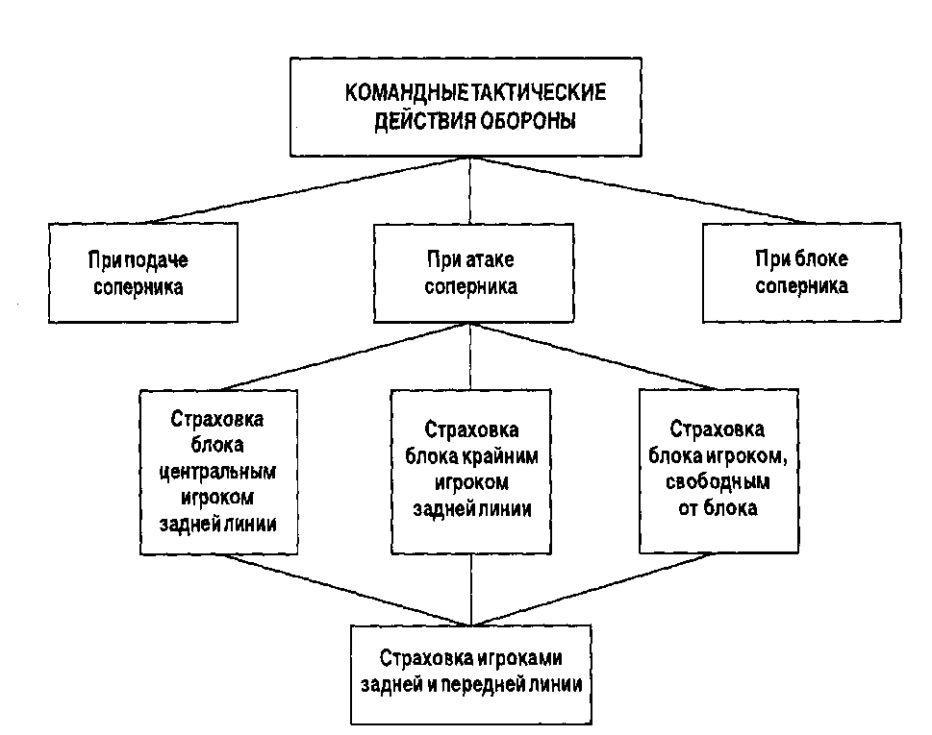

рис. 34. Формирование тактических систем игры в командных тактических действиях обороны

При использовании выходящего игрока задней линии для передачи к нападающему удару он обычно располагается сзади соответствующего партнера передней линии и выходит из зон 5, 6, 1 в зоны 3 и 2.
Командные действия при атаке соперника. В начальном расположении игроки располагаются в две линии каждый в своей зоне (рис. 35). При этом:
— каждый из игроков передней линии, имеющий право блокирования, располагается напротив «своего» нападающего игрока команды соперника: игрок зоны 2 — напротив игрока нападения в зоне 4, игрок зоны 4 — напротив игрока соперника в зоне 2 и т.д.; такое начальное расположение характерно для всех вариантов командных действий обороны;
— построение действий обороны эшелонировано и организовано в две линии: первая линия — блокирована, вторая линия — либо страховка блока, либо прием мяча в поле.
На основании использования признаков классификации (рис. 34) можно выделить три системы ведения игры в обороне:
а) система обороны при страховке блока центральным игроком задней линии широко используется в практике соревновательной деятельности команд различной квалификации. В нашем примере (рис. 35, А)

89

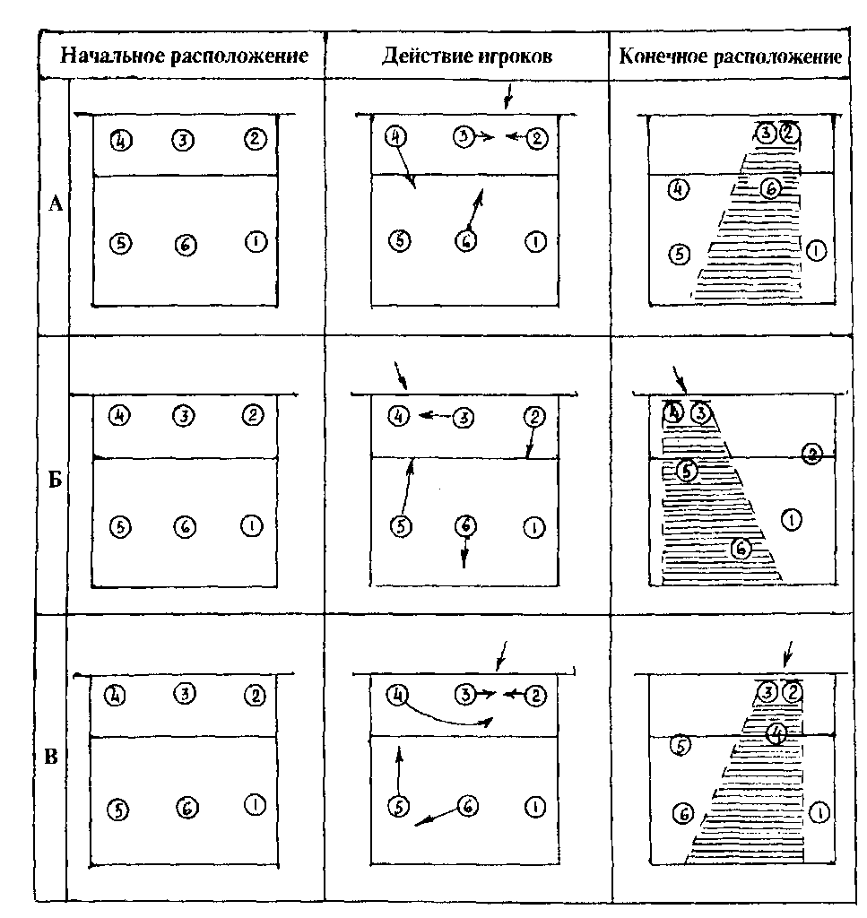
Рис. 35. Командные тактические действия обороны при атаке соперника

рассмотрен вариант организации обороны при двух блокирующих, одном страхующим и трех принимающих (защитников) при атаке соперника из зоны 4. В этом случае игроки зон 2 и 3 (основной блокирующий) организуют групповой блок в зоне 2; игрок зоны 4, не участвующий в блоке, смещается от сетки к линии нападения и обеспечивает страховку блока и в случае атаки мимо блока, — прием мяча от нападающего удара. Игрок зоны 6 смещается к линии нападения и располагается за блоком, обеспечивая прием мяча при обманных ударах (страховка блока). Игроки зон 1 и 5 выходят «из-за блока», с тем чтобы видеть действия нападающего игрока команды соперника, и обеспечивают прием мяча в поле, если он будет послан мимо блока. Здесь можно выделить следующие парные взаимодействия игроков: основной бло-

90

кирующий — вспомогательный блокирующий (игроки зон 3 и 2), основной блокирующий и принимающий (зоны 3 и 1), основой блокирующий и принимающий (зоны 3 и 5), основной блокирующий и страхующий (зоны 3 и 4), основной блокирующий и страхующий (зоны 3 и 6). Одному из игроков (например, зоны 2) ставится задача — в случае несостоявшегося блока при переходе мяча на сторону команды обороны (например, обман, удар мимо блока), который будет принят в поле, немедленно переключаться на выполнение действий передающего игрока, а другим игрокам передней линии — на выполнение действий атакующих игроков. Таким образом здесь закладываются предпосылки перехода от обороны к нападению;
б) система обороны при страховке блока крайним игроком задней линии также широко используется в практике игр различных команд. В нашем примере (рис. 35, Б) рассмотрен вариант организации обороны при атаке соперника в зоне 2. В этом случае игроки зон 4 и 3 (основой блокирующий организуют групповой блок в зоне 4; игрок зоны 2, не участвуя в блоке, смещается от сетки к линии нападения и обеспечивает прием мяча от нападающего удара (возможна и страховка блока). Игрок зоны 5 смещается к линии нападения и обеспечивает прием мяча от обманных ударов (страховка блока); игрок зоны 6 смещается назад в своей зоне и обеспечивает прием мяча, отскочившего от рук блокирующих при ударе «выше блока». Игрок зоны 1 выходит «из-за блока» и обеспечивает в поле прием мяча, посланного мимо блока. Здесь, как и предыдущем варианте, выделяются указанные пары взаимодействия игроков: основной блокирующий — вспомогательный блокирующий, основной блокирующий — с каждым принимающим игроком и страхующим игроком. Здесь также выделяется игрок для будущих действий второй передачи для нападающего удара в случае перехода мяча на сторону команды обороны и оставления его в игре;
в) система обороны при страховке блока игроком передней линии, свободным от блока, принципиально ничем не отличается от описанных выше вариантов. Здесь в зону закрытия блоком для приема мяча от обманных ударов «за блок» перемещается одни из игроков передней линии, который в данный момент не принимает участия в блокировании. В нашем примере это игрок зоны 4, который занимает обычное место страхующего (рис. 35, В).Свободное место площадки после ухода игрока зоны 4 на страховку занимает игрок задней линии (в нашем примере — зоны 5), который обеспечивает прием мяча от нападающего удара, посланного мимо блока. Остальные игроки действуют по обычной схеме: так, игроки зоны 1 и 6 играют на приеме мяча в поле и т.д.;
г) система обороны при страховке игроками передней и задней линии так же широко используется командами различной квалификации. Страховка игроком задней линии (центральным или крайним) аналогична выше — описанным страховкам, а игрок, свободный от блока, смещается не глубоко назад и располагается в зоне нападения с выпол-

91

нением главной функции — страховка блока. Приведенные примеры, иллюстрирующие командные тактические действия в обороне, далеко не исчерпывают всех вариантов таких построений, их выбор зависит от особенностей состава команды (подвижность, прогностичность, уровень технической подготовленности игроков и т.д.), а также особенностей стиля игры команды нападения (откуда чаще ведется атака, уровень технико-тактической подготовленности игроков нападения, системы игры команды и т.д.).
Командные действия при приеме мяча от блока соперника — это обеспечение надежности (страховка) своего партнера, выполняющего нападающий удар в условиях противодействия соперника блоком. Начальное расположение игроков при приеме мяча определяется выбором мест, в которые наиболее часто отскакивает мяч от блока соперника (рис. 36).
В целом отскок мяча от блока соперника с равной вероятностью возможен во все части площадки, но наиболее часто (до 40%) встречаются отскок на переднюю (рис. 36) часть в зоне 3 независимо от зоны атаки. При атаке в зоне 4 наиболее вероятен отскок мяча на переднюю (А), правую (В), среднюю (Е) и заднюю (С) части площадки. При атаке из зоны 3 наиболее вероятен отскок мяча в переднюю (А), правую (В) и среднюю (Е) части площадки, а при атаке из зоны 2 — переднюю (А), среднюю (Е), левую (D) и заднюю (С) части площадки. Таким образом, выделяются наиболее вероятные направления отскока мяча при атаке партнера и групповом блоке соперника. Отсюда начальное расположение игроков должно определенным образом соответствовать этим направлениям, обеспечивая защиту уязвимых мест площадки. Каждый игрок, заняв определенное место, действует в этой зоне; во всех случаях лидером взаимодействия является нападающий
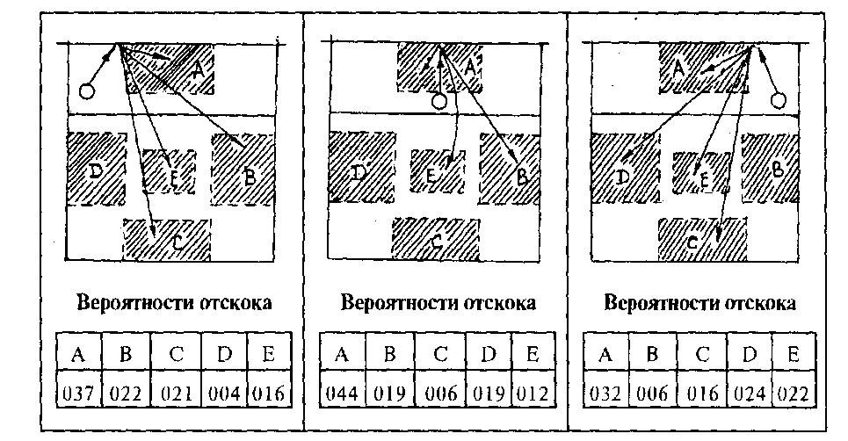

Рис. 36. Схемы расположения мест отскоков и их вероятности при атаке в условиях группового блока

92

игрок, с ним осуществляется согласование всех страхующих игроков — каждого в отдельности; при этом страхующие игроки между собой не взаимодействуют.

3.6.8. Косвенные командные тактические действия (переходы)

Общей тактической задачей в косвенных действиях команды является переход от конечного расположения игроков в одном прямом тактическом действии к начальному расположению другого (следующего за первым) прямого тактического действия. Решение такой задачи осуществляется в определенных вариантах переходов, определяемых в указанных границах действий (табл. 7):

Таблица 7. Характеристика косвенных командных тактических действий (переходов)

Прямые  действия |  | Переход  и индекс | Когда  осуществляется переход | Границы переходов
первое | второе |  |  | начальная | конечная
Нападение | оборона | От нападения  к обороне (Н-0) | При  подаче  собственной | Момент  собственной  подачи | блокирование  атаки  соперника
 |  | от нападения  к обороне (Н-0) | При  атаке  собственной | момент собственной  атаки | блокирование  атаки соперника
 | нападение | от нападения  к нападению | При  атаке  собственной | момент собственной  атаки | момент приема мяча  от блока соперника
Оборона | нападение | от обороны  к нападению  (0-Н) | При  подаче  соперника | момент подачи  соперника | момент приема  мяча от подачи  соперника
 |  | От обороны  к нападению  (0-Н) | При  атаке  соперника | момент атаки  соперника | момент приема мяча  от нападающего удара  соперника
 | оборона | от обороны  к обороне (0-0) | при обороне собственной | Момент  собственного блокирования атаки | Момент повторного  блокирования  атаки соперника

— при переходе от нападения к обороне при собственной подаче и собственной атаке, если мяч в результате этих действий оказался на стороне соперника, а также при переходе от нападения к нападению, если мяч при атаке попал в блок соперника и остался на стороне команды нападения;
при переходе от обороны к нападению при подаче соперника или его атаке, если мяч оказался на стороне команды обороны и оставался в игре (был принят в поле), а также при переходе от обороны к обороне, если при собственной обороне мяч остался на стороне этой команды (принят в поле нападающий удар, обман и т.д.).

93

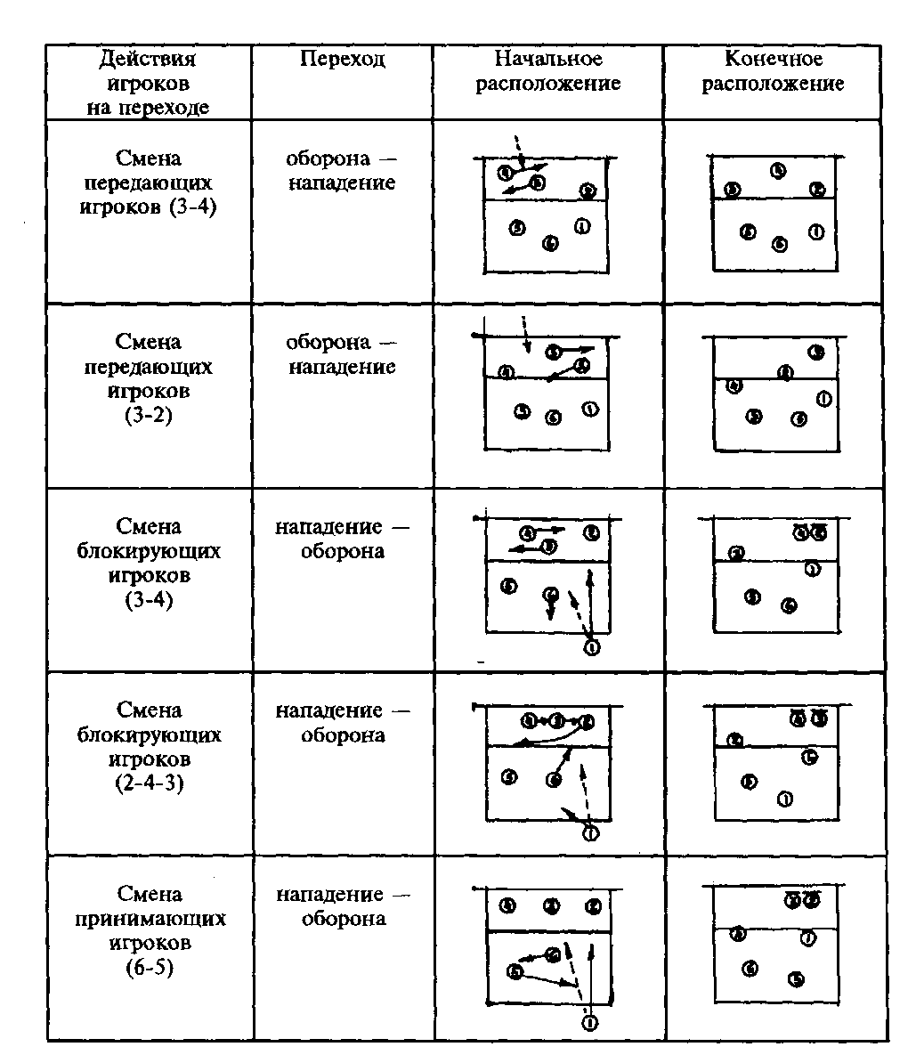
Рис. 37. Схема действий игроков на переходах, связанных, с изменением. их. расположения
Во всех вариантах конечное расположение предыдущего прямого действия резко отличается от начального расположения игроков в последующем действии, согласование их и является задачей переходов. Переходы как косвенные тактические действия команды:
— во всех случаях предшествуют каждому прямому тактическому действию (например, нападение возможно только после подачи или
94

атаки соперника, оборона — только после собственного нападения и т.д.). Отсюда, переходы во многом определяют эффективность следующего после перехода прямого действия. Если переход от одного прямого действия к другому прямому действию выполнен некачественно (игроки не заняли необходимых позиций), эффективность последующего прямого действия может снижаться до 20%;
— являются средством связи прямых тактических действий (нападения и обороны) в единый игровой процесс.
Конкретными тактическими задачами деятельности игроков в составе команды на переходах являются:
— повышение эффективности игровой деятельности в прямом действии после перехода;
— обеспечение надежности деятельности игроков в прямом действии после перехода;
— максимальное использование возможностей каждого игрока в прямом действии после перехода.
Средствами реализации указанных тактических задач являются следующие типичные действия: смена игроков в выполнении игровых обязанностей во время перехода — блокирующих, принимающих (защитников), передающих (связующих), нападающих. Отметим, что выходы игроков с задней линии на переднюю — для выполнения второй передачи к нападающему удару являются частью игры команды на переходах (в данном случае — от обороны к нападению). Некоторые типичные действия смены игровых обязанностей представлены на рис. 37 (выходы игроков с задней линии на передачу описаны ранее).

3.7. Тенденции развития волейбола

Говоря о тенденциях развития мужского волейбола, необходимо отметить, что развитие это идет постоянно и происходит практически во всех разделах, составляющих волейбол:
1. Изменение правил
2. Изменение ростовых данных
3. Возрастные особенности современного волейбола
4. Изменение в технике
5. Развитие тактики
6. Совершенствование физической подготовки
7. Совершенствование психологической подготовки
8. Научное обеспечение
9. Коммерциализация волейбола
Мы не утверждаем, что перечисленный круг вопросов — полный, но тем не менее считаем, что тенденции развития современного волейбола освещают в основном именно эти вопросы.

95

Изменение правил

Касаясь этого вопроса прежде всего необходимо отметить линию, четко просматриваемую в этом направлении в деятельности ФИВБ. Четко видно три направления:
а) стремление уйти от всех игровых моментов, которые чаще всего вызывали споры;
б) стремление уйти от субъективизма в судействе;
в) максимально сократить количество свистков, останавливающих игру в тех ситуациях, когда совершенная «ошибка» никак не влияет на ход игры, что приводит к повышению зрелищности волейбола.
Подтвердим эти тенденции рядом примеров, в том числе и достаточно давних изменений правил. Был разрешен перенос рук на сторону противника при блокировании — и сразу было снято огромное количество спорных вопросов: был перенос рук на блоке или нет. Было разрешено три касания мяча после блокирования — и сразу был снят вопрос: было касание мяча на блоке или нет и сколько у команды остается касаний — два или три. Были придуманы антены, ограничивающие плоскость перехода мяча — и сразу были сняты все вопросы правильности перехода в 1996 году, дающие явное послабление в фиксации ошибок при первом касании (т.е. при приеме подачи и нападающего удара) сразу значительно сократили количество свистков, игровые моменты получили продолжение, что повысило зрелищность игры.
После этих, разрешенных новыми правилами смягчений в судействе первого касания у целого ряда команд заметно стремление к переходу на прием подач и нападающих ударов двумя руками сверху. Это прежде всего заметно у сборной Италии, а у наших клубных команд — у петербургского «Автомобилиста». Этот технический прием повышает точность доводки мяча до пасующего.
Разрешение переходить в определенных рамках среднюю линию тоже сняло достаточно большое количество ненужных остановок игры.
Несколько выпадает из этого логичного направления в изменении правил игры разрешение играть ногами. Хотя можно предположить, что со временем использование этого приема будет восприниматься вполне логично.
Если говорить о дальнейших изменениях в правилах волейбола, то можно предположить, что они будут происходить в перечисленных ранее трех направлениях. Вполне возможно, что будущие изменения в правилах соревнований будут направлены на то, чтобы вместить продолжительность игры в более короткие и, что еще более важно, определенные временные рамки. Это требование телевидения, и не учитывать его в дальнейшем вряд ли будет возможно.

96

Изменение ростовых данных

Тенденция в волейболе к подбору высокорослых игроков появилась достаточно давно. Сейчас среди ведущих национальных сборных стран практически нет команд, в которых не было бы достаточно большого количества игроков с ростом 200 см и выше. Среди самых высокорослых надо отметить команды Нидерландов и России. В сборной команде России в 1996 году появились два сверхвысоких игрока ростом 215-218 см (С.Динейкин и А.Казаков), а в сборной команде Болгарии уже давно играет Л.Ганев ростом 210 см. В заявочном листе сборной команды Нидерландов из 18 игроков 12 имеют рост 200 см и выше. Средний рост ряда команд (Нидерланды, Россия) стал превышать 200 см. Больше стало появляться рослых игроков и в азиатских командах (Япония, Корея, Китай), где выбор таких игроков все же более ограничен. Ранее тенденция в подборе высокорослых игроков в большей степени касалась нападающих. В последние годы больше появилось и высокорослых пасующих, рост которых приближается к 200 см, а зачастую и превышает их. И тем не менее такие высокорослые пасующие, как Бланже (Нидерланды, рост 205 см) и Балл (США, рост 206 см) пока все же являются исключением.
Приводим ряд таблиц, подтверждающих эту тенденцию как на уровне национальных, молодежных сборных, так и на уровне клубных команд (табл. 8, 9, 10, 11).
Следует отметить, что на уровне клубных команд-участниц чемпионата России 1997 года у команд более высокого класса давно заметна тенденция к более качественной селекционной работе, а именно к подбору более высокорослых игроков. Можно сделать вывод, что без оптимальных ростовых данных команда не способна достичь высоких и стабильных результатов.
Можно с уверенностью сказать, что тенденция к подбору высокорослых и сверхрослых (выше 210 см) игроков будет развиваться и далее коснется не только нападающих, но и пасующих. Хотя можно предположить, что невысокие, но высококлассные мастера, типа пасующего сборной Италии Тофоли (рост 188 см) пока сохраняет еще право на жизнь в большом волейболе.

Возрастные особенности современного волейбола

В спорте вообще заметна тенденция к омоложению спортсменов. Все более молодые спортивные таланты достигают самых больших результатов в спорте. Но нам кажется, что эта тенденция характерна прежде всего для индивидуальных видов спорта. Спортивные игры в этом стоят особняком. Волейбол, во всяком случае, подтверждает тот факт, что высоких результатов на самых высоких мировых и континентальных соревнованиях, таких, как Олимпийские игры, чемпио-

97

Таблица 8
Олимпийские игры 1996 года. Атланта (по 12 игрокам)

№ пп | Команда | Место на  Олимпиаде | Средний возраст | 30 лет и старше | 1977 г.р. и моложе | Средний рост | 200см и выше | 205-209 в т.ч. | 210 и выше | 190 и ниже
1. | Нидерланды | 1 | 27,9 | 3 | 0 | 201,6 | 9 | 3 | 0 | 1
2. | Италия | 2 | 27,2 | 5 | 0 | 197,2 | 4 | 0 | 0 | 1
3. | Югославия | 3 | 26,0 | 2 | 1 | 197,2 | 3 | 1 | 0 | 0
4. | Россия | 4 | 24,9 | 0 | 0 | 202,3 | 8 | 0 | 2 | 0
5. | Бразилия | 5 | 26,2 | 2 | 0 | 194,9 | 2 | 0 | 0 | 2
6. | Куба | 6 | 26,3 | 1 | 1 | 195,5 | 2 | 1 | 0 | 1
7. | Болгария | 7 | 26,7 | 3 | 0 | 197,8 | 4 | 1 | 1 | 2
8. | Аргентина | 8 | 24,5 | 1 | 2 | 193,7 | 3 | 0 | 0 | 2
9. | США | 9-12 | 26,8 | 3 | 0 | 197,8 | 4 | 1 | 0 | 0
10. | Ю.Корея | 9-12 | 24,9 | 2 | 0 | 193,0 | 2 | 0 | 0 | 3
11. | Польша | 9-12 | 23,8 | 1 | 2 | 201,9 | 9 | 3 | 1 | 1
12. | Тунис | 9-12 | 23,3 | 0 | 0 | 192,8 | 1 | 0 | 0 | 2
Данные по 12 командам |  | 144 игрока | 25,7 | 23 | 7 | 197,1 | 51 | 10 | 4 | 15

98

Мировая лига 1999 года (по 18 игрокам)

№ пп | Команда | Место на лиге | Средний возраст | 30 лет и старше | 1977 г.р. и моложе | Средний рост | 200 см и выше | 205-209 в т.ч. | 210 и выше | 190 и ниже
1. | Нидерланды | 1 | 27,1 | 5 | 1 | 201,0 | 12 | 3 | 1 | 3
2. | Италия | 2 | 27,1 | 6 | 0 | 196,1 | 4 | 0 | 0 | 2
3. | Россия | 3 | 25,2 | 1 | 1 | 200,7 | 11 | 1 | 2 | 0
4. | Куба | 4 | 25,4 | 2 | 3 | 196,2 | 3 | 1 | 0 | 1
5. | Бразилия | 5 | 25,3 | 2 | 1 | 195,2 | 3 | 0 | 0 | 2
6. | Китай | 6 | 25,7 | 2 | 0 | 196,3 | 6 | 1 | 0 | 0
7. | Испания | 7-11 | 24,1 | 0 | 1 | 195,2 | 4 | 1 | 0 | 2
8. | Аргентина | 7-11 | 23,5 | 1 | 5 | 194,7 | 6 | 0 | 0 | 3
9, | Япония | 7-11 | 27,3 | 3 | 0 | 192,9 | 3 | 2 | 0 | 6
10. | Болгария | 7-11 | 25,7 | 3 | 1 | 198,0 | 7 | 1 | 2 | 3
11. | Греция | 7-11 | 24,8 | 2 | 3 | 197,8 | 7 | 1 | 0 | 1
Данные по 11 командам |  | игрока | 25,6 | 27 | 16 | 196,7 | 66 | 11 | 5 | 23

99

Таблица 10

Чемпионат Европы 1996 года среди молодежных команд Израиль

№  ПП | Команда | Место на Европе | Кол-во игроков | Средний рост | 200 см и выше | 205-209 см в т.ч. | 210см и выше | 190см и ниже
1. | Польша | 1 | 18 | 196,9 | 7 | 2 | 0 | 3
2. | Италия | 2 | 18 | 196,5 | 6 | 0 | 0 | 1
3. | Россия | 3 | 18 | 199,8 | 11 | 3 | 0 | 0
4. | Нидерланды | 4 | 12 | 196,6 | 3 | 0 | 0 | 0
5. | Греция | 5 | 16 | 196,8 | 4 | 0 | 0 | 1
6. | Югославия | 6 | 18 | 197,7 | 5 | 1 | 0 | 0
7. | Бельгия | 7 | 18 | 192,6 | 1 | 0 | 0 | 2
8. | Франция | 8 | 18 | 192,6 | 1 | 0 | 0 | 4
9. | Белоруссия | 9 | 18 | 197,3 | 5 | 0 | 0 | 0
10. | Финляндия | 10 | 18 | 193,1 | 2 | 0 | 0 | 3
11. | Украина | 11 | 16 | 197,1 | 4 | 1 | 0 | 1
12. | Израиль | 12 | 15 | 189,2 | 0 | 0 | 0 | 6
Данные по 12 командам |  | 198 игрока | 203 | 195,5 | 9 | 7 | 0 | 21

100

Таблица 11

Сводная таблица команд-участниц чемпионатов России 1997 года (по лигам)

№ | Кома-нда | Кол-во | Кол-во | Средний | 30 лет | 1977 г.р. | Средний | 200см | 205-209 | 210 | 190
пп |  | игроков | команд | возраст | и  старше | И  моложе | возраст | и выше | в т.ч. | и  выше | и  ниже
1. | Суперлига | 90 | 8 | 24,2 | 10  11,1% | 13  14,4% | 197,7 | 34  37,8% | 8  8,9% | 2 | 11  12,2%
2. | Высшая | 140 | 13 | 23,2 | 14 | 31 | 194,7 | 34 | 7 | 0 | 34
 | лига |  |  |  | 10,0% | 22,1% |  | 24,3% | 5,0% |  | 24,3%
3. | Первая | 222 | 23 | 22,9 | 26 | 71 | 193,6 | 42 | 7 | 0 | 75
 | лига |  |  |  | 11,7% | 32,0% |  | 18,9% | 3,2% |  | 33,8%
4. | Вторая | 215 | 22 | 21,7 | 23 | 89 | 192,1 | 24 | 5 | 1 | 90
 | лига |  |  |  | 10,7% | 41,4% |  | 11,2% | 2,3% |  | 41,9%
Всего |  | 667 | 66 | 23,0 | 70 | 204 | 194,5 | 134 | 27 | 3 | 210
66 команд |  |  |  |  | 10,9% | 30,6% |  | 20,1% | 4,0% |  | 31,5%

101

наты и кубки мира, мировая лига, чемпионаты Европы, добиваются
команды более опытные, прошедшие многолетнюю совместную подготовку и имеющие за своими плечами 3-5 лет совместных выступлений на самом высоком уровне. Наиболее яркий пример — это результаты сборных команд Италии и Нидерландов и их составы протяжении 3-5 последних лет. Конечно, возможно появление в составах национальных сборных и молодых игроков. Но стопроцентно, что это те игроки, которые прошли перед этим 2-3-годичную школу молодежных сборных команд. Такими игроками в последние годы стали В. де Гоор (Нидерланды), Меони и Папи (Италия), Стоев, Иванов и Узу-нов (Болгария), братья Грбичи (Югославия), Негрио (Бразилия), Хер-нандес (Куба), а ранее наш Я.Антонов, которые в возрасте 20-22 лет твердо закрепились в составах национальных сборных и входили в основную шестерку или были близки к ней, т.е. реально влияли на результат команды. Так, на Олимпиаде 1996 года в Атланте были три игрока 1977 года рождения, выступившие в том же году на молодежном чемпионате Европы в Израиле: Герич (Югославия), Грушка и Загумны (Польша).
Таблицы возрастных данных команд-участниц чемпионата России приведены ранее и подтверждают, что на более высоком уровне выступают более опытные команды, или как минимум вопрос результата в этих командах решают более опытные игроки.

Изменения в технике

Техника пожалуй наиболее консервативная составляющая часть волейбола. Хотя и в этой области заметны изменения, связанные прежде всего с ускорением выполнения технических приемов. Скоростная техника — направление совершенствования техники. Вторая тенденция развития в технике — это ее рациональность. Все прежде всего направлено на результат.
При приеме подач и нападающих ударов заметна тенденция к более частому использованию приема двумя руками сверху. Это связано с последними изменениями в правилах. В подаче заметно стремление тренеров к тому, чтобы игроки имели два варианта подач — чаще это сочетание силовой подачи в прыжке с планирующей или укороченной подачей. Акцент в нападении все же делается на силовом нападении. Очевидно, это вызвано, с одной стороны, подбором более мощных и рослых нападающих, а с другой — явным улучшением игры в защите, которую необходимо «пробивать». Кроме силового нападения заметно оптимальное применение обманов. Заметна тенденция к более быстрому «съему» при игре первым темпом (Ван де Гоор, Нидерланды). Усиление игры в защите, с одной стороны, связано с известными изменениями в правилах, а с другой, — с очень заметной тенденцией в настрое всех игроков на то, чтобы поднять любой мяч, на отдачу в защи-

102

те, но это, скорее, из области психологической подготовки. В остальных технических приемах особо заметных изменений не произошло. Говоря о тенденции в развитии техники в будущем наиболее вероятно два направления — рациональная и скоростная техника.
Развитие тактики

В этом разделе прежде всего заметно то, что мы уже говорим о технике — рациональность. Исчезли комбинации ради комбинаций. Все подчинено результату, и тактика в том числе. Это касается как командной тактики, так и индивидуальной. При игре в нападении заметно, пожалуй, более частое использование нападения с задней линии, и не только с первой зоны, но и с пятой и, особенно, шестой. Заметно более частое подключение к нападению игроков задней линии, когда пасующий также находится на задней линии, т.е. четвертым нападающим. При игре в защите не отдается явного предпочтения какой-то системе, хотя все же, пожалуй, чаще команды страхуют блокирующих не участвующим в блоке игроком передней линии.
Усиление игры в защите за счет настроя и отдачи заметно прежде всего у сборных команд Италии и Нидерландов, и это не в последнюю очередь является причиной их самых высоких результатов.
В комплектовании стартовой шестерки явное предпочтение и в сборных и в клубных командах отдается принципу 5-1 (5 нападающих + 1 пасующий). Надо отметить стремление тренеров всех команд к подбору ровного состава всех 12 игроков и более широкому использованию запасных игроков. Но далеко не всем это удается. Так, олимпийские чемпионы 1996 года в Атланте голландцы отыграли весь турнир практически одной шестеркой. А у тренера вице-чемпионов олимпиады итальянцев возможности в этом плане были намного шире — практически использовались 10, а то и все 12 игроков.

Совершенствование физической подготовки

В последние годы этому элементу подготовки уделялось очень большое внимание всеми национальными и клубными командами, которые ставили перед собой более или менее высокие задачи. Кроме проведения специализированных сборов по физической подготовке заметна тенденция к самостоятельной индивидуальной работе в этом направлении. Причем внимание функциональной и скоростно-силовой подготовке уделяется если не ежедневно, то уж еженедельно. В большинстве ведущих команд в каждом микроцикле выделяются специализированные тренировки или отдельное время для этого. Заметна тенденция к индивидуализации работы по физической подготовке. Заметен и акцент на расширении самостоятельной работы игроков в этой области.

103

В дальнейшем можно с уверенностью сказать, что внимание в этой очень важной части подготовки волейболиста снижаться не будет. По нашему мнению, будет повышаться роль самостоятельной, индивидуальной работы, т.е. будет повышаться профессионализм волейболистов.

Совершенствование психологической подготовки

Очень важно воспитание «психологии победителя». В мужском волейболе было и есть достаточно много команд, у которых есть все, чтобы достичь большого результата, кроме этой самой «психологии победителя». В этом вопросе можно, пожалуй, выделить только три сборных команды, которые достигали успеха на протяжении достаточно продолжительного времени: это прежде всего сборная команда СССР образца 1977-1985 годов (тренер В.Платонов), сборная команда США 1984-1990 годов (тренеры Д. Бил и М.Данфи) и сборная команда Италии 1989-1996 годов (тренер Х.Веласко). В последние 3-4 года на этот уровень вышла команда Нидерландов (тренер ДАльберда). Остальные команды (Бразилия, Куба, Болгария, Аргентина, Югославия) могли выстрелить в каком-то отдельном чемпионате, но на более продолжительное время их не хватило или из-за смены состава и утери этой «психологии победителя», или из-за полного ее отсутствия, несмотря на очень высокий потенциал в остальных составляющих подготовки. Из наших клубных команд необходимо отметить команду ЦСКА образца 1970-1991 годов, где эти тенденции передавались из поколения в поколение. «Психология победителя» в очень большой степени базируется на высочайшей сознательной тренировочной, бытовой и игровой дисциплине.
Из отдельных элементов хотелось бы еще раз отметить повышение качества и эффективности игры в защите, что практически невозможно без высочайшего уровня настроя и самоотдачи.
Особо хотелось бы отметить настрой на стопроцентную и даже выше отдачу как во время отдельного игрового эпизода от свистка до свистка, так и на всю игру и, естественно, на весь турнир. Без этого добиваться высоких результатов невозможно. Если игроки могут позволить себе малейшее расслабление или отвлечение хотя бы только мыслей от волейбола, от результата — победы добиться будет невозможно, где-то эти послабления проявятся, выйдут наружу.
Профессиональных психологов в командах пока нет, что не исключает их периодических консультаций. Так что психологической подготовкой игроков и команд занимаются главные тренеры.

Научное обеспечение

Необходимо отметить, что без внимания к этому разделу подготовки волейболистов и команд высокого класса результата достичь невозможно. Ранее при сборных командах СССР существовали комплексные научные группы. Нельзя сказать, что все в их деятельности и той продукции, кото-

104

рую они выдавали, было хорошо. Но основа все же была здоровая. В настоящее время КНГ со сборными и тем более клубными командами практически не работают. Выполняются какие-то отдельные разделы работы.
В то же время достижения сборных команд Италии и Нидерландов в очень большой степени связаны с научным обеспечением. На основе всесторонних обследований тренеры получают индивидуальные рекомендации по подготовке игроков прежде всего в таких разделах, как физическая и техническая подготовка. Это возможно только с постоянным использованием тренировочной и игровой деятельности игроков. Команда Италии и Нидерландов постоянно используют для этой цели компьютерные данные. Записи всеми командами записывались в той или иной степени давно. Но только компьютер дает возможность пользоваться оперативной, даже в ходе игры и отдельной партии, информацией.
На уровне чемпионата России компьютерными записями пользовались команда «Самотлор» (Нижневартовск), ЦСКА и ранее «Рассвет» (Москва).
Большинство сборных и клубных команд широко использует видеозаписи, как для разбора своей игры, так и для моделирования игры будущего соперника на установках.
Отсутствие высококвалифицированной научной помощи нашим командам лишает их возможности прогресса как в ближайшее время, так и на перспективу.

Коммерциализация волейбола

Коммерциализация спорта коснулась в последние годы и волейбола. В мужском волейболе это стало заметно прежде всего с приходом в ФИВБ президента Р.Акосты и с появлением в календаре соревнований с 1990 года игр Мировой лиги. Эти соревнования в большой степени связаны с телевидением и рекламой. Появление этих соревнований в международном календаре кроме явно видимых плюсов принесло немало и минусов.
Плюс — это прежде всего высокие гонорары игроков. Минус — перегруженность международного календаря с появлением соревнований Мировой лиги.
Коммерциализация волейбола заметна как на уровне сборных команд, так и на клубном уровне. Большинство команд имеют постоянных спонсоров и заключают с фирмами, производящими спортивную форму, весьма выгодные контракты на ее рекламу.

Тенденции развития женского волейбола

Ростовые данные. Среди ведущих национальных сборных женских команд мира средний рост нападающих игроков составляет 188-190 см, пасующих — 182-184 см (имеются в командах пасующие и более низкого роста, но это исключение). В командах появляются игроки с ростом 200 см. В перспективе рост 188-190 см коснется не только нападающих

105

игроков, но и пасующих, хотя можно предположить, что невысокие, но высококлассные игроки пока сохранят право на жизнь в волейболе.
Возрастные особенности. В последние годы наблюдается тенденция возрастных игроков (25-26 лет), прошедшие многолетнюю совместную подготовку и побеждавшие на мировых и континентальных соревнованиях (ранее это было в возрасте 22-23 года). Есть в национальных сборных игроки до 20 лет и старше 30 лет, но реально они не влияют на результат.
Совершенствование физической подготовки. Основной акцент при подготовке к соревнованиям делается на атлетизм (сила удара, высота прыжка, быстрота). В некоторых европейских и азиатских командах главный упор делается на развитие силы. Основное направление в физической подготовке сборных Кубы и России — развитие быстроты естественно не опуская основные компоненты атлетизма.
Состояние техники игры. Радикальных изменений в исполнении технических приемов нет, хотя заметны изменения, связанные с ускорением выполнения технических приемов. Будет возрастать роль блокирования в связи с изменением подсчета очков (система тай-брейк). Одна из тенденций развития техники приема подач, передач, нападающих ударов — их рациональность. Все, прежде всего, направлено на результат. Увеличивается мощь подач. Количество спортсменок подающих подачу в прыжке увеличивается. Планирующая подача была сильна, когда «судился» прием сверху. Смягчение правил судейства приема сверху снизило значимость этой подачи. Каких-либо новаций в области техники выполнения приемов пока не предвидится.
Развитие тактики. В связи с улучшением показателей атлетизма в тактике нападения будет преобладать скоростная атака с усилением таких двигательных компонентов как координация и точность действий. Скоростная атака с краев сетки, атака игроком задней линии увеличит атакующий потенциал. В организации защитных действий в женском волейболе не возможно одновременно защищаться и страховать из-за недостаточного уровня развития скоростных качеств. Поэтому защитные построения организуются в зависимости от двигательного потенциала спортсменок с учетом взаимодействия с игроком задней линии с функцией нападающего игрока.
Психологическая подготовка. В психологической подготовке важными компонентами являются устойчивость психики и концентрация внимания. При отборе в команду эти компоненты классифицируются как основные. Без настроя на победу и самоотдачи игроков невозможно добиться высоких результатов.
Научное обеспечение. Без внимания этому разделу волейболисток и команд высокого класса высокого результата достичь невозможно. На основе всестороннего обследования тренеры получают рекомендации о подготовленности игроков, а компьютерные данные соревновательной деятельности спортсменок дают возможность пользоваться оперативной информацией для корректировки хода игры.

106

Глава 4. СИСТЕМА ПОДГОТОВКИ ВОЛЕЙБОЛИСТОВ

4.1. Структура системы подготовки

Под системой понимается совокупность взаимосвязанных элементов, образующих целостное единство и ориентированных на достижение определенной цели. С этих позиций подготовка волейболистов будет успешной только в том случае, если ее рассматривать как единую систему, все составные части которой согласованы между собой и направлены на успешное решение основных задач.
Подготовка волейболистов включает в себя всю совокупность мероприятий по обеспечению достижения волейболистами наивысших спортивных результатов, с одной стороны, и массового охвата систематическими занятиями как можно большего числа детей и взрослых — с другой. Нельзя подготовку волейболистов отождествлять с тренировкой волейболистов, которая входит составной частью в подготовку наряду с другими.
Подготовка волейболистов — процесс многолетний и сложный, в нем выделяют составные части взаимосвязанные между собой. Выделяют три составные части в подготовке волейболистов: подготовку волейболистов высших разрядов, подготовку спортивных резервов и подготовку в массовых формах физкультурно-спортивной и оздоровительной работы.
Подготовка волейболистов высшего разряда являет собой высший уровень достижений по всем параметрам волейбола, оказывает определяющее влияние на подготовку резервов и массовый волейбол в плане модельных характеристик и комплекса контрольных нормативов, эффективных средств и методов, объема и интенсивности тренировочных и соревновательных нагрузок, популяризации волейбола, вовлечения в занятия широких масс населения.
Подготовка спортивных резервов, с одной стороны, полностью ориентирована на спорт высших достижений, так как призвана готовить юных спортсменов по основным показателям, отвечающим модельным характеристикам волейболистов команд высших разрядов. Это главный критерий эффективности системы подготовки спортивных резервов, ориентируясь на него, устанавливают требования, которым должны отвечать юные волейболисты на всех этапах многолетней подготовки. С другой стороны, процесс подготовки спортивных резервов происходит в тесной связи с общеобразовательными школами, средними специальными учебными заведениями и другими организациями, осуществляющими занятия в массовых формах физкультурно-оздоровительной и спортивной работы.
Массовые занятия волейболом с охватом широких слоев населения

107

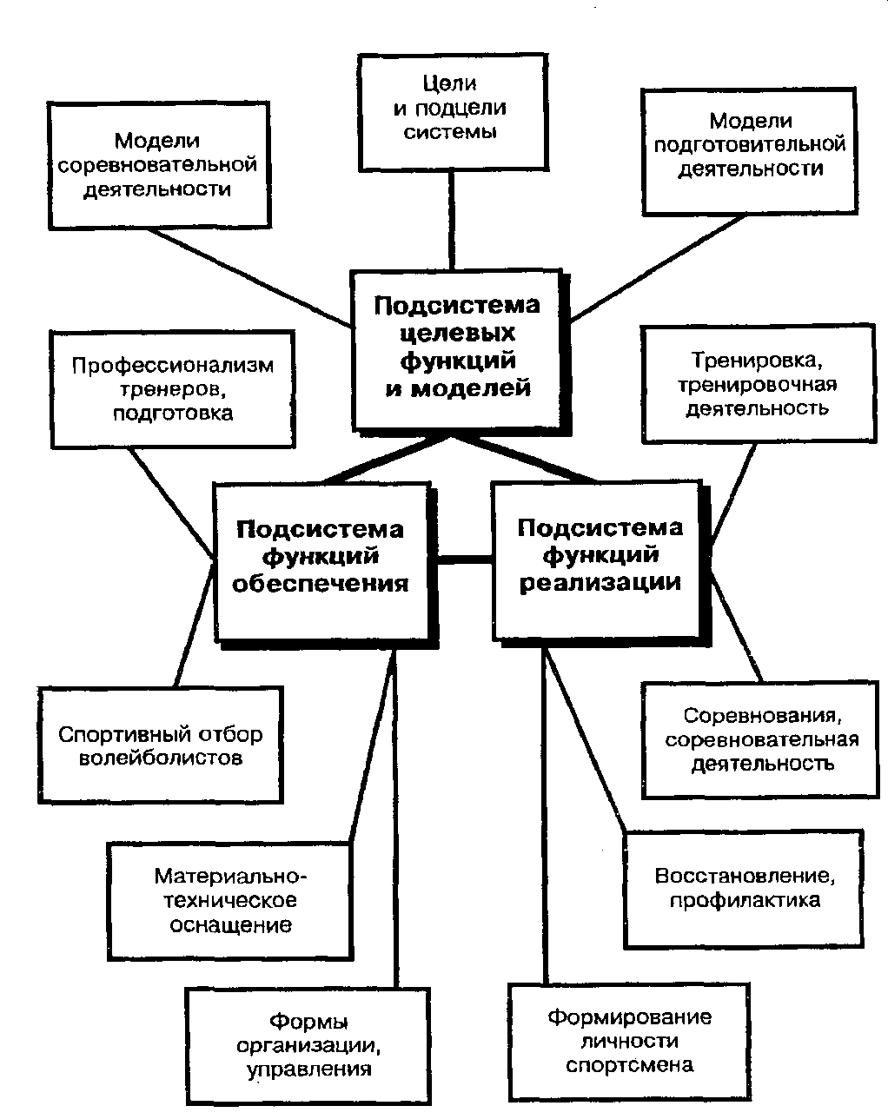
Рис. 38. Модель системы подготовки квалифицированных волейболистов

108

осуществляются в процессе обязательных учебных занятий в образовательных учреждениях; при прохождении службы в рядах Вооруженных Сил; в процессе самодеятельных форм физкультурно-оздоровительной и спортивно-массовой работы по производственному принципу и по месту жительства; на платных хозрасчетных условиях.
Каждая из трех составных частей, взятая отдельно, рассматривается уже как самостоятельная система. В этом случае в ней выделяются подсистемы и элементы, взаимосвязанные между собой в целостной структуре. Принципиальный подход к построению модели системы подготовки волейболистов показан на рис. 38.
Модель включает в себя подсистему целевых функций и модельных командно-индивидуальных характеристик волейболистов на весь период подготовки как важнейший системообразующий фактор, цементирующий в единое целое составные части подсистемы и системы; подсистему функций обеспечения, куда входят отбор спортсменов на всех этапах подготовки, профессионализм тренеров и повышение их квалификации, материально-техническая оснащенность компонентов подготовки, формы организации и управления многолетней подготовкой;
подсистема непосредственной реализации целей, которую составляют тренировка, соревнования, профилактике-восстановительные мероприятия, формирование личности спортсмена. Взаимосвязь составных частей системы и эффективное функционирование ее в целом обеспечиваются наличием системы упражнения.
Полный набор элементов в подсистемах характерен для подготовки волейболистов высших разрядов, например национальных сборных команд, и для подготовки спортивных резервов. В массовом волейболе набор элементов будет зависеть от целей и возможностей конкретного колиектива.

4.2. Цели системы подготовки, прогнозирование,
моделирование и нормативы

Определение цели служит исходной позицией построения системы. Под целью понимаются конечные результаты, на достижение которых направлена деятельность. Неправильное или неточное определение цели не приводит к желаемым результатам даже при хорошо налаженной системе.
Цель подготовки волейболистов высших резервов заключается в том, что спортсмены должны соответствовать параметрам командных и индивидуальных мировых волейбольных моделей и обладать необходимой спортивно-игровой конкурентоспособностью, обеспечивающей наивысшие достижения на международной арене.
Цель подготовки спортивных резервов состоит в том, чтобы юные волейболисты по уровню физической, технико-тактической, интегральной, психологической, теоретической подготовленности отвечали тре-

109

бованиям на уровне команд высших разрядов и обладали потенциальными возможностями для достижения в перспективе целей системы подготовки волейболистов высших разрядов.
Цель массовых форм занятий волейболом — максимально содействовать решению задач физического воспитания, вовлекать в занятия физической культурой и спортом широкие слои населения нашей страны, воспитывать привычку к систематическим занятиям физическими упражнениями и способствовать внедрению здорового образа жизни.
Прогнозирование. Цель системы подготовки связана с конечным результатом в отдаленном (для сборных команд страны — это олимпийское четырехлетие; для спортивных резервов — это включение в состав команд высших разрядов) будущем. Поэтому в настоящем надо по возможности более полно знать требования будущего. Отсюда особенно велика роль прогнозирования при построении многолетнего процесса подготовки спортсменов. Под прогнозированием понимают деятельность по разработке прогнозов, под прогнозом — вероятностное суждение о состоянии какого-либо объекта или процесса в определенный момент в будущем, о тенденциях его развития.
При прогнозировании учитываются история, современное состояние и тенденции развития волейбола, данные обобщения опыта подготовки сильнейших волейболистов, динамики их основных показателей в возрастном аспекте — от начала занятий волейболом и до высших спортивных достижений. Основные тенденции в развитии волейбола сводятся, во-первых, к атлетической подготовке, создающей необходимые условия для успешного решения специальных (игровых) задач;
во-вторых, к овладению широким технико-тактическим арсеналом универсальности в подготовке и высокому уровню мастерства применительно к избранной игровой функции; в-третьих, к увеличению скорости выполнения игровых действий, умению быстро переключаться в действиях, гибко используя технико-тактический арсенал.
Прогнозирование охватывает по существу, все компоненты системы подготовки волейболистов. В практике физической культуры и спорта применяются методы прогнозирования экспертных оценок, логического анализа, экстраполяции, статистические.
Метод экспертных оценок состоит в том, что прогноз составляется на основе оценки квалифицированных специалистов волейбола — экспертов. Это может быть коллективное обсуждение и непосредственное формирование прогноза. Мнения специалистов могут подвергаться анализу уже без их участия. Мнения специалистов могут быть получены при помощи анонимной анкеты (дельфийский метод).
При логических методах тщательно анализируется опыт прошлого и по аналогии с возможными ситуациями формируется прогноз на будущее. Особое место в логическом прогнозировании занимают деловые игры. Суть метода заключается в том, что одни участники предлагают варианты решения проблемы, другие выступают как критики, в про-

110

цессе полемики выявляется наиболее приемлемый вариант решения проблемы.
Метод экстраполяции применяется для предсказания результатов, имеющих количественное выражение (показатели соревновательной, тренировочной деятельности). При этом динамика изменения показателей на определенном отрезке времени в прошлом переносится на определенный отрезок времени в будущем (показатели прыгучести, эффективности нападения и т.п.).
Статистический метод предполагает использование и анализ статистических материалов в области волейбола: количество занимающихся, разрядников, результаты обследования соревновательной деятельности волейболистов, документы планирования, отчеты команд высших разрядов, спортивных школ и т.д. В зависимости от прогнозируемого объекта используются те или иные данные статистики. Наряду со статистическими материалами используются данные литературы, научных исследований. Необходимо использовать соответствующие данные из других видов спорта.
Деятельность по составлению прогнозов тесно связана с управленческой, что находит отражение в разработке целевых комплексных программ, например, подготовки сборных команд страны к олимпийским играм, комплексной целевой программы развития волейбола и т.д.
Прогнозирование в отношении отдельного спортсмена включает показатели тренировочной (морально-волевая, технико-тактическая, физическая, функциональная, психологическая) и соревновательной (в атаке и защите) деятельности, свойства высшей нервной деятельности, черты характера.
Прогнозирование в отношении команды включает показатели психологической совместимости игроков, преемственности состава, сплоченности коллектива, отношения игроков к тренеру, социометрического статуса команды; тактико-технического мастерства команды (сыгранность звеньев, разнообразие взаимодействий игроков в нападении и защите и наличие новых их видов); комплектования команды (по возрасту, игровым функциям), наличия резерва (молодежные, юношеские, команды; материально-технической оснащенности; наличия квалифицированных тренерских кадров, качественного тренировочного процесса.
Моделирование. Цель системы и прогнозирование тесно связаны с моделированием, которое представляет собой выражение конечного (желаемого для нас) состояния отдельных волейболистов и команды в целом. Выделяют «модель спортсмена», «модель команды», «модель соревнований», «модель тренировки», «модель подготовки». Они разрабатываются на основе изучения специфики волейбола, выделения факторов, обусловливающих эффективность соревновательной деятельности и достижение высоких спортивных результатов.
Разрабатываются модельные характеристики требований к идеаль-

111

ному спортсмену-волейболисту (команде) — показатели соревновательной деятельности и уровня подготовленности (технико-тактической, физической, теоретической, психологической, интегральной); моделирование соревновательной деятельности — по степени адекватности главным соревнованиям; моделирование при помощи программирующих тренажеров и технических устройств для развития определенных («заданных») качеств и овладения структурой («заданной») приемов игры, совершенствования тактического мышления волейболистов; моделирование структурных компонентов тренировочного процесса (типы микроциклов, средних циклов и т.п.).
Другой тип моделей — абстрактные, логико-математические. При помощи таких моделей получают новые знания, которые нельзя была получить, использую предыдущие типы. В спорте к ним относятся корреляционные, регрессионные и факторные модели. Это модели структуры физической подготовленности, структуры технико-тактического мастерства, взаимосвязи сторон подготовленности волейболистов и эффективности соревновательной деятельности, взаимосвязи сторон подготовленности.
Большое значение имеет разработка моделей сильнейших спортсменов и команды высокой квалификации (В.В.Кузнецов, А.А.Новиков, 1975; Ю.Д.Железняк, 1978, 1981; Ю.Н.Клешев, 1985; В.И. Баландин и др., 1986). При этом выделяют три условия: первое — показатели соревновательной деятельности (по основным компонентам); второе — показатели уровня подготовленности (по основным компонентам); третье — показатели функциональной и психологической подготовленности, морфофункциональных особенностей, возраста и стажа занятий волейболом.
Четкие модельные показатели в количественно-качественном выражении как конечная цель системы подготовки и гарантия достижения прогнозируемого спортивного результата служат важным условием эффективного управления тренировкой волейболистов. На основании модельных характеристик устанавливаются нормативные требования по основным компонентам спортивного мастерства, результаты выполнения которых характеризуют состояние подготовленности на определенном промежутке времени и степень готовности на момент основных соревнований.
Модельные характеристики сильнейших волейболистов мира служат исходной информацией для разработки моделей игроков и команд сборных страны и команд высших разрядов. Модельные требования команд высших разрядов являются основой для разработки модельных характеристик в сфере многолетней подготовки резервов, высококвалифицированных волейболистов (от начального отбора до включения в команды высших разрядов).
Целевые нормативы. Модельные характеристики отражают «конечный результат» процесса подготовки волейболистов: для сборных стра-

112

ны это окончание четырехлетнего олимпийского цикла и каждого года на период основных соревнований (чемпионат мира, Европы, кубок мира), для команд национальных лиг — сроки первенства России, для юных волейболистов — окончание этапа многолетней подготовки и каждого годичного цикла.
На основании модельных характеристик разрабатываются нормативные требования по основным параметрам подготовленности. Нормативные требования охватывают более широкий круг показателей, при этом они рассчитаны на промежутки времени между модельными уровнями, т.е. в пределах годичного цикла (средние циклы, микроциклы) и являются своего рода этапными модельными требованиями.
Поскольку эти требования органически связаны с модельными характеристиками и целями системы подготовки волейболистов, нормативы называются целевыми. В их содержание входит следующее:
— тактическая подготовленность: объем (состав тактических действий — индивидуальных, групповых и командных в нападении и защите; качество освоения; применяемость в игре; результативность тактических действий в игре;
— техническая подготовленность: объем (состав) приемов игры; качество освоения; применимость в игре; эффективность технических приемов в игре;
— физическая подготовленность: уровень развития физических способностей, имеющих преимущественное значение для овладения навыками игры в волейбол и эффективности игровой соревновательной деятельности волейболистов;
— морально-волевая подготовленность: свойства личности, мотивация занятий волейболом, типологические особенности нервной системы, психомоторные качества;
— теоретическая (интеллектуальная) подготовленность: уровень специальных знаний (влияние занятий волейболом на организм человека, знания в области построения тренировки, самоконтроля и т.д.);
— интегральная подготовленность: объем (состав) технико-тактических действий, применяемых в игре (игровой тренировке); эффективность технико-тактических действий в игре (игровой тренировке);
— морфологические признаки: длина тела, рук и ног, стопы, кисти, масса тела, состав тела;
— функциональные возможности: состояние центральной нервной системы, зрительного и двигательного анализатора, нервно-мышечного аппарата, сердечно-сосудистой и дыхательной системы);
— возрастная градация волейболистов: возраст высших достижений (мужчины, женщины), возраст на отдельных этапах системы многолетней подготовки, возраст определения игровой функции, возраст для начала специализированных занятий волейболом.

113

4.3. Функции обеспечения подготовки

Спортивный отбор и ориентация. Волейбол пользуется большой популярность у детей и взрослых. Однако интерес к волейболу будет прочнее и глубже при условии соответствия индивидуальных особенностей специфике той или иной игры. В этом случае личные достижения в овладении навыками игры будут более успешными.
Выбор для каждого человека вида спорта, в наибольшей мере соответствующего индивидуальным особенностям, составляет основу спортивной ориентации. Волейбол рекомендуется тем лицам, индивидуальные особенности которых наилучшим образом отвечают требованиям специфики волейбола.
Спортивная ориентация прежде всего связана с задачами массовых форм физкультурно-спортивной работы с различными слоями населения. Хорошо поставленная работа по спортивной ориентации в отношении волейбола также способствует более эффективной работе по спортивному отбору.
Спортивный отбор в волейболе представляет собой комплекс мероприятий по выявлению спортсменов, обладающих высоким уровнем способностей к игровой соревновательной деятельности и свойствами организма, обеспечивающими успешное овладение навыками игры, высокую степень конкурентоспособности и надежную эффективность соревновательной деятельности, выполнение всех требований многолетней подготовки. Качественно видоизменяясь, отбор как таковой, органически входит в систему многолетней подготовки волейболистов, от ее начального этапа и на всем протяжении, включая команды высших разрядов.
Таким образом, спортивная ориентация и отбор играют большую роль на всех уровнях системы подготовки волейболистов: массовые формы занятий, подготовка спортивных резервов, спорт высших достижений. Спортивная ориентация характерна для массовых форм занятий, спортивный отбор — для подготовки спортивных резервов и команд высших разрядов.
С учетом целевых установок системы многолетней подготовки волейболистов в отборе можно выделить такие ступени: первая — начальный отбор для выявления способностей к волейболу в целом (обобщенно); второй — определение перспективности и дифференциация (отбор) спортсменов по игровым функциям; третья — отбор в команду высших разрядов; четвертая — отбор в сборные команды разного уровня и для участия в соревнованиях.
Профессионализм тренеров. Сущность профессионализма раскрыта в первом разделе учебника. Первостепенное значение имеет подготовка тренеров в учебных заведениях; переподготовка и профессиональное совершенствование в организованных формах и в процессе самообразования. Особое значение имеет квалифицированная работа с лицами,

114

Проявившими склонность и успехи в практической тренерской работе.
Профессионализм тренеров, его высокий уровень на всех этапах многолетней подготовки волейболистов являются определяющим фактором успешного функционирования системы.
Действующие тренеры систематически должны изучать тенденции развития волейбола в своей стране и за рубежом, особенно в «волейбольных» странах, чьи спортсмены на данном этапе демонстрируют высшие спортивные результаты.
Постоянно должны проводиться семинары, совещания, конференции тренеров по различным вопросам подготовки волейболистов.
Важное значение имеет подготовка методических материалов для тренеров, в которых систематически освещаются отечественный и зарубежный опыт работы с волейболистами.
Формы организации и управления подготовкой волейболистов. Одним из важнейших условий успешного функционирования системы подготовки волейболистов является наличие таких форм организации работы с волейболистами различного возраста и спортивного мастерства, которые давали бы возможность в полной мере решать все многообразие задач. Это спортивные секции волейбола в общеобразовательной школе, в средних и высших учебных заведениях, детско-юношеские спортивные школы комплексные и специализированные, училища олимпийского резерва, команды высших разрядов, сборные команды, различные учебно-тренировочные сборы и пр.
Все формы должны быть обеспечены кадрами и материально-финансово обеспечены. Важное значение имеет управление подготовкой на всех уровнях многолетнего периода, прежде всего по линии федераций волейбола, государственных комитетов по физической культуре, спорту и туризму, участие административных органов различного уровня.
Существенное значение для достижения целей системы подготовки волейболистов имеют материально-техническая оснащенность и финансовое обеспечение. Здесь выделяют спортивные сооружения: для проведения соревнований, для проведения тренировочной работы; экипировку спортсменов: для участия в соревнованиях, для тренировочных занятий; финансирование (оплата, связанная с участием в соревнованиях, проведением тренировочных занятий спортсменов).
4.4. Реализация целей подготовки
Тренировка и тренировочная деятельность. В тренировке осуществляется становление навыков игры, развитие физических качеств и повышение функциональных возможностей организма, расширение арсенала технико-тактических действий, умений вести соревновательное противоборство, приучение к игровой и соревновательной деятельности, формирование личности спортсменов. В тренировке выделяют ос-

115

новные стороны подготовки: техническую, тактическую, физическую, функциональную, психическую, теоретическую, интегральную.
Задачи тренировки, направленность ее составных частей (компонентов) дифференцируются применительно к уровню системы подготовки волейболистов. Так, в работе с командами высших разрядов основные усилия направлены на повышение спортивно-технического мастерства и достижение высоких спортивных результатов. В системе подготовки резервов на начальном этапе внимание направлено на качественный отбор, овладение основами техники и тактики и т.д., на последнем этапе акцент делается на адаптации юниоров к тренировочному режиму команд мастеров. Неодинаковы задачи и содержание компонентов тренировки для школьных спортивных секций и спортивных школ, несмотря на то, что возраст занимающихся один. В каждом случае, исходя из того, в какую систему (как ее составная часть, подсистема) «вложена» тренировка, устанавливается ее связь с целью системы, модельными характеристиками, определяются вопросы построения, выбора средств и методов, контрольных нормативов и т.д.
Соревнования и соревновательная деятельность. Соревнования, соревновательная деятельность составляют основу спорта, цель, критерий эффективности и основное специфическое средство подготовки волейболистов. Без ориентации на специфические особенности соревнований невозможна оптимальная подготовка спортсменов.
Для каждой команды в определенные сроки есть соревнования, от результатов которых зависит главная оценка их деятельности.
Для национальной сборной — это Олимпийские игры, чемпионаты мира и Европы (других регионов), Мировая лига, Гран-при; для клубных команд национальных лиг — чемпионаты страны и т.д. Эти соревнования являются главными, именно здесь спортсмены демонстрируют свои наивысшие достижения.
Для успешного выступления в соревнованиях необходима подготовка специальная — соревновательная, которая должна осуществляться на этапах, предшествующих основным соревнованиям, в годичном цикле, а также в многолетнем аспекте. Одной тренировочной деятельности, какой бы она ни была качественной, для успеха в соревнованиях недостаточно. Регулярное участие в соревнованиях с различными по стилю игры и уровню подготовленности командами — обязательное условие для развития и совершенствования у волейболистов необходимых соревновательных качеств. По отношению к основным соревнованиям все предшествующие — подводящие и контрольные — служат целям соревновательной подготовки и эффективному выступлению в основных. В свою очередь, основные соревнования каждого годичного цикла являются подводящими к основным в многолетнем цикле (например, в каждом году олимпийского четырехлетия для сборной национальной или в сфере подготовки спортив-

116

ных резервов — момент прихода молодых волейболистов в команды высших разрядов).
Соревновательная подготовка, таким образом, входит составной частью в систему подготовки волейболистов и в той или иной форме имеет место на протяжении отдельного годичного цикла и в многолетнем аспекте — с момента начала специализированных занятий волейболом и до окончания активного выступления в спорте высших достижений.
Цель соревновательной подготовки заключается в том, чтобы волейболисты научились в условиях основных соревнований максимально реализовать все то, что они усвоили в процессе подготовки. Для достижения этой цели решаются следующие задачи:
1. Волейболист должен знать значение предстоящих соревнований и конкретные задачи, которые он должен решать. Конкретные задачи для каждого волейболиста вытекают из структуры соревновательной деятельности и фактов, обуславливающих ее эффективность.
2. Волейболист должен располагать детальной информацией о команде соперника, о команде и игроках предстоящей встречи, уметь «профессионально» понимать установку на игру для команды и для себя лично и творчески, в пределах игровой дисциплины, выполнять установку.
3. Знать правила соревнований, особенности их трактовки на предстоящих соревнованиях, манеру того или иного арбитра и т.д. (ритуалы построения, разминки, замен, перерывов и пр.), структуру проведения соревнований (программу) и т.п.
4. Научить эффективно вести игровые действия в различных условиях: времени суток, климато-географических, временных поясов.
5. Научить волейболиста достигать к моменту соревнований оптимальной психической готовности к ведению спортивной борьбы с любым соперником, соревноваться с полной отдачей.
Задачи соревновательной подготовки решаются в тренировочной и соревновательной деятельности посредством: а) интегральной подготовки (реализация в единстве структурных компонентов соревновательной деятельности в процессе игровых действий в двусторонней игре в волейбол); б) соревнований по технико-тактической, физической подготовке; в) соревнований по мини-волейболу (дети 8-10 лет), по волейболу 1х1, 2х2, 3х3, 4х4, 6х6, 2х3(4), 3(4)х6 внутри учебной группы, команды; г) контрольные игры с подбором спарринг-партнеров различных по стилю игры и уровню подготовленности; д) подводящие соревнования (турниры).
В процессе соревновательной подготовки следует руководствоваться такими положениями:
1. Соревнования должны подбираться таким образом, чтобы по направленности и степени трудности они строго соответствовали задачам и особенностям подготовки определенных контингентов волейболистов.

117

2. Привлекать к участию в соревнованиях только при условии достаточной подготовленности к ним волейболистов.
3. Планировать соотношение соревновательной и тренировочной деятельности так, чтобы способствовать наиболее эффективному осуществлению процесса подготовки и возможно более полному раскрытию возможностей волейболистов в условиях соревнований.
4. Состав участников и программа соревнований должны обеспечить необходимую конкуренцию и условия для максимальной реализации функциональных возможностей.
На каждом этапе подготовки и в годичных циклах должно быть достаточное число спортивных соревнований, чтобы задачи многолетней подготовки могли решаться успешно. Очень большое число соревнований может отрицательно отразиться на процессе подготовки, так же, как и слишком малое число или их отсутствие. Ориентировочные нормы соревновательной нагрузки в годичном цикле: в командах квалифицированных волейболистов — 80-90 игр, в командах молодых спортсменов 18-20 лет — 60-70, в командах 15-17-летних волейболистов — 40-60. Половина игр — это подводящие и основные соревнования.
Восстановительные мероприятия. При современных уровнях соревновательных и тренировочных нагрузок средства восстановления и методика их применения в процессе тренировочной и соревновательной деятельности рассматриваются как важный фактор достижения целей системы подготовки волейболистов наряду с тренировкой и соревнованиями.
Восстановительные средства используются в ходе отдельных тренировочных занятий, соревнований, в интервалах между занятиями и соревнованиями, на отдельных этапах годичного цикла.
Восстановительные средства применяются на фоне гигиенически целесообразного распорядка дня и рационального питания. Они используются для снятия утомления после нагрузки, для избирательного восстановления с учетом предстоящей работы, для стимуляции работоспособности перед тренировочной нагрузкой и соревнованиями.
Существуют средства психолого-педагогического и медико-биологического воздействия. К психолого-педагогическим относят рациональное использование тренировочных и соревновательных нагрузок; применение общей физической подготовки, позволяющей изменить двигательную активность и тем создать благоприятные условия для протекания процесса восстановления; использование оптимальной продолжительности отдыха; применение психорегулирующей тренировки.
К медико-биологическим средствам относят специализированное питание, фармакологические препараты; распорядок дня; различные виды массажа; гидропроцедуры (суховоздушная и парная баня и др.);
бальнеопроцедуры (хвойные ванны и др.); электросветотерания, электростимуляции, ультрафиолетовое облучение, аэронионизация, баротерапия; кислородотерапия.

118

Формирование личности волейболистов. Достижение целей системы подготовки непосредственно связано с формированием личности спортсменов. Успех в формировании личности волейболистов решающим образом зависит от профессионализма тренера и профессионального отношения к тренировочной и соревновательной деятельности самого спортсмена.
Здесь многое зависит от построения тренировочного процесса, выбора средств и методов, сочетания тренировочной и соревновательной деятельности, совместной работы тренера и спортсмена (команды).
Работа по формированию личностных качеств занимает существенное место на всем протяжении спортивной карьеры волейболиста — от начала занятий волейболом и до прекращения активных выступлений в сфере спорта высших достижений.
Важное значение в формировании личности волейболистов имеют интеллектуальная (теоретическая) подготовка и специальная психологическая подготовка.

Глава 5.
ПОДГОТОВКА ВОЛЕЙБОЛИСТА
К СОРЕВНОВАНИЯМ

5.1. Виды подготовки волейболистов и их взаимосвязь

В подготовке волейболиста принято различать следующие органически связанные между собой виды подготовки: физическую, техническую, тактическую, психологическую, интегральную, теоретическую, игровую. Каждый вид подготовки имеет как свои локальные цели, так и цели, выходящие за рамки узкоспециальной подготовки.
Без высокоразвитых функциональных способностей невозможно эффективное проявление скоростно-силовых качеств, выносливости, ловкости, гибкости в игре, что, в свою очередь, сказывается на безошибочности выполнения технических приемов. Пример: малоподвижный волейболист, выполняя прием мяча после нападающего удара или вторую передачу для нападающего удара с предварительным выходом с задней линии, на какие-то доли секунды будет опаздывать к месту встречи с мячом, и как следствие этого — ошибаться при выполнении технико-тактического действия.
Низкий уровень развития общей и специальной выносливости не позволяет волейболисту эффективно реализовать технические приемы и тактические комбинации на протяжении партии, игры, туров. С другой стороны, при хорошей атлетической подготовке, но при недостаточном владении техникой, например нападающего удара (игрок владеет только ударом на ходу), атакующему игроку очень сложно по-

119

казывать результативную игру в нападении на протяжении партии, матча, т.к. направление удара, как правило, будет блокировано и защитникам не составит труда разгадать ход дальнейших событий над сеткой.
Отставание в техническом мастерстве при отличной функциональной и двигательной подготовке, не позволит спортсменам использовать полноценно тактику игры, т.к. нет основы для ее осуществления.
В ходе тренировки техники и тактики совершенствуется и физическая подготовка. Так, для отработки нападающего удара необходимы повторения, а эти повторения, в свою очередь, способствуют воспитанию прыгучести, прыжковой выносливости и ловкости.
Высокоразвитые волевые качества — залог успеха в соревновании, поскольку выражаются они во внутренней готовности игрока достичь в составе команды и вместе с ней общей цели — повышения спортивного результата. А это значит, что игроки настраиваются на бескомпромиссную борьбу с начала и до конца игры. Если такой готовности, такого настроя нет, то высокая физическая, техническая, тактическая подготовка теряют смысл, т.к. проигрыш партии, очка или игры деморализуют команду.
Тактическое мастерство волейболиста немыслимо без большого запаса теоретических знаний о положениях спортивной тактики и закономерностях развития волейбола (например — теоретический раздел в тактике подач).
Детальное знание правил соревнований (игры) позволяет спортсменам более гибко и эффективно применять отдельные технические приемы и тактические комбинации (пример — выбор наиболее благоприятной расстановки на площадке для неожиданной атаки или эффективной защиты).
Все стороны подготовки в определенной степени одинаково значимы и взаимно дополняют друг друга. Они интегрируются в игровой подготовке, которая состоит из учебных, тренировочных, товарищеских и календарных игр.

5.2. Особенности спортивной тренировки волейболистов

5.2.1, Общие положения

Спортивная тренировка — это систематический круглогодичный, многолетний педагогический процесс, направленный на достижение высоких спортивных результатов.
Результат процесса тренировки обычно связывают с биологическими (морфологическими, функциональными) приспособительными из-

120

менениями, которые происходят в организме спортсмена под воздействием тренировочных нагрузок'.
Тренировочная нагрузка — это общее суммарное воздействие на организм спортсменов выполненных упражнений, отдыха между ними и различных средств, убыстряющих процесс восстановления.
Выполненная тренировочная работа (упражнение, серия упражнений) вызывает ответную реакцию организма, т.е. создает срочный тренировочный эффект (реакция организма на одно тренировочное задание, упражнение). Изменение состояния спортсмена после тренировочного занятия — отставленный тренировочный эффект; суммирование всех тренировочных эффектов создает кумулятивный тренировочный эффект².
Тренировочный эффект упражнений определяется соотношением количественных значений компонентов физической нагрузки:
— видом применяемых упражнений;
— интенсивностью их выполнения;
— продолжительностью их выполнения;
— величиной интервалов отдыха;
— характером отдыха;
— числом повторений упражнения.
Вид применяемых упражнений предопределяет количество участвующих в работе мышц и режим их деятельности (например: основные упражнения волейболистов вызывают более локальные изменения в мышцах, чем, скажем, кроссовый бег, ходьба на лыжах).
Интенсивность влияет на характер энергетического обеспечения. При средних скоростях выполнения упражнений активным является аэробный механизм энергообеспечения; при высокой интенсивности — анаэробный механизм.
Продолжительность выполнения упражнения определяется длительностью физической нагрузки и интенсивностью выполнения.
Величина интервалов отдыха между упражнениями определяет как характер ответных реакций на тренировочную нагрузку, так и их величину.
Выполнение умеренной нагрузки в паузах отдыха после интенсивной мышечной работы ускоряет протекание восстановительных процессов.
Число повторений упражнения определяет величину воздействия нагрузки на организм. Увеличение числа повторений выполнения упражнений со средней интенсивностью активизирует деятельность сердечно-сосудистой и дыхательной систем, а увеличение числа повторений выполнения с высокой интенсивностью приводит к исчерпыванию энергоресурсов и спортсмен либо снижает интенсивность, либо прекращает работу.

'Современная система спортивной подготовки (под ред. Ф.С.Суслова, В.Л.Сыча, Б.Н.Шустина) М., СААМ, 1995.

²Железняк Ю.Д., Ивойлов А.В. (учебник для институтов физкультуры), М., ФиС, 1991.

121

Психологическая нагрузка в тренировке волейболистов характеризуется волевым напряжением, эмоциональностью тренировочных заданий, сенсорной напряженностью. Успешно реализовать достигнутый уровень физической, технической, тактической подготовленности спортсмен сможет только при мобилизации важных психофизиологических функций организма.
Для регулирования процесса тренировки следует прежде всего учитывать объем, интенсивность нагрузки и меры, способствующие восстановлению организма.
Объем нагрузки — это суммарное количество выполненной тренировочной работы, выраженное временем выполнения упражнений, количеством повторений упражнений, количеством занятий, числом дней :
тренировок, соревнований, отдыха. Без длительной объемной работы невозможно создание прочной функциональной базы для роста интенсивности нагрузок, для развития специальной подготовленности волейболистов.
Для каждого этапа подготовки необходим оптимальный объем тренировочной работы с учетом уровня подготовленности спортсменов.
Интенсивность нагрузки — количество тренировочной или соревновательной работы в единицу времени. В волейболе целесообразно интенсивность разделять на интенсивность выполнения упражнений и интенсивность тренировки, а по скорости выполнения — на малую, среднюю, высокую.
Для технико-тактических действий интенсивность определяется по количеству действий в единицу времени или по количеству занятых в упражнении спортсменов. Например: 13-14 нападающих ударов в минуту (при большем количестве нарушается техника выполнения приема) — высокая интенсивность; 6-7 нападающих ударов — средняя интенсивность; менее 6-7 нападающих ударов — малая;
или: защитные действия в поле одного спортсмена при приеме нападающих ударов — высокая интенсивность; двух спортсменов — средняя интенсивность; трех спортсменов — малая.
При физической подготовке, а также при технико-тактическом совершенствовании для определения интенсивности можно использовать и показатели частоты пульса:
пульс 140 уд/мин и менее — малая интенсивность;
пульс 150 — 160 уд/мин — средняя интенсивность;
пульс 170 — 180 уд/мин — высокая интенсивность.
В практике волейбола используется и бальная оценка интенсивности (табл. 12).
Интенсивность и объем тренировочных нагрузок не существуют раздельно. При выполнении любого упражнения проявляются две его взаимосвязанные стороны: количество и качество, продолжительность и интенсивность. Чем выше интенсивность тренировочных нагрузок, тем меньше объем, и наоборот. Изменением объема и интенсивности тре-

122

Таблица 12

Интенсивность | Баллы | Виды упражнений
Высокая | 10-8 | Календарные игры, контрольные встречи, упражнения на специальную выносливость
Средняя | 7-5 | Игры уменьшенными составами, индивидуальная тренировка в защите и нападении, скоростно-силовые упражнения
Средняя | 7-5 | Тактические комбинации и спортивные игры
Малая | 4-2 | Упражнения на общую выносливость, разучивание техники, разминка, кроссы

нировочных нагрузок можно целенаправленно влиять на тренировочный эффект используемых упражнений.
Важной характеристикой тренировочной нагрузки являются меры, способствующие восстановлению организма спортсмена между выполнением упражнений, между тренировочными занятиями, между микроциклами. В практике волейбола для этих целей применяются педагогические, психологические, медицинские средства восстановления и различные формы активного и пассивного отдыха.
Средства восстановления:
1. Педагогические — правильное чередование нагрузок и отдыха (соблюдение дозировок физической нагрузки в упражнениях определенного тренирующего воздействия); варьирование нагрузок (высокие, низкие); регуляция дыхания в процессе нагрузок и отдыха; полноценная разминка и др.
2. Психологические (учитывать тип нервной деятельности спортсменов)— организация интересного отдыха, учет психической совместимости; аутогенная тренировка; душ, теплые ванны и др.
3. Медицинские — вибро— и гидромассаж; водные процедуры (солевые, углекислые, хвойные ванны); электростимуляция; свето— и теплопроцедуры; правильное питание; витаминизация; растирочные и фармакологические средства; климатические факторы и др.
Психологические и медицинские средства рекомендуется применять под наблюдением специалистов — спортивных психологов и медиков.
К восстановительным мероприятиям относят пассивный и активной отдых, массаж и паровую баню.
Пассивный отдых — это прежде всего ночной сон 8—9 часов в условиях чистого воздуха и тишины. Если спортсмены тренируются два раза в день, то им рекомендуется дневной сон продолжительностью 1,5 — 2 часа. Кратковременный пассивный отдых между высокоинтенсивными упражнениями (расслабленное лежание на полу, ку-

123

шетке) способствует восстановлению организма спортсмена, как и отдых в воде, не делая никаких движений.
Активный отдых — это смена нагрузок и видов деятельности. Этот вид отдыха может использоваться после соревнований (или нескольких недель напряженной тренировки) и в тренировочных занятиях между упражнениями.
Формы активного отдыха — выполнение упражнений из любого вида спорта (только не «своего») с низкой интенсивностью, а также слушание музыки, чтение книг и др., выполнение упражнений на расслабление. Активной отдых снижает психическое напряжение, нормализует деятельность сердечно-сосудистой и дыхательной систем, протекание обменных процессов в организме, вызывает положительные эмоции.
Отдых после любых нагрузок должен быть достаточно длительным, чтобы обеспечить протекание восстановительных процессов.
Массаж благотворно влияет на эластичность и работоспособность мышц, на нервную и кровеносную системы. Ежедневный массаж оказывает наибольший эффект на восстановление работоспособности. Делать его надо в вечерние часы, после тренировок или игр, чтобы снять утомление.
Кроме этого, спортсмены должны владеть основными приемами самомассажа и делать его ежедневно после тренировок или незадолго до сна.
Паровая баня дает большой восстановительный эффект (расслабляет мышцы, ускоряет вывод продуктов распада и др.). Рекомендуется посещение бани один раз в конце микроцикла. Перед баней и после нее тренировочную нагрузку надо снизить, т.к. парная воздействует на организм, как тренировка со средней интенсивностью. Продолжительность непрерывного пребывания в парилке — не более 10 минут. Процедуру повторить 2-3 раза. Посещение бани целесообразно совмещать с массажем.
В паузах между упражнениями целесообразно применять активный отдых (смена нагрузок и видов деятельности), а также встряхивания, свободное размахивание (покачивание) конечностями тела, расслабленный бег и легкие прыжки с ноги на ногу, спокойная ходьба с восстановлением дыхания (глубокие вдохи и выдохи).
После тренировочного занятия более быстрому восстановлению функций организма спортсменов способствуют массаж, психологические и медицинские средства восстановления, а также правильно организованный пассивный отдых.
В конце каждого микроцикла помимо перечисленных средств восстановления, рекомендуется посещение паровой бани.
Диагностика физической, функциональной и уровня технико-тактической подготовленности волейболистов позволяет судить о возможностях спортсмена, а следовательно, ставить перед ним реально выполнимые задачи. С помощью педагогических и медико-биологических ме-

124

тодик должны осуществляться комплексное, этапное, текущее обследование волейболистов согласно плану подготовки команды.
Задачи учебно-тренировочного процесса:
1. Укрепление здоровья, содействие физическому развитию.
2. Совершенствование двигательных навыков и умений в ходьбе, беге, прыжках, метаниях и др.
3. Развитие физических качеств: силы, быстроты, выносливости, ловкости, гибкости, прыгучести, быстроты реакции и перемещений, скоростной, прыжковой, игровой выносливости; акробатической и прыжковой ловкости.
4. Повышение функциональных возможностей организма спортсменов.
5. Последовательное овладение техникой игры и ее совершенствование.
6. Последовательное овладение тактикой игры и се совершенствование.
7. Целенаправленное воспитание психических и волевых качеств, обеспечивающих максимальную концентрацию усилий спортсмена на тренировках и соревнованиях.
8. Приобретение теоретических знаний, тренировочного и соревновательного опыта, позволяющих рационально строить тренировку, стратегически и оперативно управлять тренировочной и соревновательной деятельностью спортсменов.
9. Создавать условия для предупреждения травм, перенапряжений и проведение восстановительных мероприятий.
Задачи тренировки могут решаться параллельно и последовательно на протяжении тренировки, микроцикла, года и ряда лет.
Пример параллельного решения задач: совершенствование техники игры и одновременное развитие двигательных качеств.
Пример последовательного решения задач: сначала развитие общей выносливости, затем специальной выносливости или деление годичного цикла подготовки волейболистов на этапы общей, специальной и предсоревновательной подготовки.

5.2.2. Средства и методы тренировки

Для решения задач подготовки волейболистов необходимы средства (упражнения), используемые теми или иными методами, в тех иди иных условиях.
Средства тренировки: основные упражнения (упражнения для технической, тактической подготовки и игра в волейбол) и вспомогательные (общеразвивающие и специальные упражнения).
Общеразвивающие упражнения предназначены для развития общих физических качеств, совершенствования функциональной базы и двигательных навыков. Эти упражнения группируются по принадлежности к другим видам спорта:
упражнения из гимнастики и акробатики;

125

— упражнения из легкой атлетики (разновидности бега, кроссы, метания, прыжки и др).;
— упражнения из тяжелой атлетики;
— упражнения на тренажерах;
— спортивные и подвижные игры, плавание и др.
Специальные упражнения — подводящие (для овладения основами техники, тактики игры и их совершенствования) и подготовительные (для развития специальных физических качеств и функциональных возможностей организма спортсменов).
Основные упражнения можно применять и для повышения общей и специальной работоспособности организма волейболистов.
По характеру ответных физиологических реакций эти упражнения делятся на следующие группы:
а) упражнения преимущественно аэробного воздействия: интенсивность выполнения — средняя, ЧСС — 140-150 уд/мин, продолжительность выполнения — от 10 мин и более. Защитные действия в поле трех спортсменов, нападающий удар, блокирование, выход игрока с задней линии для выполнения второй передачи, прием подач 2-3-мя спортсменами дают положительный эффект в развитии общей выносливости;
б) упражнения для развития общей выносливости и скоростно-силовых качеств (смешанное аэробно-анаэробное воздействие): интенсивность выполнения — переменная (ЧСС от 140 до 180 уд/мин), продолжительность всего упражнения — до 10 — 15 мин. Для этой группы пригодны игры как полными, так и неполными составами, групповые упражнения в нападении, защите или их имитация;
в) упражнения анаэробной алактатной направленности: совершенствование быстроты (быстроты реакции, быстроты передвижения, быстроты одиночного движения); интенсивность выполнения упражнений
— высокая, продолжительность выполнения одной серии — от 10 до 20 с, продолжительность пауз отдыха между сериями — 1-2 мин, количество серий в одной тренировке — 8-10. Упражнения в нападающем ударе, подвижном блокировании, защитных действиях, совершенствование групповых тактических действий в защите дают положительный эффект в развитии скоростно-силовых качеств;
г) упражнения для развития специальной выносливости (анаэробно-гликлитическое воздействие нагрузки); интенсивность выполнения
— высокая (ЧСС до 180 уд/мин и выше), продолжительность выполнения одной серии — от 30 с до 3 мин, паузы отдыха между сериями — 1 -4 мин, количество серий в одной тренировке — 6-8. Для этой группы пригодны упражнения в защитных действиях в паре, в поле одного спортсмена, в подвижном блокировании, в нападающем ударе и их имитация. Для защитных действий время выполнения упражнений меньше по сравнению с другими упражнениями.
Применение основных упражнений в тренировке для повышения работоспособности волейболистов дает возможность одновременно со-

126

вершенствовать и технико-тактическое мастерство путем постановки определенной задачи перед игроками (направить мяч в определенную зону, «закрыть» блоком нападающего игрока и т.д.). Методы тренировки:
1. Методы для развития физических качеств и функциональных возможностей (равномерный, повторный, переменный, интервальный, больших усилий, круговой, сопряженный, игровой, соревновательный).
2. Методы для обучения и совершенствования технических приемов волейбола (объяснение, показ, разучивание в целом и по частям, исправление ошибок, анализ выполнения, использование технических средств).
3. Методы для обучения и совершенствования тактики игры (разучивание тактических элементов по частям, в целом; анализ действий;
совершенствование действий, моделирующих фрагменты соревновательной деятельности; задания на тренировках и соревнованиях).
4. Методы психологической подготовки (убеждение, разъяснение, пример, поощрение, самостоятельное выполнение заданий, усложнение условий при выполнении упражнений, введение в тренировку «сбивающих» факторов, самовнушение, создание соревновательных условий).
Методы интегральной подготовки (игровой, соревновательный, методы сопряженных воздействий).

5.2.3. Принципы и закономерности спортивной тренировки¹

Процесс спортивной тренировки в целом осуществляется на основе определенных принципов, правил, научных и методических положений. Принципы распространяются на все стороны и задачи тренировки, определяют ее содержание, средства, методы и организацию ее.
Принцип сознательности и активности. Велика роль сознания в овладении техникой, тактикой игры, теоретическими знаниями, в повышении уровня физической и психологической подготовленности. Без глубокого понимания сущности изучаемой дисциплины волейболист никогда не достигнет высокого уровня подготовленности. Спортсмен должен знать результат своей деятельности, где он допускает ошибки и в чем их причина; должен понимать происходящие в организме физиологические и психологические процессы, уметь оценивать и контролировать свою работоспособность и ощущения, а для этого его надо образовывать.
Принцип наглядности. На начальном этапе обучения создавать у занимающихся правильное представление о техническом приеме или тактическом действии. На этапе совершенствования этот принцип дает воз-

'Волейбол (учебник для институтов физической культуры под ред. Ю.Н.Клещева, А.Г.Айриянц), М., ФиС, 1985.

127

можность анализировать эффективность технических приемов и тактических действий, определять ошибки и искать пути их исправления. Для этой цели используются видеомагнитофоны, слайды, кинограммы, макеты площадки и др.
Принцип доступности и индивидуализации. Все задания тренировки должны соответствовать возрасту, полу, уровню подготовленности, состоянию здоровья, типу нервной деятельности каждого спортсмена. Тренер при решении одной и той же задачи подбирает средства и методы для решения ее с учетом индивидуальных особенностей спортсменов.
Принцип доступности и индивидуализации отражается в индивидуальных планах волейболистов (перспективном, годовом, оперативном).
Принцип прогрсссирования. Построение тренировочного процесса должно обеспечивать рост тренированности спортсменов. Для этого усложняются задания, увеличиваются объем и интенсивность нагрузок. Каждый новый годовой цикл начинается на более высоком исходном уровне.
Принцип систематичности. Регулярность занятий на протяжении всего периода обучения и совершенствования волейболистов и рациональное чередование нагрузок и отдыха способствуют росту мастерства спортсменов.
Все принципы тренировки связаны между собой, со всеми видами подготовки, и в первую очередь с физической, технической и тактической.
Для этапа спортивного совершенствования (направленность на достижение высоких спортивных результатов) характерны еще и специфические закономерности.
Единство обшей и специальной подготовки. Нельзя исключить из тренировочного процесса какую-либо из сторон подготовки без ущерба для решения поставленной задачи — достижение высоких спортивных результатов. На базе общей подготовки строится специальная, но спортивная тренировка может быть и специализированной, направленной на формирование знаний и умений в технике или тактике игры, на развитие общих или специальных физических качеств.
Постепенное увеличение нагрузок. За счет постепенного увеличения объема и интенсивности тренировочных и соревновательных нагрузок создастся база для предельной мобилизации спортсменов во время длительных турниров.
Волнообразный характер нагрузок. Изменение нагрузок в пределах микроциклов, этапов, периодов подготовки диктуется адаптационными свойствами организма спортсменов и необходимостью восстанавливаться до оптимального уровня. При увеличении объема нагрузок снижается интенсивность, и наоборот: при повышении интенсивности уменьшается объем.
Цикличность тренировочного процесса. Тренировочные занятия объединяют в микроциклы, а в течение года выделяют этапы и периоды подготовки. Фазовость развития спортивной формы служит естествен-

128

ной основой периодизации тренировочного процесса. Становление, сохранение и временная утрата спортивной формы происходят в результате строго определенных тренировочных воздействий.
Направленность к высшим достижениям. Стремление к высшим результатам в соревнованиях, к победам над сильным соперником предполагает использовать в тренировках наиболее эффективные средства и методы, осуществлять углубленную специализацию вообще и по игровым функциям в частности, проводить круглогодичные и многолетние занятия.

5.2.4. Структура тренировочного занятия

Подготовка спортсменов организуется прежде всего в форме тренировочных занятий, имеющих определенную структуру и распределенных во времени.
Структура тренировочных занятий базируется на физиологических, психологических и педагогических закономерностях. Продолжительность занятия зависит от этапов подготовки, задач тренировки, возраста спортсменов, их подготовленности (табл. 13).
Таблица 13
Контингент | При одноразовой тренировке в день, мин | При двухразовой тренировке в день, мин
Группы начальной подготовки ДЮСШ | 90-130 | .
Учебно-тренировочные группы ДЮСШ | 120-140
Группы спортивного совершенствования ДЮСШ | 120 - 140 | 2 х (90 - 120)
Квалифицированные спортсмены | 120 - 180 | 2 х(120 - 150)

В отдельных случаях продолжительность тренировочных занятий у квалифицированных спортсменов достигает 3,5 — 4,5 ч.
Тренировочное занятие состоит из четырех более или менее четко выраженных, взаимосвязанных частей: вводной, подготовительной, основной и заключительной.
Вводная часть — построение группы, приветствие, объявления, постановка задач.
Подготовительная часть (разминка) решает следующие задачи:
— обеспечивает оптимальную эластичность связок, сухожилий, мышц и подвижности звеньев двигательного аппарата;
— функциональное врабатывание (рабочее возбуждение в нервных центрах, увеличение газообмена и кровообращения) в режим предстоящей двигательной деятельности, достижение оптимума двигательных реакций;
— психическая настройка — обеспечение оптимальной возбудимости, сосредоточенности на главной задаче тренировки.

129

Средства: упражнения на растяжение (рис. 39), разновидности ходьбы и бега, прыжки, акробатические и имитационные упражнения, рывки и ускорения, упражнения с мячами (передачи, прием мяча, нападающие удары и др.).
Основная часть решает следующие задачи:
— повышение физической подготовленности;
— обучение техническим приемам защиты и нападения и их совершенствование;
— обучение тактическим действием в защите и нападении и их совершенствование;
— интегральная подготовка;
— игровая подготовка.
Средства: основные упражнения (упражнения по технике, тактике игры, игра); вспомогательные упражнения — для развития физических качеств и повышения уровня функциональных возможностей, для овладения основами техники, тактики игры.
Если в одном тренировочном занятии в основной части решаются несколько задач, то рекомендуется соблюдать такую последовательность:
— задачи технической подготовки всегда решаются в начале основной части, т.к. формирование и дифференцировка новых двигательных рефлексов происходят на фоне оптимального возбуждения нервной системы, а не на фоне утомления (на фоне утомления решаются задачи совершенствования техники и тактики игры).
— в первой половине основной части занятия вместе с технической подготовкой следует развивать быстроту и взрывную силу.
— при решении нескольких взаимосвязанных задач рекомендуется такая последовательность: технико-тактическая подготовка, развитие быстроты, ловкости, силы, специальной выносливости.
Заключительная часть решает следующие задачи:
— постепенное снижение нагрузки;
— раскрепощение мышц, снижение сосредоточенности;
— подведение итогов занятия (замечания, выводы, задания).
Средства: легкий бег, ходьба с восстановлением дыхания, упражнения на расслабление (потягивание, размахивание конечностями тела и туловища и др.) комплекс упражнений на растяжение мышц, сухожилий, связок (рис. 39)'.
Выбор адекватных форм организации занятий способствует лучшей реализации тренировочных задач. Для волейбола характерны индивидуальная, групповая, фронтальная формы и круговая тренировка.
Индивидуальная форма тренировки облегчает индивидуальную дозировку нагрузки, обеспечивает коррекцию и контроль со стороны тренера, обеспечивает чувство ответственности.
Такая форма тренировки позволяет исправлять ошибки при выпол-

' Журнал «Тhе Соасh», 4 DесеmЬег, 1996

130

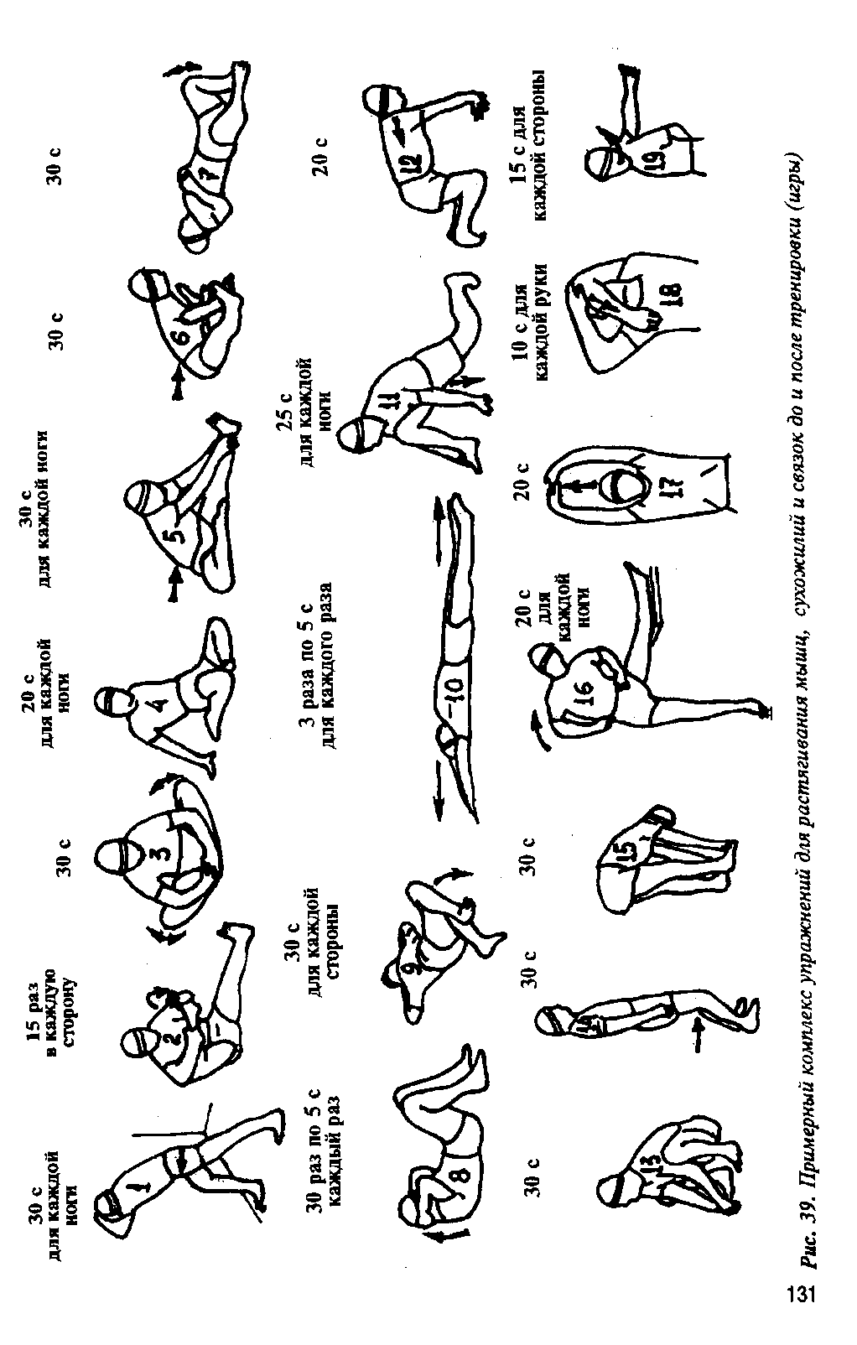
131

нении технических приемов, выполнять задания с большей интенсивностью, чем при других формах занятий.
Групповая форма тренировки позволяют заниматься в группе либо во время всего тренировочного занятия, либо в пределах отдельных его частей. Данная форма занятий имеет широкие возможности для коллективных взаимодействий, близких к условиям соревнований. Наиболее часто используется для совершенствования групповых взаимодействий в защите и нападении.
Фронтальная форма тренировки характеризуется одновременным выполнением одних и тех же упражнений всей группой. Тренер получаeт возможность хорошего обзора и одновременного инструктажа всех спортсменов.
основу круговой тренировки составляет серийное повторение упражнений на «станциях» (место с соответствующим оборудованием и инвентарем), подобранных и объединенных в комплекс по тренирующему воздействию, выполняемых в порядке последовательного смены «станций».
Вышеперечисленные формы занятий реализуются в комплексных и тематических тренировках. Комплексные тренировки направлены на решение задач физической, технической и тактической подготовки; тематические — на овладение одной из сторон подготовки или одним из видов упражнений (физическая или техническая подготовка и др.).
5.2.5. Управление процессом спортивной тренировки

Управление спортивной тренировкой — это постановка реальной цели подготовки, реальных перспективных и текущих задач; определение методов, средств и путей решения этих задач; организация учебно-тренировочного процесса и др.
В управление спортивной тренировкой входит:
— планирование тренировочного процесса;
— текущий контроль за процессом тренировки и состоянием тренированности;
— обобщение и анализ данных контроля и внесение необходимых коррективов в планирование (как в задачи плана, так и в способы их реализации).
В практике волейбола принято различать многолетнее, перспективное, годичное и текущее планирование.
Многолетнее планирование охватывает обычно в среднем 12-15 лет и предусматривает последовательно этапы отбора и обучения, базовой тренировки и спортивного совершенствования.
Перспективное планирование обычно охватывает четырехлетний цикл, основу которого составляет календарь соревнований. Исходя из него определяются задания по годам, распределение средств тренировок, динамика тренировочных и соревновательных нагрузок, определяются периоды подготовки внутри годовых циклов и др.

132

В годовом плане более детально определяются задачи, средства, методы периодов подготовки, динамика тренировочных и соревновательных нагрузок, организация тренировочного процесса и др.
Текущее планирование составляют месячные, недельные циклы, которые называют мезоциклами и микроциклами (содержание вышеперечисленных видов планирования подробно изложено в разделе 6.3.2.).
Текущий контроль за процессом тренировки волейболистов и состоянием спортсменов включает:
— учет и анализ проделанной работы по дневникам тренера и спортсмена, по журналам тренера, по графикам тренировочных нагрузок, отчетам научных групп и др.;
— оценку переносимости волейболистом тренировочной нагрузки на основании своевременной, объективной, исчерпывающей информации по данным тестирования подготовленности спортсмена, а также на основании педагогических наблюдений тренера и субъективных ощущений спортсмена;
— оценку функционального состояния организма волейболиста по данным медико-биологических проб(тестов);
— оценку уровня развития физических качеств и технико-тактической подготовленности волейболиста по данным регулярного тестирования;
— самоконтроль спортсмена;
— врачебный контроль, состоящий из ежегодного диспансерного обследования и тщательного осмотра врачами-специалистами (содержание и организация контроля за процессом тренировки и состоянием тренированности волейболистов подробно изложены в разделе 6.3.3.).
Методы контроля
Метод педагогического наблюдения используют в процессе занятий и соревнований. Тренер наблюдает за поведением занимающихся, их активностью, эмоциональным состоянием, дисциплиной, за качеством выполнения упражнений и заданий, за тем, как они переносят тренировочные и соревновательные нагрузки.
Метод объективной опенки рекомендуется для оценки качественных сдвигов. Он базируется на применении различных регистрирующих приборов и приспособлений, кино, видеомагнитофонных и компьютерных записей, системы контрольных упражнений по видам подготовки и контрольных заданий в соревнованиях.
Методы экспертных опенок используют для оценок тех показателей, которые не подвергаются объективной оценке (например, оценка действий при страховке, проявление инициативы, решительности и т.д.), а также для комплексной оценки подготовленности игроков по видам подготовки и участия в тренировочных занятиях и соревнованиях. Обычно применяют пятибалльную систему оценок («5» — отлично, «4» — хорошо, «З» — удовлетворительно, «2» — плохо).

133

Метод анализа и синтеза — основной метод педагогического контроля. Целесообразность и эффективность направляемой тренером деятельности прямо пропорциональна точности анализа данных педагогических наблюдений и учета, а также правильности синтеза, т.е. безошибочность применяемых тренером решений, получаемых на основе данных анализа. Применение этого метода дает возможность непрерывно совершенствовать планирование подготовки. Например, годовой план подготовки корректируется столько раз в году, сколько имеется рабочих планов, так как анализ предыдущего рабочего плана дает возможность внести коррективы при составлении очередного.

5.3. Физическая подготовка

Волейбол — ациклическая командная игра, где мышечная работа носит скоростно-силовой, точностно-координационный характер. При малых размерах и ограничении касаний мяча выполнение всех технических и тактических элементов требует точности и целенаправленности движений.
Двигательные действия заключаются во множестве молниеносных стартов и ускорений, в прыжках вверх на максимальную и оптимальную высоту, большом количестве взрывных ударных движений при длительном, быстром и почти непрерывном реагировании на изменяющуюся обстановку, что предъявляет высокие требования к физической подготовленности волейболистов.
Высокий уровень требований к физической подготовленности волейболистов объясняется и следующими факторами:
1. Качественно новый уровень развития волейболиста требует нового уровня развития физических качеств спортсмена (изменение правил соревнований, комплектование команд высокорослыми игроками; повышение атакующего потенциал за счет быстрых перемещений и повышенной скорости выполнения технических приемов с использованием всей длины сетки, игра тремя мячами и др.).
2. Постоянный рост уровня развития физических качеств — непременное условие для повышения тренировочных нагрузок.
В зависимости от возраста, подготовленности спортсменов, этапов и задач тренировки физическая подготовка изменяется, но во всех своих аспектах она необходима волейболисту, от начинающего до мастера высокого класса. С повышением спортивной квалификации роль физической подготовки ни в коей мере не снижается. Однако ее характер, применяемые средства и методы претерпевают изменения, выражающиеся прежде всего в специальной направленности (табл. 14, 15).
По направленности и характеру воздействия применяемых средств физическая подготовка волейболистов делится на общую (ОФП) и специальную (СФП).

134

Таблица 14

Принципиальное соотношение средств ОФП и СФП в многолетнем тренировочном процессе волейболистов (%)

Средства физической подготовки | Квалификация
 | 111-П разряд | 11-1 разряд | I р - мс | МС - МСМК
Упражнения ОФП | 70 - 80 | 50 - 60 | 30 - 40 | 20 - 30
Упражнения СФП | 20 - 30 | 40 - 50 | 60 - 70 | 70 -80

Т а б л и ц а 15
Принципиальное соотношение средств ОФП и СФП в годичном цикле подготовки квалифицированных волейболистов (%)

Средства физической подготовки | Периодизация годичного цикла
 | подготовительный период | соревновательный период | переходный  период
Упражнения ОФП | 50 | 20 | 80
Упражнения СФП | 50 | 80 | 20

Общая физическая подготовка. Основной задачей ОФП является повышение работоспособности организма в целом. Частными задачами являются:
1. Разностороннее физическое развитие
2. Укрепление опорно-двигательного аппарата
3. Развитие физических качеств — силы, быстроты, выносливости, ловкости, гибкости.
4. Повышение функциональных возможностей и уровня обменных процессов.
5. Повышение психологической подготовленности.
6. Создание условий для активного отдыха в период снижения тренировочных нагрузок.
Общая физическая подготовка может проводиться в самых разнообразных условиях: на стадионе, в гимнастическом зале, в лесу, в парке. Многие упражнения можно выполнять без специального оборудования мест занятий, используя гимнастические снаряды, различные отягощения, природные материалы и др.
Основными средствами ОФП волейболистов являются широкий круг общеразвивающих упражнений из других видов спорта: кроссовый бег и другие разновидности бега, упражнения с отягощениями, гимнастические упражнения и акробатика, спортивные и подвижные игры, плавание, лыжный бег и др.
Выбор этих средств неслучаен. Эти упражнения тотальны по своему воздействию, заставляют активно работать все органы и системы, что укрепляет всю мускулатуру, сердечно-сосудистую систему, улучшает

1

возможности органов дыхания, повышает общий обмен веществ в организме.
Общая физическая подготовка проводится на 1 -м этапе подготовительного периода, в небольших объемах — на специальноподготовительном этапе и как средство активного отдыха на предсоревновательном этапе и в соревновательном периоде.
В группах занимающихся волейболом, где отсутствует четко выраженная периодизация (команды коллективов физкультуры, вузов, спортивных клубов и др.) в начале годичного цикла подготовки проводится базовая подготовка (ОФП) с постепенным переходом к СФП. В период соревнований виды подготовки чередуются.
Специальная физическая подготовка. СФП является средством специализированного развития физических качеств. Задачи ее более узки и более специфичны:
1. Развитие взрывной силы мышц ног, плечевого пояса, туловища;
быстроты перемещения и сложной реакции; скоростной, прыжковой, игровой выносливости; акробатической и прыжковой ловкости, гибкости.
2. Совершенствование функциональных возможностей организма спортсменов.
3. Повышение психологической подготовленности.
4. Создание условий для восстановления организма после тренировочных и соревновательных нагрузок.
Основными средствами СФП являются: соревновательное упражнение «своего» вида спорта, а также подготовительные упражнения, сходные по своей двигательной структуре и характеру нервно-мышечных усилий с движениями специализируемого упражнения. С помощью таких упражнений решаются две задачи: совершенствуются технические приемы и развиваются специальные физические качества.
Специальная физическая подготовка в основном, имеет место в годичном цикле подготовки на специально-подготовительном, предсоревновательном этапах и в небольшом объеме в соревновательном периоде.

5.3.1. Развитие физических качеств

Общая сила. Ни одно физическое упражнение не мыслимо без проявления силы. Сила мышц в значительной мере определяет быстроту движения и способствует проявлению выносливости и ловкости.
Общая силовая подготовленность волейболистов характеризуется комплексным развитием силы мышц и мышечных групп. Она приобретается посредством выполнения разнообразных физических упражнений в процессе ОФП и является фундаментом для специальной силовой подготовки. Правильный подбор упражнений должен обеспечивать пропорциональное развитие всех участвующих в соревновательном движении мышц или мышечных групп. Характерная черта развития силы — возможность избирательного воздействия на отдельные мышечные группы.

136

Применяя упражнения с отягощениями, необходимо учитывать уровень подготовленности спортсменов, их самочувствие в день тренировки, и нагрузка должна быть строго индивидуальна.
Взрывная сила. Выполнение большинства технических приемов в волейболе (подачи, нападающие удары и др.) требует проявления взрывной силы. Поэтому, специальная силовая подготовка волейболиста должна быть направлена прежде всего на развитие скоростно-силовых способностей спортсменов.
Эффект скоростно-силовой тренировки зависит от оптимального возбуждения ЦНС, количества мышечных волокон, принимающих импульсы; расхода энергии при растягивании — сокращении мышц. Поэтому интервалы отдыха между сериями упражнений должны быть такими, чтобы восстанавливалась работоспособность организма спортсменов.
При развитии взрывной силы можно применять незначительные по весу отягощения, поскольку чрезмерное увлечение отягощениями сдерживает прирост специальной силовой подготовленности, т.к. в этом случае нагрузка переносится на неспецифические мышечные группы. Вес отягощения должен составлять 10-40% от веса спортсмена.
В специальной силовой тренировке должен применяться главным образом тот режим работы, который соответствует режиму функционирования мышц в игре, с тем, чтобы обеспечивать морфологические и биохимические адаптации (локально-направленное воздействие нагрузки). Упражнения должны выполняться с высокой скоростью сокращения мышц.
Скоростно-силовые способности совершенствуются на базе общей силовой подготовленности.
Наиболее приемлемыми для силовой подготовки являются:
— упражнения в преодолении собственного веса (приседания, подтягивания, прыжковые упражнения и др.);
— упражнения с партнером (приседания, перетягивания и др.);
— упражнения с отягощением (с гирями, штангой, гантелями и др.);
основные и имитационные упражнения с небольшими отягощениями (в тренировочном жилете, с манжетами на кистях, бедрах и т.д.).

Примерные упражнения для развития силы мышц рук и плечевого пояса

1. Сгибание и разгибание рук в упоре лежа (варианты: одна кисть на другой; с поочередным сгибанием рук; с опорой на одну руку; с поочередным подниманием ног; с хлопком ладонями в момент отталкивания; с опорой на пальцы).
2. Передвижение на руках «отпрыгиванием», ноги поддерживает партнер.
3. Броски набивных мячей одной и двумя руками с разбега, с места, сидя на полу и т.д.

137

4. Жим штанги (варианты: с одновременным поворотом туловища; из-за головы; обратным или разноименным хватом; узким хватом).
5. Вырывание штанги.
6. Стоя на резиновом амортизаторе, сгибание рук в локтях до груди;
(варианты: поднимание рук вперед-вверх, в стороны — вверх, круговые вращения руками).
7. Ударное движение руки при нападающем ударе на блочном устройстве или с резиновьм амортизатором.

Примерные упражнения для развития силы мышц туловища

1. Лежа на спине руки за головой — поднять (резко) туловище, с наклоном вперед до касания локтями пола.
2. То же, но руки в стороны ладонями вниз, ноги вместе, прямые — поднять ноги вверх и опустить их вправо, затем влево.
3. Партнер держит разведенные ноги за бедра, второй прогибается назад (руки за головой) и наклоняется вперед (вариант: с поворотом туловища в стороны).
4. Поворот туловища со штангой на плечах с наклоном в сторону, вперед (вариант: сидя).
5. Штанга на полу сбоку — поднять штангу на грудь и опустить с другой стороны.
6. Лежа на бедрах на скамейке, ступнями зацепиться за рейку, руки за головой — рывком прогнуться назад с поворотом туловища.
7. «Футбольный» удар головой по мячу в прыжке.

Примерные упражнения для развития силы мышц ног

1. Бег по лестнице (крутым склонам) вверх и вниз.
2. Приседания на одной ноге.
3. Перетягивание и отталкивание партнера.
4. «Петушиный» бой (оба партнера, прыгая на одной ноге, толкаются плечами).
5. Ходьба глубокими выпадами со штангой на плечах.
6. Пружинистая ходьба на носках со штангой на плечах.
7. Приседания со штангой на плечах (полуприсед; медленный присед).
8. Выпрыгивание со штангой на плечах.
9. В выпаде в сторону — перенос тяжести тела со штангой на плечах с одной ноги на другую.
10. Перенос партнера на плечах (спине).
Приведенные выше примерные упражнения предназначены для развития мышечной силы ног, которая проявляется в прыгучести волейболиста.
Прыгучесть — это способность волейболиста прыгать оптимально высоко для выполнения нападающих ударов, подач, блокирования и вто-

138

рых передач в прыжке. Она зависит от силы мышц и скорости сокращения мышечных волокон. Для проявления прыгучести необходима взрывная сила.
Развитие прыгучести начинается с развития силы с помощью упражнений общего воздействия, а в дальнейшем мышечную силу и скорость сокращения мышц рекомендуется развивать параллельно.
В специальной прыжковой подготовке рекомендуются:
а) прыжковые упражнения с отягощением и без отягощения (отягощения не более 40% от веса спортсмена);
б) основные упражнения по технике игры.
Количество прыжков с отягощением в одной серии — 10-20; продолжительность интервалов отдыха — 2-3 мин; количество серий — 5-6.
Для прыжковых упражнений без отягощения дозировки следующие:
продолжительность одной серии — 10-20 прыжков; интенсивность — без пауз между прыжками; интервал отдыха между сериями — 1-2 мин;
количество серий — 5-7 в тренировке.

Примерные упражнения для развития прыгучести

1. Прыжки с места, с разбега, доставая баскетбольный щит, кольцо.
2. Прыжки из глубокого приседа.
3. Прыжки с разбега с доставанием метрической разметки возможно выше.
4. Прыжки со скакалкой на двух ногах (варианты: с ноги на ногу; с продвижением вперед; на одной ноге; в приседе; высоко поднимая бедра).
5. Серийные прыжки вверх с места, с разбега с доставанием предмета.
6. Прыжки с разбега с ударом по подвешенному мячу.
7. Имитация нападающих ударов в прыжке с места и после разбега.
8. Имитация блокирования на месте и после перемещения.
9. Имитация блока, нападающего удара, блока, нападающего удара и т.д.
10. Нападающие удары через сетку после разбега с различных по траектории вторых передач.
Методы развития силы

1. Метод «до отказа» — многократное, относительно медленное выполнение упражнения с усилием на уровне 50-70% от максимального до значительного утомления.
2. Метод больших усилий — многократное выполнение одного и того же упражнения на уровне 80-95% от максимального уровня.
Эти методы используются в основном для развития силы мышц ног волейболистов со следующими дозировками: интенсивность — малая;
количество повторений в одной серии — до появления признаков мышечной усталости; число серий — 3-6 в одном занятии; паузы отдыха между сериями — 3-4 мин.

139

3. Повторный метод:
а) многократное преодоление непредельного сопротивления с предельной скоростью (упражнения с малыми отягощениями, выполняемые в быстром темпе). Дозировка: число повторений в серии — 15-20;
интервал отдыха между сериями — 2-4 мин; количество серий — 5-6;
б) многократное преодоление непредельного сопротивления с непредельным числом повторений, со сменой усилий, в пределах 50-80% от максимума. Дозировка: число повторений в серии — 10-15; интервал отдыха между сериями — 2-4 мин; количество серий — 4-6.
4. Метод круговой тренировки характерен последовательным прохождением «станций», на которых выполняются упражнения определенного тренирующего воздействия. По направленности круговая тренировка может быть силовой, скоростно-силовой, скоростно-силовой в сочетании с технической подготовкой. Для каждой «станции» определенный, выбранный тренером метод скоростно-силовой подготовки с его дозировками.
5. Сопряженный метод характеризуется развитием силы и скоростно-силовых качеств в процессе выполнения технических приемов или их частей. Например: выполнение нападающего удара с отягощением на руках или ногах. Дозировки: интенсивность — высокая; продолжительность одной серии — до появления признаков мышечной усталости;
отдых между сериями — 2-4 мин; количество серий — 4-7.
6. Интервальный метод (только для прыжковых упражнений без отягощения) — параметры физической нагрузки постоянны для одной тренировки.

Контрольные упражнения для определения
уровня развития силовых способностей

Оценка силы мышц рук и плечевого пояса
1. Броски 2-3 килограммового мяча одной и двумя руками с места и разбега, сидя и в прыжке (м).
2. Броски л/а ядра обеими руками назад на голову (м).
3. Подтягивание на перекладине в течение 20 с (кол-во раз).
4. Сгибание и разгибание рук в упоре лежа или на концах параллельных брусьев в течение 20 с (кол-во раз).
5. Вырывание штанги весом 30 кг (для мужчин) и 20 кг (для женщин) в течение 30 с (кол-во раз).
Тесты 3, 4, 5 можно применять для оценки силовой выносливости мышечных групп рук и плечевого пояса, для чего предложить спортсменам выполнить их в течение 1 мин.
Оценка силы мышц туловища
1. В висе поднимание ног вперед в течение 20 с (кол-во раз).
2. Поднимание туловища до прямого седа из положения лежа на спине в течение 20 с (кол-во раз).

140

3. То же, что в № 2, но сидя на скамейке и ноги держит партнер.
4. Поднимание туловища из положения лежа на бедрах на гимнастической скамейке лицом вниз в течение 20 с (кол-во раз).
5. Наклоны вперед и выпрямление со штангой на плечах (кол-во раз за 30 сек.). Вес штанги — 30 кг для мужчин и 20 кг для женщин.
Увеличив время выполнения всех тестов до 1 мин, можно оценить силовую выносливость мышечных групп брюшного пресса и спины.
Оценка силы мышц ног
1. Прыжок в длину с места толчком двух ног (см).
2. Тройной прыжок с места толчком двух ног (м).
3. Прыжки на одной ноге 20 м (кол-во прыжков).
4. Выпрыгивание из приседа вверх, прогибаясь, в течение 20 с (кол-во раз).
5. Прыжки толчком двух ног из приседа — 20 м (кол-во прыжков).
6. Приседание со штангой на плечах — 15 раз (вес штанги 50% от веса спортсмена).
7. Прыжок с разбега толчком обоих ног с касанием метрической разметки возможно выше из трех попыток (см) — уровень прыгучести.
8. То же упражнение, но определяется разница между величиной максимальной высоты выпрыгивания и показателем высоты, зафиксированный у игрока с вытянутой рукой, стоящего на носках перед прыжком (см).
9. Тест Уччелли — частное от деления высоты прыжка (достать рукой отметку) на длину тела с вытянутой рукой:
1,28 — оценка посредственная
1,28 — 1,32 — хорошая
1,32 и выше — отличная
При отборе в ДЮСШ - 1,24 - 1,25.
Общая быстрота. Быстрота — способность спортсмена выполнять двигательные действия быстро. Для развития быстроты применяются общеразвивающие упражнения «на быстроту» (передвижения прыжками, скачками; рывки, прыжки, метания; спортивные игры на площадке малых размеров; старты и спринтерские ускорения, бег за лидером и др.).
На базе «общей» быстроты развивается быстрота, специфичная для игры в волейбол.
Специальная быстрота. Быстрота волейболиста — это способность максимально быстро оценить обстановку на площадке, принять решение, переместиться к месту встречи с мячом и выполнить технико-тактические действия в защите и нападении в минимальный для определенных условий отрезок времени.
При развитии быстроты необходимо учитывать следующие требования:
— упражнения выполнять после хорошей разминки и в первой половине тренировочного занятия (на фоне утомления развивается не быстрота, а выносливость);

141

— техника упражнений «на быстроту» должна быть освоена так, чтобы спортсмен направлял усилия не на способ, а на скорость выполнения;
— длительность одного повторения упражнения должна быть такой, при которой оно выполняется без снижения предельной скорости (10 -15с);
— число повторений должно быть таким, при котором оно каждый раз выполняется без снижения скорости (обычно 5-7 раз);
интервал отдыха между повторениями подбирается таким, чтобы следующее повторение начиналось без снижения скорости.

Примерные упражнения для развитие быстроты двигательной реакции

1. Зеркальное выполнение упражнений в парах стоя, лицом друг к другу
2. Стоя на скамейке друг за другом, по сигналу спрыгнуть на пол ноги врозь, снова на скамейку — на пол и сесть. Кто быстрее?
3. По сигналу (рука в сторону, назад, вперед) одноименные перемещения.
4. Бег трусцой по площадке. По сигналу — в быстром темпе менять направление бега, делать рывки с остановками.
5. Во время игры в футбол (баскетбол, гандбол) по сигналу выполнить кувырок и прыжок вверх с поворотом на 360'.
6. «Тренировка вратаря» — 5-6 игроков с расстояния 5-6 м поочередно бросают мячи (или ударом) в маркированные ворота — вратарь отбивает или ловит мячи.
7. Подвижные игры — «Охотники и утки», «День и ночь» и др.
8. Зеркальное выполнение упражнений в парах лицом друг к другу (блокирование, имитация защиты и др).
9. Передвижение вдоль сетки приставными шагами по сигналу — имитация блока.
10. Бросок теннисного мяча в прыжке через сетку — в момент замаха назвать зону броска.
11. Прием мяча, отскочившего от призматического щита.
12. Прием мяча защитником после поочередных нападающих ударов от 4-5 игроков, стоящих полукругом на расстоянии 6-8 м от защитника.
13. Прием подач одним волейболистом, стоящим в центре площадки спиной к сетке.
14. Нападающий удар через сетку. В момент замаха назвать зону атаки.
15. Нападающий удар через сетку, далее блокирование в зоне 3, далее прием мяча в защите.
16. Блокирование нападающих ударов с различных по траектории передач.

142

Примерные упражнения для развития предельной
быстроты отдельных движений

1. В прыжке вверх выполнить хлопок руками перед грудью и за спиной.
2. В прыжке максимальное количество касаний одной (двумя) руками баскетбольного щита.
3. В прыжке вверх выполнить двойное касание ногой о ногу.
4. В прыжке вверх поймать набивной мяч, брошенный партнером и до приземления бросить обратно.
5. Лежа, вытолкнуть набивной мяч от груди вверх, встать и поймать его.
6. Бросок вверх-вперед набивного мяча, зажатого стопами ног.
7. Поочередная ловля и ответные броски набивных (баскетбольных) мячей, которые со всех сторон круга бросают партнеры.
8. Из и.п. лежа на спине по сигналу выполнить кувырок назад, прыжок вверх с поворотом на 360° и принять упор лежа.
9. Серия подач на скорость выполнения.
10. Серия нападающих ударов с места и после разбега.
11. Передачи сверху двумя руками в стену на скорость.
12. Прием нападающих ударов от 4-6 игроков, стоящий в шеренге (удары в защитника поочередно).
13. Имитация блока после быстрого перемещения вдоль сетки влево-вправо до 1,5 м.

Примерные упражнения для развития быстроты перемещений

1. Бег, высоко поднимая бедро, со сгибанием ног внутрь и касанием стоп одноименной рукой.
2. Бег, забрасывая голень назад, с касанием пяток одноименной рукой.
3. Бег с поворотами туловища на 360°.
4. Бег с высоким подниманием бедра (6-9 м) — рывок (6-9 м) — остановка; бег, забрасывая голень назад — рывок — остановка; бег, ноги сзади прямые — рывок — остановка и т.д.
5. Бег спиной вперед с оптимальной величиной шагов.
6. Бег зигзагом между флажками (мячами) до 10-15 м в одну сторону.
7. Бег с ускорением до 15-20 м.
8. Спортивные игры на площадках, уменьшенных размеров.
9. Перемещения правым, левым боком приставными (окрестными) шагами по прямой и по периметру площадки.
10. Бег по квадрату 9 х 9 м — рывок, остановка — прием (передача) мяча, поворот налево (направо) — рывок, остановка — прием мяча и т.д.
11. Челночный бег на 6(9) м; 9-3-6-3-9 м с приемом (передачей) мяча в конце каждой дистанции.

143

12. Челночный бег на 6(9) м — в конце каждой дистанции, остановка, прыжок вверх с поворотом на 360° с последующим приемом (передачей) мяча, брошенного партнером.
13. Имитация блока (с перемещением) в зонах 2,3,4.
14. В парах — удар в партнера. После приема мяча быстро обежать атаковавшего игрока и вернуться на исходную позиции.
15. И.п. игроков в парах — на линии нападения и лицевой линии. Передача мяча (после каждой передачи игрок на линии нападения касается сетки).
16. Прием поточных нападающих ударов одним защитником в зонах 1 и 5 (нападающие удары из зон 4 и 2 противоположной стороны площадки).
17. Прием нападающих ударов одним защитником в зонах 5,4,2,1 (нападающие удары поочередно из зон 4 и 2 противоположной стороны площадки).

Методы развития быстроты

1. Повторный метод характеризуется повторным выполнением упражнений с околопредельной или максимальной скоростью. Продолжительность серии — 15-20 с, интервал отдыха между сериями — 30 с-1 мин, количество серий — 6-8 (дозировки для упражнений на быстроту перемещения).
2. Переменный метод представляет собой относительно ритмичное чередование движений с высокой интенсивностью (выполняемых в течение 10-15 с) и движений с меньшей интенсивностью (10-20 с)
3. Интервальный метод — подобие повторного, но интервалы отдыха строго регламентированы для каждой тренировки.
4. Сопряженный метод характеризуется выполнением технических приемов и имитационных упражнений с высокой интенсивностью непродолжительное время.
5. Метод круговой тренировки — для каждой «станции» выполнение упражнений определенного тренирующего воздействия (например: на 1-й станции -развитие быстроты реакции; на 2-й — развитие быстроты одиночного движения; на 3-й — быстроты перемещений).
6. Соревновательный метод: выполнение упражнений с предельной быстротой движений и скоростью перемещения в условиях соревнования.
7. Спортивные, подвижные игры, беговые эстафеты. Для основных упражнений (нападающие удары, прием мяча, передачи, подвижный блок) продолжительность одной серии до 1,5 мин, интенсивность — высокая, паузы отдыха между сериями — до 1,5 мин, количество серий — 6-8.
Дозировка физических нагрузок для интервального, сопряженного, метода круговой тренировки, спортивных, подвижных игр, эстафет подбирается, исходя из методических принципов развития быстроты.

144

Контрольные упражнения для определения уровня развития быстроты

1. Повторный бег на 15 м с интервалом в 5 с — 20 пробежек (высчитывается среднее время в секундах).
2. Бег на 30, 60, 100 метров.
3. Тест 9-3-6-3-9 (цифры означают дистанцию бега по волейбольной площадке). Старт от лицевой линии — коснуться рукой средней линии;
коснуться рукой линии нападения на «стартовой» стороне площадки;
коснуться рукой линии нападения на противоположной стороне площадки; коснуться рукой средней линии и рывок до лицевой линии противоположной месту старта (с).
4. Челночный бег между лицевой и линией нападения с касанием разметки 5 раз (с).
5. Регистрация фотофинишной установкой пробегания отрезков 3, 6, 9 м и быстроты стартовой реакции (мс).
6. Бег к четырем точкам из центра площадки. Два набивных мяча стоят в углах, ограниченных лицевой и боковыми линиями, два других мяча — в углах, ограниченных боковыми линиями и линией нападения. Старт из центра прямоугольника, где также стоит набивной мяч. Маршрут движения: в зону 4 — коснуться рукой мяча — и к месту старта, с касанием центрального мяча; в зону 2 — коснуться мяча — и к месту старта, с касанием центрального мяча; далее в зону 1 и в зону 5 (с).
Общая выносливость — выносливость к продолжительной работе средней интенсивности, в которой функционирует большая часть мышечного аппарата. Биологической основой общей выносливости являются аэробные возможности организма спортсмена.
Основным показателем аэробной производительности организма является максимальное потребление кислорода (МПК), которое зависит от деятельности систем кровообращения и дыхания (частота сердечных сокращений, минутный и ударный объем сердца, скорость кровотока, жизненная емкость легких, максимальная легочная вентиляция, тканевая утилизация кислорода и др.). Поэтому развитие общей выносливости выражается прежде всего в повышении производительности сердца и систем внешнего дыхания.
Высокоразвитые аэробные возможности являются хорошей базой для развития специальной выносливости.
Для развития общей выносливости необходимо продолжительное воздействие нагрузки на организм спортсмена. Наиболее эффективны упражнения, в которых участвует большое количество мышечных групп, работа которых создаст «мышечный» насос, способствующий хорошему кровообращению. К ним можно отнести спортивные игры, кроссовый бег, лыжные гонки, плавание и др.
Как правило, общая выносливость квалифицированных волейболистов развивается на начальных этапах подготовки к основным соревно-

145

ваниям, а на этапах специальной подготовки и в период соревнований упражнения на общую выносливость применяются как восстановительные средства.
В многолетней подготовке юных волейболистов в ДЮСШ общая и специальная выносливость развиваются с учетом возрастной динамики развития организма.

Примерные упражнения для развития общей выносливости

1. Длительный равномерный и переменный бег и бег в гору.
2. Быстрая ходьба и бег в воде.
3. Бег на 1-3 км с ускорениями.
4. Футбол на песке.
5. Комплексная тренировка:
— разминка 10 мин, быстрый бег по кругу — 30 с;
— акробатика — 30 сек (отдых между сериями — 1 мин) — 3 серии;
— прыжки через барьеры — 10 прыжков в одной серии, отдых между сериями — 2 мин.- 3 серии;
— подвижная игра «отними мяч» — 3 мин тайм (отдых между таймами — 2 мин), 3 тайма;
— прыжки через барьеры — 10 прыжков в одной серии, отдых между сериями — 2 мин, выполнить 3 серии;
— акробатика — 30 с одна серия, отдых между сериями — 1 мин, выполнить 3 серии;
— игра в баскетбол 2 тайма по 10 мин. тайм, отдых между таймами
— 3 мин;
— упражнения на расслабление.
6. Круговая тренировка:
1-я «станция» — развитие быстроты перемещений (рывок на 10 м с 5 с паузами отдыха — 20 рывков);
2-я «станция» — развитие прыгучести (прыжки на возвышение) — 4 серии по 15 прыжков в серии с 30-секудными паузами отдыха между сериями;
3-я «станция» — развитие «взрывной» силы мышц туловища;
4-я «станция» — развитие гибкости. Программу повторить 4-6 раз.
7. Нападающие удары через сетку в течение 10-15 мин (интенсивность выполнения — 6-7 ударов в мин).
8. Защитные действия в поле двух спортсменов в течение 10 мин (поочередные нападающие удары из зон 4 и 2).
9. Прием подач двумя спортсменами в течение 4—5 мин (после приема каждой подачи — смена зон.
10. Игра 4 х 4 с заданием «не выиграть мяч» (после атаки в каждой команде переход по расстановке).

146

Методы развития общей выносливости:

а) метод равномерной тренировки — продолжительная нагрузка (не менее 20 мин) дается в сравнительно равномерном умеренном режиме при частоте пульса 140-150 уд/мин. Для такой формы работы можно рекомендовать кроссовый бег, плавание, бег на лыжах и др.;
б) метод повторно-переменной тренировки — планомерное изменение скорости выполнения упражнения в сторону увеличения настолько, чтобы возник кислородный (кратковременный) долг, который должен быть погашен при дальнейшем выполнении упражнения в умеренном темпе. До повышения интенсивности упражнение выполняется при пульсе 140-160 уд/мин, после повышения интенсивности — пульс 170-180 уд/мин. Пример: кроссовый бег на 3 км (после каждых 500 м — ускорение 30-40 м);
в) интервальный метод — многократное повторение кратковременных «порций» работы при строгой регламентации продолжительности упражнения и пауз отдыха между сериями для каждого тренировочного занятия. Интенсивность упражнений подбирается с таким расчетом, чтобы к концу серии ЧСС была бы на уровне до 180 уд/мин ± 5 уд/мин (наибольший ударный объем сердца). Следующую серию упражнений начинать при выходе пульса на уровень 120-130 уд/мин. Продолжительность одной серии упражнений циклического характера 1,5-2 мин, а основных упражнений — 2-4 мин;
г) метод круговой тренировки — последовательное выполнение упражнений на «станциях», направленных на развитие силы, быстроты, ловкости в различных сочетаниях с технической подготовкой;
д) комплексный метод (сочетание упражнений различного тренирующего воздействия);
е) спортивные игры, беговые эстафеты.

Контрольные упражнения для определения
уровня развития общей выносливости

Гарвардский степ-тест. Подъем и спуск с тумбы высотой 50 см (для мужчин), 43 см (для женщин), 45 см (для юношей), 40 см (для девушек) в темпе 30 раз/мин, в течение 5 мин. Сразу после выполнения теста спортсмен садится и трижды определяет частоту пульса (пальпаторно) в течение 30 с: в начале 2-й мин. отдыха (Р1), в начале 3-й и 4-й минут отдыха (Р2и Р3). Расчет индекса осуществляется по формуле:

tх100
ИГСТ = ----------------------------------
(Р1+Р2+Рз)х2

где I — время выполнения пробы, с
Классификация: 54 и ниже — «плохо»
55-64 — «ниже среднего»

147

65-79 — «средне»
80-89 — «хорошо»
90 и выше — «отлично».
Функциональная проба по Квергу. Выполняется 4 различных упражнения, которые следует одно за другим без пауз отдыха: 30 приседаний за 30 с; бег на месте с максимальной скоростью в течение 30 с; 3-х минутный бег на месте с частотой шагов 150 в мин; подскоки со скакалкой — 1 мин.
Сразу после нагрузки в положении сидя измеряется пульс в течение 30 с, (Р1), повторное измерение — через 2(Р2) и 4(Р3) минуты после окончания работы в течение 30 с. Расчет индекса осуществляется по
формуле:
длительность работы в с х 100
И = ---------------------------------------------------------------------
2 х (Р1 + Р2 + Р3)

Классификация: 105 и выше — «очень хорошо»
99 — 104 — «хорошо»
93 — 98 — «удовлетворительно»
92 и ниже — «слабо».
Степ-тест по Бургеру. Спортсмен 5 мин спокойно сидит на стуле. Несколько раз измеряется кровяное давление и частота пульса и вычисляется среднее значение.
Нагрузка: спортсмен 5 мин поднимается на стул высотой 45 см, через скамейку, высотой 20-25 см с частотой 30 раз/мин. После упражнения спортсмен садится и сразу же, а затем через каждую минуту у него измеряют кровяное давление, а пульс — через каждые 15 с.
Оценка: в течение 45 с у хорошо тренированного спортсмена частота пульса должна достигнуть среднего значения между показателем пульса в покое и его максимальным значением. По истечении 5 мин частота пульса не должна превышать норму более чем на 20 уд/мин, а кровяное давление должно вернуться к состоянию покоя.
Тест Купера. За 12 минут пробежать как можно большее расстояние.
Классификация: мужчины 2,8 км. и более — «отлично»
2,5-2,7 км. — «хорошо»
2,0-2,4 км. — «удовлетворительно»
женщины: 2,64 км. и более — «отлично»
2,16-2,63 км. — «хорошо»
1,85-2,15 км. — «удовлетворительно».
Специальный тест. Нападающий удар из зоны 4 волейбольной площадки в течение 2 мин 30 с интенсивностью 12-14 нападающих ударов в минуту (разбег нападающего игрока от 3-метровой линии).
Проверка восстановления пульса после нагрузки до показателя 120-130 уд/мин.
Оценка: восстановление пульса
за 45-90 с — высокий уровень работоспособности
за 90-120 с — хороший уровень работоспособности

148

за 120-160 с — удовлетворительный уровень работоспособности.
Специальная выносливость. Специальная выносливость волейболиста объединяет скоростную, прыжковую и игровую выносливость.
В основе функциональных возможностей, определяющих развитие и проявление специальной выносливости, лежит анаэробная производительность (энергетический обмен в бескислородных условиях).
Для развития специальной выносливости необходимо многократное, высокоинтенсивное, но непродолжительное воздействие нагрузки (в сравнении с развитием общей выносливости), чтобы организм спортсмена работал в условиях кислородного долга, в режиме соревновательного упражнения. Для этой цели используются подготовительные и подводящие упражнения, фрагменты соревновательного упражнения.
Скоростная выносливость — способность волейболиста выполнять технические приемы и перемещения с высокой скоростью на протяжении всей игры. Для развития скоростной выносливости подбираются упражнения на быстроту, выполняемые многократно и более длительно, чем упражнения для развития быстроты реакции, быстроты перемещения, быстроты одиночного движения.
Продолжительность одной серии и количество серий при выполнении основных упражнений должны быть такими, чтобы не нарушалась структура технического приема (это положение распространяется и на развитие прыжковой выносливости).
Методы тренировки: повторный, повторно-переменный, интервальный, соревновательный.
Дозировки физической нагрузки: продолжительность одной серии — 30 с-2 мин; интенсивность — высокая; отдых между сериями — 1-3 мин; количество серий — 5-8.

Примерные упражнения для развития скоростной выносливости

1. Челночный бег с касанием рукой линии нападения и лицевой линии.
2. Имитация блока по всей длине сетки (блок в зонах 2, 3, 4).
3. Прием поточных нападающих ударов одним спортсменом в зоне 1(5).
4. Прием поочередных нападающих ударов в зонах 5, 4, 2, 1. Нападающие удары из зон 4 и 2 противоположной стороны площадки.
5. Блокирование нападающих ударов в зонах 2 и 4 одним спортсменом.
6. Нападающий удар с разбега из зоны 4 с первой передачи мяча (5-6 ударов) без пауз отдыха между ударами. После серии ударов нападающий «поднимает» 3-4 мяча в защите.
7. Выполнение второй передачи мяча с предварительным выходом

149

из зоны 1(5). После выполнения передачи быстрое возвращение пасующего игрока на исходную позицию.
Прыжковая выносливость — способность к многократному повторному выполнению прыжковых игровых действий с оптимальными мышечными усилиями. Проявляется эта выносливость в прыжках для выполнения нападающих ударов, подач, постановки блока и выполнения вторых передач. Чем более локальный характер носит мышечная работа, тем в более в анаэробных условиях происходит прыжковая двигательная деятельность. Способность продолжать мышечную работу в «бескислородных» условиях обеспечивается как анаэробными возможностями организма спортсмена, так и волевой подготовкой волейболиста.
Средства тренировки: прыжковые упражнения с малыми отягощениями и без отягощений, имитационные и основные упражнения (комплексы прыжковых упражнений в разделе — развитие прыгучести).
Наиболее эффективны для развития прыжковой выносливости повторный, интервальный, круговой методы тренировки.
Дозировка физической нагрузки: продолжительность одной серии -1-3 мин; интенсивность — без пауз между прыжками; отдых между сериями 1-4 мин; количество серий — 5-8 .

Примерные основные упражнения для развития прыжковой выносливости

1. Нападающий удар со второй передачи из зоны 4(2) после приема подачи нападающим игроком. Подачу выполнять после приземления и быстрого отхода от сетки нападающего игрока.
2. Серия нападающих ударов на «взлете» (первую передачу выполняет ассистент).
3. Нападающий удар с первой передачи в зоне 4, здесь же блокирование нападающего удара с противоположной стороны площадки. Выполнить эти же действия в зонах 3,2,3,4.
4. Блокирование поточных нападающих ударов в зоне 2(4).
5. Блокирование поочередных нападающих ударов в зонах 2,3,4,3,2,3,4,3,2.
При выполнении серий упражнений для развития специальной выносливости можно не исходить из стандартного времени пауз отдыха, а устанавливать эти паузы в зависимости от быстроты возвращения пульса к уровню 120-130 уд/мин. Практически это выглядит так: после каждой «порции» работы волейболист подсчитывает пульс пальпаторно по 10-секундным отрезкам времени. Как только пульс снизился до 20-21 удара за 10 с, можно начинать выполнять следующую серию.
Игровая выносливость — способность вести игру в высоком темпе без снижения эффективности выполнения технико-тактических действий.
Игровая выносливость совершенствуется путем проведения игр с большим (чем предусмотрено правилами соревнований) количеством

150

партий (6-9), игр неполными составами ( 4х5, 4х3, 3х5 и т.д.), игр на время. Действенными средством совершенствования игровой выносливости является использование в процессе игры (при достижении счета 5,10,15 и в паузах между партиями) упражнений различного тренирующего воздействия. Вот некоторые из них:
— прыжки на одной ноге с подтягиванием бедра к груди — 15 прыжков для одной ноги;
— кувырок вперед, рывок на 6 м, падение, рывок 6 м, падение, 10 прыжков из глубокого приседа — повторить 2-3 раза;
— челночный бег от лицевой линии до линии нападения и обратно с падениями на линиях, без пауз отдыха — 6 падений; через 30 с. выполнить еще раз;
— имитация нападающего удара с разбега с падением после приземления — по 5-8 прыжков и падений;
— подвижная игра «Борьба за мяч» (каждая команда на своей стороне площадки) — до 5 мин.
Упражнения выполнять в максимально быстром темпе. В каждой паузе давать упражнения, различные по тренирующему воздействию. Такой вид тренировочной работы дает возможность совершенствовать технико-тактическое мастерство, способствует развитию специальной работоспособности и волевых качеств.
Применение в тренировке упражнений, превышающих по объему и интенсивности соревновательные нагрузки, создает «запас прочности» в проявлении всех видов подготовки.

Контрольные упражнения для определения уровня развития
скоростной и прыжковой выносливости

1. Установить время пробегания дистанции 100 м. (одна пробежка);
— установить время пробегания дистанции 25 м (четыре пробежки) и вычислить средний показатель;
— учетверенный результат бега на 25 м. (с) сопоставить с результатом бега на 100 м (чем меньше разница, тем лучше скоростная выносливость).
2. Бег «елочкой» на одной стороне площадки. На боковых линиях (по 3 мяча на линии) через 3 м. от лицевой линии устанавливаются 6 набивных мячей. Старт — от середины лицевой линии, на которой также лежит набивной мяч. Игрок касается рукой мяча (ближнего к нему) с правой стороны, возвращается к месту старта, касается мяча, лежащего на лицевой линии, касается мяча (ближнего к нему) с левой стороны, возвращается к месту старта. Далее перемещение по этой схеме с касанием следующих мячей (с).
3. Бег к четырем точкам из центра площадки (раздел специальная быстрота). Дистанция пробегается дважды без паузы отдыха.

151

1. Прыжки на «оптимальную» высоту с места толчком двух ног (к росту мужчины прибавить 1 м, к росту женщины — 80 см) с доставанием маркированной отметки двумя руками (определяется количество прыжков).
2. Прыжки с разбега с доставанием максимальной высоты — маркировки (определяется количество прыжков).
3. Выполнение нападающего удара с разбега из зоны 4(2) в течение 3 мин для мужчин и 2 мин для женщин с интенсивностью 12 нападающих ударов в минуту. Оценивается попадание мяча в мишени (квадраты 3х3 м), которые маркируются по боковым линиями за линией нападения. Нападающие удары проводить поочередно в обе мишени. Потерей мяча считаются удары в сетку, за пределы площади, мимо мишени.
Классификация:
3-4 потери мяча — высокий уровень
5-8 потерь мяча — хороший уровень
9-12 потерь мяча — средний уровень.

Ловкость. Ловкость среди других физических качеств волейболистов занимает особое положение. Во-первых, высокий уровень развития ловкости — решающая предпосылка для качественного освоения и совершенствования техники игры; во-вторых, «ловкий» спортсмен быстро приспосабливается к постоянно меняющимся условиям в соревнованиях и выбирает наиболее эффективные средства ведения игры.
Выполнение любого технического приема строится на основе старых координационных связей. Чем больший запас разнообразных двигательных навыков имеет волейболист, тем успешнее идут овладение техникой игры и использование ее в постоянно изменяющихся ситуациях. В связи с этим, основной путь развития ловкости — это обогащение спортсменов все новыми разнообразными навыками и умениями, развитие координации.
При развитии ловкости необходимо выполнять следующие положения:
— упражнения на ловкость требуют повышенного внимания, точности движений, и поэтому лучше всего проводить их в начале основной части тренировки;
— упражнения в каждом учебно-тренировочном занятии должны быть в достаточной степени трудны в координационно-двигательном отношении (изменение исходных положений, усиление противодействий, изменение пространственных границ, скорости или темпа движений, переключение с одного движения на другое и т.д.);
— объем упражнений и длительность серий в рамках одной тренировки должны быть небольшими, т.к. большой объем и длинные серии быстро утомляют нервную систему, в результате чего снижается тренирующее воздействие;
— дети гораздо быстрее, чем взрослые, овладевают навыками, поэтому в юном возрасте необходимо развивать общую ловкость с помощью подвижных и спортивных игр, общеразвивающих, гимнастичес-

152

ких и легкоатлетических упражнений, выполняемых в необычных условиях, на местности и т.д.
Для развития ловкости используют самые разнообразные упражнения, в которых спортсмен должен выходить из неожиданно сложившейся ситуации с помощью находчивых, быстрых и эффективных действий.
Всесторонняя физическая подготовка способствует накоплению запаса двигательных навыков (общей ловкости), на основе которых развивается способность к освоению и вариативному применению техники игры в волейбол (специальная ловкость).

Примерные упражнения для развития ловкости

1. Бег через барьеры различной высоты.
2. Бег на скорость различными способами с изменением направления.
3. По наклонной лестнице взобраться вверх на четвереньках.
4. Пролезть между рейками лестницы.
5. Вращение мяча на шнуре на разной высоте — подныривание, перепрыгивание под шнуром и через шнур.
6. Кувырок через плечо, через голову вперед-назад (после кувыркания прием или передача мяча).
7. Бросок-кувырок вперед, затем прием или передача мяча
8. Прыжки через гимнастическую скамейку с поворотом на 90", 180', 360° (после поворота прием или передача мяча)
9. Блок, поворот на 180° — прием мяча с падением.
10. Удары по подвешенному мячу с поворотом в прыжке на 90°
11. Выполнение нападающих ударов «неловкой» рукой. Способность расслаблять мышцы позволяет избавиться от излишней напряженности, а следовательно, быстрее и правильнее выполнять движения. Важным моментом при выполнении упражнений на ловкость является воспитание психологической настроенности на конечный результат — превзойти свой результат в последующей попытке, результат партнера.

Контрольные упражнения для определения уровня развития ловкости

1. Старт (на расстоянии 2 м от места старта лежит набивной мяч); на бегу подобрать мяч, нести его 3 м; далее катить его «зигазгом» , огибая 4 стойки; поднять мяч, держать в руке и бежать в противоположном направлении 2 м; далее кувырок вперед; прыжок через банкетку (скамейку, стул); проползти под следующей банкеткой; бег спиной вперед, обегая три стойки, и финиширование. Общая длина дистанция 20 м (10 м в одном направлении, 10 м в другом).

153

2. Бег на ловкость по периметру одной стороны площадки против часовой стрелки. Набивные мячи (1 кг) лежат на линии нападения:
один в середине площадки, два других, на расстоянии 1 м от боковой линии. Две банкетки стоят перпендикулярно сетке между зонами 2-3 и 3-4 у сетки.
Выполнение: старт из зоны 1 из положения упор присев: кувырок вперед, рывок до набивного мяча; взять мяч и с разбега бросить двумя руками через сетку в зону нападения; пролезть под банкеткой, взять второй мяч и далее те же действия, что и в начале испытания. После броска третьего мяча через сетку — падение (перекат на грудь — живот, бедро — спину) и финиширование бегом спиной вперед по боковой линии до лицевой (с).
3. На высоте 80% от максимального прыжка волейболиста и на расстоянии 80-100 см от середины центральной линии натягивается веревочка. В центре противоположной площадки маркируется мишень размером 1х1 м. Спортсмен выполняет 10 бросков теннисного мяча в мишень, преодолевая препятствие с разбега в прыжке (к-во попаданий).
4. Волейболист имитирует блокирование, затем падение (для женщин 1 раз отжаться) и выполняет передачу мяча (после каждого раза действий) с 8,6,3 м на точность в цель, по 10 раз с каждой точки. Передача мяча с оптимальной траекторией. Цель с 8 м — диаметр 1 м, с 6м— 0,75 м, с 3 м — 0,5 м. Мишень на стенке (к-во попаданий).
Гибкость. Гибкость — это подвижность во всех суставах, позволяющая выполнять разнообразие движения с большой амплитудой.
Упражнения, направленные на развитие гибкости, делятся на активные и пассивные. Активные упражнения выполняются самим спортсменом, а пассивные — с помощью партнера, спортивного снаряда, отягощения и др. Упражнения выполняются пружинисто, сериями по 10 — 15 движений в серии с небольшими перерывами между сериями — 10 — 20 с), постепенно увеличивая амплитуду движений. Интервалы отдыха заполняются упражнениями на расслабление.
Обычно упражнения на гибкость выполняются в утренней разминке, в разминке, предшествующей тренировке, но можно и нужно включать их в самостоятельную часть занятия (10-15 мин), чередуя упражнения на растяжение с силовыми упражнениями, которые воздействовали бы на одни и те же группы мышц.
Достигнутый уровень развития гибкости сохраняется в том случае, если спортсмен регулярно поддерживает его минимум один раз в день и ежедневно.

Примерные упражнения для развития гибкости

А. В лучезапястных суставах:
1. Отталкивание кистями от стены.
2. Кистевой бросок набивного мяча (1 кг).

154

3. Опорный прыжок через гимнастического коня.
4. Руки подняты вверх с гантелями — движения вперед-назад.
5. Ходьба в стойке на руках, ноги поддерживает партнер.
6. Отталкивание от пола в упоре лежа.
7. Перемещение по кругу в упоре лежа и в упоре сидя.

Б. В плечевых суставах:
1. Круговые движения прямыми руками с большой амплитудой и максимальной скоростью.
2. Маховые движения руками в наклоне вперед.
3. Наклоны вперед, держась за рейку гимнастической стенки на уровне груди, пояса.
4. С партнером, стоя спиной друг к другу. Поднять руки вверх (в стороны), зацепиться кистями — одновременный шаг вперед, назад;
шаг другой ногой вперед, назад и т.д.
5. В висе на кольцах (перекладине) раскачивания туловищем.
6. Стоя спиной к резиновому амортизатору, — круговые вращения руками назад; руки вверху — попеременная тяга руками вперед; руки в стороны — отведение рук назад и тяга вперед.

В. В суставах позвоночного столба и тазобедренных суставах:
1. Лежа на животе, взяться руками за голеностопы — прогнуться.
2. Лежа на животе, руки в стороны — достать ногой разноименную
РУКУ.
3. Пружинистые наклоны туловища вперед, назад, в стороны.
4. Стоя спиной к гимнастической стенке, держась руками за рейку на уровне головы, — прогибание, выпрямляя руки.
5. Стоя боком к гимнастической стенке, поставить ближнюю к стенке ногу на рейку под углом 90° — наклоны к стоящей на полу ноге.
6. Стоя, поднять бедро до прямого угла — круговые вращения ногой.
7. Сидя в положении барьерного бега, наклоны к прямой ноге.
8. Повороты туловища со штангой на плечах.

Г. В коленных и голеностопных суставах:
1. Ходьба выпадами в стороны с пружинистыми покачиваниями.
2. Прыжки в приседе вперед, назад, в стороны.
3. Прыжки со скакалкой.
4. Из седа на пятках, держась руками за стопы, прогнуться, подавая таз вперед.
5. Прыжки вверх, отталкиваясь только стопами.
6. Ходьба на носках, пятках, внешней, внутренней стороне стопы.
7. Носки стоп на возвышении (5-10 см) — подъем на возвышение.

155

Контрольные упражнения для определения уровня развития гибкости

Подвижность в том или ином суставе оценивается в линейных мерах или градусах.
1. Подвижность в тазобедренных суставах. Стоя на табуретке (банкетке), сгибание туловища вперед (не сгибая ног) продвигая ладони обоих рук вниз по измерительной рейке. Фиксировать показания по кончикам пальцев. Нулевое деление — верхняя поверхность табуретки (вариант: выполнить продольный шпагат — одна нога неподвижна, вторая скользит в сторону по измерительной планке).
2. Подвижность в крестцово-позвоночном сочленении. Выполнить гимнастический мост из основной стойки или положении лежа на спине. Оценки — «выполнено», «не выполнено».
3. Подвижность в плечевых суставах. Выполнить круг руками назад с измерительной палкой в руках. У измерительной палки одна рукоятка подвижная, другая неподвижна. Начальная ширина хвата — 60 см. По конечному положению подвижной рукоятки определяется расстояние между руками.

Методические рекомендации

Какие физические качества и в каких сочетаниях можно развивать в одной тренировке, используя как основные упражнения, так и вспомогательные?
Доказано, что положительное взаимодействие проявляется, если в тренировочном занятии выполняются:
— упражнения на быстроту, затем на специальную выносливость;
— скоростно-силовые упражнения, затем на общую выносливость;
— упражнения на специальную выносливость (в небольшом объеме), затем на общую выносливость;
— упражнения на ловкость, затем на взрывную силу;
— упражнения на быстроту, затем на силу;
— упражнения на ловкость, затем на быстроту;
— упражнения на силу, затем на общую выносливость;
— упражнения на совершенствование техники-тактики игры до или после развития одного или двух физических качеств.
Разнонаправленные упражнения могут повторяться по дням недели ( в каждом микроцикле) с разной частотой.
Прирост прыгучести наблюдается при выполнении упражнений с незначительными отягощениями — через день, а без отягощения полезно давать прыжковые упражнения (в небольшом объеме) — ежедневно.
Ежедневная тренировка общей выносливости, силы мелких мышечных групп, гибкости без отягощений дает положительный эффект, а

156

упражнения на специальную выносливость применять в тренировках как минимум через день.
При развитии взрывной силы с помощью основных упражнений надо подбирать такие отягощения, которые не приводили бы к нарушению двигательной структуры технических приемов. Оптимальным считается отягощение весом до 40% от максимального.
Тренировочное занятие, направленное на развитие быстроты лучше проводить вечером, когда работоспособность организма обычно наибольшая. В течение недельного микроцикла оптимальным считается 2-4 занятия на быстроту.
Для усиления эффекта развития двигательных качеств (кроме специальной выносливости) занятие с определенной преимущественной направленностью может повторяться 2—3 дня подряд. Например:
1-й день — развитие быстроты и взрывной силы и решение главной задачи тренировки;
2-й день — то же, что и в 1-й день;
3-й день — то же, что и в 1-й день.
Упражнения, направленные на развитие быстроты и ловкости, рекомендуется включать в первую часть занятия.

5.4.Психологическая подготовка

Если строго следовать всем законам применения терминов, то необходимо говорить о «психической подготовке», так как название должно происходить не от науки (психология), а от предмета подготовки. Мы говорим «физическая» подготовка, а не «физиологическая». Однако традиционно употребляется словосочетание «психологическая подготовка», которым мы здесь и будем пользоваться.
Психологической подготовкой спортсмена называется организованный, управляемый процесс реализации его потенциальных психических возможностей в объективных результатах, адекватных этим возможностям. То же можно говорить о подготовке команды, у которой есть свои потенциальные психические возможности. Они не являются суммой возможностей игроков, а становятся чем-то принципиально новым: у каждой команды есть свой характер, темперамент, свое отношение к тому или иному сопернику.
Мы потому говорим о результатах, адекватных возможностям спортсмена или команды, — что психологическая подготовка, являясь составной частью общей системы спортивной тренировки, зависит от других ее форм: (физической, технической, тактической. При низком уровне развития физических качеств, независимо от полезности приемов психической регуляции, команда не может добиться высоких спортивных достижений, се результат будет адекватным возможностям, т.е. невысоким.

157

Принято различать три основных вида психологической подготовки, связанных друг с другом, но направленных на решение самостоятельных задач:
1) общая психологическая подготовка,
2) специальная психологическая подготовка к соревнованиям,
3) психологическая защита в конкретном соревновании.
В циклических видах сорта, связанных с большими, а главное, монотонными нагрузками, нередко выделяют как самостоятельный вид психологическую подготовку к продолжительному тренировочному процессу.
Относительно самостоятельным подвидом является психологическая подготовка тренера, играющая особую роль в любых спортивных играх, потому что реально ни в одном другом виде спорта, как в играх, тренер не участвует так активно в постоянном непосредственном управлении соревновательной деятельностью своих подопечных. По содержанию основных средств психической регуляции подготовка тренера и спортсмена совпадают, поэтому тренер может настраиваться на игру практически так же, как и спортсмен.
Прежде чем говорить о содержании названных выше трех видов психологической подготовки волейболистов, необходимо кратко описать требования, которые предъявляет волейбол к психической деятельности человека. В психологии описание таких требований и условий специфической деятельности обычно называют психограммой.

5.4.1. Психограмма волейбола

Основные характеристики игры как специфической деятельности:
— выполнение сложных в моторном отношении действий, представляющих собой манипуляции с таким своеобразным предметом, как мяч;
— восприятие сразу нескольких объектов (спортсмен, мяч), как в центре, так и на периферии поля зрения;
— комплексное реагирование на быстрые перемещения нескольких объектов восприятия: партнеры, соперники и (с особенно высокой скоростью) мяч;
— принятие тактических решений в условиях лимита времени;
— вероятностное прогнозирование (оценка будущих действий партнеров и соперников на основе знаний об их склонности к принятию решений и прогнозе наиболее реальных ходов при данной тактической ситуации);
— рефлексия (рассуждение как бы за других спортсменов, при котором создается возможность построить модель поведения другого человека по типу «я знаю, что он думает, что я поступлю так-то, а я поступлю так-то»);
— быстрый переход от атакующих действий к защитным и соответственно — быстрая смена тактических решений, плана действий;

158

— активная деятельность всех игроков, находящихся на площадке (в этом отношении волейбол отличается от большинства других игр, где отдельные спортсмены могут временно оказываться в состоянии «оперативного покоя»);
— высокая значимость каждого действия с мячом (волейбол — единственный игровой вид спорта, где техническая ошибка карается не только самим ходом игры, но и судьей);
— максимальная включенность всех спортсменов в игру с первого тактического хода;
— переключение на разные по биомеханическим и психологическим характеристикам действия с мячом: прием, передача партнеру, нападающий удар, блок, доигровка;
— постоянная готовность игрока к неожиданностям, как в отношении изменения конкретной оперативной ситуации, так и в отношении хода игры.
Как показали исследования Л.С.Нерсесяна, время второй передачи составляет в среднем 1,3 с, приема мяча с подачи — 1,4 с, приема мяча после нападающего удара — 0,4 с. По данным В.А.Ускова, время прослеживания за полетом мяча составляет 1,2 с, время решения самой «длинной» игровой задачи — не более 0,8 с, время обработки мяча — 0,16 с. Особенно отчетливо психическая напряженность игры связана с длительностью приема мяча после нападающего удара. Выполняя это важное для всей игры действие, волейболист должен воспринять все характеристики удара соперника, оценить направление полета мяча, спланировать свое действие, принять мяч, причем так, чтобы облегчить прием мяча и выполнение второй передачи партнером. И вся эта совокупность действий занимает не более 0,4 с.
Приведенные временные характеристики свидетельствуют о том, что волейбол предъявляет весьма жесткие требования к быстроте и точности восприятия, к интенсивности и устойчивости внимания, к скорости и точности различных вариантов сенсомоторных реакций, особенно реакций на движущийся объект (антиципирующих), а также требует от игрока исключительной точности и дифференцированности движений.
Многообразие проявления отдельных психических качеств и свойств спортсмена можно наблюдать на примере такого, относительно простого в тактическом отношении игрового действия, каким является подача. Она относится к стандартным игровым действиям, которые имеют место в ситуациях, отличающихся относительной упорядоченностью условий выполнения и возможностью их выполнения при повторении в игре. Здесь спортсмен имеет достаточный запас времени для принятия решения и его осуществления, отсутствует прямая зависимость от действий соперника.
Выполнен анализ структуры подачи в волейболе (А.В.Родионов, А.А.Гераськин), в которой выделены четыре фазы: предварительная, подготовительная, основная и заключительная.

159

Предварительная фаза начинается после окончания предыдущего игрового эпизода и продолжается во время перехода игрока к месту подачи. По отзывам волейболистов высокого класса, в этот период происходит интенсивная внутренняя подготовка к предстоящему действию, оценка собственных возможностей, а также противника и партнеров, проигрываются варианты тактического и технического содержания игрового действия. Прогнозируется дальнейшее развитие ситуации для создания максимальных преимуществ собственной команде после приема соперником подачи и определения своего места и роли в последующих эпизодах. При этом чаще всего происходит следующая психическая деятельность: подавление отрицательных эмоций (например, если предшествующая подача была неудачной); формирование установки на выполнение подачи в соответствии с принятым тактическим решением; мысленный отсчет времени, отведенного на выполнение подачи; определение оптимального момента ее начала. Для этого необходимы следующие психические качества и свойства: объем и распределение внимания, адекватность и объем оперативной памяти, точность вероятностного прогнозирования, глубинного зрения, точность специализированного восприятия — «чувства» ритма и темпа разбега и темпа выполнения подготовительных действий, «чувства» зоны подачи).
Главная задача основной фазы — точность реализации принятого тактического и технического решения в соответствии с игровой ситуацией. Поэтому преимущество в этой фазе имеют спортсмены, способные в данный момент отвлечься от всего постороннего и сконцентрировать свои возможности на точной реализации двигательной задачи. В эту фазу включены такие компоненты психической деятельности, как слежение за мячом, самоконтроль темпа и ритма выполняемых двигательных действий. Необходимые качества и свойства: точность антиципирующей реакции и чувства времени, точность специализированных восприятий: «чувства» мяча, площадки, зоны. Именно такие специализированные восприятия во многом определяют мастерство волейболиста.
Важное звено в деятельности волейболиста — заключительная фаза. В нее входят самоконтроль за выполнением заключительных движений, непроизвольное запоминание характерных особенностей выполнения подачи, ее оперативной анализ с одновременным слежением за мячом, действиями противника и прогнозированием дальнейшего развития игровой ситуации. Необходимые качества и свойства: объем, интенсивность и распределение внимания, адекватность оперативной памяти, быстрота восприятия и переработки информации, точность глубинного зрения, способность к мышечно-двигательному самоконтролю, точность специализированного восприятия — «чувства» времени полета мяча.
Краткий анализ психологического содержания только одного действия — подачи показывает, какие высокие требования предъявляет к

160

психике спортсмена игровая деятельность. Одновременно она способствует развитию названных выше качеств и свойств, которые в своем единстве и составляют специальные способности волейболиста.
В свое время чешские спортивные психологи М.Ванек, В.Гошек и Б.Свобода установили высокий интеллект волейболистов: по показателям интеллектуальных способностей они опережают представителей большинства других видов спорта. Французский спортивный психолог Э.Тилль считает, что у волейболистов интеллект имеет своеобразную характеристику, которую он охарактеризовал как «скорость-динамизм», т.е. волейболисты не только способны быстро решать тактические задачи, но и быстро переключаться при смене ситуации. Причем речь идет и о чисто тактических ситуациях, и об игровых в более широком смысле слова, с психологическим подтекстом. Наверное, редко в какой спортивной игре может так резко меняться ситуация: только что команда уверенно лидировала в счете, например, 10 : 2, а вскоре уже проигрывает 10 :14, и судьба партии и всего матча висит на волоске. В большинстве случаев волейболисты отличаются достаточно сильным характером, «силой Я». Специальное тестирование личности спортсменов показало (Ф.В.Кондратьев), что для волейболистов типичны добросовестность, наличие твердых внутренних убеждений, самодисциплина. По данным В.И.Секуна, у них выражено стремление к доминированию, т.е. к навязыванию своего мнения, своей воли другим. Наконец, А.М.Мухамедалиев определил, что у волейболистов более высокий уровень тревожности, чем у представителей других спортивных игр. Он объясняет это повышенным чувством личной ответственности за любую ошибку, в том числе и техническую, чего нет в других игровых видах спорта. Тревожность — это так называемая психодинамическая характеристика характера, а повышенная тревожность совсем не означает «слабости» характера. Как раз стойкость характера — отличительная сторона классного волейболиста. Канадский психолог Б.Огилви так определил признаки стойкости характера:
«Спортсмен может вынести грубое обращение, способен сильно не расстраиваться в случае проигрыша, плохой игры и резкого с ним обращения, может правильно воспринимать критику и не нуждается в особой поддержке со стороны тренера». Все эти качества проявляются у лучших волейболистов.
Краткая психограмма волейбола помогает искать необходимые средства общей и специальной психологической подготовки.

5.4.2. Общая психологическая подготовка

Общая психологическая подготовка решается двумя путями. Первый предполагает обучение спортсмена универсальным приемам, обеспечивающим психологическую готовность человека к деятельности в экстремальных условиях: способам саморегуляции эмоциональных состоя -

161

ний, уровня активации, обеспечивающей эффективную деятельность, концентрации и распределения внимания, способам мобилизации на максимальные волевые и физические усилия. Второй путь предполагает обучение приемам моделирования условий соревновательной борьбы (безотносительно к конкретному соревнованию) посредством моделей:
натурных (тренажеры) и словесно-образных (способы применения тренажеров здесь не описываются).
Прежде чем говорить об универсальных приемах, обеспечивающих готовность спортсмена к эффективной соревновательной деятельности, необходимо представить, какое состояние благоприятствует такой деятельности, а какое — мешает. В общих чертах психическим состоянием называют целостную характеристику психической деятельности за конкретный период, связанную с определенной динамикой психических процессов и психофизиологических функций и отражающую реакцию человека на возбужденное или заторможенное состояние, состояние страха, уверенности в своих возможностях, радости, настороженности, ярости и т.д.
В игровых видах спорта, как и во всех других, в которых большую роль играет тактика, принято различать напряженное состояние ( а в спорте значительное напряжение неизбежно) двух видов: 1) операциональную напряженность, связанную с трудностями решения тактических задач, 2) эмоциональную напряженность, связанную с отношением спортсмена к тем или иным ситуациям. Хотя они и взаимосвязаны, но бывает, что спортсмен начинает игру с чрезмерной эмоциональной напряженностью, но несколько удачных тактических ходов быстро снижают ее, а бывает, что в игре с не очень тактически сложным соперником судейские ошибки, обидные реплики тренера «выводят из себя» и портят всю игру.
В принципе психическая напряженность не только неизбежна, но и необходима: в спокойном состоянии эффективно играть нельзя. Но при длительном или сильном воздействии возбуждающих или затормаживающих воздействий наступает перенапряжение, неблагоприятное состояние. В англоязычной литературе состояние напряженности называется стрессом (теперь этот термин стал привычным во всем мире), причем положительное напряжение называется эвстрессом, а отрицательное — дистрессом.
Обычно стрессовая ситуация вызывает повышение уровня активизации, мобилизацию сил, однако может вызывать и дезорганизацию поведения и деятельности. Противодействие неблагоприятным стрессогенным фактором осуществляется специальным овладением приемами регуляции психического состояния.
Прежде всего в систему противодействий влиянию дистресса должно входить управление мотивацией спортсмена. У спортсмена мотивация проявляется прежде всего в уверенности в себе. Важно не столько повышение уровня спортивного мастерства, сколько формирование у

162

спортсмена уверенности в том, что его мастерство обеспечит высокий спортивный результат. Дело тренера — налаживать положительные отношения между спортсменами и надежную связь между ними и собой, стимулировать положительную самооценку спортсменов, сводить к минимуму любые факторы, вызывающие потерю уверенности в своих силах. Давно известно, что успех человек склонен объяснять внутренними причинами («я сумел»), а неудачу — внешними («мне помешали»). Как ни странно, в спорте такую особенность просто необходимо использовать при управлении мотивацией. Каждый малейший успех (удачный прием подачи в тренировке) надо использовать для повышения у спортсмена чувства уверенности в своих силах. Иное дело — неудача. Здесь, как считают психологи, должен быть принцип «50 : 50», т.е. примерно в половине случаев соглашаться со спортсменом, что в неудаче меньше всего виноват он, а в половине — подчеркивать его недостатки, но при этом сразу показывать пути исправления.
Английский психолог Б.Уайт ввел термин «мотивация эффективности» и показал, что главное в ней — чувство компетентности, т.е. спортсменом движет сознание того, что он именно компетентен в своем виде спорта: владеет всеми нюансами техники и тактики, физически хорошо подготовлен и превосходит в чем-то большинство других. Это чувство узкое: связующего игрока интересует прежде всего, в чем он может превосходить связующих других команд. Это должен использовать тренер, выделял каждый мельчайших признак мастерства, по которому данный спортсмен отличается от других представителей амплуа. Даже материальные блага неосознанно оцениваются спортсменом как оценка собственной компетентности, иными словами, это как бы «гонорар за компетентность». И в зарубежный клуб можно попасть, будучи именно высоко — компетентным в своем виде спорта (или иметь явную перспективу достижения компетентности).
Общая психологическая подготовка напрямую связана и с воспитательным процессом: применение любого педагогического средства только тогда полезно, когда тренер знает психологические особенности каждого своего подопечного (характер, темперамент, мотивацию занятий волейболом, волевые качества) и команды в целом (взаимосвязь разных социальных микрогрупп, роль лидеров, наличие конкретных аутсайдеров — «козлов отпущения»).
Спортивные психологи иногда говорят, что воспитание спортсмена высокого класса неизбежно должно включать в себя направленное формирование определенных черт эгоизма (даже в спортивных играх). Другое дело, что такие черты формируются сами по себе, но без управляющих воздействий. Талантливому спортсмену можно не бояться говорить «ты — талант»: если он достаточно умен, этим его не испортишь, а умственно недалекий человек едва ли добьется высоких результатов, по крайней мере в волейболе. Такое постоянное напоминание способствует формированию у спортсмена как бы «психической защиты» про-

163

тив неблагоприятных жизненных ситуаций. К тому же такое внушение, если его конкретизировать, указывает пути формирования специальных способностей: например, отмечая, что у спортсмена выдающаяся прыгучесть, тренер одновременно подталкивает спортсмена на постоянную работу над совершенствованием этого качества. Настоящий профессионал не удовлетворяется высоким уровнем своей способности («зачем над ней работать — она у меня и так налицо»), а наоборот стремится повысить ее, чтобы максимально использовать свое преимущество над соперниками. Внушение типа «ты талант», «ты незаурядный человек» распространяется не только на процесс совершенствования специальных способностей, но и на регуляцию текущих состояний: незаурядной личности нечего бояться давления прессы, замкнутого пространства тренировочных сборов, недружелюбных фанатов, необъективного судейства и т.д. Помогает такой регуляции и анализ проделанной работы за определенный период времени («мы сделали все, что планировали и что необходимо для высокого результата»). Это — тоже психологическая защита и элемент общей психологической подготовки.
Общая психологическая подготовка в качестве основных своих разделов содержит управление психическим состоянием спортсмена, даже безотносительно к специфике спортивной деятельности. Управляя состоянием, мы формируем свойства личности. Если спортсмен постоянно находится в тревожном ожидании предстоящих соревнований, постепенно это станет привычным состоянием и перерастает в устойчивую черту личности, которая называется личностной тревожностью. Постоянная неконтролируемая агрессивность становится со временем чертой личности, а с этим трудно справиться.
Известный спортивный психолог Г.Д.Горбунов писал, что общая психологическая подготовка представляет собой процесс развития свойств личности посредством систематического управления психическим состоянием. Целенаправленная и достаточно продолжительная общая психологическая подготовка приводит к тому, что необходимость управления спортсменом извне становится все меньше и меньше. Усовершенствованная система саморегуляции позволяет спортсмену успешно управлять собой в условиях все возрастающих психических и физических напряжений и перенапряжений, благодаря чему появляется возможность в полной мере раскрыть свою мышечную, функциональную и интеллектуальную подготовленность.
Существуют приемы психической регуляции (чаще всего — саморегуляции), которые не зависят от особенностей вида спорта и подходят, например, для снятия перенапряжения в любом случае. Прежде чем приступать к овладеванию приемами такой саморегуляции, необходимо знать признаки неблагоприятного психического состояния. При всем разнообразии индивидуальных вариантов таких признаков их делят на две основные группы: признаки соматической и когнитивной тревожности. Наиболее типичные для первой группы:

164

— ощущение сердцебиения;
— сухость во рту;
— частая зевота;
— неприятные ощущения в желудке, жидкий стул, частые позывы к мочеиспусканию;
— влажные ладони и ступни;
— изменение голоса («хриплый»);
— дрожание мышц, тремор;
— покраснение кожи, особенно лица («вазомоторика»);
— ощущение утомления уже в начале разминки.
Соматическая тревожность не очень страшна и часто снимается хорошей разминкой. Больше того, многие спортсмены не могут эффективно действовать, пока не испытывают предстартовой соматической тревожности. И при ее появлении сразу вспоминают, как успешно действовали именно в таком состоянии. Всегда можно внушить, что соматическая тревожность — хорошая исходная позиции для формирования нужного настроя на победу: без сильного возбуждения на активные действия не настроишься.
Другое дело — конгнитивная тревожность, т.е. та, которая связана с переработкой информации и решением тактических задач. При таком перенапряжении снижается работоспособность, отсутствует чувство свежести даже после ночного сна, часто бывают головные боли, сон короткий, причем в сновидениях происходят неприятности с самим спортсменом или его близкими. Еще один яркий признак такого состояния — капризность. Здесь нужно различать разновидности капризности. В принципе многие спортсмены на пике спортивной формы становятся капризными по мелочам. Когда же капризность переходит в беспричинную раздражительность, со срывами в настроении и поведении, есть основание говорить о том, что нервозность уже перешла в стадию астении. Здесь уже нужны специализированные средства психорегуляции.
При всем многообразии программ психической регуляции основными являются:
1. Программы воздействия на когнитивную (умственную) сферу:
— средства целеполагания (постановка целей, при которой человек ориентируется на преодоление прогнозируемых психических барьеров как на необходимую и даже желательную часть своего самосовершенствования);
— организация направленности мыслей в нужное русло, отвлечение сознания от сресс-факторов;
— аутотренинг (здесь имеется в виду та специфическая форма аутотренинга, которая связана с формированием готовности к конкретной деятельности, а не традиционная аутогенная тренировка в понимании ее автора — И.Г.Шульца).
2. Программы воздействия на физиолого-соматический компонент человека, при этом не только регулируется соматическая напряжен-

165

ность, но и опосредованно создается необходимое состояние готовности к трудной деятельности:
— варианты психомышечной тренировки;
— самоконтроль за состоянием мимических мышц;
— самоконтроль дыхания.
3. Программы воздействия на поведение: контроль и регуляция поведенческих реакций.
Первая часть психорегулирующих программ имеет свою специфику по отношению к волейболу, поэтому будет рассматриваться ниже. Здесь . же речь идет только о тех программах, которые реализуются в процессе общей психологической подготовки.
Исходным пунктом любой психорегулирующей работы, будьте комплексная программа или регуляция, направленная на физиолого-соматический или поведенческий компонент, является прежде всего то, чтобы спортсмен имел четкое представление о себе и своем теле, потому что, зная в подробностях свое «Я», он лучше управляет своим поведением. Особую роль играют лицо и мимическая мускулатура (здесь мы не будем останавливаться на роли ладоней и подошв, массируя которые можно воздействовать на любой орган и тоже регулировать психическое состояние).
Активному использованию мимики как средства психической регуляции помогает зеркало, потому что, глядя на себя, можно оценить все варианты мимики, соответствующей тому или иному настроению (в чем наиболее выразительно проявляются тревога, неуверенность в своих силах, жажда реванша, нетерпеливость и т.д.). Одной из первых рекомендаций психорегулирующего свойства является следующая: «Хотите успокоиться — проследите, чтобы были расслаблены мышцы лица, особенно лба, щек и глаз.» На начальной стадии такой психорегуляции рекомендуется в сложный момент задавать себе вопросы для самоконтроля: «Как лицо? Не сжаты ли зубы?» На следующем этапе уже начинается тренировка расслабления как главная часть психомышсчной тренировки: «Мое внимание останавливается на моем лице. Мое лицо спокойно. Мышцы лба расслаблены. Мышцы глаз расслаблены. Мышцы щек расслаблены. Губы и зубы разжаты. Мое лицо как маска».
После этого переходят к регуляции тонуса скелетных мышц. Предварительно напрягают мышцы рук (например, сжимают в кулак), затем расслабляют их, приговаривая следующие регулирующие формулировки: «Внимание на руки! Мои пальцы расслаблены. Мое лицо спокойно и неподвижно».
Затем напрягаются мышцы ног, например, из положения сидя немного привстать с переносом тяжести всего тела на пятки, и проговариваются следующие фразы: «Внимание на ноги! Мои пальцы ног расслаблены. Мои стопы и голени расслаблены. Мои бедра расслаблены. Мои ноги полностью расслаблены. Мои руки и ноги полностью расслаблены. Все мое тело спокойно и неподвижно».

166

Затем напрягаются мышцы шеи, например, максимально откинув голову назад, и произносят такие слова: «Мышцы шеи и затылка расслаблены. Моя спина расслаблена. Грудь и живот расслаблены. Все мое тело спокойно и неподвижно. Мое лицо, мое тело полностью расслаблены».
Снижение тонуса скелетных мышц средствами психомышечной тренировки обычно сопровождается появлением состояния покоя, уравновешенности, спокойной уверенности в своих силах. Поэтому она и называется психомышечной тренировкой, поскольку регулирует не только состояние мышц, но и психическое состояние. Это состояние, произвольно формируемое, называется релаксацией, то есть снижением психической активности на фоне мышечной расслабления.
Эффект релаксации намного сильнее, если параллельно с формулами психомышечной тренировки используется самоконтроль дыхания. Чем спокойнее, размереннее дыхание (сначала за этим необходимо специально следить, затем такой самоконтроль происходит неосознанно), тем глубже релаксация.
Изменение ритма дыхания способствует и повышению уровня активации человека. На этом построена методика дыхательных упражнений «пранайяма» как часть известной индийской системы «хатха-йога». Специалисты специально изучают технику «полного вдоха» — это максимальное использование легких и получение как можно большего количества «праны» (дающего жизнь вещества, извлекаемого из воздуха).
Затем изучается медленное и ритмическое дыхание как средство регуляции.
Его общий вид:
— произвести глубокий выдох через нос, втянуть живот;
— медленно вдохнуть, расслабить мышцы живота;
— продолжать выдох, распрямить грудную клетку;
— продолжать вдох, поднять плечи;
— задержать дыхание;
— произвести глубокий выдох, расслабить плечи, втянуть живот. Между повторениями связки «вдох-выдох» нужно удлинять паузу, постепенно удлиняя ее до счета «10».
Для овладевая техникой дыхания рекомендуют такие упражнения:
— представьте себе светящийся шарик;
— «поместите» его мысленно в вашем животе;
— постарайтесь «мысленным взором» проконтролировать его перемещение таким образом:
— при вдохе он опускается вниз, при выдохе поднимается наверх и занимает исходную позицию; чем глубже дыхание, тем больше амплитуда движения «шарика» и наоборот; чем чаще вы дышете, тем быстрее движется шарик, и наоборот. Изменяйте глубину и частоту дыхания, не теряя из виду перемещения созданного в образе «светящегося шарика».
Чередование глубокого вдоха и резкого выдоха, короткого вдоха и медленного, «полного» выдоха (на 2, 4, 8 тактов) способствует повы-

167

шению уровня активации. После каждой серии дыхательных упражнений производится самоконтроль сердечной деятельности по пульсу. Если мы хотим учащения пульса, то просто контроль за ним, на фоне такого желания, уже дает нужный эффект.
Одним из средств психической саморегуляции является контроль за своими движениями и тренировка регулирующих движений.
Г.Д.Горбунов рекомендует следующие средства для развития умения контролировать темп выполняемых движений:
1) тренировать плавность и медлительность движений при различных эмоциональных состояниях; например, плавно и медленно сжимать и разжимать пальцы рук, плавно и медленно переводить взгляд с одного предмета на другой, по возможности так же писать, говорить, ходить;
2) использовать в тренировках чередование быстрого и медленного, плавного и резкого рисунка выполнения движений: например, 2-3 мин делать все медленно и плавно, затем 1-2 мин быстро и резко, намеренно имитируя суетливость и нервозность. Далее — опять медленно. Можно не бояться имитации нервозности, которая в данном случае является психологической тренировкой. Кроме того, такие контрасты в тренировке постепенно формируют умение обнаружить нарушения темпа психических процессов в состоянии эмоционального возбуждения и регулировать его. При этом важно помнить о ритме речи. Размеренный и четкий ритм помогает оптимизировать психическое состояние, «рваный» ритм в таких ситуациях вреден;
3) во всех случаях жизни так организовывать свою деятельность, чтобы обстоятельства не вынуждали спешить и нервничать без особой необходимости.
В раздел «Общая психологическая подготовка» должны обязательно входить упражнения на концентрацию, пользоваться которыми можно в любых ситуациях, как спортивных, так и житейских. Вот вариант такого упражнения:
— сядьте в свободную расслабленную позу;
— сделайте 2-3 глубоких вдоха и выдоха (как описано выше). Закройте глаза и полностью расслабьтесь. Еще глубже...
— по мере расслабления представьте себе ваши руки и проговорите про себя: «Я спокоен, мое тело расслаблено... Мои руки расслабленные и теплые... Тепло разливается от локтя до пальцев... от локтя до плеча... Мои руки теплые и расслабленные...». Продолжая представлять свои руки, эти формулы надо повторять несколько раз.
По окончании такого сеанса откройте глаза. Несколько раз напрягите и расслабьте ваши руки и почувствуйте, что руки, а затем шея, грудь, живот наполняются энергией.
Выберите какой-нибудь маленький предмет в поле вашего зрения, сконцентрируйте на нем свое внимание. Просто наблюдайте за ним безо всяких умозаключений. Постарайтесь исключить при этом все ваши

168

мысли и телесные ощущения. Отвлекайтесь от всего прочего, все внимание — на предмете. Постепенно восприятие этого предмета полностью заполнит ваше сознание. По окончании процедуры закройте глаза, глубоко вдохните и медленно выдохните. Повторите такое упражнение несколько раз в день. Со временем вы убедитесь в том, как быстро возникает ощущение концентрации после таких сеансов.
К частным задачам общей психологической подготовки обычно относят борьбу с бессонницей, хотя она проявляется чаще всего непосредственно перед ответственными играми. Но бессонница может возникнуть и как следствие неблагоприятных реакций на тренировочные нагрузки.
Хотя главным условием хорошего сна считается правило ложиться спать всегда в одно и то же время, это не всегда помогает и не всегда выполнимо. Спортсмену желательно внушать, что бессонница обычно бывает тогда, когда организм не нуждается в сне. И если не спится, лучше чем-нибудь заняться (например, почитать, послушать спокойную музыку с помощью аудиоплейера), чем безуспешно пытаться уснуть. Можно даже заняться идеомоторным тренингом, мысленно воспроизводя привычные технические действия, но без всяких эмоциональных оценок. Представление успешных действий в дремотном состоянии улучшает психическое состояние, воздействуя на альфа-волны коры головного мозга, и закрепляет технико-тактические навыки, поэтому его называют альфа-визуализацией.
Термин «визуализация» не всегда означает, что спортсмен может использовать только зрительные образы. Чаще бывает необходимость при мысленном представлении своих игровых действий задействовать все органы чувств. В таком случае игрок должен в процессе моделирования ситуации мысленно «увидеть» расположение соперников на площадке, «услышать» звук удара по мячу, «почувствовать» соприкосновение ладони с мячом. Альфа-ритм возникает в коре головного мозга в момент засыпания или сразу после пробуждения. Поэтому такую визуализацию надо проводить в дремотном состоянии, и она хорошо помогает создать психическое состояние, характерное для эффективного игрока. Визуализация в форме бета-программирования более осознанная, она бывает тогда, когда спортсмен находится в состоянии бодрствования и помогает ему заранее проигрывать тактические ситуации игры, а не просто ощущения от какого-то действия.
Таким образом, визуализация может быть двух видов. При внешней, спортсмен видит себя как бы со стороны, как на экране телевизора, при второй, игрок «помещает» себя в игровую ситуацию и мысленно не только выполняет действия, но и старается «почувствовать» их, как они протекают на самом деле. Исследования показали эффективность того и другого вида визуализации, спортсмен должен сам решить, какой ему больше подходит.
В процессе общей психологической подготовки развиваются необхо-

169

димые свойства и качества спортсмена, а также создаются условия для полной реализации его возможностей в тренировочном процессе.
Психологи считают, что спортивное совершенствование неотделимо от постоянной работы спортсмена над точностью ощущений при выполнении двигательных действий. Можно сотни раз за тренировку выполнять подачу, но без оценки всех своих ощущений после каждой попытки и анализа причин любой, самой незначительной ошибки, прогресса в эффективности подачи не будет. Важно запоминать все свои ощущения после особенно удачной подачи. Необходимо еще помнить о том, что существует критическая точка для любых повторений игровых действий, после которой отдача от таких повторений снижается. Опытным путем можно установить для каждого игрока такую критическую точку, чтобы не работать над совершенствованием приема бесполезно.
В любое тренировочное занятие по возможности надо включать вариант «идеального» выполнения движений (но не тактических действий), которое называется идеомоторным выполнением. Вообще этот прием можно использовать практически в любой обстановке, и особенно эффективно — перед сном. Когда мысленно выполняется не технический прием сам по себе, а целая и главное — конкретная игровая ситуация, это уже называется ментальным выполнением действия. Это наиболее сложный вариант визуализации, о котором речь уже шла выше. Ментальные действия несут большой эмоциональный заряд. Можно вспомнить последнюю игру (или любую удачную) и мысленно вновь проиграть какой-то эпизод: ударный прием мяча партнером, точный пас связующего и собственный мощный нападающий удар в обвод тройного блока. Для выполнения идеомоторных и ментальных действий надо разбираться в биомеханике волейбола, а также иметь достаточно развитые воображение, представление и образную память, чтобы создать точный зрительный и мышечный образ проигрываемой ситуации (или одного действия).
Американский спортивный психолог Б.Кретти писал о роли указаний тренера и самоприказов спортсмена при технико-тактической подготовке следующее. После завершения упражнения или игровой комбинации спортсмену необходимо некоторое время для их оценки, то есть он должен прочувствовать само движение и результаты прилагаемых усилий до того, как тренер выскажет свое мнение. Чем более совершенен навык, тем меньше формальных инструкций должен получать спортсмен. При большом количестве указаний тренера внимание спортсмена «распыляется» и упускается контроль за главным. Здесь больше нужны самоприказы спортсмена типа: «Четче наскок», «Не разворачивай корпус при этом ударе», «Сопровождать мяч!» и т.д. Здесь важен личностный смысл таких самоприказов: я знаю, что мне в таком нападающем ударе не надо поворачивать корпус.
Для реализации технико-тактических задач необходимо создание соответствующей психологической обстановки, а также условий, в кото-

170

рых проявляются волевые качества игрока. Это достигается ведением тренировок, концовка которых проходит на фоне сильного утомления («тренировка до отказа»), усложнением условий выполнения игровых действий (например, с отягощением на поясе), широким использованием соревновательных форм тренировочных упражнений (например, двусторонние игры в разных по численности составах, с гандикапом, по формуле тай-брейка, с различными «премиями» и «штрафами» за неудачные действия, с разными условиями игры для соперников, когда одна команда играет, предположим, только в два темпа), постановкой усложненных тактических задач (игровые упражнения с «запретами» на определенное действие или, наоборот, с бонификацией за определенный нападающий удар, упражнения со сменой игровых функций, когда роль связующего исполняет другой игрок).
Психологическая подготовленность игроков во многом определяется режимом тренировки в плане рационального соотношения не только работы и отдыха в физическом смысле, но и напряжения и релаксации в психологическом смысле. Напряженные моменты тренировки должны логически увязываться с моментами психологического расслабления, снятия напряжения. Стрессовая тренировка, когда тренеры «подстегивают» игроков, обязательна один-два раза в микроцикле, но она должна чередоваться с тренировками с легким психологическим фоном, когда намеренно создаются условия для того, чтобы у спортсменов «все» получалось».
Выполнение таких психологических условий способствует, помимо прочего, увеличению сыгранности команды.
По результата исследований, выполненных на материале волейбола В.И.Казьминым, сыгранность волейбольной команды определяется сходством психофизиологических реакций спортсменов, высокой степенью оперативного мышления игроков, хорошим психологическим климатом и внутригрупповой приемлемостью игроков, такими личностными чертами, как умеренная тревожность, экстравертированность, самоконтроль. Предлагаются такие методы повышения сплоченности команды:
— формирование звеньев и связок на основании учета степени совместимости спортсменов в мыслительной деятельности при оперативном решении тактических задач;
— коррекция отношений внутри команды на основе изучения психологического климата в ней, симпатий и антипатий игроков, взаимоотношений в команде, роли лидеров, «отвергаемых» (которые необходимы каждой команде), и «маргиналов» (занимающих шаткое положение, не всегда попадающих в состав;
— специальные упражнения, направленные на повышение скорости и точности оперативного мышления;
— индивидуализация учебно-тренировочного процесса и управления командой во время игры на основании знаний о взаимоотношениях в команде и об особенностях личности каждого игрока.

171

Особенно важно учитывать такое положение по мере приближения ответственных соревновательных игр, но это уже относится к сфере специальной психологической подготовки.

5.4.3. Специальная психологическая подготовка

В том случае, когда цель психологической подготовки — подведение спортсмена к высшему уровню готовности к ответственным играм, ее направленность существенно меняется. Она направлена на решение таких частных задач, как ориентация на те социальные ценности, которые являются ведущими для данной команды, формирование у спортсмена и команды психических «внутренних опор», преодоление психических барьеров, особенно тех, которые возникают в игре с конкретным соперником, психологическое моделирование условий предстоящей борьбы, форсирование «сильных» сторон психологической подготовленности каждого игрока и команды в целом, создание психологической программы действий непосредственно перед игрой.
Начинается такая подготовка с ее планирования, когда тренер, зная индивидуальные особенности каждого игрока и «характер» своей команды, а также состояние в настоящее время, заранее подбирает средства повышения или понижения психического напряжения последних тренировок. При общей тенденции к снижению такого напряжения в последние дни перед соревнованием иногда бывает смысл повысить его уровень, сделать своего рода «разрядку», после чего легче стабилизировать психическое состояние игроков, как это нередко делает Н.Карполь.
Особую роль в специальной психологической подготовке играет процесс формирования социальной микросреды в команде; хотя это постоянно осуществляется в тренировочном процессе, непосредственно перед играми приобретает особую остроту. Тренер подбирает способы психической изоляции «нытиков» и стремится повысить активность «оптимистов», создает в команде обстановку спокойной, деловой уверенности, особое внимание уделяет психическому состоянию лидеров и маргиналов. При просмотре видеозаписей игры соперников ненавязчиво обращается внимание не столько на его сильные, сколько на слабые стороны, особенно если заметны моменты растерянности команды. При просмотре собственных игровых действий выделяются примеры успешных действий тех, кто в настоящий момент не чувствует уверенности в своих силах, и тех же маргиналов.
В этот период тренер использует вербальные (словесные) психолого-педагогические средства гетерорегуляции (воздействия на спортсмена со стороны).
Среди них:
1. Создание внутренних психических опор. Этот прием применяется в последних тренировочных микроциклах и наиболее эффективен по отношению к чувствительным, эмоционально реактивным, неуравнове-

172

шенным спортсменам. Он основывается на том, что убеждение спортсмена в его высоком потенциале искусственно подкрепляется созданием условий, при которых потенциал должен проявиться. Например, по согласованию со связующим игроком, делается вторая передача таким образом, чтобы после нее хорошо проходил излюбленный нападающий удар игрока, у которого создаются внутренние опоры. Вообще создание при выполнении игровых упражнений условий, при которых «игра идет», часто применяется в предыгровой подготовке команд.
2. Рационализация. Это универсальное средство годится для любых спортсменов, но особенно подходит для мнительных, которых в волейболе немало, и игроков с признаками психического пресыщения. Заключается в рациональном объяснении тренером механизмов возникающих неблагоприятных состояний с целью их объективной оценки и логического поиска путей не только выхода из неблагоприятного состояния, но и использования его для повышения уровня активации. Это может делать и сам спортсмен в форме самовнушения. Например, при появлении беспричинного раздражения: «Я знаю, что раздражительность — один из признаков вхождения в спортивную форму; раз я стал раздражительным, значит я близок к пику и готов сыграть хорошо.» Или: «У меня появляются признаки предстартового волнения (такие-то) — это волнение можно использовать и настроить себя на активную игру».
3. Сублимация. Прием заключается в искусственном вытеснении одного настроения другим благодаря изменению мотивации, переориентировке в отношении решаемых в игре задач. Здесь существует принцип «белой обезьяны» (Ходжа Насреддин обещал толпе чудо при условии, что в это время никто не будет думать о белой обезьяне; чудо не состоялось, но люди признались, что невольно думали о запретном). Так и в спорте: если стараться не думать об исходе предстоящей игры, но невольно только об этом и будешь думать. Чаще всего сублимация заключается в «переводе» суждений спортсмена из эмоционально окрашенной оценки наиболее вероятного исхода игры в сферу технико-тактического ее содержания («Главное — подстраховывать наш блок», «Лучше буду подавать не так мощно, но безошибочно» и т.д.). Особенно нуждаются в сублимации спортсмены со слабой нервной системой или потерявшие веру в свои возможности вследствие спортивных или житейских неудач и травм.
4. Десенсибилизация. Моделируются неблагоприятные психические состояния в игре (рекомендуется применять за один-два дня до ответственной игры). После релаксации спортсмен мысленно проигрывает неблагоприятные ситуации, бывшие реально в других играх, лучше всего с тем соперником, с которым предстоит играть. Негативные эмоции, которые при этом возникают, играют роль «очищения» (катарсиса). Такое средство, правда, противопоказано особо мнительным спортсменам. А после таких неприятных воздействий вспоминается, наоборот, успешная игра с внушением, что теперь будет только так.

173

5. Деактуализация. Заключается в искусственном занижении силы соперника в предстоящей игре. Различаются прямая Деактуализация, когда показываются его реальные слабости, и косвенная, когда намеренно выделяются те сильные стороны конкретного спортсмена или всей команды, которым сопернику нечего противопоставить. Для применения такого вербального воздействия нужен тонкий психологический подход и педагогический такт тренера, иначе слишком прямолинейным убеждением можно добиться отрицательного эффекта.
Большинство средств психорегуляции на этапе специальной психологической подготовки объединяются в форме так называемой ментальной (умственной) тренировки.
По определению шведского психолога Л.Э.Унестоля, ментальный тренинг представляется собой комплекс средств, включающих:
— умение спортсмена распознавать и точно оценивать ситуацию;
— умение точно контролировать собственные психофизиологические и поведенческие реакции на ту или иную обстановку;
— специальные приемы внушения и самовнушения.
Эти приемы основаны на словесных воздействиях, описанных выше, и образах, которые формируются у спортсмена, когда он представляет (визуализирует) различные игровые ситуации и свои действия в них. Визуализировать можно себя, собственный образ (использование видеозаписей позволяет теперь спортсменам хорошо видеть себя со стороны), причем не только зрительный, но и мышечно-двигательный, тактильный, а также соперников, партнеров.
Имеются программы ментального тренинга, направленные на освобождение спортсмена от отрицательной информации (неприятных воспоминаний), изоляцию от обстановки предстоящих соревнований, формирование двигательных программ «идеальных» действий, образа «Я», успешно действующего в трудной ситуации (отбил трудный мяч, мощно пробил в блок и мяч ушел в аут, хитро переиграл блок), концентрации на предстоящую игру, когда вся установка направлена на создание готовности успешно сыграть «здесь и сейчас».
Как и большинство других средств ауторегуляции, ментальная тренировка включает в себя приемы как визуализации, так и самовнушения. Вот пример одного из таких вариантов.
1. Выберите место, где бы вас никто не потревожил 10-15 мин. Займите удобную позу. Закройте глаза, дышите спокойно и глубоко. Расслабляйтесь в течение 2-3 мин.
2. Представьте себе перед собой белый экран. Сосредоточьте на нем внимание.
3. Вообразите круг, который заполняет экран и медленно раскрасьте его голубой краской.
4. Сделайте цвет круга как можно более глубоким и сочным, затем медленно измените цвет. При возможности повторите процедуру, сменив несколько цветов.

174

5. Теперь пусть круг исчезнет, расслабьтесь и проследите за спонтанными образами, которые могут возникнуть.
6. Вообразите на белом экране чашку, рассмотрите ее со всех сторон, наполните ее цветной жидкостью (сок, фруктовая вода).
7. Теперь пусть этот образ исчезнет, а появится другой — волейбольный мяч. Рассмотрите его внимательно.
8. Расслабьтесь и следите за спонтанными образами, которые будут возникать в сознании. Если это игровые эпизоды, пусть они будут незначимыми (например, играют какие-то команды и мяч легко перелетает с одной стороны площадки на другую).
9. Выберите несколько эпизодов вашей игры, когда вы сыграли особенно удачно. Полюбуйтесь на свою игру.
10. Игра продолжается. Расслабьтесь и наблюдайте за ней.
11. Представьте себе лица своих родных, друзей, партнеров и самого себя.
12. Закончите сеанс тремя циклами полного дыхания.

5.4.4. Психологическая защита в ходе игры

Непосредственно в день игры основная направленность регулирующих воздействий — создание спокойной боевой уверенности. При этом воздействия в основном перемещаются из сферы сознания спортсмена в сферу бессознательного, т.е. нередко средства регуляции только обозначаются условными знаками и как бы не замечаются.
Психологическая работа начинается с создания чувства уверенности в успехе. При этом могут использоваться следующие формулы самовнушения:
1. Я полностью контролирую свое поведение.
2. Я вижу трудности сегодняшней игры и знаю, как их преодолеть.
3. Я контролирую свои мысли и эмоции — я этому научился.
4. В последнее время я с каждым днем чувствовал себя все лучше и лучше.
5. Я в состоянии достигнуть своей цели и сыграть успешно.
6. Мы в состоянии достигнуть своей цели и выиграть сегодня.
7. Мое сильное тело и мозг — едины.
8. Моя команда — едина.
9. Я представляю себя счастливьм и успешным.
10. Я представляю нашу команду счастливой и успешной. Игроки и команды используют разные ритуалы, причем тренер должен неназойливо поддерживать это и уметь находить объяснение в каждом конкретном случае, когда ритуал «не сработал» и команда проиграла. Исследования показали, что больше помогают индивидуальные, интимные ритуалы. Командные ритуалы эффективны только тогда, когда стали устойчивой традицией и связаны с большими спортивными победами.

175

Игроки используют мысленно произносимое слово, которое является как бы ключом к началу успешных действий. Например, перед первым свистком судьи: «Пошли!, «Началось!», «Вперед!» и другие такого рода слова. Полезно добавлять про себя на первых минутах игры:
«Я контролирую ситуацию». Последняя формула помогает формировать чувство уверенности в своих силах и способствует психическому самоконтролю. Ключевое слово может постоянно использоваться и в ходе игры. Перед подачей противника это может быть команда «Концентрация!». При собственной подаче: «Сильно и точно!»
После каждого ошибочного действия, в первой же паузе, рекомендуют применять средства психической защиты. Например, подача сорвана, мяч отдают сопернику. Можно сделать несколько энергичных шагов и сказать про себя ключевое слово, при этом голова слегка наклонена вниз, взгляд устремлен вперед — вниз. Главное здесь — привычное ключевое слово.
Ключевое слово, но уже другое, произносится и перед подачей (например, «Сильно!» или «Точно!»), может быть и другая команда, если спортсмен принял какое-то тактическое решение, например, «На четвертый номер!» Важно, чтобы с момента начала выполнения подачи никаких самоприказов уже не подавалось.
В паузах игры в качестве средства переключения используются такие приемы, как спокойный анализ своих технических ошибок (желательно незначительных), а также так называемых «меню», когда спортсмен быстро перебирает в памяти эпизоды игры и кратко останавливается на наиболее удачных, расставляя их как бы по рангам: «Вот здесь я сыграл хорошо, а здесь — еще лучше».
Регулирующий эффект имеют и замечания тренера по ходу игры. Известный бельгийский специалист АЛефевр писал, что замечания тренера, которые направлены лучшим игрокам команды, должны отличаться по содержанию и тону от замечаний, которые делаются другим игрокам. Как правило, замечания лидерам более сдержанны, в них должна звучать надежда, что они не подведут. Нельзя делать резких замечаний маргиналам, иначе они потеряют веру в свои возможности. Болезненно реагируют на резкие замечания игроки мнительные, неуравновешенные, психически быстро утомляемые.

5.4.5. Варианты индивидуализации психологической подготовки

Психическое состояние волейболиста, особенно перед игрой, во многом определяется индивидуальными особенностями свойств нервной системы.
Спортсмены с неуравновешенной нервной системой могут быстро переходить из состояния повышенного возбуждения в заторможенное. Они то уверены в своих силах, то впадают в пессимизм.

176

Такие спортсмены должны разминаться долго и интенсивно, В первой части разминки — спокойные, размашистые, широкие движения, которые снимают чувство скованности, во второй — преимущественно прыжковые упражнения. В паузах — дыхательные упражнения (полное дыхание). Важно упражнения с мячом начинать с точных, тщательно контролируемых движений: небрежность перед игрой таким спортсменам противопоказана. Также тщательно выполняются идеомоторные действия.
По-иному должна выглядеть предыгровая подготовка спортсмена с инертной нервной системой, из-за чего они медленно «врабатываются», долго достигают оптимального уровня возбуждения. У них часто бывает, что эмоциональная и интеллектуальная готовность отстают по времени от моторной. Поэтому таким спортсменам особенно необходимы ментальные воздействия за час-полтора до начала игры. Вызываются образы собственных не только удачных, но и неудачных действий; важно, чтобы ментальный тренинг закончился образами эффективной игры. В разминке мимика должна отражать бодрое и даже несколько агрессивное настроение. При упражнениях с мячом полезно выполнить несколько рискованных уверенных действий. Такие действия чередуются со спокойными действиями с установкой на максимальную точность.
Известно, что определенному складу людей соответствуют определенные реакции на ту или иную напряженную обстановку. Это относится и к темпераменту, и к характеру. В волейболе при выборе средств психического воздействия необходимо учитывать не только тип темперамента или характера спортсмена, но и специфику игрового амплуа.
Выполнено исследование (А.В.Родионов, А.А.Беляев) с целью выявления зависимости успешности действий в волейболе от свойств личности волейболистов. Оно позволило определить типы спортсменов и подобрать им адекватные средства психологической подготовки.
Рассмотрим наиболее характерные варианты.
Связующие игроки.
Первый тип: выраженная сила процессов возбуждения, экстравертированность, независимость, сильное «Я».
Такие спортсмены обычно играют эффективно, но любят сыграть и эффектно. В тактическом отношении они склонны к импровизации. На фоне хорошего эмоционального состояния способны увлечь за собой всю команду. Вторая передача у них стабильная, с высоким качеством и точно соответствует возможностям партнера.
Таким игрокам необходимо активно настраивать себя на игру. Все действия перед началом игры должны быть завершенными и несколько замедленными, речь — спокойной, размеренной. В разминке основное внимание надо уделять качеству выполнения каждого элемента. Любой неудачный прием мяча анализируется с вводом необходимых технических коррекций.
В сложной, фрустрирующей ситуации, после 2-3 ошибок, нередко начинается «поиск виноватых», предъявляются претензии к партнерам,

177

апелляции к тренеру. Если ошибки повторяются, такой игрок может совсем опустить руки. Надеяться на самостоятельный выход из срыва нет оснований.
В таком случае со стороны тренера больше всего подходят эмоционально окрашенные реплики сугубо тактического характера. Бесполезно говорить: «Соберитесь!», «Внимательней!» Лучше давать конкретное задание типа: «В первом розыгрыше сыграй «крест», во втором-«впрыжку». В таких репликах должен быть оценочный элемент, который направлен не на игрока, а на соперников. Например: «Подача сложная. Не торопись с выходом». Нельзя сдерживать такого игрокам не давать ему возможности выплеснуть эмоции. При повторных однотипных ошибках игрока лучше заменить и посоветовать спокойно посмотреть на игру со стороны. При этом сразу замечания не делают, и лишь после паузы наступает краткий аргументированный разбор ошибок. Обратная замена в этом случае должна произойти достаточно быстро.
Второй тип: спортсмены с уравновешенной нервной системой, интравертированные, со слабо выраженным собственным «Я», с сильной зависимостью от группы.
Таких связующих не так много, но, как правило, это не только одаренные, но и добросовестные игроки. Они нуждаются в поддержке со стороны тренера и лидеров команды (сами они лидерами практически не бывают).
В напряженных ситуациях игры стабильность передач снижается, появляются, казалось бы, изжитые ошибки. Чрезмерная мнительность резко снижает уверенность в своих возможностях. Реплики тренера в таком случае должны носить оценочно-экспрессивный характер: «Обрати внимание на такого-то партнера», «Встань ближе (дальше) к сетке», «Не получилось, но задумано хорошо». У таких спортсменов редко бывают конфликты с другими игроками, но если они возникли, ставить на игру такого игрока нельзя.
Для отвлечения перед ответственными соревнованиями необходимо формировать определенные доминантные установки: или подолгу отрабатывать технический прием, если в этом и нет необходимости, или выполнить достаточно большой объем сложных прыжковых упражнений (важно установить достаточный объем). Рядом с таким спортсменом постоянно должен быть человек, который может формировать «внутренние психические опоры», лучше всего партнер — оптимистичный, эмоциональный, реактивный. Одно дело — поддержка со стороны тренера, которая иногда воспринимается как искусственная, другое дело — искренняя реакция партнера.
Нападающие.
Первый тип: выраженная сила тормозных процессов, инертность, интравертированность личности, зависимость от группы, трудолюбие, упорство.

178

По некоторым признакам такой тип похож на второй тип связующего игрока. Однако у нападающих, как правило, интравертированность, зависимость от группы, инертность выражены более сильно, чем у связующих.
Для нападающих такого типа характерна довольно однообразная игра. Когда ситуация требует гибкости игровых действий, эффективность снижается. У таких игроков нет лидерских наклонностей, и игра целиком зависит от игры партнеров. При относительно простой игре они обычно стержень нападения. Но если попадают в полосу кризиса, выходят из него трудно, и в таком случае лучше сразу сделать замену. Вся программа психических воздействий в подобной ситуации больше направлена на подготовку к следующей игре. Большинство приемов регуляции похожи на те, которые рекомендованы второму типу связующих игроков: искренняя поддержка со стороны тренера и партнеров, аргументированный разбор прошедшей игры с исключением упреков. Подходит прием, который в психологии называется «снятие запрета на ошибку». Схема убеждения примерно такая: «Вчера спад в игре был случайным, сегодня ты можешь не только сыграть хорошо, но и решить исход игры. Не бойся ошибиться. Ты сильный нападающий и пробьешь любой блок».
Второй тип: преобладание возбудительных процессов над тормозными, неуравновешенность, слабый самоконтроль на фоне сильной мотивационной установки.
Такие игроки, как правило, талантливы, но трудноуправляемы. Их игра не поддается никаким видимым закономерностям, а потому ненадежна. Большинство технических ошибок — из-за сильного перевозбуждения и неадекватной оценки ситуации. Поэтому средства психической регуляции должны быть примитивными, т.е. применяться до появления признаков перевозбуждения.
Особую роль должна играть та часть специальной разминки, которая связана с имитацией игры: перемещения в низкой стойке, упражнения с элементами акробатики, имитация действий в защите. В перерыве между такими упражнениями — приемы концентрации. В качестве объекта концентрации подходит сетка. Полезно также при перемещениях по площадке четко контролировать свое место на ней. Например, выполнив падение, сразу оценить, что сзади на расстоянии одного метра — лицевая линия.
Чрезмерно возбудимые игрока должны перед игрой выговориться, дать выход эмоциям. Различные ритуальные действия для них играют особую роль.
Все эти методические рекомендации являются лишь канвой, которая обозначает практические пути индивидуализации психологической подготовки волейболистов. Реально должно быть так: сколько есть спортсменов, столько должно быть индивидуализированных систем подготовки. Для этого необходимо изучение психологических особенностей

179

волейболистов и средств психорегуляции, наиболее соответствующих специфике игровой деятельности волейболистов. Пока таких исследований явно недостаточно.

5.5. Техническая подготовка

Техническая подготовка — это процесс обучения волейболиста технике движений и действий, служащих средством ведения игры, а также их совершенствования. Спортивная техника должна рассматриваться в тесной взаимосвязи с уровнем развития физических качеств. Чем выше уровень физической подготовленности, тем успешнее идет обучение и совершенствование.
Основными задачами технической подготовки являются:
1. Расширение запаса разнообразных навыков и умений, что позволяет правильно выполнять новые движения и быстрее овладевать ими.
2. Овладение рациональной техникой (правильная структура движений, выполнение их без излишних напряжений).
3. Улучшение деталей техники за счет выявления причин появления ошибок (при выполнении технических приемов) и устранения этих ошибок.
4. Совершенствование техники за счет изменения формы движений, создавая определенные трудности при выполнении технических приемов.
5. Совершенствование техники игры в соревновательных условиях. Техническая подготовка — это многолетний процесс, который условно можно разделить на два этапа — начальное обучение технике
игры и ее дальнейшее совершенствование.

5.5.1. Начальное обучение

Структура отдельных технических приемов кажется довольно простой, но ее эффективное применение в игре связано с определенными трудностями:
— кратковременность касания мяча, вследствие чего невозможно исправить ошибку;
— малая площадь соприкосновения с мячом усложняет достижение точности выполнения приема;
— три касания мяча требуют высокой точности исполнения и целенаправленности.
Поэтому овладение рациональной техникой игры — главная задача в технической подготовке волейболистов. Выполнение этой задачи будет успешным, если в тренировочном процессе используются:
а) принцип постепенности при обучении технике игры (не закрепив один двигательный навык, не переходить к другому);

180

б) целенаправленная физическая подготовка как основа для образования двигательных навыков;
в) знание биомеханических закономерностей движения и действий при выполнении технических приемов волейбола;
г) знание причин возникновения ошибок при обучении и совершенствовании техники игры и исправление этих ошибок;
д) подводящие упражнения, тренажеры, обучающие устройства, которые делают технику движений доступной для детей без искажения ее сущности.
Обучение осуществляется посредством восприятия и переработки соответствующей информации. Для качественного изучения техники нужна точная информация.
Этапы обучения. В начале обучения важно добиться согласованности в работе звеньев тела. При дальнейшем обучении условия выполнения приемов усложняются путем изменения исходных положений, после предварительного перемещения, увеличение площади действия, создание простейших игровых ситуаций, введение некоторых сбивающих факторов. Процесс овладения техникой игры в волейбол подчиняется закономерностям формирования двигательных навыков.
При формировании двигательного навыка различают фазы, следующие в определенном порядке друг за другом, и их надо рассматривать с физиологической, психологической и методической точек зрения.
1-я фаза — в ней создается первое представление о двигательном действии и формируется первоначальное умение (этап начального разучивания). Сначала упражнение выполняется неверно и лишь приблизительно похоже на конечный вариант. Выполнение сопровождается излишними мышечными усилиями и значительным повышением обмена веществ. Здесь отмечается генерализация возбуждения центральной нервной системы (ЦНС). Недостаточное совершенство координации в работе мышц приводит к скованности движений.
Методическая задача и приемы обучения — овладеть основами техники и общим ритмом действия (внимание устранению ненужных движений и лишних мышечных напряжений). Обучение сконцентрировано по времени, ибо длительные перерывы между занятиями снижают его действенность. Слишком частые повторения упражнения в течение одного занятия нецелесообразны, поскольку образование новых координации быстро утомляет нервную систему. Изучение сложного технического приема (например, нападающего удара) целесообразно по частям, а более простых — в целом.
Используются словесные, акустические, зрительные способы передачи информации.
2-я фаза — формирование умения совершенного выполнения двигательного действия (этап углубленного разучивания). Двигательные ощущения становятся более четкими. Появляется возможность уточ-

181

нить движения. В коре больших полушарий происходит концентрация нервных процессов с развитием внутреннего торможения.
Методическая задача и приемы обучения — детальное изучение двигательного действия с исправлением выявленных ошибок. Число повторений в одном занятии повышено. Перерыв между занятиями в 2-3 дня не снижает эффективности в обучении.
Используются методы обучения, которые опираются на двигательное восприятие (словесный, наглядный, сопряженного воздействия, идеомоторный).
3-я фаза— стабилизация и автоматизация действия (этап закрепления и дальнейшего совершенствования двигательного навыка). При выполнении действия не требуется сосредоточения внимания. Движение устойчиво к сбивающим факторам и не поддается внешнему торможению.
Методическая задача и приемы воздействия — дальнейшее совершенствование технических деталей двигательного действия, доводя его до автоматизма; достижение вариабельного навыка (гибкого, подвижного), не поддающегося влиянию помех (шум, свет и др). Совершенствование мастерства должно происходить в соответствии с индивидуальными особенностями спортсмена.
Применяются словесный, наглядный, сопряженный, идеомоторный методы тренировки, технические средства с многократным повторением упражнений в стандартных и изменяющихся условиях при максимальном напряжении мышечных и волевых усилий.

* * *
Овладение спортивной техникой волейбола в процессе обучения осуществляется по следующей схеме (для всех технических приемов игры):
1. Терминологически правильно назвать прием.
2. Показ приема тренером или на слайдах, плакатах, видеотехнике с комментариями о его роли в игре.
3. Объяснить технику выполнения приема с демонстрацией (положение звеньев тела до выполнения, в момент выполнения, после выполнения технического приема).
4. Делаются попытки практического выполнения приема — исходное положение (стойка), перемещение, имитация в целом или по частям.
5. Упражнения с мячами с партнером в самых простых условиях.
6. Работа на тренажерах, специальном оборудовании (если необходимо) с мячами и без мячей.
7. По мере усвоения двигательных действий условия выполнения упражнений усложняются (увеличение количества мячей, партнеров, дополнительные задания и т.д.).
8. Выполнение технического приема (приемов) в условиях, приближенных к игре.
Ошибки при обучении. На всех стадиях обучения технике необходимо

182

исправлять ошибки сразу же после их возникновения. Чем раньше приступают к исправлению ошибок в технике, тем больше вероятность успеха в овладении рациональной техникой.
Типичными причинами ошибок при обучении технике игры в волейбол являются:
а) недостатки в развитии физических качеств (ловкости, быстроты, силы);
б) спортсмен неправильно представляет движение в техническом приеме;
в) волейболист неверно ощущает мышечные восприятия;
г) нет анатомических предпосылок для изучения того или иного приема;
д) несистематическое посещение тренировок, в результате чего двигательный навык не стабилизируется;
е) спортсмен мало соревнуется, и поэтому нет стабилизации техники приемов.
Зная типичные ошибки и причины их возникновения, можно сформулировать основные методические приемы их исправления:
— ясное понимание спортсменом принципиальных основ техники движений;
— создание условий, в которых неправильное выполнение движения невозможно;
— направленное прочуствование движений с внешней помощью;
— избирательные упражнения в отдельных компонентах движения;
— сопоставление ошибочного и правильного выполнения приема (словесное объяснение, видеозапись, плакаты и др.).
Закрепление техники и ее дальнейшее совершенствование будут происходить тем успешнее, чем качественнее будут исправляться ошибки, допускаемые волейболистами. Определять причины ошибок следует совместно со спортсменом. Сначала исправляются основные ошибки, так, как второстепенные нередко являются производными от основных.
Ошибки, допускаемые при обучении технике игры, нередко являются результатом неправильных действий самого тренера (недооценка способности спортсмена активно воспринимать показ и объяснение;
недоведение до сознания волейболиста ошибок при выполнении им упражнения, отсутствие индивидуального подхода и др.).
По целевому признаку организации действий техника игры делится на технику нападения и технику защиты.

Техника нападения

Техника нападения включает технику перемещений (разновидности стоек и перемещений) и технику владения мячом (подачи, передачи для нападающего удара, нападающие удары и перебивания).
Примерные упражнения для обучения технике перемещений:

183

1. В стойке, приставные шаги вправо, влево (шагом вперед, назад).
2. В стойке, окрестные шаги вправо, влево; двойной шаг вперед, назад.
3. Скачок вперед — назад в стойку.
4. От линии нападения двойным шагом (скачком) остановиться у сетки и поворот в стойку.
5. По лицевой линии бег из зоны 1 в зону 6, остановка, поворот к сетке в стойку.
6. В стойке перемещения по периметру площадки лицом к сетке.
7. Перемещения по зонам площадки с остановками в стойке.
8. Челночный бег от линии нападения лицом к сетке, остановка в стойке, прыжок вверх — перемещение назад спиной до линии нападения, остановка в стойке, прыжок вверх и т.д.
9. Бег от лицевой линии до линии нападения, далее боком — до сетки, другим боком до линии нападения другой стороны площадки и спиной вперед до лицевой линии (на рубежах — остановка и стойка).
10. В стойке перемещения по сигналу тренера в стороны, вперед, назад, прыжок.
11. Ловля мяча руками после перемещения разными способами, мяч партнер набрасывает неточно.
Подачи. Изучают подачи в такой последовательности: нижняя прямая, нижняя боковая, верхняя прямая с опоры и в прыжке, верхняя боковая. Нижние подачи в современном волейболе почти не применяются, но в массовом волейболе (занятия и соревнования в парках культуры и отдыха, санаториях, на пляжах, при ДЕЗах и т.д.) они являются основным средством введения мяча в игру.
Важным элементом техники подач является подбрасывание мяча. Только после освоения структуры движения при подбрасывании мяча можно приступать к изучению удара по мячу и согласования работы отдельных звеньев тела в ударном движении.
Примерные упражнения для обучения:
1. Принятие правильного исходного положения.
2. Имитация изучаемого способа подач.
3. Освоение структуры движения при подбрасывании мяча.
4. Из положения руки с мячом чуть ниже пояса — вскинуть мяч вперед-вверх (но не заносить за голову); в конце вскидывания небьющую руку отвести от мяча и выполнить бросок мяча вперед (для верхних прямых подач).
5. Подброс мяча перед собой на высоту чуть выше вытянутой руки. В момент подброса замах для удара и удар по мячу с поддерживанием мяча небьющей рукой (для верхних прямых и боковых подач).
6. В исходном положении после подброса мяча имитация ударного движения мимо мяча (для нижних подач).
7. Подача в стенку, партнера, через сетку с 3, 6, 9 м.
Ошибки при обучении:

184

— подброс мяча неоптимальный по высоте;
— подброс мяча не в сагитальной плоскости;
— удар по мячу неточный;
— скорость бьющей руки незначительна;
— встреча бьющей руки с мячом не на оптимальной высоте;
— неправильное исходное положение.
Передача мяча сверху двумя руками осуществляется с места и после перемещения. Последовательность обучения передачам такова:
вперед с опоры с места, потом после перемещения; назад за голову с опоры с места, потом после перемещения; вперед в прыжке без перемещения, потом после перемещения; назад за голову в прыжке без перемещения, потом после перемещения. Главным в обучении передачам является своевременный и точный выход к мячу.
Примерные упражнения для обучения:
1. В стойке имитация передач.
2. В стойке выталкивание набивного мяча (0,5 — 1 кг) вперед-вверх, назад-вверх.
3. В парах: один набрасывает волейбольный (набивной) мяч, другой ловит его в и.п. для выполнения передачи (то же в прыжке).
4. То же, но наброс в сторону от игрока (то же в прыжке).
5. Подброс мяча над собой и передача вперед-назад партнеру (партнер ловит мяч в и.п. для выполнения передачи) — то же в прыжке.
6. В паре: один набрасывает мяч точно партнеру, тот выполняет передачу вперед-назад.
7. То же, но наброс неточно (то же в прыжке).
8. Удар мячом об пол, после отскока переместиться под мяч и выполнить передачу вперед-назад (то же в прыжке).
9. Передача в стену, в парах, в тройках и т.д. (то же в прыжке).
Ошибки при обучении:
— неточный выход под мяч (мяч не перед лицом);
— большие пальцы направлены вперед;
— локти слишком широко разведены или наоборот;
— кисти рук не образуют «ковш»;
— кисти встречают мяч при почти выпрямленных в локтевых суставах руках.
Нападающий удар. Обучение начинается с прямого нападающего удара по ходу, затем переходят к освоению нападающего удара с переводами. В дальнейшем, по мере освоения прямого, можно изучать боковой нападающий удар. Обучение проводить только расчленение в такой последовательности:
1) прыжок вверх с места толчком двумя ногами с махом рук; 2) разбег вместе с прыжком и замахом; 3) удар по мячу.
Примерные упражнения для обучения:
1. 1. Прыжок с места вверх с махом руками.
2. То же, но с поворотом на 90, 180, 360°

185

3. Прыжок вверх толчком двумя ногами после одного шага вперед, в сторону.
4. Прыжки с подкидного мостика.
5. Спрыгивание с возвышения.
II. 1. Сделать вперед широкий шаг, ставя ногу на пятку, приставить другую ногу и выполнить прыжок (в момент первого шага руки отводят назад).
2. То же, но выполнить быстро.
3. То же, но первый (стопорящий) шаг выполнить скачком.
4. То же, но выполнить с двух, трех шагов.
5.То же, но с доставанием предмета на высоте.
6. То же, но разбег с линии нападения.
При прыжке обе руки махом выносятся вверх.
III. 1. Имитация ударного движения на месте, в прыжке, с разбега.
2. Удар по мячу кистью, стоя на коленях.
3. Удар по подвешенному на высоте вытянутой руки мячу.
4. Удар в стенку через пол на месте и в прыжке.
5. Нападающий удар в парах на месте и в прыжке (один набрасывает мяч и пасует).
6. Броски теннисных мячей через сетку на месте и с разбега.
7. Удар через сетку, стоя на возвышении, с собственного подброса.
8. То же, но мяч набрасывает партнер.
9. Удар через сетку с места в прыжке с собственного подброса (удары из разных зон).
10. То же, но мяч набрасывает партнер.
11. То же, но с одного, двух, трех шагов.
12. То же, но с передачи партнера.
Ошибки при обучении:
— стопорящий шаг на носок;
— остановка перед отталкиванием (за исключением удара «Морита»);
— отсутствие махового движения вперед-вверх небьющей руки;
— удар согнутой в локте рукой;
— в момент удара опускание локтя вниз;
— ранний или поздний разбег;
— неправильные ритм или разбег;
— неправильная глубина приседа перед отталкиванием и постановка стоп;
— медленное отталкивание;
— недостаточная сила удара и неточное наложение кисти на мяч;
— приземление после удара на прямые ноги.

Техника защиты

Защитные действия волейболиста складываются из техники перемещений, стоек и техники владения мячом (прием мяча после подачи, нападающего удара и блокирования).

186

Прием мяча снизу двумя руками. При выполнении этого приема встречная скорость рук к мячу тем выше, чем меньше скорость полета мяча. При значительной скорости полета мяча в момент соприкосновения рук с мячом движения их в пространстве не происходит. Амортизация обеспечивается за счет незначительного опускания прямых рук вниз.
Примерные упражнения для обучения:
1. В и.п. — имитация приема перед собой и сбоку.
2. То же, но после перемещения.
3. В паре: один кладет мяч на предплечья другому и слегка давит на мяч; второй имитирует прием.
4. В паре: один набрасывает мяч точно перед вторым игроком, тот отбивает его снизу двумя руками.
5. То же, но мяч недоброшен.
6. То же, но мяч набрасывается в сторону от игрока.
7. В паре, от лицевой линии: один ударяет мячом об пол, второй перемещается к мячу и подбивает мяч снизу двумя руками над собой.
8. То же, но второй игрок после приема мяча снизу над собой поворачивается кругом и передачей сверху двумя руками возвращает мяч партнеру.
9. В паре: один осуществляет нападающий удар, другой принимает мяч снизу двумя руками.
10. То же, но после нападающего удара через сетку с собственного подбрасывания.
11. Прием мяча, переброшенного через сетку.
12. То же, но после подачи через сетку с 3, 6, 9 м.
Ошибки при обучении:
— в момент приема руки согнуты в локтях;
— руки почти параллельно полу;
— резкое встречное движение руками к мячу;
— при приеме мячей сбоку плоскость рук не под углом к полу;
— прием мяча кистями рук (на кулачки);
— туловище отклонено назад.
Прием мяча одной рукой с падением вперед — изучается только после приобретения определенной физической формы (достаточный уровень развития ловкости, гибкости, быстроты, силы мышц плечевого пояса).
Примерные упражнения для обучения:
1. Лежа на груди, вынести руки в стороны, прогнуться в грудной и поясничной частях туловища, согнуть в коленях ноги, отвести их назад и выполнить покачивание на груди.
2. Один игрок в упоре лежа на руках, другой держит его за голеностопные суставы. Первый игрок сгибает руки и выполняет перекат на груди.
3. С одного шага из низкой стойки игрок толчком одной ногой выполняет перекат на груди (на мате).
4. В парах: один против другого. Один в положении глубокого присе-

187

да. Партнер набрасывает мяч впереди игрока, который выполняет удар по мячу и далее падение с перекатом на грудь-живот-бедра (на мате).
5. То же, но мяч набрасывается чуть дальше от игрока, который делает шаг-выпад к мячу, ударяет по нему и одновременно отталкиваясь сзади стоящей ногой, выполняет перекат на грудь-живот-бедра (на мате).
6. То же, но мяч набрасывается по разным направлениям, с различной скоростью и траекторией полета.
Ошибки при обучении:
— высокая стойка перед приемом;
— перед приземлением нет прогиба в поясничной области туловища;
— приземление на прямые руки;
— ноги перед приземлением не сгибаются в коленных суставах. Прием мяча снизу одной рукой с падением — перекатом на бедро-спину широко применяем женщинами-волейболистками, когда мяч летит в стороне от игрока или падает перед ним. Перед выполнением приема волейболист, находящийся в игровой стойке, начинает перемещение в сторону полета мяча на согнутых ногах. После нескольких приставных или обычных шагов игрок делает последний шаг-выпад в сторону летящего мяча. Во время перемещения волейболист постепенно снижает центр тяжести туловища вниз, к бедру опорной ноги. Рука вытянута вперед-вниз в сторону приближающегося мяча (подготовительная фаза). В основной фазе игрок продолжает сгибание ноги, находящейся в выпаде, смещает туловище за опору, отрывает от поверхности площадки сзади стоящую ногу и подбивает опускающийся мяч. После этого в заключительной фазе следует приземление с опорой на руки, бедро и перекат на спине с переворотом через левое (правое) плечо и выходом в положение упора лежа.
Примерные упражнения для обучения:
1. Имитация приема с одного шага-выпада в сторону;
2. То же, но после двух-трех шагов;
3. Прием мяча наброшенного партнером после одного шага-выпада;
4. То же, но после двух-трех шагов;
5. То же, но после удара мяча партнером.
Подбивание мяча, отскочившего от сетки, — выполняется одной и двумя руками. Отскок мяча почти отвесный. Стойка перед выполнением приема предельно низкая, расположение игрока близко к сетке. Удар по мячу одной рукой наносится напряженной ладонью, тыльной стороной кисти или ребром ладони, стоя лицом или боком к сетке.
Обучение — многократные броски мяча в сетку с попытками подбивания над собой или возврата мяча в глубину площадки одной или двумя руками.
Ошибки при обучении:
— высокая стойка перед выполнением приема;
— игрок не видит полета мяча;
— при подбивке одной рукой кисти не напряжена.

188

Блок.
Изучение этого технического приема начинают с одиночного блока на месте, затем после перемещения. Вначале необходимо освоить прыжок у сетки, далее — вынос рук и постановку их над сеткой, а затем — блок после перемещения.
Примерные упражнения для обучения:
1. Имитация блока с места у сетки
2. То же, но после перемещения вдоль сетки вправо-влево скачком, приставными шагами, бегом.
3. В парах через сетку: имитация блокирования с ударом кистями над сеткой.
4. Броски мяча двумя руками через сетку (внимание на движение кистей).
5. В паре через сетку — один имитирует нападающий удар, другой определяет место и время прыжка по разбегу нападающего, перемещается туда и закрывает руками воображаемое направление полета мяча.
6. То же, но нападающий выполняет удар с собственного подбрасывания, а другой игрок ставит блок, закрывая известное ему направление полета мяча.
7. То же, но нападающий удар из зоны 4 (2) с передачи мяча игроком зоны 3. Блокирующий стремится закрыть вначале известное направление удара, а затем и неизвестное. Это упражнение можно выполнять при блокировании нападающих ударов и из других зон.
8. То же, но блокирование нападающих ударов с различных по высоте, скорости,траектории передач.
Ошибки при обучении:
— неправильный выбор места для блокирования (неправильная оценка траектории передачи и разбега нападающего игрока);
— несвоевременность прыжка на блок (неправильная оценка высоты передачи и действий нападающего игрока);
— маховое движение руками перед прыжком;
— пальцы и запястья рук при блоке не напряжены;
— пальцы при блоке не разведены;
— статическая стойка перед прыжком.
Техника группового блокирования (2-3 игрока) предполагает согласованность действий игроков. На этой основе и строится методика обучения.
Примерные упражнения для обучения:
1. Имитация блока на месте в паре.
2. То же, но после перемещения влево-вправо на один приставной шаг.
3. То же, но после перемещения игрока из зоны 3 к игроку зоны 2 (4).
4. То же, но игрок зоны 2 (4) перемещается в зону 3.
5. Групповое блокирование в зоне 2 (4) нападающих ударов, выполненных игроками с собственного подбрасывания.

189

6. То же, но нападающий удар после второй передачи из зоны 3,2.
7. То же, но исходное положение одного блокирующего в зоне 3.
8. То же, но направление передачи на удар неизвестно (или в зону 4, или в зону 2).

5.5.2. Совершенствование технических приемов

В волейболе техника приобретает ведущее значение, т.к. подвергается оценке судьи и тем самым непосредственно влияет на результат.
Высокий уровень технической подготовленности мастера волейбола характеризуется следующими критериями:
— надежностью — стабильным выполнением технических приемов, несмотря на сбивающие факторы;
— разносторонностью — владением всеми техническими приемами и умение выполнять их совершенными способами;
— приспособляемостью — умение использовать арсенал технических приемов и способов в различных игровых ситуациях при активном противодействии соперника;
— специализацией — владением в совершенстве комплексом приемов при выполнении определенных функций в команде;
— координированностью.
Процесс совершенствования техники сугубо индивидуален, но основная направленность тренировок для всех волейболистов такова, чтобы посредством различных упражнений и методических приемов выработать у игроков надежность, разносторонность и помехоустойчивость технических действий в процессе соревнований. Этого совершенства можно добиться только многократным повторением упражнений, создавая определенные трудности (сбивающие факторы) при выполнении технических приемов (дополнительная физическая нагрузка, нестандартное выполнение заданий, психическая нагрузка, тренировки не идеальными мячами, в залах с недостаточным освещением и т.д.).
В практике волейбола используются (как основные) упражнения, приближенные к характеру игры с решением индивидуальных тактических задач, комплексные упражнения, игровые формы совершенствования.
Используя комплексные упражнения и игровые формы тренировки, тренер обязан помнить о том, что игрокам надо предлагать только технически посильные упражнения, продумывать детали при совершенствовании элементов техники, воспитывать способность понимать, над чем работают спортсмены, почему тренируются так, а не иначе, совершенствовать технику только при хорошем самочувствии.
Ниже приведены примерные комплексы упражнений для совершенствования технических приемов волейбола. При творческом подходе к тренировочному процессу, сохраняя структуру самих упражнений, можно увеличить количество вариантов данных упражнений.

190

Упражнения для совершенствования технических приемов волейбола
Условные обозначения:
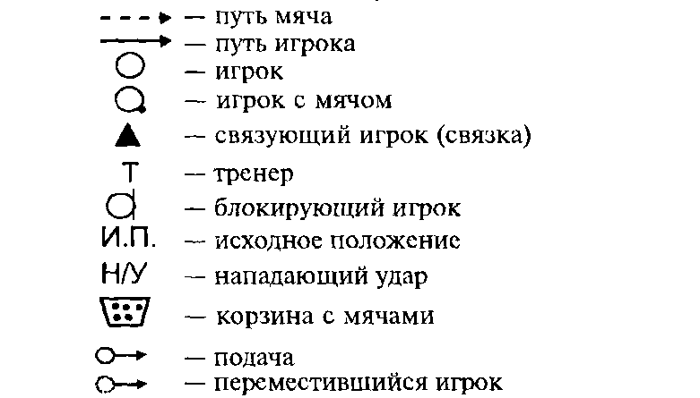
Подача. Подача — одно из средств активного нападения, с помощью которого можно выиграть очко или нарушить организацию атакующих действий соперника. Это достигается точностью, разнообразием и силой подач. Анализ игры команды соперника позволяет игроку, выполняющему подачу, решить одну из выигрышных тактических задач:
— подавать в зону нападения, к лицевой и боковым линиям;
— подавать на слабо владеющего приемом мяча, на выходящего для второй передачи, на выходящего на замену, на допустившего ошибку при приеме мяча;
— подача между игроками.
По данным исследований, чистый выигрыш от подач составляет 7-10%, при этом затруднение в приеме мяча с подачи имеет место в 35-60% случаев.
При совершенствовании техники подач необходимо выполнять следующие положения:
— сначала точность, потом сила;
— в одной попытке выполнять 5-10 подач;
— выполняемую подачу связывать с ее приемом, Идеальной для совершенствования подач является односторонняя игра.
Примерные упражнения:
1. Подачи в зоны площадки.
2. Серия подач через 5 с на точность при одинаковой удаленности цели от сетки.
3. Подача между сеткой и шнуром над сеткой (0,7 — 1м).
4. И.п. игрока в зоне подачи спиной к сетке. После подбрасывания мяча повернуться лицом к сетке и выполнить подачу в цель.

191

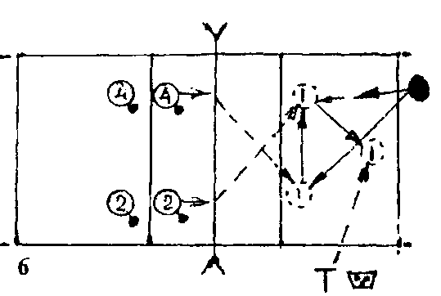
5. Серия подач на точность после имитации блокирования в зонах 3 и 2, имитации приема мяча с падением и др.
6. Подача на точность, затем перемещение в зону 5 и прием мяча в защите от игрока зоны 4. Перемещение в зону 1 — прием мяча в защите от игрока зоны 2. Перемещение в зону 6 — прием мяча в защите от тренера и на подачу.
7. Серия подач на точность — планирующая, силовая (чередовать виды и способы подач).
8. Подача в уязвимые места на площадке (6 игроков в расстановке сознательно создают уязвимые места на площадке).
Прием подач. Прием подач является средством тактической подготовки нападающих ударов и должен соответствовать по направлению, длине и высоте особенностям расположения игроков на площадке и выбранного стиля игры. Прием подач всегда увязан с атакой, и поэтому посылаемый связующему или атакующему игроку мяч должен быть легкообрабатываем, т.е. должна быть точная посылка мяча в намеченную точку. Почти все команды используют основной способ приема подач в современной игре — прием мяча снизу двумя руками.
Перед приемом мяча необходимо сосредоточиться, расслабить мышцы туловища, принять исходное положение для приема подачи, постоянно переступая ногами, определить способ подачи и возможную траекторию полета
мяча, не «дергаться» преждевременно и не бросаться в последний момент к мячу.
Принимая подачу, перемещаться устойчивым
мелким шагом, помня об условной
зоне своих действий
Примерные упражнения:
1. Подача в стену — прием (расстояние от стены 9-12 м).
2. Подача в парах через сетку (один подает, другой принимает над собой и подача в первого).
3. Игрок в центре площадки спиной к сетке. По сигналу на подачу мяча, поворачивается лицом к сетке и принимает мяч в цель.
4. 4-5 игроков располагаются в шеренге у сетки лицом к подающим подачи игрокам. Подача в зону 5. После подброса мяча для подачи левофланговый игрок
у сетки быст-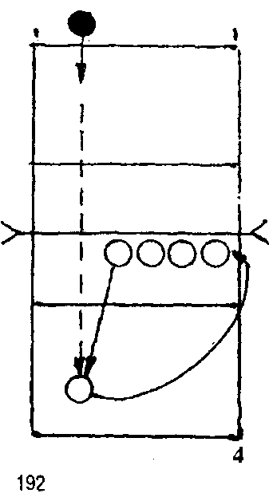

192

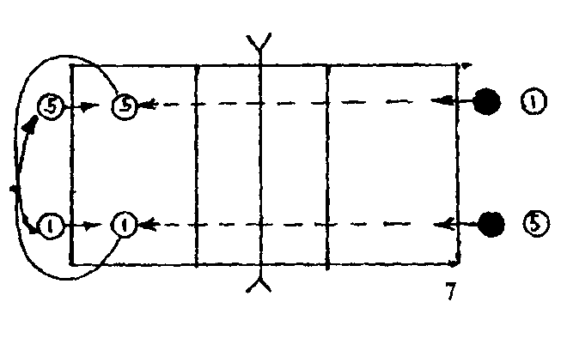
ро перемещается в зону 5 и принимает мяч, после чего встает в шеренгу справа (вариант: прием подачи на левофлангового игрока у сетки, тот выполняет передачу для нападающего удара за линию нападения игроку, принявшего подачу, и тот атакует).
5. То же, но расположение принимающих подачу игроков в левой стороне площадки и подача в зону один (вариант: в любую зону подача).
6. Прием мяча двумя (тремя) игроками. После каждого приема смена зон.
7. Прием мяча двумя парами игроков. Синхронная подача из зоны 1 в зону 5 и из зоны 5 в зону 1. После приема мяча пара отходит за лицевую линию. Принимает подачу другая пара. На следующую попытку в паре смена зон.
Примечание:в каждом упражнении прием мяча в зону нападения по заданию, или на связующего игрока, или в целевые точки.
Передача сверху двумя руками — один из важнейших, точных технических приемов. Условно, передачи сверху можно разделить на первые и вторые. Первые передачи применяются в приеме — передаче мяча после подачи и перекидки, когда мяч переходит на сторону обороняющейся команды с небольшой скоростью, а вторые передачи предназначены для подготовки нападающего удара.
Совершенствование передач может быть индивидуальным, групповым с помощью комбинированных упражнений и игровых форм тренировки.
Максимум внимания следует уделять передачам у сетки.
Примерные упражнения:
Индивидуальная подготовка
1. Передача мяча в стену — траектория полета мяча — высокая, низкая; лицом-боком к направлению передачи; в прыжке.
2. Передача в стену в цель, затем поворот на 360°
3. Передача в стену, отскок от пола, выход под мяч и передача в цель.
4. Передача в стену с перемещением влево-вправо.
5. Передача над собой — передача за голову, быстро повернуться, выйти под мяч — передача над собой — за голову и т.д.
6. Передача над собой — сесть, сидя передача над собой — встать.
7. В углу зала передача в лицевую и боковую стену поочередно.

193

В парах.
1. У стенки (в 3-5м) партнеры стоят в колонне. Первый — передача над собой или за голову; второй — передача в стену (варианта: со сменой мест).
2. У стены (в 3-5 м) партнеры стоят в шеренге в 2-3 м друг от друга
— передача в стену одним мячом (вариант: в прыжке).
3. Один выполняет дриблинг баскетбольным мячом и пасует, другой
— только пасует.
4. Передача в прыжке вдоль сетки (после передачи имитация блока).
5. И.п. игроков — рядом. Один бьет мячом в пол, второй делает рывок к мячу — передача над собой и партнеру, после чего быстро возвращается на и.п. После серии передач партнеры меняются ролями.
6. Один игрок стоит спиной к партнеру на расстоянии 6-8 м. Первый выполняя передачу, дает условный сигнал, второй, повернувшись, выполняет ответную передачу и поворачивается спиной к партнеру.
7. И.п. игроков, рядом на лицевой линии. Один игрок ударяет мячом об пол, перемещается под мяч и выполняет передачу над собой. Другой игрок после перемещения к мячу выполняет передачу в зону 2 или 4.
В тройках
1. И.п. ифоков — два в зонах 1 и 5 на лицевой линии, третий — на линии нападения. Поочередная передача двух мячей от лицевой линии к линии нападения в сторону от игрока на 2-3 м.
2. И.п. игроков в зонах 4,3,2. Путь передачи: 4-3-2-4. Игрок в зоне 4 пасует над собой, поворот на 180° и передача партнеру назад за голову в зону 3; тот пасует назад за голову в зону 2; игрок зоны 2 пасует в зону 4 (вариант: в прыжке).
3. И.п. игроков в зонах 1,2,4. Передача из зоны 1 в 2, из 2 в 4, из 4 в 5, из 5 в 1 и т.д. После передачи переход в противоположную сторону от передачи (из 1 в 5, из 2 в 1, из 4 в 2, из 5 в 4).
4. И.п. игроков в зонах 4, 6, 2. Игрок зоны 4 ударом направляет мяч в зону 6, прием мяча в зону 2, оттуда передача в зону 4 и т.д.
5. Передача двух мячей по кругу (вариант: в прыжке; назад за голову).
6. Два игрока в зоне 2, один в зоне 4. Передача из зоны 2 в 4 и смена мест вслед за мячом (варианты: в прыжке и за голову). Четыре и большее количество игроков. 1. И.п. — по два ифока на боковых линиях (2 — 3 м между игроками). Передача двумя мячами в парах. Начало передач с одной стороны. После передачи смена мест на линии.
2. Игроки 2 и 3 выполняют передачи назад за голову (вариант:
двумя мячами начинают игроки 1 и 4 одновременно.
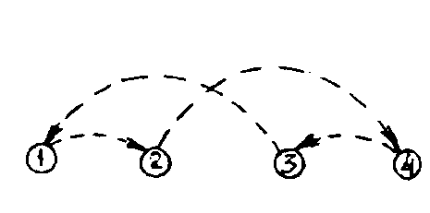
194

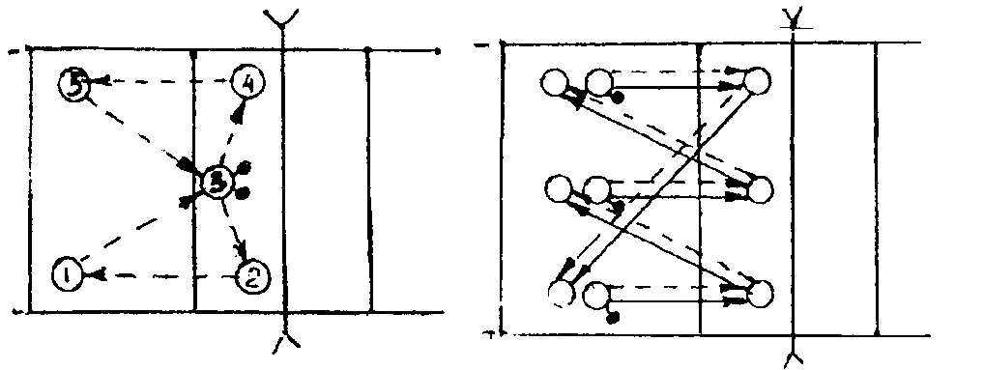
3. Игрок зоны 3 первый мяч ад- 4. Передача тремя мячами од-
ресует игроку зоны 4, второй — новременно (перемещение вслед
игроку зоны 2. Далее по схеме, за мячом).
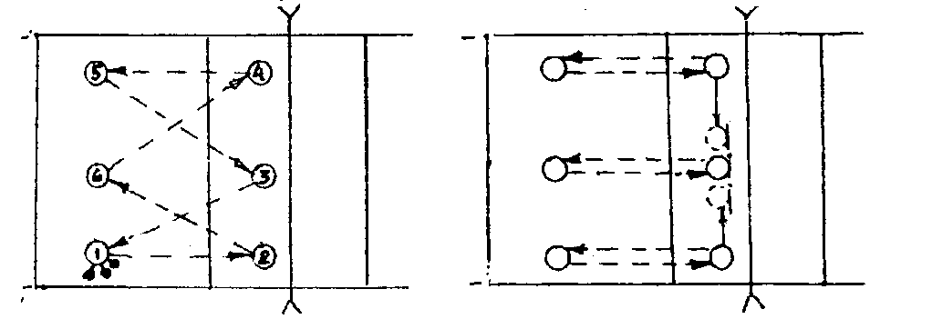
5. Игрок зоны 1 поочередно вводит 3 мяча. - 6. После передачи игроки у Передачи мяча по схеме — 1-2-6- 4-5-3-1 и т.д. сетки имитируют блокирование в зоне 3, после чего быстро возвращают- ся на исходные позиции. Игроки задней линии выполняют одну передачу над собой.
Передача для нападающего удара. Вторые передачи должны соответствовать (по направлению, длине, высоте, скорости) индивидуальным особенностям нападающих игроков и являются важным средством подготовки атаки. Темп атак регулирует связующий игрок.
В практике волейбола в основном применяются передачи вперед, за голову, передачи боком к сетке, в прыжке.
Выполняя вторую передачу для нападающего удара, связующий игрок должен:
— оценить качество первого приема;
— видеть расположение блокирующих и защитников соперника;
— видеть, кто из партнеров находится в наиболее удобной позиции для атаки;

195

— учитывать, кто из нападающих игроков наиболее результативен в данной игре;
— быть активным на протяжении всей игры;
— из трудных положений передачу мяча осуществлять простым способом без риска.
Основу при совершенствовании второй передачи составляют упражнения, выполняемые в стандартных и усложненных условиях с целевой установкой и с выполнением специфических заданий:
а) передача по мишени у сетки (в зоне нападения);
б) упражнения с нападающим игроком;
в) упражнения с приемом подач нападающим игроком, с блоком.
Примерные упражнения
1. Передача в мишень (вертикальное или горизонтальное кольцо на стойке диаметром до 70 см) из зон 3 и 2 в зону 4 после передачи над собой.
2. То же, но мяч адресуется связующему игроку из зоны 6 ассистентом после приема подачи.
3. То же, но передача в мишень из глубины площадки.
4. То же, но после перемещения связующего игрока к месту встречи с мячом (прием мяча неточный).
5. Передачи в мишени на стене с расстояния 3-5 м от стены (три мишени диаметром 50 см расположены вертикально друг над другом:
1-я на высоте 5 м., 2-я на высоте 4 м, 3-я на высоте 3 м от пола).
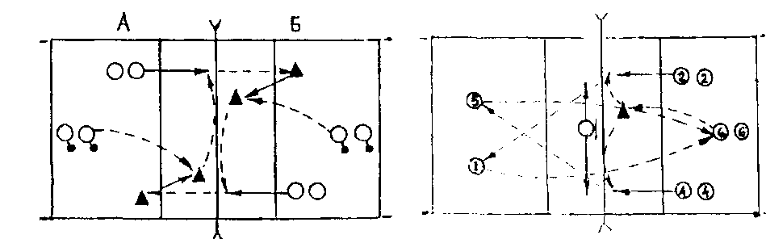

6. Нападающий удар со стороны А в зону 1 — прием мяча связующим игроком. Игрок 6 бросает мяч в зону выхода — передача мяча для нападающего удара в зону 4. Действия игроков на стороне А такие же (вариант: связующий игрок блокирует атаку и выполняет передачу из глубины площадки).

7. Игрок зоны 6 направляет мяч связующему, который чередует передачи для атаки в зоны 4 и 2. Игроки этих зон тихим ударом направляют мяч через сетку в зоны 1 и 5. Игроки этих зон возвращают мяч в зону 6. Все игроки меняются местами.

196

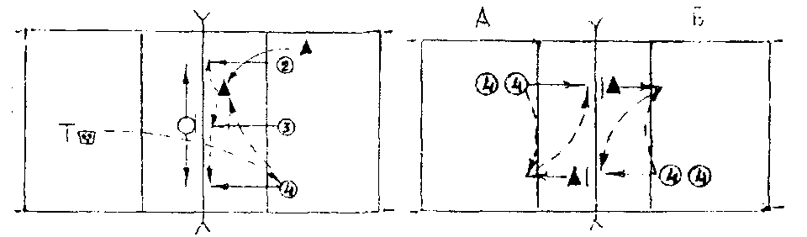

8. Тренер посылает мяч через сетку игроку зоны 4 (2), который принимает мяч в зону выхода связующего игрока. Связующий выполняет передачу в зону 4 (2) для атаки. После атаки повторение задания.

9. Нападающий удар из зоны 4 стороны А. Связующий на стороне Б ставит блок. После приземления ему идет передача на 3 м от сетки от игрока зоны 4. Передача на удар, связующий на стороне А ставит блок и т.д.

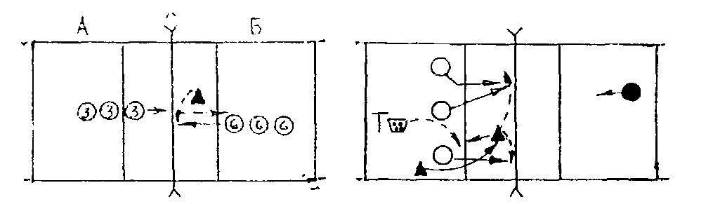

10. Нападающий удар с собственного подброса со стороны А. Прием мяча на связку, который выполняет передачу игроку 6 для атаки. Нападающий игрок стороны А ставит блок.

11. Прием подач на связку между зонами 2-3 — розыгрыш комбинаций, после чего тренер набрасывает 2-3 мяча на линию нападения, которые связка должен «поднять» и занять и.п. для выхода из зоны 1.

Нападающий удар. Нападающий удар является основным тактическим средством ведения борьбы с соперником. Нападающий игрок, в зависимости от направления и высоты передач, зоны атаки, расположения блока и защитников соперника, старается выбрать наиболее рациональный (для конкретной обстановки) способ удара. Отсутствие вариативности в технике нападающих ударов приводит к проигрышу очка или подачи.
Игрок, выполняющий удар, должен:
— оценить качество второй передачи и выбрать способ выполнения нападающего удара;
— следить за перемещениями блокирующих и защитников соперника;
— с «неудобных» передач не проиграть мяч;

197

— владеть ударами с переводом мяча влево-вправо, обманными ударами, ударами от блока и т.д.;
— перед разбегом для нападающего удара — быстрый взгляд на сторону соперника для оценки расположения игроков обороняющейся команды.
Совершенствование техники нападающих ударов включает следующие группы упражнений:
а) нападающие удары со всех видов передач по цели;
б) нападающие удары против одиночного и группового блока с определенным заданием для противоборствующих сторон;
в) нападающие удары в защитников с определенным заданием для противоборствующих сторон;
г) нападающие удары после приема подач против блока и защитников.
Примерные упражнения
1. Нападающий игрок в зоне 4. Передача из зоны 6 в 3, из 3 в 4 и н/ у. Далее нападающий игрок имитирует блок в зоне 3 — перемещается в зону 2, выполняет н/у с передачи игрока зоны 3, далее блок в зоне 3, н/у в зоне 4 и т.д.
2. Н/у с низких, коротких передач перед связующим игроком и за его спиной (первая передача из глубины площадки).
3. Н/у со всех видов передач в зоны свободные от защитников (в момент разбега нападающего игрока 1-2 защитника меняют зоны своего первоначального расположения).
4. Н/у от блока в аут (первая передача из глубины площадки).
5. Н/у против одиночного блока с низких и коротких вторых передач перед связующим игроком и за его спиной (первая передача из глубины площадки).
6. Серийные нападающие удары из зоны 4 (2,3) со второй передачи после приема подач нападающим игроком (удар по цели). После каждого удара прием мяча в защите (удар от тренера).
7. То же, но с одиночным, групповым блоком, с одним и двумя защитниками.
8. Серийные н/у со второй передачи из всех зон нападения после приема подач не нападающим игроком:
— со всех видов передач по цели;
— против одиночного и группового блока;
— против блока и защитников.
9. Н/у с первых передач из разных зон нападения без блока, с одиночным блоком (первая передача выполняется из разных зон после перекидки мяча с другой стороны площадки).
10. Н/у 1-ми 2-м темпом после приема подач не атакующими игроками, с блоком и защитниками.
Прием нападающих ударов. Защитник должен уметь правильно анализировать игровые ситуации и мгновенно реагировать на их изме-

198

нения, быть в постоянной готовности реагировать на мяч в более короткое время.
При совершенствовании защитных действий необходимо создавать обстановку повышенного эмоционального состояния игроков путем речевой стимуляции тренера и активных действий самих спортсменов, а также разнообразия и усложнения выполнения упражнений.
Техника владения мячом при приеме нападающих ударов в основном складывается из приема мяча снизу двумя руками, приема мяча одной рукой с падением вперед или в сторону (техника этих приемов описана в разделе 3.5.2).
Совершенствование приема нападающих ударов целесообразно разбить на две группы упражнений:
группа А — прием нападающих ударов не в игровых условиях (удары не через сетку);
группа Б — прием нападающих уд аров, выполняемых через сетку.
Примерные упражнения группы А:
1. В парах: один бьет, другой принимает мяч.
2. То же, но прием после поворота на 360°
3. То же, но прием мяча после кувырка.
4. В парах: прием силовых и обманных ударов.
5. То же, но после приема игрок обегает партнера, который в это время выполняет две-три передачи над собой.
6. В тройках: игроки стоят в линию (игрок в центре без мяча). Прием мячей центральным игроком с поворотом на 180°
7. Четыре игрока с мячами стоят в углах одной стороны площадки, пятый — в середине площадки. Поочередные удары в игрока, стоящего в центре площадки.
8. И.п. четырех игроков с мячами — на лицевой линии в 2 м друг от друга, пятый — на линии нападения против левофлангового. Прием поочередных ударов, перемещаясь по линии нападения.
Примерные упражнения группы Б:

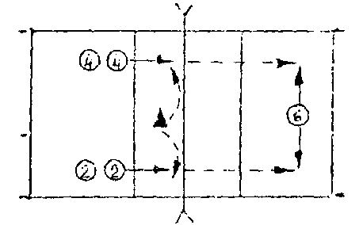
1. И.п. защитника — в зоне 6. В зависимости от направления н/у защитник перемещается в ту или иную зону для приема мяча.

2. И.п. двух защитников — в зоне 5, а нападающих игроков с мячами—в зонах 4 и 2. Н/у из зоны 2 в 5 — прием мяча первым защитником и быстрое перемещение в зону 4 — прием мяча от игрока зоны 4;
перемещение защитника по линии нападения в зону 2 и прием мяча от

199

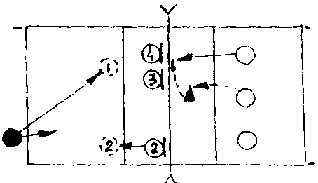7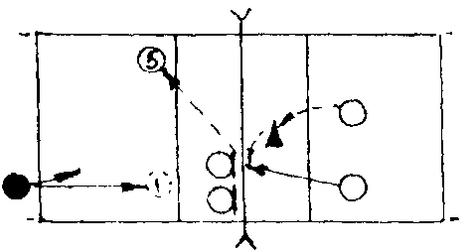4 6
игроки зоны 2; перемещение защитника и зону 1 и прием мяча от игрока зоны 4. Это же задание выполняет и второй защитник. Н/у с собственного подбрасывания.

3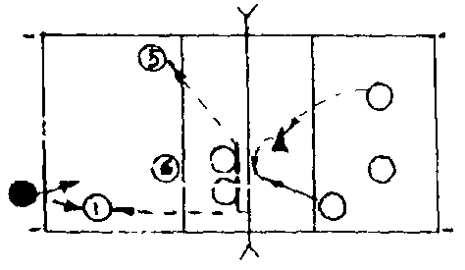5
3. Прием н/у, выполненных
из-за..линии..нападения.
.

4. Прием н/у игроками зон
1, 5, 6 на закрытой сетке.

.5.Н/у..против..группового..блока
6.Прием нападающих ударов в зоне 5 и страховка троком зоны 1. Н\у
силовые и обманные

Игрок зоны 6 страхует, игроки зон 1 и 5 выходят из-за блока и принимают мячи. Н/у силовые и обманные.

.7. Страховка в зоне 4 после- выполнения подачи.

200

Блокирование. Блокирование является первой линией обороны против атаки соперника, и от правильного выполнения блока в значительной мере зависит эффективность страховки блокирующих, выбора места для приема нападающих ударов.
Качество блока зависит от своевременности прыжка и взаимодействия блокирующих при групповом блоке.
В первую очередь блокирующего игрока (игроков) должна интересовать информация о траектории полета мяча полета после передачи для нападающего удара. Для этого необходимо внимательно следить за мячом, примерно до половины его пути, равного отрезку траектории от рук связующего до бьющей ладони нападающего игрока. После этого резко перевести взгляд на нападающего игрока, при этом объектом его прямого зрения должно стать лицо нападающего игрока. Атакующий игрок делает стопорящий шаг с отводом рук назад, и с этого момента блокирующий также начинает активные приготовления к отталкиванию от опоры (перемещение, сгибание ног). К моменту начала ударного движения нападающего игрока блокирующий должен оказаться в оптимальной точке своего прыжка.
Совершенствовать блокирование можно с мячом и без него. Упражнения без мяча направлены на развитие скорости перемещения, прыжковой выносливости, согласованности при групповом блоке.
Упражнения с мячом применяются с целью совершенствования конкретной системы игры команды в защите.
Примерные упражнения без мяча
1. Многократные прыжки у стенки (сетки) с имитацией блокирования.
2. В парах друг против друга — зеркальная имитация блока.
3. То же, но один имитирует кистевой н/у, другой закрывает направление удара.
4. То же, но одновременная имитация блока с касанием кистей над сеткой с перемещением вдоль сетки.
5. Перемещаясь из зоны 4 (2), два игрока ставят групповой блок в зонах 4, 3, 2.
6. Два игрока в зонах 4 и 2. Поочередное выполнение группового блока в зонах 2 и 4 (после каждого блокирования вернуться на исходные позиции).
7. Трое блокирующих располагаются в зонах 4, 3, 2. Игрок зоны 3 поочередно перемещается к игрокам зон 2 и 4 для постановки двойного блока.
8. Три игрока в зонах 4, 3, 2 и еще один игрок за пределами площадки в зоне 4. Последний перемещается к игроку зоны 4, и вместе они выполняют блокирование, после чего остается на месте, а его партнер перемещается в зону 3 и выполняет блокирование вместе с игроком зоны 3. Аналогичное блокирование выполняется в зоне 2 .
9. Игроки в зонах 4,3,2. Блокирующие зон 3 и 2, переместившись вправо, ставят блок в зоне 2, а игрок зоны 4 — блок в своей зоне. После этого все три игрока перемещаются в зону 3 и ставят тройной блок

201

10. Игроки в зонах 4,3,2. Крайние блокирующие зон 4 и 2 перемещаются в зону 3 и ставят тройной блок.
Примерные упражнения с мячами
1. Нападающие игроки стоят с мячами в колоннах в зонах 4 и 2. В зоне 3 на другой стороне площадки блокирующий игрок. По сигналу игрок зоны 4 с разбега и с собственного подбрасывания мяча выполняет н/у. Игрок зоны 3 ставит блок и возвращается в и.п. Затем ставится блок игроку зоны 2.
2. То же, но нападающие игроки в зонах 4, 3, 2.
3. Нападающий удар из зоны 4 после передачи из зоны 3. В момент касания мяча пасующим игрокам, блокирующий имитирует блок в зоне 3 после чего перемещается в зону 2 для блокирования н/у.
4. В зоне 2 выполняется н/у с низкой передачи, в зоне 4 — с высокой. Поочередное блокирование н/у игроком зоны 3.
5. Игрок зоны 6 выполняет первую передачу на удар в зону 2. Блокирующий зоны 4 должен поставить блок и успеть переместиться на откидку в зону 3.
6. Блокирующие в зонах 4, 3, 2, а с противоположной стороны площадки нападающие игроки чередуют удары со вторых передач из зон 4 и 2. Двойной блок в зонах 4 и 2.
7. То же, но три нападающих игрока. При н/у из зон 4 и 2 — двойной блок, из зоны 3 — тройной блок.
8. Н/у из зоны 3 — с низких передач, из зон 4 и 2 — с быстрых и низких передач. Индивидуальное блокирование тремя игроками.
9. Поочередное одиночное блокирование н/у в зонах 4, 3, 2. После блока в каждой зоне прием ударов на своей стороне площадки от игроков зон 1, 6, 5.
10. Блокирование н/у после выполнения комбинаций.
Примечание:с упражнения 3 целесообразен прием мяча после подачи.

Комбинированные упражнения

1. Игроки 1, 6, 5 с мячами ударом направляют мячи на заднюю линию противоположной стороны площадки. Прием мяча на игрока у сетки, тот бьет в принимавшего подачу — снова прием на игрока у сетки — передача для н/у игроку задней линии и н/у в игрока задней линии противоположной площадки. Действия игроков далее те же, что и в начале упражнения.
2. Н/у в зону 5 — прием на игрока 1 — удар в 6 — прием в 1 — передача для н/у игроку 5 и н/у через сетку в 6 или 4. Далее, как в начале упражнения. После каждого розыгрыша мяча смена троек, а в тройках, смена зон.
3. Подача в 6 — прием на связку — передача в зону 4 или 2 — н/у — поставить групповой блок. Принимавший подачу игрок занимает зону атаковавшего игрока, а атаковавший — на прием.

202

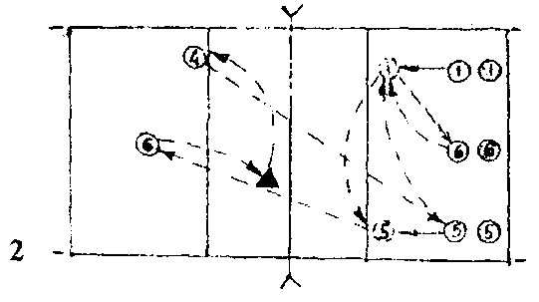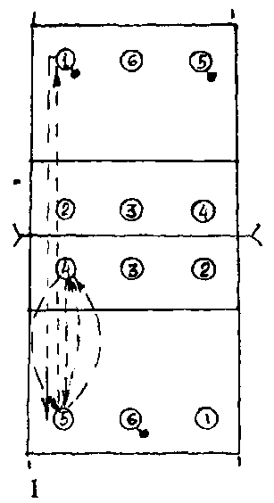 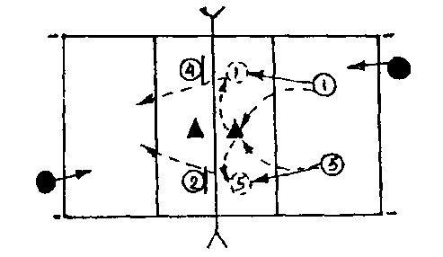 5 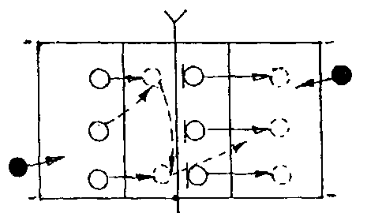6

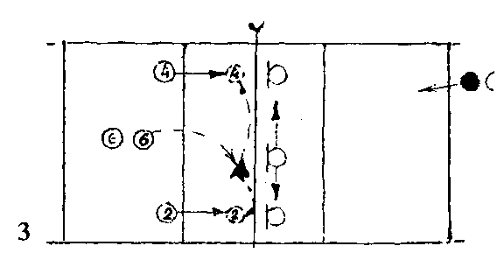3 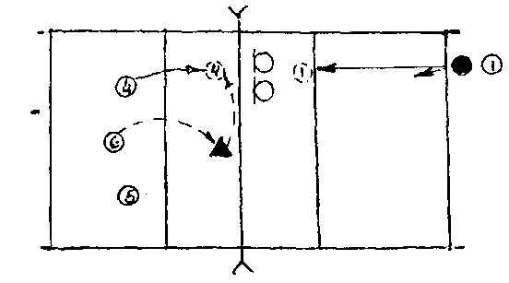4

4. После подачи — страховка блокирующих игроков. После блока игрок из зоны 2 идет на подачу, а страхующий занимает место в зоне 3.

5. После блока — отход от сетки игроков зон 2 и 4 для приема мяча после подачи и последующего розыгрыша для атаки.

6. Подача — прием — передача — н/у. После блока — отход всей тройки от сетки для приема подачи и организации атаки.

203

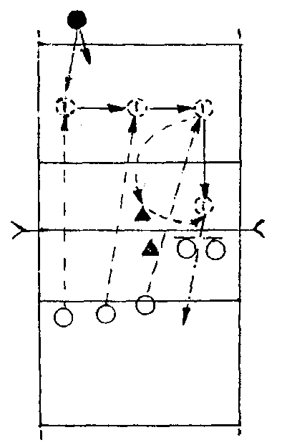
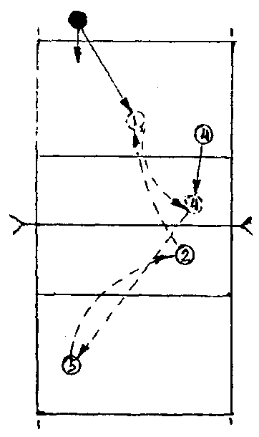

7. После подачи — поочередный прием мячей в защите в зонах 1, 6, 5. В зоне 5 прием мяча на связующего игрока, который переходит с другой стороны площадки — передача для н/у и н/у игроком 1 против группового блока.

8. Подача в 5 — прием мяча в 2 — перебивание мяча из 2 в 6 другой стороны площадки. Далее игрок, подававший подачу, пасует мяч в зону 4 и н/у в зону 5.

Контроль за уровнем технической подготовленности

Контроль предполагает три вида оценки технический подготовленности: оценка самой спортивной техники; определение результата, достигнутого благодаря использованию данной техники; оценка эффективности применения техники в соревновательных условиях.
1. Проверка правильности выполнения технических приемов с помощью кинографии, хроноциклографии, видеозаписи и т.п.
2. Определение результата:
а) подача на точность в зоны площадки;
б) верхние передачи с 4-6 м в баскетбольное кольцо или вертикальное кольцо (диаметр 50 см) на высоте 3 м; в мишень (диаметр 50 см) на стене на высоте 3-4 м;
в) прием подач в горизонтальное кольцо (диаметр 1 м) на высоте 150-180 см (расстояние до кольца 3-5 м);
г) прямые н/у и удары с переводом вправо-влево в цели на площадки из различных зон.

204

Каждый технический прием выполняется не менее 6-10 раз подряд. 3. Запись эффективности применения техники в соревновательных условиях.

5.6.Тактическая подготовка

5.6.1. Общие положения

Тактика игры — это целесообразные, согласованные действия игроков, направленные на достижение победы в соревнованиях.
В настоящее время техническая, физическая, психологическая подготовленность сильнейших команд находится примерно на одинаковом уровне. Поэтому победы на крупных соревнованиях очень часто определяются в конечном счете зрелостью тактического мастерства волейболистов.
Высокий уровень тактической подготовленности волейболистов характеризуется:
— развитым тактическим мышлением (умение анализировать игру, быстро переключаться с одних действий на другие, умение прогнозировать и быстро решать двигательные задачи);
— постоянной соревновательной активностью (она достигается за счет максимального напряжения волевых и физических возможностей спортсменов и управление ею осуществляется самим игроком, тренером или лидером команды);
— хорошей ориентировкой на площадке и взаимодействием с партнерами;
— эффективным использованием технических приемов;
— вариативностью тактических действий. Основными задачами тактической подготовки волейболистов являются:
1. Развитие психофизиологических способностей и физических качеств
2. Приобретение тактических знаний (общие основы теории тактики волейбола, анализ тактических действий, основы взаимодействия 2-х, 3-х, 4-х игроков, тактика сильнейших спортсменов и команд и др.).
3. Обучение практическому использованию приемов, элементов, вариантов тактики.
4. Совершенствование тактического умения с учетом игровых функций волейболистов.
5. Формирование умения быстро переходить от нападения к защите и наоборот.
6. Формирование умения эффективно использовать технические приемы и тактические действия в различных игровых ситуациях.
7. Изучение применяемых игровых систем в защите и нападении и их вариантов.

205

8. Изучение команд соперника (технико-тактическая и волевая подготовленность) 9. Анализ участия в соревнованиях.
Общие и специальные знания составляют необходимую предпосылку изучения тактических действий и развития тактических навыков. Источники знаний в области тактики многообразны: литература по волейболу, лекции, беседы, семинары, наблюдения на соревнованиях, практические занятия и их анализ и др.
Обучение тактике и совершенствование в ней основываются на правилах и положениях образования двигательных навыков (подразд. 5.5.1).
Ведущее место в тактической подготовке занимают упражнения по тактике (индивидуальные, групповые, командные) двусторонние, контрольные, календарные игры, теория тактики волейбола, а также подготовительные упражнения для развития быстроты реакции и перемещения, ориентировки, подвижные и спортивные игры, упражнения на переключение внимания и др.
Методы тактической подготовки те же, что и при решении задач технической подготовки, но с учетом специфики тактики. При показе необходимо использовать макеты площадки, фильмы, схемы, плакаты, видеофильмы и др. При изучении тактических действий и их совершенствовании применять определенные ориентиры, сигналы.
Тактическая подготовка должна быть органически связана с физической, технической, волевой и теоретической подготовкой.
Главное средство обучения и совершенствования тактики игры — многократное выполнение упражнений, действий, элементов.

* * *

Любое тактическое действие, направленное на оптимальный успех, должно строиться в соответствии с тактическими знаниями, техническими навыками, уровнем развития физических способностей, волевых качеств и другими компонентами.
В условиях постоянного восприятия информации и оценки наблюдаемых явлений возникает возможность по особенностям движений партнеров или соперника, по траектории полета мяча определить их тактический замысел и последующие действия. Это осуществляется в результате запоминания.
Психомоторные процессы тактического действия совершаются в трех главных фазах:
— восприятие и анализ соревновательной ситуации;
— мыслительное решение тактической задачи;
— двигательное решение тактической задачи. Эти три фазы находятся в тесной взаимосвязи, причем решающую роль здесь играет память.
Качество восприятия зависит от объема и поля зрения, устойчивос-

206

ти внимания и его концентрации, быстроты протекания мыслительных процессов, от тактического опыта.
Воспринимая и анализируя соревновательную ситуацию, спортсмен определяет тактическую задачу, которую он должен решить сначала мысленно, а потом двигательно. Игрок должен принимать лишь такие решения, которые он сумеет выполнить двигательно.
Двигательное решение фактически и есть тактическое действие, которое требует проявления как интеллектуальных, так и физических способностей и навыков.
Тактическое мышление развивается с помощью абстрактных, наглядных пособий и практических упражнений.
Становление тактического действия идет в следующей последовательности:
— образование тактического навыка (автоматизированный ряд движений) в стандартных условиях;
— проявление вариантов тактического навыка (в определенных ситуациях различные способы решения тактических задач);
— самостоятельное творческое мышление, благодаря которому игроки находят субъективно новые решения.
Такой подход к становлению тактического действия позволяет соблюдать основные принципы спортивной тренировки: от известного к неизвестному, от легкого к трудному, принцип профилизации и др.
В период начального обучении и на этапах совершенствования разучиваемые тактические действия и комбинации внедряются в практику соревнований не сразу, а по мере постепенного количественного накопления знаний и тактического опыта.
Освоение и совершенствование волейболистами тактических действий должно идти в следующей последовательности (организация упражнений):
— без сопротивления партнеров;
— с пассивным сопротивлением;
— с активным «управляемым» противником;
— в соревновательной форме с партнерами по команде;
— в соревновательной форме с противником;
Период начального обучения тактике условно можно разделить на 4 этапа:
I этап — главное внимание уделяется развитию специальных качеств, необходимых для реализации тактических действий в игре — быстроты сложных реакций, быстроты отдельных движений и действий, ориентировки, быстроты перемещений, наблюдательности, переключения с одних действий на другие (основу тренировки составляют задания в ответ на зрительные и слуховые сигналы).
II этап — формирование тактических умений в процессе обучения

207

техническим приемам (выполнение упражнений по заданию, по сигналу, на точность).
III этап — обучение индивидуальным тактическим действиям с помощью упражнений по тактике (суть упражнений сводится к тому, чтобы создавать условия, при которых игроки должны выбирать действия в зависимости от направления и траектории полета мяча, от действия нападающих или защитников и др.).
IV этап — изучение групповых тактических действий и на этой основе освоение командных тактических действий с помощью подготовительных, подводящих упражнений и упражнений по технике и тактике игры.
Тактику игры в волейбол принято делить на тактику нападения и тактику защиты, а в зависимости от принципа организации действий игроков различают индивидуальные, групповые и командные действия.

5.6.2. Обучение и совершенствование тактики игры в нападении

Индивидуальные тактические действия (составляют основу тактического мастерства волейболиста) — предполагают действия игрока без мяча (перемещения по площадке, выбор места для вторых передач, нападающих ударов, при выполнении подач, предугадывание действий соперника, двигательная активность) и с мячом (выполнение подач, вторых передач и нападающих ударов).
Главная цель индивидуальной тактической подготовки — овладеть в совершенстве техническим действием с правильной тактической реализацией в различных игровых ситуациях.

Примерные упражнения для обучения и совершенствования

Подача
1. Подача на точность в 3-метровые коридоры (площадка маркируется), по зонам площадки.
2. Подача на выходящего игрока для второй передачи (выход игрока с задней линии моделируется).
3. Подача между игроками (расположение игроков на площадке моделируется).
4. Подача на слабо владеющего приемом, на вышедшего на замену, на допустившего ошибку при приеме подачи (перечисленные положения моделировать в учебной игре).
5. Подача в зоны 1 и 5 в углы площадки.
6. Подачи с расстояния 4-6 м от лицевой линии.
7. Чередование подач на силу и точность в различные зоны площадки.
8. Подача в расстановке команды (искусственно создавать «уязвимые» места в расстановке).

208

Выполнение подач требует наивысшей концентрации внимания. Игрок должен спокойно направиться к месту подачи и за время, пока перемещается, принять решение, как и куда послать мяч. На месте подачи еще раз окидывает взглядом противоположную половину игровой площадки, ориентируется в расстановке игроков противника и фиксирует свою цель. После этого полностью концентрируется на процессе выполнения движения, не забывая о правиле 5 с.
Соревнования — не эксперимент. Допустимы лишь те виды подач, которыми владеет игрок.
Известные преимущества дает владение двумя видами подач. Смена подачи может повысить эффективность.
Надежность подач следует обеспечить в начале партии, после перерывов, после замены, после предшествующих ошибок своей команды. неудачных подач, при высоком психическом возбуждении подающего.
Подачи с повышенным риском оправданны при безнадежном отставании подающей команды, при примерном равновесии в счете незадолго до окончания партии или игры, при психической усталости противника.
Вторая передача для нападающего удара
В тактическую подготовку связующего игрока входят тактические действия, связанные с передачей мяча для нападающего удара после приема подачи и при доигровке; первая передача после касания мяча блокирующими или вторая передача в прыжке после имитации нападающего удара.
Связующий должен хорошо знать манеру игры нападающих игроков с различных передач, их физические кондиции и психическое состояние, должен хорошо ориентироваться в любых игровых ситуациях, должен уметь анализировать возникающие во время игры ситуации, знать все нюансы тактики игры.
Необходимо научить связующего игрока до последнего момента скрывать возможное направление и характер передачи мяча, научить отвлекающим действиям.
Примерные упражнения
1. Имитация передач вперед, назад в ответ на сигнал стоя на месте, после перемещения и в прыжке.
2. Передачи в цифровую мишень по заданию.
3. Подбрасывание мяча над собой и передача партнеру, меняющему свое место.
4. Связующий игрок в зоне 3, нападающий — в зоне 4. Передача мяча для нападающего удара в зависимости от скорости, направления разбега нападающего игрока (связующий не знает параметров разбега).
5. То же, но нападающий игрок в зоне 2.
6. То же, но нападающий игрок дает сигнал рукой: рука вверху — высокая передача на край сетки; рука в сторону — передача на 3 м от сетки; круговое вращение — быстрая передача на край сетки.

209

7. То же, но связующий игрок в зоне 2 (4), а нападающий в зоне 4 (2), и передача мяча в прыжке.
8. То же, но передача мяча после выхода связующего игрока из зон 1, 6, 5.
9. Нападающий игрок в зоне 4, связующий в зоне 3, блокирующий игрок — на противоположной стороне площадки в зоне 3. Если блокирующий игрок в момент передачи для нападающего удара перемещается в зону 2 — передача высокая; если не перемещается — низкая и быстрая.
10. То же, но передача в свободную от блока зону атаки.
11. То же, но два блокирующих в зонах 2 и 3. Передача мяча для нападающего удара через низкорослого блокирующего (перед передачей блокирующие игроки меняются местами или не меняются).
12. Передача для нападающего удара после некачественной первой передачи (выбрать наиболее рациональный способ, направление и траекторию передачи).
13. Передача игроку зоны 4, переместившемуся в зону 3; вторая передача игроку зоны 3, переместившемуся в зону 4 (первую передачу выполняет игрок зоны 3).
14. То же, но при смене между игроками зон 2 и 3 (первую передачу выполняет игрок зоны 3).
15. То же, что в упражнениях с 4 по 14, но передача для нападающего удара в прыжке.
Примечание: В упражнениях с нападающим игроком первые передачи — от нападающего игрока.
16. То же, что в упражнениях с 4 по 15, но первая передача — от игрока зоны 6 и после приема подач.
Нападающие удары
Нападающий игрок должен уметь уверенно и эффективно пользоваться широким арсеналом нападающих ударов, их способов, отвлекающих действий.
Основу тактической подготовки составляют упражнения по тактике, в которых встречаются нападающие удары. Большое внимание надо уделять комбинированным упражнениям, в которых связующий и нападающие стремятся преодолеть сопротивление блокирующих и защитников. Но это после преодоления трех этапов обучения.
Примерные упражнения
1. Нападающий удар из зон 4,3,2 с различных по траектории, скорости, удаленности от сетки вторых передач (параметры передач нападающему игроку неизвестны).
2. Чередование нападающих ударов из зоны 4 с передачи из зоны 3 в зависимости от действия блокирующего игрока (блок поставлен — обманный удар; нет блока — силовой удар).
3. Чередование направления нападающих ударов из зоны 4 с передачи из зоны 3 в зависимости от действия защитника (удар в свободную зону от защитника).

210

4. То же, но два защитника, один из которых «слабый», — удар в него (защитники меняются зонами или не меняются, страхуют или нет).
5. То же, что в 2, 3, 4, но нападающий удар из зоны 2.
6. Чередование нападающих ударов из зоны 4 (2) с передачи из зоны 3 в зависимости от действий одного блокирующего и одного защитника (есть блок и страховка — удар по ходу; есть блок, но нет страховки — обманный удар и т.д.).
7. Чередование нападающих ударов из зоны 4 (2) с передачи из зоны 3 в зависимости от действий двух блокирующих (два блока — обман;
один блок — удар в свободную от блока зону и т.д.).
8. Нападающий удар через низкорослого блокирующего (и.п. блокирующих — в зонах 3 и 2, а нападающего — в зоне 4). Блокирующие меняются зонами или не меняются.
9. Нападающие удары с «неудобных» передач (параметров передач нападающий игрок не знает).
10. Нападающие удары из зоны 2 с передачи игрока из зон 3,4 с одиночным, групповым блоком, с одним, двумя защитниками.
Примечание: Первые передачи от нападающего игрока, а затем от игрока зоны 6 и после приема подач.
Групповые тактические действия — представляют собой взаимодействия двух или нескольких игроков, решающих часть задачи, поставленной перед командой.
Принятое деление команды в момент расстановки на игроков передней и задней линии выражается во взаимодействии игроков внутри линий и между линиями.
Главная цель групповой тактической подготовки — добиться согласованности действий в атаке нескольких игроков по времени и месту действия для получения положительного результата.
Нападающие игроки по своим функциям в команде могут быть:
а) игроками 1-го темпа (перемещаются с максимальной скоростью к связующему игроку до передачи для нападающего удара и, опережая передачу, прыгают) или игроками 1-й очереди атаки (см. 3.5);
б) игроками 2-го темпа (перемещение на удар после начала разбега нападающего 1-го темпа) или игрокам 2-й очереди атаки (см. 3.5).
По данным научных исследований признаками согласования для атакующего игрока 1-го темпа являются:
— для начала разбега к нападающему удару — начальная часть траектории полета мяча при первой передаче;
— для окончания разбега и прыжка — момент касания мячом рук связующего игрока, выполняющего вторую передачу.
Для атакующих игроков второго темпа эти признаки такие:
— для начала разбега — после начала разбега игрока 1-го темпа;
— для окончания разбега — траектория полета мяча при второй передаче.

211

В современном волейболе используются различные комбинации (взаимодействия), основой которых является активная игра атакующего 1-го темпа (атакующего первой очереди).
Изучение и совершенствование групповых тактических действий в нападении проводится с помощью подготовительных, подводящих упражнений и упражнений по технике и такие игры.
Методические приемы обучения следующие:
— назвать тактическое взаимодействие;
— показать это взаимодействие на схемах, плакатах, видео и т.д.;
— показать место и путь игроков при выполнении тактического взаимодействия;
— имитация этого взаимодействия;
— практическое выполнение взаимодействия с первой передачи атакующего игрока, затем с первой передачи игрока зоны 6.
При совершенствовании подключаются принимающие подачу игроки (или принимающие мяч после нападающего удара) и нападающие разных зон с использованием низких, быстрых и других передач и сопротивления блокирующих игроков.
Взаимодействия в групповой тактике нападения могут быть:
I— между игроком, принимающим мяч после подачи (или нападающего удара) и связующим игроком передней линии;
II— между игроком, принимающим мяч после подачи (или нападающего удара) и связующим игроком выходящего с задней линии;
III— между связующим игроком и нападающими игроками 1го и 2-го темпа и наоборот;
IV— нападающих игроков между собой в своих зонах и зоне партнера.
В такой последовательности и изучают и совершенствуют групповые тактические взаимодействия в нападении.
Примерные упражнения для обучения и совершенствования Условные обозначения:
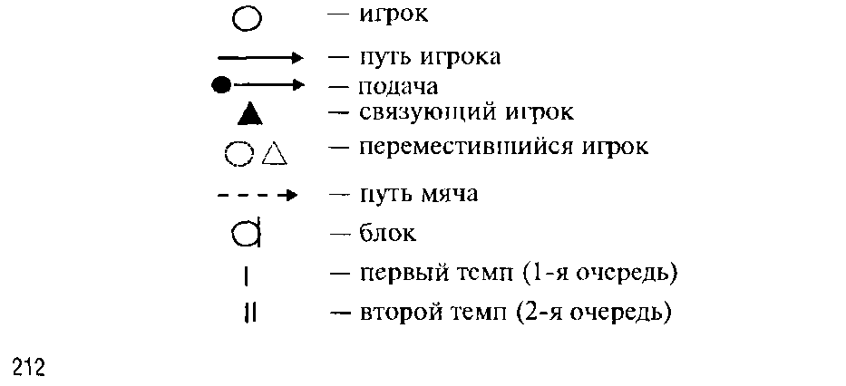

212

1-11 — а) Прием мяча, переброшенного через сетку на связующего игрока в зону 3 (2, 4);
б) То же, но в момент полета мяча к принимающему игроку, связующий меняет месторасположение;
в) То же, но после приема подачи;
г) То же, что в а), б), в), но прием мяча на связующего игрока выходящего с задней линии из зоны 1 (6, 5);
Ш-1V — д) То же, что в а), б), в), г), но передача одному из 2-3-х нападающих игроков без блока, с блоком (см. схемы).
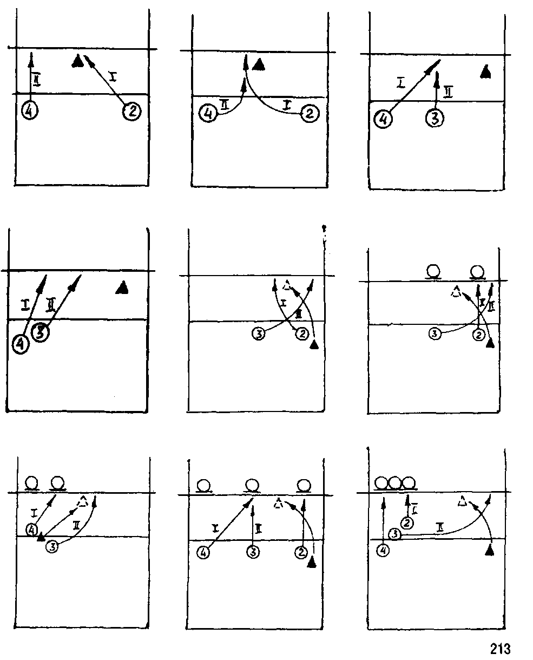

213

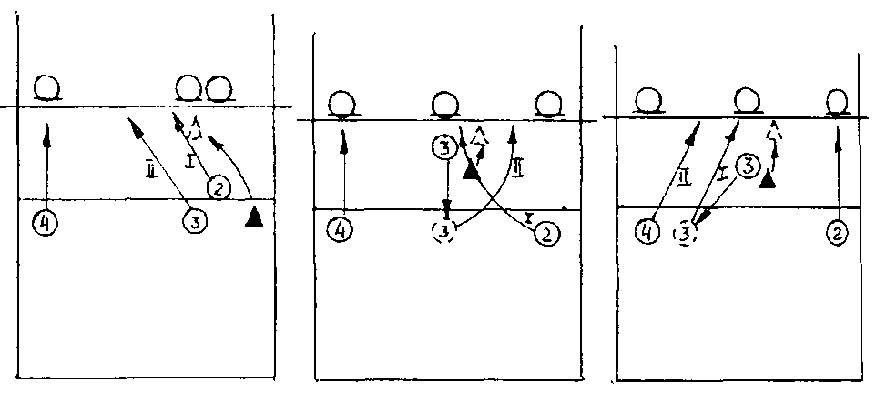
Примерные упражнения для обучения и совершенствования нападающим ударам с первых передач и откидок
1. Первая передача из зоны 6 в зону 4 — игрок зоны 4 выполняет нападающий удар.
2. То же, но игрок зоны 4 откидывает мяч для завершающего удара игроку зоны 3 или 2.
3. То же, но первая передача после переброса мяча (или передачи) через сетку с другой стороны площадки.
4. То же, но действия игроков атаки в зависимости от действия блокирующего игрока (блок поставлен — откидка, блока нет — удар).
5. То же, что в 1,2,3,4 (в такой же последовательности), но первая передача в зону 2.
6. Первая передача для атакующего удара из зоны 2 (4) в зону 3 с ударом, откидкой в зоны 2 (4) и в зависимости от действий блокирующего игрока (блок поставлен — откидка, блока нет — удар).
7. Первая передача из зоны 3 в 4 — откидка за голову для удара игроком зоны 3.
8. То же, но первая передача из зоны 3 в 2 — откидка за голову для удара игроком зоны 3.
9. То же, но с блоком (блок есть— откидка, блока нет — удар)
10. То же, но первая передача мяча после его переброса (или передачи) с другой стороны площадки.
11. Первая передача направлена игроку зоны 3 из зоны 2 или 1 — откидка за голову для завершения атаки игроком зоны 4.
12. То же, но первая передача из зоны 4 или 5 в 3 (целесообразно это выполнять, если в зоне 3 находится «левша») — откидка за голову в зону 2.
13. То же, что в 11 и 12, но с блоком (блок поставлен — откидка, блока нет — удар).
14. То же, но первая передача после переброса мяча (передачи) через сетку с другой стороны площадки.

214

Командные тактические действия — результативность нападения зависит от индивидуальной технической и тактической подготовленности игроков, четкого взаимодействия звеньев, от единства и слаженности всей команды.
Командное нападение в волейболе по тактической направленности разделяется на два вида: при ударах со второй передачи и при ударах с первой передачи.
Каждый вид нападения состоит из определенных систем командных действий:
— система игры в нападении через связующего игрока передней линии;
— система игры в нападении через связующего игрока, выходящего с задней линии;
— система игры в нападении с первых передач и откидок. Применение того или иного варианта этих систем зависит от места игрока, выполняющего передачу на удар, и от места игроков зоны нападения.
Для всех систем нападения построение командных тренировок может быть примерно следующим:
а) в расстановке прием мяча, переброшенного через сетку с другой стороны площадки, и розыгрыш мяча для простых взаимодействий;
б) то же, но выполнение более сложных комбинаций;
в) то же, но с блоком;
г) то же, но после приема подач;
д) то же, но после атаки следует контратака (поочередно перебрасывается на сторону атакующей команды несколько мячей).
Для каждой расстановки необходимо выполнение вышеперечисленных упражнений.
Существует целый ряд упражнений, которые принято называть комбинированными, так как в них параллельно совершенствуется тактика и нападения и защиты. В волейболе в любой ситуации переход от защиты к нападению и от нападения к защите происходит очень быстро. Ценность комбинированных упражнений заключается в том, что наряду с налаживанием взаимодействий в нападении и защите в них совершенствуется умение игроков быстро переключаться с одних действий на другие. Условия их выполнения максимально приближены к игровым ситуациям. Целый ряд комбинированных упражнений можно выполнять поточно, без остановок, что резко повышает их интенсивность и эффективность.
Варианты начальной расстановки и дальнейшее развитие атаки определяются тем, из какой зоны выполняется передача на удар и сколько нападающих игроков участвует в атаке.
Система игры в нападении через связующего игрока передней линии — наиболее простая и надежная. Атакующая мощь при этой системе снижена из-за наличия в линии нападения двух игроков, и количество

215

комбинаций, естественно, ограничено. Для усиления атаки используются игроки задней линии, если они могут результативно атаковать из-за 3-метровой линии.
Наиболее удачные позиции для передачи мяча в зонах — 2 и 3. Эта система игры в нападении требует от нападающих игроков высокой степени владения техникой нападающего удара, т.к., как правило, завершению атаки противостоит групповой блок. Кроме того, высокий уровень индивидуального тактического мастерства позволяет эффективно бороться с блоком соперника.

Примерные варианты расстановки игроков при атаке по этой системе

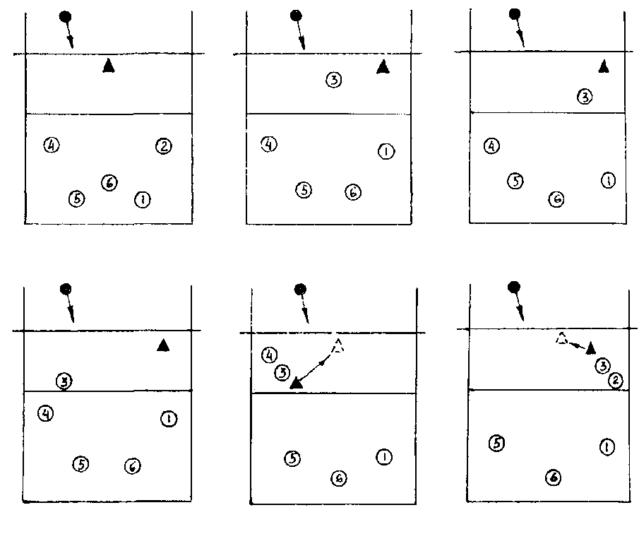
Система игры в нападении через связующего игрока, выходящего с задней линии — наиболее совершенная система, позволяющая иметь в линии нападения трех нападающих игроков, которые путем скрытных и быстрых перемещений создают трудности для организации группового блокирования.
Одна из главных ролей при игре в нападении по этой системе принадлежит связующему игроку, который должен быть очень ловким и подвижным, с отличной реакцией и обладать (в идеальном случае)

216

большим опытом, а также хорошим видением площадки во время всей игры, должен быть хладнокровным и точным.
Современный связующий помимо отличного выполнения своих обязанностей должен результативно атаковать и блокировать.
Перед выполнением передачи связующий должен контролировать расположение нападающих игроков своей команды и блокирующих соперника движением глаз. Кроме того, он должен учитывать результативность нападающих игроков в данной встрече, не пасовать одному нападающему, не усложнять свои действия, в трудных игровых ситуациях не рисковать, а сыграть просто.
В большинстве случаев (для нападающих — правшей) позиция связующего игрока находится между зонами 2 и 3 в 1-2 м от сетки. При выходе с задней линии связующий игрок не должен мешать на приеме мяча рядом стоящим партнерам.
Наиболее удачный маршрут движения при выходе из зоны 1 — вдоль боковой линии, из зоны 6 у сетки (игроки зон 3 и 6 располагаются у сетки), из зоны 5 — из зоны действия игрока зоны 4. Если связующий игрок выходит из зоны 1 не вдоль боковой линии, а из зоны, то появляется опасность скрещения движения игрока с трассой полета мяча (подача мяча в зону выхода).
От комплектования команды зависит выбор вариантов комбинаций с определенной начальной расстановкой игроков стартовой шестерки. В последнее время в практике распространены два варианта комплектования стартовой шестерки: четыре нападающих и два связующих (4-2) и пять нападающих и один связующий (5-1). При варианте комплектования 5-1 связующий игрок может располагаться в любой зоне начальной расстановки. При этом желательно, чтобы в противоположной от него зоне находился нападающий игрок, владеющий второй передачей.

Примерные варианты расстановки игроков при игре
в нападении по этой системе:
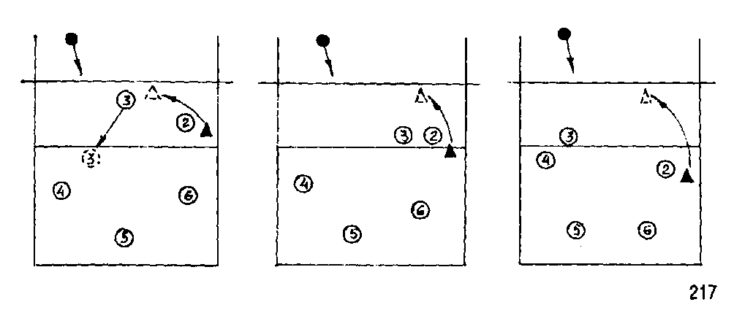
217

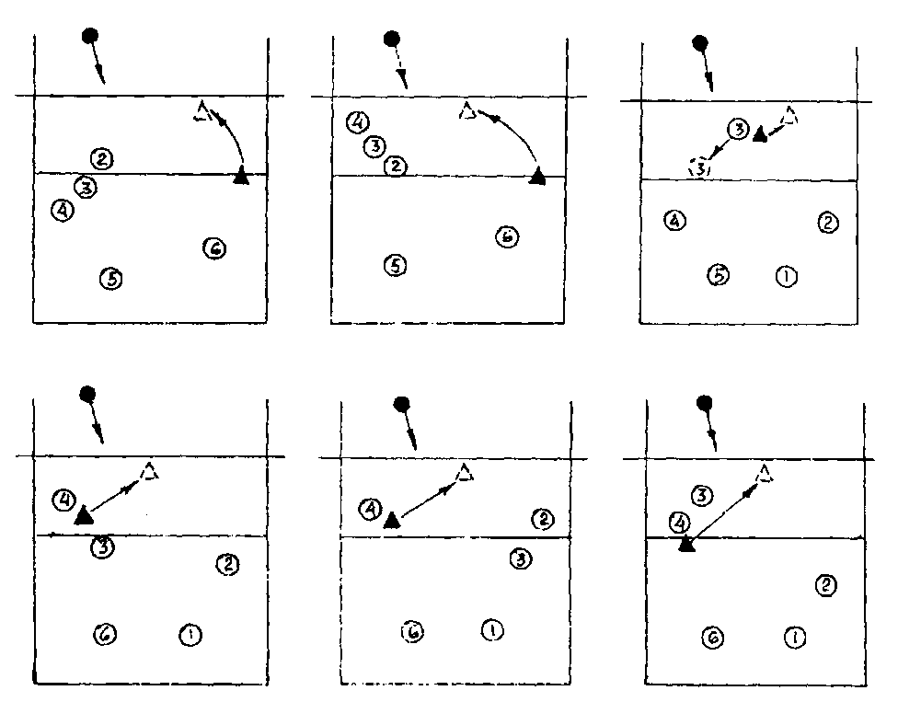
Система игры в нападении с первых передач и откидок — самая результативная система. Чтобы полноценно использовать эту систему, необходимо иметь в команде игроков с соответствующим уровнем технико-тактической подготовленности (уметь атаковать с первой передачи, хорошо владеть откидкой и первую передачу выполнять точно).
Обычно передачу сразу на удар используют в контратаках (при доигрывании), гораздо реже — при приеме подач, если подачи несложные.
Риск при использовании этой системы очевиден: если первая передача будет неточной, то атака на результат проблематична.
Откидки могут быть короткими (в зоне), средними (из зоны в зону) и длинными (через зону). Откидки должны производиться с невысокой траекторией полета мяча. При совершенствовании этой системы серьезное внимание уделять атакам с откидки за голову из зон 4 и 2. Если откидка из зон 4 и 2 перед игроком, то первая передача делается на 1-2 м от боковой линии, а если за голову — на 2-3 м от боковой линии.
Передачу на удар давать не очень высоко и не очень близко к сетке, на расстоянии 0,5 — 1 м от сетки.
Передачу в зону 2 целесообразно давать в том случае, если там находится левша (то же самое и для игрока зоны 3, когда передача дается из зоны 4 или 5).
Между партнерами, участвующими в данной комбинации, должны быть полное взаимопонимание и сыгранность в действиях.

218

Такие комбинации осуществляют при взаимодействии двух-трех игроков. Главное в них — внезапность атаки. Разберем примеры:
1. Первая передача направлена для удара игроку зоны 4, который и выполняет нападающий удар. Если же противник успел организовать блок, то нападающий зоны 4 откидывает мяч для завершающего удара в зону 3,2 или 4, куда может переместиться другой игрок.
2. Первая передача направлена сразу на удар игроку зоны 2, тот откидывает мяч назад через голову для завершающего удара.
3. Игрок зоны 3 стоит у сетки. Первая передача направлена ему сразу для удара справа от него. Нападающий зоны 3 выполняет удар с места с поворотом либо откидывает мяч вперед игроку зоны 2 или назад игроку зоны 4.

5.6.3. Обучение и совершенствование тактики игры
в защите (обороне)

Цель защитных действий — нейтрализация нападения противника. Как и в нападении, игра в защите состоит из индивидуальных, групповых и командных действий.
Индивидуальные действия игрока в защите складываются из действий игрока без мяча (наблюдение, ориентировка, быстрота реагирования, перемещение) и с мячом (прием подач, прием нападающих ударов, страховка и блокирование).
При приеме подач:
Перед подачей игрок располагается так, чтобы игроки своей команды и команды соперника не мешали видеть мяч и взаимодействующего с ним партнера, определяет способ подачи и возможную траекторию полета мяча, находится в динамической (подвижной) стойке, следит за перемещениями связующего игрока своей команды. Необходимо располагаться не ближе средней части площадки.
При приеме нападающих ударов и страховке:
Выбор места зависит от направления, скорости, удаленности от сетки, высоты передач на удар, движений нападающего игрока и действий блокирующих игроков и защитников своей команды.
Определив качество второй передачи, защитник концентрирует все внимание на движениях нападающего игрока (направление и скорость разбега, положение туловища в фазе прыжка, движение руки при замахе), постоянно находясь в движении, а в момент удара по мячу определяет положение рук блокирующих над сеткой и на основе полученной информации, а также учитывая выбранную систему игры в защите (или предигровую установку) ищет место встречи с мячом.
По направлению передачи защитник и страхующий определяют зону атаки и в соответствии с этим ведут наблюдение за игроком этой зоны.
Если нападающий игрок производит удар невысоко над сеткой, то чем дальше удалена передача от сетки, тем больше угол вылета мяча при ударе.

219

При блокировании:
Выбор места игрок определяет, руководствуясь положением туловища и рук волейболиста, передающего мяч для удара, направлением и скоростью передачи, скоростью и направлением разбега атакующего игрока, расположением своего блокирующего, движением бьющей руки после замаха для удара.
Своевременность прыжка во многом определяет качество блока. При большинстве ударов со средних и высоких передач блокирующий прыгает в момент замаха для удара нападающего игрока. При ударах с низких и скоростных передач блокирующий должен прыгать вместе с нападающим игроком, а при атаке на взлете — раньше нападающего.
При ударах по ходу руки ставят точно против мяча, ладони располагают почти в одной плоскости.
При блокировании «косых» ударов из зон 4 и 2 руки выносят левее (правее) мяча и левую (правую) ладонь развертывают навстречу мячу.

Примерные упражнения для освоения индивидуальных тактических действий в защите

1. Упражнения на быстроту передвижения с остановками и изменением направления (по сигналу).
2. Прием мяча, переброшенного через сетку (игрок подбрасывает мяч над собой у сетки и в определенный момент бросает его через сетку, а защитник должен среагировать на переброшенный мяч — принять его).
3. Во время передвижения определенным способом — имитация приема мяча (по сигналу).
4. Два — три мяча подвешены на разной высоте — для приема снизу, сверху, в падении. По сигналу игрок выполняет те или иные приемы.
5. Нападающие игроки с мячами передвигаются у сетки, выполняя остановки и в прыжке подбрасывают мяч над собой. Блокирующие должны своевременно занять исходное положение, прыгнуть вверх и накрыть мяч.
6. Нападающие игроки имитируют атакующий удар — блокирующие должны закрыть блоком определенное направление.
7. Прием мяча от нападающего удара в разных направлениях (в парах).
8. Прием мяча от нападающего удара в зону защитника (удары с собственного подбрасывания).
9. То же, но нападающие удары со второй передачи.
10. То же, но передачи для удара различные по высоте, скорости, удаленности от сетки.
11. Блокирование нападающих ударов с собственного подбрасывания в определенном направлении.
12. То же, но направление ударов меняется.

220

13. То же, но с разных по характеру передач.
14. Блокирование нападающих ударов в двух зонах.
15. Прием подач, выполненных различными способами, с различной траекторией и скоростью полета мяча в разные зоны.
16. Прием подач на связующего игрока.
Групповые тактические действия в защите предусматривают взаимодействие игроков передней линии (блокирующие и не участвующие в блоке), взаимодействие игроков задней линии (при приеме подач, нападающих ударов и страховке), взаимодействие игроков между линиями (блокирующих со страхующими, защитниками).
При отработке взаимодействий между игроками большую роль отводят блокирующим игрокам, от игры которых строят свои действия страхующие и защитники. Основа тактики группового блока — двойное блокирование. Тройной блок применяется редко.
Блокирующие разделяются на среднего и крайних. Сильнейший блокирующий в большинстве случаев играет в середине, но есть моменты в игре, когда выгоднее оставлять сильнейшего блокирующего на краю сетки (к примеру: нападающий игрок имеет высокий уровень исполнения удара с переводом влево из зоны 4).
При атаке с высоких передач задача блокирующих — закрыть наиболее сильное направление нападающего удара, причем руки блокирующих соприкасаются друг с другом.
При блокировании ударов с переводом влево крайний игрок должен развернуть правую ладонь навстречу мячу, а левую поставить напротив мяча, средний блокирующий приближает руки вплотную к крайнему (при атаке из зоны 4). Такие же действия при блокировании ударов с переводом вправо (атака из зоны 2), только развернуть левую ладонь навстречу мячу.
Блок уступом. Один из блокирующих находится как обычно, непосредственно около сетки, другой (или другие) располагаются несколько дальше от сетки (примерно в 1 м) для того, чтобы не мешать первому блокирующему перемещаться вдоль сетки для блокирования нападающего игрока 1-го темпа. Блокирующие, оттянутые от сетки, противоборствуют игрокам атаки 2-го темпа.

Примерная расстановка игроков при блоке уступом:

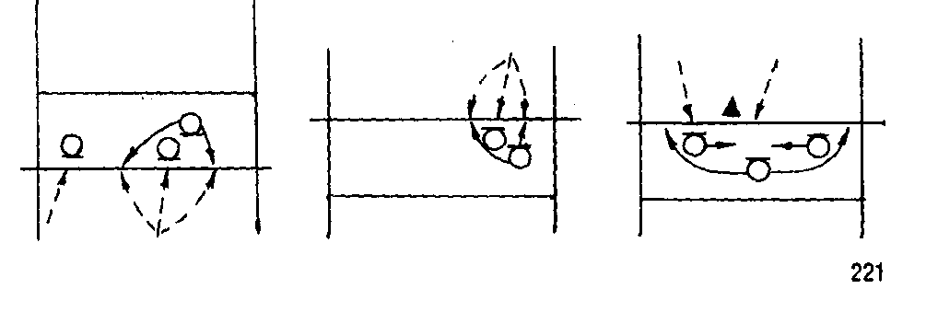
221

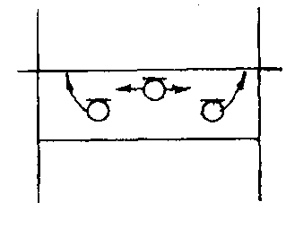 Страховка блокирующих определяется зоной постановки блока и принятой системой игры в защите. Страховка может осуществляться игроками всех зон площадки; смешанная страховка осуществляется игроками передней и задней линии (например: 1 и 4, 2 и 5). Успешность действий страхующих игроков зависит от тактического мышления, быстроты реагирования и быстроты перемещения.
Расположение страхующих игроков и зона из действий могут быть, примерно, следующими:

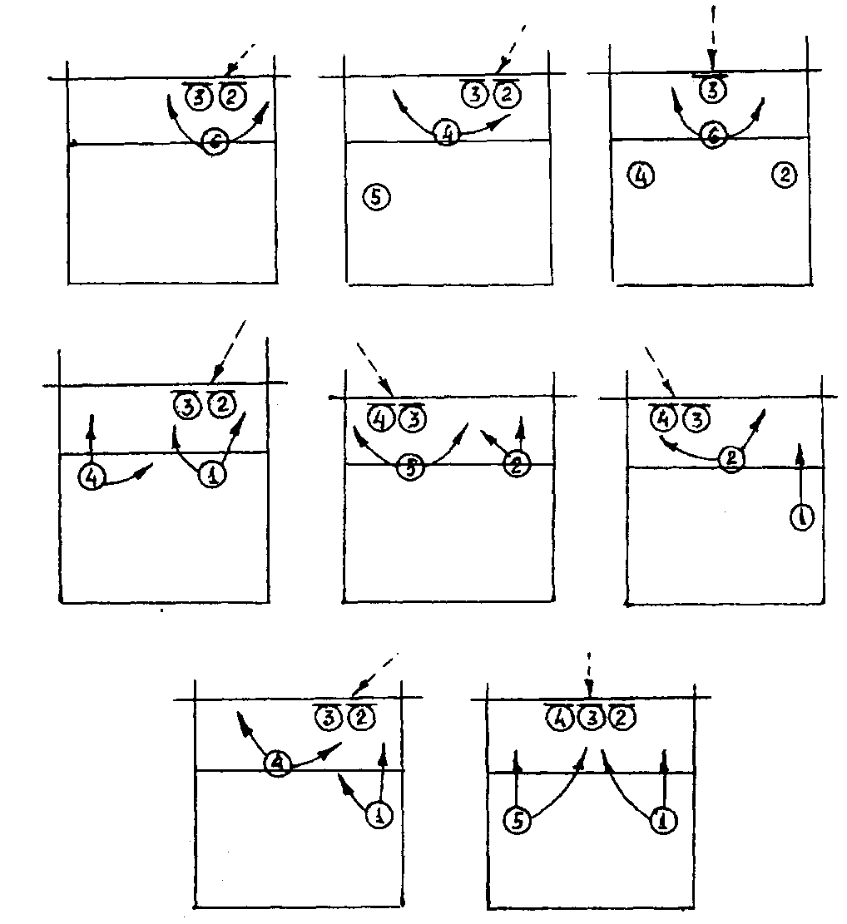
222

Групповые действия при приеме подач сводятся в основном к решению следующих задач:
— страховка игрока, принимающего подачу;
— страховка игрока, слабо принимающего подачу;
— взаимодействие при полном выключении из приема определенного игрока;
— взаимодействие со связующих игроком.
При приеме нападающих ударов защитники действуют в зависимости от действий блокирующих игроков, от выбранной системы страховки, от установки тренера о расположении в зонах в той или иной ситуации.
Одним из правил для защитников является — «не прятаться» за блок, а искать уязвимое место в своей зоне. Может быть договоренность с блокирующими игроками (открыть то или иное направление удара), если защитник уверен в своих силах.
В зависимости от уровня мастерства зоны действий защитников могут быть распределены: кому — то большая, кому-то меньшая. Некоторые защитники успешно играют в определенной(ых) зоне, для чего необходимо делать смену зон после подачи.
Взаимодействие защитников со страхующими игроками должно быть ясным. Страхующий должен своевременно занимать исходную или окончательную позицию, чтобы не мешать защитникам перемещаться в уязвимые места на площадке. Возможна договоренность о зоне действий между защитниками и страхующим игроком.

Примерные упражнения для освоения и совершенствования групповых тактических действий в защите

1. Три игрока в зонах 1, 6, 5 — прием подач одним из игроков, двое других страхуют его.
2. То же, но страховка слабо принимающего игрока.
3. То же, но один из игроков (например, в зоне 5) полностью выключается из приема подачи.
4. Прием подач на связующего игрока, который располагается у сетки в разных зонах; который выходит с задней линии из зон 1, 6, 5.
5. Игроки в зонах 1, 6, 5. От сетки удар в зону 6 — прием мяча. Игроки зон 5 и 1 страхуют принимающего мяч игрока.
6. То же, но нападающие удары с собственного набрасывания.
7. То же, но нападающие удары со вторых передач.
8. То же, но три нападающих игрока в зонах 4, 3, 2 чередуют нападающие удары с обманами.

* * *

1. Два игрока в зонах 2 и 3 блокируют бросок набивного мяча из зоны 4 в зону 4 (мимо блока), где свободный от блока игрок ловит мяч.

223

2. У сетки три блокирующих игрока в зонах 4, 3, 2. Нападающие игроки в зонах 4 и 2. По сигналу нападающие выполняют бросок набивного мяча поочередно из зон 4 или 2, блокируют игроки зон 2 и 3 или 4 и 3. Свободный от блока ловит мячи.
3. Три блокирующих игрока в зонах 4, 3, 2. Нападающие игроки в зонах 4 и 2. По сигналу нападающие с собственного набрасывания выполняют удар в одной из зон, которую закрывают блокирующие зон 4 и 3 или 3 и 2. Игрок, не участвующий в блоке, выполняет страховку или оттягивается в свободную зону в линии нападения и принимает нападающий удар.
4. То же, но нападающий удар с передач связующего игрока.
5. То же, но добавляется защитник в зоне 6, который страхует блок (варианты: страховка игроком зоны 5 или 1).
6. То же, но после одного группового защитного действия (блок, страховка, защита) следует следующее, после перебрасывания мяча со стороны защищающейся группы для очередной атаки.
7. То же, но два-три игрока нападения разыгрывают комбинации.

Командные тактические действия в защите (обороне)

Наиболее простыми для организации командных тактических действий в защите будут тактические комбинации в нападении, при которых атака соперника ведется с передачи связующего игрока передней линии (два нападающих почти всегда противоборствуют против двойного блока).
Более сложны организация двойного блока и перестроение защитников со страхующими при атаках через связующего игрока, выходящего с задней линии (наличие в линии нападения трех атакующих игроков) и с первых передач и откидок (внезапность атаки).
При игре с выходящими игроком (для второй передачи) один или два нападающих игрока выполняют отвлекающие действия (разбег и прыжок) с целью проведения удара без блока (или с одним блоком) третьим игроком.
Если нападение 1-м темпом ведется в зоне 3, а в зонах 2 и 4 со скоростных передач, то нападающие удары блокируются одним игроком (один в один).
При атаках 1 и 2-м темпом в одной зоне (или в двух соседних) целесообразна организация блока «уступом», или «передача» своего нападающего рядом стоящему блокирующему. Это возможно, если блокирующие игроки опытные, умеют «читать» развитие атаки (анализ, предугадывание последующих действий атакующей команды, быстрота реагирования и перемещения) и если заранее изучают тактические комбинации соперников.
Блокирование нападающих ударов с первых передач и откидок требует от игроков умения сочетать индивидуальное блокирование с групповым. Индивидуальный блок применяется в следующих случаях:

224

— если первая передача на удар направлена неточно и нападающий игрок не может выполнить откидку или сильный удар;
— если нападающий игрок менее опасен, чем его партнеры;
— если передача для удара направлена близко к сетке.
Игрок, блокирующий удар с первой передачи, должен стараться принять участие и в групповом блокировании.
Двойное блокирование может применяться, когда видно, что нападающий игрок не может выполнить откидку; когда первая передача направлена сильнейшему нападающему игроку на линии; когда первая передача направлена близко к сетке и невозможно выполнить откидку.
Командные действия в защите определяются расположением и взаимодействием игроков при блокировании, страховке, приеме подач и нападающих ударов. Существуют системы игры в защите, которые определяются расположением игроков, страхующих блок:
1. Страховка игроком не участвующего в блокировании.
2. Страховка игроком задней линии (игрок зоны 1, или 6, или 5).
3. Страховка игроками передней и задней линии. Каждая система игры в защите имеет свои варианты расположения игроков в зависимости от того, из какой зоны противник атакует.

Примерные варианты расположения игроков и зоны их действия

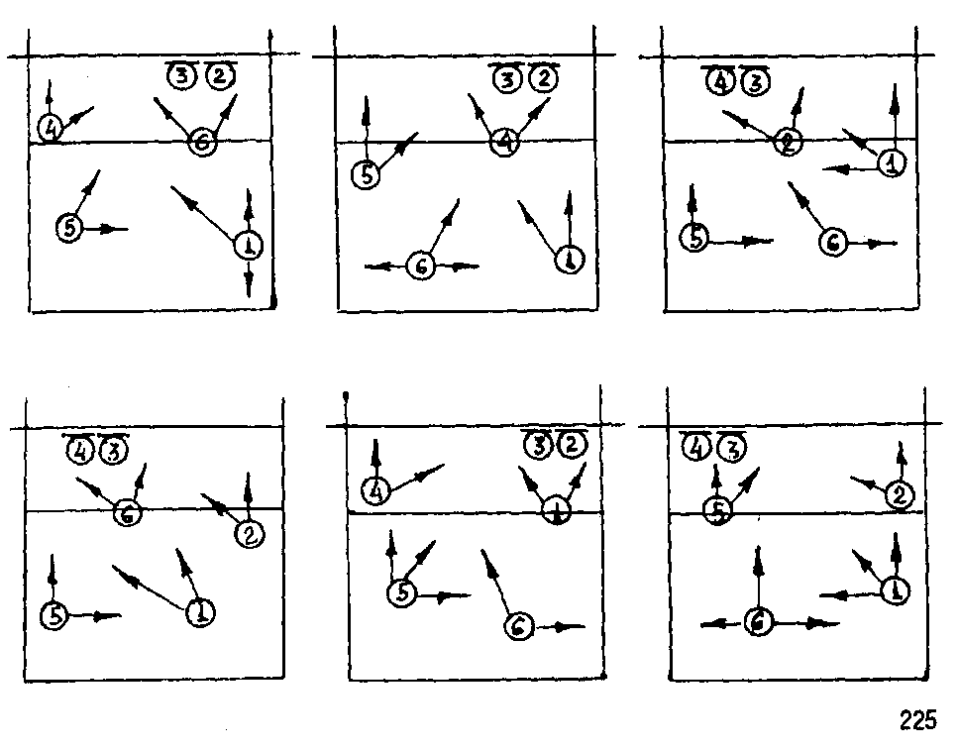

225

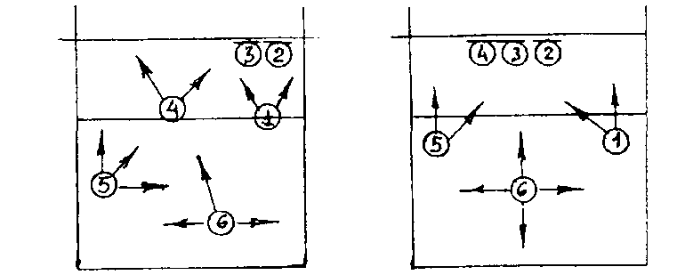
Примерные варианты расстановки игроков при приеме подач показаны в разделах 3.6.6. и 5.6.2.
Методическая последовательность освоения и совершенствования командных тактических действий в защите (обороне):
— показать начальное исходное положение и зону действий каждого игрока;
— рассказать, что входит в анализ действий атакующей стороны и действий партнеров;
— имитация изучаемого тактического действия;
— выполнение тактического действия с мячом, переброшенным из зоны нападения с другой стороны площадки;
— то же, но после нападающего удара с собственного набрасывания;
— то же, но нападающий удар с передачи связующего игрока (первая передача от нападающего игрока);
— то же, но первая передача от игрока зоны 6;
— то же, но нападающий удар после приема подачи;
— выполнение тактического действия с двумя известными вариантами атаки;
— то же, но с двумя неизвестными вариантами атаки;
— то же, но с участием двух нападающих игроков;
— то же, но с участием трех нападающих игроков.

Контроль за уровнем тактической подготовленности

1. Регистрация загруженности зон атаки и расчет эффективности нападающих действий в каждой зоне.
2. Регистрация наиболее «активных» зон защиты (кол-во защитных действий в зонах) в расчет эффективности защитных действий в каждой зоне.
3. Выявление эффективности атакующих комбинаций.
4. Выявление эффективности систем защиты.
5. Регистрация взаимодействий на блоке.
6. Выявление причин ошибок при выполнении защитных действий (выбор позиции, оценка игровой ситуации и реагирование на нее).

226

Регистрация вышеперечисленных параметров проводится путем аналитической записи соревновательных игр. Для дополнения данной методики можно использовать видеозапись соревновательных игр, а также компьютерную запись по определенной программе.

5.7. Интегральная подготовка¹

Интегральная подготовка представляет собой систему тренировочных воздействий, призванную максимально реализовать тренировочные эффекты отдельных сторон подготовки (технической, тактической и других) в целостной игровой соревновательной деятельности волейболистов (рис. 40).
В достижении спортивного результата в волейболе условно можно выделить три ступени:
1. Уровень физических качеств и морфофункциональных показателей, которые во многом обусловливают эффективность двигательных действий.
2. Реализация физических способностей через технику конкретных приемов игры.
3. Реализация технических приемов через тактические действия.
Наблюдается целостный характер ступеней и факторов: чем шире арсенал техники и чем она совершеннее, тем больше у волейболиста возможностей максимально использовать в игре свой физический (двигательный) потенциал; чем разнообразнее тактика и чем она совершеннее, тем больше возможностей максимально реализовать в игре свой технико-физический потенциал.
В арсенале волейболистов много соревновательных действий (приемов игры), и их надо выполнять многократно в течение одной встречи, а таких встреч в соревнованиях всегда несколько. К этому надо добавить фактор согласованности действий волейболистов. Через моделирование соревновательной деятельности в тренировочном процессе невозможна качественная подготовка к соревнованиям.²
Поэтому очень важно, применяя обширный состав средств, методов тренировки на отдельные виды подготовки, добиваться, чтобы все, что изучает на занятиях спортсмен, он смог реализовать в игровых действиях, в процессе соревновательного противоборства, где слиты воедино техника и тактика, физические, моральные и волевые качества, знания и т.д. Высшей формой интегральной подготовки являются соревнования по волейболу.
Нельзя, однако, сводить интегральную подготовку только к дву-

1 Интеграция (лат). — объединение в целое каких-либо частей, элементов.
Интегральный — неразрывно связанный, цельный, единый.
2 Железняк Ю Д. К мастерству в волейболе. — М.: ФиС. 1978, 224с.

227

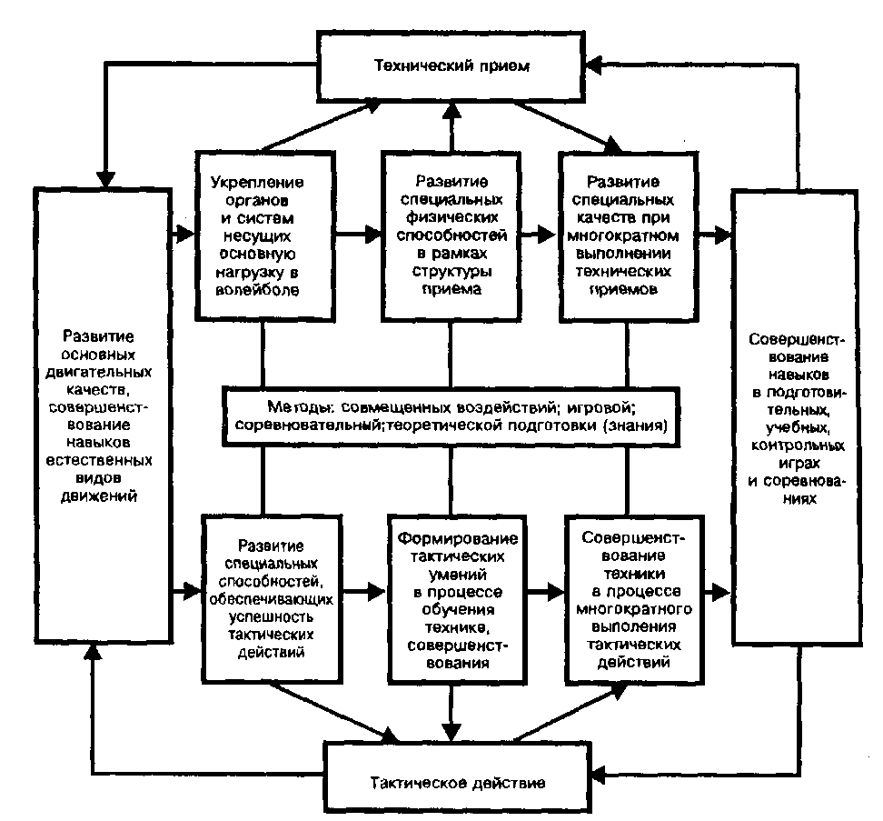

Рис. 40. Интеграция технической, тактической и физической подготовки в тренировке волейболистов

сторонним играм и соревнованиям. В ней выделяют, во-первых, целе-направленный процесс выработки связей между факторами, обусловливающий эффективность (результат, выигрыш) игровых действий волейболиста и, во-вторых, комплексное воздействие целостной игровой деятельности, включая соревновательную.
В задачи интегральной подготовки входит: осуществление связей между видами подготовки — физической и технической; технической и тактической; морально-волевой и теоретической; волевой и физической, технико-тактической; теоретической и технико-тактической, физической; достижение стабильности игровых навыков в сложных условиях соревнований; реализация физической, технической, тактической, теоретической и морально-волевой подготовленности в единстве в игровых действий.
Ведущими средствами интегральной подготовки служат упражнения для решения задач двух видов подготовки совмещенно; упражне-

228

ния в чередовании различных по характеру упражнений (подготовительных, подводящих, по технике, тактике, на переключения); учебные двусторонние игры с заданиями по технике и тактике, контрольные и календарные игры с так называемыми установками на игру.
Главные методы интегральной подготовки: методы совмещенных (сопряженных) воздействий, игровой, соревновательный. Высшей формой интегральной подготовки являются учебные, контрольные и соревновательные игры по волейболу.

Взаимосвязь физической с технической и
тактической подготовкой

Взаимосвязь физической и технической подготовки достигается (рис. 40): во-первых, при развитии физических способностей, необходимых для выполнения конкретного приема игры; во-вторых, при развитии физических способностей в рамках структуры приемов; в-третьих, при развитии специальных физических способностей применительно к отдельным приемам в процессе многократного их повторения с повышенной интенсивностью (превышающей соревновательную).
Для этого используют определенные методические приемы и организацию проведения упражнений: чередование упражнений для развития физических качеств; чередование упражнений для развития качеств с упражнениями по технике, тактике; соединение качеств и способностей с приемом игры (например, периферическое зрение и передача сверху двумя руками, быстрота перемещения и блокирование и т.п.).

Примерные задания

1. Волейболисты располагаются, как на рис. 41 (между линиями А и Б — 6 м). Игрок 1 делает рывок, ловит брошенный ему игроком 2 мяч и тут же возвращает его ему, то же делает с игроком 3, бежит к линии Б, останавливается, поворачивается на 180° и снова делает рывок. Игроки 2 и 3 после

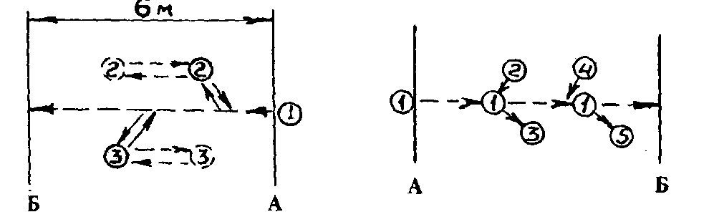
Рис. 41 Рис. 42

229

Рис. 43
ловли мяча от игрока 1 меняют свое место. Чередование заданий с набивными и волейбольными мячами.
2. Расположение игроков, как на рис. 42. Набивной мяч у игрока 2. Игрок 1 делает рывок, ловит мяч от игрока 2 и тут же бросает его игроку 3. Игрок 2 меняет место, как в предыдущем упражнении. Выполняется несколько раз подряд. Чередование заданий с набивным и волейбольным мячами.
3. Упражнения для развития физических качеств в рамках структуры технических приемов игры; выполнение перемещений с отягощениями нападающих ударов с отягощениями на руках; выполнение отдельных частей технических приемов с отягощениями и др.
4. Чередование упражнений на развитие специальных физических качеств применительно к техническим приемам и выполнение этих же приемов (бросок набивного мяча одной рукой — верхняя прямая подача; прыжковые упражнения — нападающий удар; сочетание способов перемещения на максимальной скорости).
5. Развитие специальных физических качеств в процессе многократного выполнения технических приемов.
6. «Челночный» бег 4х3 м и 3-5 подач на точность в одной серии.
7. «Челночный» бег вдоль сетки 4-6 м. При каждой остановке поочередно имитация блока и нападающего удара.
8. Спрыгивание с тумбы (высота 30-50 см), прыжок вверх и нападающий удар по мячу на амортизаторах (рис 43).
9. То же, но после нападающего удара вспрыгнуть на поставку, спрыгнуть в противоположную от мяча сторону, имитация блока, после приземления повернуться на 180° , вспрыгнуть на подставку и т.д.

Рис. 44
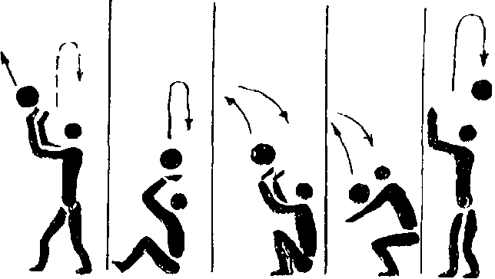

230

10. У стены передача над собой, сесть на пол, передача в стену;
встать и прием сверху (снизу) в стену; передача в стену, передача над собой, сесть и т.д. (рис. 44).
11. Упражнения на переключение внимания при выполнении технических приемов нападения и защиты с повышенной интенсивностью.
12. Упражнения на переключение внимания при выполнении тактических действий в нападении и защите с повышенной интенсивностью для совершенствования навыков тактических действий, технических приемов с акцентом на развитии специальных качеств.

Взаимосвязь технической и тактической подготовки

Единства тактической и технической подготовки достигают, совершенствуя технические приемы в рамках тактических действий и многократно выполняя тактические действия с повышенной интенсивностью, что содействует совершенствованию техники.
Эффект интеграции этих видов подготовки достигается посредством трех типов упражнений: первый — выполнение приемов игры в рамках тактических действий (индивидуальных, групповых, командных — в нападении и защите); второй — последовательное выполнение различных тактических действий, упор делается на правильное техническое исполнение приемов игры; третий — переключение в тактических действиях различного характера. Для всех типов упражнений характерно продолжительное их выполнение.

Примерные задания

1. Выполнение технических приемов поочередно (перемещение — остановка — передача; нападающий удар — передача; нападающий удар — прием снизу; прием снизу — имитация блока и др.).
2. Последовательное выполнение комплекса приемов: подача, прием снизу, прием сверху, нападающий удар, блокирование, передача вдоль сетки и т.д.
3. Переключение «нападение — защита» при приеме подачи. После приема подачи («защита») игроки осуществляют нападающие действия и организуются для защитных действий.
4. Переключение «защита — нападение». Серия нападающих ударов и «обманов» на противоположную сторону площадки — после каждого приема выполнить нападающие действия.
5. Переключение «нападение — защита — нападение». После подачи команда защищается, затем переходит к нападающим действиям, затем снова защищается и т.д.
6. Две команды в игровой расстановке. Тренер с мячами у сетки рядом с площадкой. Мяч набрасывается через сетку одной или другой

231

команде. Команда, которая приняла мяч, организует действия, другая команда защищается. После атакующих действий смена мест (переход по расстановке).
7. Многократное выполнение тактических действий с высокой интенсивностью и большой продолжительностью.
Об эффективности интегральной подготовки судят по следующим показателям: по объему технических приемов и тактических действий, применяемых спортсменами в соревнованиях; по качеству (по числу «своих» ошибок); по эффективности игровых действий на соревнованиях.
При помощи интегральной подготовки волейболисты учатся максимально реализовать в специфической для волейбола соревновательной деятельности все то, что «нарабатывается» в процессе тренировочных занятий (тренировочные эффекты).
Трансформация тренировочных эффектов в результате игровых действий достигается посредством: во-первых, совмещения компонентов тренировки — физической и технической; во-вторых, чередования и переключения технических приемов, тактических действий и упражнений для развития специальных физических качеств; в-третьих, системы заданий в учебных играх и установок в контрольных играх и, наконец, в календарных играх. Особенно эффективна интегральная подготовка в период, предшествующий соревнованиям.

5.8. Игровая подготовка

Игровая подготовка занимает значительное место в многолетнем процессе подготовки волейболистов к соревнованиям. В игровых условиях происходит закрепление технико-тактических действий (приемов, комбинаций, систем). Такая подготовка как бы интегрирует отдельные стороны всего процесса подготовки.
Учебные игры позволяют создавать ситуации, почти сходные с соревновательными. Они могут быть: дробными (применение отдельных игровых действий); целостными (действия соответствуют содержанию игровой фазы); двусторонними (поставленную задачу решают две команды) и односторонними (одна команда выполняет основную задачу, а другая группа игроков — обслуживающую роль).
Тренировочные игры проводят на счет и с соблюдением правил игры с внесением тренером корректировок в расстановку игроков и составы команд.
Товарищеские игры проводятся с командами других клубов. Выбор команды для спарринга зависит от конкретной цели, которую тренер поставил перед своей командой.
Контрольные игры проводят в преддверии соревнований с соперниками, отличающимися по характеру, стилю, способам ведения тактической борьбы. Контрольные игры могут проводиться по форме турниров команд.

232

Календарные игры (официальные соревнования) органически входят в систему подготовки спортсменов. Регулярное участие в соревнованиях — обязательное условие для приобретения и развития у волейболиста надежности навыков, тактического мастерства, воли к победе.
Соревнования — это всегда соперничество претендентов на лучшее показатели. Команды — участницы соревнований завоевывают определенные места. Выступив успешно, они могут стать обладателями соответствующих знаков, почетных ранговых оценок, званий.
В зависимости от масштаба и вида соревнований оценка выступления команды также производится с позиции спортивной классификации по волейболу: игрокам присваиваются юношеские разряды (3-1-й), взрослые спортивные разряды — 3, 2, 1-й, кандидат в мастера спорта, звания «Мастер спорта России», «Мастер спорта международного класса», «Заслуженный мастер спорта России».

Управление командой в процессе соревнований

Управление командой в период ее участия в соревнованиях подразделяется на стратегическое и оперативное.
Стратегическое управление — изучение условий участия в соревнованиях и на этой основе — определение рационального режима подготовки к соревнованиям, уточнение оперативной подготовки команды к очередным матчам.
Тренер знакомится с положением и календарем соревнований, с особенностями мест соревнований.
Обосновав полученные данные, он разрабатывает рациональный режим тренировок и отдыха. Зная календарь соревнований тренер, совместно с врачом составляют суточный режим (отдых, питание, тренировки и др. на соревнованиях) и моделирует его в процессе подготовки к этим соревнованиям. Далее тренер разрабатывает систему подготовки команды к предстоящим соревнованиям. Он намечает мероприятия по изучению основных соперников, уточняет значение очередных матчей в соревнованиях. На основании разработанной системы подготовки к соревнованиям тренер вносит необходимые коррективы в систему оперативного управления.
При подготовке к соревнованиям тренер проверяет стартовый состав команды, систему замен, эффективность отдельных комбинаций, поведение игроков и т.д.
Искусство стратегического и оперативного управления командой зависит от опыта, интуиции, образованности тренера.
Оперативное управление — подготовка команды к предстоящей встрече, руководство ею в ходе данной встречи и подведение итогов.
В процессе подготовки команды к предстоящей встрече изучают будущего соперника, составляют план игры, проводят инструктивное собрание команды и «проигрывают» план игры.

233

Для изучения противника желательно просмотреть его игры всей командой. Каждому игроку дается задание по определению сильных и слабых сторон игры противника (каждого игрока), наиболее эффективных комбинаций в нападении, по организации защитных действий. Анализируется расстановка игроков, против которой придется играть в предстоящей встрече.
Далее тренер составляет тактический план игры. Определяются сильные и слабые стороны соперника и сопоставляются с реальными возможностями своей команды. Уточняются игровые действия в защите и нападении в определенных расстановках, определяется стартовый состав. Этот план сообщается игрокам команды на собрании команды.
Примерная тематика сообщения команде: значимость встречи, характеристика соперника и отдельных игроков, главная тактическая задача на встречу (характер действий в защите и нападении команды), частные задачи и характер действий каждого игрока, волевые установки.
Перед началом встречи тренер напоминает игрокам основные установки на игру, в том числе и волевые.
Руководство в ходе игры: контроль за разминкой, предстартовое указание и ведение игры.
Оперативное управление во время игры состоит из замен игроков, перерывов.
Замены целесообразно делать в таких случаях: для усиления нападения и защиты; устранения уставшего и неуверенного игрока, не справляющегося со своими функциями; если необходимо увеличить темп игры или усилить действия в защите; вместо использованных перерывов; чтобы сбить наступательный порыв противника.
Перед заменой заранее предупредить запасных игроков. При счетах 20 : 20, 21 : 21 и т.д. вводить в игру только волевого игрока. Если команда играет четко и проиграла в борьбе партию, замены не следует делать, чтобы дать возможность игроками поверить в свои силы. Если дублер играет удачно, обратную замену делать нецелесообразно.
Очень важно умело использовать 30-секундные перерывы. Тренер во время остановок игры может дать указания, которые помогут изменить ход поединка. Перерывами целесообразно пользоваться при растерянности игроков и потере инициативы, для отдыха команды, чтобы сбить темп игры соперника, дать указание на ведение игры в нужном для команды плане и указать на ошибки. Указания тренера в перерывах должно быть конкретными, ясными, лаконичными. Делать замечания необходимо спокойным, уверенным голосом.
Перед решающей партией отдых используется для указаний на завершающую партию (по организации игры) и волевые установки. Тренер всю информацию доводит до игроков спокойно, без эмоционального всплеска.
После игры, в случае выигрыша, поздравить игроков, а в случае проигрыша подбодрить команду. Обсуждение игры исключается.

234

Разбор игры целесообразно проводить на следующий день. В разборе игры рассматриваются:
— отношение игроков к игре (дисциплина, ответственность, целеустремленность);
— выполнение тактических задач в целом в защите и нападении;
— анализируется выполнение индивидуальных заданий;
— анализируются технические показатели каждого игрока и сопоставляются с плановыми заданиями.
Разбор игры заканчивается общими выводами по прошедшей игре. В разборе желательно выступление всех игроков.

5.9. Теоретическая подготовка

Теоретическая подготовка волейболиста — одна из важных сторон в практической реализации результатов тренировочной работы в соревнованиях. Она включает в себя:
— идеологическую подготовку;
— общеобразовательную (школьную и профессиональную);
— знания об индивидуальной и групповой этике поведения;
— знания о деятельности организма;
— знания о методике тренировки;
— знания о питании, восстановлении, педагогическом и врачебном контроле;
— значения о психологических аспектах игры и приемах саморегуляции психического состояния;
— знания о структуре правилах игры;
— знания о тенденциях развития игры, средствах и методах борьбы с игровой системой противника;
— знания о научных разработках в волейболе.
Средства теоретической подготовки включают: лекции и семинары;
изучение специальной литературы; беседы с врачами, тренерами, научными работниками; просмотр и прослушивание кино, радио, телевидения; педагогические наблюдения, анализ полученных материалов;
анализ проведенных игр; ведение дневника самоконтроля.
Недооценка теоретической подготовки приводит к непониманию игроками сути выполняемого на тренировках и соревнованиях.
Теоретические занятия проводятся в аудитории, приспособленной для демонстраций слайдов, кино-, видеоматериалов и др. Всем спортсменам заранее сообщаются тема предстоящего занятия, рекомендуемая литература. Подготовленное сообщение подкрепляется цифровым материалом, плакатами, графиками, видеозаписями и др.

235

5.10. Организация и проведение тренировочных сборов

Тренировочные сборы относятся к кратковременным формам повышения спортивного мастерства. На сборах для участников создаются наилучшие условия подготовки к соревнованиям: строгий режим дня;
регулярное питание; хорошее материально-техническое оснащение мест занятий; постоянный врачебный контроль и др.

Классификация сборов

Сборы по своему назначению подразделяются на:
— тренировочные;
— предсоревновательные.
Тренировочные сборы отличаются от предсоревновательных тем, что они не связаны с непосредственной подготовкой команды к выступлениям на соревнованиях, в связи с этим они могут быть посвящены различным сторонам подготовки (физической, технической, тактической), где предоставляются большие возможности для экспериментальной, перспективной и индивидуализированной подготовки.
Предсоревновательные сборы проводятся с целью подготовки команды к участию в соревнованиях и ставят перед собой следующие задачи:
— окончательное определение состава команды и ее сыгранность;
— доведение технико-тактических показателей каждого игрока и команды в целом до планируемого уровня;
— приобретение игроками состояния высшей спортивной формы.
Длительность сбора — от 7 до 20 дней. Более длительный отрыв игроков от семьи и привычного режима отрицательно сказывается на качестве подготовки и состоянии спортсменов.
Краткосрочные сборы (7-10 дней), как правило, организуются в перерывах между турами в соревновательном периоде.
Численный состав сбора — 14-16 человек. При большем составе возникают трудности в качественном проведении сбора (распыление внимания тренеров, снижение интенсивности тренировочного процесса и др.).
Содержание сборов
Основное содержание сборов раскрывается в материалах по планированию (годовой план-график, план на микроциклы). Более детальному (на период сборов) раскрытию подлежат:
— учебно-тренировочный процесс;
— воспитательная работа;
— восстановительные мероприятия. Учебно-тренировочный процесс:
а) определить основную задачу сбора (с учетом подготовленности занимающихся, имеющегося количества тренировочного времени, мас-

236

штабов предстоящих соревнований и намечаемого результата, материальной базы и др. условий);
б) определить содержание учебно-тренировочного процесса по разделам подготовки (физической, технико-тактической, психологической, теоретической и др.);
в) определить средства, методы и формы тренировочных занятий;
г) установить цикличность сбора (составить план на микроциклы тренировок);
Вариативность и содержание микроциклов зависит от периода подготовки, его продолжительности и основной направленности подготовки по этапам. Например: в подготовительном периоде выделяются этапы общей, специальной и предсоревновательной подготовки. В каждом этапе на сборе и вне его могут чередоваться микроциклы следующей структуры: 5-1, 4-1, 3-1, 2-1, 3-1,2-1.
Как пример — микроцикл тренировочного сбора 5-1 на специально-подготовительном этапе:
1-й день — одноразовая тренировка — 3 ч (совершенствование технических приемов в звеньях) и развитие специальной выносливости.
2-й день — двухразовая тренировка — 5 ч (утро — СФП и индивидуальное совершенствование технико-тактических действий; вечер — совершенствование групповых тактических действий в защите).
3-й день — то же, что и в первый день.
4-й день — двухразовая тренировка — 5 ч (утро — что и во 2-й день;
вечер — совершенствование групповых тактических действий в нападении).
5-й день — одноразовая тренировка — 2,5 ч (игровая подготовка, прыжковая подготовка).
6-й день — отдых.
Основными документами по планированию и педагогическому контролю на сборе являются:
1. Учебный план-график (месячный, недельный).
2. Поурочный план.
3. Индивидуальные планы.
4. Журнал тренера.
5. Дневник спортсмена.
6. Распорядок дня.
7. График дежурств.
8. Таблицы выполнения контрольных заданий.
В распорядке дня предусматривается время подъема, зарядки, завтрака, проверки индивидуальных дневников спортсменов, проведения теоретических занятий, тренировок, обеда, отдыха, свободного времени, вечерней прогулки, отбоя.
Таблицы выполнения контрольных заданий составляются по видам подготовки, где против фамилии каждого волейболиста проставляются его показатели на тренировочных занятиях и в контрольных соревнованиях.

237

Воспитательная работа

Основной опорой тренера в проведении воспитательной работы является тренерский совет, в который входят тренеры, капитан, ведущий игрок, врач. Тренерский совет ведет всю работу на сборе, связанную с организацией и проведением тренировочного процесса, формированием состава, проведением культурных и воспитательных мероприятий и др. Составляется план воспитательной работы.
В плане предусматривается проведение собраний, выпуск информационных материалов, проведение лекций, культурно-массовых мероприятий (например: турниров по шахматам, посещение театров, обсуждение политических событий, встречи с интересными людьми, посещение подшефных коллективов и др).
Задача тренера — создать все необходимые условия для тренерского совета, чтобы работа была полноценной, активной, с определенной самостоятельностью и проявлением инициативы.
Недельный план-график работы, распорядок дня, график дежурств, таблицы выполнения контрольных нормативов, план воспитательной работы вывешиваются на видном месте в расположении сбора.

Восстановительные мероприятия

Основным условием повышения тренированности и роста спортивных результатов является повышение объема и интенсивности тренировочных нагрузок и выполнение игр, способствующих восстановлению организма.
На сборах рекомендуется использовать следующие средства восстановления:
— педагогические (полноценная разминка, правильное чередование нагрузок и отдыха, смена нагрузок и видов деятельности и др.);
— психологические (организация интересного отдыха, аутогенная тренировка, учет психологической совместимости и др.);
— медицинские (вибро— и гидромассаж, свето— и теплопроцедуры, правильное питание, фармакологические средства и др.).
Кроме того, наиболее простыми и доступными средствами восстановления являются пассивный и активный отдых, массаж и паровая баня.

Финансирование сбора

На основании календаря соревнований на каждый финансовый год тренером команды составляется общая смета расходов по обеспечению команды. В смете отражаются следующие основные статьи расходов:
1. Количество сборов и их стоимость.
2. Стоимость командировок.
3. Стоимость аренды спортсооружений.
4. Организация соревнований (стоимость размещений, питания, оплата судей, аренда автобусов и др.).

238

5. Приобретение оборудования, инвентаря и спортивной формы, медикаментов.
6. Почтово-телеграфные расходы, автотранспорт, награждение и др.
Подсчитывается общая сумма расходов, и данный документ утверждается руководством клуба. Эта смета является руководящим документом по обеспечению команды.
Для проведения УТС (учебно-тренировочного сбора) на основании плана подготовки к соревнованиям и статей расхода общей сметы составляется смета на сбор, где указываются место и время проведения УТС и количество участников.
Раскрываются следующие статьи расходов:
1. Питание участников и тренеров.
2. Размещение участников и тренеров.
3. Проезд (если в другом городе) участников и тренеров.
4. Суточные участникам и тренерам.
5. Аренда спортивного зала, базы.
6. Прочие расходы.
Если выезда нет, оплачиваются только питание, размещение, аренда, средства восстановления. Смета утверждается руководством клуба. Вместе со сметой утверждаются план работы на сборе и списочный состав команды. План состоит из следующих пунктов:
1. Цели и задачи сбора.
2. Комплектование команды.
3. Краткое содержание видов подготовки: физической, технической, тактической, психологической, воспитательной работы и контроля.
План подписывается тренером.
Одновременно со сметой и планом УТС готовятся распоряжение, приказ о проведении сбора.
Техника расчета с пунктом питания, гостиницей: на бланке общества, клуба и пр. на имя директора ресторана, гостиницы пишется письмо следующего содержания:

Директору ресторана

Директору гостиницы

Спортивный клуб просит принять на питание и разместить в гостинице участников УТС по волейболу, мужскую команду в количестве __человек с __ по _______ 1998г. Питание из расчета _____ руб. в день на человека на
общую сумму _______ руб.
Оплату гарантируем по предъявлении Вами счета. Наш расчетный счет № _______ в Первомайском отделении госбанка г.Москвы.
Руководитель
Гл.бухгалтер

239

Данное письмо визируется руководителем ресторана, гостиницы и в бухгалтерии выписывается счет на перечисление суммы за проживание, питание на счет ресторана, гостиницы (возможен расчет наличными деньгами). Это счет сдается в свою бухгалтерию для перечисления денег за услуги. После окончания сбора ответственный за питание от команды вместе с бухгалтером ресторана закрывают документы по питанию спортсменов.
По окончании проживания в гостинице выписывается квитанция о количестве проживавших в гостинице и указывается стоимость проживания. Эта квитанция сдается в бухгалтерию клуба.

Глава 6.
ОСОБЕННОСТИ ПОДГОТОВКИ ВОЛЕЙБОЛИСТОВ
РАЗЛИЧНОЙ КВАЛИФИКАЦИИ

6.1. Подготовка юных волейболистов

Подготовка квалифицированных юных волейболистов осуществляется в основном через сеть детско-юношеских спортивных школ (ДЮСШ), специализированных детско-юношеских школ олимпийского резерва (СДЮШОР). Одаренные юные волейболисты после окончания ДЮСШ или несколько ранее повышают свое мастерство в группах подготовки команд мастеров.
Широкое развитие получили специализированные классы с продленным днем обучения и с углубленным учебно-тренировочным процессом в общеобразовательных школах.
Работа в ДЮСШ проводится в соответствии с «Положением» об этом типе школ и на основании «Программы», утвержденной соответствующими руководящими организациями.
В соответствии с научно-обоснованными этапами многолетней подготовки (предварительной, начальной подготовки, углубленной тренировки, спортивного совершенствования) в спортивных школах функционируют группы начальной подготовки, учебно-тренировочные группы, группы спортивного совершенствования. Каждый этап обучения имеет конкретные задачи для занимающихся определенного возраста. Для всех групп предусматривается конкурсный отбор, система отбора, перевода из группы в группу и выпуска из школы.
Процесс отбора немыслим без изучения личности выдающихся спортсменов, их игровой деятельности, спортивного пути. Любая эталонная модель основана на оценках особенностей личности и организма, специальной подготовленности, игровой эффективности.
Отбор — это длительный процесс равный по продолжительности

240

спортивной жизни. Критерием классификации этапов отбора является целевая направленность этапа.

6.1.1.Этапы отбора¹

В отборе можно выделить следующие этапы:
1-й этап (начальная спортивная подготовка) — определение пригодности к спортивному совершенствованию. Квалифицированному тренеру необходимо не менее двух лет, чтобы, не используя научных методов, поставить более или менее верный диагноз пригодности к спортивному совершенствованию. Спортивная ориентация, организованно проводимая среди младших школьников до их приема в подготовительные группы, позволила бы решить вопрос о спортивной пригодности;
2-й этап — оценка перспективности юных спортсменов (целенаправленная подготовка смены команд мастеров). Здесь не может быть кратковременности, тем более однократной диагностики.
Необходим комплекс оценок целого ряда характеристик, связанных с успешностью обучения и реализации способностей в конкретной игровой обстановке различной степени напряженности. Диагностический комплекс состоит из педагогической экспертизы и педагогических наблюдений, стенографирования игровой деятельности и двигательной активности, контрольных испытаний по видам подготовленности, комплексного исследования психомоторных функций, медицинской экспертизы.
3-й этап — комплектование команды мастеров и сборных команд. Тренер команды имеет не просто сильного игрока, но и подходящего по стилю, по амплуа, совместимого с игровым коллективом. Источниками комплектования команд мастеров являются группы подготовки при команде мастеров, выпускники СДЮШОР, игроки команд высшей и низших лиг.
Сборные команды комплектуются по базовому варианту (игроки одного или двух сильнейших клубов), по звеньевому варианту (по одному звену из сильнейших клубов) и подбору лучших исполнителей.
4-й этап — отбор для конкретных соревнований (оптимальная спортивная форма, опыт игры с соперником, психологический настрой, мощная игра в отдельных партиях и др.).
Отбор кандидатов для занятий волейболом в ДЮСШ (1-й этап) является одним из решающих условий, гарантирующих успех подготовки юных волейболистов и пополнение резервами команд мастеров. Определение круга способностей, от которых зависят эффективность овладения специальными навыками игры и достижение высоких результатов, и составляет суть начального отбора.

'М.С.Бриль. Отбор в спортивных играх. — М.; ФиС, 1980. Ю.Д.Железняк. Юный волейболист. — М.: ФиС, 1988.

241

6.1.2. Организация отбора в ДЮСШ

Недооценка вопросов организации отбора отрицательно сказывается как на качестве подготовки игроков, так и на масштабах отсева из спортивных школ и квалифицированных команд.
Предварительная подготовка. К моменту отбора в ДЮСШ многие качества в детях еще заметно не проявляются. Чтобы способствовать повышению двигательной активности младших школьников, имеет смысл организовать для них подготовительные группы в школах по профилю волейбола.
Имеется положительный опыт влияния предварительной подготовки в секциях по ОФП (подвижные игры, эстафеты, простейшие акробатические и общеразвивающие гимнастические упражнения, бег, прыжки и др.) на более быстрое и эффективное овладение техническими приемами волейбола.

Игровая ориентация

Агитация и пропаганда. Этот вид работы проводится с целью вызвать интерес у школьников к занятиям волейболом. Важную роль играет наглядная агитация (плакаты, портреты лучших волейболистов, буклеты, таблицы крупных соревнований и др.).
Лекционная пропаганда (выступления знаменитых тренеров, спортсменов, выпускников ДЮСШ), выступления в печати (особенно в детской), показательные выступления спортсменов, посещение соревнований, организация простейших спортивных конкурсов и др., создают у школьников притягательный образ вида спорта.
Просмотр в школе. Просмотр должен быть регулярным и неодноразовым. На уроках физкультуры можно визуально оценить два важных фактора: устойчивое стремление детей к двигательному совершенствованию и успешность овладения двигательными навыками.
На уроках общеобразовательных дисциплин можно выявить уравновешенность, трудолюбие, дисциплинированность, способность терпеливо выполнять однообразную работу.
Наблюдения на внеклассных физкультурных мероприятиях могут определить такую важную черту, как стремление к участию в групповых играх.
Анамнез. Беседы с родителями или их анкетирование дает информацию об атмосфере в семье, которая благоприятствует или препятствует спортивным занятиям ребенка. Иногда необходима разъяснительная работа с родителями. Пополнить информацию о ребятах могут учитель физкультуры и классный руководитель.
Центральное звено анамнеза — беседа с детьми. Тренеру необходимо искусное владение методом беседы.
Информацию о физкультурной группе, состоянии здоровья, пере-

242

несенных заболеваниях, некоторых показателях физического развития (длина тела, кисти, сила мышц кисти, становая сила, объем бедра, голени и др.) можно получить у школьного врача.
Проведенный анамнез позволяет сделать вывод о целесообразности перехода к диагностике игровой одаренности.
Диагностика игровой одаренности. Задачами этого этапа является определение способностей к взаимодействию, ориентировке, быстроте действий, инициативности и настойчивости, рациональности и оперативности решений, концентрации внимания и координации движений с помощью модельных тестов, построенных на материале подвижных игр.
Тест 1. — «Бегуны»
По сигналу бегуны разбегаются по площадке и первый в шеренге «ловец» выбегает в поле и пытается осалить как можно больше «бегунов». Через 20 с — конец первой попытки. Далее следующий «ловец» вступает в игру. После вступления в игру последнего «ловца» — смена ролей.
Тест 2. — «Охота»

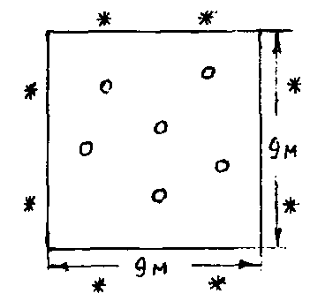 * — охотники.
О — утки.
Задача «охотников» — попасть волейбольным мячом в «уток».

Задача «уток» — поймать как можно больше мячей с лета. Игра — 3 мин. Далее — смена ролей.

Тест 3. — «Борьба за мяч»
Игра на баскетбольной площадке, но без бросков в корзину. Установка командам — дольше держать мяч в своей команде (передачи, финты, ведение).
Выигрывает команда, игроки которой большее количество раз владели мячом.

243

Тест 4. — «Разведка»
К мячу вызывают одновременно двух игроков — «разведчика» и «часового». Задача «разведчика» — выбежать из круга с мячом в руках. «Часовой» должен осалить «разведчика», пока тот не вышел с мячом из круга. Учитываются количество движений «разведчика» и время от начала движения до касания мяча. Когда сыграют все участники команд, — смена ролей.
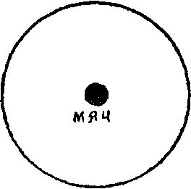
Диагностика интересов и уровня притязаний осуществляется с помощью бесед, наблюдения, анкетирования по волейболу. Уровень притязаний признается одной из наиболее устойчивых характеристик личности спортсмена.
Для испытаний можно использовать модифицированные приемы с различной степенью трудности (например, тесты на точность).
Диагностика способностей к обучению. Необходимо прослеживать динамику обучаемости, которая выражается в темпах прироста объективных показателей успешности обучения. Величину прироста обычно вычисляют по формуле Вгуdе:

100(V2 - V1)
W= ------------------------------
0,5(V2 + V1)

где: V1 и V2— исходный и конечный результаты, W — величина прироста.
Предложить детям стандартную тренировочную программу со следующими требованиями к ней:
1. Обучение проводить по трем направлениям:
— обучение элементам техники,
— обучение индивидуальным тактическим действиям,
— обучение взаимодействию.
2. Необходимо разрабатывать систему объективных оценок выполнения программы.
3. Обучение должно базироваться в основном на игровом методе.
Медицинская экспертиза. Установление отклонений в здоровье, которые могут служить противопоказаниями при отборе, а также определение уровня физического развития (абсолютная масса мускулатуры и костной ткани, длина стопы, объем бедра, голени, предплечья, тела, рост, сила мышц кистей рук и становая сила и др.).
Оценка физической подготовленности с помощью специально подобранных игр, эстафет, метаний и др.

244

Видовая ориентация

Тестирование физической подготовленности. Сюда входят: бег со сменой направлений, прыжки вверх серийно на заданную высоту, бег приставными шагами, доставание подвешенного мяча в прыжке.
Тестирование одаренности: (тесты для оценки скорости и точности двигательных реакций).
1. Подвижная игра «Охотники и утки». Задание «уткам» — мяч отбивать любым способом. Если отбитый мяч поймает кто-то из стоящих за линией круга, оба получают по 2 очка. Если мяч только отбит, но не пойман, одно очко получает игрок, отбивший мяч. Игрок, осаленный мячом, штрафуется одним очком, а бросавший мяч— одним поощрительным очком.
2. Тест «Три квадрата». На стене маркируются три квадрата (нижний край квадратов — на высоте 1,5-2 м от пола).
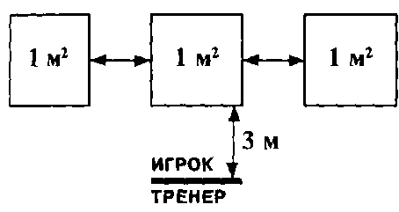
Задание 1. Тренер бросает мяч в каждый квадрат поочередно. Задача детей поймать мяч после отскока.
Задание 2. Тренер бросает мяч не по очереди. Задача детей поймать мяч или дотронуться до мяча.
3. «Пионербол» 4х4.
Исследование оперативного мышления с применением методики «тройка» (М.С.Бриль, А-В.Родионов ).
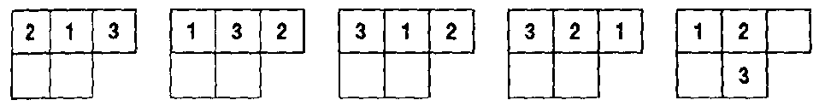
«Ходом ладьи» перемещать фишки, чтобы наименьшим количеством ходов и за наименьшее время поставить их в положение 1-2-3 в верхней части поля.
Измерение психомоторных показателей — быстро и адекватно отреагировать на изменяющиеся в кратчайшие промежутки времени игровые ситуации. Измеряется простая реакция — время между появлением сигнала и реакцией; сложная реакция — подаются два сигнала, на один из которых надо реагировать, а на другой — нет; реакция на движущийся объект (РДО) — точность временных оценок движущегося объекта.
Для этих целей используют реакциометры и хронорефлексометры.
Измерение психофизиологических показателей.
Определяются свойства внимания, скорость переработки информации, особенности памяти с помощью бланковых тестов (корректурные таблицы, «кольца Ландольта» и др.).

245

Исследование глубинного зрения — правильное восприятие положения предмета в пространстве с помощью аппарата Говарда и др.
На основании данных отбора тренер может прогнозировать будущий спортивный рост отобранных для занятий волейболом школьников.

6.1.3. Задачи и содержание процесса подготовки в ДЮСШ (1)

Направленность и содержание подготовки юных волейболистов определяются прежде всего возрастными особенностями функционирования органов и систем организма, психологическими особенностями и ориентируются на модельные характеристики спортсменов высшей квалификации.
По особенностям психофизиологического развития детей школьного возраста занимающиеся волейболом в ДЮСШ условно делятся на следующие возрастные группы: 8-10 лет, 10-12 лет, 12-14 лет, 14-16 лет, 16-18 лет.
8-10 лет (группы начальной подготовки). До 10-летнего возраста существенных различий в темпах прироста развития организма у мальчиков и девочек не наблюдается.
Окостенение рук, ног, тазовых костей в начальной стадии. Слаборазвитая мускулатура спины при увеличенных нагрузках может вызвать деформацию позвоночных изгибов.
Функциональные показатели нервной системы еще далеки от совершенства. Резко выражено запредельное торможение. Восприятие новых движений носит созерцательный характер. Выделяют наиболее запоминающиеся детали движения, а важные части упражнения упускают. Внимание и точность движений развиты слабо, особенно при разучивании движений. Поэтому направленное обучение технике волейбола нецелесообразно.
Основные задачи подготовки:
1. Обучение технике выполнения физических упражнений для формирования двигательных навыков и умений.
2. Содействие гармоничному развитию растущего организма, укрепление здоровья, развитие ловкости, скоростно-силовых способностей, общей выносливости, гибкости.
3. Ознакомление с основами техники игры в волейбол.
4. Выявление перспективных юных спортсменов для обучения в СДЮШОР.
Обучение физическим упражнениям осуществляется с помощью методов наглядности, использования слова, метода упражнений, игрового и соревновательного с соблюдением принципов тренировки — от простого к сложному, от известного к неизвестному.

' ЮД.Железняк, В.М.Шулятьев. Волейбол (учебная программа для ДЮСШОР), М., 1994.

246

Освоение элементарных бросков мяча, метаний, гимнастических упражнений и др. формирует новые двигательные навыки и умения. Чем больший запас двигательных навыков и умений имеет юный спортсмен, тем успешнее он будет овладевать техникой игры. Наиболее эффективна игровая форма занятий.
Основными средствами развития скоростно-силовых качеств и общей выносливости являются эстафеты, бег на короткие дистанции, прыжки, спортивные и подвижные игры, гимнастические и акробатические упражнения, игры на местности.
Силовая подготовка направлена на укрепление двигательного аппарата. Здесь можно применять упражнения с небольшими отягощениями (гантели, набивные мячи, эспандеры и др.).
Ловкость как физическое качество создает предпосылки для овладения координационно-сложными движениями, что необходимо для овладения техникой игры и ее проявления в соревновательных условиях. Развивается ловкость с помощью спортивных и подвижных игр, гимнастических упражнений, прыжков через скакалку и др. Основным условием для развития ловкости является постоянное повышение координационных трудностей при выполнении упражнений.
10-12 лет. Опорный и мышечный аппарат неустойчивы. Хрящевые диски тел позвонков еще не срослись. Окостенение запястных и пястных отделов рук и фаланг пальцев ног и рук не завершено. С 10 лет у девочек и с 12 лет у мальчиков длина тела резко увеличивается.
При физических нагрузках учащение сердцебиений выражено в большей степени, чем у взрослых. Скорость восстановления пульса и кровяного давления дольше, чем у взрослых.
Увеличенный расход энергии связан с тем, что поверхность тела у детей относительно велика по сравнению с его массой. Высокий уровень обмена длительное время не удерживается, что снижает возможности детей в работе на специальную выносливость. До 12 лет потребление кислорода у мальчиков и девочек приблизительно одинаково.
Сила нервных процессов, особенно внутреннего торможения, невелика. Рефлекторные реакции бывают часто генерализованными. Внимание неустойчиво, поэтому нецелесообразны длительные объяснения. Показ упражнений воспринимается легко, поэтому необходим качественный показ. Слишком частые повторения упражнения в течение одной тренировки нецелесообразны, поскольку образование новых координации быстро утомляет нервную систему.
Это возраст, в котором уже знакомые формы движения заметно улучшаются, а многие новые приобретаются и закрепляются зачастую без инструктажа. Лучший возраст для обучаемости. Почти все показатели физических способностей имеют наибольший прирост, в особенности быстрота, ловкость, аэробная выносливость, гибкость. Дети хотят «нагружаться», но тренировочная нагрузка должна быть строго регламентирована. Упражнения, развивающие силу, должны сопровождать-

247

ся минимальными напряжениями, исключающими натуживания (слабо развиты мышцы живота, тазового дна, косые мышцы туловища, приводящие мышцы ног, мышцы задней поверхности бедра). Основные задачи подготовки:
1. Укрепление здоровья и содействие гармоничному развитию организма.
2. Развитие быстроты, ловкости скоростных качеств, общей выносливости, гибкости.
3. Обучение технике игры (с исправлением ошибок) и ее закрепление.
4. Обучение индивидуальной тактике игры (с исправлением ошибок) и се закрепление.
5. Приучение к игровой и соревновательной деятельности (интегральная подготовка).
6. Теоретическая подготовка по специальной программе.
Физическая подготовка. Для развития физических качеств кроме упражнений общего воздействия применяются специально-подготовительные сходные по своей двигательной структуре с элементами техники игры.
Скоростно-силовая подготовка включает упражнения, направленные на развитие силы мышц и скорости их сокращения (старты и ускорения, разновидности бега, спортивные и подвижные игры, прыжковые упражнения и др.).Можно использовать небольшие отягощения-гантели, набивные мячи, гриф штанги и др. (табл. 16,17).
Быстрота двигательной реакции развивается упражнениями, выполняемыми на ожидаемую и неожиданную команду или сигнал, или на моментально изменяющуюся обстановку при выполнении упражнений,
Для развития ловкости подбираются такие упражнения, которые вырабатывают чувство ритма, равновесия, хорошую реакцию, умение быстро и рационально перестраивать те или иные движения в изменяющейся обстановке (бег с преодолением препятствий, упражнения на равновесие, перелезания, метания, спортивные и подвижные игры, эстафеты и др.).
Основными методами развития общей выносливости являются переменный, равномерный, игровой, соревновательный, метод круговой тренировки, а средствами — беговые упражнения, спортивные и подвижные игры, бег на лыжах, плавание и другие выполняемые длительное время, но меньше, чем рекомендуется взрослым спортсменам.
Методика развития гибкости типична для всех возрастных групп (упражнения на растяжение мышц, связок; упражнения на подвижность всех суставов).
Объем и интенсивность тренировочной нагрузки незначительны.
Техническая подготовка. Овладение рациональной техникой игры -главная задача данного этапа подготовки. Для этого применяются подводящие упражнения, облегчающих освоение структуры приемов игры,

248

технические устройства и тренажеры (например, нападающий удар по мячу в держателе, блокирование «ластами» стоя на подставке и др.), основные упражнения по технике игры, предусмотренные программой.
Обучение технике и ее закрепление осуществляются посредством восприятия и переработки точной информации. Процесс овладения техникой игры в волейбол подчиняется закономерностям формирования двигательных навыков (см. подраздел 5.5.1).
Закрепление техники будет проходить тем успешнее, чем качественнее будут исправляться ошибки, допускаемые волейболистами при выполнении того или иного приема игры.
Тактическая подготовка. Тактическая подготовка начинается с первых занятий и вначале сводится к развитию определенных качеств и способностей от которых во многом зависит успешность тактических действий (см. подраздел 5.6.1),
Конкретное содержание видов подготовки определяется учебной программой.
12-14 лет. Начало срастания хрящевых дисков позвонков. Большие физические нагрузки на позвоночный столб противопоказаны. Завершается окостенение запястных и пястных отделов рук, но фаланги пальцев рук и ног еще не прошли стадию окостенения. Не рекомендуются падение на руки, соударения фаланг пальцев ног с полом. Заметное увеличение длины тела у мальчиков (у девочек с 11 лет). Чрезмерные физические нагрузки могут вызвать замедление роста трубчатых костей в длину.
Быстрый рост костно-связочного аппарата при некотором отставании развития сердечно-сосудистой системы требует постепенного подхода к дозированию тренировочных нагрузок, вызывающих увеличение ЧСС.
Увеличивается мышечная масса и растет мышечная сила. Максимальный рост силы на 1 кг собственного веса наблюдается до 14 лет.
Нарастает потребление кислорода, что создает предпосылки для тренировки общей выносливости. Предельная величина потребления кислорода достигается быстро, но долго поддерживать этот уровень организм не в состоянии. Такая особенность не дает возможности целенаправленно развивать специальную выносливость.
Чтобы тренировочные средства могли оптимально влиять на формы и функции организма, необходимо уделять особое внимание длительности периодов восстановления (давать полностью восстанавливаться после любой физической нагрузки). Мышечная работа на уровне пульса 130 уд/мин выполняется спортсменами без значительного напряжения, в пределах 150 уд/мин воспринимается как тяжелая.
Появляется сосредоточенность, хорошая память и логическое мышление. Подростки уравновешенны и оптимистичны. Быстро развивается острота мышечного чувства (хорошая ориентация в пространстве). Про-

249

исходит концентрация нервных процессов с развитием внутреннего торможения. Двигательные действия становятся более четкими. Благоприятный возраст для развития быстроты двигательной реакции и обучения тактике игры.
Основные задачи подготовки:
1. Укрепление здоровья и содействие гармоничному развитию организма.
2. Развитие ловкости, быстроты, скоростно-силовых качеств, общей выносливости, мускулатуры тела.
3. Повышение общей работоспособности.
4. Закрепление техники игры и ее совершенствование в учебных играх.
5. Закрепление тактики игры и ее совершенствование в учебных играх.
6. Интегральная игровая подготовка и участие в соревнованиях.
7. Теоретическая подготовка по специальной программе.
Физическая подготовка. Направленность упражнений для развития ловкости та же, что и для возраста 10-12 лет, но условия выполнения упражнений усложняются.
Быстрота двигательной реакции и быстрота перемещений совершенствуются упражнениями техническо-тактической направленности и специально-подготовительными упражнениями.
Обоснована необходимость повышения уровня общей выносливости на базе всесторонней физической подготовки с использованием бега по пересеченной местности, плавания, бега на лыжах, спортивных и подвижных игр и др.
Скоростно-силовая подготовка направлена в первую очередь на развитие прыгучести с помощью прыжковых упражнений, упражнений с незначительными отягощениями (табл. 16,17).
Техническая подготовка. В технической подготовке основное внимание уделяется исправлению ошибок и совершенствованию техники. Те приемы игры, которые в стандартных условиях выполняются правильно, совершенствуются на фоне сбивающих факторов (утомление, необычные исходные положения, наличие в упражнении нескольких мячей и др.).
Тактическая подготовка. В тактической подготовке продолжается исправление ошибок и разучивание новых тактических вариантов как взаимодействий с партнером, так и совершенствования индивидуальных действий. Обязательно проведение учебных игр с заданиями.
Конкретное содержание видов подготовки определяется учебной программой.
14 -16 лет. Период полового созревания. В этом возрасте почти заканчивается окостенение фаланг пальцев рук и ног (у юношей несколько позже). Уменьшается прирост поперечных размеров тела.
Появляется неуравновешенность и неустойчивость настроения. Неуверенность маскируется шумной манерой поведения. Возбудимы. В этот период снижается работоспособность, замедляется рост, но бурно раз-

250

Таблица 16 Упражнения с отягощениями и их дозировка (для девушек)

Упражнения | 10-12 лет |  |  | 12-14 лет |  |  | 14-16 лет |  |  | 16-18лет
 | 1 | 2 | 3 | 1 | 2 | 3 | 1 | 2 | 3 | 1 | 2 | 3
С гантелями, кг | 1 | 6-8 | 2-3 | 1,5 | 8-10 | 1-4 | 2 | 10-12 | 3-5 | 3 | 10-12 | 4-6
С набивными

мячами, кг | 1 | 8-10 | 2-3 | 1 | 10-12 | 2-4 | 1,5 | 10-12 | 3-5 | 2 | 10-15 | 4-6
Приседания

со штангой

на плечах, кг |  |  |  | до 20 | 4-6 | 2-3 | до 50 | 6-8 | 2-3 | до 70 | 6-8 | 2-3
Выпрыгивание

из полуприседа

со штангой

на плечах, кг |  |  |  |  |  |  | до 20 | 6-8 | 2-4 | до 30 | 6-8 | 2-4
Подскоки

со штангой

на плечах, кг |  |  |  |  |  |  | до 30 | 10-12 | 2-3 | до 40 | 15-20 | 2-3
Прыжки в глубину

(высота

спрыгивания в см) |  |  |  |  |  |  | 30-40 | 6-8 | 2-3 | 40-50 | 8-10 | 3-4

Примечание. В графе 1 — величина отягощения, в графе 2 — количество повторений, в графе 3 — количество серий.

Таблица 17 Упражнения с отягощениями и их дозировка (для юношей)

Упражнения | 10-12лет |  |  | 12-14 лет |  |  | 14-16лет |  |  | 16-18 лет
 | 1 | 2 | 3 | 1 | 2 | 3 | 1 | 2 | 3 | 1 | 2 | 3
Упражнения

с гантелями, кг | 1 | 6-10 | 2-3 | 2 | 10-12 | 3-5 | до 5 | 10-12 | 7-8 | 5-10 | 12-14 | 7-8
Упражнения

с гирей, кг |  |  |  |  |  |  | до 24 | 10-12 | 3 | до 32 | 12-15 | До5
Упражнения

со штангой

(вес штанги в % от

собственного веса):

толчок |  |  |  |  |  |  | до70 | 4-6 | 2-3 | до 80 | 2-3 | 2-3
рывок |  |  |  |  |  |  | до 50 | 4-6 | 2-3 | до 60 | 4-6 | 2-3
приседания |  |  |  | до 30 | 5-7 | 3-4 | до 80 | 4-6 | 2-3 | до 100 | 2-4 | 2-3
подскоки |  |  |  | до 20 | 5-7 | 3-4 | 50 | до40 | 2-3 | до 80 | до 60 | 2-3
выпрыгивания

из приседа |  |  |  | до 20 | 5-7 | 3-4 | 30 | 8-10 | 2-3 | до 50 | 4-6 | 2-3

Примечание. В графе 1 — величина отягощений, в графе 2 — количество повторений, в графе 3 — количество серий.

251

виваются функции организма. У подростков появляется стремление к рекордным достижениям. Со стороны тренеров необходимо чуткое, умное педагогическое и психологическое руководство.
Физическая нагрузка в этот период должна быть снижена — проводиться базовая тренировка со средней интенсивностью.
Период полового созревания у девушек делится на три фазы: пред-пубертатную, пубертатную и постпубертатную. В пубертатную наблюдаются значительные изменения в деятельности органов и систем, появляется менструация, замедляется рост тела в длину. По данным научных исследований, в 91% случаев начало менструации приходится на возраст 12 — 14 лет.
Предменструальная фаза продолжается 2-3 дня и характеризуется высокой напряженностью жизненных функций организма. Происходит снижение уровня быстроты, выносливости, общей работоспособности. Объем и интенсивность тренировочной нагрузки рекомендуется снизить до 35-40%.
В менструальной фазе (до 3-5 дней) происходит дальнейшее снижение работоспособности. Физическая нагрузка снижается, основная направленность тренировочной работы — совершенствование техники движений, воспитание гибкости.
В постменструальной фазе (с 5-го по 12-й день) наблюдается повышение работоспособности организма, суммарная физическая нагрузка возрастает. В этой фазе хорошо тренируются скоростные, скоростно-силовые качества и выносливость.
В овуляторной фазе (13-14-й день) значительное снижение работоспособности, выраженное состояние напряжения. Рекомендуются малые и средние нагрузки.
Постовуляторная фаза (14 дней) — фаза наивысшей работоспособности. Объем и интенсивность тренировочной нагрузки повышаются'.
Основные задачи подготовки:
1. Разностороннее развитие мускулатуры и силы мышц.
2. Развитие «взрывной» силы мышц ног, туловища, быстроты реакции и перемещений, общей и специальной выносливости, ловкости и гибкости.
3. Совершенствование техники защиты и нападения.
4. Совершенствование тактики защиты и нападения.
5. Интегральная подготовка.
6. Определение каждому волейболисту игровой функции и проведение индивидуализированных занятий с учетом игровых функций.
7. Повышение психологической подготовленности.
8. Участие в учебных, контрольных календарных играх.

' Ю.Т. Похоленчук, Н.В.Свешникова. Современный женский спорт. Киев «Здоровья», 1987.

252

9. Создание условий для восстановления организма после тренировок и соревнований.
10. Теоретическая подготовка по специальной программе.
Физическая подготовка. В силовой подготовке значительное место отводится упражнениям, позволяющим избирательно воздействовать на группы мышц.
Специальная направленность физической нагрузки проявляется при развитии прыгучести, специальной выносливости, быстроты, но объемы тренировочных нагрузок незначительные.
Подбор средств и методов для развития физических качеств — типичный (как у взрослых спортсменов): упражнения с отягощениями (табл. 16,17), упражнения на быстроту, с партнером, акробатические, прыжковые и др., но дозировка физических нагрузок несколько ниже.
Техническая подготовка. В технической подготовке основная направленность работы — это совершенствование всех технических приемов защиты и нападения и «шлифовка» коронных приемов каждого игрока, доводя их до автоматизма выполнения, с использованием сбивающих факторов. Процесс совершенствования техники сугубо индивидуален.
Тактическая подготовка. Совершенствование ранее изученных тактических действий и разучивание новых игровых взаимосвязей с учетом тенденций развития тактики игры (выход «связующего» игрока из зон 1,6,5; подключение к атаке игрока задней линии; изучение новых тактических взаимодействий в нападении и защите и др.).
В игровой подготовке преобладает выполнение технических приемов нападения и защиты в различных сочетаниях с конкретными партнерами в зависимости от принципа комплектования команды. Проигрывание всех расстановок (с учетом запасных игроков). Участие в учебных контрольных и календарных играх.
Конкретное содержание видов подготовки определяется учебной программой.
16-18 лет. Происходит почти полное окостенение скелета и завершается рост тела в длину. В процессе завершения полового созревания наблюдается усиленный рост тела в ширину. Увеличиваются масса тела и поперечное сечение скелетной мускулатуры, в результате чего растет мышечная сила. Благоприятный возраст для целенаправленной силовой подготовки.
Деятельность сердечно-сосудистой, дыхательной систем, уровень обмена веществ и энергии приближается к уровню взрослых и может удерживаться длительное время, что позволяет целенаправленно развивать специальную выносливость.
К концу полового созревания наступает период внутреннего успокоения и восстановления гармонии в развитии организма. Повышается работоспособность. Это период относительной стабилизации и автоматизации действий. Движения в малой степени поддаются торможению. Сила, выносливость, ловкость сохраняют хорошую тренируемость, а

253

совершенствование быстроты несколько затруднено, т.к. подвижность нервных процессов стабилизируется и затрудняются реакции на тренировочные раздражители. Задачи подготовки
1. Дальнейшее развитие силы мышечных групп, скорости перемещений, скоростно-силовых качеств, ловкости, гибкости.
2. Повышение функциональных возможностей, уровня обменных процессов и на этой основе повышение уровня общей выносливости.
3. Развитие специальной выносливости.
4. Повышение психологической подготовленности.
5. Совершенствование техники игры.
6. Совершенствование тактики игры.
7. Стимулирование восстановительных процессов.
8. Теоретическая подготовка по специальной программе.
9. Интегральная, игровая, соревновательная подготовка.
Физическая подготовка. Для этого возраста характерно повышение объема и интенсивности тренировочных нагрузок, более специализированная работа над совершенствованием физических качеств.
В силовой подготовке значительное место отводится упражнениям избирательного воздействия на группы мышц, несущих нагрузку при выполнении технических приемов.
Основными средствами скоростно-силовой подготовки являются прыжковые упражнения без отягощения и с отягощением, беговые (спринт, бег но песку, бег в гору и т.д.), а также специальноподготови-тельные и основные упражнения.
Значительное место в тренировках отводится развитию общей и специальной выносливости. Средства и методы для развития выносливости те же, что для взрослых спортсменов, с учетом индивидуальных показателей реакции организма на нагрузку.
Развитие ловкости приобретает специализированный характер (развивается акробатическая и прыжковая ловкость).
Гибкость совершенствуется с помощью подвижных и спортивных игр, общеразвивающих упражнений с предметами и без предметов, гимнастических упражнений, выполняемых с большой амплитудой.
Техническая подготовка. Высокий уровень технической подготовленности достигается только многократным повторением упражнений для совершенствования техники нападения и защиты с созданием определенных трудностей (дополнительная физическая нагрузка, не стандартное выполнение заданий и др.). Для этих целей используются упражнения приближенные к характеру игры с решением индивидуальных тактических задач, комплексные упражнения, игровые формы совершенствования.
Тактическая подготовка. В данном разделе подготовки идут дальнейшее совершенствование тактического умения с учетом игровых функций волейболистов, формирование умения эффективно использовать

254

технические приемы и тактические действия в различных игровых ситуациях, изучение команд соперников, анализ участия в соревнованиях. Игровая подготовка предполагает участие в учебных, контрольных и календарных играх.
Конкретное содержание видов подготовки определяется учебной программой.

Игровая подготовка¹

Подготовка игроков в волейболе может считаться эффективной только в том случае, когда они в полной мере и уверенно применяют изученные приемы и тактические действия в сложных условиях игры и соревнований. Система заданий, которые ставят игрокам во время учебной игры, позволяет добиваться того, что все виды приемов игры и тактических действий целенаправленно воспроизводятся в игровой обстановке. С учетом задания «соперник» создает необходимые условия для выполнения того или иного действия в нападении или защите.
Обучение ведется и во время контрольных игр и соревнований с помощью так называемых установок на игру и последующего разбора
игр.
Игровая подготовка осуществляется в следующих формах:
1. Упражнения по технике в виде игры — «Эстафеты у стены» (передачи о стену сверху, снизу). «Мяч водящему», «Передал — садись!», «Мяч в воздухе», «Точно в цель» (при передаче, подаче, нападающих ударах) и т.д.
2. Подготовительные к волейболу игры — в них должна быть отражена специфика волейбола.
3. Учебные двусторонние игры в волейбол с заданиями, которые направлены на то, чтобы волейболисты научились уверенно применять весь объем изученных приемов игры и тактических действий.
4. Контрольные игры с заданиями — установками на игру и последующим анализом игры. Контрольные игры по существу служат промежуточным звеном между учебными играми и официальными соревнованиями.
Подготовительные игры. «Два мяча через сетку». В ней участвуют две команды по 6 человек. Расстановка игроков, как в волейболе, после розыгрыша очка игроки делают переход, как при выигрыше подачи. Затем мячи вводят в игру верхней передачей, нижней подачей. Условия игры приближают к правилам игры в волейбол еще больше, когда мяч через сетку бросают третьим касанием, определяют направление броска и т.п. Как этап в овладении навыками ведения игры проводится игра без подачи, мяч вводят по сигналу верхней передачей из зоны 6.

' ЮД.Железняк,А.В.Ивойлов. Волейбол (учебник для ИФК). М., ФиС, 1991, с.200-210.

255

Учебные игры. Игра по правилам мини-волейбола (приложение 1). Игра по правилам волейбола 6х6. Расстановка игроков при приеме мяча от соперника (игрок в зоне 3 у сетки). Игра в три касания. Игра с некоторыми отступлениями от правил (при приеме мяча фиксируют только грубые ошибки, разрешается повторная подача, если первая была неудачной). Игра при полном соблюдении правил игры в волейбол. Игра уменьшенными составами (4х4, 3х3, 2х2, 4х3 и т.п.). Игры полными составами.
Контрольные игры. Проводят регулярно, учитывая наполняемость учебной группы. Как правило, для контрольных игр подбирают «чужую» команду. Контрольные игры незаменимы при подготовке к соревнованиями.
Задания в игре по технике. Основная задача таких заданий — «закрепить» в игре изучаемые приемы техники. Приводим типовые задания:
подача только нижняя (верхняя); прием подачи снизу; через сетку мяч посылать в прыжке; вести игру только в три касания; через сетку мяч направлять в зону 1 (5), в любую точку, кроме зоны 6.
Обязательное требование при проведении учебных игр — применение изученных технических приемов. В систему заданий в игре последовательно включают программный материал для данного года обучения.
Задания в игре по тактике. Поскольку техника и тактика тесно связаны, задания по тактике должно быть широко представлены. Задания строятся на основе программного материала для данного года обучения: это тактические действия в нападении и защите — индивидуальные, групповые и командные.
Индивидуальные действия в нападении. Задания при передачах: передача на удар игроку, к которому передающий обращен лицом (спиной);
передача сильнейшему нападающему в данный момент у сетки; передачи на удар равномерно в зоны 4, 2, 3, на заднюю линию; передачи в зону, где расположен «слабый» блокирующий команды соперника; чередование передач на удар и обманных через сетку (в опорном положении и в прыжке).
Задания при подачах: подача на игрока, слабо владеющего приемом;
подача к боковым и лицевым линиям («уязвимые» места); подача на игрока, вышедшего на площадку в результате замены.
Задания при нападающих ударах: чередовать способы ударов (применять все из числа освоенных на занятиях); чередовать удары с обманными передачами в прыжке; направлять мяч в незащищенные места площадки; нападать через слабейшего блокирующего.
Групповые и командные действия в нападении. Примерные задания:
первой передачей (прием подачи или от противника без удара) мяч направлять в зону 3, вторая передача на края сетки высокая, лицом к нападающему и спиной (чередование); то же, но вторая передача сильнейшему нападающему, если он находится в зоне 3, а пасующий в зоне 3 или 4, то они меняются местами: нападающий уходит на край сетки, а пасу-

256

ющий в середину; то же, но пасующий не меняет зону: в зоне 3 передачу он выполняет в зоны 4 и 2, в зонах 2 и 4 он располагается ближе к сетке, а нападающий в зоне 3 отходит назад и участвует в нападении; первой передачей мяч направлять в зону 3 или 2, в зависимости от того, где расположен игрок зоны 3: если у сетки, то в зону 3, если у линии нападения («оттянут» от сетки), то мяч в зону 2, в соответствии с этим определяется направление второй передачи (на удар); вторую передачу выполняют только пасующие (связующие), их два: один занимает зону 3, другой зону 6, так что в каждый момент у сетки находится игрок, лучше других владеющий навыком передачи; вторую передачу выполняет тот игрок, который в данный момент занимает зону 3; равномерно загружать в нападении все три зоны — 4, 2,3, или зону 3, или зону 2.
Индивидуальные действия в защите. Примерные задания: прием подачи и на страховке только снизу двумя руками; принимать сверху двумя руками мячи, которые соперник направляет через сетку без нападающего удара, обычной передачей; в зоне 6 идти к сетке и страховать блокирующих; в зоне 6 оставаться «в поле» и играть в защите, если блока нет; при блокировании «закрывать» только диагональное направление при ударах с краев сетки, например, при ударе из зоны 4 закрывать часть зоны 6 и зону 5; при блокировании «закрывать» площадку у боковой линии (со стороны удара); блокировать только сильнейшего нападающего в данный момент у сетки, по возможности вдвоем.
Групповые и командные действия в защите. Примерные задания: при блокировании основной игрок зоны 3, другие два ориентируются по его действиям; при нападении из зоны 4 блокирующие закрывают «диагональ» (зону 5), игрок зоны 1 защищает площадку у боковой линии;
нападение то же, но блокирующие закрывают «линию», игроки зон 4 и 5 защищают свои зоны; предыдущие два задания, но нападающий удар из зоны 2 и соответствующие действия других игроков; играть по системе углом вперед (игрок зоны 6 играет у сетки на страховке).
Оценка уровня подготовленности волейболистов всех возрастных групп происходит на протяжении всего периода обучения в ДЮСШ при переходе из одной возрастной группы в другую и при завершении тренировок в ДЮСШ. По всем видам деятельности юных волейболистов в учебной программе для ДЮСШ имеются контрольные показатели, ориентированные на модельные характеристики высококвалифицированных волейболистов.
Оценивается уровень технической, тактической, физической, интегральной подготовленности; морфологические показатели; результаты участия в соревнованиях; выполнение тренировочных и соревновательных нагрузок (приложение 2).
Подготовленность занимающихся в СДЮШОР, ДЮСШ, специализированных классах оценивается как «отличная», «хорошая» и «удовлетворительная». Более низкие показатели служат основанием для повторного обучения в данной группе или для отчисления.

257

6.1.4. Основы планирования тренировочной работы

Цель системы подготовки спортивных резервов состоит в том, чтобы подготовленность юных волейболистов, прошедших многолетний курс обучения, отвечала требованиям, предъявляемым командам высших разрядов. Эти требования и служат ориентиром в программировании подготовки юных спортсменов и разработке нормативов.
Эффективность планирования существенным образом зависит от показателей, на основании которых разрабатываются планы и осуществляется оценка тренировки. Все показатели, которые сопровождают тренировочную работу, отражены в программном материале для ДЮСШ (тренировочные режимы, распределение времени на виды подготовки и др.).
Процесс качественной тренировочной работы достигнет высокой эффективности в том случае, если он осуществляется систематически, на основе перспективного плана, разработанного с учетом возрастных особенностей растущего организма, подготовленности спортсмена, режима его жизни, учебы.
Соблюдать последовательность в постановке задач. Первые два-три года занятий в ДЮСШ — создание прочного фундамента всесторонней подготовленности и обучение спортивной технике. Далее — развитие физических качеств и совершенствование спортивной техники и тактики в соответствии с возрастными особенностями.
Подготовленность спортсмена будет прогрессивно повышаться лишь в том случае, если тренировочные и соревновательные нагрузки на всех этапах работы будут полностью соответствовать функциональным возможностям организма юного спортсмена.
Каждый период следующего годичного цикла должен начинаться и завершаться на более высоком уровне тренировочных нагрузок, чем предшествующий.
Для спортсменов младшего возраста целесообразно составлять перспективные планы на 2-3 года; для старшего возраста — на более длительные сроки.
Перспективные планы разрабатываются как для группы, так и для одного спортсмена.
Перспективный (групповой) план включает следующие разделы:
— краткая характеристика группы;
— цель и основные задачи многолетней тренировки;
— этапы подготовки и основная направленность тренировок по этапам;
— спортивно-технические показатели и контрольные нормативы, характеризующие подготовленность спортсменов;
— педагогический и врачебный контроль. Годовой план расшифровывает определенный год перспективного плана и состоит из следующих разделов:

258

— характеристика команды;
— цель спортивной подготовки;
— основная направленность работы по периодам годичного цикла;
— основные средства тренировки и их распределение в течение года;
— участие в соревнованиях;
— контроль подготовки.
Графическое изображение годовых планов может быть следующим:

Форма 1
Основные задачи подготовки | Основные средства | Месяцы
 |  | 1Х | Х | XI | X11 | I | П | III | IV | V | М | УП | УШ

Форма 2
Виды подготовки | Периоды подготовки
 | Подготовительный |  |  |  |  | Соревновательный |  |  |  |  | Переходный
 | 6 | 7 | 8 | 9 | 10 | 11 | 12 | 1 | 2 | 3 | 4 | 5

На основании годового плана составляется месячный, а на основании месячного — план на микроцикл.
В оперативном планировании наиболее важным звеном является подбор и распределение учебного материала, где необходимо учитывать:
— количество тренировочных дней;
— количество дней отдыха;
— объем и интенсивность нагрузок;
— количество соревнований.
План на месяц и на микроцикл состоят из текстовой части и графиков основных показателей (приложение 3).

259

6.2. Старшие разряды (1 р. и КМС)

Прежде чем волейболист достигнет мастерского уровня, необходимо затратить не менее 8-10 лет на интенсивную спортивную тренировку. За это время он проходит три ступени подготовки:
1. Овладение основами игры (3-4 года в подготовительных, учебно-тренировочных группах ДЮСШ).
2. Тренировка (4-5 лет в учебно-тренировочных и группах спортивного совершенствования ДЮСШ, т.е. до окончания спортивной школы). Как правило, наиболее одаренные волейболисты заканчивают школу с I взрослым разрядом.
3. Спортивное совершенствование начинается с возраста 17-18 лет и заканчивается, когда волейболист перестает активно тренироваться и выступать в соревнованиях.
После окончания ДЮСШ наиболее одаренные молодые спортсмены привлекаются в команды мастеров, а остальные пополняют спортивные коллективы ВУЗов, спортивные клубы коллективов физкультуры, армии и т.д., которые составляют так называемый старший разряд (1р. и КМС). Эту категорию спортсменов можно условно разделить на две группы: 1-я — любители; 2-я — полупрофессионалы.
Первая категория волейболистов тренируется 2-4 раза в неделю (одноразовые тренировки продолжительностью до 2 ч). Это связано с занятостью на работе, учебе, службе в армии, со временем, предоставляемым в спортивных залах, и др. Целенаправленного планирования спортивной подготовки не имеет (отсутствует периодизация подготовки), кроме случаев, когда команда (команды) готовится к главным соревнованиям года (например, первенство медицинских ВУЗов России, Первенство края и др.). В этом случае возможны тренировочные сборы, на которых и времени на подготовку больше, чем в обычных условиях, и качество подготовки улучшается.
Календарь соревнований не насыщенный, что затрудняет возможность планомерно повышать спортивное мастерство.
Малый объем тренировочной работы сказывается на уровне физической, технической, тактической подготовленности спортсменов. По данным контрольных нормативов, показатели быстроты перемещений, скоростной и прыжковой выносливости, прыгучести у данной категории волейболистов ниже, чем у их сверстников в командах мастеров и в командах полупрофессионалов.
При выполнении технических приемов (особенно на соревнованиях) наблюдается невысокий уровень надежности, вариативности, приспособляемости (критерии технического мастерства). В игре используются в основном свои «коронные» приемы, что влияет на результат встречи. Кроме того, у игроков недостаточно точный расчет по времени движения, ориентации во времени.
Недостаточно высокий уровень технической подготовленности ска-

260

зывается и на тактической реализации действий игроков команды. Диапазон применения тактических построений в защите и нападении ограничен. Это результат невысокого уровня тактического мышления (переключения с одних действий на другие, ориентировка на площадке, взаимодействие с партнерами, постоянная соревновательная активность и др).
Содержание тренировочных занятий сводится к следующему:
I вариант — разминка и фрагментарное развитие физических качеств — до 15% времени тренировки:
— техническая подготовка с элементами тактики — до 30-40%;
— игровая подготовка — до 45-55%.
II вариант — разминка и фрагментарное развитие физических качеств—до 15%:
— техническая подготовка — до 20%;
— тактическая подготовка — до 20%;
— игровая подготовка — до 45%. III вариант — разминка — до 15%:
— техническая подготовка — до 25%;
— игровая подготовка — до 60%.
Неуклонное повышение объема, интенсивности тренировочных и соревновательных нагрузок и на этой основе более специализированная работа над совершенствованием физических качеств, спортивной техники и тактики игры позволит повысить мастерство любительской категории спортсменов I разряда. Методика тренировки в принципе не отличается от тренировок более квалифицированных волейболистов, но более упрощенна.
Полупрофессиональные волейболисты составляют костяк участников чемпионата России во II, I лигах. Данная категория спортсменов тренируется по режиму квалифицированных волейболистов (5-9 тренировок в неделю). Тренировочная работа ведется на основании периодизации спортивной подготовки и календаря соревнований чемпионата России, а по своему содержанию подготовка волейболистов этой категории почти не отличается от подготовки квалифицированных спортсменов (мастеров спорта), только объем тренировочной работы несколько ниже.
По физическим кондициям и функциональной подготовленности разница между волейболистами-полупрофессионалами и профессионалами незначительная.
Некоторое отставание наблюдается при выполнении технико-тактических действий (несколько ниже уровень критериев технико-тактического мастерства, чем у квалифицированных волейболистов).
В данном классе команд вырастают перспективные волейболисты, которые для повышения своего мастерства переходят в более квалифицированные команды.

261

6.3. Высшие разряды

Процесс спортивной подготовки квалифицированных волейболистов рассматривается как сложная динамическая система, роль органа управления в которой выполняют тренер, федерация волейбола, КНГ, врач, а роль объектов управления — спортсмен, команда.
Сложность системы спортивной подготовки заключается в том, что она состоит из большого числа взаимосвязанных компонентов (физическая, техническая, тактическая, психологическая, игровая и другие виды подготовки), а в системе взаимоотношений тренер-спортсмен-команда творческое сотрудничество со спортсменом при активной направленности на развитие способностей к самоуправлению и самосовершенствованию — одно из важных условий управления.
Одним из определяющих условий эффективности подготовки квалифицированных волейболистов к соревнованиям является круглогодичность тренировки, в которой заранее предусматривается изменение требований к подготовленности спортсменов. Для этого используется периодизация — деление круглогодичной тренировки на периоды, этапы, микроциклы. На каждом этапе подготовки решаются определенные задачи, которые способствуют становлению спортивной формы волейболистов.
Одни компоненты спортивной формы на различных этапах могут улучшаться, другие поддерживаться на достигнутом уровне, третьи могут ухудшаться. Такая волнообразность тренировочных нагрузок и создает необходимые условия для повышения уровня подготовленности спортсмена, что отражается в планировании, организации, контроле, учете тренировочного процесса на основании периодизации спортивной тренировки и календаря соревнований.

6.3.1. Периодизация спортивной тренировки

Для правильного планирования круглогодичной подготовки, обеспечивающей заранее предусмотренные изменения тренировочных требований и подготовленности спортсменов, в спортивной практике принято годовой цикл (макроцикл) делить на три периода: подготовительный, соревновательный и переходный, т.е. период времени между началом подготовки к главным соревнованиям одного года и началом подготовки к аналогичным соревнованиям другого года.
В волейболе в течение года могут быть два спортивных сезона (условно — зимний и летний с главными соревнованиями — чемпионатом России и Кубком России). В зависимости от этого в году предусматривается два больших цикла подготовки и участия в соревнованиях. Следовательно, два больших цикла состоят из двух подготовительных (в зависимости от календаря соревнований), двух соревновательных и двух (одного) переходных периодов.

262

Для квалифицированных команд целесообразно планировать подготовку на два больших цикла: осенне-зимний (примерно сентябрь-апрель) и весенне-летний (примерно май-август).

Подготовительный период

Подготовительный период целесообразно делить на этапы, позволяющие точнее планировать подготовку в соответствии с намеченными задачами, Здесь закладываются основы будущих достижений и поэтому данный период должен быть, по возможности, более продолжительным. Тренировочная нагрузка на протяжении периода постепенно возрастает. Объем тренировочной нагрузки становится наибольшим к середине периода, затем снижается, но увеличивается интенсивность. Сроки и продолжительность периода и этапов зависят от задач подготовки, календаря соревнований.
Подготовительный период делится на три этапа: этап общей подготовки, специальноподготовительный и предсоревновательный этапы.
Этап общей подготовки. На этом этапе имеет место большой объем тренировочных нагрузок с общеразвивающей направленностью. Нагрузки по специальной и технико-тактической подготовке незначительны. Тренировка на этапе общей подготовки имеет исключительно важное значение, поскольку создает фундамент физической и функциональной готовности спортсменов, на котором базируется специальная подготовка. Частными задачами являются:
— разностороннее физическое развитие и укрепление здоровья;
— дальнейшее развитие силы мышечных групп ног, туловища, плечевого пояса, скорости перемещений и быстроты выполнения разнообразных движений; воспитание ловкости и умения координировать движения; совершенствовать умения выполнять движения без излишних напряжений;
— повышение функциональных возможностей организма спортсменов: совершенствование деятельности сердечно-сосудистой и дыхательной систем, повышение уровня обменных процессов и на этой основе повышение уровня общей выносливости;
— стимулирование восстановительных процессов;
— улучшение психологической готовности;
— восстановление и совершенствование навыков в выполнении технических приемов;
— повышение уровня знаний в области теории и методики тренировки, гигиены, врачебного контроля и самоконтроля.
Добиться высокий работоспособности организма в целом — главная задача этапа общей подготовки волейболистов высокий квалификации.
Наибольший прирост результатов общей работоспособности организма волейболистов наблюдается при использовании в тренировочной работе на этапе общей подготовки микроциклов 6-1, 5-1, 4-1, 3-1.

263

Специальный этап подготовки. На этом этапе команды переходят к выполнению значительных по интенсивности и объему тренировочных нагрузок, направленных на усиление специальной физической и фун-кциональной подготовленности волейболистов, улучшение техники игры, отработку тактических элементов, частных игровых вариантов, отбор состава команды. Психическая напряженность должна иметь волнообразный характер с нарастающей высотой волн.
На этом этапе обязательно участвовать в рядовых соревнованиях, чтобы поддерживать игровой тонус, накапливать игровой опыт, совершенствовать игровое мастерство.
Из-за прогрессирующих высоких тренировочных нагрузок у спортсменов возможно временное снижение спортивной формы. Это закономерное явление, т.к. организм спортсменов сразу не может адаптироваться к прогрессирующим высоким нагрузкам. По мере накопления энергетического потенциала под воздействием нагрузок и отдыха происходит повышение тренированности к концу 2-го или началу 3-го этапа подготовительного периода. При наблюдаемой временной утрате тренированности целесообразно на этом этапе подготовки использовать разгрузочный микроцикл, в котором значительно уменьшается (или совсем прекращается) специальная подготовка, что дает возможность восстановить деятельность ЦНС и психическую сферу спортсменов. С этой целью используются средства ОФП и активного отдыха. Фоном для разгрузочного микроцикла должны быть положительные эмоции волейболистов. Уменьшать число занятий нецелесообразно, лучше снизить нагрузку.
На этом этапе подготовки используются, как правило, микроциклы 5-1, 4-1, 3-1-2-1, 3-1, 2-1.
Предсоревновательный этап. Этот этап преследует главную цель — моделирование соревновательного режима. Частными задачами являются следующие:
1. Совершенствование групповых и командных тактических взаимодействий в защите и в нападении в игровых расстановках и с заменами,
2. Достижение оптимального уровня игровой подготовленности команды (игровая и соревновательная подготовка).
3. Развитие соревновательной выносливости и скоростно-силовых качеств.
4. Совершенствование техники игры.
5. Создание условий для активного отдыха.
6. Теоретическая подготовка по вопросам ведения игры. Все технико-тактические задания должны иметь игровой характер, с условием как можно дольше «держать» мяч в игре. Игровой и соревновательной подготовке отводится значительное время (около 50-60%).
За 2-3 недели до соревнований тренировочную объем нагрузки рекомендуется снизить, сохраняя соревновательный режим интенсивности, а непосредственно перед соревнованием (за 2-4 дня) снизить и

264

интенсивность, что обеспечивает волейболисту возможность полного восстановления организма и наилучшую эмоциональную готовность к играм.
Работа по развитию физических качеств направлена на развитие быстроты, скоростно-силовых качеств и специальной выносливости (объемы тренировочной нагрузки для каждого качества — небольшие). Как средство восстановления используются и упражнения, поддерживающие уровень общей выносливости, выполняемые с невысокий интенсивностью.
Выбор схемы микроциклов на этом этапе подготовки зависит от положения о соревнованиях. Как правило, система розыгрыша предусматривает не более трех игровых дней подряд независимо от количества команд, участвующих в туре. Поэтому наиболее целесообразны для подготовки микро циклы 3-1,3-1-2-1— или в начале этапа два-три микроцикла 4-1. Выбранные микроциклы должны моделировать соревновательный режим.

Соревновательный период

Соревновательный период длится от первой до последней игры основных календарных соревнований. В году, как известно, у волейболистов два соревновательных периода — зимний и летний. В отличие от подготовительного периода соревновательный не имеет единой внутренней структуры. Она зависит от числа состязаний, проводимых в периоде, и от принципов построения календаря игр.
Наиболее типичны следующие три варианта структуры соревновательного периода:
Первый вариант — соревновательный период однороден, все недельные циклы схожи между собой. Для такой структуры характерно проведение одного соревнования в периоде с равномерным чередованием календарных игр и интервалов между ними.
Второй вариант — структура соревновательного периода неоднородна. Она состоит из собственно соревновательных этапов, интервалы между ними длятся несколько недель. Такой календарный план составлен по принципу туров: проводится несколько соревнований с интервалом в несколько недель.
Третий вариант — структура соревновательного периода соединяет первый и второй варианты. Ее используют, когда проводят несколько соревнований в периоде, например, первые соревнования проводятся по принципу встреч с равномерным чередованием календарных игр и интервалов между ними, а вторые — по принципу туров.
Паузы между этапами соревнований составляют 10-20 дней, в которых на основе приобретенной тренированности в подготовительном периоде осуществляется целенаправленная подготовка к следующему этапу соревнований.

265

Основными задачами тренировок в паузах между соревнованиями являются:
— совершенствование технико-тактического мастерства, повышение уровня игровой подготовленности и психологической устойчивости;
— поддержание общей и специальной физической работоспособности на достигнутом уровне;
— создание условий для восстановления организма волейболистов;
— повышение уровня теоретических знаний.
Превалирующее место в тренировках занимают многократно выполненные основные упражнения в различных вариантах и игровая подготовка. Необходимо уделять внимание и специальным упражнениям, направленным на поддержание скоростно-силовых качеств и выносливости на соревновательном уровне. В небольшом объеме применются средства, поддерживающие общую работоспособность организма спортсменов.
Очень важны в этом периоде данные экспресс-контроля состояния физической работоспособности и функционального состояния спортсменов, по которым можно корректировать индивидуальную нагрузку для повышения уровня специальной работоспособности (если наблюдается снижение этого уровня).
На протяжении всего соревновательного периода в промежутках между турами применяются микроциклы 4-1, 3-1, 3-1-2-1 (в комбинациях), или только микроциклы 4-1, или 3-1, или 3-1-2-1.
В начале любого выбранного микроцикла 1 -2 дня — разгрузочные, чтобы снять психическую напряженность соревновательных игр.

Переходный период

Этот период имеет очень важное значение. К концу соревновательного периода многомесячные интенсивные тренировки и соревнования, постоянная психическая напряженность вызывают определенную усталость организма спортсменов. Поэтому основной задачей переходного периода является снятие мышечной усталости и утомления центральной нервной системы. Продолжительность переходного периода — 25-30 дней.
В практике волейбола целесообразно использовать два варианта деятельности спортсменов в переходном периоде: отдыхать пассивно и отдыхать активно.
Пассивный отдых предоставляется спортсмену с профилактической целью (для лечения травм, при явлениях истощения нервной системы и других отклонениях в состоянии здоровья) на основании медицинского обследования.
Научные исследования в спорте показывают, что для здоровых спортсменов длительный пассивный отдых — верный способ потерять приобретенное упорными тренировками и соревнованиями. Как правило, после

266

такого «отдыха» спортсмен очень долго втягивается в привычный тренировочный режим. Кроме того, пассивный отдых вреден для здоровья, т.к. организм спортсмена после высоких психических и физических напряжений вдруг перестал получать какую-либо нагрузку и как результат бездеятельности — потеря аппетита, бессонница, нарушение деятельности сердечно-сосудистой системы, желудочно-кишечного тракта и т.п.
Активный отдых предусматривает переход от специализированных упражнений к новым видам мышечной деятельности. К ним можно отнести кроссы, езду на велосипеде, туристские походы, плавание, гимнастику на снарядах, спортивные игры и др. Направленность тренировочных занятий различная, но необходимо регулярно выполнять комплекс упражнений на силу, на гибкость, на общую выносливость. Тренировочная нагрузка уменьшается более чем наполовину по сравнению с нагрузками в подготовительном и соревновательном периодах. Интенсивность выполнения упражнений — средняя или малая. Число тренировочных дней в неделю — 5-6. В этом периоде спортсменам важно не набрать лишний вес. Желательно раз в неделю посещение сауны с массажем.
Правильно организованный активный отдых дает спортсменам возможность прийти к началу подготовительного периода в хорошей физической форме.

6.3.2. Планирование спортивной тренировки

Планирование — одна из основных функций управления. Она определяет не только содержание всего процесса подготовки (включая и соревновательную), но и систему работы тренера.
При составлении планов нужно стремиться к творческой переработке самого передового опыта и познаний об объективных взаимосвязях между организацией тренировки и ростом спортивного мастерства.
Наиболее целесообразна разработка тренировочных планов на основе рассчитанных на многие годы основных тренировочно-методических концепций, которые трактуют базовую тренировку и тренировку к высшим достижениям как единое целое.
Тренировочная концепция должна содержать:
— ясные, конкретные цели и задачи;
— принципиальный путь их осуществления.
Планировать — значит уметь видеть будущее и прогнозировать его. Планирование подготовки волейболистов базируется на общих принципах и методах, применяемых в системе спортивной тренировки, но имеет некоторые специфические особенности.
Волейбол — командная игра, поэтому планирование осуществляется и для команды, и для каждого игрока.
Основным мерилом спортивного мастерства в волейболе служат

267

победа, одержанная над другой командой, и место, занимаемое в соревнованиях. Для уточнения этих показателей учитывают квалификацию команды, над которой одержана победа, и масштабы соревнований. Однако и эти показатели не полностью отражают уровень мастерства команды и не позволяют оценивать спортивные результаты каждого игрока. В связи с этим в планировании подготовки широко используют систему контрольных заданий и упражнений, дающих возможность объективно планировать и оценивать уровень физической, технической и игровой подготовки отдельных игроков и команды.
Наличие хорошо продуманных планов позволяет избежать стихийности в действиях тренера, излишних затрат времени, сил, материальных средств, низкого качества работы. Планирование — весьма трудоемкая сторона деятельности тренера как педагога, т.к. определение нужного направления тренировочного процесса требует большого внимания, умения и знаний спортивной психологии, физиологии, педагогики, теории и методики спортивной тренировки, современного состояния техники и тактики в лучших командах и др.
В содержание планирования входят следующие разделы:
— цель подготовки (выделение конкретных задач применительно к компонентам подготовки и конечный спортивный результат);
— модельный раздел (анализ соотношения сторон подготовки, прогнозирование с необходимостью принятия решений на будущее, разработка и проверка модели команды);
— программный раздел (планирование состава, процесса подготовки и участия в соревнованиях, планирование обеспечения, восстановления, контроля).
При составлении планов следует принимать во внимание возраст, пол, степень физического развития, подготовленности занимающихся, масштабы предстоящих соревнований, материальную базу и другие условия организации подготовки.
Основные показатели планирования:
1. По тренировочному режиму: количество рабочих дней, в том числе соревновательных и тренировочных; количество тренировок с высокой, средней и малой интенсивностью; распределение времени на физическую, техническую, тактическую, теоретическую подготовки.
2. По соревновательной подготовке: количество игр контрольных и календарных; результаты в основных соревнованиях (занятое место);
эффективность технико-тактических действий.
3. По контролю за уровнем подготовленности: нормативы по всем видам подготовки.
4. По составу команды: средний возраст (лет); средний рост (см) нападающих первого и второго темпа, связующих; количество нападающих и связующих; введение в состав новых игроков.

268

В практике волейбола принято перспективное планирование для клубных и сборных команд (от 2 до 4 лет), годичное, этапное, планирование в микроциклах и ежедневное планирование.
В сфере подготовки спортивных резервов перспективное планирование охватывает 8-10 лет.
Все виды планирования осуществляются на основании календаря соревнований.

Перспективное планирование

Перспективный план составляется как на команду, так и на каждого волейболиста. Требования к различным сторонам подготовленности спортсменов должны возрастать из года в год. Тренеру необходимо определить главное соревнование каждого этапа и установить преимущественную направленность тренировочного процесса на каждом из них.
Перспективный план раскрывается в объяснительной записке и графическом изображении (приложение 4). Содержание перспективного плана может быть примерно следующим:
1. Цель подготовки. Намечаются конечный спортивный результат в главном соревновании и основное направление тренировочного процесса.
2. Характеристика команд — основных соперников в главном соревновании (например: команда «А» — принцип комплектования 4-2, причем оба связующих игрока с хорошим нападением, что позволяет эффективно действовать в нападении во всех расстановках; команда ведет игру в нападении в остро комбинационном плане; слабой стороной подготовки команды являются защитные действия — взаимодействие защитников с блокирующими игроками и т.д.).
3. Модель команды (конечные показатели).

Комплектование по возрасту
Старше 25 лет от 20 до 25 лет до 19 лет
2—3 чел. 6—7 чел. 3—5 чел.

Комплектование по игровым функциям
Нападающие 1-го темпа Нападающие 2-го темпа Нападающие (универсалы)
3 чел. 3 чел. 3 чел.
Связующие Защитники
2 чел. 1 чел.

269

Физическая подготовка
Скоростная выносливость | Прыгучесть с разбега | Быстрота перемещений | Взрывная сила мышц туловища | Гибкость
20.0—21.0 с | 95—100 см | 10,0-10,5 с | 18 раз за 20 с | 22-25 см

Техническая подготовка
Подача | Прием | Нападение | Защита | Блок
затруднено 40-50% | качественный  70—80% | результативность 45-50% | в игре 40-50% | полезный  40-50 %
потеряно  4-5 % | потеряно  2-3% | ошибки  6-8% |  | выиграно 10-12%
 |  | эффект.  43-45% |  | проиграно  2-3%

Тактическая подготовка:

— владеть всеми разновидностями нападающих ударов;
— уметь быстро переключаться от нападающих действий к защитным и наоборот;
— уметь правильно выбирать место для приема подач, нападающих ударов в зависимости от расположения партнеров;
- уметь взаимодействовать с игроками своей и другой линии в расстановке и т.д. и т.п.

4. Модель по этапам подготовки

Технико-тактическая подготовка

ПОДАЧА 200... 200... 200... 200...
Затруднившие прием до 30% 30—40% 40—50% 50% и выше
Выигрыш 3—4% 4-5% 5-6% 6-8%
Проигрыш 6-8 % 5-6% 4-5% 3-5 %
ПРИЕМ ПОДАЧ 200... 200... 200... 200...
Качественный 40—50% 50-60% 60-70% 70-80%
Ошибки 6-8% 5-6% 3-5% 2-3%
Прием подач должен осуществляться двумя игроками, стоящими в расстановке по диагонали.
НАПАДЕНИЕ 200... 200... 200... 200...
Результативность 35-40% 40—45% 45-48% 48-50%
Ошибки 10—12% 8—10% 6—8% 5—6%
Эффективность 25—30 % 30—35% 35—40% 40—45 %
БЛОКИРОВАНИЕ 200... 200... 200... 200...
Полезное 30-35% 35-40% 40-45% 45-50%
Выигрыш 6-8% 8-10% 10-12% 12-15%
Проигрыш до 5 % до 5 % 3—5% 2—3 %

270

— уметь быстро переключаться от защитных действий к нападению;
- умению взаимодействовать с партнерами по блокированию и т.д.
ЗАЩИТА В ПОЛЕ 200... 200.,. 200... 200..г,
Оставлено в игре до 30% 30—35% 35—40% 40—50%

— уметь выбирать место для приема нападающих ударов в зависимости от действий блокирующих;
— уметь взаимодействовать внутри и между линиями в каждой расстановке;
— найти оптимальные варианты перестроенная игроков при своих подачах.
Примечание: Выше приведенные модельные показатели являются условными и разрабатываются как для своей команды, так и для нападающих и связующих игроков.
Психологическая подготовка.
Определить лидера в команде. Все игроки должны быть готовыми к ведению игры в состоянии сильного физического и психического утомления. С любым соперником играть активно, самоотверженно независимо от хода всей игры и счета в отдельных партиях.
5. Основные задачи каждого этапа и содержание подготовки
Первый год ноябрь 200...г. — октябрь 200....г.
Переукомплектование команды. Проверка и введение в состав молодых перспективных игроков. Определение технико-тактических возможностей команды во встречах с командами высокой спортивной квалификации. Подготовка и участие в региональных соревнованиях. Занять призовое место.
Освоить различные способы выполнения технических приемов с учетом индивидуальной физической подготовленности игроков.
Добиться стабильности выполнения тактических комбинаций на основе простых парных и групповых взаимодействий.
Выполнять многократно и с высокой интенсивностью групповые и командные упражнения в защите и нападении.
Проведение занятий по основам техники и тактики игры, анализ видео— кассет соревнований различного уровня, анализ тренировочной деятельности.
Второй год ноябрь 200... — октябрь 200...г.
Доукомплектование команды и стабилизация основного состава. Совершенствование новых тактических вариантов игры в защите и нападении на базе освоенных приемов техники игры. Накопление игрового опыта молодыми игроками во встречах с сильными командами.
Совершенствовать технику в экстремальных условиях при активном сопротивлении соперника.
Во всех игровых упражнениях, тренировочных и соревновательных играх настраивать игроков на активную игру в защите и нападении.

271

Совершенствовать современные системы игры в защите и нападении.
Организация лекций по теории и методике спортивной тренировки, психологии спорта, спортивной медицине.
Третий год ноябрь 200... — декабрь 200...г.
Стабилизация состава команды и основной шестерки. Завершение комплектования команды. Окончательное определение стиля игры команды. Проверка намеченных вариантов игры во встречах с соперниками, различными по своей технико-тактической подготовленности.
Работать над повышением концентрации внимания у игроков при выполнении технических приемов.
Овладеть быстрым переключением внимания от выполнения нападающих действий к защитным и наоборот.
Составление анализа игры, просмотр видео по тактике игры своей команды и команд соперников.
Четвертый год ноябрь 200... — декабрь 200...г.
Завершение подготовки команды по всем компонентам игры. Достижение высокого уровня спортивной формы и волевых качеств. Проведение контрольных игр с сильными соперниками. Участие в различных турнирах с установкой на выигрыш.
Для активизации и интенсификации игровых действий использовать рациональные соревновательные режимы, готовя игроков к умению быстро включаться в игру.
Составление игроками тактического плана игры команды с основными противниками.
Систематическое ведение дневника с обязательным указанием недостатков и путей их устранения.
6. Соревновательный объем нагрузки
Соревновательная подготовка является основой учебно-тренировочного процесса и его продолжением. Она дает возможность определить степень мастерства игроков и готовить их к выступлению в составе команды на ответственных соревнованиях.
Каждый игрок должен участвовать в следующих соревнованиях:
а) чемпионат России — 25-30 игр в год;
б) турнирах и контрольных играх — 15-20 игр в год;
в) международные встречи — 5-10 игр в год;
г) региональный чемпионат — 8-12 игр в год.
7. Основные показатели объема тренировочной работы

Этапы подготовки | 1-й этап, 200... | 2-й этап, 200... | 3-й этап, 200... | 4-й этап, 200...
Кол-во тр. дней | 150 | 180 | 205 | 160
Кол-во тр. часов | 765 | 935 | 1035 | 460
Кол-во игр | 55 | 60 | 65 | 70
Продолжительность этапов | 10 месяцев | 11 месяцев | 11 месяцев | 9 месяцев

Примечание-. Приведенные количественные показатели условны.

272

В процессе учебно-тренировочной работы необходимо использовать:
1. Последовательное увеличение общего объема тренировочных нагрузок и постепенное увеличение интенсивности упражнений.
2. Основными методами тренировок должны быть модификации интервального и кругового методов с рациональными игровыми режимами.
3. Целенаправленное развитие двигательных качеств в структуре технических приемов игры.
4. Для воспитания волевых качеств использовать тренировочные занятия повышенной интенсивности в состоянии сильного утомления.
5. Повышение общей работоспособности организма спортсменов путем объемной тренировочной работы.
8. Контроль за ходом подготовки команды:
а) систематический педагогический контроль на учебно-тренировочных сборах и соревнованиях;
б) периодические контрольные испытания по физической и функциональной подготовке;
в) контроль соревновательной деятельности волейболистов;
г) систематический медицинский контроль на протяжении всех этапов подготовки;
д) проведение два раза в год углубленных комплексных обследований;
е) проверка выполнения индивидуальных планов и дневников самоконтроля.
9. Материально-техническое обеспечение
Для подготовки команды необходимы следующие спортивные базы, укомплектованные инвентарем и оборудованием:
1. Основная база клубной команды «А».
2. г. «В» — база медицинского института.
3. г. «С» — база облспорткоминета.
Экипировка команды должна проводиться ежегодно. Предусмотреть возможность выделения четырех квартир ведущим игрокам команды. Размеры заработной платы определяются вкладом каждого игрока в деятельность команды и на основе контракта.
10. Научно-методическое и медицинское обеспечение
Научно-методическое обеспечение осуществляется проблемной лабораторией ЦНИИ «Спорт» на договорной основе круглогодично.
Медицинское обеспечение осуществляется на сборах работниками городского врачебно-физкультурного диспансера на договорных началах, а на соревнованиях — врачом команды.
Примерное содержание индивидуального перспективного плана
Данные о спортсмене (рост, вес, амплуа и т.д.).
Спортивно-техническая характеристика: физическая, техническая, тактическая, психологическая, интеллектуальная подготовленность и функциональные возможности.

273

Задачи подготовки на каждый этап: по уровню физической, технической, тактической, психологической, теоретической, по уровню участия в соревнованиях.
Сроки сдачи контрольных испытаний и прохождения основных и этапных углубленных комплексных обследований. Модельные нормативы на каждый этап.
График выполнения контрольных заданий.
Годовое планирование
Годовое планирование — составная часть перспективного планирования, в котором детализируются задачи, средства, содержание, контрольные задания каждого этапа и периодов подготовки, более точно рассчитывается время по всем разделам тренировочной работы. Оно состоит из текстовой части и графиков основных показателей (приложение 5).
После окончания главного соревнования сезона тренер приводит подробный анализ деятельности команды и каждого игрока на тренировках и соревнованиях. Анализируются:
— технико-тактическая подготовленность и ее реализация в играх (по записям эффективности технико-тактических действий);
— динамика физической подготовленности и функционального состояния игроков на протяжении прошедшего годичного цикла (по данным тестирования);
— психологическое состояние спортсменов (по экспертной оценке и заключению врача-психолога);
— объем и направленность тренировочных нагрузок (по журналу тренера);
— отношение игроков к тренировкам и соревнованиям (по экспертной оценке и журналу тренера);
— комплектование команды.
Такой анализ дает возможность получить ответы на следующие вопросы:
а) вышла ли команда (игроки) на намечавшиеся рубежи;
б) как спортсмены осваивали тренировочную и соревновательную нагрузку;
в) как развивалась спортивная форма волейболистов;
г) кто и как проявил в соревновательных играх технико-тактическое мастерство.
Ответив на эти вопросы тренер определяет причины успеха (неуспеха) и на основании этого намечает основные направления плана подготовки на следующий соревновательный год. Учитывается также и ряд дополнительных факторов, повлиявших на выступление команды, как то:
учеба, работа, быт, материальное обеспечение игроков и др., а также тенденции развития техники и тактики игры и специфика проведения соревнований по волейболу.

274

На основании данных анализа тренер разрабатывает прогностическую модель команды и каждого игрока. В этом разделе работы раскрываются:
а) комплектование команды по возрасту, функциям, количеству (см. раздел «Перспективное планирование»;
б) нормативные требования по СФП и технической подготовке;
в) выбор стиля игры (в зависимости от комплектования команды) и командной тактики игры в защите и нападении.
После анализа и составления модели тренер планирует процесс подготовки, опираясь на календарь соревнований. В плане раскрывается:
1. Задачи, продолжительность, направленность тренировочной работы на этапах ОФП, специально-подготовительном, предсоревновательном, в соревновательном и переходном периодах.
2. Продолжительность сборов и количество тренировочных игр на каждом этапе подготовки.
3. Сроки тестирования функционального состояния и физической подготовленности игроков.
4. Краткое содержание теоретических занятий и психологической подготовки волейболистов.
5. Структура и основная направленность работы в микроциклах в соревновательном периоде в паузах между турами соревнований.
6. Восстановительные мероприятия.
Как пример рассмотрим более подробно и раскроем содержание подготовительного периода по всем вышеперечисленным пунктам, кроме пункта № 5.
Задачи, продолжительность, направленность тренировочной работы на этапе ОФП:
Задачи: развитие силы, быстроты, выносливости, ловкости, гибкости; повышение функциональных возможностей организма спортсменов; улучшение психологической готовности; восстановление и совершенствование навыков в выполнении технических приемов; повышение уровня знаний о деятельности организма при выполнении физических нагрузок.
Продолжительность этапа — 30 дней, сбора — 25 дней. Перед началом подготовки — УМО на базе ЦНИИ «Спорт». Работа в микроциклах 6-1. Направленность тренировочной работы:
ОФП — 60%, СФП — 10%, техническая подготовка — 30%
Объем тренировочной нагрузки:
всего тренировок — 32
колич. часов — 64
колич. тренировок высокой интенсивности — 10
колич.тренировок средней интенсивности — 22

275

Тестирование физической работоспособности проводится в начале и в конце этапа с помощью следующих упражнений:
1. Бег 60 м. 2. Тройной прыжок с места. 3. Бег «Елочка». 4. Гарвардский степ-тест.
Психологическая подготовка осуществляется в упражнениях повышенной трудности с необходимостью продолжать работу на фоне утомления.
Теоретические занятия направлены на приобретение знаний о деятельности организма при выполнении физических упражнений, о питании, о восстановлении организма, педагогическом контроле.
Средства восстановления: активный и пассивный отдых, сауна, массаж, оптимальное чередование нагрузок и отдыха.
2-й этап СФП.
Задачи: Повышение уровня развития специальных физических качеств и функциональной подготовленности; совершенствование техники; отработка тактических элементов и частных игровых вариантов;
определение состава команды.
Продолжительность этапа — 30 дней, сбора — 20 дней.
Работа в микроциклах 5-1.
Направленность тренировочной работы:
ОФП — 20%, СФП — 35%, тактическая подготовка — 45%.
Провести 5 контрольных игр.
Объем тренировочной нагрузки:
всего тренировок — 35
колич. часов — 70 колич.тренировок..высокой
интенсивности — 15 колич.тренировок..средней
интенсивности — 20
Тестирование специальных физических качеств и функциональных возможностей проводится в начале и конце этапа следующими тестами:
1. Бег к четырем точкам. 2. Прыгучесть с разбега. 3. Взрывная сила мышц туловища. 4. Скоростная выносливость. 5. Гарвардский степ-тест.
Психологическая подготовка включает развитие интенсивности, устойчивости, распределения, переключения внимания и выполнение упражнений на фоне утомления.
Теоретические занятия направлены на приобретение знаний по индивидуальной, групповой и командной тактике игры и ее реализации.
Восстановительные мероприятия состоят из педагогических средств (оптимальное чередование нагрузок и отдыха), варьирования нагрузок (высокие — низкие), психологических средств (организация интересного отдыха, аутогенная тренировка, приемы саморегуляции и др.) массажа, сауны, водных процедур.
3-й этап — предсоревновательный.
Задачи: Совершенствование групповых и командных взаимодействий

276

в защите и нападении во всех расстановках с заменами; достижение оптимального уровня игровой подготовленности команды; воспитание соревновательной выносливости и специальных физических качеств. Продолжительность этапа — 25 дней, сбора — 20 дней. Работа в микроциклах 4-1. Направленность тренировочной работы:
ОФП — 5%, СФП — 20%, совершенствование тактической подготовки — 40%, соревновательная подготовка — 35%.
Объем тренировочной нагрузки:
всего тренировок — 30
всего часов — 60
колич. тренировок высокой интенсивности — 15
колич. тренировок средней интенсивности — 15
Тестирование специальных физических качеств и функциональной подготовленности проводится в середине этапа с использованием тех же тестов, что применялись на 2-м этапе подготовки.
Психологическая подготовка направлена на воспитание решительности, целеустремленности, проявление постоянной активности в играх. Спортсмены должны овладеть приемами саморегуляции психического состояния.
На теоретических занятиях прорабатываются вопросы теории игры, вопросы восстановления организма после игр.
Восстановительные мероприятия включают в себя педагогические, психологические и медицинские средства.

Материальное и научное обеспечение команды

Команды имеет зал 24 х 48 м с высотой потолков 9 м. При подготовке к соревнованиям используются мячи (волейбольные, футбольные, гандбольные, баскетбольные, набивные), резиновые эспандеры, гантели, штанга, гимнастические снаряды, тренажерное устройство для совершенствования техники игры, плавательный бассейн, лыжная база.
Научное обеспечение осуществляется КНГ лаборатории ЦНИИ «Спорт» на договорной основе. Анализируется тренировочная и соревновательная деятельность команды, проводится тестирование физической работоспособности и разрабатываются рекомендации по повышению эффективности тренировочного процесса и соревновательной деятельности.
Контроль за состоянием здоровья и функциональным состоянием проводится отделом функциональной диагностики ЦНИИ «Спорт» на договорной основе. Текущий контроль осуществляет врач команды.
Другой разновидностью годового плана может быть следующая форма:

277

ГОДОВОЙ ПЛАН
подготовка команды «А» на 200... г.

1. Цель подготовки:
а) тренировочная;
б) соревновательная.
2. Состав команды и ее резерв
а) состояние команды;
б) задачи;
в) списочный состав команды.
№ п/п | ФИО | Год рождения | Рост | Вес | Образование | Функции в команде
1

2

3

4

5

6 и т.д.

3. Участие в соревнованиях (виды соревнований и колич. игр)
а) календарных;
б) контрольных;
в) планируемые результаты;
4. Тренировочные нагрузки:
а) по объему;
— колич. тренировочных дней на каждом этапе;
— колич. соревновательных дней (по календарю соревнований);
— колич. часов на подготовку на каждом этапе:
— физическую подготовку;
— техническую;
— тактическую;
— игровую,
б) по интенсивности:
— колич. тренировок высокой интенсивности на каждом этапе;
— колич. тренировок средней и малой интенсивности на каждом этапе. 5. Виды подготовки:
а) физическая (задачи, основные средства по развитию физических качеств на каждом этапе);
б) техническая (задачи, основные средства);
в) тактическая (задачи, основные средства подготовки в защите и нападении);
г) психологическая (задачи, основные средства);
д) теоретические (задачи и темы).
6. Организация и содержание контроля (сроки; тесты, используемые для оценки уровня ОФП, СФП и функционального состояния спортсменов).
7. Материальное, научное, врачебное обеспечение команды

278

Примерное содержание индивидуального годового плана
1. Личные данные спортсмена.
2. Спортивно-техническая характеристика.
3. Цель и задачи подготовки.
4. Основные средства и контрольные задания по видам подготовки.
5. График подготовки.
6. Медицинский контроль и самоконтроль.
Оперативное планирование
Оно ведется на этап, месяц или микроцикл, а также на каждое тренировочное занятие. Основные документы оперативного планирования: рабочий план, конспект тренировочного занятия и расписание занятий.
Рабочий план составляют на каждый этап (месяц) подготовки. Планирование средств подготовки и тренировочных нагрузок в нем основано на закономерностях микроцикла тренировки. Каждая тренировка в микроцикле представляет собой законченный цикл, отражающий как общие закономерности данного этапа подготовки, так и частные каждого микроцикла.
Примерная форма рабочего плана

РАБОЧИЙ ПЛАН
тренировки команды (группы)
Период ______________________________________
Этап ____________ _ _ _ _ _______________
Месяц или микроцикл.
1. Задачи тренировки (общая и по разделам подготовки).
2. Расчет объема и интенсивности тренировочных нагрузок и распределение времени по разделам подготовки.
3. Контрольные задачи по разделам подготовки и на соревнования.
4. Содержание тренировочных занятий.
Для изложения содержания тренировочных занятий применяются две формы записи: поурочная и графическая (приложение 6).

Примерная форма поурочной записи

№ тренировки | Дата | Время | Содержание тренировки | Нагрузка |  | Методические замечания
 |  |  |  | объем | интен сивность

279

Материал по тренировочным занятиям распределяется и чередуется в обеих формах с учетом задач, стоящих перед этим этапом (на месяц), а также с учетом структуры и динамики нагрузок микроцикла.
Поурочная форма записи содержания тренировочных занятий применяется для команд различной подготовленности, а графическая запись только для занятий с командами разрядников и высшей квалификации.
План тренировочного занятия составляется на основе рабочего плана.

План тренировочного занятия № ___

«__» _______200_г.
Наименование команды (группы)____________________
Задачи _____________________________________
Продолжительность занятия ____ час. ____мин.
Интенсивность ________________________________
Инвентарь __________________________________

Части занятий | Содержание материала | Дозировка | Методические указания

Расписание занятий составляют для того, чтобы лучше подготовить и организовать тренировки.

6.3.3. Контроль за процессом подготовки

Управление спортивной тренировкой волейболистов предусматривает постоянное внесение коррективов в выполнение планов. Эффективность управления находится в прямой зависимости от систематичности поступления, своевременности и качества информации, полученной посредством измерения, наблюдений и оценок.
Основными источниками информации служат материалы педагогических, врачебных и научных наблюдений, учета и самоконтроля волейболиста.
Контроль должен быть комплексным, в нем можно выделить следующие разделы:
— контроль соревновательной деятельности;
— контроль тренировочной деятельности;
— контроль состояния спортсмена.
Только сопоставление данных всех этих разделов может дать направление для коррекции планов подготовки.
Контроль соревновательной деятельности. Контроль в процессе соревнований осуществляется по следующим разделам:

280

1) контроль за отношением занимающихся к соревнованиям;
2) контроль за переносимостью игроками соревновательных нагрузок;
3) контроль за выполнением отдельными игроками и командой тактического плана игры и эффективностью их действий;
4) контроль за техническими показателями игроков и команды.
Отношение игроков к соревнованиям оценивают до начала соревнований, в ходе игры и по ее окончании. Критерием оценки служит степень проявления игроками дисциплинированности, инициативности и активности во всех игровых действиях в защите и нападении, выдержки и самообладания, воли к победе.
Переносимость соревновательных нагрузок определяют по внешним признакам: жалобам на усталость и просьбам замены, по снижению эффективности игровых действий (особенно при выполнении нападающих ударов, действий в защите) и ухудшению поведения игроков (потеря выдержки и самообладания, раздражительность и т.п.), а также по врачебной экспертизе.
Контроль за выполнением отдельными игроками и командой тактического плана игры и за эффективностью их действий выражается в выставлении оценок игрокам и команде за творческое претворение в игре индивидуальных, групповых и командных заданий, а также за эффективность действий в нападении и защите с помощью видео-, компьютерной и аналитической записи тактических действий.
Выполнение технических приемов отдельными игроками и командой в целом оценивают по эффективности выполнения этих приемов на основании компьютерной и аналитической записи игр. Соответствие показанных результатов плановым индивидуальным и командным заданиям является критерием оценки.
Общая оценка за игру команды и отдельных игроков складывается из оценок, получаемых по всем четырем разделам контроля, и вносится в журнал или дневник тренера.

Анализ соревновательной деятельности (общие сведения)

Самый простой способ анализа соревновательной деятельности — количественный. Его в той или иной модификации использует практически каждый тренер.
В результате анализа тренер получает информацию о том, сколько игрок выполнил тех или иных технических элементов и какой процент из них был успешен.
Для подачи, приема подачи, блока и защиты

S (усп.)
Эффективность = ———— x 100
S (общ.)

где: S (общ.) — общее количество выполнений данного элемента, S (усп.) — количество успешных выполнений данного элемента.

281

Успешными в различных элементах считаются:
— в подаче — выигранные и затрудненные,
— в приеме — мячи, доведенные в зону разыгрывающего игрока,
— на блоке — выигранные и смягченные мячи,
в защите — поднятые мячи. Для атаки:

S (в) - S (п)
Результативность = ————— * 100
S(общ.)

где S(в) — количество выигранных мячей, S(п) — количество проигранных мячей, S(общ.) — общее количество атак.
Как видно из вышеприведенных формул, конечная оценка отражает только количественную оценку выполнения технических элементов. Например, сколько процентов от общего количества приемов подач игрок довел до связующего, сколько процентов от общего количества поданных подач было сложными для приема соперником и т.д.
Чтобы иметь возможность правильно анализировать соревновательную деятельность в волейболе, необходимо понять, что волейбол — это спортивная игра. Существует теория игр, иначе называемая теорией вероятности, разработанная специально для прогнозирования возникновения некоторых событий на основе предшествующих событий. Это в полной мере подходит к волейболу, так как основное событие, основная цель эпизода (а игра в волейбол состоит из эпизодов) — выигрыш мяча — является результатом некоторых действий (подача, прием, атака и т.д.). Таким образом, целью исполнения технических элементов в волейболе является повышение вероятности выигрыша мяча в итоге эпизода. С другой стороны — чем выше вероятность выигрыша мяча после исполнения технического элемента, тем он лучше исполнен. Это — основное положение данного метода анализа соревновательной деятельности в волейболе. Целью анализа является получение двух характеристик игрока по каждому техническому элементу:
1. Качества исполнения (эффективность).
2. Вклад игрока в общекомандный результат.
Под эффективностью технического действия будем понимать статистическую вероятность выигрыша мяча после исполнения, выраженную в процентах.
Под вкладом в общекомандный результат будем понимать долю игрока в командном результате, выраженную в процентах.
Статистическая вероятность также называется частотой.
Согласно правилу сложения частот (Е.С.Вентцель, Л.А-Овчаров. «Теория вероятностей и ее инженерные приложения», -М: Наука, 1988, с. 34) частота события Р, состоящего в том, что появится событие А или В, равна сумме частот этих событий.

282

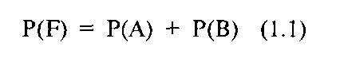
где: Р — статистическая вероятность (частота).
В нашем случае F — это выигрыш мяча в эпизоде, а А, В и т.д. — возможные варианты исхода технического действия.
Согласно формуле 1.1, если число появления события А равно Мa а число появлений события В равно Мb и события А и В несовместимы (одновременно может произойти только одно событие), то

где: п — общее количество событий.
Таким образом, можно сказать, что вероятность выигрыша мяча после исполнения какого-либо технического элемента равна сумме вероятностей возможных исходов этого технического элемента.

Поясним на примере атаки. Возможные исходы атаки:
— выигрыш мяча (А);
— противник поднял мяч, но смог только просто перебросить его на другую сторону, и организована повторная атака (В);
— противник поднял мяч и смог организовать атаку (С);
— проигрыш мяча (D).
Во время игры некий игрок выполнил n атак с М количеством каждого исхода. Вероятность выигрыша мяча после его атаки можно рассчитать так:

Остается выяснить: чему же равна вероятность каждого исхода всех технических элементов? Если выигрыш мяча был зафиксирован в n случаях и при этом исход некоторого технического элемента наблюдается М раз, то вероятность выигрыша мяча после данного исхода А, выраженная в процентах, равна:

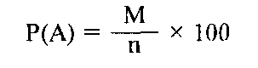

Иными словами, если в 100 выигранных игровых эпизодах, в которых имела место атака какого-либо игрока, он 25 раз атаковал так, что соперник поднимал мяч и организовывал атаку, то коэффициент вероятности атаки с именно таким исходом будет составлять:

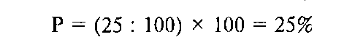

В течение более 10 лет было записано и обработано около 2000 волейбольных матчей с фиксацией результата каждого игрового эпизода,

283

с целью получить коэффициенты вероятности всех возможных исходов каждого технического элемента. Результаты, представленные ниже в таблицах несколько округлены без нарушения их соотношений между собой с целью облегчения использования.

Технические действия и вероятность выигрыша мяча

ПОДАЧА
КОД | ИСХОД | ВЕРОЯТНОСТЬ
1 | ошибка (сетка, аут) | 0
2 | у соперника хорошая доводка | 0,25
3 | у соперника плохая доводка, но атака возможна | 0,5
4 | у соперника нет атаки, мяч просто переброшен обратно | 0,75
5 | очко с подачи | 1

ПРИЕМ ПОДАЧИ
КОД | ИСХОД | ВЕРОЯТНОСТЬ
0 | нарушение расстановки | 0
1 | проиграно очко | 0
2 | плохая доводка, атака невозможна | 0,25
3 | плохая доводка, простая атака | 0,50
4 | нормальная доводка, простая атака | 0,75
5 | нормальная доводка, комбинация | 0,75

АТАКА
КОД | ИСХОД | ВЕРОЯТНОСТЬ
0 | мяч проигран | 0
1 | мяч после удара поднят с комбинацией | 0 (0,1)
2 | - « - с простой атакой | 0,25
3 | - « - без атаки | 0,50
4 | мяч забит против неорганизованного блока | 1
5 | мяч забит против организованного блока | 1 (1,1)
БЛОК

КОД | ИСХОД | ВЕРОЯТНОСТЬ
0 | проиграно очков | 0
1 | проиграна подача | 0
2 | мяч не коснулся рук блокирующих | 0,25
3 | мяч попал в блок, атака соперника | 0,5
4 | мяч попал в блок, своя атака | 0,75
5 | выиграна подача | 1
6 | выиграно очко | 1 (1,25)

284

ЗАЩИТА
КОД | ИСХОД | ВЕРОЯТНОСТЬ
0 | нет попытки при подаче соперника | 0
1 | попытка при подаче соперника | 0 (0,1)
2 | нет попытки при своей подаче | 0
3 | попытка при своей подаче | 0 (0,1)
4 | мяч поднят без атаки | 0,25
5 | мяч поднят с атакой | 0,75
Примечание: В скобках приведены поощрительные коэффициенты

На основании полученных данных разработана методика анализа соревновательной деятельности в волейболе.
Методика позволяет:
1. регистрировать все технические действия каждого игрока одной команды; оценить каждую расстановку игроков и игру игрока в отдельно взятой расстановке;
2. вести «зонный анализ» — преимущественное направление нападающего удара, загруженность зон, в какой зоне играет игрок в защите и т.д.
Достоинства методики:
1. Техническое действие оценивается не как взятое отдельно, «вытянутое» из игрового эпизода, а с учетом того, что произошло после него. В конечном счете оценка успешности отражает условную вероятность выигрыша мяча после того, как игрок выполнил конкретное техническое действие.
2. Максимум извлекаемой информации при минимуме «оценщиков».
Сразу овладеть методом регистрации довольно сложно, но после некоторой тренировки вполне возможно, что доказывает наш опыт. Основное требование — протокол должен вести один человек. В другом случае неизбежны ошибки в оценке ситуации на площадке.

Расчет оценок по элементам

А. Качество исполнения (эффективность).
Процедура расчета состоит в следующем: суммируются произведения сумм данного исхода на его вероятность (или поощрительный коэффициент) и делятся на произведение общего количества исполнения по данному элементу на максимально возможную вероятность.

где: цифра в скобках — код исхода данного элемента,

285

К(n) — вероятность или поощрительный коэффициент n-ного исхода данного элемента,
N — колич. исполнений данного элемента,
К(mах) — максимально возможная вероятность по данному элементу.

Б. Вклад в общекомандный результат

где: N — количество исполнений технического элемента. Командные показатели эффективности рассчитываются точно так же, как индивидуальные, только количество исполнений технического элемента является суммой исполнений всех игроков.

Расчет общей оценки за игру

Данная методика позволяет вычислить интегральную оценку по всем техническим действиям, выполненным конкретным игроком и командой в целом. Эта оценка отражает вероятность выигрыша мяча после того, как игрок выполнил любое техническое действие. Расчет аналогичен вышеприведенному. Числители формул по элементам складываются и делятся на общее количество игровых действий.

где: Н(эл) — числитель формулы по элементу, N(обш) — общее колич. игровых действий.
Анализ игры связующего

Расчет оценки игры связующего игрока несколько сложнее. Чтобы понять, почему оценка рассчитывается именно так, надо знать некоторые положения, из которых исходили разработчики методики. Оценке подвергается только первая передача после приема подачи, т.к. во всех доигровках от связующего требуется в основном только дать простую высокую передачу, из-за того что доводка после обработки мяча в защите далеко не всегда идеальна. Оценивается только игра в «стандартных» условиях. Это имеет свои плюсы и минусы. В команде высокого класса огромную роль в достижении успеха играет именно реализация стандартных, наигранных ситуаций. Хотя, учитывая только их, мы, естественно, несколько обедняем характеристику связующего игрока. Однако десятилетний опыт использования данного подхода показал, что различия высококлассного связующего игрока и связующего классом ниже проявляются в этой оценке в достаточной степени.

286

Расчетная формула:

прием(5)х0,75 + атака(4) + прием(3)х 0,5 + атака(5)х0,1
Оценка(св ) = ---———————————————————————— х 100
прием(5) + прием(4) + прием(З)

где, элемент (n) — сумма исполнений командой «элемента» с кодом исхода (n).

Протокол игры и регистрация

Протокол может уместиться на обычном листе фрмата А4. Его общий вид его приведен ниже:
№№ игр. | Подача | Прием | Съем | Доигровка | Блок | Защита

Протокол состоит из семи колонок и шести (по числу расстановок) рядов. Верхняя строка в число шести не входит, т.к. является информационной. В колонке 1 рисуется расстановки игроков, колонка 2 — для регистрации подачи, колонка 3 — для регистрации приема подачи, 4 — атака после приема подачи, 5 -доигровка после своего приема подачи, 6 — блок, 7 — защита.

Регистрация

Формат записи для подачи:
Номер игрока — зона попадания — код исхода Формат записи для приема и защиты:
Номер игрока — зона игры — код исхода Формат записи для атаки:
Номер игрока — зона атаки — направление (зона куда) — код исхода Формат записи для блока:
Номер блокирующих — зона — код исхода.
Пример: запись в столбце «Подача» 554 означает, что игрок с номером 5 подал в зону 5 так, что соперник не смог организовать атаку и просто перебросил мяч обратно.
Запись производится в том ряду протокола, который соответствует расстановке на площадке. Разные партии регистрируются различным

287

цветом. Таким образом тренер получает возможность полученную информацию разложить не только по расстановкам, но и по партиям.

Нормативные показатели

Как это ни парадоксально, но нормативные показатели, рассчитываемые по вышеприведенной системе, практически одинаковы как для команд высших достижений, так и для детей. Дело в следующем. Оценка, получаемая в результате расчетов, — это коэффициент вероятности выигрыша мяча после какого-либо элемента. Общий коэффициент вероятности для команды в целом рассчитывается из показателей всех игроков. Диапазон его изменения 0-100%. Если показатель команды менее 50%, то команда проигрывает, если более 50%, то она выигрывает. Данное утверждение справедливо для команд любого уровня.
Нормативные показатели различаются только для мужских и женских команд. Это различие основано на особенностях игры женских и мужских команд. В мужском волейболе превалирует игра в нападении, в женском — в защите. Поэтому нормативные показатели игры в защите для женских команд несколько выше, чем для мужских. В остальном они одинаковы.
Нормативные показатели мужских команд
 | Отлично | Хорошо | Посредственно
Подача | 43 | 41 | 39
Прием | 82 | 80 | 78
Атака | 63 | 61 | 59
Блок | 35 | 33 | 31
Защита | 55 | 53 | 51
Передача | 57 | 54 | 51
Общая игра | 57 | 55 | 53

Нормативные показатели женских команд
 | Отлично | Хорошо | Посредственно
Подача | 43 | 41 | 39
Прием | 82 | 80 | 78
Атака | 63 | 61 | 59
Блок | 35 | 33 | 31
Защита | 60 | 58 | 56
Передача | 57 | 54 | 51
Общая игра | 57 | 55 | 53

288

Некоторые замечания

Что является защитой, а что — нет? Мы считаем защитным действием такое, если ему предшествовало действие соперника, целью которого было затруднение обработки мяча другой командой. Например, нападающий соперника обманывает, подавая мяч прямо в руки страхующему, которому ничего не остается делать, как хорошо довести его связующему. Данное действие считается защитой (страховкой) и оценивается наивысшей оценкой. С другой стороны, если игрок одной команды перебивает мяч снизу, стоя спиной к сетке, а игроки другой команды из-за неразберихи поднимают этот мяч в невероятном броске, но такое действие не оценивается никак. Только в том случае, если этот мяч не поднимается, то регистрируется «попытка» (либо «нет попытки»). Еще одно замечание относительно нападения и страховки. Код «О» в нападении в случае удара в блок записывается только в том случае, если мяч отскакивает так, что его невозможно поднять. Если же мяч летит по высокой траектории на заданную линию своей площадки, то в нападении регистрируется код «З», а в защите — либо «попытка», либо «нет попытки».

Контроль тренировочной деятельности

Контроль осуществляется по следующим основным разделам:
— контроль за отношением занимающихся к тренировочному процессу;
— контроль за применяемыми тренировочными нагрузками (объем, интенсивность, характер нагрузок).
Контроль за отношением занимающихся к занятиям осуществляется по оценке их поведения. Критерием оценки служат данные о посещении занятий, степень проявления занимающимися активности и самостоятельности в выполнении упражнений и требований тренера, трудолюбие и настойчивость в преодолении трудностей, сосредоточенность, внимание и дисциплинированность. Данные о посещаемости занятий и оценку поведения занимающихся на каждом занятии тренер вносит в журнал или дневник.
Контроль за объемом тренировочных нагрузок ведется по данным о длительности каждого занятия и времени, затрачиваемому на отдельные упражнения и разделы подготовки. Оценивается эта работа степенью соответствия количества тренировочных занятий и времени, затрачиваемого на тренировку, плановым заданиям.
Интенсивность контролируется (определяется) по количеству технике-тактических действий в единицу времени (например: 13-14 нападающих ударов в минуту — высокая интенсивность; 6-7 нападающих ударов — средняя; менее 6-7 нападающих ударов — малая); по количеству занятых в упражнении спортсменов, по баллам, по ЧСС (см. раз-

289

дел 5.2). Интенсивность выполненных в тренировке упражнений в сумме дает показатель интенсивности тренировки.
Внутренняя (физиологическая) нагрузка характеризуется реакцией организма на выполненную мышечную работу и выражаются в показателях ЧСС, частоты дыхания, потребления кислорода, кислородного долга и др., а тренирующий эффект упражнений определяется соотношением количественных значений компонентов физической нагрузки. При одном соотношении воздействие одного и того же упражнения может быть направлено на совершенствование выносливости, при другом — скоростно-силовых качеств (приложение 7).
Энергетическую направленность упражнений можно определить по пульсу после выполнения нагрузки. При пульсе 130-150 уд/мин — воздействие нагрузки аэробного характера, при 150-180 уд/мин — смешанное аэробно-анаэробное, а при пульсе выше 180 ударов — нагрузка анаэробного воздействия (см. приложение).
Техническую подготовленность проверяют с помощью контрольных упражнений на точность и систематических наблюдений за качеством выполнения движений. Критерий оценки — соответствие результатов, показанных в контрольных упражнениях, плановым индивидуальным заданиям.
Контроль за тактической подготовкой осуществляется с помощью периодических оценок, полученных игроками в упражнениях и играх в индивидуальных, групповых и командных заданиях. Критерием оценки служит степень эффективности выполнения игровых действий в защите и нападении с учетом функций игрока в команде.
Психологическую подготовленность контролируют, периодически оценивая проявленные игроками в тренировочных занятиях следующие качества: активность, целеустремленность, смелость, решительность в защите и в нападении, выдержку и самообладание, волю в борьбе с утомлением при больших тренировочных нагрузках, чувство товарищества. В этой оценке необходимо участие спортивного психолога. Критерий оценки — степень проявления этих качеств, определяемая в баллах.
Теоретическую подготовленность проверяют с помощью собеседования по заданным темам. Критерием оценки является степень знаний занимающихся.

Контроль состояния спортсмена

Контроль осуществляется по следующим разделам:
— состояние здоровья:
— функциональное состояние организма и соответствие его этапу подготовки:
— контроль уровня развития физических качеств;
— степень переносимости больших тренировочных и соревновательных нагрузок.

290

Решение этих задач осуществляется углубленным медицинским обследованием (УМО) не менее двух раз в годичном цикле и батареей тестов по физической подготовке (см. 5.3.1).
Медико-биологический контроль служит для получения информации о состоянии здоровья, функциональных возможностях, индивидуальных особенностях каждого волейболиста'.
В процессе медико-биологического контроля измеряется артериальное давление, регистрируется электрокардиограмма, проводится анализ крови с исследованием гемоглобина, лактата, креатинфосфокиназы, неорганического фосфора, параметров кислотно-щелочного равновесия. Определяется время простой и сложной реакции, проводится ортостатическая проба, определяются скорость переработки информации, скорость переключения внимания и другие показатели.
Такое обследование проводится спортивными врачами, специалистами функциональной диагностики.
Тестирование физической подготовленности проводится на всех этапах годичного цикла с выявлением уровня развития физических качеств исходя, из задач физической подготовки для каждого этапа.
В соревновательном периоде необходимо получение экспресс-информации о функциональном состоянии организма волейболистов еженедельно с помощью простых функциональных тестов (проб) как то:
Гарвардского степ-теста, функциональной пробы по Квергу, степ-теста по Бургеру (см. 5.3.1).
В психологическом контроле регистрируются (выявляется) социально-психологический климат в команде, личностные характеристики спортсменов с помощью опросников Кетгела, Спилберга, Айзенка и других методик, мотивация спортивных достижений, психологическая совместимость. Этот вид контроля должны проводить спортивные психологи.

Самоконтроль волейболиста

Самоконтроль играет важную роль в процессе подготовки волейболиста. Систематическое наблюдение собственного самочувствия стимулирует интерес к тренировочному процессу, к повышению спортивного мастерства.
С первых дней начала тренировочных занятий и на протяжении всего тренировочно-соревновательного цикла волейболист должен вести дневник самоконтроля. Динамика показателей самоконтроля наглядно показывает изменения в состоянии работоспособности и степени восстановления, что немаловажно для корректирования текущего планирования. Все показатели самоконтроля необходимо перенести на график.

' Иорданская Ф.А. Оценка специальной работоспособности спортсменов разных видов спорта. М., 1993, с. 40.

291

Данные самоконтроля оцениваются по пятибалльной системе, кроме показателей пульса при функциональных пробах и частоты сердечных сокращений в состоянии покоя.
В дневнике фиксируются:
1. Самочувствие, настроение (перед и после тренировки).
2. Засыпание и сон (длительность и качество сна).
3. Аппетит.
4. Вес (перед началом и после тренировки).
5. Частота пульса лежа в постели сразу же после сна в пересчете на 1 мин.
6. Показатели простейших функциональных проб (утром). Например:
Индекс Рюффье — измерить пульс в положении сидя в течение 1 мин после 5-минутного покоя (Р1); 30 приседаний за 30 с; измерить пульс стоя (P2) в течение 1 мин; отдых 1 мин и измерить пульс (Р3) сидя. Расчет по фрмуле:

(Р1+ Р2+ Р3) - 200
И = ------------------------------
10

Классификация:
О—и меньше — отличный показатель
0—5 — хороший показатель
6—10 — посредственный показатель
11—15 — слабый показатель свыше
15 — неудовлетворительный.

Тест Корабова — 15-секундный бег максимальной быстроты с интенсивной работой рук (повторить через 3 мин).
Оценка: частота пульса после второй нагрузки должна быть аналогичной результату первого измерения (частота пульса определяется во время перерыва и после второй нагрузки). В противном случае тренированность недостаточная, ибо спортсмену не хватает перерыва для восстановления.
Одну из проб проводить регулярно и всегда в одних и тех же условиях.
Частота пульса — интегральный показатель функционального состояния организма. В состоянии утомления, недовосстановления, возбуждения, перетренировки, во время болезни частота пульса в утреннем измерении всегда выше нормы. В таком случае необходимо обратиться к врачу.
Важно записывать в дневник самоконтроля и результаты контрольных испытаний, которые показывают динамику развития отдельных физических качеств.
Тренер обязан просматривать дневник самоконтроля ежедневно и на основании анализа данных вносить изменения в содержание процесса тренировки.

292

Учет результатов контроля

Получать своевременную, полную и точную информацию о ходе подготовки игроков и команды позволяет хорошо организованный учет. Учету подвергаются весь процесс подготовки, выполнение планов тренировочных занятий и выступления команд в соревнованиях, а также данные педагогического и медицинского контроля.
Текущий учет предполагает регистрацию посещаемости, отношения спортсменов к тренировкам и соревнованиям; объем, интенсивность тренировочных нагрузок; качество усвоения пройденного материала;
результатов соревнований, основных данных врачебного контроля. Данные текущего учета тренер ежедневно заносит в журнал.
Этапный учет проводится для подведения итогов тренировочной работы за этап (месяц) или период подготовки. Он ведется по соответствующим разделам рабочих планов и дополняется данными педагогического контроля. Исходными данными для этапного учета являются данные текущего учета.
Итоговый учет подводит итоги тренировочной работы и соревновательной деятельности за год или несколько лет. По результатам итогового учета составляется план работы на следующий период. Исходными для этого учета служат данные этапных отчетов. Их сравнивают с запланированными данными годового и перспективного плана.
Документы учета: журнал, дневник тренера и дневник спортсмена.
Журнал предназначен для ведения текущего учета. По обобщению записей в журнале можно сделать ценные выводы для совершенствования методики тренировки волейболистов.
Дневник тренера — документ, отражающий виды планирования и учета тренировочной работы. Основные разделы дневника тренера:
— списочный состав команды и краткая характеристика каждого игрока;
— анализ рабочих планов подготовки, замечания и выводы;
— анализ пройденного материала, замечания и выводы;
— анализ результатов контрольных заданий;
— анализ результатов участия в соревнованиях;
— корректирование выполнения рабочих планов.
Ведение спортсменом дневника позволяет ответственнее относиться к процессу тренировки, участию в соревнованиях, советам тренера и врача. Регулярные записи помогают анализировать свои успехи и неудачи. Дневник спортсмена содержит следующие разделы:
— личные данные;
— характеристики физической, технической, психологической и т.д. подготовленности;
— перспективный план подготовки;
— годовые задания по видам подготовки;
— контрольные задания по видам подготовки;

293

— контрольные задания и результаты их выполнения;
— результаты участия в соревнованиях;
— записи по каждому заданию и соревнованию, сопровождаемые критическим анализом выполнения индивидуальных заданий, и запись данных самоконтроля;
- данные врачебного и психологического контроля.

6.3.4. Научно-методическое обеспечение подготовки

Научно-методическое обеспечение подготовки квалифицированных волейболистов осуществляют комплексные научные группы (КНГ). В состав группы включаются:
— педагоги-тренеры, работники кафедр физвоспитания, члены Федерации волейбола, студенты физкультурных вузов (специализации волейбол);
— работники спортивной медицины: врачи, психологи, физиологи, биохимики, лаборанты, сотрудники врачебно-физкультурных диспансеров и др.
— инженеры-электронщики, программисты, механики и др.
Состав групп формируется в зависимости от конкретных задач, поставленных руководством команды, и утверждается руководством организации, которой принадлежит данная клубная команда. Руководитель КНГ является ближайшим помощником главного тренера и несет с ним полную ответственность за подготовку спортсменов.
Члены КНГ участвуют в разработке планов подготовки команды, обсуждении состава команды, обсуждении итогов тренировочной и соревновательной деятельности, анализируют состояние здоровья, функционального состояния спортсменов; осуществляют все мероприятия по педагогическому обеспечению подготовки команды (наблюдения на тренировочном процессе, обследования соревовательной деятельности, осуществление спортивной разведки, модернизация прежних и разработка новых методик совершенствования мастерства волейболистов и др.); осуществляют все мероприятия по медико-биологическому обеспечению подготовки команды.
Инженеры осуществляют работу по техническому обеспечению деятельности КНГ, разрабатывают и совершенствуют тренажеры, аппаратуру, оборудование для тренировок команды.
Основной работой КНГ является следующая:
— углубленные комплексные обследования (УКО), которые позволяют определить уровень состояния здоровья, общего функционального состояния и специфических, характерных для волейбола, психофизиологических качеств (простая и сложная реакция, скорость переработки информации и др.);
— этапные комплексные обследования (ЭКО), которые позволяют определить уровень специальной физической, общей и специальной

294

функциональной готовности спортсменов, выполнение модельных заданий по ОФП, на основании которых разрабатываются рекомендаций по коррекции плана на следующий мезоцикл подготовки;
— текущие обследования (ТО), которые решают задачи оперативного управления нагрузкой в ходе тренировочного занятия; решают задачи сбора информации для характеристик тренировочного задания, упражнений, комбинаций, уровня технико-тактического мастерства и пр.;
— текущие обследования медико-биологической направленности, решающие задачи контроля за уровнем функционального состояния спортсменов в отдельных микроциклах, определяющие направленность тренирующего воздействия конкретных упражнений или тренировочных занятий, ход восстановления и пр.;
— обследование соревновательной деятельности, позволяющее контролировать уровень тренированности по всем аспектам подготовки на отдельных мезоциклах, вести учет деятельности волейболистов по всем компонентам волейбола, собирать информацию по выполнению модельных характеристик, осуществлять спортивную разведку и пр.
На основании полученной информации принимаются управленческие решения по ходу подготовки, к моменту основных соревнований годичного цикла дается заключение о степени готовности команды и каждого игрока к демонстрации спортивных достижений.

6.4. Особенности подготовки сборных команд

Под сборной командой понимается временное объединение (по различным признакам) игроков, входящих в различные клубные команды.
Отличительная особенность сборной команды заключается в том, что сборная команда не является постоянно действующим формированием, а игроки, включенные в ее состав, периодически собираются на сборы для совместной подготовки и участия в соревнованиях. Эта особенность накладывает свой отпечаток как на организацию, так и на содержание подготовки сборных команд.
Высшим формированием является национальная, так называемая олимпийская (мужская и женская), сборная команда России.
Ей соподчинены сборные молодежные и юношеские команды России, которые образуют своеобразный институт сборных команд для подготовки квалифицированного резерва национальной сборной страны.
Принципы комплектования сборных команд
При комплектовании сборных команд пользуются следующими принципами:
— отбор сильнейших игроков;

295

— преимущественный отбор игроков из состава базовой команды;
— подбор лучших исполнителей для осуществления игровой модели.
Принцип отбора сильнейших игроков имеет то преимущество, что в сборную команду привлекаются сильнейшие игроки клубов. На первый взгляд — это наиболее оптимальный принцип. Но, как показывает практика, у этого принципа имеются определенные недостатки. В коллективе, состоящем из лидеров, возникают определенные трудности в организации коллективной игры и сыгранности команды.
Принцип преимущественного отбора игроков из состава базовой команды (сильнейшая клубная команда) применяется в тех случаях, когда имеется команда, явно превосходящая по силам другие клубные команды.
В этом случае из базовой команды, кроме основных претендентов в сборную команду включаются ряд игроков, уступающих по классу игры претендентам из других команд, с добавлением игроков из других команд на те функции, на которые в базовой команде имеются вакантные места. Основным преимуществом этого принципа комплектования является сыгранность основного ядра команды.
Но такое комплектование сборной команды зачастую приводит к искусственному укреплению базовой команды посредством перевода в ее состав сильнейших игроков из других команд. Такое искусственное укрепление за счет ослабления других команд, как правило, отрицательно сказывается на дальнейшем развитии волейбола в определенном районе и на подготовке квалифицированных волейболистов в целом в районе, регионе и т.д. Полноценная подготовка квалифицированных резервов и поступательный процесс развития игры возможны только в условиях напряженной соревновательной борьбы.
Принцип подбора лучших исполнителей для осуществления игровой модели сборной команды является наиболее прогрессивным. Тренер разрабатывает модель, т.е. прообраз игры сборной команды (как эталон) для достижения поставленной цели, а затем проводит целенаправленный отбор игроков под модель и проводит подготовку в строгом соответствии с запросами модели.
Главное преимущество этого принципа: заранее определяется стратегия и тактика игры команды и ведется планомерная подготовка для их осуществления. Для применения этого принципа комплектования необходимы два условия: наличие достаточного количества квалифицированных игроков и времени для ее подготовки.
Первые два принципа комплектования команды рассчитаны на фактические возможности сегодняшнего дня, а третий принцип — на перспективу.
Весь процесс отбора кандидатов и окончательное формирование команды осуществляются в такой последовательности:
— заблаговременно назначается тренер сборной команды,
— тренер сборной команды, совместно с тренерами клубных ко-

296

манд, просматривает в ходе соревнований клубных команд игроков и определяет кандидатов в сборную команду;
— отобранные кандидаты рассматриваются на тренерском совете и утверждаются соответствующей федерацией волейбола;
— отобранные кандидаты периодически приглашаются на сбор, в ходе которого в контрольных и официальных играх и на тренировочных занятиях проверяется их мастерство, после чего определяются состав и его ближайший, резерв.

Содержание подготовки сборных команд

Подготовка сборных команд строится по четырехлетним, олимпийским циклам в соответствии с целевой комплексной программой.
План подготовки сборных команд по годам цикла предусматривает преемственность задач подготовки каждого цикла.
В первый год решаются задачи комплектования команды и проверки кандидатов по модельным характеристикам основных параметров тренировочной и соревновательной деятельности, установленных на конец четырехлетнего цикла.
Во второй год подготовки на основе контроля модели команды планируются корректирование состава команды и возможное ее доукомплектование из числа кандидатов на место выбывших по различным причинам. В физической подготовке планируется рост показателей условно на 4-6% от исходного уровня. В технической подготовке также планируется рост эффективности выполнения технических приемов в игровых условиях до 10% от исходного уровня.
Второй год подготовки можно определить как период завершения создания команды.
Третий год подготовки можно считать периодом стабилизации достигнутого уровня показателей, состава, игры команды в защите и нападении с запасом соревновательной прочности против разных соперников.
На четвертом году окончательно устанавливается и утверждается состав сборной команды. Подготовка игроков и команды направлена на стабилизацию всех технико-тактических показателей. Команда готовится применять все варианты состава и тактических замен игроков и проверяется в различных условиях игровой деятельности и психологической напряженности во встречах с разными по классу и стилю игры противниками. Достижение максимального уровня спортивной формы планируется на втором, третьем и четвертом годах подготовки дважды в год.
В целом четвертый год определяют как период завершения подготовки сборной команды.
Тактическая и соревновательная подготовка в сборной команде составляет до 60% от всего времени подготовки. Игровая нагрузка предполагает участие игроков сборной команды в следующих соревнованиях:

297

— контрольных встречах в период подготовки игрока в составе клубной команды;
— календарных играх игрока сборной команды в составе клубной команды в различных соревнованиях;
— контрольных играх в составе сборной команды при подготовке к соревнованиям;
— календарных играх сборной команды (например: чемпионат Европы, кубок мира и др.).
Контрольные игры могут организовываться и проводиться как внутренние (встречи сборной команды с различными клубами и сборными командами) и как международные (встречи с клубными и национальными сборными командами других стран).
Работа сборной команды осуществляется централизованно, когда все кандидаты собираются вместе, и в клубах, когда кандидаты тренируются по индивидуальным планам сборной команды.
При наличии сильных клубных команд централизованная подготовка занимает 30-40% времени. Если клубные команды различны по уровню подготовленности игроков, то на централизованную подготовку отводится 50-60% времени в году.
Определяющими показателями работы сборной команды служат:
спортивный результат в основных соревнованиях (олимпийских играх, чемпионатах мира и Европы, Мировой лиги, Гран-при, кубках мира).

Глава 7.
ОСОБЕННОСТИ ИГРЫ В ЗАВИСИМОСТИ
ОТ ЦЕЛЕВОЙ НАПРАВЛЕННОСТИ

7.1. Спортивный волейбол

Спортивный волейбол — это прежде всего волейбол высших разрядов (6х6), пляжный волейбол и подготовка спортивных резервов.
Волейбол высших разрядов — это работа в сборных и клубных командах.
Первые сборные команды России (мужская и женская) принимают участие во всех международных официальных соревнованиях (олимпийские игры, чемпионаты мира и Европы, первенство Мировой лиги — мужчины и Гран — при — женщины и др.).
Клубные команды России — это мужские и женские команды суперлиги, высшей, первой и второй лиг — разыгрывают чемпионат России, а сильнейшие команды участвуют в Евроклубах и других международных турнирах. Кроме участия в соревнованиях команды низших лиг являются базой для подготовки игроков для команд более высокого

298

класса. Волейбол высших разрядов формирует модельные характеристики высококвалифицированных волейболистов, комплекс контрольных нормативов, эффективные средства и методы подготовки. Кроме того он выполняет и социальные функции:
1. Борьба за высшие места на международных соревнованиях требует от спортсменов полной мобилизации физических и духовных сил. Спортивные успехи помогают воспитывать у широких кругов населения чувство гордости за свое государство, чувство гражданственности.
2. Выполняет роль пропагандиста среди молодых людей, привлекая их к занятиям волейболом. Спортсмены должны быть всегда образцом для подражания у детей и подростков.
3. Способствует организации свободного времени и досуга населения. Соревнование — это зрелище, которое привлекает самые широкие круги населения и за которым внимательно следят, взыскательно оценивают. Состязания вызывают эмоциональную и интеллектуальную реакцию у зрителей, побуждая более сознательно участвовать в этой форме общественного развлечения.
4. Способствует распространению идей дружбы и мира между народами, а также укрепляет престиж государства. Высшие спортивные достижения оцениваются в мире как отношение народа и страны к культурным достижениям.
Пляжный волейбол (2 х 2) завоевал признательность во многих странах мира. За большую популярность он включен в программу олимпийских игр с 1996 года. По своему содержанию пляжный волейбол почти не отличается от волейбола 6 х 6, но имеет некоторые особенности (см. 7.2).
Данный вид волейбола популярен у населения, отдыхающего на берегах рек, водоемов, морей (эту категорию населения пляжный волейбол оздоравливает), а как спортивный волейбол, он относится к сфере спортивных игр с соревнованиями в странах, регионах (квалификационные соревнования) с выходом на мировую арену с большим призовым фондом. Наиболее популярен в Северной и Южной Америке, Италии, Франции, России и других странах.
Подготовка спортивных резервов полностью ориентирована на волейбол высших разрядов, т.к. призвана готовить юных волейболистов по основным модельным характеристикам лучших волейболистов страны и мира и осуществляется в сборных молодежных, юниорских командах России, в подготовительных группах клубных команд, в ДЮСШ по волейболу.
Молодежные и юниорские команды участвуют в чемпионате мира, Европы и международных турнирах, а команды ДЮСШ принимают участие в региональных соревнованиях, чемпионатах России и являются основной базой подготовки пополнения в клубные команды.

299

7.2. Пляжный волейбол

7.2.1. Исторический очерк

Родиной пляжного волейбола (бич-волея) считают американский городок Санта-Монику, штат Калифорния, где в 1920 г. на пляже Плейн граунд были оборудованы первые специальные волейбольные площадки. Люди играли «шесть на шесть» по правилам обычного волейбола. Это показывает, что пляжный волейбол берет свое начало от классического.
В 30-е годы пляжный волейбол распространяется в Болгарии, Чехии, Латвии и других европейских странах.
В 1929 году пляжный волейбол появляется в Европе. Он становится основным видом спорта во французском кемпинге Франковилл (северо-западный пригород Парижа).
Игры проходили в основном «шесть на шесть», «четыре на четыре», «три на три». Вскоре впервые была проведена игра «два на два». Этот вариант игры оказался настолько популярным, что стал доминировать над другими вариантами. Эта тенденция сохраняется и до настоящего времени. И хотя в разных странах проводятся соревнования по пляжному волейболу «три на три», «четыре на четыре» (по волейболу «три на три» в 1997 г. в Болгарии впервые проведен чемпионат мира), пляжный волейбол «два на два» распространен в мире гораздо шире и, даже стал олимпийским видом спорта.
В 30-40-х гг. высота сетки в пляжном волейболе была 2-2,5 м, нападающий удар, блокирование, прием подачи и передачи мяча двумя руками снизу не применялись, поэтому одна игра длилась порой от 1 до 7 ч.
Из-за второй Мировой войны развитие пляжного волейбола в мире практически остановилось и возобновилось только в конце 40-х гг.
Первый официальный турнир по пляжному волейболу «два на два» (далее речь будет идти в основном об этом варианте) был проведен в 1947 г. на государственном пляже Санта-Моники.
В 50-60-е гг. происходит дальнейшее развитие пляжного волейбола в США, Бразилии и других странах, растет мастерство игроков.
С 1951 г. в США начали проводить цикл из пяти официальных соревнований, в котором участвовали сотни игроков. Пляжный волейбол стал шоу-бизнесом. Во время турниров стали проводить конкурсы красоты, что привлекло к ним дополнительное внимание средств массовой информации и зрителей.
Во Франции начал развиваться пляжный волейбол «три на три». Стала проводиться серия турниров с солидным призовым фондом.
В 1965 г. была организована Калифорнийская ассоциация пляжного волейбола.
Бурное развитие пляжного волейбола как профессионального вида спорта произошло в 70-е — 80-е гг.

300

В 1976 г. был проведен первый чемпионат мира среди мужчин. Победителями стали американцы Джим Мендес и Грег Ли. Эти соревнования посетили свыше 30 тыс. зрителей.
21 июля 1983 г. в США была основана ассоциация волейболистов-профессионалов АVР. Количество турниров и призовой фонд из года в год возрастали.
В настоящее время под патронажем АVР проводятся 25 турниров в 15-20 штатах. Лучшим игрокам выплачивается свыше миллиона долларов каждому. Кроме того, с 1995 г. образована зимняя серия из 5 турниров, где соревнования проводятся под крышей. То есть пляжный волейбол становится круглогодичным видом спорта и, видимо, правильнее его называть волейбол на песке.
Кроме АVР в США существует несколько ассоциаций для спортсменов-любителей со своими многоэтапными чемпионатами.
В 1986 г. была образована ассоциация женского профессионального пляжного волейбола WPVА. В настоящее время женская ассоциация проводит чемпионат из 12 турниров с призовым фондом 50-100 тыс. долларов каждый.
В 90-е гг. пляжный волейбол как профессиональный и любительский вид спорта распространяется во всем мире, В Австралии, Бразилии, Аргентине, Германии, Франции, Италии и других странах стали проводить национальные чемпионаты, состоящие из 8-10 и более этапов.
В 1990 г. международная федерация волейбола FIVВ создала Всемирный совет пляжного волейбола, который стал координировать развитие этого вида спорта и проводить серии мирового чемпионата. С каждым годом количество этапов Мировой серии растет и приближается к двум десяткам у мужчин и к полутора десяткам у женщин. Призовой фонд в 1997 г. превысил 4 миллиона долларов.
В 1992 г. пляжный волейбол как демонстрационный вид спорта, был представлен на Олимпийских играх в Барселоне (Испания).
В 1993 г. в Монте-Карло пляжный волейбол получил статус олимпийского вида спорта.
В 1994 г. он вошел в программу Игр Доброй воли в Санкт-Петербурге (игры проходили на стадионе пляжа у стен Петропавловской крепости).
В 1996 г. на Олимпийских играх в Атланте (США) лучшие команды мира (24 мужские и 16 женских) впервые разыграли олимпийские медали. Первыми олимпийскими чемпионами по пляжному волейболу у мужчин стали американцы Карч Кирай и Кент Стеффес, у женщин — Джеки Сильва и Сандра Перес из Бразилии. Следует отметить, что К.Кирай ранее дважды становился олимпийским чемпионом по волейболу «шесть на шесть». В настоящее время он (наряду с С.Смитом) является самым титулованным представителем пляжного волейбола. Кроме них к наиболее ярким представителям этого вида спорта в мире можно отнести Майка Додда и Майка Уитмарша (США), бразильцев Де Мело и

301

Е.Рего, Р. де Суза и Г. Маркуса, аргентинцев Е.Мартинеца и М.Конде, норвежцев Я.Квалхейма и Бьерна Маасайде.
К звездам мирового пляжного волейбола 90-х гг. у женщин относятся американки Петти Додд, Кэролин Кирби и Лиз Масакайан, брази-лианки Моника Родригес и Адриана Саммуэль.
Первый чемпионат Европы по пляжному волейболу состоялся в 1993 г. в Альмерии (Испания), где состязались 24 мужские команды из разных европейских стран.
В 1994 г. в Эшпиньо (Португалия) был проведен первый чемпионат Европы среди женщин. Соревновались 18 команд из 12 стран.
В настоящее время чемпионат Европы среди мужчин и женщин проводится в два этапа. На первом этапе (5-6 турниров в разных странах) по две команды от каждой страны определяют 8 сильнейших. На втором этапе (финальный турнир) к ним присоединяются 8 лучших европейских команд согласно рейтингу Р1УВ и по системе с выбыванием после двух поражений 16 мужских и 16 женских команд соревнуются за звание чемпионов Европы.
Чемпионами Европы 1996 г. по пляжному волейболу стали в городе Пескара (Италия) спортсмены из Чехии М.Палинек и М.Пакоста. Кроме них наиболее яркими представителями европейского пляжного волейбола являются португальцы Ж.Брейя и Л.Майя (4-е место на Олимпиаде в Атланте), немцы Й.Аман и А.Хагер, итальянец Никколо Гри-голо, француз Ж.Жодар. У женщин это Д.Мюч, Б.Бюлер, М.Фридрих-сен и С.Майер из Германии, итальянки Л.Солацци и Л.Бручини, норвежки К.Бернтсен и М.Хестед.

Пляжный волейбол в России

На территории бывшего СССР — в основном в Прибалтике и на Черноморском побережье, в Анапе, турниры по пляжному волейболу «два на два» стали проводиться с середины 80-х гг. С начала 90-х гг. проводятся открытые чемпионаты Москвы, Санкт-Петербурга, некоторых регионов (Краснодарский край. Ростовская область и др.).
Первый чемпионат России по пляжному волейболу состоялся в 1993 г. в городе Сестрорецк близ Санкт-Петербурга. Чемпионами стали спортсмены из С-Петербурга Д.Кувичка — Р.Жбанков и М.Копылова — Н.Белоусова.
В 1994 г. чемпионами России стали москвичи Р.Даянов и Г.Чиримисов, а среди женских — дуэтов второй год подряд М.Копылова и Н.Белоусова.
С 1995 г. чемпионаты России проводятся в два этапа. На предварительном этапе (4-5 соревнований) определяется 8 (с 1997 г. — 16) лучших команд, которые затем в финальном турнире (заключительный этап) разыгрывают золотые медали.
В 1995 г. чемпионами России (финал проходил в городе Чехове,

302

Московской области) стали спортсмены из Москвы С.Орлов и С.Колесник, а также Т.Романовская и Т.Макарова.
В 1996 г. состоялось четыре этапа чемпионата России в Краснодаре, Таганроге, Москве и Сосновом Бору (Ленинградская область). Финальный этап чемпионата не проводился.
На международной арене представители пляжного волейбола России только прокладывают дорогу к вершинам спортивного мастерства и потому еще не входят в мировую элиту, где законодателями мод являются спортсмены США, Бразилии, Аргентины, Канады, хотя определенный прогресс из года в год налицо. Так, в финальную часть чемпионата Европы по пляжному волейболу в 1996 г. вышли две мужские и одна женская пары из России. По результатам 1996 г. лучшая российская команда Д.Карасев и М.Поспелов заняла 15-е место в рейтинге FIVВ.
К лучшим мастерам пляжного волейбола в России кроме отмеченных выше можно отнести С.Ермишина, Д.Арешкина, М.Кушнерсва, С.Сайфуллина, М.Буралева, Б.Лупачева, В.Полякову, Н.Зорину, А.Фоменко, Ю.Степанову.
В настоящее время пляжный волейбол в России продолжает развиваться. Расширяется география турниров, которые проводятся на специально построенных стадионах. Прошли матчевые встречи Россия — Бразилия (в Санкт-Петербурге зимой, под крышей), международный турнир Кубок Петра Великого в г.Таганроге (на специальном стадионе с крытыми трибунами для зрителей).
Пляжный волейбол в России на подъеме и с оптимизмом смотрит в будущее.

7.2.2. Особенности игровой деятельности

Продолжительность одной игры в пляжном волейболе составляет в среднем 40 мин, хотя отдельные встречи длятся 60-70 мин и более.
Игровая деятельность в пляжном волейболе представляет собой кратковременные нагрузки максимальной мощности, длящиеся в среднем 8 с и чередующиеся паузами отдыха, продолжительность в среднем 20 с.
За одни час игрового времени волейболист высокого класса (соревнования на этапах Мировой серии) выполняет в среднем 85 прыжков, 234 старта, и пробегает в среднем 772 м, то есть он прыгает каждые 42 с и начинает бег каждый 15,4 с, преодолевая за одно ускорение в среднем 3,3м.
Для сравнения: в классическом волейболе игрок выполняет прыжок каждую 51 с и делает рывок каждые 19 с.
Если учесть, что игры в пляжном волейболе проходят под открытым небом, на рыхлой, неровной поверхности (по правилам соревнований слой песка должен быть до 40 см), часто в условиях высокой температуры (20-30 градусом по Цельсию и выше), при ярком солнце и сильном ветре, то становится понятным, что игрок пляжного волейбола испы-

303

тывает значительно большие физические и стрессовые нагрузки, нежели представитель волейбола 6 х 6 на твердой площадке.
С точки зрения биоэнергетики мышечной деятельности активные фазы игры в пляжном волейболе представляют собой нагрузки анаэробно-алактатной направленности. Поэтому в тренировочном процессе необходимо моделировать ситуации, развивающие преимущественно этот механизм энергообеспечения мышечной деятельности.
Если принять во внимание, что размеры площадки в пляжном волейболе такие же, как в классическом, а игроков всего двое, то становится очевидной гораздо большая ответственность каждого игрока в пляжном волейболе за успешность индивидуальных и командных действий.
Целый ряд моментов ведет к более высокому уровню нервного напряжения в пляжном волейболе, нежели в классическом.
Во-первых, в классическом волейболе в приеме мяча с подачи могут участвовать до 5 игроков и спортсмена, неуверенно принимающего мяч или совершившего перед этим ошибку на приеме, могут закрыть другие игроки или, в крайнем случае, заменить другим спортсменом. Игрок в пляжном волейболе лишен такой возможности и должен в течение всей игры быть готовым к успешным игровым действиям как в защите, так и в нападении, то есть сохранять высокую концентрацию внимания и боевой настрой.
Очень высокая концентрация внимания, а также антиципация (предвосхищение, предугадывание событий) необходимы и для успешного выполнения защитных действий, когда нужно определить, в каком направлении будет послан мяч при силовом или обманном ударе соперника.
Атака против одного блокирующего и одного защитника похожа на соревнования типа дуэлей и индивидуальных видах спорта, что также повышает психическую напряженность борьбы в пляжном волейболе.
Особенности игровой деятельности в пляжном волейболе предъявляют повышенные требования к универсальной игровой подготовке спортсменов, которые должны хорошо подавать и принимать мяч, выполнять передачи и нападающие удары, блокировать и играть в защите.
Специализация в пляжном волейболе применима только в ситуации блокирования и защиты, а также (в меньшей степени) в ситуации приема мяча с подачи и атаки, когда игрок занимает удобную для него позицию.

7.2.3. Правила игры

Хотя пляжный волейбол отпочковался от классического но имеет с ним много общего (одинаковые размеры площадки и высота сетки, много общего в технике выполнения основных игровых приемов и

304

тактических действиях и т.д.), все-таки между ними имеется ряд существенных отличий, позволяющих рассматривать бич-волей как своеобразный самостоятельный вид спорта. Эти отличия закреплены правилами и касаются различных сторон игровой спортивной деятельности.
В настоящее время в мире существуют два основных варианта правил, а именно правила Международной федерации волейбола (FIVВ), где исход встречи решается путем выигрыша определенного количества очков и партий, а также правила американской ассоциации волейболистов-профессионалов (АVР), где исход встречи может быть решен путем выигрыша большего количества очков за определенный временной интервал (обычно 8 мин) активной фазы игры.
В России в пляжный волейбол играют по правилам FIVВ¹. Основные отличия в правилах пляжного и классического волейбола следующие:
1. Пляжный волейбол во многом зависит от внешних условий, таких, как ветер, солнце, поэтому команды каждый раз меняются сторонами площадки после розыгрыша 5 очков.
2. В связи с тем, что играть на песке очень трудно, встреча состоит из одной партии до 15 очков, и только финальная игра состоит из трех партий до 12 и 15 очков.
3. Соревнования в основном проводятся по системе с выбыванием после 2 поражений.
4. За игру команда может взять 4 перерыва продолжительностью 30 с каждый, на каждую смену сторон дается также 30 с, а также игрокам команд дается время (по их просьбе) для того, чтобы, например, вытереть песок с лица или солнцезащитных очков после падения в защите и т.д.
5. Давление внутри мяча в пляжном волейболе меньше, чем в классическом (0,175-0,225 кг/кв.см), и шьется он обычно из мягкой кожи.
6. Команды состоят из двух человек, без запасных игроков.
7. Нет правил нарушения расстановки, так что игроки могут менять свою позицию на площадке в любое время.
8. После касания мяча блокирующим игроком команда имеет право на два касания для розыгрыша мяча.
9. Передавать мяч на сторону соперника сверху двумя руками можно только в опорном положении и в направлении, перпендикулярном оси плеч игрока в момент передачи.
Нельзя касаться мяча подушечками пальцев открытой ладони при выполнении обманных нападающих ударов и скидок.

1 Волейбол. Официальные правила. М.,1994, с.95-158.

305

7.2.4. Техника, тактика, тренировка¹

Стойки и перемещения

Техника выполнения игровых элементов в пляжном и классическом волейболе во многом схожа, но имеются некоторые особенности при выполнении того или иного технико-тактического действия.
В пляжном волейболе в большей степени, чем в волейболе «шесть против шести» (игра идет на твердой поверхности), успешность игровых действий зависит от координационной способности держать равновесие.
Неровная мягкая песчаная поверхность создает дополнительные трудности при перемещениях и сохранении равновесия во всех моментах игры. Особенно это касается движений незадолго до и во время контакта с мячом, всех действий, связанных с передачами и игрой в защите, а также всех прыжков и быстрых стартов.
Плохое равновесие ведет к техническим ошибкам, поэтому отличное распределение веса тела игрока в форме хорошо сбалансированной стойки готовности является обязательным условием для каждого действия в пляжном волейболе.
Положение звеньев тела игрока при стойке готовности в пляжном волейболе: ноги согнуты в коленях (угол между бедром и голенью — 90-120°). Ступни располагаются друг от друга дальше, чем на ширину плеч, одна ступня немного впереди другой.
Центр тяжести тела выведен немного вперед, от середины площади опоры, которая находится в большей степени над носками ног.
Руки согнуты под углом 90° в локтевых суставах, направлены вниз и немного вперед с открытыми кистями на уровне бедер. Такая стойка готовности позволяет быстро реагировать в любой ситуации игры. Защитник, например, может или быстро «нырнуть» за мячом, падающим перед ним, или своевременно выпрямиться и достать высокий мяч над головой.
Изменения в траектории полета мяча под действием ветра должны сразу же распознаваться и компенсироваться своевременными перемещениями.
Виды перемещений в пляжном волейболе такие же как и в классическом: ходьба, бег, прыжки, скачки, броски и т.д.
Игрок в пляжном волейболе вынужден больше перемещаться в разных направлениях, перемещения выполняются в основном быстрыми короткими шагами, с максимальной стартовой скоростью.
Мягкая поверхность площадки позволяет игрокам смело выполнять броски за мячом, и приземляться на локти, колени, не боясь получить травму.

' Костюков В.В., Чесноков Ю.Б., Тимохин А.В. Пляжный волейбол. М., ВФВ, 1997.

306

Подача мяча

Подача мяча в пляжном волейболе имеет очень важное значение. От сложности подачи во многом зависит качество приема мяча соперником, которое, в свою очередь, влияет на эффективность паса нападающему игроку и, в конечном итоге, на результативность атакующих действий. Если учесть, что атакующему игроку в классическом волейболе в большинстве случаев противостоит защищающаяся команда из 6 человек, то становится понятным, что в пляжном волейболе команде из двух игроков (одного блокирующего и одного защитника) противостоять нападающему, получившему отличный пас после отличного приема мяча с подачи, во много раз труднее.
Следовательно, команда в пляжном волейболе может успешно выступать лишь тогда, когда ее игроки отлично используют подачу в соответствии со стратегией своей игры и рисунком индивидуальных и командных действий противника.
Различают следующие виды подач: в прыжке, планирующие и свечой.
У спортсменов высокого класса доля подач в прыжке составляет до 75%, подач свечей — 4-5%, планирующих — до 20% от общего их числа. В среднем за игру спортсмены выигрывают 3-4 очка с подачи, доля ошибок составляет 15-20%. Иначе говоря, на международном уровне игр игроки выполняют подачи с определенным элементом риска, а не просто вводят мяч в игру.
Игрок пляжного волейбола должен хорошо освоить как минимум два вида подач и применять их в зависимости от игровой ситуации. Так как подача свечой может быть очень эффективна при высоком солнце или попутном ветре ею также желательно хорошо владеть.
В начале встречи нужно выбирать сторону площадки со встречным для подающего игрока ветром, а не право первой подачи.
Среди подач в прыжке различают подачи с обычными и боковым вращением мяча, а также относительно новые — планирующие подачи.
Варианты подач в прыжке с вращением позволяют придать мячу максимальную скорость.
Техника выполнения подач в основном идентична таковой в классической волейболе. В пляжном волейболе подающий игрок должен приспосабливаться к внешним условиям особенно при выполнении подбрасывания мяча и сохранении равновесия при разбеге и отталкивании.
Игрок перед подачей должен убедиться, что на пути его разбега нет глубоких ямок и при необходимости разровнять песок. Подбрасывание мяча также зависит от силы ветра. При подаче против ветра мяч следует подбрасывать немного вперед, чтобы его не отнесло за подпрыгнувшего игрока, а при попутном ветре, наоборот, подбрасывать немного назад.
При легком ветре подбрасывание мяча производится с таким расчетом, чтобы игрок имел возможность выполнить 1-3 шага разбега и мак-

307

симальный прыжок вверх для удара по мячу. При сильном ветре мяч подбрасывается ниже и разбег сокращается до одного шага.
Мяч подбрасывается как можно ближе к лицевой линии (в идеале над линией или даже в 30-40 см над площадкой), чтобы точка нанесения удара была как можно ближе к сетке. Это сокращается сопернику время до приема мяча, а также позволяет подающему игроку быстрее занять свое место на площадке.
Траектория полета мяча зависит от силы удара, точки соприкосновения с мячом и степени подкручивания мяча.
При подаче мяча к лицевой линии площадки соперника с низкой траекторией ударное движение выполняется с максимальным приложением силы, движение запястья является очень резким (взрывным), удар наносится по центру мяча или немного ниже, контакт с мячом заканчивается, когда кисть его накрывает, придавая незначительное или среднее вращение.
Если мяч должен упасть на площадку сразу после пересечения сетки (укороченная подача с вращением), то удар наносится гораздо ниже центра мяча, кисть очень быстро накрывает мяч сзади-снизу, вверх-вперед и придает ему сильное вращение. Сила удара по мячу незначительная.
Если мяч должен по высокой траектории упасть на площадку соперника к лицевой лини, то движения те же, что и при выполнении укороченной подачи, только сила удара значительная.
Для того чтобы придать мячу дополнительное боковое вращение, удар по нему наносится немного справа или слева от центра.
Последовательность движений при планирующей подаче в прыжке такая же, как и при обычной подаче в прыжке, только туловище перед ударом значительно отклоняется назад, удар наносится по центру, контакт с мячом очень короткий, отрывистый.
Последовательность движений при выполнении планирующей подачи с опоры в пляжном волейболе такая же, как и в волейболе «шесть против шести».
Различают далекую и укороченные планирующие подачи, которые, в свою очередь, делятся на высокие и низкие. При высоких подачах удар наносится ниже центра мяча, при низких — по центру мяча. Дальность полета мяча зависит от силы удара.
При выполнении подач с боковым вращением с опоры движения бьющей руки такие же, как и при подачах с боковым вращением в прыжке.
При подаче «свеча» удар по мячу может наноситься как тыльной, так и передней поверхностью кисти. Игрок стоит боком к лицевой линии в устойчивой стойке, левая (правая) ступня впереди, ноги слегка согнуты в коленных суставах туловище немного наклонено вперед. Бьющая рука отводится вниз-назад как можно быстрее. Мяч подбрасывается очень низко, и в этот момент тело резко выпрямляется, бьющая рука отводится вниз-назад как можно быстрее. Удар наносится по цен-

308

тру мяча немного выше уровня пояса. Во время всего движения вес тела равномерно распределен на обе ноги.
Этот вариант подачи представляет собой разновидность планирующей подачи. При ударе по центру мяча он летит без вращения и с очень нестабильной траекторией, что затрудняет действия принимающего игрока. При подачах «свечой» вращение достигается благодаря удару ладонью или ребром ладони справа или слева от центра мяча.
Примерные упражнения для совершенствования
техники подач и перемещений

Вариант А — для одного игрока
1. Выполнение различных подач с разных мест зоны подачи по цели. Первую серию подач следует направлять в середину площадки соперника. Высоту подбрасывания мяча следует регулировать в зависимости от силы и направления ветра. После подачи игрок быстро перемещается к сетке, имитирует блок и отступает от сетки на 3-5 м, берет второй мяч и атакует с собственного подбрасывания.
2. После подачи игрок быстро перемещается к позиции защитника на задней линии, имитирует защитное действие и возвращается к месту подачи; после выполнения подачи и имитации защитного действия игрок берет второй мяч и выполняет нацеленный удар с собственного подбрасывания.
Вариант Б — для двух игроков
1. Игра с подачей в прыжке по всему полю. Условия следующие:
— подающий получает два очка, если принимающий не касается мяча;
— подающий не получает очков, если партнер принял мяч двумя руками и затем поймал его;
— подающий проигрывает одно очко, если принимающий способен контактировать после принятия подачи;
— подающий проигрывает два очка, если он не может коснуться мяча после контратаки.
Для усиления тренировочного эффекта можно подавать несколько подач подряд.
2. То же, что и упражнение 1, но подачи выполняются из позиции стоя.
3. То же, что в упражнениях 1 и 2, но выполняются любые подачи.
4. Игра один против одного на диагональном поле в три или в два касания мяча.
Вариант В — для трех и более игроков
1. Игра один против одного, третий игрок пасует обоим партнерам (рис. 45).

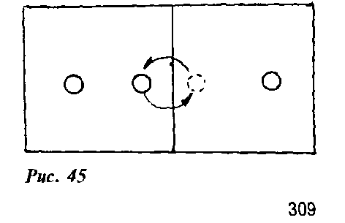
309

Можно играть на всей площадке или на поле размером 4,5 х 9 м, 3,9 х 9 м на диагональных половинках.
Победитель определяется после установленного периода времени или путем подсчета очков.
2. Игра «один против двух». После подачи игрок двигается на правую или левую половину поля для защиты своей зоны.
3. Игра «два против двух» на полном поле или на поле 4,5 х 9 м.
4. То же, что и в упражнении 3, только игрок, допустивший ошибку, заменяется пятым (шестым) волейболистом.
Методические указания:
— при очень сильном ветре не подавать в прыжке;
— выполнять длинные навесные подачи при попутном ветре;
— по возможности варьировать разновидности подач;
— подавать не прямо на игрока, а в сторону от него.

Прием подачи

Подача — важный элемент игры, так как только хороший прием мяча с подачи дает возможность команде беспрепятственно начать подготовку и проведение атакующих действий.
Оба игрока в пляжном волейболе должны иметь хороший навык приема мяча. Если один из них заметно слабее другого, то, распознав это, соперник будет подавать в слабого и команда не может успешно играть.
Свыше 70% приема мяча (спортсменами высокого класса) приходится на среднюю треть длины площадки и только около 30% на переднюю треть.
По ширине площадки также основная часть (до 50%) приемов мяча приходится на среднюю треть площадки.
Почти все приемы мяча осуществляются снизу двумя руками. Прием одной рукой или двумя руками сверху осуществляется только в тех случаях, когда невозможно принять мяч снизу. Менее 40% приемов мяча осуществляется перед собой (фронтально), остальное — в положении сбоку (справа или слева) от туловища.
До 50% подач осуществляется в положении, когда игрок (в момент соприкосновения с мячом) неподвижен, около 40% — в движении, остальные — в движении в сочетании с падением.
Стартовая позиция для принимающих мяч игроков — 5-7 м от сетки в зонах 5 и 1. Каждый принимающий отвечает за свою половину площадки. Если подающий находится ближе к правой или левой боковой линии, то и принимающие игроки тоже смещаются. Игрок, находящийся по диагонали от подающего, отвечает на приеме за большую (примерно на один метр ширины) часть площадки, так как к нему мяч летит дольше, чем к игроку, находящемуся напротив подающего. Игроки, принимающие мяч, всегда смещаются по направлению ветра на

310

1 — 1,5 м. Если ветер дует в спину — то ближе к сетке, если в лицо — то дальше от сетки и т.д. Мяч после подачи может изменить свое направление (под действием ветра, или вращения, или того и другого вместе), поэтому принимающие игроки должны твердо помнить, что принимает тот игрок, к которому мяч прилетел, а не тот, на которого мяч был первоначально направлен.
Техника приема мяча в пляжном и классическом волейболе аналогична, за исключением того, что в пляжном волейболе мяч после приема направляется немного выше. Это связано с тем обстоятельством, что пасующий игрок преодолевает значительное расстояние для выхода к мячу и выполнения передачи для нападающего удара.
Игрок перед приемом мяча должен находиться в стойке готовности с отличным равновесием.
Чем быстрее летит мяч, тем меньше движения рук и тела для того, чтобы придать ему нужно направление. Траектория отскока регулируется положением предплечья по принципу «угол падения равен углу отражения». Особенно это касается мячей, принимаемых сбоку. Плечи всегда расположены к направлению летящего мяча под углом 90 градусов.
Фронтальный прием мяча с падением на одно или оба колена выполняется в тех случаях, когда после высоких подач с вращением мяч быстро летит вниз и в позиции впереди принимающий игрок должен сменить технику падения на колени на технику броска вперед с падением на локти и туловище.
При приеме мяча с подачи следует избегать движения назад и стараться принимать его сбоку в позиции хорошего равновесия.
Если игрок принимает мяч справа от себя ниже или на уровне пояса, то он должен сделать длинный шаг правой ногой вправо. Если мяч принимается выше уровня пояса, то шаг делается вправо-назад. Чем выше летит мяч, тем дальше назад отводится нога. Правое плечо поднимается вперед-вверх, левое опускается вниз.
Для мячей, принимаемых слева, движения являются «зеркально» отраженными описанным выше.

Примерные упражнения для совершенствования
техники приема подач

1. На принимающего игрока выполняются несколько подач подряд с одного места в опорном положении.
2. То же, что и упражнение 1, только подачи выполняются в прыжке.
3. То же, что и упражнение 2, только чередуется виды подач и их траектория.
4. То же, что и упражнение 3, только подачи производятся с разных мест.
5. То же, что и упражнение 4, только принимающий игрок после передачи мяча производит нападающий удар.

311

Передачи мяча

Различают низкие, средние и высокие передачи мяча.
Низкие передачи — высотой менее 60 см над сеткой — в пляжном волейболе применяются крайне редко, только как вынужденная мера.
Передачи средней высоты (до 2,5 м) при расстоянии между пасующим и нападающим до 3 м. Это оптимальные передачи в пляжном волейболе, так как в данном случае влияние ветра минимально и легко найти гармоничные пространственно-временные взаимоотношения между партнерами.
Передачи средней высоты (до 4 м )и расстоянием между игроками более 3 метров используются только в случаях неудачного приема мяча.
Высокие передачи (высота свыше 4 м, расстояние между партнерами более 3 м) также используются только после неудачного приема мяча, когда нападающему игроку приходится бежать на глубины или даже из-за площадки для выполнения атаки.
У спортсменов высокого класса до 75% передач выполняются из ближней к сетке трети площадки; снизу двумя руками производится 26-28% передач.
В стационарной позиции выполняются 62% передач; в движении — до 25%; остальные — в движении с падением.
Главная задача пасующего — компенсировать неточность первого приема мяча и, зная особенности партнера, создавать ему оптимальные условия для атаки. Неточные передачи (отведенные или, наоборот, выполненные слишком близко к сетке) затрудняют действия нападающего, снижает эффективность атаки.
Техника выполнения передач такая же, как в классическом волейболе, хотя имеются и некоторые отличия.
Передающий игрок начинает перемещаться только после момента приема мяча и определения направления его полета.
Все передвижения пасующего по возможности должны быть закончены до начала выполнения передачи.
В пляжном волейболе намного чаще, чем в классическом, передачи для нападающего удара производятся снизу двумя руками. Техника выполнения схожа с техникой приема мяча с подачи. Если мяч летит с более низкой, чем при подаче, скоростью, то следует более энергичное, чем обычно, движение ему навстречу.

Примерные упражнения для совершенствования
техники передач мяча

1. Игрок А стоит у сетки в зоне 3 (2,4), игрок Б — напротив на расстоянии 5-6 м от сетки. Игрок А бросает мяч игроку Б, который выполняет передачу мяча к сетке.

312

2. То же, что и в упражнении 1, только А бросает мяч неточно, а Б после перемещения возвращает мяч назад точно передачей сверху или снизу двумя руками.
3. То же, что и в упражнении 2, только передачи выполняются сериями, а пасующий игрок (Б), ожидая мяч, делает дополнительное движение (касается песка руками, или поворачивается на 180, 360 градусов).
4. То же, что и в упражнении 3, только игрок А направляет мяч на 4-5 м в сторону от игрока Б, вынуждая того выполнять передачи в падении после перемещений.

Методические указания:
— старайтесь всегда перед выполнением паса повернуться лицом к своей «мишени» — атакующему игроку;
— при выполнении передачи учитывать силу и направление ветра;
- старайтесь всегда выполнять передачу из хорошо сбалансированной позиции.
Нападающие удары

Атакующий игрок в пляжном волейболе находится в более простой ситуации, чем в классическом. Он должен действовать успешно против одного блокирующего и одного защитника. Нападающий должен уметь точно и по возможности сильно ударить в любую зону противоположного поля.
У спортсменов высокого класса свыше 90% атак производится с расстояния, близкого к сетке. Из них 40% нападающих ударов выполняются из зоны 4, свыше 30% — из зоны 2, около 30% — из зоны 3 и из глубины площадки.
Почти 65% нападающих ударов у мужчин производятся сильно, и только 35% — обманные нападающие удары.
Количество ошибок при выполнении нападающих ударов достигает 15%; 25% нападающих ударов соперники способны принять и организовать контратаку.
Техника выполнения и силовых, и обманных нападающих ударов в пляжном волейболе почти идентична таковой в классическом волейболе.
Различия заключаются в том, что в волейболе 2х2 нападающему часто приходится преодолевать значительное расстояние до сетки, поэтому он вынужден после обычного бега начинать собственно разбег для атаки (многие игроки после бега даже останавливаются на мгновение и лишь затем выполняют разбег).

313

Примерные упражнения для совершенствования
техники нападающего удара

1. Нападающие удары без блока из зоны 4(2,3) поочередно по разным направлениям: прямые, по линии, по диагонали и сильные удары с переводом (крученые).
2. То же, что и упражнение 1, только удары против блока. Вначале блок неподвижный (зонный), затем подвижный (ловящий).
3. Игра один против одного на поле 4,5 х 9 м. Атакующий всегда бьет фронтальные крученые удары.
Игра один против двух на всем поле. Подающий выполняет разнообразные подачи и защищает правую или левую половину поля. Нападающий игрок должен сильно ударить в незащищенную зону. Смена позиций игроков после 15-20 подач.
4. Игра два против двух с определенными функциями. Одна команда подает, другая защищается. После 15-20 подач — смена функций играющих.

Методические указания:
— следить за действиями блокирующего и защитника, а также за сигналами партнера, чтобы выполнить нападающий удар в незащищенную зону;
— всегда производить резкий, сильный нападающий удар и только в самый последний момент, при необходимости, выполнять обманные действия (удары с переводом или сбросы мяча за блок).

Блокирование

Техника выполнения блокирования в пляжном и классическом волейболе схожа. Почти 40% всех блокирующих действий происходят в зоне 2, около 28% — в зоне 4 и свыше 32% — в зоне 3.
Около 11% блоков являются успешными, то есть заканчиваются выигрышем мяча, также в 11 % случаев выполняется ложный блок.
Групповое блокирование в пляжном волейболе не применяется.
Стартовая позиция блокирующего игрока — в середине сетки, в одном метре от нее. Отсюда он, в зависимости от игровой ситуации, перемещается к месту блокирования или в глубину площадки для защитных действий.
Если блокирующий игрок выполняет подачу, то он должен затем быстро переместиться и занять исходную позицию у сетки.
Блокирующий в пляжном волейболе, так же, как и в классическом, может закрывать определенную зону площадки или ставить подвижный (ловящий) блок, стараясь определить и закрыть направление атаки соперника. Он может также сделать вид, что будет ставить блок, а сам в

314

последний момент быстро переместится в защиту, или наоборот. В любом случае он жестом или звуковым сигналом должен сообщить о своих намерениях партнеру.
Левой рукой (кистью) блокирующий игрок показывает, как он будет блокировать левого атакующего, правой — правого. Один прямой направленный вниз палец означает, что блокирующий будет закрывать зону за собой вдоль линии. Два направленных вниз пальца означают, что закрываться будет диагональ. Кулак означает, что будет выполняться ловящий подвижный блок. Существуют и другие знаки.
Блокирующий в пляжном волейболе может успешно действовать лишь тогда, когда он высоко прыгает, быстро перемещается по площадке, обладает антиципацией, располагает информацией о слабых и сильных сторонах игроков команды-соперника. Кроме того, он должен тонко чувствовать игровую ситуацию и погодные условия.

Примерные упражнения для совершенствования
техники блокирования

1. Нападающий бьет мяч с собственного подбрасывания по ходу разбега, затем с переводом. Блокирующий старается перекрыть направление удара.
2. Нападающий или выполняет сильные удары, или накатывает мяч за блок. Блокирующий старается закрыть направление удара или достать мяч в броске после приземления.
3. Игра один против одного на площадке 3 х 9 м. Нападающий выполняет только резкие, сильные удары.
4. Атакующий против команды. Он выполняет резкие удары или старается перевести мяч за блок. Блокирующий старается закрыть направление удара или (дав сигнал партнеру) после имитации начала блокирования быстро отбегает в поле для защитных действий.
5. Игра два против двух с заданием выполнять только сильные удары или только обманные действия для того, чтобы блокирующие отрабатывали навыки противодействия.

Методические указания:
— следить за качеством передачи, направлением разбега, замахом на удар, чтобы распознавать возможные действия атакующего игрока;
— никогда не менять план блокирования, согласованный с защитником (исключение составляют случаи, когда передача мяча для нападающего удара направлена близко к сетке или наоборот отведена более 2-3 м от нее — в этих случаях блокирующий ставит ловящий блок независимо от предварительной договоренности с партнером; или когда нападение идет из глубины площадки — отходит в защиту).

315

Защитные действия

В пляжном волейболе применяются два варианта защитных действий:
1. Защита без блока с двумя защитниками задней части площадки.
2. Одиночный блок с защитником задней части площадки, находящимся в середине площадки, в 5-6 м от сетки.
Защита без блока в большей степени применяется в женском волейболе, а также в мужских командах среднего уровня подготовленности.
Основная стартовая позиция защитника задней части площадки — 5-6 м от сетки в середине площадки — является очень важной, так как игрок находится на одинаковом расстоянии от всех зон площадки (рис. 46) и не позволяет сопернику определить план игры в защите.
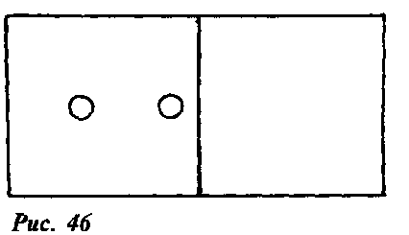
Решение защитника переместить
ся в ту или иную зону зависит от плана игры команды, знания сильных и слабых сторон атакующего игрока команды соперников, от способности предвидеть последующие действия и т.д.
Находится защитник всегда в низкой стойке, которая дает возможность быстро начать перемещение к мячу, направленного мимо блока, или к мячу, направленному несильно через блок или к сетке в свободную зону.
Защитник задней части площадки должен уметь использовать весь арсенал действий при приеме мяча, допускаемый правилами, то есть учиться уверенно принимать сильнолетящие мячи и обманные удары, играть одной и двумя руками в опорном положении и в прыжке, обрабатывать низко и высоколетящие мячи.
Ограничения, связанные с возможностью принимать в защите мяч сверху одной или двумя руками, привели к появлению специального приема, называемого томагавк. Обычно этот технический прием используется для отражения мячей, летящих на уровне груди и выше.
Левая кисть (для левшей — правая) слегка сжата в кулак, правая обхватывает левую. Большие пальцы жестко накладываются один на другой. Подушечки пальцев правой кисти касаются основания фаланг левой. Расположение пальцев напоминает хват при замахивании топором, отсюда и название — томагавк.
Применяется также разновидность техники томагавк, когда кисти накладываются одна на другую (фото 1).
Играющей поверхностью являются также ребра ладоней со стороны

316

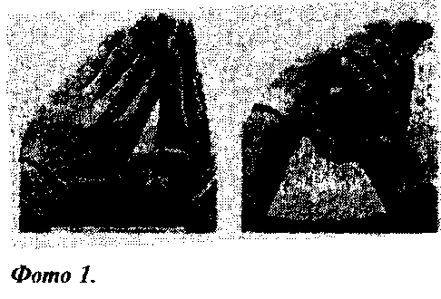
мизинцев и нижняя треть предплечий
Для этого он прыгает вверх, вытягивает руки и касается мяча наружной поверхностью средних фаланг согнутых пальцев. Направление отскока мяча регулируется наклоном контактной поверхности кисти.

Примерные упражнения для совершенствования
защитных действий

1. Игрок А находится у сетки в зоне 3, игрок Б ожидает в защитной позиции в зоне 6 на расстоянии 5-6 м от сетки. А бросает мяч за Б немного выше уровня головы, Б возвращает мяч А, используя один из хватов техники томагавк.
2. То же, только броски мяча над правым (левым) плечом защитника.
3. То же, что и в упражнении 1, только броски мяча из зон 2 или 4 и с более высокой траекторией полетела на расстоянии 1,5-2 м от защитника, вынуждая его перемещаться.
4. То же, что и в упражнении 3, только траектория и направление броска постоянно варьируются, заставляя защитника каждый раз выбирать оптимальный вариант защиты.
5. Подобно упражнению 4, только вместо бросков выполняются нападающие удары с противоположной стороны сетки.
Методические указания:
— в момент контакта с мячом отклонять кисти назад:
— всегда сохранять визуальный контроль за мячом;
— всегда пытаться принимать мяч двумя руками и только в крайних случаях — одной;
— поза готовности в защите всегда должна быть низкой для того, чтобы быстро реагировать на самые разнообразные игровые ситуации.

7.3. Волейбол в вузе

Волейбол в вузе включен в программу по физическому воспитанию студентов и является составной частью занятий в специальном (оздоровительный волейбол), подготовительном учебных отделениях и на отделении спортивного совершенствования.

317

Волейбол используется в занятиях со студентами, отнесенными но состоянию здоровья к специальной медицинской группе. По мнению медиков, выполнение подач, передач мяча, блокирований является хорошим корригирующим средством. Для этой группы рекомендуется игра облегченными мячами. Занятия должны проводить преподаватели, наиболее подготовленные в методическом плане, знающие состояние здоровья и физическую подготовленность каждого занимающегося студента.
На подготовительную часть занятий в этом отделении отводится до 30% всего времени занятия, на основную — до 55% и на заключительную — около 15%. На занятиях исключаются резкие рывки, падения, нападающие удары и подачи на силу. В подготовительной части даются упражнения на растяжение, перемещения с невысокий скоростью, прыжки без больших мышечных усилий, упражнения с мячами в группах (передачи, подачи, прием подач и др.)
В основной части — игра по упрощенным правилам или тренировка игровых фрагментов игры.
Главная задача занятий волейболом в специальной медицинской группе — содействие укреплению здоровья студентов.
В подготовительном отделении обучение проводится по принципу совершенствования в волейболе. Студенты отбираются в группы в соответствии с их подготовленностью и с учетом желания заниматься волейболом.
На занятиях студенты знакомятся с основами волейбола для последующего участия в массовых соревнованиях (первенство факультета, курса, первенство института), а также повышают физическую подготовленность средствами волейбола.
Объем и содержание учебного материала зависят от года обучения. На первых двух курсах материал разнообразен в пределах общеразвивающих, подготовительных и подводящих упражнений, а также элементов техники и тактики игры.
На старших курсах основное внимание уделяется упражнениям для развития общих и специальных физических качеств, для закрепления техники и тактики игры, освоенной на начальных курсах обучения.
Организация учебно-тренировочной работы в вузе на отделении спортивного совершенствования может идти по следующим направлениям:
— при хорошей спортивной базе и большом контингенте занимающихся создаются однородные по спортивной подготовленности группы (команды факультетов, курсов, отделений и др.), из которых лучшие спортсмены приглашаются в сборную команду вуза;
— при незначительном количестве студентов и при посредственной спортивной базе создаются сборные команды из студентов различных курсов и различного уровня подготовленности.

318

Основная направленность работы в группах спортивного совершенствования — совершенствование технико-тактического мастерства и дальнейшее развитие двигательной и функциональной подготовленности.
Сборные команды института участвуют в первенстве города среди вузов, среди КФК и в других соревнованиях, а для студентов, занимающихся в подготовительном отделении, систематически проводятся соревнования на первенство курсов, факультетов, института.
Занятия на этом отделении проводятся в вечернее время.

7.4. Волейбол в школе¹

Волейбол входит в программу по физической культуре в школе и является одним из средств решения основных задач физического воспитания учащихся: укрепления здоровья, формирования двигательных навыков и умений, развитие силы, быстроты, ловкости, гибкости.
Изучение техники и элементарной тактики игры в волейбол осуществляется на уроках физической культуры в 5-11 классах и в спортивных секциях (внеклассная форма работы).
При проведении уроков по волейболу должны сохраняться черты, присущие игровому методу: сюжетная организация действий, повышенная заинтересованность, основанная на коллективной деятельности, создание условий для самостоятельных решений и проявления инициативы. Необходимо, чтобы состязательные начала присутствовали не только во время проведения учебных игр, но и в отдельных упражнениях (кто точнее выполнит прием, кто дольше жонглирует мячом и др.).
В подготовительную часть урока входят организация класса (построение, сообщение задач урока) и разминка (5-8 мин), в которую включают упражнения для разогревания пальцев и кистей рук, коленных и голеностопных суставов, разнообразные прыжки, движения с имитацией технических приемов. Задания разминки должны соответствовать основным задачам урока.
В основной части (30-35 мин) решаются задачи обучения и закрепления игровых приемов волейбола, развитие физических качеств с помощью имитационных, подводящих, основных упражнений с мячом с учетом возрастных особенностей развития детского организма.
Учебной программой по волейболу должно быть предусмотрено изучение стоек и перемещений, нижних и верхних передач и подач мяча,

' Ю.Д.Железняк, Л.Н.Слупский. Волейбол в школе. — М. Просвещение, 1989.

319

прямого нападающего удара, одиночного блокирования, а также изучение простейших тактических действий в защите и нападении.
На уроках по волейболу учащимся сообщают теоретические сведения об игре, о правилах соревнований, о личной гигиене, об основах техники и тактики игры.
При обучении игровым приемам необходимо до 70% общего времени урока отводить упражнениям с мячом. Как закрепление усвоенного материала необходимо проводить соревнования внутри класса, между классами по мини— волейболу, игры по упрощенным правилам, соревнованиям по исполнению технико-тактических приемов волейбола.
Мини-волейбол, как средство укрепления здоровья школьников и как средство привития интереса к занятиям физическими упражнениями, рекомендуется детям от 7 лет и старше. Игры проводятся по упрощенным правилам (Приложение 1).
Спортивные секции по волейболу организуют для учащихся, желающих заниматься этим видом спорта. При отборе необходимо согласие родителей, разрешение классного руководителя и врача.
Секции по волейболу комплектуют раздельно для мальчиков и девочек (8-9, 10-11, 12-13 лет), юношей и девушек (14-15, 16-17 лет).
Продолжительность занятий для детских групп — 60 мин не менее двух раз в неделю, для юношеских групп — 90 мин не менее трех раз в неделю.
В подростковых и юношеских группах учащиеся овладевают основами техники и тактики игры. Тренировочные занятия в секциях отличаются от уроков по волейболу как повышенными нагрузками на организм учащихся, так и увеличенным объемом изучаемого материала.
В период соревнований учащиеся играют за свои классы на первенстве школы, за школу — на первенствах района, города и др.
Помимо соревнований по волейболу необходимо проводить соревнования по физической подготовке и технике игры внутри групп и между группами.
Самостоятельная работа учащихся — это выполнение заданий по физической подготовке, по совершенствованию техники игры, изучение рекомендуемой литературы.
Во время внеклассной физкультурной работы (туристические походы, слеты, дни здоровья и др.) помимо основных запланированных физкультурных мероприятий проводятся соревнования по выполнению тех или иных технических действий, игры в волейбол уменьшенными составами, мини-волейбол и игра 6х6.

320

Глава 8.

ОРГАНИЗАЦИЯ И ПРОВЕДЕНИЕ СОРЕВНОВАНИЙ

Соревнования любого ранга и целевой направленности включают следующие взаимосвязанные компоненты: правила, положения, календари, нормативно-квалификационные требования.
Правила соревнований — документ, четко определяющий условия соревновательной борьбы волейболистов под контролем спортивных судей.
Положение о соревнованиях определяет основные характеристики соревнований и должно иметь следующие ясно сформулированные пункты:
1. Цели и задачи (повышение класса команд, популяризация волейбола, подведение итогов, выявление сильнейших команд и игроков для комплектования сборных команд и т.п.).
2. Сроки и места проведения.
3. Руководство проведением соревнований (указывается, кто проводит соревнование и состав судейской коллегии).
4. Участники соревнований (указывается количество и наименование команд, допускаемых к соревнованиям; количество игроков, тренеров, представителей медперсонала, членов КНГ; требования к возрасту участников и их квалицфикация).
5. Условия проведения соревнований (указываются способы розыгрыша, оценка результатов, определение победителя, требования к местам соревнований, спортивной форме).
6. Награждение команд и участников (указываются виды поощрений призеров команд).
7. Условия приема и оплаты расходов (расходы организации, проводящей соревнования; направляющих организаций; порядок оплаты судейства).
8. Дисциплинарные проступки (приводится меры воздействия за поступки и нарушения, совершаемые игроками и тренерами).
9. Порядок подачи протеста (сроки подачи и рассмотрения и орган, которому подают протест).
10. Порядок, сроки подачи заявок на участие в соревнованиях и сроки совещания представителей команд.
С правилами и положением о соревновании тесно связаны календари соревнований. Структура календаря определяет характер проведения соревнований. Соревнования могут быть рассредоточенными по времени (с разъездами команд): игра на своем поле, потом на поле соперника и концентрированными (турами, когда команды соревнуются в одном месте).
В практике волейбола имеют место следующие способы проведения соревнований:

321

— круговой (все участвующие команды играют между собой);
— с выбыванием (после проигрыша встречи команда выбывает из соревнований;
— смешанный (первая часть соревнований проводится с выбыванием, вторая — по круговому способу).'
Планирование спортивных соревнований (в зависимости от ранга) осуществляется соответствующими федерациями, спорткомитетами, спортивными клубами и др.
Разрабатывается календарный план соревнований с учетом сроков проведения и система проведения, составляется положение, разрабатывается документация (таблицы, протоколы, отчеты и др.), назначается главный судья, главный секретарь и определяется состав судей, непосредственно проводящих соревнования. Состав судейских бригад формируется до начала соревнований.
Для подготовки соревнований крупного масштаба создастся организационный комитет, назначаются ответственные исполнители и комиссии по выполнению определенного вида работ, как то:
1. Паспортизация спортсооружений.
2. Подготовка мест размещения и мест тренировок.
3. Организация питания и транспортного обеспечения.
4. Обеспечение правопорядка на спортсооружсниях.
5. Подготовка призов, дипломов, медалей, сувениров, значков для награждения.
6. Реклама соревнований.
7. Проведение совещаний судей и представителей команд и др.
Соревнования меньшего ранга проводит федерация волейбола округа, города, края и др. Для проведения таких соревнований на заседании федерации избирается спортивно-техническая комиссия (СТК) из состава активистов, специалистов волейбола, тренеров команд, которая вместе с руководством организации, проводящей соревнование, разрабатывают положение о соревновании, а в ходе соревнования принимают участие в его проведении (совещания после игр, рассмотрение протестов, дисциплинарных поступков и др.). Назначаются главный судья и главный секретарь, которые комплектуют судейские бригады из числа судейской коллегии округа, города и т.п.
За 1,5-2 месяца на совещании представителей команд подтверждается участие команд в соревнованиях, проводится жеребьевка, составляется расписание игр.
Положение о соревнованиях и расписание игр являются не только организационньми, но и методическими документами, определяющими направленность тренировочной работы в период предсоревновательной подготовки. Поэтому они должны быть своевременно разосланы участвующим в соревнованиях командам.

' Официальные правила волейбола 1997-2000 г. М., ФОН, 1997.

322

Соревнования в коллективах физкультуры, школах, вузах проводятся в основном силами должностных лиц с привлечением активистов физической культуры (например, советов физкультуры).
Соревнования любого ранга проводятся по действующим правилам соревнований.

Глава 9.

МАТЕРИАЛЬНО-ТЕХНИЧЕСКОЕ ОБЕСПЕЧЕНИЕ
ЗАНЯТИЙ ВОЛЕЙБОЛОМ

Для эффективного построения учебно-тренировочного процесса в системе многолетней подготовки волейболистов необходимо определенное материально-техническое оснащение процесса подготовки.
Материально-технические средства по целевому назначению можно разделить на три группы:
— демонстрационная аппаратура;
— регистрационная аппаратура;
— оборудование, инвентарь, тренажеры.
Демонстрационная аппаратура — это кинопроектор, макеты, видеомагнитофон, плакаты (для изучения рациональной техники и тактики, для зрительного анализа и восприятия собственных действий).
Регистрационная аппаратура — это секундомеры, прыгомеры, радио-телеметрические приборы, фотофинишная установка для измерения сдвигов в развитии навыков, качеств, функционального состоянии и др. Использование технических средств срочной информации дает весьма ощутимый эффект в ускорении процесса обучения и совершенствования.
Оборудование включает стойки волейбольные; сетку и антенны; доску — демонстрационное (табло) и измеритель высоты сетки; вышку судейскую: стенку гимнастическую и др. Игры проводятся в залах, дворцах спорта, на открытых площадках. Крытые сооружения должны иметь деревянное или синтетическое покрытие с высотой свободного пространства над игровым полем не ниже 9-12,5 м.
Инвентарь — это гантели весом 1,2,3,5,8 кг; маты гимнастические;
подкидные доски; набивные мячи; скакалка; мячи теннисные, баскетбольные, футбольные, волейбольные; пояса с отягощением, скамейки гимнастические; штанга; резиновые амортизаторы; набор снарядов для развития прыгучести (тумбы разновысокие, рама наклонная с подвесными мячами и др).
Применение тренажеров позволяет значительно расширить круг средств специальной физической, технической и тактической подготовки спортсменов.
Практика применения тренажерных устройств говорит о том, что к

323

числу наиболее эффективных обучающих устройств относятся те, которые создают и моделируют условия, близкие к соревновательной деятельности спортсмена, обладают высокой надежностью и безотказностью в работе, обеспечивают получение информации о результатах своих действий, позволяют широко использовать индивидуальную, поточную, круговую форму организации занятий и дают возможность комплексного развития отдельных видов подготовки. Так, тренажерные устройства помогают овладеть отдельными фазами ударного движения (при нападающем ударе, подаче), другие способствуют объединению отдельных частей приема в целостный двигательный акт.
На стадии совершенствования технических приемов обучающие устройства (тренажеры) применяют для индивидуализированной тренировки с учетом индивидуальных особенностей и избранной игровой функции.
Тренажерные устройства и тренировочные приспособления незаменимы при развитии физических качеств в единстве с совершенствованием техники.
Большие перспективы открываются для применения обучающих устройств в процессе тактической подготовки.
По своей целевой направленности тренажеры и различные устройства можно разделить на следующие виды:
1. Тренажеры для обучения технике игры и ее совершенствования.
2. Тренажеры для тактической подготовки.
3. Тренажеры для развития специальных физических качеств (в дальнейшем в единстве с совершенствованием техники игры).
4. Тренажеры для оценки уровня подготовленности.

Тренажеры для обучения и совершенствования техники
приема и передач мяча

Подвесные мячи (рис. 47) очень разнообразны и просты в изготовлении. Помогают новичкам определить точку соприкосновения рук с мячом при передаче сверху, при приеме снизу и, особенно, при приеме мяча с падением и передаче в прыжке.
Для совершенствования качества приема мяча и выработки умения выполнять скоростные передачи применяется специальное устройство для подвесных мячей. Оно помогает несколько стабилизировать траекторию полета, а также избежать частых падений мяча. В специальных кронштейнах на высоте 1 м от пола вмонтированы стержни, которые расположены на расстоянии 50-60 см от стены. На стержне свободно «ходят» кольца, к которым при помощи бечевки подвешены мячи. Высота подвески мячей от пола регулируется в зависимости от роста занимающихся. На стержне можно одновременно расположить 2-3 мяча.
Другой вариант использования подвесных мячей представлен на рис. Вдоль шнура или троса на расстоянии 1,5-2 м друг от друга подвешива-

324

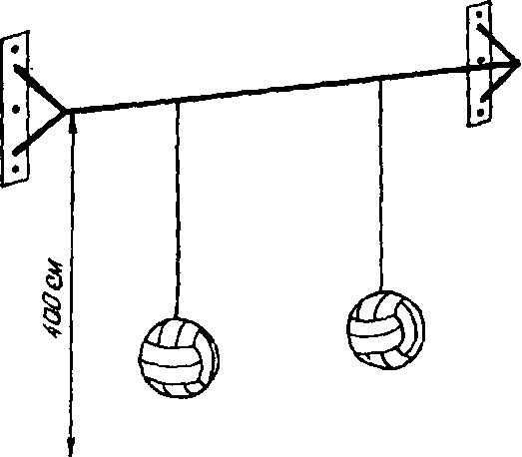
Рис. 47. Подвесные мячи

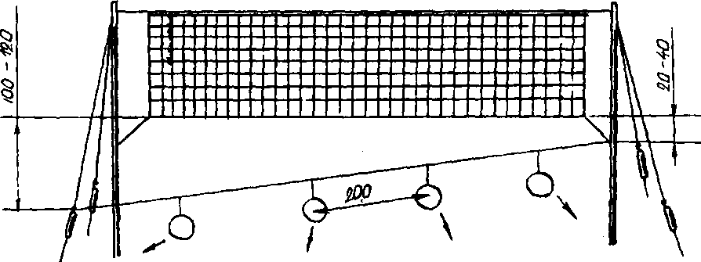

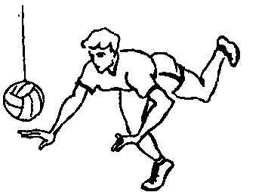
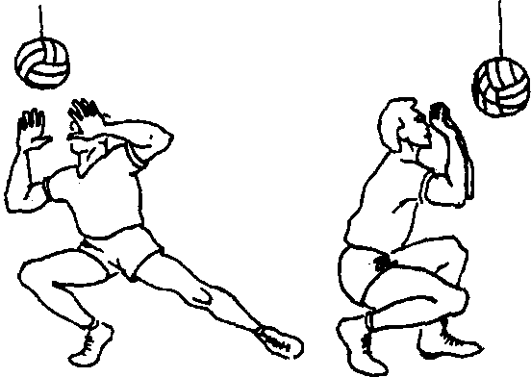

Подвесные мячи у волейбольной сетки

325

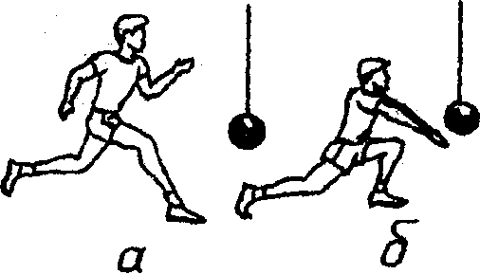
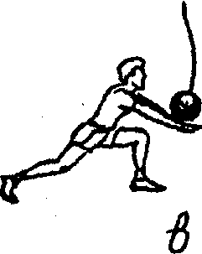

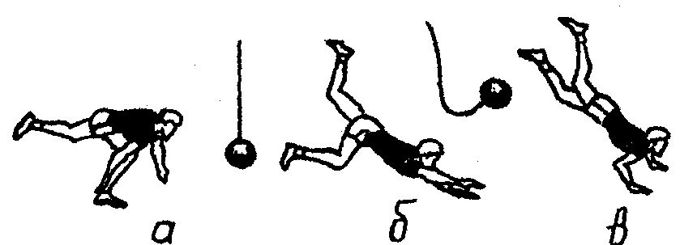

Выполнение приемов с использованием подвесных мячей

ются 4-5 волейбольных мячей. Концы троса под некоторым углом (для разного положения мячей от пола) прикрепляются к растяжкам волейбольных сеток.
Тренажер позволит вести процесс обучения и совершенствования передачи сверху двумя руками на месте, после перемещения, в падении с перекатом на спину, прием снизу одной и двумя руками на месте, в выпаде, падении на грудь и бедро.
Падающий мяч (рис. 48). На одном конце металлической трубки крепится мяч, на другом — резина от эспандера. Волейболист направляет мяч передачей сверху или снизу вперед-вверх. Резина, растянувшись, сокращается и возвращает мяч обратно. На этом снаряде можно разучивать все способы передач: сверху, снизу, в падении, со сменой мест в парах, шеренгах, колоннах и т.д. Снаряд легко устанавливается и после занятий быстро убирается из зала или с площадки.
Ребристый щит (рис. 49). Состоит из металлической рамы и прикрепленных к ней досок. От щита мяч отскакивает в самых различных направлениях. Только волейболист с незаурядной реакцией в состоянии принять такой мяч. Это приспособление весьма полезно не только для развития быстроты реакции, ловкости, подвижности, но и для совершенствования техники приема мяча.
Обруч на шесте. Имеет много разновидностей и способов изготовления, Наиболее простой представлен на рис. 50. Он устанавливается около

326

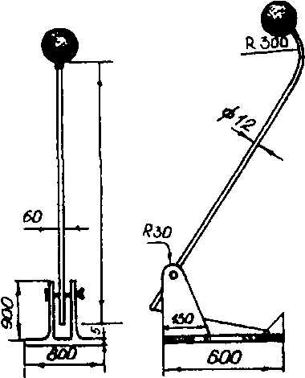
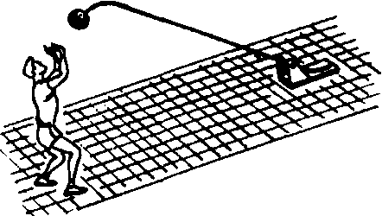

Рис. 48. Падающий мяч

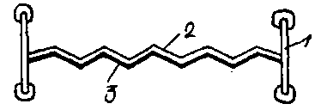
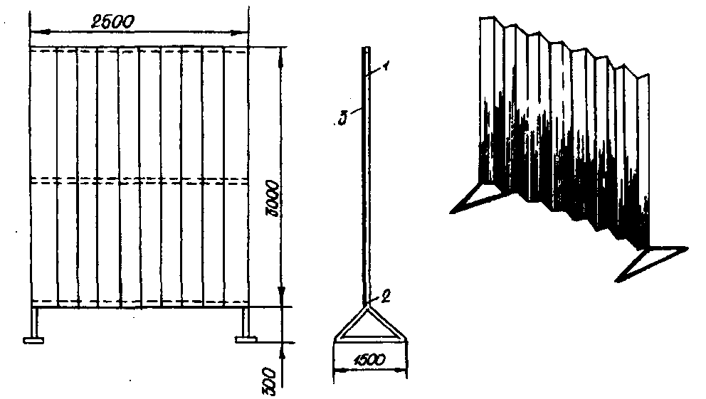
Рис. 49. Ребристый щит

327

сетки и служит для совершенствования и контроля передачи сверху руками и приема мяча. Модифицированный вариант данного тренажера представлен на рис. 51. Тренажер имеет возможность поворота обруча и перемещения его от сетки к сетке. Высота обруча над сеткой также может изменяться, и за счет этого на тренажере можно отрабатывать различные траектории полета мяча после выполнения передач и приема мяча.
Обруч на сетке (рис 52). Назначение тренажера то же, что и предыдущих, только обручи вешаются на сетку и отрабатываются передачи
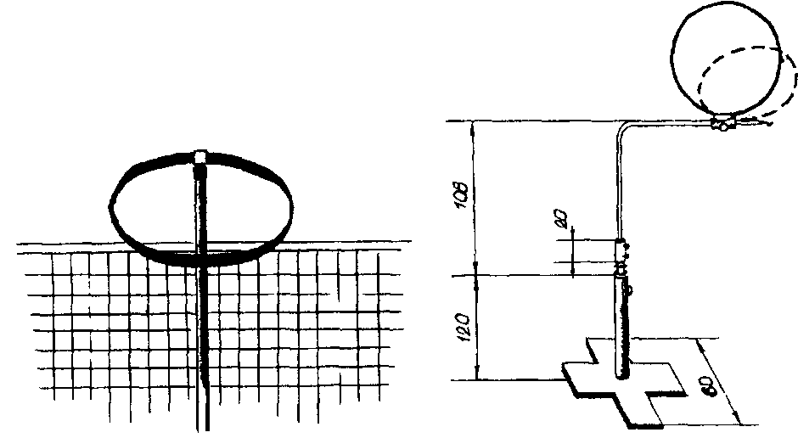

Рис. 50. Обруч на шесте рис. 51. Переносное кольцо

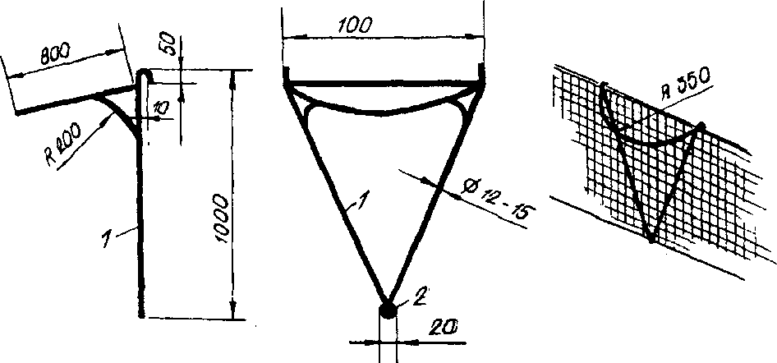

Рис. 52. Обруч на сетке

328

мяча сверху двумя руками из различных исходных положений на месте и после перемещений.
Подвесные кольца (рис. 53). Две трубы свариваются под прямым углом. К горизонтальной и вертикальной трубе привариваются по два кольца различного диаметра. Тренажер закрепляется в станину, высота регулируется зажимами и позволяет обучать и совершенствовать точность передач из различных исходных положений.
Подвижные подвесные кольца (рис. 54). К вертикальной трубе типа волейбольной стойки монтируются два кольца диаметром 45 см так, чтобы их можно было повернуть в горизонтальной и вертикальной плоскостях. Высота колец регулируется, что дает возможность совершенствовать передачи мяча.
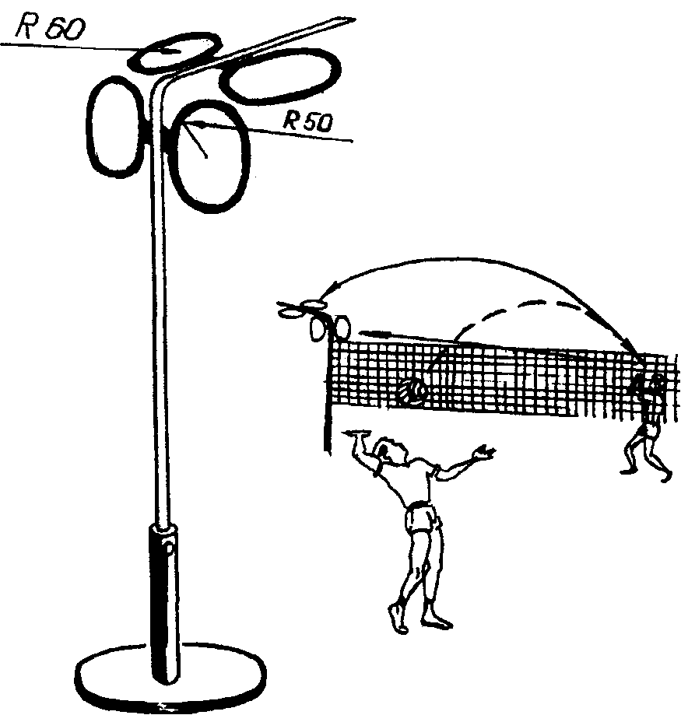

Рис. 53. Подвесные кольца

329

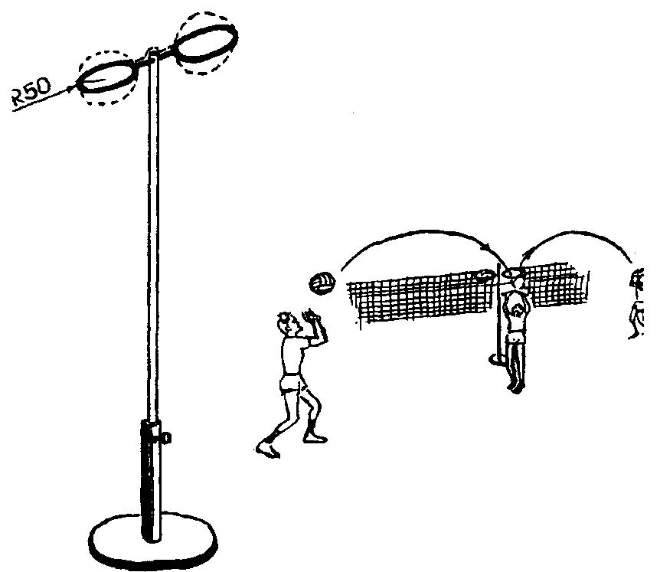

Рис. 54. Подвижные подвесные кольца

Тренажеры для обучения и совершенствования техники
блокирования

Механический блок (рис. 55). Сюда относятся приспособления, имитирующие блок над сеткой. Приспособление «блокирующий» либо держат в руках либо оно монтируется на жесткой станине на колесиках.
Ласты (рис. 56) изготавливаются из плотной резины с приспособлением для укрепления на кистях рук. Можно для этой цели к резиновым пластинам пришить перчатки.
Разновысокие мячи (рис. 57). К вертикальной трубке диаметром 2-3 см высотой 250 см приваривается горизонтальная труба тем

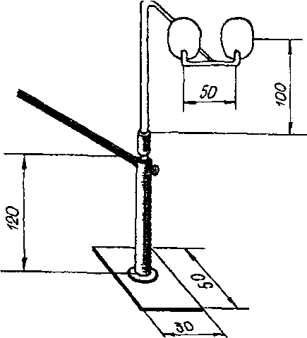

Рис. 55. Механический блок

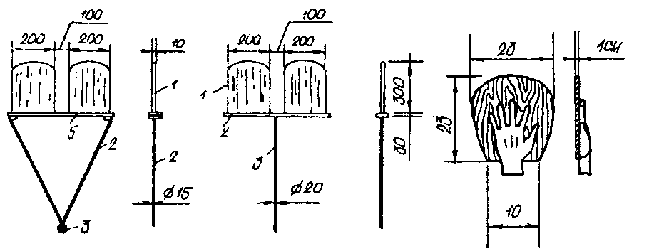

Рис. 56. Ласты
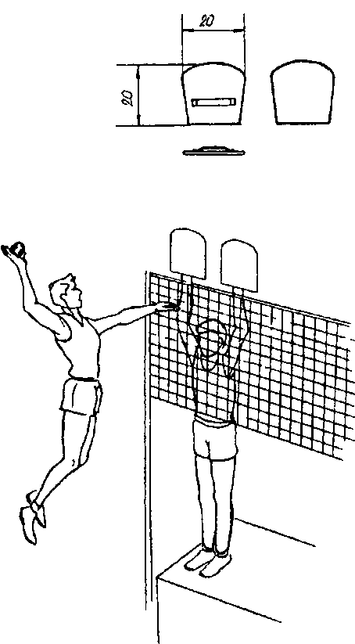
же диаметром, длиной 250-300 см, имеющая четыре отверстия для подвески мячей на резине длиной 5-10 см. Тренажер закрепляется в станину. Высота регулируется зажимом.
Баскетбольные корзины (рис. 58). К вертикальной трубе диаметром 3 см с четырех сторон привариваются на стержнях одинаковой длины, но на разной высоте (разница высот 5-15 см) баскетбольные корзины диаметром 30-40 см. Основание корзин закрывается завязками на глубину 5-16 см.
Тренажер закрепляется в станине. Высота регулируется зажимом.
«Подвижный шит» (рис. 59). Из легкого металлического угольника и алюминиевых труб диаметром 1-2 см монтируется щит.
Тренажер «Подвижный щит» — легкий, с большой рабочей
площадью. Блокирование щитом полностью закрывает нападающий удар. Отскок мяча от щита различен по скорости, направлению. Применение щита в учебно-тренировочном процессе способствует лучшему освоению одного из главных элементов — подбора мяча от блока.
Сочетание упражнений на техническом и «живом» блоке в игровых ситуациях ускоряет развитие реакции, скорости перемещения, интуиции на подборе мяча, наблюдения и т.д.

331

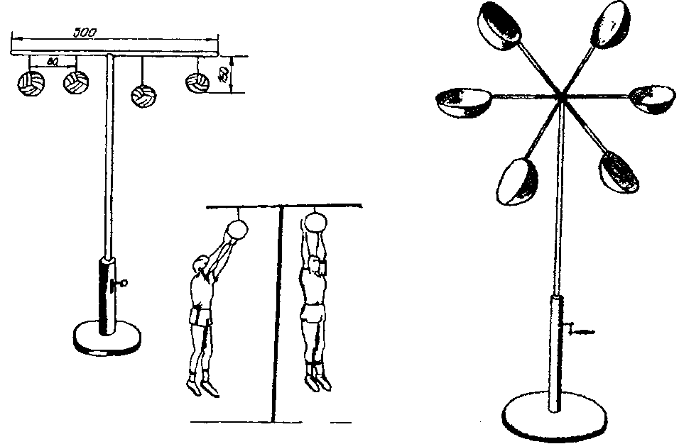

Рис. 57. Разновысокие мячи Рис. 58. Баскетбольные корзины

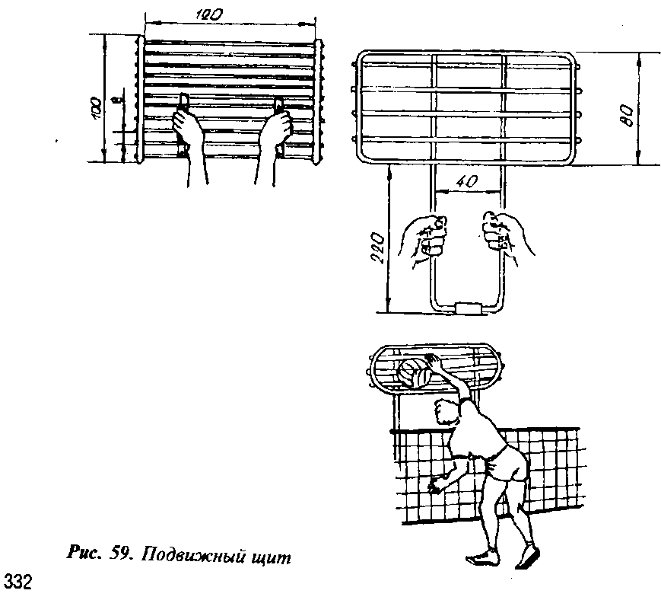

332

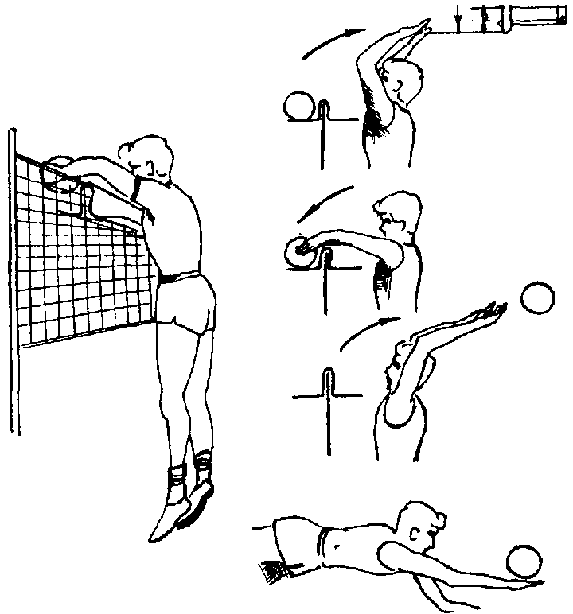

Рис. 60. Коромысло

Коромысло (рис. 60). Из проволоки диаметром 1 см изготавливается четырехугольный каркас длиной 55-56 см, шириной 120 см, закрывается полиэтиленовой пленкой и сгибается по принципу коромысла. Коромысло плотно надевается местом сгиба на верхний трос сетки, снизу закрепляется шнуром. Одна половина коромысла находится ниже верхнего края сетки на 10 см, другая на 15 см.
Основание у коромысла — 15 х 120 см. Высота регулируется системой волейбольных стоек.
Назначение:
1. Отработка переноса кистей рук за сетку при блокировании.
2. Подбор мяча после блокирования.
3. Отработка согласованности в групповом блокировании. Тренажер «Мяч на подставке» (рис. 61). Данный тренажер позволяет обучать волейболистов блокированию непосредственно у сетки с изменением положения мяча над нею и от нее, а значит, максимально приближает тренировочные упражнения к игровой обстановке. Вот упражнения по технике блокирования, которые применяются на тренажере. Блокирование после поворотов, падений, имитаций передачи в прыжке, нападающего удара. Серийное выполнение блокирования на

333

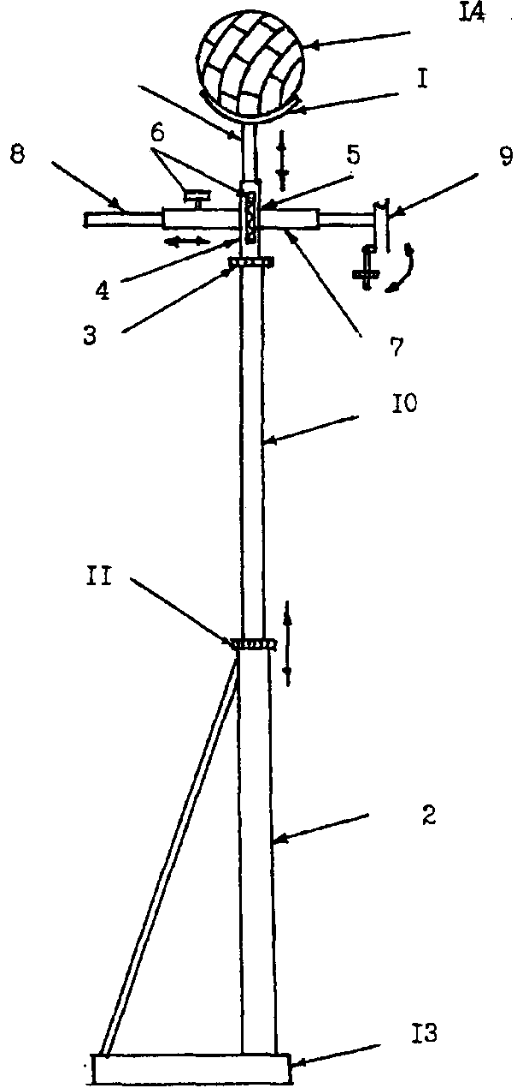

Рис. 61. Тренажер «Мяч на подставке»

Основные части тренажера:1 - чаша для мяча,2 — штанга чаши, 3 — соединительная гайка; 4 — цилиндр пружины; 5 — амортизационная пружина;6 — стопорящий болт; 7 — втулка направляющая; 8 — штанга зацепа; 9 — зацеп; 10 — труба настройки высоты; 11 — гайка с конической втулкой; 12 — несущая труба; 13 — основание тренажера; 14 — волейбольный мяч

334

оптимальной высоте для каждого игрока при контакте с мячом. Это упражнение, кстати, отлично развивает и прыжковую выносливость. Да и простое (не серийное) блокирование на тренажере успешно развивает прыгучесть.
Тренажер можно использовать и как средство контроля за развитием прыжковой выносливости, быстроты перемещений из третьей зоны во вторую и четвертую с последовательным блокированием мячей во всех трех зонах.
Устройство «Мяч на подставке» можно использовать в комплексе с тренажером «падающий мяч» последовательно выполняя нападающий удар, блокирование, вторую передачу мяча с использованием тренажера <<Подвижная мишень — ловушка».
Более узкое назначение тренажеров по блокированию следующее:
отработка постановки рук на мяч; совершенствование техники перемещений и быстроты реакции; отработка синхронности в групповом блокировании; подбор мяча от блока.

Тренажеры и специальное оборудование для обучения
и совершенствования техники нападающего удара и подачи

Тренажеры, представленные ниже, объединены в одну группу и позволяют вести процесс обучения и совершенствования наиболее важной фазы нападающего удара и подачи — ударного движения.
Пружинный держатель (рис. 62). К деревянной рейке под прямым углом крепятся две другие. Для прочности они скрепляются угольниками. К рейкам прикрепляются дужки из жесткой проволоки, на концах дужек укрепляются резиновые кружки, расстояние между которыми зависит от упругости дужек. Раздвинув дужки, между кружками вставляют мяч. При ударе мяч свободно летит в направлении, которое ему дается.
Мяч на амортизаторах (рис. 63). К мячу пришиваются кожаные петли, к которым крепятся резиновые растяжки, на свободных концах растяжек укреплены карабины, с помощью которых снаряд крепится в углах спортивного зала или к столбам на открытых площадках. От мяча вниз к полу идет прочный шнур, с помощью которого устанавливается нужная высота мяча и исключаются его колебания после удара.
Мяч на резиновых амортизаторах предназначен главным образом для обучения и совершенствования техники подачи, нападающего удара, а также для развития качеств, необходимых при выполнении этих технических приемов.
Мяч — груша (рис. 64). Обычный волейбольный мяч крепится на двух металлических выгнутых шайбах к стальному стержню, присоединенному к кронштейну. Второй конец стержня прикрепляется резиной от эспандера к гимнастический стенке. На мяче — груше волейболист может тренировать любой удар.
Мяч, отскочив после удара, моментально возвращается в первона-

335

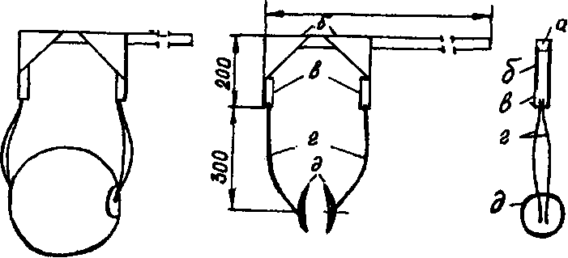

Рис. 62. Пружинный держатель мяча

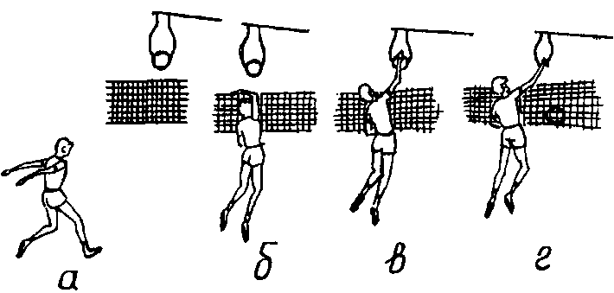
Выполнение нападающего удара

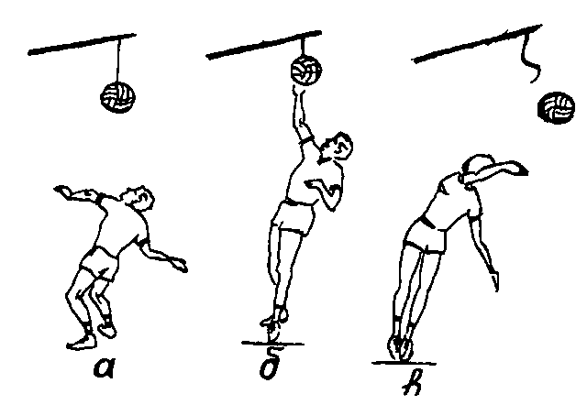
Выполнение подачи

336

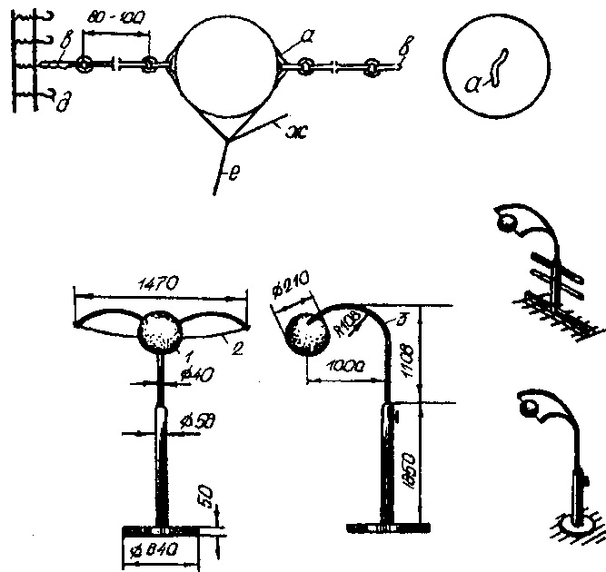

Рис. 63. Пружинный держатель мяча

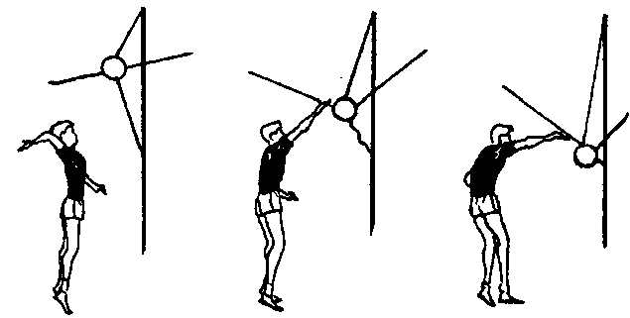
Выполнение нападающего удара

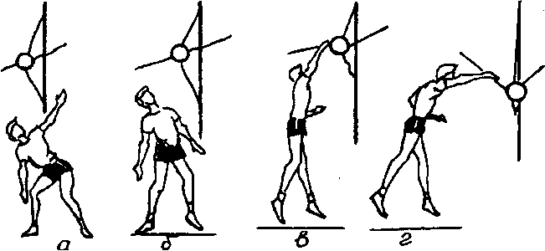

Выполнение верхней боковой подачи

337

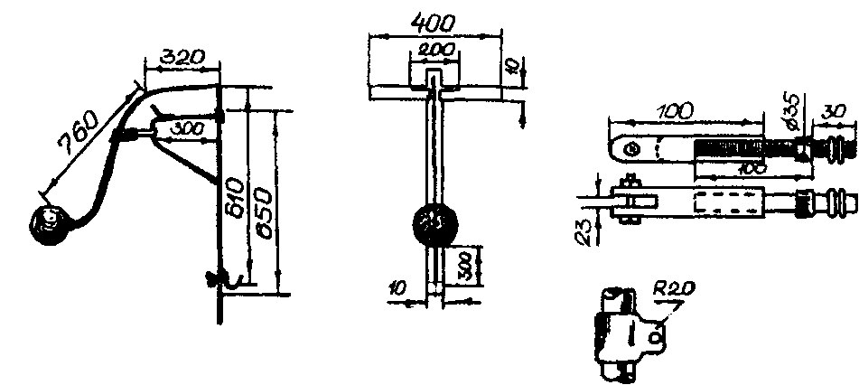

Рис. 64. Мяч-груша

чальное положение. Прибор используется в процессе всей тренировки: в разминке, в основной части урока и после командных занятий; когда игроки тренируются индивидуально, отрабатывая то или иное движение или удар в целом.
Слетающие мячи (рис. 65). Снаряд устроен по принципу замкового держателя. Он состоит из троса длиной, равной расстоянию между стенами зала. На тросе с помощью карабина или колец проделаны замки, к которым при помощи шнутовки длиной 16-20 см крепятся мячи. Всего на установке подвешивается 10-12 мячей. Снаряд может использоваться на групповых занятиях в сочетании с другими упражнениями или с работой на вспомогательных снарядах. Его можно также применять и в индивидуальных занятиях для исправления ошибок и совершенствования отдельных элементов техники.
Снаряд для совершенствования подач (рис. 66). Основан на том же принципе, что и замковый держатель. Снаряд смонтирован на станине от брусьев, стержень при помощи муфты соединен с водопроводной трубой, изогнутой в виде буквы «Г». На конце трубы смонтирован крючок, к которому крепится ремень с замком. Снаряд применяется в начальной стадии обучения подаче или при исправлении ошибок.
Волейбольное коромысло (рис. 67). Основа этого приспособления — устойчивая металлическая платформа. На ней

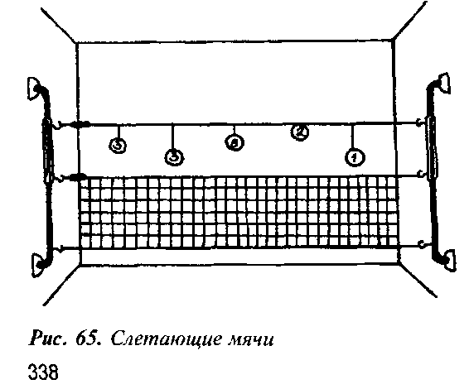

338

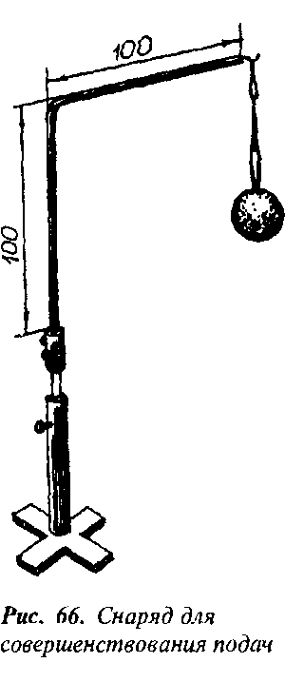
вертикально крепится труба, в которую вставляется вторая труба меньшего размера. Она подвижна, ее можно закрепить на нужной высоте. На верхнем конце подвижной трубы устанавливается свободно вращающееся «коромысло» на шарнирах держателей мячей. После удара мяч, описав круг, возвращается в исходное положение. Приспособление применяется в основной части урока при обучении подачам и в индивидуальной тренировке.
Подвесной мяч (рис. 68). К вертикальным сторонам четырехугольника из труб привариваются два треугольника. Для устранения вибрации треугольники по горизонтали соединяются параллельными трубами. На концах треугольника по кольцу. К волейбольному мячу с двумя кожаными петлями крепятся амортизаторы, другим концом соединенные с кольцами треугольников. Вертикальные концы четырехугольника загнуты и подвешиваются на гимнастическую стенку. Высота регулируется перевешиванием. Тренажер используется в работе с начинающими волейболистами при совершенствовании подач и нападающих ударов.
Рама с мячами (рис. 69). Из труб диаметром 2-3 см сваривается четырехугольная рама длиной 300 см, шириной 150 см. К длинным сторонам рамы вертикальной привариваются по 4 трубы, длиной 60 см. Каждая пара труб приваривается на расстоянии 80 см друг от друга. Расстояние между парами — 100 см. В вертикальные трубы вставляются стержни, к
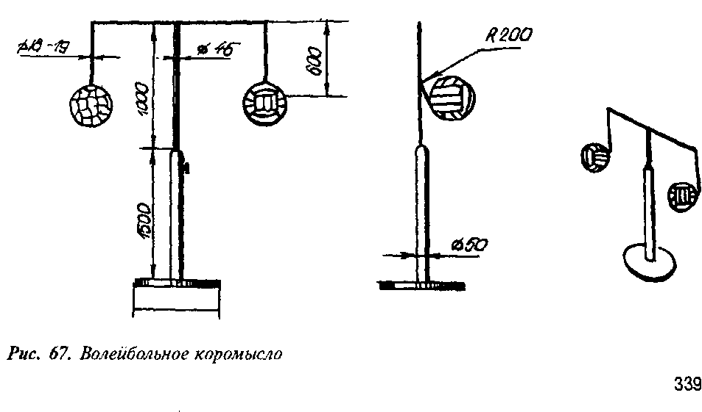
339

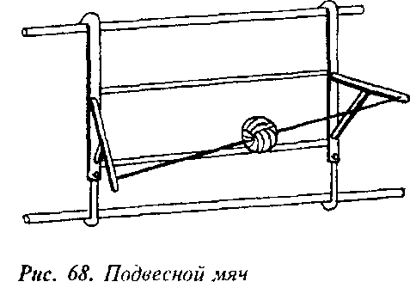
концам которых на амортизаторах прикрепляются мячи. Высота регулируется зажимами. Основная часть тренажера приваривается на высоте 300 см (как показано на чертеже). Конструкция может быть переносной и стационарной.
Мячи на крестовине (рис. 70). К вертикальной трубе диаметром 2-3 см, высотой 230 см сверху скре-
стно привариваются две другие трубы дайной 170 см, концы которых загнуты на 10 — 15 см. На загибах по три отверстия для подвешивания мячей на различной высоте. 4 мяча амортизаторами прикрепляются к отверстиям загибов. Основание тренажера закрепляется в станине. Высота регулируется зажимом. Тренажер применяется для отработки фазы ударного движения при выполнении нападающего удара. Можно использовать сопряженный метод тренировки, успешно развивать прыжковую выносливость, прыгучесть и технику нападающих ударов и подачи.
Висячие мячи (рис. 71). Четыре трубы диаметром 2 — 3 см монтируются в стену, расстояние по высоте — 100 см, по длине — 20 см. К ним штырем прилепляются две вертикальные трубы с крючками, на которые вешается планка с отверстиями. К ней на одинаковом расстоянии, но на

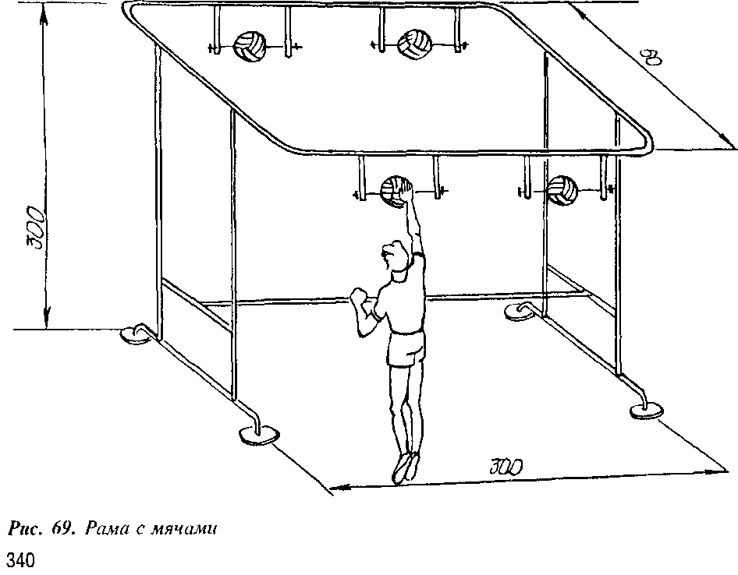

340

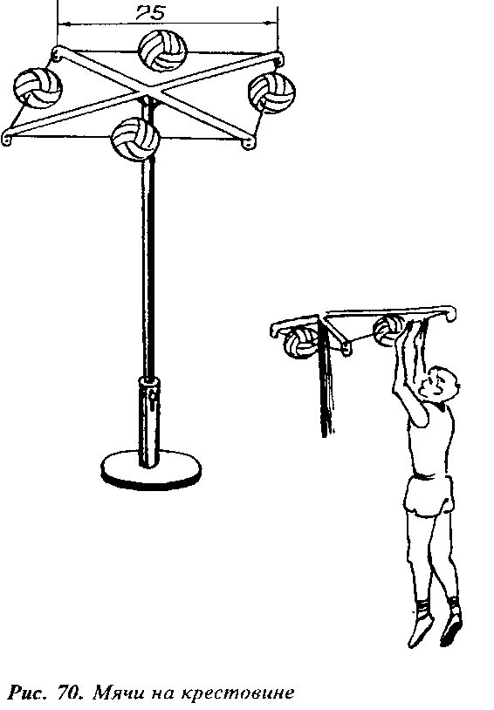
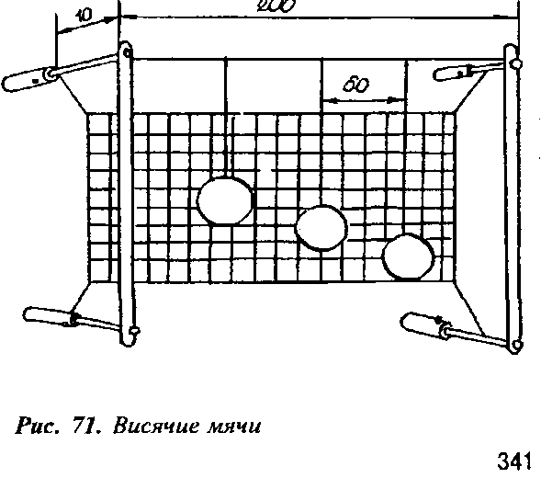
разной высоте подвешиваются мячи. Высота регулируется перевешиванием планки. За планкой с мячами к штырям на амортизаторах прикрепляется волейбольная сетка для быстрого возвращения мячей в исходное положение после выполнения подачи и нападающих ударов и предупреждения закручивания вокруг планки.
Наклонная сетка. Тренажер представляет собой волейбольную сетку, закрепленную на стойках, одним концом верхнего троса за верхний крюк, а другим — за нижний крюк противоположной стойки.
Одним из условий выполнения нападающего удара при обучении является удар по мячу рукой впереди-вверху с последующим ее опусканием вниз. Практика показывает, что, выполняя как раз это заключительное движение рукой при целостном методе обучения, занимающиеся задевали сетку. Для устранения этой ошибки и применяется тренажер «Наклонная сетка».
Тренажер «Подвижный блок» (рис.72). Тренажер предназначен для волейболистов, владеющих нападающими ударами. Данный тренажер позволяет моделировать одиночное и групповое блокирование. Кроме совершенствования нападающих ударов от блока в аут, ударов выше блока, по кон-

341

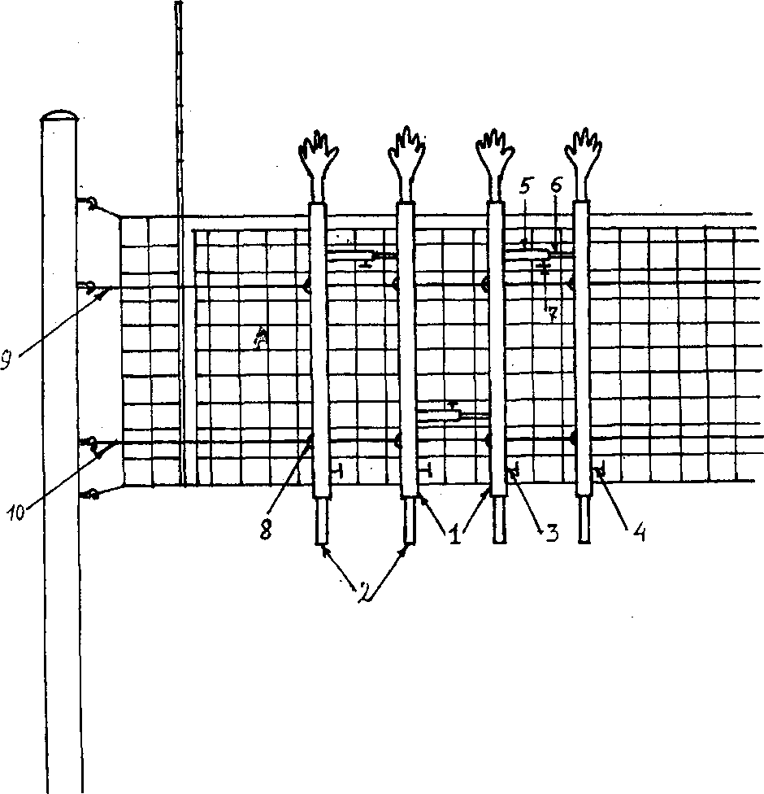

Рис. 72. Тренажер «Подвижный блок»
Основные части тренажера: 1 — направляющая труба; 2 — имитатор руки блокирующего; 3,4— фиксирующие винты; 5,6, 7— система регулирования расстояния между руками; 8 — карабин для крепления направлющей трубы к тросу; 9, 10 — верхний и нижний тросы

чикам пальцев, ударов между рук блокирующих тренажер дает возможность отрабатывать элементы самостраховки и страховки при ударах в блок, который стоит неподвижно или перемещается влево, вправо движением руки тренера.
Дополнительная сетка. Игрок производит нападающий удар из любой зоны нападения, но мяч, ударившись в дополнительную сетку, возвращается под определенным углом обратно; мяч разыгрывается страху –

342

ющими игроками, и вновь производится нападающий удар. То есть дополнительная сетка созидает такие условия, что мяч продолжительное время остается в игре. Серия нападающих ударов, выполненных без пауз, создает определенную плотность, повышает интенсивность, служит не только средством совершенствования техники нападающих ударов, но и повышения прыгучести, прыжковой и игровой выносливости.

Тренажеры для педагогического контроля

Мишени (рис. 73). В трубу волейбольной стойки сверху вставляются две трубы высотой 100 см. К ним на тросе сверху, над сеткой под углом подвешиваются круги различного диаметра от 30 до 60 см посредством двух резиновых лент. Снизу круги (мишени) также прикрепляются к верхнему тросу волейбольной сетки резиновыми лентами. При касании мяча мишени резина натягивается и быстро возвращается в первоначальное положение. Мишенями на противоположной стороне площадки могут служить различные предметы. Может использоваться круг с утяжеленным основанием. Мишени подставляются на противоположной стороне в зависимости от цели подачи (для контроля за точностью подач).
Щит-мишень (рис. 74). На стене зала рисуется круг диаметром 30-40 см и на определенном расстоянии от круга проставляются цифры от 1 до 3. Спортсмен выполняет вторую передачу мяча или прием снизу двумя руками, стремясь попасть в центр круга. Подсчитываются количество точных попаданий и отклонения от круга.
Мишень-ловушка (рис. 75) предназначена для контроля за точностью выполнения различных вариантов подач и нападающих ударов. Устанавливается в различных зонах площадки.
Опрокидывающаяся мишень (рис. 76) предназначена для контроля за точностью выполнения различных вариантов подач и нападающих ударов. Устанавливается в различных зонах площадки. При попадании мя-

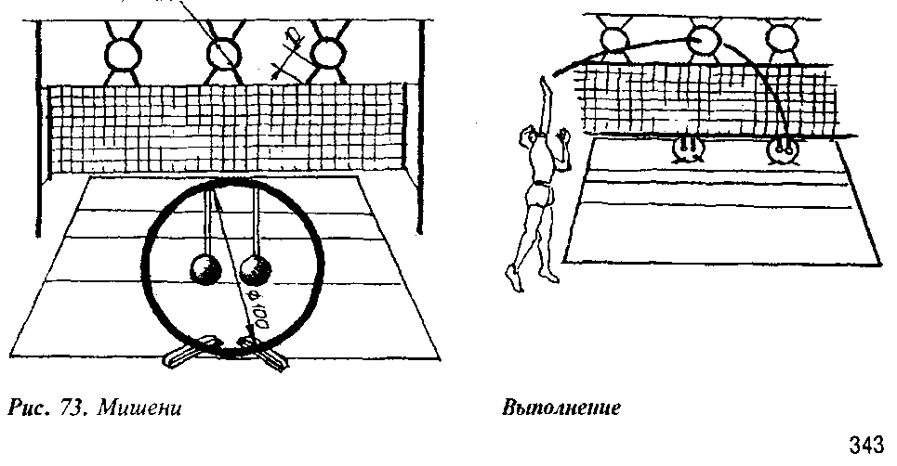
343

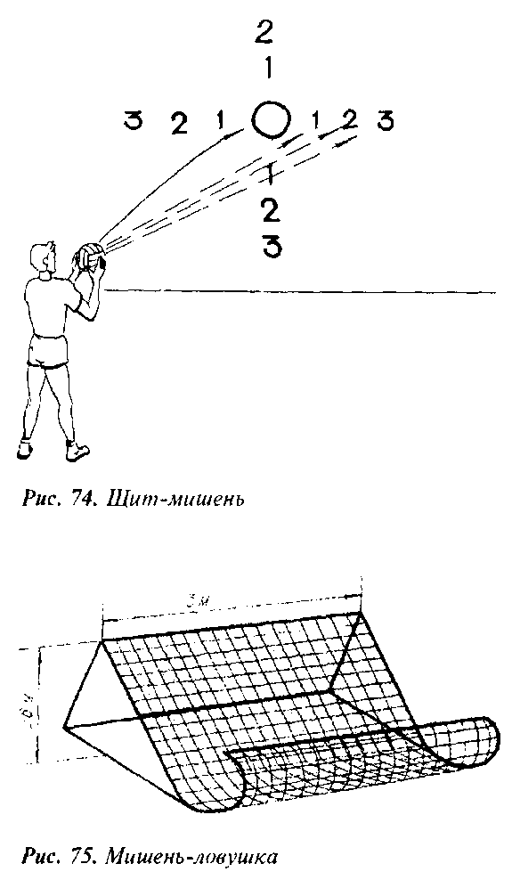
чом в мишень она опрокидывается.
Тренажер «Наклонная мишень» (рис. 77). Благодаря нарисованным на тренажере трем концентрическим окружностям 30, 60 и 90 см в диаметре, можно вести педагогический контроль за точностью выполнения нападающих ударов и подач.
Разработана методика тестирования точности, заключающаяся в том, что при попадании в первую окружность начисляется 10 очков (30 см), во вторую — 7 (60 см), в третью — 4 очка (90 см), попадание просто в тренажер — 1 очко.
Тренажер, как правило, устанавливается в 5-й или в 2-й зонах, и игроки выполняют нападающие удары по ходу из зон 4 и 2.
Контроль за точностью подач выполняется аналогичным образом при установке тренажера в зонах

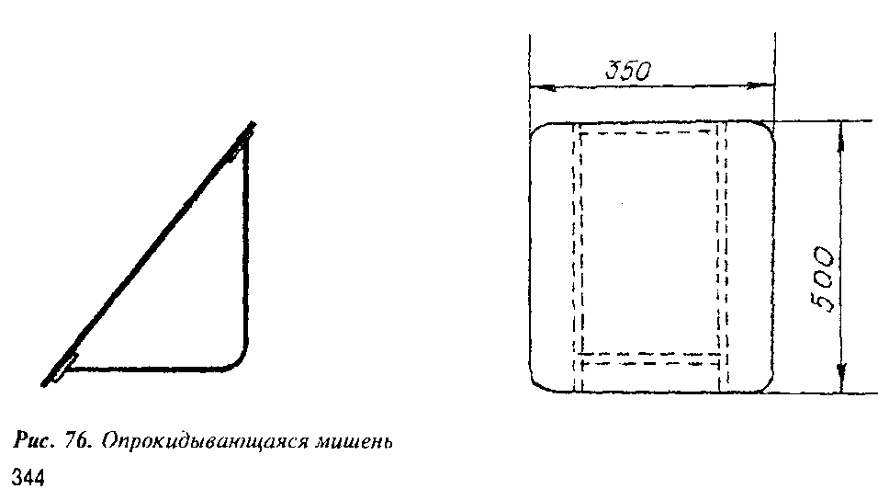
344

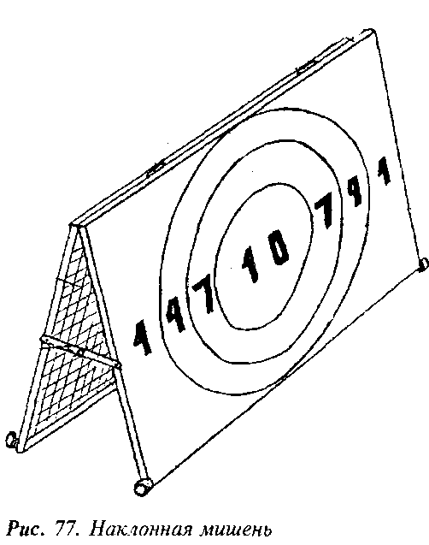
1,6,5. Игроки выполняют верхнюю прямую или боковую подачу на точность, стараясь попасть в центральную окружность тренажера.

Специальное оборудование в физической подготовке'

Специальное оборудование применяется как в общей, так и специальной физической подготовке — для развития основных двигательных качеств и специальных двигательных способностей, применительно к отдельным техническим приемам и тактическим действиям.
Экран прыгучести. Прибор служит для измерения высоты прыжка вверх толчком двумя ногами с места или с разбега, а также для развития прыгучести с помощью соревновательного метода.
Прыжковая тумба. Ее применяют для развития прыгучести и прыжковой выносливости. Выполнена она из секций, чтобы можно было устанавливать различную высоту. Основные виды упражнений — напрыгивание толчком одной и двумя ногами и спрыгивание, спрыгивание с последующим прыжком вверх.
Тренажеры для развития скоростно-силовых качеств. Они представляют собой конструкции из труб, в которых двигается фиксированный груз. Разновидности конструкций позволяют с помощью системы блоков и тросов выполнять упражнения для мышц рук и ног с грузом от 5 до 50 кг. Тренажеры незаменимы для развития силы и скорости сокращения мышц, участвующих в выполнении нападающего удара.
Для избирательного воздействия на мышцы кистей рук и голеностопных суставов применяют различные модификации резиновых амортизаторов. Для развития силы мышц живота и спины используют наклонную доску. Варьирование нагрузки достигается изменением угла наклона.
Отягощения для звеньев тела. Они служат для развития скоростно-силовых качеств. Их прикрепляют на голени у голеностопных суставов

' Железняк Ю.Д., Ивойлов А.В. — Волейбол (учебник для ИФК), М., ФиС,1991.

345

и на руках — у лучезапястных суставов и на плече. Вес отягощений — 0,5-2 кг в зависимости от характера упражнений. Отягощения способствуют усиленной работе мышц, занятых в выполнении технического приема (например, нападающего удара).
Отягощения для всего тела. Они служат главным образом для развития прыгучести, прыжковой выносливости. В качестве отягощения можно использовать мешочки с песком, пояс, куртку. Мешки с песком изготавливаются из брезента или другого плотного материала, для удобства к ним пришивают лямки. Вес мешочков — от 3 до 20 кг и более. Они гораздо удобнее для работы, чем штанга, особенно для юных волейболистов и женщин. Широкий пояс с мягкой прокладкой может быть постоянного веса (2-8 кг и переменного (вкладывается или выкладывается груз в карманы на поясе). В куртке груз (свинцовая дробь, песок и др.) равномерно распределяется по всей поверхности (вес до 6 кг), что дает возможность выполнять все технические приемы игры.

Комплексные тренажеры

Тренажер «Подвижная мишень-ловушка». На рис. 78 представлен общий вид тренажера «Подвижная мишень-ловушка». Составными частями тренажера являются: мишень; система улавливания мячей; наклонный желоб.
Мишень представляет собой крут диаметром 90 см, сделанную из поролона толщиной 10 см, что позволяет значительно амортизировать мячи попадающие в нее. Мишень укреплена на двух алюминиевых кругах диаметром 90 и 32 см. По меньшему диаметру круга сделано отверстие, в которое волейболист стремится попасть мячом при выполнении, например, второй передачи. При помощи двух алюминиевых труб мишень прикрепляется к каркасу, который имеет возможность перемещать ее вправо, влево, а также вниз, ставить под тем или иным углом, что позволяет моделировать наиболее встречающиеся передачи мяча в волейболе.
Тренажер можно широко использовать при обучении второй передачи мяча в волейболе. Мишень установлена в 4 зоне, на оптимальном расстоянии от сетки, для выполнения нападающего удара. Угол наклона и высота отверстия в мишени дают возможность волейболисту отрабатывать передачу «полупрострел». При работе с одним мячом частота выполнения передач составляет 25-30 в минуту, при работе с двумя мячами количество передач в минуту равно 55-60.
Можно рекомендовать целый комплекс более сложных вариантов выполнения второй передачи: после поворота — падение на грудь, спину; имитация блокирования, нападающего удара и т.д. Тренажер может служить хорошим средством педагогического контроля за точностью выполнения технических приемов волейбола (в данном случае, второй

346

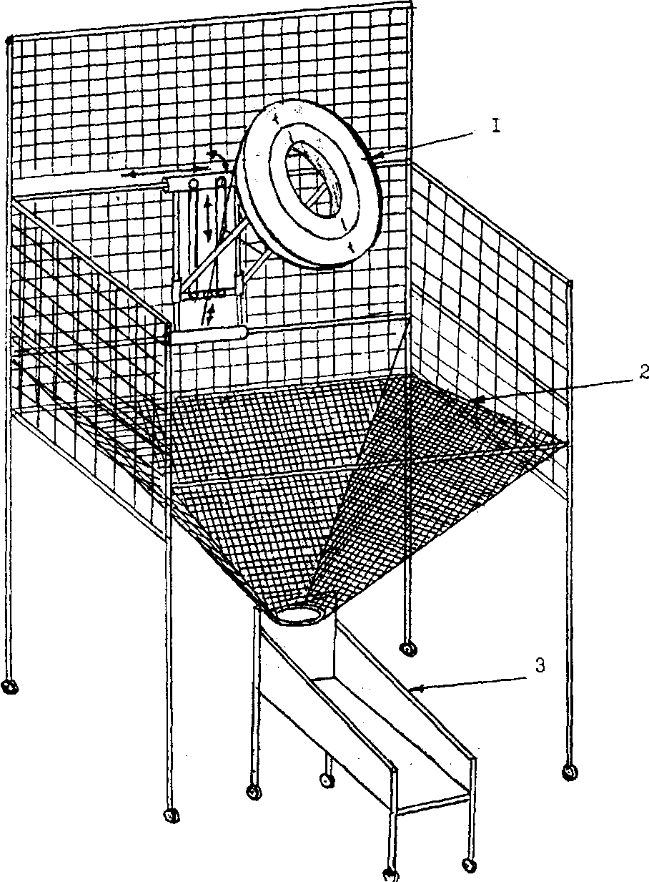

Рис. 78. Тренажер «Подвижная мишень-ловушка»
Основные части тренажера: 1 — мишень; 2 — система улавливания мяча; 3 —
наклонный желоб.

передачи). Например, точное попадание в отверстие оценивается в 10 баллов; попадание мячом в диаметр 60 см (вторая окружность) — 7 баллов; попадание между 2-ой и 3-ей окружностью — 4 балла.

347

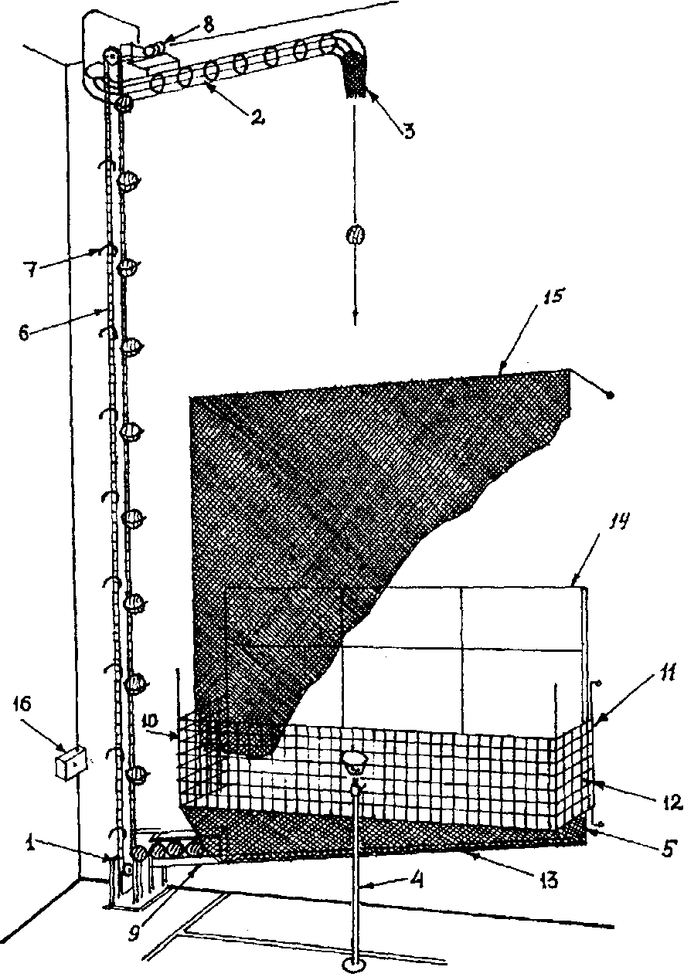

Рис. 79. Тренажер для технико-тактической подготовки «Падающий мяч»
Основные части:1— механизм подъема мячей; 2 — лоток; 3 — направляющая сетка; 4 — отражатель мячей; 5 — улавливатель мячей; 6 — цепной конвейер; 7 — захваты мячей; 8 — привод; 9 — наклонный желоб; 10, 11 — металлические рамы;
12 — волейбольная сетка; 13 — эластичный материал; 14 — поролоновые маты; 15 — амортизирующая сетка; 16 — пульт управления

348

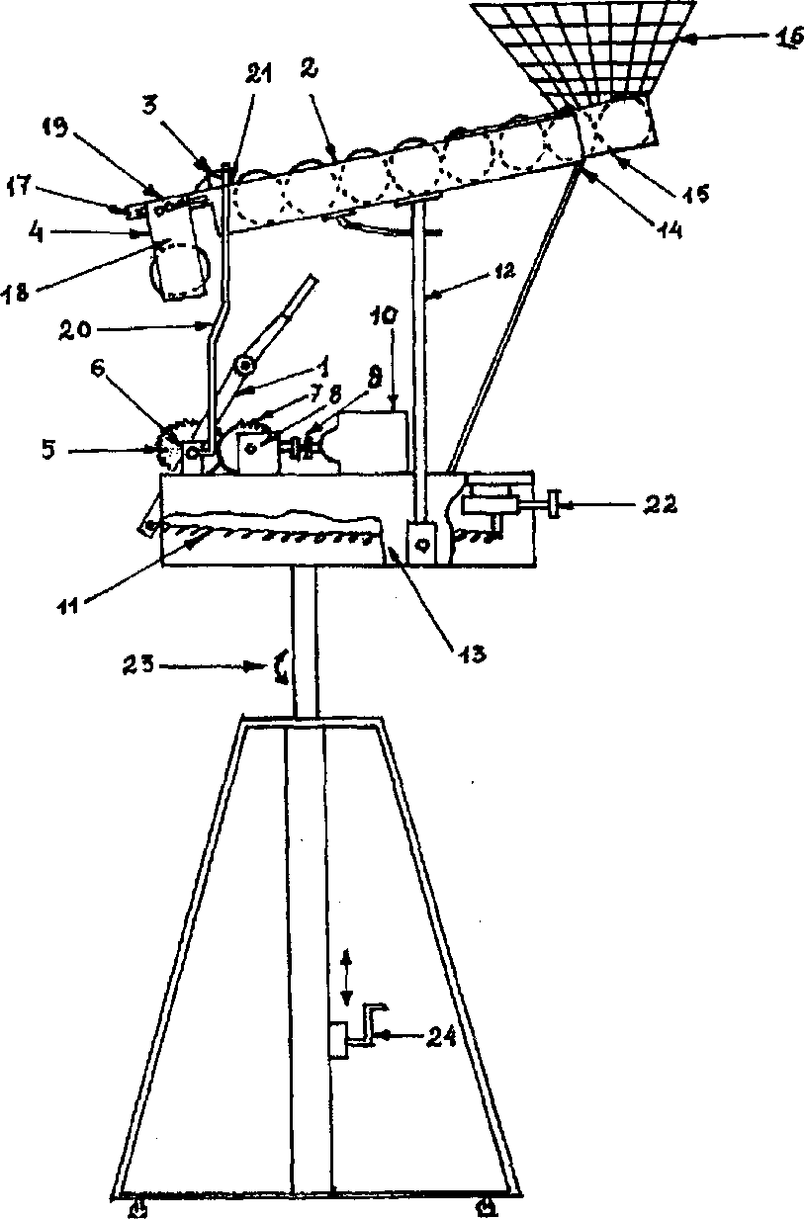

Рис. 80. Тренажер «Бьющая рука»
Основные части тренажера: 1 — металлическая рука; 2 — накопитель мячей; 3 — синхронизатор подачи мячей; 4 — улавливатель мячей; 5 — шестерня; 6 — ось; 7 — шестерня с частью срезанных зубьев; 8 — ось редуктора; 9 — переходник; 10 — электромотор; 11 — пружины; 12 — стойка; 13 — корпус устройства; 14, 15 — наклонные желоба; 16 — ловушка для мячей; 17, 18, 19 — механизм держателя мяча; 20 — штанга, соединяющая синхронизатор и ось бьющей руки.

349

Тренажер «Падающий мяч». Общий вид тренажера «Падающй мяч» представлен на рис. 79. Тренажер состоит из 5 основных частей: улавливателя мячей (5); подъемного механизма (6); устройства для сбрасывания мячей (2); отражающего экрана (4); пульта управления (16).
При индивидуализированной форме организации занятий на тренажере можно в любой последовательности вести процесс обучения и совершенствования, четырех технических приемов волейбола с различными вариантами их выполнения: подачи, приема мяча снизу, передача сверху и нападающего удара. При этом плотность занятий значительно повышается, так как через каждые 2-3 с игрок должен выполнять тот или иной технический прием. Такая форма занятий возможна как без участия тренажера, так и в процессе тренировки, когда часть игроков принимает участие в двусторонней игре, а остальные, свободные от нее, совершенствуют технические приемы на тренажере.
Данный тренажер можно широко использовать при обучении совершенствовании групповых тактических взаимодействий двух-трех игроков в нападении, отрабатывая прием мяча, вторую передачу и нападающий удар, выполняя их как без смены мест, так и последовательно переходя от одного приема к другому.
Помимо совершенствования технического мастерства волейболистов тренажер можно применять и как средство педагогического контроля за точностью выполнения приемов, регистрируя динамику ее изменения в процессе тренировочных занятий, с использованием специально изготовленных мишеней.
Тренажер «Бьющая рука» для обучения и совершенствования приема подач и нападающих ударов. Сущность тренажера поясняется на рис. 80, где представлен общий вид устройства.
Тренажер для тренировки волейболистов включает четыре основные и взаимосвязанные части: механизм удара (1), накопитель мячей (2), синхронизатор подачи мячей (3), улавливатель мячей (4).
Перед началом работы в накопитель бросают мячи и устанавливают тренажер на волейбольной площадке для выполнения подачи или нападающего удара с передней или задней линии.
Эффективность использования данного тренажера в тренировке заключается в том, что создаются условия для выполнения приемов, близких к соревновательным и даже превышающих их. Благодаря кратковременному соприкосновению металлической руки с мячом создается эффект «планирования» мячей намного выше, чем при выполнении подачи мяча спортсменом. Регуляция силы удара по мячу и небольшой разброс по месту попадания мяча в площадку создают эффективные условия для обучения и совершенствования приема мяча с подачи и от нападающих ударов, а также одиночного блокирования.

350

Глава 10.

НАУЧНО-МЕТОДИЧЕСКАЯ РАБОТА СТУДЕНТОВ

Научно-методическая деятельность
как компонент профессионализма

В государственных образовательных стандартах в сфере физической культуры и спорта определенное место отводится требованиям по освоению студентами знаний, умений и навыков в области научной и методической деятельности (НМД). Процесс профессиональной подготовки студентов будет эффективным лишь при условии обеспечения соединениями учебного процесса с научно-методической подготовкой, особенно в академиях физической культуры и университетах на факультетах физической культуры. Усиление роли и объема научно-методической деятельности студентов имеет место при подготовке бакалавров и магистров.
Научно-методическая деятельность студентов по волейболу тесно связана с курсом «Теория и методика физической культуры» и «Основы научной и методической деятельности». В интегральной связи с этими дисциплинами НМД студентов специализации волейбол направлена на обеспечение глубокого научного и методического осмысления основ физического воспитания и спорта и освоения умений практической реализации научно-методических положений в этой области. Этот процесс реализуется через учебно-исследовательскую работу студентов (УИРС) и научно-исследовательскую работу студентов (НИРС), подготовку курсовых и дипломных работ, выступления на научно-исследовательских конференциях, участия в научных и методических семинарах и т.п.
В новых условиях работы высшей школы все студенты должны активно участвовать в научно-методической деятельности, рассматривая ее как необходимое условие успешной подготовки к профессиональной деятельности в сфере физической культуры и спорта. В той или иной мере знания и умения научно-методической деятельности входят в профилирующие дисциплины учебного плана. В конечном счете у студента к окончанию обучения в вузе формируется целостное представление о научно-методической деятельности и ее месте в становлении профессионализма после окончания вуза в процессе практической работы.

Содержание научно-методической деятельности

Содержание научно-методической деятельности в сфере физической культуры и спорта отражено в паспорте научной специальности 13.00.04. — теория и методика физического воспитания, спортивной тре-

351

нировки и оздоровительной физической культуры. Проблематика научных исследований крупным планом имеет три направления:
— первое: общие основы теории и методики физического воспитания;
— второе: теория и методика спорта и подготовка спортсмена;
— третье: теория и методика оздоровительно-рекреативной и реаби-литационной физической культуры.
Для специалистов-тренеров по волейболу научные исследования формируются вокруг второго и третьего направления, результаты первого направления активно используются для более эффективного решения задач исследования применительно к «спортивному» и «оздоровительному» волейболу. На этой основе формируется проблематика научных исследований в области волейбола. Основные направления здесь следующие:
1. Место и значение волейбола в системе мирового спорта.
2. Тенденции развития мирового волейбола, историческая динамика спортивных достижений, основные факторы их развития.
3. Российский волейбол в системе мирового волейбола, перспективы развития.
4. Волейбол в системе российского спорта высших достижений: анализ состояния по основным компонентам системы подготовки волейболистов
5. Факторы, обусловливающие совершенствование системы подготовки волейболистов.
6. Построение, содержание и технология тренировки квалифицированных волейболистов.
7. Современные подходы к построению спортивно-соревновательной деятельности в волейболе, совершенствование системы соревнований.
8. Конструктивные подходы в обеспечении единства тренировочной и соревновательной деятельности волейболистов.
9. Технология управления процессом развития спортивной формы (состояние оптимальной готовности спортсмена к достижению).
10. Проблемы спортивной ориентации и отбора волейболистов.
11. Этапы многолетней подготовки резервов квалифицированных волейболистов (цели, задачи, формы организации, содержание и технология).
12. Программирование и контроль в процессе подготовки волейболистов.
13. Средства восстановления в подготовке волейболистов.
14. Волейбол в занятиях специально-оздоровительной направленности («физкультурная рекреакция», «физкультурная реабилитация»).
15. Роль волейбола в формировании здорового стиля жизни людей.
16. Волейбол в создании массового физкультурно-спортивного движения для школьного возраста.
17. Адаптирование средств и методов подготовки волейболистов высокой квалификации применительно к задачам подготовки спортивных резервов.

352

18. Волейбол в системе профессионального спорта: проблемы и решения.
19. Занятия волейболом в физическом воспитании детей с девиантным поведением.
20. Методология программно-методического обеспечения подготовки волейболистов на уровне спорта высших достижений, подготовки резервов, массового волейбола.
Основное место в научной и методической подготовке студентов занимают курсовые и квалификационная (дипломная) работа (в дальнейшем — научная работа). Это отражено в учебных планах.
Подготовка курсовых, квалификационной или дипломной работы осуществляется поэтапно, выделяют следующие этапы:
1. Ознакомление с литературой, тематикой научных работ.
2. Выбор темы, определение руководителя, составление плана работы.
3. Поиск, изучение, анализ необходимой литературы.
4. Изучение необходимой документации, опыта работы по изучаемой проблеме.
5. Сбор фактического материала в процессе педагогического наблюдения, тестирования, проведения экспериментальной части исследования.
6. Обработка полученных данных и обобщения по результатам анализа.
7. Написание и редактирование текста, оформление печатание.
8. Представление научной работы на кафедру, подготовка к защите.
9. Защита научной работы на кафедре или при выпуске на итоговой государственной аттестации.
10. Внедрение результатов исследования в практику.

Тема работы

Определение направления научного исследования конкретизируется в выборе темы работы. Это очень ответственный этап: приступать к работе можно только тогда, когда студент ясно и отчетливо видит ее тему. При выборе темы студент учитывает свои интересы и уровень подготовленности, эрудиции в данном вопросе, наличие условий для успешного выполнения, например, экспериментальной части исследования, возможности проведения наблюдений на соревнованиях крупного масштаба и т.п. Студент может внести коррективы в формулировку рекомендованных кафедрой тем или предложить свою тему. Избрав или самостоятельно определив тему, студент с научным руководством после обсуждения и уточнения формулируют тему и представляют для утверждения на кафедре. После утверждения темы составляется детальный план работы. Следует избегать навязывания темы студенту.
Тема должна быть актуальной. Признаком актуальности темы служит ее связь с приоритетными направлениями научных исследований в области физического воспитания, спорта, волейбола. Выше представле-

353

на актуальная проблематика, которая может служить ориентиром в определении актуальности избранной темы. Об актуальности темы можно также судить по планируемым результатам исследования.

Задачи, методы, гипотеза исследования

Научная работа должна иметь определенные границы, установленный круг задач, что позволяет конкретизировать область исследования. Это особенно важно в коллективных исследованиях.
Задачи отражают предмет исследования. Количество задач зависит от характера научной работы, их не должно быть много. Как правило, задачи взаимосвязаны, решение одной задачи зависит от решения другой. Каждая поставленная задача должна иметь решение, по ней приводится доказательный материал и она отражается в выводах.
Успех научной работы во многом зависит от выбора методов исследования. Подбор методов определяется поставленными в работе задачами. Для каждого исследования обязательны изучение и анализ литературных данных, документации, практического опыта. Во многих исследованиях применяется педагогическое наблюдение (например, в процессе соревновательной или тренировочной деятельности волейболистов), тестирование физической, технической, тактической подготовленности. Важное место в исследованиях по проблемам обучения технике, тактике, построения тренировок и другим занимает педагогический эксперимент, который является основным инструментом решения задач во многих работах. В зависимости от характера работы применяется тот или иной вид эксперимента: констатирующий, формирующий (преобразующий) — в естественных или лабораторных условиях. В большинстве работ используются методы математической обработки полученных данных.
На начальном этапе разрабатывается гипотеза (рабочая гипотеза), в которой выдвигается предположение о возможных конечных результатах научной работы. Значение гипотезы для научной работы многообразно:
она позволяет определять реализацию на практике теоретических предпосылок, опираясь на полученные новые факты; выявлять новые идеи;
придерживаться основной линии, не отвлекаясь на побочные факторы и др., при разработке гипотезы исследователь опирается на результаты анализа специальной литературы и практического опыта; результаты научных исследований других авторов; собственную интуицию. Гипотеза определяет основную канву для проведения исследования, нельзя следовать безоговорочно принятой гипотезе, вопреки накапливаемым фактам.

Работа с литературой

Умение работать с литературными источниками имеет значение не только в период обучения в вузе: это необходимое условие становления профессионализма специалиста в процессе трудовой деятельности.

354

Основное внимание надо уделять изучению важнейших, фундаментальных работ, в частности новейших. Необходимо изучать статьи в журналах, начиная поиск с перечня статей, приводимого в последнем номере за год.
Основные мысли автора конспектируются, наиболее ценные выписываются в виде цитат. На каждый источник заводится библиографическая карточка, соответствующая установленным требованиям.
В обзоре литературных данных анализируются, осмысливаются, сопоставляются и оцениваются положения, изложенные в изученных источниках.
Необходимо обеспечить точные ссылки на источники. Излагать чужие мысли без ссылок на автора недопустимо.
Необходимо постоянно пользоваться справочной литературой, нельзя оставлять невыясненным незнакомое, непонятное слово. Надо освоить навыки работы в библиотеках.

Сбор, обработка, анализ и обобщение данных

Большинство тем предполагает изучение физического развития, физической, технической, тактической подготовленности юных или квалифицированных волейболистов, разработку вопросов методики обучения, построения тренировки и т.д. Вся эта работа связана со сбором, получением фактического материала, его математической обработкой анализом полученных данных и на этой основе, подготовкой обобщений, заключений и выводов. Сбор материалов надо стремиться увязать с прохождением различных практик, предусмотренных учебным планом.
В работе конкретно указываются избранные методы исследования, условия проведения, характеристика испытуемых, способы обработки полученных данных. Следует определить и подготовить иллюстративный материал (таблицы, рисунки и т.п.). На основе анализа литературных данных и собственного фактического материала делаются обобщения и выводы.

Оформление работы и представление к защите

На завершающем этапе научная работа оформляется в соответствии с установленными требованиями.
Начальная страница работы предназначается для титульного листа. На ней указываются: название вуза и кафедры; название научной работы; фамилия и инициалы студента, номер группы; фамилия, инициалы, ученая степень, звание преподавателя; год написания данной работы и город.
Вторая страница — содержание работы с указанием страниц, на которых помещены заголовки, соответствующие названиям пунктов

355

работы: введение; глава первая (анализ литературных данных); глава вторая (задачи, методы, организация исследования); глава третья (результаты исследования); заключение; выводы; практические рекомендации; список литературы; приложения.
Список литературы содержит те источники, на которые имеются ссылки в тексте. Список составляется в соответствии с общепринятыми правилами библиографического описания. В приложениях приводятся дополнительные данные (образцы анкет, цифровой материал, характеристика испытуемых и т.п.).
Завершенная, отпечатанная и выверенная работа представляется руководителю на кафедру.
Защита научной работы проводится на соответствующей кафедре или на итоговой государственной аттестации. К защите допускаются студенты, работа которых полностью завершена, получила положительную оценку руководителя и рецензентов.
За период обучения в вузе студент должен систематически выступать с докладами на научно-практических конференциях и участвовать в обсуждении докладов, в дискуссиях. Такая работа проводится в учебной группе, на курсе, лучшие доклады выносятся на вузовскую конференцию, а из них отбирают доклады на межвузовскую конференцию. Опыт участия в таких мероприятиях способствует более успешному формированию готовности студента к профессиональной деятельности после окончания вуза.

356

ПРИЛОЖЕНИЯ

Приложение 1

Правила игры в мини-волейбол

Играют в мини-волейбол 7-8, 9-10-летние мальчики и девочки раздельно, а также школьники более старшего возраста.
В игре участвуют две команды по 6 игроков на площадке длиной 12 м и шириной 9 м, разделенной линией на две равные части. В каждой команде кроме основных есть 6 запасных игроков, участие которых в игре обязательно. В каждой партии команда может заменять основных игроков на запасных и снова возвращать их в игру. Количество замен не ограничивается.
Волейбольная сетка закрепляется между двумя стойками на высоте 2м— одинаково для мальчиков и девочек. Играют мячом весом до 200 г, а окружностью до 60 см. Судейство соревнований проходит по правилам «взрослого» волейбола 6х6, но с некоторыми особенностями ведения игры.
Каждый игрок может подавать не более трех подач подряд, после чего команда, производящая подачу, делает переход по площадке, и подавать будет другой уже игрок этой команды. Ребята 7-8 лет, еще не овладевшие навыками подачи, могут подавать мяч с более близкого от сетки расстояния.
Игра состоит из двух партий по 15 мин. Между партиями командам дается 5-минутный перерыв, после чего они меняются площадками. При своей подаче команда набирает 3 очка (мяч попал на площадку соперника и игроки не коснулись его ); 2 очка (соперник принял мяч, но не перебил его через сетку); 1 очко (мяч проигран в борьбе).
За выигрыш партии команда получает 2 очка; за проигрыш с разрывом в счете более 10 очков — 0; ничья во встрече дает каждой команде по 2 очка. Если сложить все очки, то счет игры может быть: 4-0, 4-1,4-2, 3-2, 3-3, 4-4. Команде, не явившейся на игру, засчитывается поражение со счетом 0-4.

357

Приложение 2

ЛИЧНАЯ КАРТА СПОРТСМЕНА

ФИО_____________________________________
Дата начала занятий «__» _______ 20_г.

Дата рождения ___________________
ФИО тренера__________________________________

ДИНАМИКА РОСТА ДЛИНЫ И ВЕСА ТЕЛА
 | При поступлении | 1 год | 2 год | 3 год | 4 год | 5 год | 6 год | 7 год | При выпуске
Рост

С вытянутой рукой

Вес

ДИНАМИКА ИЗМЕНЕНИЙ ПОКАЗАТЕЛЕЙ ПО СФП
1 год 2 год 3 год 4 год 5 год 6 год 7 год
ПЕРЕДВИЖЕНИЯ
Бег 6 м х 5 Бег 9 м х 5 Бег 92 м

ПРЫЖКИ

В длину с места
В высоту с места
В высоту с разбега

МЕТАНИЯ Н/М

Двумя руками
Одной рукой

ОТЖИМАНИЕ ОТ ПОЛА (ПОДНИМАНИЕ НОГ)

ГИБКОСТЬ (НАКЛОНЫ ВПЕРЕД)

358

ДИНАМИКА ПОКАЗАТЕЛЕЙ ТЕХНИЧЕСКОЙ ПОДГОТОВЛЕННОСТИ

 | Нападение |  |  |  |  |  | Подача |  | Прием |  | Блок |  |  |  | Очки |  | Итого
 | + | очк. | - | +% | -% | эф. | + | - | + | - | + | очк | - | очк. | + | -
1 год

2 год

3 год

4 год

5 год и т.д.

ДИНАМИКА ИЗМЕНЕНИЙ ТРЕНИРОВОЧНЫХ НАГРУЗОК

 | 1 год | 2 год | 3 год | 4 год | 5 год | 6 год | 7 год | Выпуск
Недельный

цикл

Годовой обьем

ДИНАМИКА СОРЕВНОВАТЕЛЬНЫХ НАГРУЗОК

 | 1 год | 2 год | 3 год | 4 год | 5 год | 6 год | 7 год |  | Выпуск
Количество игр и занятое место

Первенство России

Первенство города, области

Отборочные

«Летающий мяч»

Спартакиада школьников

Товарищеские встречи

ВСЕГО ЗА ГОД

359

Приложение 3
ОПЕРАТИВНОЕ ПЛАНИРОВАНИЕ

200__ — 200__ уч. год Группа ________ 200 __г.

Содержание материала | Микроциклы
 | 1 | 2 | 3 | в 4 | 5 | 6 | 7 | в 8 | 9 | 10 | 11 | в  12
Физические качества

Техническая подготовка

Тактическая подготовка

Игровая подготовка

Теоретическая подготовка

Организационные мероприятия

360

Приложение 4

ПЕРСПЕКТИВНЫЙ ПЛАН-ГРАФИК

В графиках месяцев и этапов подготовки фиксируются даты и ранг соревнований, продолжительность сборов, дней отдыха, даты обследований

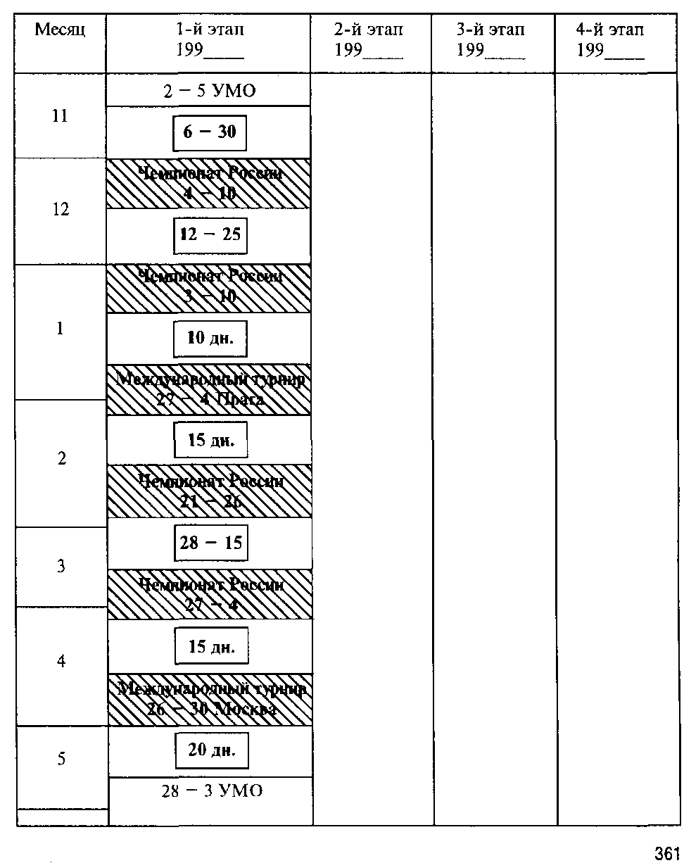

361

Продолжение

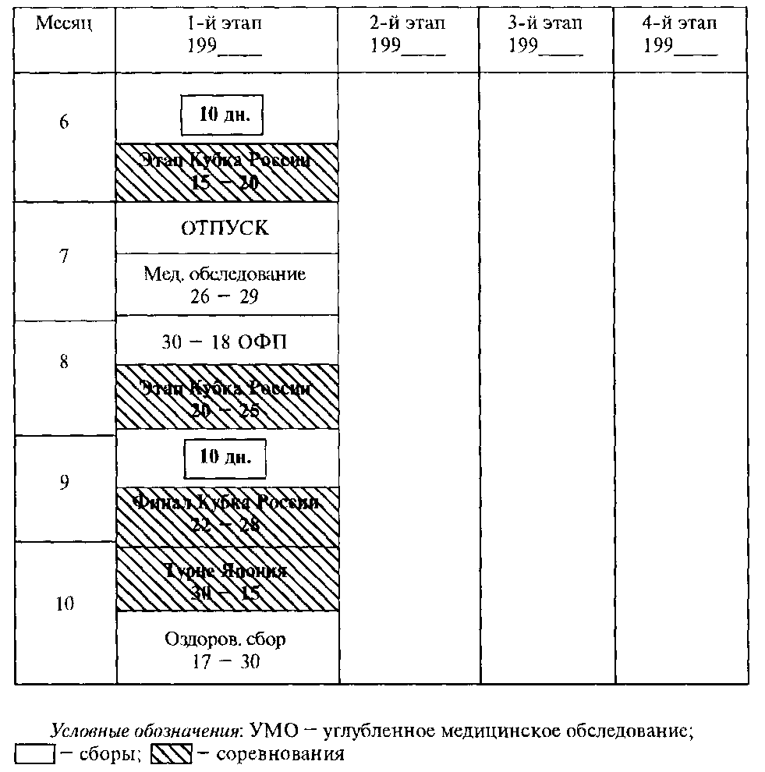

ДРУГАЯ ФОРМА ПЛАНА-ГРАФИКА (ПЕРСПЕКТИВНОГО)

№ п/п | Разделы подготовки | Исходные показатели | Планируемые показатели и их выполнение
 |  |  | 200 |  | 200 |  | 200 |  | 200
 |  |  | план | вып. | план | вып. | план | вып. | план | вып.

362

Приложение 5

ПРИМЕРНЫЙ ГОДОВОЙ ПЛАН-ГРАФИК

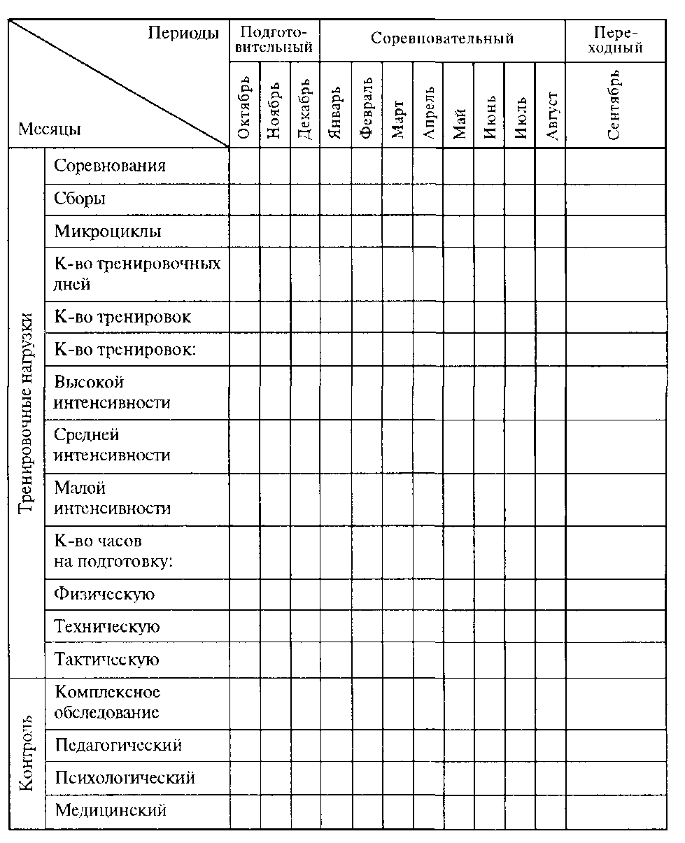

363

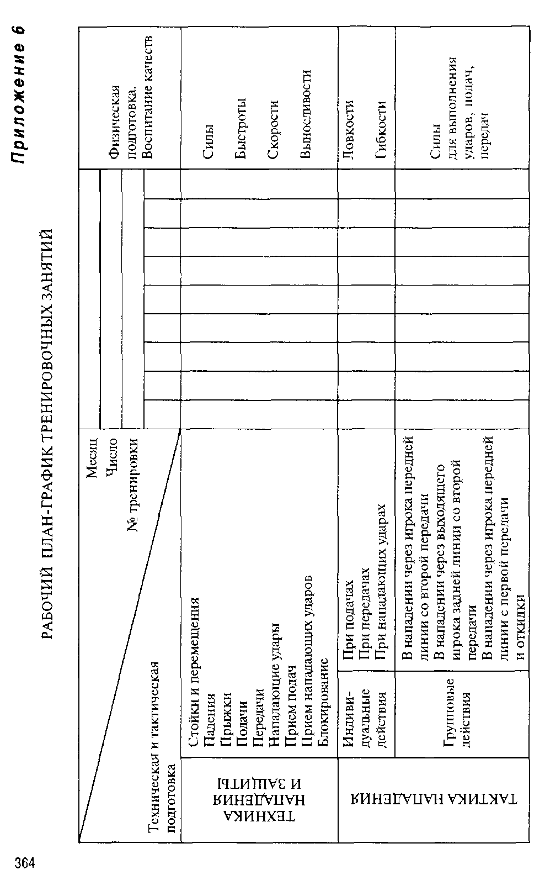

364

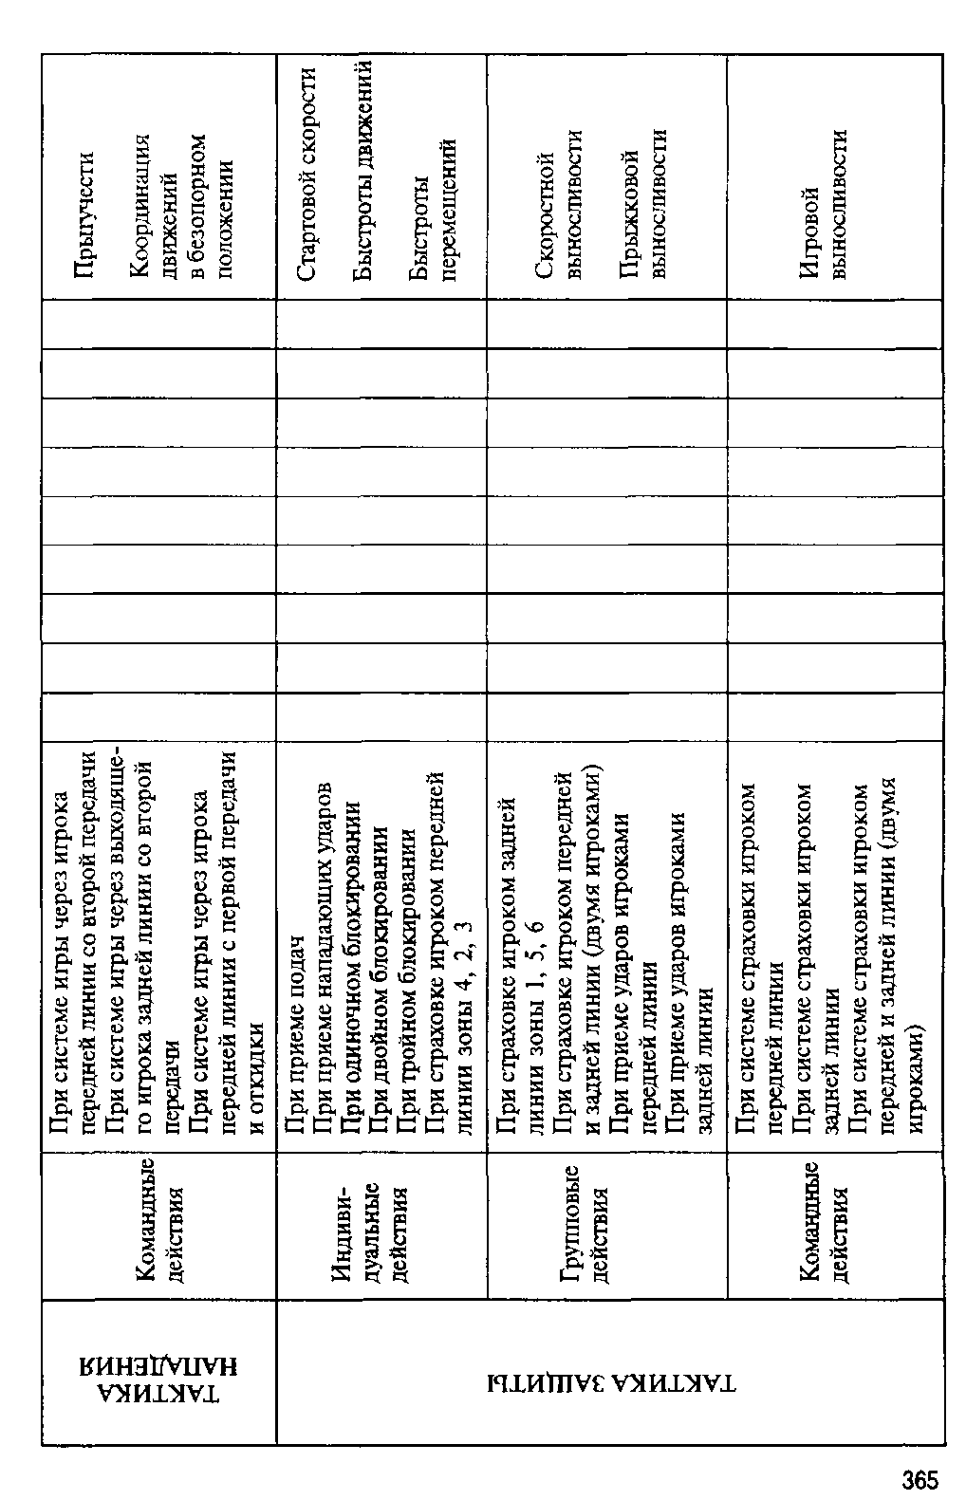
365

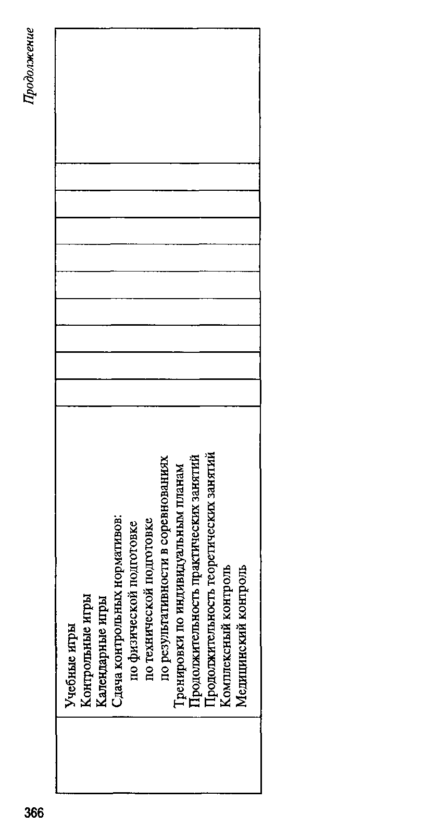
366

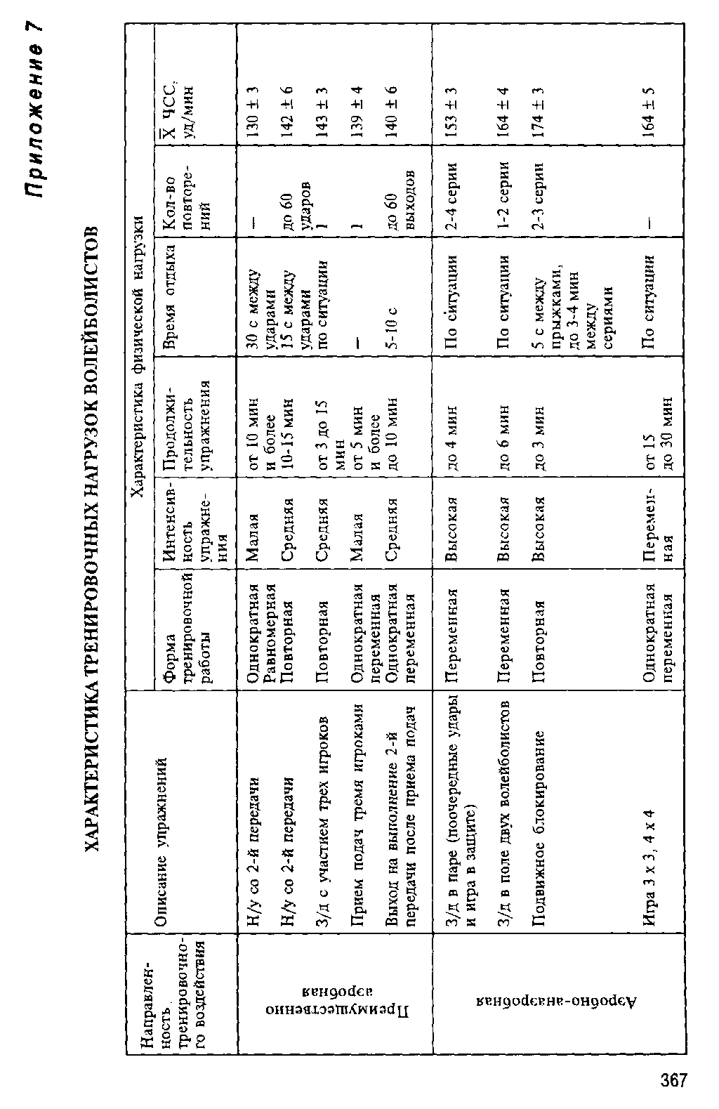
367

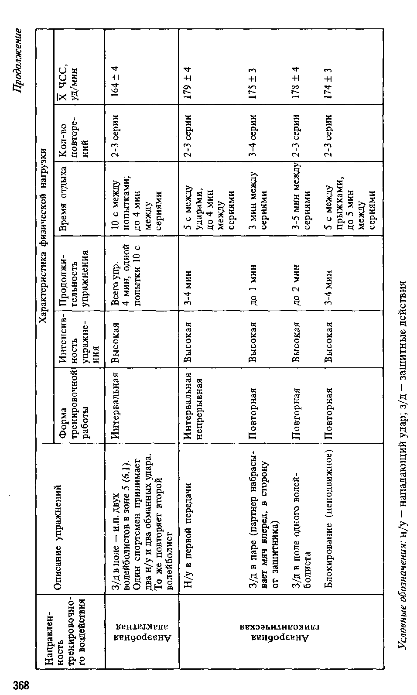

368

